Anexă

PLANUL DE MANAGEMENT AL SITULUI NATURA 2000
ROSCI0228 ŞINDRILIȚA

- Versiune finală -
Martie 2021

CUPRINS

1. INFORMAȚII GENERALE 7
1.1. Descrierea sintetică a Planului de management 7
1.2. Procesul de elaborare a Planului de management 16
1.3. Descrierea ariei naturale protejate vizată de Planul de management 17
1.3.1. Aria naturală protejată vizată de Planul de management 17
1.3.2. Localizarea ariei naturale protejate vizată de Planul de management 17
1.3.3. Limitele ariei naturale protejate vizată de Planul de management 18
2. MEDIUL ABIOTIC AL ARIEI NATURALE PROTEJATE 19
2.1. Geologie 19
2.2. Hidrografie 20
2.3. Pedologie 21
2.4. Climă 26
2.5. Elemente de interes conservativ, de tip abiotic 30
3. MEDIUL BIOTIC AL ARIEI NATURALE PROTEJATE 31
3.1. Ecosistemele 31
3.2. Habitate de interes conservativ în baza cărora a fost declarată aria naturală protejată 31
3.2.1 Habitate Natura 2000 31
3.2.2. Habitate după clasificarea națională 52
3.3. Speciile de floră şi faună pentru care a fost declarată aria naturală protejată 52
3.3.1. Ihtiofaună 52
3.3.2. Herpetofaună 59
3.3.3. Mamifere 67
3.4. Alte specii relevante pentru aria naturală protejată 75
4. INFORMAȚII SOCIO-ECONOMICE ŞI CULTURALE 77
4.1. Comunităţile locale și factorii interesaţi 77
4.1.1. Comunităţile locale 78
4.1.2. Factorii interesaţi 88
4.2. Utilizarea terenului 92
4.3. Situația juridică a terenurilor 97
4.4. Administratori, gestionari şi utilizatori 97
4.5. Infrastructură şi construcţii 97
4.6. Patrimoniu cultural 98
4.7. Obiective turistice 99
5. ACTIVITĂŢI CU POTENŢIAL IMPACT (PRESIUNI ŞI AMENINŢĂRI) ASUPRA ARIEI NATURALE PROTEJATE ȘI SPECIILOR ȘI HABITATELOR DE INTERES CONSERVATIV 102
5.1. Lista activităţilor cu potenţial impact 103
5.1.1. Lista presiunilor actuale cu impact la nivelul ariei naturale protejate 104
5.1.2. Lista ameninţărilor viitoare cu potenţial impact la nivelul ariei naturale protejate 111
5.2. Hărţile activităţilor cu potenţial impact 116
5.2.1. Harta presiunilor actuale şi a intensităţii acestora la nivelul ariei naturale protejate 116
5.2.2. Harta ameninţărilor viitoare şi a intensităţii acestora la nivelul ariei naturale protejate 124
5.3. Evaluarea impacturilor asupra speciilor 130
5.3.1. Evaluarea impacturilor cauzate de presiunile actuale asupra speciilor 130
5.3.2. Evaluarea impacturilor cauzate de ameninţările viitoare asupra speciilor 140
5.4. Evaluarea impacturilor asupra tipurilor de habitate 149
5.4.1. Evaluarea impacturilor cauzate de presiunile actuale asupra tipurilor de habitate 149
5.4.2. Evaluarea impactului cauzat de ameninţările viitoare asupra tipurilor de habitate 160
6. EVALUAREA STĂRII DE CONSERVARE A SPECIILOR ŞI TIPURILOR DE HABITATE 175
6.1. Evaluarea stării de conservare a fiecărei specii de interes conservativ 178
6.1.1 Specii de pești 179
6.1.2. Specii de amfibieni și reptile 179
6.1.3. Specii de mamifere 192
6.2. Evaluarea stării de conservare a fiecărui tip de habitat de interes conservativ 210
6.2.1. Habitate forestiere 211
6.2.2. Habitate neforestiere (de pajiști) 228
6.3. Alți parametri relevanți pentru evaluarea stării de conservare a speciilor/habitatelor pentru care a fost declarat situl 248
6.3.1. Specii de amfibieni 248
6.3.2. Specii de mamifere 250
6.3.3. Habitate forestiere 252
6.3.4. Habitate neforestiere (de pajiști) 254
7. SCOPUL ȘI OBIECTIVELE PLANULUI DE MANAGEMENT 259
7.1. Scopul Planului de Management pentru aria naturală protejată 259
7.2. Obiective generale, măsuri generale, măsuri specifice/management și activități 260
7.2.1. Obiective generale 260
7.2.2. Obiective specifice 261
Starea de conservare: în momentul de față specia nu se regăsește în AP, iar absența ei se poate confirma cu certitudine 262
7.2.3. Măsuri de management 265
7.2.3.1. Măsuri de management pentru speciile de interes comunitar din ROSCI0228 Șindrilița 265
7.2.3.2. Măsuri de management pentru habitatele de interes comunitar din ROSCI0228 Șindrilița 277
8. PLANUL DE ACTIVITĂȚI ȘI ESTIMAREA RESURSELOR 315
8.1. Planul de activități 315
8.2. Estimarea resurselor necesare 332
9. PLANUL DE MONITORIZARE A ACTIVITĂȚILOR 353
9.1. Raportări periodice 353
9.2. Urmărirea activităților planificate 358
9.3. Indicarea activității realizate 372
10. BIBLIOGRAFIE ȘI REFERINȚE 377
Mediul abiotic: 377
Habitate: 377
Mamifere: 379
Amfibieni și reptile: 382
Ihtiofaună: 383
11. ANEXE LA PLANUL DE MANAGEMENT 386
Anexa nr. 1. Regulamentul ariei naturale protejate 386
Anexa nr. 2. Fotografii 398
2.2.1 Ihtiofaună 402
2.2.2 Herpetofaună 404
2.2.3 Mamifere 406
Anexa nr. 3 409
3.1. Harta localizării ariei naturale protejate 409
3.2. Harta limitelor ariei naturale protejate 410
3.3. Harta geologică 411
3.4. Hartă hidrografică 412
3.5. Hartă solurilor 413
3.6. Harta temperaturilor medii multianuale 414
3.7. Harta precipitațiilor medii multianuale 415
3.8. Harta ecosistemelor 416
3.9. Hărțile distribuției tipurilor de habitate 417
3.10. Hărțile distribuției speciilor 423
3.11. Harta unităților administrativ teritoriale 429
3.12. Harta utilizării terenului 430
3.13. Harta juridică a terenului 431
3.14. Harta infrastructurii rutiere și căilor ferate 432
3.15. Harta privind perimetrul construit al localităților 433
3.16. Harta construcțiilor 434
3.17. Harta bunurilor culturale clasate în patrimoniul cultural național 435
3.18. Harta obiectivelor turistice și punctelor de belvedere 436
3.19. Hărțile presiunilor la nivelul ariei naturale protejate 437
3.20. Hărțile amenințărilor la nivelul ariei naturale protejate 452
3.21. Hărțile distribuției impacturilor asupra speciilor 464
3.21.1. Evaluarea impacturilor cauzate de presiunile actuale asupra speciilor 464
3.21.2. Evaluarea impacturilor cauzate de amenințările viitoare asupra speciilor 478
3.22. Harta distribuției impacturilor asupra habitatelor 488
3.22.1. Presiuni actuale - Habitate forestiere 488
3.22.2. Presiuni actuale - Habitate neforestiere 493
3.22.3. Amenințări viitoare - Habitate forestiere 501
3.22.4. Amenințări viitoare - Habitate neforestiere 506

INFORMAȚII GENERALE

Descrierea sintetică a Planului de management

Planul de management reprezintă documentul oficial de planificare, reglementare şi prezentare a unei arii naturale protejate prin care se stabilesc obiectivele, măsurile şi resursele umane şi materiale necesare pentru conservarea biodiversității ariei respective.

Planul de management reprezintă un document strategic pe termen lung. Comisia Europeană promovează realizarea unui management eficient al Siturilor Natura 2000, atât pentru asigurarea unei stări de conservare favorabilă a habitatelor şi speciilor, cât şi pentru crearea unui cadru general de analiză a compatibilităţii diverselor activităţi viitoare - planuri şi proiecte, cu obiectivele de conservare ale sitului Natura 2000.

Conform Ordonanţei de urgenţă a Guvernului nr. 57/2007 privind regimul ariilor naturale protejate, conservarea habitatelor naturale, a florei şi faunei sălbatice, aprobată cu modificări şi completări prin Legea nr. 49/2011, cu modificările şi completările ulterioare, planul de management al sitului de interes comunitar ROSCI0228 Şindriliţa, reprezintă documentul oficial cu rol de reglementare pentru administratorul ariei naturale protejate, pentru autorităţile care reglementează activităţi pe teritoriul ariei precum și pentru persoanele fizice și juridice care dețin sau care administrează terenuri şi alte bunuri şi/sau care desfăşoară activităţi în perimetrul şi în vecinătatea ariei naturale protejate. În planul de management este evaluată și descrisă situația actuală a ariei naturale protejate fiind definite măsurile de gospodărire necesare conservării ei.

Planul de management trebuie să fie un instrument des folosit, care să joace rolul unui ghid şi al unui stimulent pentru ca factorii implicaţi să lucreze împreună pentru menţinerea stării de conservare favorabilă a ariei naturale protejate. Planul de management reprezintă documentul oficial al unui proces continuu care în timp face posibilă realizarea unui management eficient şi adaptabil al ariei naturale protejate.

Situl Natura 2000 ROSCI0228 Şindriliţa este localizat în Regiunea de dezvoltare Sud-Est, în zona de sud-vest a județului Vrancea, pe teritoriul administrativ al comunelor Nereju și Nistorești.

Situl este situat în zona montană, în sectorul sudic al Munților Vrancei, pe cursul superior al rȃului Zăbala, în zona de confluență a pȃraielor Balcu și Șindrilița cu acesta.
ROSCI0228 Șindrilița a fost declarat sit Natura 2000 prin Ordinul ministrului mediului și dezvoltării durabile nr. 1964/2007 privind instituirea regimului de arie naturală protejată a siturilor de importanță comunitară, ca parte integrantă a rețelei ecologice europene Natura 2000 în România, modificat și completat prin Ordinul ministrului mediului și dezvoltării durabile nr. 2387/2011, și se întinde pe o suprafață de 870 hectare.

Importanţa sitului este dată de valoarea naturală a celor 3 tipuri de habitate terestre enumerate în anexa I la Directiva 92/43/CEE și a celor 6 specii enumerate în anexele II și IV la Directiva 92/43/CEE.
Habitatele de interes comunitar din sit sunt:
- 6520 Fâneţe montane
- 9110 Păduri de tip Luzulo-Fagetum
- 9410 Păduri acidofile de Picea abies din regiunea montană (Vaccinio-Piceetea).

Speciile de interes comunitar pentru care a fost desemnată aria protejată sunt:
- specii de mamifere: 1352 Canis lupus - lup, 1354 Ursus arctos - urs brun, 1361 Lynx lynx - râs
- specii de amfibieni şi reptile: 1166 Triturus cristatus - triton cu creastă, 2001 Triturus montandoni - triton carpatic
- specii de pești: 1163 Cottus gobio - zglăvoacă.

Cadrul legislativ referitor la aria naturală protejată vizată de planul de management
Tabel 1. Acte normative relevante în contextul aplicării Planului de management
Nr. | Tip act | Număr act | An act | Denumire | Descriere
1 | OM | 304 | 2018 | Ordinul ministrului mediului nr. 304/02.04.2018 privind aprobarea Ghidului de elaborare a Planurilor de management ale ariilor naturale protejate | Actul normativ de reglementare a modului de elaborare a planurilor de management ale ariilor naturale protejate
2 | OM | 1822 | 2020 | Ordinul ministrului mediului, apelor și pădurilor nr. 1822/2020 privind aprobarea Metodologiei de atribuire în administrare a ariilor naturale protejate. | Actul normativ de reglementare a atribuirii în administrare a ariilor naturale protejate.
3 | OM | 3836 | 2012 | Ordinul ministrului mediului și pădurilor nr. 3836/2012 privind aprobarea Metodologiei de avizare a tarifelor instituite de către administratorii/custozii ariilor naturale protejate pentru vizitarea ariilor naturale protejate, pentru analizarea documentaţiilor şi eliberarea de avize conform legii, pentru fotografiatul şi filmatul în scop comercial. | Actul normativ de reglementare a tarifelor
4 | OM | 19 | 2010 | Ordinul ministrului mediului și pădurilor nr. 19/2010 pentru aprobarea Ghidului metodologic privind evaluarea adecvată a efectelor potenţiale ale planurilor sau proiectelor asupra ariilor naturale protejate de interes comunitar. | Actul normativ de reglementare a procedurii de evaluare adecvată.
5 | OM | 979 | 2009 | Ordinul ministrului mediului nr. 979/2009 privind introducerea de specii alohtone, intervenţiile asupra speciilor invazive, precum şi reintroducerea speciilor indigene prevăzute în anexele nr. 4A şi 4B la Ordonanţa de urgenţă a Guvernului nr. 57/2007 privind regimul ariilor naturale protejate, conservarea habitatelor naturale, a florei şi faunei sălbatice, pe teritoriul naţional. | Actul normativ de reglementare a speciilor invazive.
6 | Lege | 46 | 2008 | Legea nr. 46/2008 – Codul silvic, cu modificările și completările ulterioare. | Actul normativ care reglementează sectorul silvic.
7 | OUG | 57 | 2007 | Ordonanța de urgență a Guvernului nr. 57/2007 privind regimul ariilor naturale protejate, conservarea habitatelor naturale, a florei și faunei sălbatice, aprobată cu modificări și completări prin Legea nr. 49/2011, cu modificările și completările ulterioare. | Actul normativ care reglementează regimul ariilor naturale protejate.
8 | OM | 1964 | 2007 | Ordinul ministrului mediului şi dezvoltării durabile nr. 1964/2007 privind instituirea regimului de arie naturală protejată a siturilor de importanţă comunitară, ca parte integrantă a reţelei ecologice europene Natura 2000 în România, modificat prin Ordinul ministrului mediului și pădurilor nr. 2387/2011. | Actul normativ de desemnare a siturilor Natura 2000.
9 | OM | 207 | 2006 | Ordinul ministrului mediului și gospodăririi apelor nr. 207/2006 privind aprobarea conţinutului Formularului Standard Natura 2000 şi a manualului de completare al acestuia. | Actul normativ de aprobare a conținutului Formularului Standard Natura 2000.
10 | Lege | 407 | 2006 | Legea vânătorii şi a protecţiei fondului cinegetic nr. 407/2006, cu modificările și completările ulterioare. | Actul normativ care reglementează sectorul cinegetic.
11 | OUG | 195 | 2005 | Ordonanța de urgență a Guvernului nr. 195/2005 privind protecția mediului, aprobată cu modificări și completări prin Legea nr. 265/2006, cu modificările și completările ulterioare. | Actul normativ care reglementează protecția mediului.
12 | HG | 1076 | 2004 | Hotărârea de Guvern nr. 1076/2004 privind stabilirea procedurii de realizare a evaluării de mediu pentru planuri şi programe, cu modificările și completările ulterioare. | Actul normativ care reglementează procedura de evaluare strategică de mediu.
13 | Lege | 350 | 2001 | Legea nr. 350/2001 privind amenajarea teritoriului şi urbanismul, cu modificările și completările ulterioare. | Actul normativ care reglementează amenajarea teritoriului și urbanismul.
14 | Lege | 107 | 1996 | Legea apelor nr. 107/1996, cu modificările și completările ulterioare. | Actul normativ care reglementează managementul apelor.

Tabel 2 Centralizarea măsurilor adresate elementelor de interes conservativ (specii, habitate,) În funcție de starea de conservare a acestora și presiunile și amenințările cu care se confruntă acestea.
Aria naturală protejată/  Elementele de interes conservativ | Starea de conservare  (F/NI/NR) | Presiune (P) / Amenințare (A) (cod) | Măsurile active de conservare propuse
Aria naturală protejată ROSCI0228 Șindrilița
1352 Canis lupus* | favorabilă | J03.01.01  G01.03.02 | - Menținerea enclavelor existente în zona centrală.  - Identificarea unor zone in care utilizarea vehiculelor 4x4, altele decât cele ale entităților ce activează în scopuri lucrative, să fie permisă.
1354 Ursus arctos* | favorabilă | B06; F03.02.03; F04.02; B02.04; G01.03.02 | - Implementarea efectivă a unor sisteme de garduri electrice și metode repelente cu scopul prevenirii și reducerii pagubelor și conflictelor.directe provocate de specia urs brun.  - Încurajarea cetățenilor în utilizarea unor sisteme sau echipamente de protecție și utilizarea câinilor adecvați de pază, a animalelor aflate la pășunat sau înnoptat.  - Reducerea conflictelor produse de urșii habituați prin prevenireafenomenului de habituare și achiziționarea unor sisteme de colectare resturi menajere tip containere anti-urs.  - Realizarea unui studiu privind impactul activităților de recoltare ciuperci și fructe de pădure asupra populației de urs brun în vederea stabilirea unor zone în care colectarea fructelor de pădure și a ciupercilor să fie interzisă de preferabil în zone liniștite în care nu există și alte activități umane.  - Identificarea unor zone în care utilizarea vehiculelor 4x4, altele decât cele ale entităților ce activează în scopuri lucrative, să fie permisă.
1361 Lynx lynx | favorabilă | J03.01.01  G01.03.02 | - Menținerea enclavelor existente în zona centrală.  - Identificarea unor zone în care utilizarea vehiculelor 4x4, altele decât cele ale entităților ce activează în scopuri lucrative, să fie permisă.
1166 Triturus cristatus | favorabilă | A04.01.05 G01.03.02  K01.03 | - Limitarea prezenței animalelor domestic în zonele cu băltiri de apă în perioada de reproducere a tritonilor.  - Stoparea sau limitarea accesului vehiculelor motorizate înafara drumurilor forestiere.  - Stoparea curgerii apei din habitatul acvatic (praguri, dig).
2001 Triturus montandoni | favorabilă | A04.01.05 G01.03.02  K01.03 | - Limitarea prezenței animalelor domestice în zonele cu băltiri de apă în perioada de reproducere a tritonilor.  - Stoparea sau limitarea accesului vehiculelor motorizate înafara drumurilor forestiere.  - Stoparea curgerii apei din habitatul acvatic (praguri, dig).
9110 Păduri de fag de tip Luzulo-Fagetum | favorabilă | B03  B06  L07 | - Pentru crearea unor condiții bune de regenerare, se vor efectua lucrări de favorizare a instalării regenerării.  - Interzicerea pășunatului în fondul forestier care conține habitatul 9110 (în special în regenerări tinere, în porțiuni ale arboretelor mature cu regenerare sau unde se urmărește instalarea acesteia).  - Regenerarea intensiva a arboretelor din vecinatate
9410 Păduri acidofile de Picea abies din regiunea montană(Vaccinio -Piceetea) | favorabilă | B03  B02.04  B06  L07 | - Pentru crearea unor condiții bune de regenerare, se vor efectua lucrări de favorizare a instalării regenerării.  - Menținerea de arbori bătrâni, scorburoși şi morţi pe picior în arborete.  - Interzicerea pășunatului în fondul forestier care conține habitatul 9110 (în special în regenerări tinere, în porțiuni ale arboretelor mature cu regenerare sau unde se urmărește instalarea acesteia).
91V0 - Păduri dacice de fag Symphyto-Fagion | nefavorabilă - inadecvată | B03  B06 | - Pentru crearea unor condiții bune de regenerare, se vor efectua lucrări de favorizare a instalării regenerării.  - Interzicerea pășunatului în fondul forestier care conține habitatul 9110 (în special în regenerări tinere, în porțiuni ale arboretelor mature cu regenerare sau unde se urmărește instalarea acesteia).
6520 Fânețe montane | nefavorabilă - rea | G01 | - Controlul strict al activităţilor turistice - promovarea unui turism ecologic.  - Amplasarea de panouri de informare și avertizare și aplicarea de sancțiuni pentru nerespectarea reglementărilor incluse în Planul de management.
6230* - Pajişti montane de Nardus bogate în specii, pe substraturi silicioase | nefavorabilă - rea | A04.01  A04.02  A04.03  J03.01  K02.01  M02.01 | - Managementul adecvat al pășunatului.  - Controlul strict al activităţilor turistice - promovarea unui turism ecologic.  - Amplasarea de panouri de informare și avertizare și aplicarea de sancțiuni pentru nerespectarea reglementărilor incluse în Planul de management.
4060 - Tufărişuri alpine şi boreale | favorabila | K02.01  G01 | - Prevenirea declanșării succesiunii naturale a vegetației.  - Controlul strict al activităţilor turistice - promovarea unui turism ecologic.  - Amplasarea de panouri de informare și avertizare și aplicarea de sancțiuni pentru nerespectarea reglementărilor incluse în Planul de management.

Procesul de elaborare a Planului de management

Planul de management al sitului Natura 2000 ROSCI0228 Şindriliţa a fost elaborat de către PRO BIODIVERSITAS S.R.L, în cadrul Contractului de prestări servicii nr. P447/31.10.2017 pentru realizarea studiilor specifice de fundamentare a planului de management, raportare și hărți, baza de date GIS, regulament intern, plan de management, documentație SEA, necesare implementării proiectului „Elaborarea planului de management pentru situl de importanță comunitară Natura 2000 ROSCI0228 Șindrilița”, cod SMIS 2014+ 102329.
Elaborarea Planului de management s-a realizat în conformitate cu prevederile Ordonanţei de urgenţă a Guvernului nr. 57/2007 privind regimul ariilor naturale protejate, conservarea habitatelor naturale, a florei şi faunei sălbatice, cu modificările şi completările ulterioare.
Pentru elaborarea Planului de management s-au avut în vedere prevederile Ordinului ministrului mediului nr. 304/02.04.2018 privind aprobarea Ghidului de elaborare a Planurilor de management ale ariilor naturale protejate.
Planificarea managerială nu este doar o procedură limitată care se termină odată cu elaborarea unui produs finit, ci un proces continuu, ce porneşte de la cercetare şi strângerea de informaţii, trece prin evaluarea şi analiza datelor colectate, până la însăşi elaborarea planului, implementarea acestuia şi revenirea la faza de monitorizare şi strângere de noi informaţii.
Pentru inventarierea și cartarea speciilor și habitatelor de interes comunitar s-au utilizat metode adecvate, bazate atât pe datele existente din bibliografie, cât și pe observațiile și evaluările de pe teren. Obiectivul acestei activităţi a fost de inventariere detaliată a speciilor și habitatelor de interes comunitar din situl Natura 2000 ROSCI0228 Șindrilița, în vederea fundamentării Planului de management și elaborării măsurilor de conservare.
Perioada de colectare a datelor din teren a fost: a) aprilie – septembrie 2018 pentru habitatele 6520 Fâneţe montane, 4060 Tufărişuri alpine şi boreale, 6230* Pajişti montane de Nardus bogate în specii, pe substraturi silicioase; b) aprilie - octombrie 2018 pentru habitatele 9110 Păduri de tip Luzulo-Fagetum, 9410 Păduri acidofile de Picea abies din regiunea montană (Vaccinio-Piceetea), 91V0 Păduri dacice de fag Symphyto-Fagion; c) noiembrie 2017 – noiembrie 2018 pentru speciile 1352 Canis lupus - lup, 1354 Ursus arctos - urs brun, și Lynx lynx - râs; d) aprilie – septembrie 2018 pentru speciile 1166 Triturus cristatus - triton cu creastă și 2001 Triturus montandoni - triton carpatic; e) mai-septembrie 2018 pentru specia 1163 Cottus gobio - zglăvoacă.
Procedura de evaluare de mediu conform legislaţiei în vigoare, a fost declanșată în luna 31 mai 2019 și s-a finalizat cu obținerea Deciziei etapei de încadrare 26/26.08.2019, decizie ce prevede că nu este necesară continuarea procedurii de evaluare de mediu sau a evaluării adecvate.

Descrierea ariei naturale protejate vizată de Planul de management

1.3.1. Aria naturală protejată vizată de Planul de management
Situl Natura 2000 ROSCI0228 Șindrilița
- Suprafață: 870 ha
- Recunoașterea conform legislației comunitare/naționale: ROSCI0228 Șindrilița a fost declarat sit Natura 2000 prin Ordinul ministrului mediului și dezvoltării durabile nr. 1964/2007 privind instituirea regimului de arie naturală protejată a siturilor de importanță comunitară, ca parte integrantă a rețelei ecologice europene Natura 2000 în România, modificat și completat prin Ordinul ministrului mediului și dezvoltării durabile nr. 2387/2011.
- Localizare (regiune, județ, localități): Regiunea de dezvoltare Sud-Est, în zona de sud-vest a județului Vrancea, pe teritoriul administrativ al comunelor Nereju și Nistorești.

1.3.2. Localizarea ariei naturale protejate vizată de Planul de management
Situl Natura 2000 ROSCI0228 Șindrilița este localizat în Regiunea de dezvoltare Sud-Est, în zona de sud-vest a județului Vrancea, pe teritoriul administrativ al comunelor Nereju și Nistorești.
Situl este situat în zona montană, în sectorul sudic al Munților Vrancei, pe cursul superior al rȃului Zăbala, în zona de confluență a pȃraielor Balcu și Șindrilița cu acesta.
Harta localizării ariei naturale protejate este prezentată în Anexa nr. 3.1 la Planul de management.
Tabel 3. Localizarea ariei naturale protejate
Codul și denumirea ariei naturale protejate | Suprafața (ha) | Regiunea biogeografică* | Județul | Localități  (orașe, comune, sate**)
 |  |  |  | Localitate | Suprafața (ha)
ROSCI0228 Șindrilița | 870 | Alpină | Vrancea (100%) | Nereju | 861,27
 |  |  |  | Nistorești | 8,43

1.3.3. Limitele ariei naturale protejate vizată de Planul de management
Limitele sitului de importanță comunitară ROSCI0228 Șindrilița sunt puse la dispoziția factorilor interesați pe pagina web a Ministerului Mediului (www.mmediu.ro), în format shapefile, având sistem de referință geografică în sistemul național de proiecție Stereografic 1970.
Harta limitelor ariei naturale protejate este prezentată în Anexa nr. 3.2 la Planul de management.

2. MEDIUL ABIOTIC AL ARIEI NATURALE PROTEJATE

2.1. Geologie
Pentru caracterizarea geologică s-a utilizat Harta geologică a României scara 1: 200.000, foile L-35-XXI-Covasna, secțiuni geologice și coloane litologice relevante pentru zona de studiu, note explicative aferente foilor menționate precum și alte materiale bibliografice.
Teritoriul ariei protejate ROSCI0228 Șindrilița se suprapune din punct de vedere structural cu pânza de Tarcău, caracterizată de o răspândire neuniformă a depozitelor cretatice și paleogene, cu o largă reprezentare spațială a acestora din urmă în zona studiată.
Zona se suprapune pe masivele Zboina Frumoasă și parțial Lăcăuți, caracterizate în primul rând de prezența gresiilor (gresia de Tarcău), șisturi argiloase cu intercalații calcaroase. Zona Lăcăuți, mai masivă, fiind caracterizată de prezența unor gresii cu duritate mai ridicată.
Din punct de vedere stratigrafic, în cadrul zonei ariei protejate ROSCI0228 Șindrilița, deosebim:
- Oligocenul (lf-ch) ocupă cea mai mare pondere din cadrul suprafeței, fiind caracterizat în cadrul pânzei de Tarcău de prezența mai multor faciesuri (faciesul de Slon, faciesul de Fusaru-Krosno, faciesul bituminos cu gresie de Kliwa, precum și un facies mixt, intermediar);
- Paleocen-eocen (lutețian) apare subordonat ca suprafață, fiind caracterizat de faciesul gresiei de Tarcău;
- Eocenul superior (pr) foarte redus ca pondere, este caracterizat de prezența stratelor de Podu Secu și a stratelor de Plopu caracterizate de prezența gresiilor calcaroase și a unui fliș argilo-grezos;
Cretacic superior (sn-d) subordonat ca suprafață, caracterizat de marnocalcare cenușii și gresii calcaroase diaclazate.

- Influența geologiei asupra speciilor și habitatelor din cadrul sitului
Prin specificul elementelor de interes conservativ, acestea nu prezintă condiționări care să rezulte din distribuția spațială caracteristică a formațiunilor geologice prezentate. Mediul geologic nu este caracterizat de existența acumulărilor semnificative de apă subterană la nivel freatic. Zonele depresionare în care terenul este impermeabil sau slab permeabil, permit acumularea temporară a apei, aceste zone sunt favorabile speciilor genului Triturus.
Rezistența la eroziune a formațiunilor geologice, determină condiții de formare a versanților pe care se dezvoltă habitatul 9110 Păduri de fag de tipul Luzulo-Fagetum.
Harta geologică este prezentată în Anexa nr. 3.3 la Planul de management.

2.2. Hidrografie
Rețeaua hidrografică a zonei de studiu aparține în totalitate bazinului hidrografic al râului Siret și a afluenților versantului drept. Valorile densității rețelei hidrografice variază în limite largi, între 0,1 - 0,9 km/km², valorile mari fiind caracteristice zonei depresionare Vrancea.
Zona montană în care se încadrează aria protejată ROSCI0228 Șindrilița este caracterizată din punct de vedere hidrologic de dezvoltarea râului Putna și a afluenților acestuia. Râul Putna își are obârșia în versantul nordic al culmii Lăcăuți, la altitudinea de 1750 m, străbate zona montană și apoi zona subcarpatică a Vrancei; în aval de acest sector, râul a generat un vast con de dejecție pe care acesta se despletește în mai multe brațe.
Dintre afluenții mai inportanți din acest sector menționăm: Zăbala cu o suprafață bazinală de 544 km² și o lungime de 68 km și Năruja (afluent al Zăbalei), amplasat în zona nord-estică a ariei protejate, având o suprafața bazinală de 166 km² și o lungime de 29 km.
În secțiunea stației hidrologice Boțârlău, debitul mediu multianual este de 16 m³/s, debitul maxim cu probabilitatea de 1% este de 1810 m³/s, debitul mediu zilnic minim anual cu probabilitatea de 80% este de 3.1 m³/s. Debitul mediu multianual de aluviuni în suspensie este de 120 kg/s.
Fenomenele de îngheț se înregistrează în fiecare iarnă, pe o durată medie de 27 zile, podul de gheată apare la un interval de 2 ani, având o durată medie de 7 zile.
În sectorul montan al județului Vrancea, scurgerea medie multianuală este de circa 15 l/s.
Harta hidrografică este prezentată în Anexa nr. 3.4 la Planul de management.

Tabel 4. Informații privind bazinele hidrografice la nivelul ariei naturale protejate
Nr. crt. | Nume bazin | Cod bazin | Ordin bazin | Suprafațătotală bazin [ha] | Suprafață bazin în ANP [ha] | Pondere din ANP [%]
1 | Zăbala | XII-1.79.9 | 3 | 544 km² | 69,6 | 8

- Influența hidrografiei asupra speciilor şi habitatelor din cadrul sitului
Rețeaua hidrografică în interiorul ariei protejate are suprafață extrem de redusă, fracțiunea din bazinul Zăbala reprezintă 8% din întreaga suprafață a ariei.
Prezenţa speciilor de amfibieni este strâns legată de prezenţa habitatelor acvatice din cauza faptului că toate speciile de amfibieni îşi depun ouăle (ponta) în apă şi larvele de tritoni şi mormolocii de broaşte se dezvoltă în mediu acvatic până la metamorfozare, adică la transformarea în formă adultă. Aceste habitate acvatice pot fi ape curgătoare sau stagnante, apele preferate fiind de obicei cele cu adâncime mică, care se încălzesc uşor, şi cu apă curată, deseori temporare, zone inundabile, şanţuri. Speciile de amfibieni le întâlnim doar primăvara în habitatele acvatice (Triturus cristatus, Triturus montadoni), fiindcă în această perioadă are loc reproducerea.
În urma analizei condițiilor de mediu din zona sitului, în ceea ce privește speciile de interes comunitar dependente de mediul acvatic (speciile de pești și amfibieni), se constată prezența cursurilor de apă permanente și temporare, ce prezintă condiții de habitat prielnice pentru existență și reproducere.
Aspectele menționate indică importanţa habitatelor acvatice pentru supravieţuirea speciilor de pești și amfibieni. Întrucât dezvoltarea şi viaţa lor depind de diferite tipuri de habitat, pentru supravieţuire majoritatea speciilor din areal au nevoie de un complex de habitate acvatice şi terestre. Dispariţia într-o anumită zonă a unui tip de habitat umed poate duce la dispariţia acestor specii.

2.3. Pedologie
Caracteristicile pedologice ale ariei studiate sunt direct determinate de către constituția geologică, relief și particularități climatice. În sectorul de munte cel mai frecvent apar solurile brune acide și solurile brune podzolice. Suprafața relativ redusă a zonei de studiu și altitudinile ridicate nu determină o diversitate accentuată din punct de vedere pedologic.
În zona studiată se regăsesc tipuri de sol aparţinând următoarelor clase sol: cambisoluri, spodisoluri şi protisoluri.
Centralizarea listei claselor și tipurilor de soluri din cadrul ariei naturale protejate este prezentată în următoarele tabele:

Tabel 5. Informații privind clasele de sol la nivelul ariei naturale protejate
Nr. crt. | Cod SRTS | Tip sol | Suprafața [ha]
1 | DC | Districambosol | 139,1
2 | EC | Eutricambosol | 87,8
3 | EP | Prepodzol | 122,2
4 | PD | Podzol | 333,2
5 | LS | Litosol | 187,8

În câmpul „Cod SRTS” s-a completat cu una din valorile din nomenclatorul Claselor conform „Clasificarea solurilor României după S.R.T.S. (2003)”.

Tabel 6. Echivalarea denumirilor solurilor în sistemul român de clasificare,
SRCS1980 cu cele din SRTS-2003 şi SRTS-2012, la nivelul clasei de soluri
Nr. crt. | SRCS-1980 | SRTS-2003 | SRTS-2012
1 | Cambisoluri | Cambisoluri | Cambisoluri
2 | Spodosoluri | Spodisoluri | Spodisoluri
3 | Soluri neevoluate, trunchiate sau desfundate | Protisoluri | Protisoluri

Harta tipurilor de sol este prezentată în Anexa nr. 3.5 la Planul de management.

- Clasa cambisolurilor
Tipurile de sol din această clasă, regăsite în zona studiată, sunt: districambosol și eutricambosol.
Tabel 7. Clasificarea solurilor la nivel de clasă şi tip
Clasa de sol |  | Orizontul sau proprietăţile diagnostice | Tipuri genetice de sol
Simbol | Denumire |  | Simbol | Denumire
CAM | Cambisoluri | Orizont B cambic (Bv) având culori cu valori şi crome peste 3,5 (la umed) începând din partea superioară. Nu prezintă orizont circa în primii 75 cm (exceptând cazul celor afectate de eroziune). | EC | Eutricambosol
 |  |  | DC | Districambosol

Tabel 8. Echivalarea denumirilor solurilor în sistemul român de clasificare,
SRCS-1980 cu cele din SRTS-2003 şi SRTS-2012, la nivelul tipului de sol
SRCS-1980 | SRTS-2003 | SRTS-2012
Sol brun acid | Districambosol | Districambosol
Sol brun eumezobazic | Eutricambosol | Eutricambosol

Sunt soluri relativ puțin evoluate, formate în condiții de drenaj foarte bun, cu excepția celor situate în lunci și arii de divagare.

Tabel 9. Principalele tipuri de sol şi caracteristicile acestora
(indicatorul 11, SRTS – 2012)
Tipuri genetice de sol |  | Caracteristici morfogenetice principale
Simbol | Denumire
DC | Districambosol | Soluri având orizont A ocric sau umbric (Ao, Au) urmat de orizont intermediar cambic (Bv) cu valori şi crome peste 3,5 (la umed) cel puţin pe feţele agregatelor structurale începând din partea superioară; proprietăţi districe de la suprafaţă şi cel puţin până în prima parte (jumătate) a orizontului B. Pot prezenta orizont O, orizont Bv cu acumulare de Al2O3 şi proprietăţi andice de intensităţi sau la adâncimi care nu permit încadrarea la andosoluri.
EC | Eutricambosol | Soluri având orizont A ocric sau molic (Ao, Am), urmat de orizont intermediar cambic (Bv) cu valori şi crome peste 3,5 (la umed) cel puţin pe feţele agregatelor structurale începând din partea superioară; proprietăţi eutrice cel puţin în orizontul Bv. Dacă orizontul A are proprietăţi districe solul poate fi încadrat la ECdi (Eutricambosol distric), fiind o tranziţie spre Districambosol. Nu prezintă orizont Cca în primii 75 cm. Pot prezenta orizont O la suprafaţă, orizont contractilogonflant sub orizontul A sau proprietăţi stagnice, gleice şi andice, dar la adâncimi mai mari sau cu intensităţi care nu permit încadrarea la hidrisoluri sau andisoluri.

Condiţiile bioclimatice favorizează o puternică spălare a sărurilor, care sunt îndepărtate din profil (poate apărea cel mult orizont C cu carbonaţi reziduali, în cazul rocilor carbonatice), ca o alterare activă a substratului mineral cu formare de noi minerale. Circuitul biologic este activ, având o humificare şi mineralizare relativ rapidă ale resturilor vegetale acumulate anual la suprafaţa solului, formându-se un orizont relativ subţire cu humus (A), slab desaturat şi cu reacţie neutră-slab acidă, în cazul materialelor parentale bogate în baze sau intens debazificate şi cu reacţie acidă în cazul materialelor parentale sărace în baze. Nu are loc o migrare pe verticală a coloizilor minerali, această migrare nefiind favorizată, fie de reacţia neutră şi saturaţia ridicată, fie de prezenţa ionilor de aluminiu în soluţia solului (la Districambosol).
În menţinerea acestor soluri într-un stadiu puţin înaintat de evoluţie are un rol important şi procesul de denudaţie lentă. Rezultă astfel soluri de culoare deschisă, cu profil nediferenţiat textural şi adesea nici cromatic, cu acumulare redusă de humus în orizontul A, cu însuşiri fizice relativ bune şi însuşiri chimice şi biochimice bune până la mediocre.

- Clasa spodisoluri
Tipurile de sol din această clasă, regăsite în zona studiată, sunt: prepodzol şi podzol. Spodisolurile sunt soluri bine diferenţiate.
Tabel 10. Clasificarea solurilor la nivel de clasă şi tip
Clasa de sol |  | Orizontul sau proprietăţile diagnostice | Tipuri genetice de sol
Simbol | Denumire |  | Simbol | Denumire
SPO | Spodisoluri | Orizont spodic (Bhs, Bs) sau orizont criptospodic (Bcp). | EP | Prepodzol
 |  |  | PD | Podzol

Tabel 11. Echivalarea denumirilor solurilor în sistemul român de clasificare,
SRCS-1980 cu cele din SRTS-2003 şi SRTS-2012, la nivelul tipului de sol
SRCS-1980 | SRTS-2003 | SRTS-2012
Sol brun feriiluvial | Prepodzol | Prepodzol
Podzol | Podzol | Podzol
- | Criptopodzol | -
Notă: Criptopodzol - tip de sol şi definiţie nou introduse (corespunzătoare solului brun acid criptospodic de la altitudini mari). În SRTS-2012 a fost trecut ca subtip la Prepodzol (Prepodzol criptospodic-humic).
Tabel 12. Principalele tipuri de sol şi caracteristicile acestora
(indicatorul 11, SRTS – 2012)
Tipuri genetice de sol |  | Caracteristici morfogenetice principale
Simbol | Denumire
EP | Prepodzol | Soluri având orizont A ocric sau umbric (Ao, Au) urmat:  - fie de un orizont B spodic feriiluvial (Bs),  - fie de orizont B criptospodic (Bcp) intens humifer (de regulă orizontul de suprafaţă este, de asemenea, intens humifer).  Pot avea un orizont eluvial spodic (Es) discontinuu şi pot prezenta orizont organic nehidromorf O (folic).
PD | Podzol | Soluri având orizont O şi/sau A ocric sau umbric (Ao, Au) urmat de orizont eluvial spodic (Es) şi orizont B spodic, humico-feriiluvial (Bhs) sau feriiluvial (Bs). Pot prezenta orizont organic nehidromorf O (folic) şi proprietăţi criostagnice.

Clima umedă determină o intensă spălare şi debazificare a materialului mineral, deja sărac în baze. Temperaturile scăzute diminuează activitatea microbiologică, astfel că resturile organice, în general bogate în substanţe rezistente la descompunere, sunt humificate lent cu formare predominantă de acizi fulvici şi cu acumulare de materie organică închisă la culoare în orizontul superior (A) şi chiar de humus brut la suprafaţa solului. Sub acţiunea acizilor fulvici se intensifică alterarea silicaţilor primari şi distrucţia prin hidroliză a unei părţi din cei secundari şi se formează complexe organominerale solubile, care sunt antrenate de curentul de apă descendent şi depuse în mediul mai puţin acid dinspre adâncime. Ca urmare, se formează în prima fază un orizont B spodic cu acumulare de oxizi de fier şi aluminiu sub orizontul A humifer (cu grăunţi de cuarţ dezbrăcaţi de pelicula coloidală), iar într-o fază mai evoluată şi un orizont eluvial între orizontul A şi orizontul Bs, în care, de regulă, se acumulează şi humus (Bhs).
Se formează astfel soluri cu profil clar diferenţiat, bogate în humus acid, cu însuşiri fizice bune, dar chimice şi biochimice nefavorabile.
- Clasa protisoluri
Tipul de sol din această clasă, regăsit în zona studiată, este: litosol.
Tabel 13. Clasificarea solurilor la nivel de clasă şi tip
Clasa de sol |  | Orizontul sau proprietăţile diagnostice | Tipuri genetice de sol
Simbol | Denumire |  | Simbol | Denumire
PRO | Protisoluri | Orizont A sau orizont O fără alte orizonturi diagnostice. Se trece la rocă (Rn sau Rp) sau orizontul C provenit din materiale parentale naturale.  Nu prezintă orizont Cca. | LS | Litosol

Tabel 14. Echivalarea denumirilor solurilor în sistemul român de clasificare,
SRCS-1980 cu cele din SRTS-2003 şi SRTS-2012, la nivelul tipului de sol
SRCS-1980 | SRTS-2003 | SRTS-2012
Litosol | Litosol | Litosol

Acest sol corespunde stadiului iniţial de formare a solului pe roci consolidate-compacte, caz în care procesele de dezagregare-alterare sunt dominante sau pe roci afânate, caz în care fie că procesele pedogenetice se desfăşoară de puţină vreme astfel că nu au avut timpul necesar să determine diferenţierea profilului de sol, fie că acţiunea proceselor pedogenetice în formarea profilului de sol este estompată (contracarată) de procesul de eroziune continuă, inclusiv deflaţie sau de cel de sedimentare (colmatare), astfel că solul se menţine într-un stadiu neevoluat, caracterizat prin prezenţa a cel mult un orizont A cu oarecare acumulare de materie organică.

Tabel 15. Principalele tipuri de sol şi caracteristicile acestora
(indicatorul 11, SRTS – 2012)
Tipuri genetice de sol |  | Caracteristici morfogenetice principale
Simbol | Denumire
LS | Litosol | Soluri având orizont Ao şi/sau O urmat din primii 25 cm de: - rocă compactă continuă (Rn); - material scheletic (cu fragmente nerotunjite) cu sub 25% material fin (Rp) sau orizont scheletic (cu fragmente nerotunjite) cu sub 50% material fin (care pot continua până la peste 50 cm adâncime); - material (scheletic) calcarifer cu peste 40% carbonat de calciu echivalent.

Însuşirile solurilor neevoluate sunt determinate în primul rând de cele ale materialului parental. În general sunt sărace în substanţe nutritive şi au fertilitate scăzută.
- Influența claselor și tipurilor de sol asupra speciilor și habitatelor din cadrul sitului
Habitatele forestiere prezente în aria protejată se dezvoltă în mare măsură pe soluri neevoluate caracteristice zonelor montane. În acest sens menționăm în special habitatul 9410 Păduri acidofile de Picea abies din regiunea montană (Vaccinio-Piceetea) - Păduri de molid sau molid și brad în etaje înalte, apar pe substrat scheletic, la altitudini între 1000 – 1850 m (zona subalpină).
În același context habitatul 9110 Păduri de fag de tipul Luzulo-Fagetum - păduri de făgete pure sau în amestec cu conifere, întâlnit în intervalul altitudinal 500-1400 m, se dezvoltă pe versanți cu înclinare medie sau puternică cu caracter stâncos.
Permeabilitatea solului la nivel local constituie un element de control în apariția zonelor de băltire a apei, favorabile dezvoltării speciilor genului Triturus.

2.4. Climă
Teritoriul județului Vrancea se încadrează în proporție de 40% în sectorul cu climă continental-moderată, caracteristic munților cu altitudini medii; 60% din teritoriu corespunde unui climat de tip continental, caracteristic Subcarpaților și Câmpiei Române.
Sectorului înalt este caracterizat de veri răcoroase cu precipitații bogate și ierni friguroase cu strat de zăpadă stabil și persistent perioade mari. O caracteristică importantă a regimului climatic o constituie prezența vânturilor de tip fohn favorizați de faptul ca versanții estici ai Munților Vrancei sunt adăpostiți de vânturile de vest. Prezența acestor vânturi, poate determina încălzirea substanțială a aerului, scăderea umezelii, nebulozității și a precipitațiilor.
Radiația solară globală caracteristică pentru zonele înalte este de circa 110 kcal/cm².
Harta temperaturilor medii este prezentată în Anexa nr. 3.6 la Planul de management.

Temperaturile aerului (în grade Celsius) sezoniere şi anuale, precum şi temperaturile minime, maxime şi medii sunt prezentate în următorul tabel:
Tabel 16. Temperatura aerului
Anotimpul | Temperatură în grade Celsius |  |  | Lunile cu temperaturi caracteristice
 | minimă | maximă | medie | ridicată | scăzută
Primăvară | -1,7 | 9 | 4 | mai  10,3°C | martie  -0,4°C
Vară | 12 | 13,7 | 13 | iulie  15,2°C | iunie  10,5°C
Toamnă | 1 | 10.1 | 5 | septembrie  11,5°C | noiembrie  -2,4°C
Iarnă | -7 | -4,6 | -6 | decembrie  -3,8°C | ianuarie  -7,8°C
Anual | 1 | 7 | 4 | - | -

Temperaturile medii arată că luna ianuarie este cea mai rece şi luna iulie este cea mai caldă.
Temperatura aerului prezintă diferențieri mari zonale ca urmare a diferențelor de relief. Mediile anuale variază între valori de peste 10ºC în și coboară până sub 2⁰C în zona munților înalți. Mediile lunii cele mai calde (iulie) sunt de sub 10,5ºC în zona înaltă a Munților Vrancei. Mediile lunii cele mai reci sunt de circa -8°C în zona înaltă.
Harta precipitațiilor este prezentată în Anexa nr. 3.7 la Planul de management.
Precipitaţiile lunare (sezoniere şi anuale) sunt prezentate detaliat în tabelul următor:
Tabel 17. Precipitații lunare
Anotimpul | Precipitaţii (mm) |  |  | Lunile cu precipitaţii caracteristice
 | maxime | minime | medie | maxime | minime
Primăvară | 97 | 45 | 70 | mai  103 mm | martie  40 mm
Vară | 120 | 87 | 105 | iunie  124 mm | august  79 mm
Toamnă | 56 | 42 | 48 | septembrie  59 mm | octombrie  40 mm
Iarnă | 52 | 45 | 48 | decembrie  54 mm | ianuarie, februarie  40 mm
Anual |  |  | 810 | - | -

Media precipitaţiilor anuale este 810 mm. Anotimpul cel mai bogat în precipitaţii este vara, cu maxim în luna iunie, iar cel mai secetos este iarna. Stratul de zăpadă diferă atât ca grosime cât și ca durată în funcție de altitudine, în zona înaltă înregistrându-se pe parcursul a circa 120-140 zile, grosimea depășind 50 cm.

- Regimul eolian
Circulația generală a atmosferei este caracterizată prin frecvențele mari ale advecților de aer temperat-oceanic din V și NV, ajungând puternic transformat și ale advecțiilor de aer temperat-continental din sectorul estic, care în perioada rece are însușiri de aer arctic. Acestora li se adaugă pătrunderile mai puțin frecvente de aer tropical din sectorul sudic și invaziile rare ale aerului arctic din N.
Pe culmile montane înalte predomină vânturile din V (28%), NV (24%) urmate de cele din E, S și SV. Vitezele medii anuale variază între 5,6 m/s și 10,1 m/s pe culmile înalte.

- Alte aspecte climatice
Dinamica atmosferei se implică nemijlocit în caracterizarea climatică. Poziția geografică a Munților Vrancei permite influența maselor de aer vestice, oceanice, mai umede și cu temperaturi moderate, cât și a celor est-europene, mai aride, în funcție de care stările vremii se deosebesc mai cu seamă în privința umidității și nebulozității atmosferei. Este important faptul că odată ce depășesc la est aliniamentul culmilor înalte, devin mai sărace în precipitațiile ce le sunt specifice, înregistrându-se concomitent degajarea cerului de nori și foehnizarea lor. Contrar, fronturile atmosferice răsăritene, în înaintarea și ascensiunea lor, se răcesc, sporesc în umiditate, dau precipitații însemnate și măresc gradul de nebulozitate. Acest lucru se remarcă în numărul mediu anual de zile cu cer acoperit de 180 în zona celor mai înalte culmi de pe creasta apuseană a Munților Vrancei, comparativ cu 160 în restul arealului. În acest context, durata medie de strălucire a soarelui este de 80 de zile pe an.
În văi, inversiunile termice duc la prelungirea duratei medii de topire a zăpezii sau apariția timpurie a brumei.
Iarna, pe munții cu înalțimi peste 1450-1500 m zăpada începe să se depună la sfârșitul lui octombrie – începutul lui noiembrie.

- Indicatorii sintetici ai datelor climatice
Indicii de ariditate, perioada de vegetaţie, umiditatea atmosferică sunt doar câţiva dintre indicatorii sintetici ai datelor climatice şi care arată gradul de favorabilitate pentru speciile forestiere existente pe teritoriul ariei naturale protejate.

Tabel 18. Indicatori sintetici ai datelor climatice
Indicatori  sintetici | Primăvara | Vara | Toamna | Iarna | Anual
Indicele de umiditate  R = P / T | 70 | 32,3 | 38,4 | -32 | 202,5
Indicele de ariditate  I_{a} = P / (T + 10) | 20 | 18,2 | 12,8 | 48 | 57,8

Indicii din tabelul de mai sus s-au calculat astfel:
- indicele de umiditate (R), cu relaţiile :
(anual) şi (pe anotimpuri)

- indicele de ariditate „de Martonne” (I_{a}), cu formulele :
(anual) şi (pe anotimpuri)

în care : P = precipitaţiile medii lunare [mm];
T = temperaturi medii lunare [⁰ C].

- Influența climei asupra speciilor și habitatelor din cadrul sitului
Distribuția habitatelor și a speciilor, alături de alte componente, este și un rezultat al contextului climatic descris. În absența unor activități generatoare de impact în zonă, se apreciază că nu există interdependențe specifice ce pot afecta elementele protejate pentru care situl a fost desemnat.
Atât excesele de precipitații, ce pot conduce la viituri și pot avea un impact negativ asupra populațiilor speciilor acvatice, cât și secetele pe o perioadă îndelungată, pot afecta negativ populațiile de Cottus gobio și pot duce la o mortalitate ridicată a populațiilor de tritoni aflate în perioada de reproducere sau în stadiul larvar (acvatic).

2.5. Elemente de interes conservativ, de tip abiotic
Nu au fost identificate elemente de interes conservativ de tip abiotic.

3. MEDIUL BIOTIC AL ARIEI NATURALE PROTEJATE

3.1. Ecosistemele
În sit sunt prezente următoarele tipuri de ecosisteme:
  - Ecosistemul pădurilor;
  - Ecosistemul pajiștilor naturale;
  - Ecosistemul acvatic
Harta ecosistemelor este prezentată în Anexa 3.8.

3.2. Habitate de interes conservativ în baza cărora a fost declarată aria naturală protejată

3.2.1 Habitate Natura 2000

- 9110 Păduri de fag de tip Luzulo-Fagetum
Tabel 19 A. Date generale ale habitatului 9110
Nr | Informaţie/Atribut | Descriere
 | Clasificarea tipului de habitat | EC - tip de habitat de importanţă comunitară
 | Codul unic al tipului de habitat | 9110
 | Denumire habitat | Păduri de fag de tip Luzulo-Fagetum
 | Palaearctic Habitats (PalHab) | 42.1323. Dacian acidophile beech-fir forest  41.1D11 Dacian woodrushbeech forest  41.1D14 Dacian bilberry – beech forest  41.1D54. South Carpathian Festuca drymeia beech forest
 | Habitatele din România (HdR) | R4102 Păduri sud-est carpatice de molid (Picea abies), fag (Fagus sylvatica) şi brad (Abies alba) cu Hieracium rotundatum  R4105 Păduri sud-est carpatice de fag (Fagus sylvatica) şi brad (Abies alba) cu Festuca drymeia  R4106 Păduri sud-est carpatice de fag (Fagus sylvatica) şi brad (Abies alba) cu Hieracium rotundatum  R4107 Păduri sud-est carpatice de fag (Fagus sylvatica) şi brad (Abies alba) cu Vaccinium myrtillus  R4110 Păduri sud-est carpatice de fag (Fagus sylvatica) cu Festuca drymeia
 | Habitatele Natura 2000 | 9110 - Luzulo-Fagetum beech forest  Este habitat de importanță comunitară
 | Asociaţii vegetale (AV) | Hieracio rotundati-Abietum  Festuco drymeiae – Fagetum  Hieracio rotundati – Fagetum (Syn: Deschampsio flexuosae – Fagetum)
 | Tipuri de pădure (TP) | 1331 - Amestec de rășinoase și fag cu Festuca altissima (Pm)  1341 - Ameste de rășinoase și fag pe soluri schelete (Pm)  2121 - Bradet cu Festuca drymeia (Pm)  2132 - Bradet cu flora acidofila (Ps)  2231 - Bradeto-faget cu Festuca altissima (Pm)  2241 - Bradeto-faget cu Luzula luzuloides (Pi)  2251 - Bradeto-faget cu Vaccinium myrtillus (Pi)  4161 - Faget montan cu Vaccinium myrtillus (Pi)  4162 - Faget montan cu Vaccinium myrtillus (Pm)  4242 - Faget de dealuri, cu Vaccinium myrtillus (Pi)  4141 - Faget cu Festuca altissima (Pm)  4142 - Faget cu Festuca altissima (Ps)  4151 - Faget montan cu Luzula luzuloides (Pi)  4152 - Faget montan cu Luzula luzuloides (Pm)
 | Descrierea generală a tipului de habitat | Acest habitat este compus din fag (Fagus sylvatica) iar în etajul montan din amestec de fag (Fagus sylvatica) cu brad (Abies alba) sau fag (Fagus sylvatica) cu brad (Abies alba) și molid (Picea abies), dezvoltat pe soluri acide din domeniul medio-European din Europa centrală și de nord. Altitudini între (700) 800-1450. Temperaturi medii anuale cuprinse între (3) 3.5-8⁰ C și precipitații între 800-1000 (1200) mm. Soluride tip: districambosol, criptopodzol, prepodzol, mijlociu profunde-superficiale, ± scheletice, acide, oligobazice, umede. Fitocenoze edificate de specii europene boreale și nemorale, oligomezoterme, mezofite, oligo-mezotrofe. Stratul arborilor compus din molid (Picea abies), fag (Fagus sylvatica ssp. sylvatica) (uneori exclusiv), brad (Abies alba) în proporții variate, cu rare exemplare de mesteacãn (Betula pendula), scoruș (Sorbus aucuparia) iar la dealuri și gorun (Quercus petraea), pin silvestru (Pinus sylvestris) plop tremurãtor (Populus tremula), ulm (Ulmus glabra), cireș (Cerasus avium), are acoperire de 70–100% și înãlțimi de 22–30 m pentru molid și brad, 18–24 m pentru fag la 100 de ani. Stratul arbuștilor: cu rare exemplare de Ribes uva-crispa, Lonicera nigra, Sambucus racemosa, S. nigra, Corylus avellana, Crataegus monogyna, Evonymus europaea, Daphne mezereum.
 | Specii caracteristice | Specii edificatoare: Picea abies, Fagus sylvatica ssp. Sylvatica (uneori exclusiv), Abies alba.  Specii caracteristice: Hieracium rotundatum, Festuca drymeia. Alte specii importante: Athyrium filix-femina, Digitalis grandiflora, Dryopteris filix-mas, Galium odoratum, Galium schultesii, Lamium galeobdolon, Luzula luzuloides, Oxalis acetosella, Poa nemoralis, Pteridium aquilinum, Veronica officinalis, Vaccinium myrtillus, V. vitis idaea.
 | Fotografii | Fotografia este prezentată în Anexa 2.1 la Planu de management.

Habitatul 9110 ocupă suprafețe reduse în cuprinsul sitului datorită dispunerii altitudinale și înclinării terenului. Acest habitat se întâlnește îndeosebi în zonele cu pantă mai mare, distribuția acestuia în raport cu panta, condițiile climatice, geologice, radiația solară, expoziția și altitudinea fiind prezentate în continuare.
Habitatul 9110 este întalnit în ROSCI0228 pe versanții inferiori. Arboretele au structura plurienă și relativ plurienă, arboretul principal fiind compus din fag (Fagus sylvatica), în amestec cu brad (Abies alba) și molid (Picea abies), cu rare exemplare de paltin de munte (Acer pseudoplatanus); mesteacăn (Betula pandula), ulm de munte (Ulmus glabra) iar etajul arbuștilor este compus din rare exemplare de: alun (Corylus avellana), măceș (Rosa pendulina), soc roșu (Sambucus racemosa), soc negru (Sambucus nigra) s.a.
Tabel 20. B. Date specifice tipului de habitat 9110 la nivelul ariei naturale protejate

Nr. | Informație /Atribut | Descriere
 | Codul unic al tipului de habitat | 9110
 | Statutul de prezenţă [spațial] | Continuu
 | Statutul de prezenţă [management] | Naturală, parțial reconstituit prin plantații și regenerări naturale.
 | Suprafaţa tipului de habitat | 20 Ha  * date provenite din evaluări şi cartări directe, efectuate în teren
 | Perioada de colectare a datelor din teren | Aprilie - Octombrie 2018
 | Distribuția tipului de habitat [descriere] | Distribuția habitatului în raport cu altitudinea este destul de restrânsă, acesta regăsindu-se de la altitudinea de 1085 m până la 1245 m.  Acest habitat se întâlneşte pe districambosoluri în păduri de amestec dintre fag și rășinoase (brad și molid) cu Hieracium rotundatum sau cu specii ale genului Luzula.  Substratul pe care este întâlnit habitatul este atât de natură sedimentară (argile șistoase, gresii și marne).  În cele mai multe cazuri, habitatul a fost întâlnit pe terenuri cu pantă moderată spre mare, unde datorită proceselor de spălare a humusului dar și în condițiile unor substrate acide, a fost favorizată dezvoltarea florei acidofile caracteristice (Hieracium rotundatum, Vaccinium myrtilllus etc).
 | Distribuția tipului de habitat [hartă] | Harta distribuției habitatului 9110 este prezentată la Anexa 3.9 la Planul de management.
 | Alte informaţii privind sursele de informaţii | A se vedea capitolul Bibliografie și Referințe.

- 9410 Păduri acidofile de Picea abies din regiunea montană
Tabel 21. A. Date generale ale tipului de habitat 9410
Nr | Informaţie/Atribut | Descriere
 | Clasificarea tipului de habitat | EC - tip de habitat de importanţă comunitară;
 | Codul unic al tipului de habitat | 9410
 | Denumire habitat | Păduri acidofile de Picea abies din regiunea montană
 | Palaearctic Habitats (PalHab) | 42.21626 Carpathian subalpine Soldanella spruce forest  42.21627 Carpathian Oxalis spruce forest  42.21623 Carpathian high montane Hieracium spruce forest  42.21627 Carpathian Hylocomium spruce forest  42.21628 Carpathian Luzula sylvatica spruce forest  42.2131 Carpathian peat moss spruce forest  42.25432 Acido-neutrophile Dacian beech – spruce forest
 | Habitatele din România (HdR) | R4203 Păduri sud-est carpatice presubalpine de molid (Picea abies) cu Soldanella hungarica  R4205 Păduri sud-est carpatice de molid (Picea abies) cu Oxalis acetosella  R4206 Păduri sud-est carpatice de molid (Picea abies) şi brad (Abies alba) cu Hieracium rotundatum  R4207 Păduri sud-est carpatice de molid (Picea abies) şi brad (Abies alba) cu Hylocomium splendens  R4208 Păduri sud-est carpatice de molid (Picea abies) şi brad (Abies alba) cu Luzula sylvatica  R4210 Păduri sud-est carpatice de molid (Picea abies) cu Sphagnum spp.  R4214 Păduri sud-est carpatice de molid (Picea abies) şi fag (Fagus sylvatica) cu Hieracium rotundatum
 | Habitatele Natura 2000 | 9410 - Păduri acidofile de Picea abies din regiunea montană
 | Asociaţii vegetale (AV) | Soldanello majori-Piceetum Coldea et Wagner 1988, Hieracio rotundati-Piceetum Pawl. et Br.-Bl. 1939, Luzulo sylvaticae-Piceetum Wraber 1953, Leucanthemo waldesteinii-Piceetum Krajina 1933
 | Tipuri de pădure (TP) | 1152, 1154, 1111, 1113, 1114, 1115, 1151, 1153, 1231, 1121, 1122, 1123, 1221, 1141, 1142, 1143, 1241, 1131, 1132, 1133, 1421, 1422, 1431
 | Descrierea generală a tipului de habitat | Păduri montane acidofile de Picea excelsa şi de amestec (Picea  execlsa-Abies alba-Fagus sylvatica) dezvoltate pe versanţi cu diverse expoziţii.  Suprafaţa tipului de habitat la nivel national: 6.000 ha – 285.000 ha.
 | Specii caracteristice | Specii cheie şi caracteristice: Picea abies, Abies alba, Vaccinium myrtillus, Vaccinium vitis-idaea, Moneses uniflora, Orthilia secunda, Pyrola minor, Pyrola rotundifolia, Monotropa hypopitys, Huperzia (Lycopodium) selago, Lycopodium annotinum, Sorbus aucuparia, Lonicera coerulea, Deschampsia flexuosa, Oxallis acetosella, Corallorhiza trifida, Listera cordata, muschii Hylocomium splendens, Pleurozium schreberi, Sphagnum girgensohnii.
 | Fotografii | Fotografia este prezentată în Anexa 2.1 la Planul de management.

Habitatul 9410 ocupă suprafețe semnificative în cuprinsul datorită dispunerii geografice ale acestuia. Acest habitat se întâlnește în toate zonele din sit (atât în zonele mai joase cât și în zonele mai înalte), distribuția acestuia în raport cu panta, condițiile climatice, geologice, radiația solară, expoziția și altitudinea fiind prezentate în continuare.
Habitatul 9410 este întâlnit în ROSCI0228 atât pe versanții mijlocii și superiori, cât și pe cei inferiori. Arboretele au atât structura plurienă și relativ plurienă (în cele regenerate natural), cât și echienă și relativ echienă în arboretele regenerate predominant din plantații. Arboretul principal este compus exclusiv din molid (Picea abies), în zonele mai înalte sau în amestec cu bradul (Abies alba), în zonele mai joase. Cu ocazia parcurgerii terenului în acest habitat. au fost semnalate diseminat sau în proporții reduse, paltinul de munte (Acer pseudoplatanus), mesteacănul (Betula pandula), fagul (Fagus sylvatica), scorușul (Sorbus aucuparia), pinul silvestris (Pinus sylvestris), iar etajul arbuștilor este compus din rare exemplare de: cununiță (Spirarea chamaedryfolia), măceș (Rosa pendulina), soc roșu (Sambucus racemosa) s.a.
Tabel 22. B. Date specifice tipului de habitat 9410 la nivelul ariei naturale protejate
Nr | Informaţie/Atribut | Descriere
 | Codul unic al tipului de habitat | 9410
 | Statutul de prezenţă [spațial] | Continuu
 | Statutul de prezenţă [management] | Naturală, parțial reconstituit prin plantații și regenerări naturale.
 | Suprafaţa tipului de habitat | 769,7 Ha
 | Perioada de colectare a datelor din teren | Aprilie - Octombrie 2018
 | Distribuția tipului de habitat [descriere] | În toate zonele din sit, atât pe versanți inferiori cât și pe versanți mijlocii și superiori, pe expoziții și înclinări diverse.  Habitatul 9410 este situat la altitudini între 880-1650 m, aflându-se ca poziționare fitogeografică în continuarea etajului pădurillor de amestec între fag și rășinoase. Ponderea cea mai mare a habitatului se situează la altitudini cuprinse între 1400-1600 m.  Se observă preferința habitatului pentru terenuri cu pantă moderată și mare, cele mai multe fiind situate de declivități mai mari de 10 grade.  Din punct de vedere al substratului geologic, habitatul este întâlnit pe substrate sedimentare (argile șistoase, gresii și marne). Solurile specifice sunt de tipul districambosolurilor și prepodzolurilor.
 | Distribuția tipului de habitat [hartă] | Harta distribuției habitatului 9410 este prezentată la Anexa 3.9 la Planul de management.
 | Alte informaţii privind sursele de informaţii | A se vedea capitolul Bibliografie și Referințe.

În urma analizelor din teren, în ceea ce priveşte clasificarea habitatelor din România, au fost identificate habitatele R4205 Păduri sud-est carpatice de molid (Picea abies) cu Oxalis acetosella și R4206 Păduri sud-est carpatice de molid (Picea abies) și brad (Abies alba) cu Hieracium rotundatum.

- 91V0 Păduri dacice de fag Symphyto-Fagion
Tabel 22. A. Date generale ale tipului de habitat 91V0
Nr | Informaţie/Atribut | Descriere
1 | Clasificarea tipului de habitat | EC - tip de habitat de importanţă comunitară;
2 | Codul unic al tipului de habitat | 91V0
3 | Denumire habitat | Păduri dacice de fag Symphyto-Fagion
4 | Palaearctic Habitats (PalHab) | 41.1D212 Dacian Pulmonaria rubra fir-beech forests  41.1D213 Dacian Leucanthemum beech forest  41.1D211 Dacian Dentaria glandulosa beech forest  41.4641 Dacian Phyllitis beech ravine forest
5 | Habitatele din România (HdR) | R4101 – Păduri sud-est carpatice de molid (Picea abies), fag (Fagus sylvatica) și brad (Abies alba) cu Pulmonaria rubra  R4103 - Păduri sud-est carpatice de molid (Picea abies), fag (Fagus sylvatica) și brad (Abies alba) cu Leucanthemum waldesteineii  R4104 - Păduri sud-est carpatice de fag (Fagus sylvatica) și brad (Abies alba) cu Pulmonaria rubra  R4108 - Păduri sud-est carpatice de fag (Fagus sylvatica) și brad (Abies alba) cu Leucanthemum waldsteineii  R4109 - Păduri sud-est carpatice de fag (Fagus sylvatica) cu Symphytum cordatum  R4116 - Păduri sud-est carpatice de fag (Fagus sylvatica) cu Phyllitis scolopendrium
6 | Habitatele Natura 2000 | 91V0 Dacian beech forests (Symphyto-Fagion)  Este habitat de importanță comunitară
7 | Asociaţii vegetale (AV) | Pulmonaria rubrae – Fagetum  Leucanthemo waldsteineii – Fagetum  Symphyto cordati - Fagetum  Phyllitidi – Fagetum
8 | Tipuri de pădure (TP) | 1311 - Amestec normal de rășinoase și fag, cu flora de mull (Ps)  1312 - Amestec de rășinoase și fag, cu flora de mull, din nordul țării (Ps)  1321 - Amestec de rășinoase cu fag cu Rubus hirtus (Pm)  1411 - Molideto-faget normal cu Oxalis Acetosella (Ps)  1412 - Molideto-faget nordic cu Ocalis Acetosella (Ps)  1413 - Molideto-faget pe soluri schelete (Pm)  1313 - Amestec de rășinoase și fag pe soluri gleizate (Ps)  2111 - Bradet normal cu flora de mull (Ps)  2112 - Bradeto-faget cu flora de mull de productivitate mijlocie (Pm)  2113 - Bradeto-faget cu flora de mull pe soluri schelete (Pm)  2116 - Bradet cu flora de mull pe soluri schelete (Pi)  2211 - Bradeto-faget normal cu flora de mull (Ps)  2212 - Bradeto-faget cu flora de mull, de productivitate mijlocie (Pm)  2213 - Bradeto-faget cu flora de mull pe soluri schelete (Pm)  2214 - Bradeto-faget pe soluri schelete (Pi)  2221 - Bradeto-faget cu Rubus hirtus (Pm)  2311 - Bradet amestecat (Ps)  4111 - Faget normal cu flora de mull (Ps)  4112 - Faget sudic de altitudine mare, cu flora de mull (Pm)  4113 - Faget nordic de altitudine mare, cu flora de mull (Pm)  4114 - Faget montan pe soluri schelete cu flora de mull (Pi)  4115 - Faget de limita cu flora de mull (Pi)  4121 - Faget montan nud pe soluri brune și brune-galbui moderat acide (Pm)  4131 - Faget montan cu Rubus hirtus (Pm)  4132 - Faget montan cu Rubus hirtus (Ps)  4231 - Faget de dealuri, cu Rubus hirtus (Pm)  4232 - Faget de dealuri cu Rubus hirtus (Ps)
9 | Descrierea generală a tipului de habitat | Păduri formate din Fagus sylvatica, Fagus sylvatica-Abies alba, Fagus sylvatica-Abies alba-Picea abies și Fagus sylvatica-Carpinus betula din România, Ucraina și estul Serbiei din munții Carpați din alianța Symphyto cordati-Fagion cu specii tipice făgetelor, dezvoltate pe substrate neutre, bazice și uneori acide. Altitudini între (600) 800-1450. Temperaturi medii anuale cuprinse între (3.5) 4-8⁰ C și precipitații între 750-1000 (1200) mm. Soluri de tip: eutricambosol, luvisol, districambosol, mijlociu profunde–profunde, slab scheletice, moderat–slab acide, mezo–eubazice, umede. Fitocenoze edificate de specii boreale și nemorale, oligo-mezoterme, mezofite, oligo-mezotrofe. Stratul arborilor compus din molid (Picea abies), fag (Fagus sylvatica ssp. sylvatica),uneori exclusiv, brad (Abies alba), frecvent cu exemplare de paltin de munte (Acer pseudoplatanus), ulm de munte (Ulmus glabra) mai rar frasin (Fraxinus excelsior), carpen (Carpinus betulus); are acoperire de 70–100% și înãlțimi de 30–35 m pentru molid și brad, 25–30 pentru fag la 100 de ani. Stratul arbuștilor este reprezentat prin puține exemplare de Corylus avellana, Sambucus racemosa, S. nigra, Lonicera xylosteum, Daphne mezereum, Crataegus monogyna.
10 | Specii caracteristice | Specii edificatoare: Picea abies, Fagus sylvatica ssp. sylvatica, Abies alba.  Specii caracteristice: Pulmonaria rubra, Symphytum cordatum, Dentaria glandulosa, Leucanthemum waldsteini, Ranunculus carpaticus. Alte specii importante: Actaea spicata, Carex sylvatica, Geranium robertianum, Lamium galebdolon, Mercurialis perennis, Oxalis acetosella, Polygonatum multiflorum, Rubus idaeus, Salvia glutinosa, Sanicula europaea, Senecio nemorensis, Stachys sylvatica; în locuri umede, primãvara: Allium ursinum; vara: Cardamine impatiens, Circaea lutetiana, Carex pendula, Impatiens noli-tangere; pe versanții umbriți și în stațiuni mai umede poate domina Rubus hirtus.
11 | Fotografii | Fotografia este prezentată în Anexa 2.1 la Planu de management.

Habitatul 91V0 ocupă suprafețe nesemnificative în cuprinsul sitului, datorită dispunerii altitudinale a acestuia. Acest habitat se întâlnește îndeosebi în zonele cu panta mai redusă sau în zonele așezate, distribuția acestuia în raport cu panta, condițiile climatice, geologice, radiația solară, expoziția și altitudinea fiind prezentate în continuare.
Habitatul 91V0 este întâlnit în ROSCI0288 doar pe versanții mijlocii și superiori. Arboretele au structura relativ plurienă, arboretul principal este compus din fag (Fagus sylvatica), în amestec cu brad (Abies alba) și molid (Picea abies), cu rare exemplare de paltin de munte (Acer pseudoplatanus) și mesteacăn (Betula pandula), iar etajul arbuștilor este compus din rare exemplare de: alun (Corylus avellana), măceș (Rosa pendulina), soc negru (Sambucus nigra) s.a.
Tabel 24. B. Date specifice tipului de habitat 91V0 la nivelul ariei naturale protejate
Nr | Informație/Atribut | Descriere
 | Codul unic al tipului de habitat | 91V0
 | Statutul de prezenţă [spațial] | Continuu
 | Statutul de prezenţă [management] | Naturală, parțial reconstituit prin plantații și regenerări naturale.
 | Suprafaţa tipului de habitat | 31,2 Ha  * date provenite din evaluări şi cartări directe, efectuate în teren
 | Perioada de colectare a datelor din teren | Aprilie - Octombrie 2018
 | Distribuția tipului de habitat [descriere] | Pe versanți mijlocii și superiori. Pe terenuri cu pante reduse și expoziții însorite.  Din punct de vedere altitudinal, acest habitat este distribuit în mare parte între 1.200-1.400 m, fiind reprezentat de amestecurile de fag cu rășinoase (brad, molid) cu floră de mull.  Înclinarea terenului este în general una moderată, cu cea mai mare parte a valorilor cuprinse între 10-30 de grade.  Substratul pe care este întâlnit habitatul este atât de natură sedimentară (argile șistoase, gresii și marne).  Solurile sunt reprezentate de districambosoluri, mijlociu pofunde-profunde, bine aprovizionate cu apă.
 | Distribuția tipului de habitat [hartă] | Harta distribuției habitatului 91V0 este prezentată la Anexa 3.9 la Planul de management.
 | Alte informaţii privind sursele de informaţii | A se vedea capitolul Bibliografie și Referințe.

Evaluare habitatelor neforestiere (de pajiști) din situl Natura 2000
ROSCI0228 Șindrilița

Conform Formularului Standard al Sitului ROSCI0228 Șindrilița, în această arie naturală protejată există zone cu prezență a habitatului 6520 – Fâneţe montane.
Suplimentar față de acest fapt menționat în Formularul ROSCI0228 Șindrilița, au mai fost identificate tipurile de habitate 4060 Tufărişuri alpine şi boreale și 6230* Pajiști pe substraturi silicioase montane de Nardus bogate în specii, pe substrat silicios.

- 6520 Fânețe montane
Tabel 23. A. Date generale ale tipului de habitat 6520
Nr | Informație/Atribut | Descriere
 | Clasificarea tipului de habitat | EC - tip de habitat de importanţă comunitară
 | Codul unic al tipului de habitat | 6520
 | Denumire habitat | Fâneţe montane
 | Palaearctic Habitats (PalHab) | 38.2333 Eastern Carpathian yellow oatgrass meadows  38. 2323 Eastern Carpathian yellow oatgrass meadows  38.233 Carpathian submontane hay meadows
 | Habitatele din România (HdR) | R3801 Pajişti sud-est carpatice de Trisetumflavescens şi Alchemilla vulgaris  R3803Pajişti sud-est carpatice de Agrostiscapillaris şi Festuca rubra  R3804Pajişti daco-getice de Agrostis capillaris şi Anthoxanthum odoratum
 | Habitate Natura 2000 | 6520 – Fâneţe montane
 | Asociații vegetale (AV) | Cerastio holosteoidis –Trisetum flavescenti Sanda et Popescu2001 (Poo – Trisetum flavescetis auct. rom. non Knapp 1951), Trisetetum flavescentis (Schröter) Brockmann 1907,  Festuco rubrae –Agrostetum capillaris Horvat 1951,  Anthoxantho – Agrostetum capillare Silinger 1933
 | Tipuri de pădure (TP) | -
 | Descrierea generală a tipului de habitat | Habitatul 6520 cuprinde fâneţe mezofile montane şi submontane, bogate în specii, cu o mare amplitudine ecologică. Sunt cele mai răspândite tipuri de pajişti, fiind prezente în tot lanţul carpatic (la peste 600 m altitudine) şi ocupă cele mai mari suprafeţe.
 | Specii caracteristice | Trisetum flavescens, Cerastium holosteoides, Festuca rubra, Agrosts capillaris, Lotus corniculatus, Anthoxanthium odoratum și Luzula campestris.
 | Fotografii | Fotografia este reprezentată în Anexa 2.1 la Planul de management.

Tabel 24. B. Date specifice tipului de habitat 6520 la nivelul ariei naturale protejate
Nr | Informație/Atribut | Descriere
 | Codul unic al tipului de habitat | 6520
 | Statutul de prezenţă [spațial] | Izolat
 | Statutul de prezenţă [management] | Seminatural
 | Suprafaţa tipului de habitat | 1,88 Ha
 | Perioada de colectare a datelor din teren | Aprilie – Septembrie 2018
 | Distribuția tipului de habitat [descriere] | Fragmentele acestui tip de habitat au fost identificate în partea vestică a sitului în etajul montan.
 | Distribuția tipului de habitat [hartă] | Harta distribuției habitatului 6520 este prezentată în Anexa 3.9 la Planul de management.
 | Alte informaţii privind sursele de informaţii | A se vedea capitolul Bibliografie și Referințe.

- 4060 Tufărişuri alpine şi boreale
Tabel 25. A. Date generale ale tipului de habitat 4060
Nr | Informație/Atribut | Descriere
 | Clasificarea tipului de habitat | EC - tip de habitat de importanţă comunitară
 | Codul unic al tipului de habitat | 4060
 | Denumire habitat | Tufărişuri alpine şi boreale
 | Palaearctic Habitats (PalHab) | 31.4 Alpine and boreal heaths:  - 31.4113 Carpathian dwarf azalea heaths;  - 31.424 Carpathian Kotschy’s alpenrose heaths;  - 31.4632 Carpathian Bruckenthalia heaths;  - 31.431 Mountain Juniperus nana scrub;  - 31.4122 Carpathian dwarf (Vaccinium) wind heaths;  - 31.49152 Southeastern Carpathian Dryas mats
 | Habitatele din România (HdR) | R3101 - Tufărişuri pitice sud-est carpatice de azalee (Loiseleuria procumbens);  R3104 - Tufărişuri sud-est carpatice de smirdar (Rhododendron myrtifolium) cu afin (Vaccinium myrtillus);  R3107 - Tufărişuri sud-est carpatice de coacază (Bruckenthalia spiculifolia) şi ienupăr pitic (Juniperus sibirica);  R3108 - Tufãrișuri sud-est carpatice de ienupãr pitic (Juniperus sibirica);  R3109 - Tufãrișuri sud-est carpatice de vuietoare (Empetrum nigrum ssp. hermaphroditum) cu afin vânãt (Vaccinium gaultherioides);  R3111 - Tufărişuri sud-est carpatice de afin (Vaccinium myrtillus);  R3617 - Tufărișuri pitice de argințică (Dryas octopetala).
 | Habitate Natura 2000 | Nu este cazul
 | Asociații vegetale (AV) | R3101 - Cetrario - Loiseleurietum procumbentis Br.-Bl. et al. 1939 (Syn.: Loiseleurietum procumbentis Puşcaru et al. 1956);  R3104 - Rhododendro myrtifolii - Vaccinietum Borza (1955) 1959 em. Boscaiu 1971  (Syn.: Rhodoretum kotschyi auct. rom., Rhodoreto-Juncetum trifidi Resmeriţă 1974 saxifragetosum paniculatae Horeanu et Viţalariu 1991);  R3107 - Junipero - Bruckenthalietum Horv. 1936  (Syn.: Juniperetum intermediae Nyár. 1956 n.n., Bruckenthalietum spiculifoliae Buia et al. 1962 p.p., ass. Bruckenthalia spicuilifolia cu Antennaria dioica Şerbănescu 1961, ass. Nardus stricta cu Bruckenthalia spiculifolia Şerbănescu 1961);  R3108 - Campanulo abietinae - Juniperetum Simon 1966  (Syn.: Juniperetum nanae Soó 1928, Juniperetum sibiricae Raþiu 1965 Vaccinio - Juniperetum communis Kovács 1979, Junipereto-Vaccinietum Pușcaru et al. 1956 n.n.).  R3109 - Empetro - Vaccinietum gaultherioidis Br.-Bl. 1926 (Syn.: Cetrario - Vaccinietum gaultherioidis austro-carpaticum Boșcaiu 1971);  R3111 - Campanulo abietinae - Vaccinietum (Buia et al. 1962) Boşcaiu 1971  (Syn.: Vaccinietum myrtilii Buia et al. 1962, Junceto trifidi-Vaccinietum myrtilii Resmeriţă 1976, Melampyro saxosi-Vaccinietum myrtilii Coldea 1990);  R3617 - Achilleo schurii - Dryadetum (Beldie 1967) Coldea 1984.  (Syn.: Dryadetum octopetalae Csürös et al.1956, Salix reticulata - Dryas octopetala ass. Beldie 1967,).
 | Tipuri de pădure (TP) | -
 | Descrierea generală a tipului de habitat | Suprafaţa tipului de habitat la nivel naţional: 150.000 ha  Habitatul cuprinde tufărişuri pitice, uneori târâtoare, caracteristice etajelor superioare de vegetaţie ale Carpaţilor Sud-Estici. Cele mai multe tufărişuri formează mozaicuri de vegetaţie pe suprafeţe mici, legate de existenţa unor microstaţiuni distincte. Sunt asociaţii primare, dar se pot extinde secundar, în urma defrişării jnepenişurilor şi pădurilor de limită superioară. Sunt edificate de specii oligoterme, xeroterme, oligotrofe şi moderat până la puternic acide. De regulă, includ specii arcto-alpine, boreale şi circumpolare, în anumite cazuri, și endemite carpatice.  Din diversitatea habitatului, în perimetrul sitului se diferenţiază următoarele subtipuri:  31.41 (R3101) - Tufărişuri alpine pitice de azalee (Loiseleuria procumbens)  Habitat fragmentar, ce ocupă suprafețe reduse. Cenozele habitatului sunt formate din specii oligoterme, xerofile, oligotrofe și acidofile. Specia edificatoare Loiseleuria procumbens are tulpini repente astfel încât stratul arbustiv este redus ca înălţime. Speciile de graminee Festuca supina, Nardus stricta sau Agrostis rupestris se înalţă deasupra stratului arbstiv.  31.42 (R3104) - Tufărişuri de smirdar (Rhododendron myrtifolium)  Aceste comunități se pot extinde ca și vegetație secundară, după defrişarea jnepenişurilor, pădurilor de limită sau în pajiştile adiacente degradate.  31.44. (R3109) - Tufărişuri alpine de vuietoare (Empetrum nigrum hermaphroditum) şi afin vânăt (Vaccinium gaulterioides)  Fitocenozele se instalalează în locuri umede, fiind formate din specii oligoterme, mezo-xerofile și acidofile. Specia caracteristicã Empetrum nigrum ssp. hermaphroditum formeazã fitocenozele tipice, în special în Carpații Orientali, în timp ce în Carpații Meridionali, fitocenozele sunt dominate numai de speciile Vaccinium gaultherioides, V. myrtillus și V. vitis-idaea.  31.45. (R3108) - Tufărişuri de ienupăr pitic (Juniperus sibirica) (uneori instalat şi secundar)  Fitocenozelor acestui subtip de habitat sunt comunități primare, care se pot însă extinde secundar după defrișarea molidișurilor. Sunt formate mai ales din specii arcto-alpine și circumpolare. Speciile carpatice sunt și ele bine reprezentate.  31.46. (R3107) - Tufărişuri de coacăză (Bruckenthalia spiculifolia) şi ienupăr pitic (Juniperus sibirica)  Cenozele acestui tip de habitat includ specii arcto-alpine și circumpolare, cu cerințe ecologice mai termofile decât alte juniperete. Specia Bruckenthalia spiculifolia, fiind heliofilă, bordeazã latura sudicã a tufărișului format de Juniperus sibirica și lipsește în zonele umbrite.  Sunt asociaţii primare, dar se pot extinde secundar, în urma defrişării jnepenişurilor şi pădurilor de limită superioară.  Caracterul microterm al acestor cenoze, față de cel al molidișurilor (pe care de multe ori le succed), este ilustrat de prezența speciilor alpine (Vaccinium gaultherioides, Festuca supina, Potentilla ternata).  31.49. (R3617) - Tufărişuri târâtoare de arginţică (Dryas octopetala)  Sunt fitocenoze primare cu caracter saxicol, dominate de specii arcto-alpine și circumpolare, oligoterme, neutrofile, chionofile și calcifile. Se instalează pe coame și versanți cu înclinație moderată-mare și expoziție, mai ales, nordicã. Stratificarea este foarte redusă, întreaga fitocenozã fiind adãpostitã la suprafața solului. Ocupă suprafețe restrânse, fiind mozaicat distribuite în cadrul pajiștilor;  31.4A. (R3111) - Tufărişuri dominate de afin (Vaccinium myrtillus)  Fitocenozele acestui subtip sunt, probabil, secundare, cu o mare stabilitate cenotică, instalându-se în urma defrișãrii jnepenișurilor sau a molidișurilor. Este alcătuită din specii arcto-alpine, circumpolare și boreale, oligoterme, oligotrofe, acidofile și cu exigențe hidrice variabile. Ocupă versanți semi-însoriți cu înclinație moderată.
 | Specii caracteristice | 31.41 (R3101)  Specii edificatoare: Loiseleuria procumbens.  Specii caracteristice: Cetraria islandica,  Poa alpina, Deschampsia flexuosa, Huperzia selago, Saxifraga paniculata, Sesleria coerulans, Carex curvula, Primula minima, Geum montanum, Vaccinium vitis-idaea, V. myrtillus.  Alte specii importante: Carex curvula, Oreochloa disticha, Campanula alpina, Primula minima, Avenula versicolor, Phyteuma confusum, Luzula spicata, Sesleria coerulans, Senecio carpathicus, Arenaria alpina, Vaccinium gaultherioides, Thamnolia vermicularis, Rhododendron myrtifolium, Anthemis carpatica, Hieracium alpinum, Pulsatilla alba, Minuartia sedoides, Poa alpina, Phleum alpinum.  Valoare conservativă: mare - arealele sunt reduse, distribuite în condiții de viață dificile.  31.42 (R3104)  Specii edificatoare și caracteristice: Rhododendron myrtifolium, V. gaultherioides.  Alte specii importante: Bruckenthalia spiculifolia, Vaccinium myrtillus, V. vitis-idaea, Saxifraga paniculata, Campanula kladniana, C. abietina, C. serrata, Pinus mugo, Potentilla ternata, Loiseleuria procumbens, Carex atrata, Avenula versicolor, Soldanella hungarica ssp. major, Calamagrostis villosa, Huperzia selago, Lycopodium annotinum, Geum montanum, Dicranum scoparium, Hylocomyum splendens, Polytrichum juniperinum.  Valoare conservativă: mare - habitate periclitate de numeroase impacturi negative antropice.  31.44. (R3109)  Specii edificatoare și dif. ass.: Vaccinium gaultherioides, V. myrtillus, V. vitis-idaea.  Specii caracteristice: Cetraria islandica, Thamnolia vermicularis  Alte specii importante: Oreochloa disticha, Campanula alpina, Primula minima, Avenula versicolor, Phyteuma confusum, Hieracium alpinum, Pulsatilla alba, Antennaria dioica, Geum montanum, Poa alpina, Rhododendron myrtifolium, Deschampsia flexuosa, Polytrichum alpinum, Dicranum scoparium.  Valoare conservativă: foarte mare - arealele foarte reduse, în condiții de viață dificile de supraviețuire.  31.45. (R3108)  Specii edificatoare: Juniperus sibirica,  Specii caracteristice: Campanula abietina  Alte specii importante: Potentilla ternata, Bruckenthalia spiculifolia, Rhododendron myrtifolium, Campanula serrata, Vaccinium gaultherioides, V. myrtillus, V. vitis-idaea, Loiseleuria procumbens, Carex atrata, Cicerbita alpina, Soldanella hungarica ssp. major, Orthilia secunda, Leucanthemum waldsteinii, Huperzia selago, Lycopodium annotinum, Alnus viridis, Dicranum scoparium, Hylocomium splendens, Polytrichum juniperinum, Pleurozium schreberii.  Valoare conservativă: mare – habitate periclitate antropic, protejate prin Natura 2000.  31.46. (R3107)  Specii edificatoarea și caracteristice: Bruckenthalia spiculifolia, Juniperus sibirica.  Alte specii importante: Campanula abietina, C. serrata, Vaccinium gaultherioides, Festuca supina, Potentilla ternata, Huperzia selago. Pinus mugo, Vaccinium myrtillus, V. vitis-idaea, Soldanella hungarica ssp. major, Calamagrostis villosa, Rhododendron myrtifolium, Viola biflora, Poa alpina, Rumex arifolius, Phleum alpinum ssp. commutatum, Polytrichum juniperinum.  Valoare conservativă: mare - habitate puțin răspândite, protejate Emerald.  31.49. (R3617)  Specii edificatoare: Dryas octopetala  Specii caracteristice: Achillea schurii, Salix reticulata.  Alte specii importante: Sesleria coerulans, Luzula alpino-pilosa, Bartsia alpina, Lloydia serotina, Saxifraga aizoides, S. oppositifolia, Polygonum viviparum, Ranunculus oreophilus, Primula minima.  Specii endemice: Achillea schurii, Poa molinerii ssp. glacialis.  Valoare conservativă: mare - cuprinde specii endemice și rare.  31.4A. (R3111)  Specii edificatoare: Vaccinium myrtillus, V. vitis-idaea  Specii caracteristice: Campanula abietina,  Alte specii importante: Campanula kladniana, C. serrata, Rhododendron myrtifolium, Vaccinium gaultherioides, Loiseleuria procumbens, Luzula luzuloides, Deschampsia flexuosa, Potentilla ternata, Geum montanum, Pinus mugo, Juniperus sibirica, Bruckenthalia spiculifolia, Luzula luzuloides var. erythranthema, Genista oligosperma, Soldanella hungarica ssp. major, Hylocomium splendens, Polytrichum juniperinum, Pleurozium schreberii.  Valoare conservativă: redusă - habitate extinse primar și secundar.
 | Fotografii | Fotografia este reprezentată în Anexa 2.1 la Planul de management.

Tabel 26. B. Date specifice tipului de habitat 4060 la nivelul ariei naturale protejate
Nr | Informație/Atribut | Descriere
 | Codul unic al tipului de habitat | 4060
 | Statutul de prezenţă [spațial] | Marginal
 | Statutul de prezenţă [management] | Natural
 | Suprafaţa tipului de habitat | 3,54 Ha
 | Perioada de colectare a datelor din teren | Aprilie – Septembrie 2018
 | Distribuția tipului de habitat [descriere] | Acest tip de habitat este răspândit în etajele superioare de vegetație din estul sitului.
 | Distribuția tipului de habitat [hartă] | Harta distribuției habitatului 4060 este prezentată la Anexa 3.9 la Planul de management.
 | Alte informaţii privind sursele de informaţii | A se vedea capitolul Bibliografie și Referințe

- 6230* Pajişti montane de Nardus bogate în specii, pe substraturi silicioase
Tabel 27 A. Date generale ale tipului de habitat 6230*
Nr | Informație/Atribut | Descriere
 | Clasificarea tipului de habitat | EC - tip de habitat de importanţă comunitară  Habitat prioritar (*)
 | Codul unic al tipului de habitat | 6230*
 | Denumire habitat | Pajişti montane de Nardus bogate în specii, pe substraturi silicioase
 | Palaearctic Habitats (PalHab) | 36.3172 Eastern Carpathian mat-grass swards
 | Habitatele din România (HdR) | R3608 - Pajişti sud-est carpatice de Scorzonera rosea şi Festuca nigrescens;  R3609 - Pajişti sud-est carpatice de ţăpoşică (Nardus stricta) şi Viola declinata.
 | Habitatele Natura 2000 | Nu este cazul
 | Asociații vegetale (AV) | R3608 - Scorzonero roseae - Festucetum nigricantis (Puşcaru et al. 1956) Coldea 1978  (Syn.: Festucetum rubrae fallax Puşcaru et al. 1956, Festucetum rubrae montanum Csűrös et Resmeriţă 1960);  R3609 - Violo declinatae - Nardetum Simon 1966  (Syn.: Nardetum strictae montanum Resmeriţă et Csűrös 1963, Nardetum strictae alpinum Buia et al. 1962, Nardetum alpigenum carpaticum Borza 1959).
 | Tipuri de pădure (TP) | -
 | Descrierea generală a tipului de habitat | Suprafaţa tipului de habitat la nivel naţional: 220.000 ha  Habitatul este reprezentat prin pajiști seminaturale bine închegate, care se dezvoltă pe substrat silicios și ocupă staţiuni cu caracter oligotrof, mezofil sau xerofil.  Cenoze heliofile, micromezoterme adesea oligotrofe, dezvoltate pe soluri brune podzolice şi humico-silicatice cu reacţie puternic acidă.  R3608 - Pajişti sud-est carpatice de Scorzonera rosea şi Festuca nigrescens  Habitat cu caracter mezofil, mezo-higrofil, acidofil, reprezentat prin pajiști secundare, dezvoltate în urma defrișării pădurilor de molid. Fitocenozele sunt formate din numeroase specii mezofile caracteristice ordinului Arrhenatheretalia - ceea ce le deosebește de comunitățile edificate de Nardus stricta și Viola declinata.  R3609 - Pajişti sud-est carpatice de ţăpoşică (Nardus stricta) şi Viola declinata.  Habitat de pajiște secundară cu caracter oligotrof, xerofil și acidofil. Cenozele caracteristice se instalează pe platouri, versanți, văi și coaste domoale pânã la moderat înclinate.  Pajiștile de țepoșică se dezvoltă fie în urma degradării altor tipuri de habitate neforestiere (datorită, în special, pășunatului intensiv), fie în urma defrișării molidișurilor, jnepenișurilor sau comunităților edificate de ienupăr, smirdar și afin,  Au fost descrise:  - subasociația typicum, întâlnitã în etajul montan superior, cu numeroase specii caracteristice pentru Caricetalia curvulae  - subasociația festucetosum airoidis Coldea 1987, prezentã în etajul subalpin, cu numeroase specii microterme și cu diferențialele ecologice Festuca supina, Agrostis rupestris și Avenula versicolor.
 | Specii caracteristice | R3608  Specii edificatoare: Festuca nigrescens,  Specii caracteristice: Scorzonera rosea, Campanula abietina  Alte specii importante:  Campanula serrata, Centaurea nervosa, Arnica montana, Geum montanum, Potentilla ternata, Hieracium aurantiacum, Hipochoeris uniflora, Thymus balcanus, Antennaria dioica, Carex ovalis, Luzula sudetica, Hypericum umbellatum, Poa media, Geum montanum, Alchemilla glaucescens, Antennaria dioica, Danthonia decumbens.  Valoare conservativă:  - moderată - habitat endemic sud-est carpatic și prioritar european;  - mare numai în fitocenozele unde este prezentă specia Tozzia carpathica (DH2).  R3609  Specii edificatoare: Nardus stricta  Specii caracteristice: Viola declinata  Alte specii importante: Arnica montana, Campanula serrata, Leucorchis albida, Campanula abietina, Hieracium pilosella, H. lactucella, H. aurantiacum, Hypochoeris uniflora, Geum montanum, Hypericum maculatum, Genista sagittalis, Festuca nigrescens, Antennaria dioica, Carex ovalis, Polygala vulgaris, Luzula sudetica, Alchemilla glaucescens, A. flabellata, Carex pallescens.  Valoare conservativă: moderată - habitat prioritar european.
 | Fotografii | Fotografia este prezentată în Anexa 2.1 la Planul de management.

Tabel 28. B. Date specifice tipului de habitat 6230* la nivelul ariei naturale protejate
Nr | Informație/Atribut | Descriere
 | Codul unic al tipului de habitat | 6230*
 | Statutul de prezenţă [spațial] | Izolat
 | Statutul de prezenţă [management] | Seminatural
 | Suprafaţa tipului de habitat | 16,82 Ha
 | Perioada de colectare a datelor din teren | Aprilie – Septembrie 2018
 | Distribuția tipului de habitat [descriere] | Fragmente ale acestui tip de habitat au fost identificate în Plaiul Baicu şi Vf. Zboina Frumoasă
 | Distribuția tipului de habitat [hartă] | Harta distribuției habitatului 6230* este prezentată la Anexa 3.9 la Planul de management.
 | Alte informaţii privind sursele de informaţii | A se vedea capitolul Bibliografie și Referințe.

3.2.2. Habitate după clasificarea națională
Habitatele naționale corespondente celor Natura 2000 inventariate au fost identificate și prezentate în subcapitolul precedent 3.2.1, tabelele A, rândul 5.

3.3. Speciile de floră şi faună pentru care a fost declarată aria naturală protejată

3.3.1. Ihtiofaună
- 1163 Cottus gobio
Tabel 29 A. Date generale ale speciei
Nr | Informaţie/Atribut | Descriere
1 | Cod Speciei - EUNIS | Cod EUNIS – 488, Cod Natura 2000 1163
2 | Denumirea ştiințifică | Cottus gobio
3 | Denumirea populară | Română: zglăvoacă  Babă (Moldova), bătoacă (Banat),bârdigoi (Muscel), bota (Năsăud), buț/buțon (Banat), floarea-Dunării (de-a lungul Dunării), glăvoacă, moaca (Oltenia), moață (Bihor), palipaș (Cerna), popă (Năsăud, Banat), slăvoc (Arieș), zglăboacă (Bihor).  Maghiară: botos kölönte  Engleză: Bullhead  (Bănărescu, 1964, Gyurkó 1972)
4 | Statutul de conservare în România | Statut de protecţie:  1. Directiva Habitate – Directiva Consiliului Europei 92/43 EEC, Anexa II.  2. O.U.G. nr. 57/2007 privind regimul ariilor naturale protejate, conservarea habitatelor naturale, a florei şi a faunei sălbatice.  3. Conform listei IUCN este încadrată în categoria cu risc scăzut (Least Concern-LC). Se precizează faptul că unele populații sunt serios periclitate.
5 | Descrierea speciei | Morfologie externă: Corpul alungit şi gros, înălţimea maximă reprezintă 15,1 - 22,6% din lungimea corpului, iar grosimea este puţin mai mică sau egală cu înălţimea. Profilul uşor convex între vârful botului şi ochi, apoi aproape orizontal, capul fiind doar cu puţin mai scund decât corpul. Capul mare, turtit dorsoventral şi mai gros decât corpul. Grosimea capului la unele exemplare egalează aproape lungimea capului, la altele e simţitor mai mică. Obişnuit exemplarele juvenile au un cap mai îngust. Ochii situaţi în jumătatea anterioară a capului, bulbucaţi, privesc în sus. Jumătatea superioară a ochiului adesea acoperită de o pleoapă pigmentată, uşor de confundat cu pielea. Două perechi de nări mici, simple, îndepărtate. Spaţiul interorbitar uşor scobit. Botul rotunjit, lungimea sa reprezintă 7,3 - 10% din cea a corpului. Gura terminală, mare, colţurile ei ajung, la exemplarele adulte, până sub mijlocul ochiului sau aproape de acesta; la cele juvenile abia sub partea anterioară a ochiului. Dinţi mărunţi, sub formă de perie, dispuşi pe mai multe rânduri pe premaxilar, prevomer şi dentar. Dinţi mărunţi şi pe arcurile branhiale (afară de primul) şi pe oasele faringiene. Preopercularul cu un ţep puternic, îndreptat în sus şi uşor încovoiat; celelalte piese ale aparatului opercular şi ale capului netede. Deschiderile branhiale largi, membrana branhială se ataşează de istm. Obişnuit 80 - 100, rar 120 - 130 mm lungime totală (Bănărescu 1964).  Colorit: Partea dorsală a corpului este brună-cafenie, cu pete marmorate, bătând uneori în roşcat; mai rar este cenuşie-închis. Faţa ventrală este galbenă-deschis sau albă, în jumătatea posterioară a corpului, 3 - 4 dungi transversale întunecate, uneori aproape negre; aceste dungi sunt foarte evidente la exemplarele deschise la culoare; la cele întunecate aceste dungi abia se pot distinge. Dorsalele, caudala şi pectoralele cu pete cafenii dispuse în dungi longitudinale; anala şi ventralele nepătate, foarte rar anala cu dungi slab evidente, formate din pete cafenii.  Sub aspect morfologic zglăvoaca se poate confunda cu zglăvoaca răsăriteană (Cottus poecilopus). Diferă prin două caractere morfologice: la zglăvoaca răsăriteană linia laterală este incompletă (nu ajunge până la inserţia caudalei) şi radia internă a ventralei mult mai scurtă decât jumătatea radiei vecine (Bănărescu 1964).  Dimensiuni: Obişnuit 80 - 100, rar 120 - 130 mm lungime totală.  Variabilitate: Caracterele cele mai variabile sunt lăţimea capului, mărimea gurii şi coloritul; aceste caractere variază individual, primele două depinzând şi de talia animalului (Bănărescu 1964).
6 | Perioade critice | Se reproduce primăvara, în martie - aprilie.
7 | Cerinţe de habitat | Trăiește exclusiv în apele dulci, reci de munte, în general în râuri și pâraie, rar în lacuri de munte. Stă sub pietre, în locurile cu apă mai puțin adâncă și relativ mai înceată, adesea spre mal sau în brațele laterale. E puțin mobil, dacă e deranjat se deplasează o distanță scurtă. Strict sedentar, nu întreprinde migrațiuni. Se reproduce primăvara, în martie-aprilie. Fecundația este internă. Prolificitatea e redusă, femela depunând 100-300 icre mari (2,5 mm diametru). Masculii păzesc ponta până la eclozare, care are loc la 4-5 săptămâni de la depunerea icrelor. Alevinii sunt la început semipelagici. Maturitatea sexuală este atinsă la vârsta de 2 ani. Hrana constă din larve de insecte, amfipode, icre și pui de pești, ocazional ouă de broască (Bănărescu, 1964).  Parametrii stării de conservare, informații despre comportamentul și modul de viață (Tomlinson şi Perrow 2003, Bănărescu şi Bănăduc 2007):  a. Calitatea apei  - limite de toleranţă pH: 4,7-9  - saturaţia minimă a oxigenului în apă 40%  - carbon organic dizolvat > 3 mg/l  - limite termice: -4,2 – 27,7°C  b. Cantitatea apei  - adâncime minimă de 5 cm (maxim 20 m - excepţii)  - viteza apei: 10 cm/sec – 38 cm/sec (pot apărea şi la >80 cm/sec)  c. Substrat şi macrofite  - rata vegetaţiei emergente: maxim. 40%  - pietre mai mari de 12 cm diametru (se pot folosi şi resturi lemnoase)  d. Structura corpului de apă  - cel mai important este prezenţa vegetaţiei lemnoase de pe mal: rădăcina, resturi lemnoase şi frunzele căzute în albie asigură zone de adăpost. Frunzişul asigură umbră. Fără vegetaţie ripariană zglăvoaca este foarte expusă la încălzirea apei.  Cerinţe pentru reproducere:  Ajunge la maturitate sexuală la doi ani. Se reproduce primăvara, în martie - aprilie. Masculii ”sapă” sub pietre o cavitate, unde păzesc icrele depuse – cerinţa esenţială pentru reproducere este prezenţa pietrelor în albie. Alte: apă curată şi rece, conectivitate, zone de adăpost. Nu are importanţă economică.  Cerinţe minime:  - minim 50% din substrat trebuie să fie alcătuită din pietre/pietriş  - minim 50% din suprafaţa apei trebuie să fie cu curs rapid sau curs mediu  - trebuie să fie minim 1 meandru / 30 m, dacă lăţimea este sub 3 m, şi minim 1 meandru / 100 m, dacă lăţimea este peste 3 m  - minim 50% pe malul drept şi stâng să fie acoperit cu vegetaţie lemnoasă / rata umbrei să fie minim 50%  - fără obstrucţii artificiale mai mari de 20 cm  - specii specifice: Salmo trutta, Phoxinus phoxinus, Barbatula barbatula, Cottus gobio.  - Specii rar prezente: Barbus petenyi, Eudontomyzon danfordi, Alburnoides bipunctatus  - minim 50% pe malul drept şi stâng să fie acoperit cu vegetaţie lemnoasă / rata umbrei să fie minim 50%  - fără obstrucţii artificiale mai mari de 20 cm  Densitatea speciei în habitate favorabile:  În literatura de specialitate găsim multe informații asupra densitatății speciei în habitate favorabile: Fisher și Kummer (2000) a găsit densități între 17-94 ex./100 m² în diferite stații de colectare din Austria, care de altfel încadrează în intervalul menționat în majoritatea studiilor de specialitate, adică între 4-260 ex./100 m² (Orsag & Zelinka, 1974; Welton et al., 1983; Daniels, 1987; Waterstraat, 1992; Stahlberg-Meinhardt, 1994). Utzinger și colab. (1998) au găsti densități între 189-1470 ex./100 m² , dar majoritatea studiilor ne arată că densitatea speciei este sub 100 ex./100 m² (Welton și colab., 1983; Copp, 1992; Waterstraat, 1992; Cowx și Harvey, 2003). În zonele din Europa de Nord, unde specia este foarte comună, densități sub 20 de ex./100 m² în cazul râurilor de munte și sub 50 de ex./100 m² în cazul râurilor de câmpie indică stare de conservare nefavorabilă (Copp și colab. 1994, Cowx și Harvey 2003, Carter și colab. 2004, Cowx și colab. 2009). Un studiu care a revizuit literatura de speciealitate (Stahlberg-Meinhardt, 1994) arată că în habitate adecvate în râurile de munte de mici dimensiuni din Europa densitatea medie este de 50-100 ex./100 m² (ex. > 50 mm lungime totală).  Rata juvenililor în populație:  Pentru a atinge starea de conservare favorabilă la nivel de populație literatura de specialitate arată că rata juvenililor în populație trebuie să fie de minim 40% (Tomlinson și Perrow, 2003).  Literatura de specialitate (Fischer și Kummer, 2000; Uzunova și colab., 2017) arată că secțiunile de unde se extrage apa/cu oscilații însemnate/au niveluri extrem de scăzute de apă și sunt bariere (habitatul este fragmentat) sunt doar habitate moderat adecvate pentru zglăvocii adulți, dar sunt habitate total neadecvate pentru stadiile juvenile mult mai puțin mobile.  Structura și dinamica populației de zglăvoacă:  Fischer și Kummer (2000) într-un studiu detaliează investigarea structurii populației și dinamicii speciei Cottus gobio în trei secțiuni diferite din punct de vedere hidrologic ale unui flux de apă din Austria care sunt afectate de captarea apei. În 1998 în total 1.357 de exemplare au fost capturate și marcate în 17 stații de colectare. Datele de distribuție după recapturare arată că specia Cottus gobio nu migrează extensiv. Raza de activitate a majorității exemplarelor (87,5%) de zglăvoacă a fost limitată la 150 m. Migrația/deplasarea maximă înregistrată în aval a fost de 330 m, iar cea mai lungă migrație/deplasare în amonte era de aproximativ 250 m. Rezultatele arată că segmentele izolate temporar (din cauza captării apei) nu numai că au avut o densitate a populației în mod evident mai scăzută decât secțiunile cu apă permanentă, dar starea nutrițională (factorul de condiție) a peștilor a fost, în medie, mult mai slabă. Acele segmente care aveau apă temporară au fost locuite exclusiv de către exemplare adulți de Cottus gobio care proveneau din zonele din aval și erau prezente pe termen scurt și la niveluri ridicate de apă. În aceste zone nu s-au înregistrat exemplare juvenile. Acest lucru nu se datoarează dificultăților metodologice de colectare, pentru că în aval, în zonele cu apă permanentă s-au capturat și exemplare juvenile. Secțiunile cu oscilație de apă nu conțineau populații structurate în mod natural. Când apa scade, majoritatea exemplarelor de zglăvoacă migrează/se deplasează în aval. Aceste secțiuni au resurse de hrană mai săracă pentru pești, deoarece captarea apei afectează secțiunea tocmai vara (când zglăvoaca are perioada ei de creștere).  Creșterea nivelului apei declanșează o migrație/deplasare în amonte și în direcțiile laterale. Când însă scade nivelul apei, exemplarele de zglăvoacă se retrag în zonele cu ape mai adânci din aval. Scăderea nivelului de apă limitează mișcarea zglăvocii. Prin urmare, sectoarele cu flux temporar/cu oscilație sunt colonizate de către exemplare adulte din secțiunile din aval doar temporar și la niveluri mai ridicate ale apei.  Experimentele din teren și cele din laborator (Bless, 1981, 1983) rezultă faptul că larvele de zglăvoacă arată în mod normal comportamentul de plutire în aval și tind să migreze/deplaseze în amonte când capacitatea de înot permite mișcarea împotriva direcției fluxului. În orice caz, secțiunile de unde se extrage apa, cele cu oscilații însemnate sau care au niveluri extrem de scăzute de apă sunt doar habitate moderat adecvate pentru exemplarele adulți și sunt habitate total neadecvate pentru stadiile juvenile mult mai puțin mobile. Populația de zglăvoacă este semnificativ mai mică și starea ei considerabil mai slabă în zonele izolate/cu oscilații de debit, spre deosebire de secțiunile adiacente, cu debit permanent. Acest fapt, demonstrează în mod clar importanța menținerii continuității longitudinale ale râului pentru specia Cottus gobio cât și importanța asigurării unui debit de servitude corespunzător. Nistorescu și colab. (2016) în ”Ghidul de bune practici în vederea planificării și implementării investițiilor din sectorul microhidrocentrale” recomandă ca ”debitul ecologic trebuie să ţină cont de dinamica sezonieră a debitelor de apă precum şi de efectele cuantificabile ale schimbărilor climatice. Debitul ecologic trebuie să asigure condiţiile de habitat ale speciilor protejate şi în situaţii de ape mici (perioadele de vară şi iarnă). Debitul ecologic trebuie să aibă minim 2 valori (în caz ideal 4): una mai ridicată pentru perioadele cu ape mari (în general primăvara și început de vară) și una pentru perioadele mai secetoase (vara și iarna) pentru a imita cât mai bine fluxul natural al râului. De fiecare dată însă debitul ecologic trebuie să fie de minim 25% din debitul mediu multianual.”
8 | Fotografii | Fotografia este reprezentată în Anexa 2.2.1. la Planul de management.

Tabel 30 B. Date specifice speciei la nivelul ariei naturale protejate
Nr | Informaţie/Atribut | Descriere
1 | Specia | Cottus gobio - Cod EUNIS – 488, Cod Natura 2000 1163
2 | Informaţii specifice speciei | Au fost efectuate lunar, în perioada mai – septembrie 2018, colectări de date din apele curgătoare ale sitului Natura 2000 ROSCI0228 Șindrilița. Nu s-a reușit identificarea speciei, deși evaluările au fost repetate în vederea colectării unor date cât mai sigure în privința prezenței/lipsei speciei și se poate afirma, pe baza datelor din teren și pe baza literaturii de specialitate referitoare la cerințele ecologice a speciei, că habitatatele acvatice din ROSCI0228, în momentul de față, nu este adecvat pentru supraviețuirea pe teremen lung a speciei Cottus gobio.
3 | Statutul de prezenţă [temporal] | Nu este cazul, specia nu este prezentă
4 | Statutul de prezenţă [spaţial] | Nu este cazul, specia nu este prezentă
5 | Statutul e prezenţă [management] | Nu este cazul, specia nu este prezentă
6 | Abundenţă | Nu este cazul, specia nu este prezentă
7 | Perioada de colectare a datelor din teren | Mai-septembrie 2018
8 | Distribuţia speciei [interpretare] | Cerințele de habitat descrise mai sus, arată că specia are nevoie de o apă curată cu fund pietros. În cazul Râului Zăbala apa este în continuu tulbure din cazua exploatării forestiere și din cauza drumului deteriorat din care mâlul și diferite poluări sunt spălate în râu în continuu. Un alt factor de limitare este prezența barierelor naturale și artificiale (pragurile de fund, căldările și ruptura din aval). Considerăm căci chiar dacă în trecutul îndepărtat specia a fost prezent în acest sistem de ape curgătoare, astăzi nu mai are habitat adecvat pentru o supraviețuire pe termen lung, iar aceste circumstanțe împiedică de asemenea un proiect potețial de reproducere artificială și reintroducere în apele ariilor protejate a speciei țintă, până când factorii de presiune nu vor dispărea.
9 | Distribuţia speciei [harta distribuţiei] | Specia nu a fost identificată în apele curgătoare din aria protejată menționată. Putem afirma că habitatul specie nu este adecvat pentru supraviețuirea speciei.
10 | Alte informaţii privind sursele de informaţii | A se vedea capitolul Bibliografie și Referințe.

3.3.2. Herpetofaună
- 1166 Triturus cristatus
Tabel 31. A. Date generale ale speciei
Nr. | Informaţie/ Atribut | Descriere
1 | Cod Specie - EUNIS | 1166
2 | Denumirea ştiințifică | Triturus cristatus
3 | Denumirea populară | Română: Tritonul (sălămâzdra) cu creastă  Engleză: Great Crested Newt
4 | Statutul de conservare în România | LC - Preocupare minimă/Least Concern (IUCN Europa)  VU - Vulnerabil/Vulnerable (Cartea roşie a vertebratelor din România)
5 | Descrierea speciei | Adultul. Este cea mai mare specie de triton din România, femelele putând ajunge până la 18 cm. Corpul este robust, oval în secţiune, iar pielea este rugoasă atât dorsal cât şi ventral. Capul este relativ lat, botul rotunjit, lungimea trunchiului mijlocie, coada egală sau mai scurtă decât restul corpului, posedând creastă superioară şi inferioară. În perioada de reproducere masculul prezintă o creastă dorsală înaltă şi dinţată care începe dintre ochi şi este separată de creasta caudală printr-o adâncitură profundă; totodată, are şi ambele creste caudale foarte dezvoltate. Femela nu are creastă dorsală ci un şanţ medio-dorsal, iar crestele caudale sunt slab dezvoltate. Coada se termină ascuţit. Dacă se întind membrele de-a lungul trunchiului, cele anterioare spre partea posterioară iar cele posterioare spre partea anterioară, degetele se ating. Dorsal este brun închis spre negru, uneori cu nuanţe brun-roşcate. Prezintă pete negre neregulate, de dimensiuni variabile. Pe lateral, inclusiv pe cap, sunt prezente pete albe mai mult sau mai puţin numeroase. Ventral galben până la portocaliu, cu pete negre, neregulate, ce alcătuiesc un desen mozaicat; predomină pigmentul galben. Deoarece modelul ventral variază mult între indivizi, dar se modifică puţin de-a lungul timpului, acesta poate fi folosit pentru identificarea individuală a animalelor. Guşa este colorată de la galben la negru, frecvent cu pete albe de dimensiuni variabile. Atunci când sunt deranjaţi, tritonii secretă o substanţă albicioasă toxică, cu miros caracteristic.  Oul. Oul este aproape sferic, alb, de aproximativ 2 mm, învelit într-o capsulă gelatinoasă ce-i măreşte diametrul la aproximativ 4 mm. Ponta este depusă în lunile martie - aprilie.  Larva. Larvele sunt mari, ajungând înainte de metamorfoză la dimensiuni de 5-8 cm. Creasta dorsală este înaltă, începe din dreptul inserţiei membrului anterior şi se continuă cu un filament caudal lung. Coloritul este variabil, de la maro-închis la gri-deschis, cu pete mari negre în special în zona cozii. Degetele sunt extrem de lungi şi subţiri.  Biologie şi ecologie  Stă în apă între lunile martie - iunie; exemplare izolate pot fi întâlnite în apă pe tot parcursul anului. În iunie părăseşte apa, trăind pe uscat, pe maluri şi în porţiuni învecinate umede; ziua stă ascuns sub pietre, în găuri din pământ, sub frunzar, sub buşteni căzuţi etc., hrănindu-se cu râme şi diferite artropode. Hibernează în aceste adăposturi terestre; uneori şi în apă.  Pe perioada reproducerii sunt în general mai nocturni decât tritonii comuni. Masculii se adună în grupuri şi execută dansuri nupţiale în faţa femelelor. După jocul nupţial şi fecundare, femela depune ouă izolate pe plante. Fecundarea este internă iar transferul spermatoforului se realizează în urma unei parade sexuale complexe, fără amplex (partenerii nu se ating). Deşi depune numeroase ouă (peste 100), multe nu se dezvoltă datorită unor frecvente mutaţii cromozomiale. Oul este aproape sferic, alb, de 2 mm, învelit într-o capsulă gelatinoasă de 4 mm. Ponta este depusă de obicei în aprilie, larvele eclozează după 2-3 săptămâni.  Maturitatea sexuală este atinsă după 2-3 ani în cazul masculilor, femelele maturizându-se chiar mai târziu.  Este o specie extrem de vorace, hrănindu-se atât cu artropode şi râme, cât şi cu mormoloci şi tritoni mai mici.  În România este răspândit aproape pretutindeni, lipsind însă din Dobrogea şi lunca Dunării unde este înlocuit de T. dobrogicus. Este întâlnit la altitudini cuprinse între 100-1.000 m.
6 | Perioade critice | Specia este îndeosebi vulnerabilă în perioada de reproducere şi până la metamorfoza larvelor (martie-iulie), când modificările caracteristicilor mediului acvatic pot influenţa supravieţuirea noilor generaţii de tritoni.
7 | Cerinţe de habitat | Este o specie predominant acvatică, preferând ape stagnante sau lin curgătoare mari şi adânci (peste 0,5 m), cu vegetaţie palustră şi expunere parţială la soare. Deseori poate fi întâlnită în bazine artificiale (locuri de adăpat, iazuri, piscine). Rareori poate fi găsit în şanţuri sau urme de cauciucuri acoperite cu apă. În perioada de viaţă terestră preferă pajiştile umede sau pădurile de foioase, putând parcurge chiar câteva sute de metri de la habiatul acvatic până la cel terestru.  Este o specie extrem de vorace, hrănindu-se atât cu artropode şi râme, cât şi cu mormoloci şi tritoni mai mici.
 | Fotografii | Fotografia este prezentată în Anexa 2.2.2. la Planul de management.

Tabel 32. B. Date specifice specie la nivelul ariei naturale protejate
Nr. | Informaţie/ Atribut | Descriere
1. | Specia | 814 Triturus cristatus (Laurenti, 1768)
2. | Informații specifice speciei | În cadrul ariei protejate, specia se întâlnește cu abundențe reduse în câteva bălți temporare, de-alungul drumului forestier și a râului Zăbala, împreună cu alte specii de tritoni. În urma inventarierii din anul 2018, apreciem populația speciei la maxim 50-80 exemplare. Este dependentă de existența bălților temporare.
3 | Statutul de prezenţă [temporal] | Rezident
4 | Statutul de prezenţă [spaţial] | Marginală
5 | Statutul de prezenţă [management] | Nativă
6 | Abundenţă | Rară  Specia are o abundență foarte redusă, fiind reprezentată prin număr foarte mic de exemplare.
7 | Perioada de colectare a datelor din teren | Aprilie – septembrie 2018
8 | Distribuţia speciei [interpretare] | Există deplasări sezoniere între zonele de hibernare, zonele acvatice favorabile reproducerii și cele terestre, în care tritonii cu creastă își petrec o parte a vieții. Pot exista exemplare care își petrec perioada de viață terestră în afara sitului și ajung în sit doar pentru reproducere la câte un habitat acvatic favorabil. La fel, pot exista exemplare care își petrec perioada de viață terestră în interiorul sitului și ajung să îl părăsească în perioada de reproducere, dacă în vecinătatea sitului sunt atrase de habitate acvatice adecvate.  Zonele acvatice favorabile reproducerii se concentrează în vecinătatea cursurilor de ape, în apropiere de albia văilor: aici există mici acumulări de ape de genul bălților permanente sau temporare. Inclusiv zonele din preajma izvoarelor, unde apa se răsfiră la suprafață și băltește sau curge lin pot reprezenta habitate favorabile reproducerii tritonilor cu creastă. În general prezența lor este mai probabilă în ape cu mai multă vegetație.  În sit, zonele unde specia este potențial prezentă. sunt la altitudini mai reduse, respectiv în ariile cu pante mai line, mai favorabile formării de mici băltiri temporare în care să existe habitate care să permită reproducerea speciei. Zonele cu pante abrupte și foarte abrupte greu pot reprezenta habitate în care specia să fie prezentă, mai ales din cauza probabilității foarte reduse ca habitate de reproducere cu ape stagnante să se poată forma în astfel de zone.  Pârâul Zăbala și cei doi afluenți ai acestuia pot avea de-a lungul cursului de apă mici habitate temporare cu băltiri de ape, bazinete cu locuri de reproducere pentru un număr mic de exemplare de tritoni cu creastă. De asemenea, la modul potențial, noi alunecări de teren care apar pe teritoriul sitului pot duce la formarea unor mici băltiri care să reprezinte pentru o periaodă de ani sau chiar decenii microhabitate favorabile reproducerii speciei.
9 | Distribuţia speciei [harta distribuţiei] | Harta distribuției speciei Triturus cristatus se se află în Anexa 3.10.
10. | Alte informaţii privind sursele de informaţii | A se vedea capitolul Bibliografie și Referințe.

- 2001 Triturus montandoni
Tabel 33. A. Date generale ale speciei
Nr. | Informaţie/ Atribut | Descriere
1 | Cod Specie - EUNIS | 2001
2 | Denumirea ştiințifică | Triturus montandoni (Lissotriton montandoni) Fuhn, 1951
3 | Denumirea populară | Română: Tritonul carpatic  Engleză: Montandon's newt
4 | Statutul de conservare în România | LC - Preocupare minimă/Least Concern (IUCN Europa)  VU - Vulnerabil/Vulnerable (Cartea roşie a vertebratelor din România)
5 | Descrierea speciei | Tritonul carpatic este specie endemică pentru munţii Carpaţi. Cu toate acestea, tritonul carpatic a fost relocat în câteva zone din vestul Europei, unde persistă populaţii izolate (Zavadil et al., 2003). Trăieşte în zone de deal şi de munte, la altitudini cuprinse între 120 şi până la 2.000 m, frecvent între 500-1500 m (Cogălniceanu et al., 2000). Primăvara, adulţii se adună în habitatele pentru reproducere: bălţi permanente sau temporare, şanţuri formate în urma roţilor de autovehicule şi ape limnocrene. Este o specie puţin pretenţioasă la calitatea apei pentru reproducere, dar puţin tolerantă şi rezistentă la căldură. Tolerează bine ape poluate, deşi preferă ape limpezi, reci, cu pH slab acid. Adulţii părăsesc apa devreme (iunie), după care pot fi găsiţi ascunşi sub buşteni sau pietre, în vecinătatea locului de reproducere. Preferă zonele împădurite. Hibernează pe uscat, rareori în apă (Cogălniceanu et al., 2000). Specia a fost semnalată în zonele: Pietrosul Rodnei, Valea Lalei (Fuhn, 1960) şi Romuli şi Pasul Rotunda (Ghira et al., 2002).
6 | Perioade critice | Specia este îndeosebi vulnerabilă în perioada de reproducere şi până la metamorfoza larvelor (martie-iulie), când modificările caracteristicilor mediului acvatic pot influenţa supravieţuirea noilor generaţii de tritoni (e.g., secarea bălților, dezechilibrarea regimului hidrologic al mlaștinilor prin lucrări antropice).
7 | Cerinţe de habitat | Specia poate fi întâlnită în habitate cu umitidate ridicată și relativ umbrite din pădurile de conifere, de amestec, sau de foioase (fag, anin, molid, chiar și stejar), dar și la marginea acestor păduri, în luncile râurilor sau pajiști (inclusiv regiunea sub-alpină). Reproducerea și dezvoltarea larvară are loc în aproape toate categoriile de habitate acvatice disponibile în Carpați, atît temporare cât și permanente, incluzând: lacuri, bălți, mlaștini și turbării, izvoare, pâraie, bălți adiacente râurilor, bălți în șanțuri și în urme de tractor pe drumuri secundare. A fost semnalată inclusiv în habitate puternic modificate antropic, inclusiv cu ape poluate (Arntzen et al. 2009)
12 | Fotografii | Fotografia este reprezentată în Anexa 2.2.2. la Planul de management.

Tabel 34. B. Date specifice speciei la nivelul ariei naturale protejate
Nr. | Informaţie/ Atribut | Descriere
1. | Specia | 2001 Triturus montandoni (Lissotriton montandoni)
2. | Informaţii specifice speciei | În cadrul ariei protejate specia se întâlnește cu abundențe mari în câteva bălți temporare împreună cu alte specii de tritoni. Este dependentă de existența bălților temporare și este concurată de alte specii de tritoni.  Există deplasări sezoniere între zonele de hibernare, zonele acvatice favorabile reproducerii și cele terestre în care tritonii carpatici își petrec o parte a vieții. Pot exista exemplare care își petrec perioada de viață terestră în afara sitului și ajung în sit doar pentru reproducere la câte un habitat acvatic favorabil; la fel, pot exista exemplare care își petrec perioada de viață terestră în interiorul sitului și ajung să îl părăsească în perioada de reproducere, dacă în vecinătatea sitului sunt atrase de habitate acvatice adecvate.
3 | Statutul de prezenţă [temporal] | Rezident
4 | Statutul de prezenţă [spaţial] | Marginală
5 | Statutul de prezenţă [management] | Nativă
6 | Abundenţă | Comună  Specia are o abundență bună, fiind reprezentată prin număr semnificativ de exemplare. Au fost observate sute de exemplare în ape temporare situate de-a lungul Văii Zăbala.
7 | Perioada de colectare a datelor din teren | Aprilie – septembrie 2018
8 | Distribuţia speciei [interpretare] | Triturus montndoni este prezent în aralul studiat, populații locale de dimensiuni semnificative fiind legate de distribuția habitatelor prielnice pentru reproducere, inclusiv a micilor bălți temporare.  Zonele acvatice favorabile reproducerii se concentrează în vecinătatea cursurilor de ape, în apropiere de albia văilor: aici există mici acumulări de ape de genul bălților permanente sau temporare. Inclusiv zonele din preajma izvoarelor, unde apa se răsfiră la suprafață și băltește sau curge lin pot reprezenta habitate favorabile reproducerii tritonilor carpatici. Exemplare se pot observa și în bălți lipsite de vegetație, gropi în drumuri forestiere în care se acumulează apă.  În sit, zonele unde specia este prezentă sunt situate la altitudini mai reduse, respective în ariile cu pante mai line, mai favorabile formării de mici băltiri temporare în care să existe habitate care să permită reproducerea speciei. Zonele cu pante abrupte și foarte abrupte greu pot reprezenta habitate în care specia să fie prezentă, mai ales din cauza probabilității foarte reduse ca habitate de reproducere cu ape stagnante să se poată forma în astfel de zone.  Pârâul Zăbala și cei doi afluenți ai acestuia favorizează de-a lungul cursurilor de apă, mici habitate temporare cu băltiri de ape, bazinete cu locuri de reproducere pentru un număr semnificativ de exemplare de tritoni carpatici. De asemenea, la modul potențial, noi alunecări de teren care apar pe teritoriul sitului, pot duce la formarea unor mici băltiri care să reprezinte pentru o periaodă de ani sau chiar decenii, microhabitate favorabile reproducerii speciei, locuri care pot să fie colonizate și să mențină un număr relative mare de exemplare, de ordinul zecilor sau chiar a sutelor în cazul băltirilor mai mari.
9 | Distribuţia speciei [harta distribuţiei] | Harta distribuției speciei Triturus montandoni se află în Anexa 3.10.
10. | Alte informaţii privind sursele de informaţii | A se vedea capitolul Bibliografie și Referințe.

3.3.3. Mamifere
- 1352 Canis lupus*
Tabel 35. A. Date generale ale speciei
Nr | Informaţie/Atribut | Descriere
1 | Cod Specie - EUNIS | 1352*
2 | Denumirea ştiințifică | Canis lupus, Linnaeus 1758
3 | Denumirea populară | lup
4 | Statutul de conservare în România | LC-Preocupare minimă
5 | Descrierea speciei | Lupul este cel mai mare membru al familiei Canidae (exceptând câteva rase de câini domestici). Prezintă dimorfism sexual, masculul fiind de talie mai mare. Lupii din Europa au culoarea dominantă cenuşiu. Urechi relativ mici şi ridicate. Dentiţia completă, având 42 de dinţi, premolarul 4 şi molarul 1 deosebit de bine dezvoltaţi, iar caninii pot atinge 35 mm. Coada relativ lungă şi stufoasă. Animale digitigrade, calcă pe perniţele degetelor şi au unghii puternice neretractile. Lupii trăiesc în haiticuri cu o ierarhie puternică. Haiticul este o unitate familială care este compusă de obicei din doi sau mai mulţi adulţi, puii perechii conducătoare şi supravieţuitorii puilor din anul precedent. Teritoriile variază în funcţie de zonă, accesibilitatea hranei şi densitatea populaţiei, observându-se o suprapunere accentuată a teritoriilor, în special în zonele bogate în hrană şi cu densităţi ridicate ale populaţiei de lup.  Râspândire: În prezent populaţia de lup din Europa este distribuită la nivelul a 9 zone distincte (în nord-vestul Pen. Iberice; în munţii Sierra Morena din sudul Spaniei; în Alpii centrali şi de vest; în Pen. Italică – munţii Apenini; în Balcani şi munţii Dinarici; în munţii Carpaţi; în regiunea Baltică; în Karelia; în Scandinavia; în zone joase din Europa centrală - estul Germaniei şi vestul Poloniei). În România se găseşte în întregul arc carpatic şi chiar şi în dealurile subcarpatice cu un procent mai mare de împădurire, însă arealul istoric al speciei cuprinde şi zone din bioregiunea stepică unde se poate întâlni sporadic (Delta Dunării, Munţii Măcin, Dealul Mare Hârlău şi Pădurea Bârnova).  Hrana: Lupii sunt aproape exclusiv carnivori. Principala pradă este formată însă din ungulate. În centrul şi estul Europei prada este constituită în special din cerb, căprior, mistreţ, dar şi capră neagră şi alte vertebrate mai mici. Uneori consumă nevertebrate, fructe, carcase, şi produce pagube şeptelului.  Reproducere: Este monogam, se reproduce o dată pe an (în general o singură pereche de adulţi, perechea alfa/haitic). Perechile de lupi se formează în perioada decembrie-februarie, perechea conducătoare se păstrează mai mulţi ani, dacă niciunul dintre parteneri nu dispare. Împerecherea are loc în luna februarie. Perioada de gestaţie este de 9 săptămâni (62-64 de zile), după care femela fată 3- 8 pui, orbi în primele 10-14 zile.  Populaţia naţională: Se estimează un număr de circa 2.300-2.700 indivizi (Kaczensky et al., 2012a).  Nativ: Afganistan; Albania; Armenia; Azerbaijan; Belarus; Butan; Bosnia și Herțegovina; Bulgaria; Canada; China; Croația; Cehia; Estonia; Finlanda; Franța; Georgia; Germania; Grecia; Groenlanda; Ungaria; India; Iran; Irak; Israel; Italia; Iordania; Kazakstan; Coreea de Nord; Coreea de Sud; Kyrgystan; Letonia; Libia; Lituania; Macedonia; Mexic; Moldova; Mongolia; Muntenegru; Myanmar; Nepal; Norvegia; Oman; Pakistan; Polonia; Portugalia; România; Federația Rusă; Arabia Saudită; Serbia; Slovacia; Slovenia; Spain; Suedia; Siria; Tajikistan; Turcia; Turkmenistan; Ucraina; Emiratele Arabe Unite; Georgia-SUA; Uzbekistan; Yemen  Posibil extinct: Bangladesh  Regional extinct: Austria; Belgia; Danemarca; Irlanda; Japonia; Luxemburg; Olanda; Elveția; Marea Britanie  (IUCN Red List 2013)
6 | Perioade critice | Puii în vârstă de până la 1 an
7 | Cerinţe de habitat | Habitat: Ocupă o varietate mare de tipuri de habitate, de la tundra artică, la păduri, preerie şi zone aride. În ţara noastră, în principal în pădurile compacte de amestec din zona de deal şi de munte, la 600-2.300 m altitudine. Sunt animale teritoriale. Au nevoie de teritorii vaste, în Europa aceste te - ritorii au suprafeţe cuprinse între 10.000 şi 50.000 ha. Lupii solitari nu au un teritoriu definit şi străbat distanţe impresionante pentru a-şi găsi perechea şi a se reproduce (Van Tighem, 1999).
8 | Fotografii | Fotografia este reprezentată în Anexa 2.2.3. la Planul de management.

Tabel 36. B. Date specifice speciei la nivelul ariei naturale protejate
Nr | Informaţie/ Atribut | Descriere
 | Specia | Canis lupus, Linnaeus 1758  Anexa II, IV din Directiva 92/43/CEE a Consiliului (Directiva Habitate)
 | Informaţii specifice speciei | Specia necesită suprafețe semnificativ mai mari decât suprafața ariei naturale protejate.
 | Statutul de prezenţă [temporal] | Rezident
 | Statutul de prezenţă [spațial] | Larg răspândită  Prezență permanentă în tot cursul anului, dar probabil traficul auto și prezența oamenilor pe drumul forestier principal, creaza un factor perturbator constant care determina o slabă prezență.
 | Statutul de prezenţă [management] | Nativ
 | Abundenţă | Prezență certă.  Apreciem mărimea populației specie aflată în transit în aria sitului, ca fiind formată dintr-o haită (5-7 exemplare)
 | Perioada de colectare a datelor din teren | Noiembrie 2017 – Noiembrie 2018
 | Distribuţia speciei [interpretare] | Conform arealului lupului în România, dar și a activităților de teren din cadrul prezentului contract, specia este prezentă în toată suprafața sitului Natura 2000 Șindrilița.  Prezenta speciei a fost confirmată prin inregistrarea unor semne de przeenta de tip urma imprimata pe sol moale, dar și prin capturi ale camerelor.
 | Distribuţia speciei [harta distribuţiei] | Harta distribuției speciei Canis lupus se află în Anexa 3.10.
10. | Alte informaţii privind sursele de informaţii | A se vedea capitolul Bibliografie și Referințe.

- 1354 Ursus arctos*
Tabel 37 A. Date generale ale speciei
Nr | Informaţie/Atribut | Descriere
1 | Cod Specie - EUNIS | 1354
2 | Denumirea ştiințifică | Ursus arctos, Linnaeus 1758
3 | Denumirea populară | Urs brun
4 | Statutul de conservare în România | LC-Preocupare minimă
5 | Descrierea speciei | Ursul este cel mai mare carnivor terestru din România. Culoarea blănii este în general maro şi adesea este mai închisă sau chiar neagră pe spate. Lungimea totală corp = 150 - 220 cm femelele, 180 – 250 cm masculii; înălţime la umăr = 90 -150 cm; greutate medie = 100 -200 kg (150 kg femelele, 250 kg masculii) (Servheen et al. 1999). Puii pot avea un guler alb care dispare după primul an de viaţă. Animal solitar, relațiile între indivizi, în special adulți, se bazează pe evitarea reciprocă, cu excepţia perioadei de împerechere. În cazul acestei specii se manifestă dispersia masculilor, iar suprafaţa teritoriului unui mascul este mult mai mare decât al unei femele.  Teritoriile variază în funcţie de zonă, accesibilitatea hranei şi densitatea populaţiei, observându-se o suprapunere accentuată a teritoriilor, în special în zonele bogate în hrană şi cu densităţi ridicate ale populaţiei de urs (McLellan et al. 2008).  Râspândire: În România populaţia de urs este distribuită de-a lungul întregii suprafeţe împădurite din Carpaţii României, 93 % fiind localizată în zona de munte şi 7 % în zona de deal, ocupând o zonă de aproximativ 69.000 Km² (Ionescu 1999).  Mărimea populaţiei la nivel naţional este estimată la aproximativ 6.000 de exemplare, tendinţa fiind stabilă. După estimările oficiale, cea mai mare densitate se înregistrează în zona nord-estică şi centrală a Carpaţilor, în judeţele Harghita, Covasna, Bistriţa, Braşov, Buzău, Mureş şi Neamţ (Isuf and Ionescu 1999).  Hrana: Ursul este un animal omnivor, îşi satisface până la 85 % din necesarul de hrană cu materie vegetală. Datorită dietei, ursul brun utilizează diferite tipuri de habitate naturale dar şi antropice, fiind o specie oportunistă din perspectiva obţinerii hranei. Hrănirea în perioada de toamnă, este esenţială pentru supravieţuire, până la sfârşitul toamnei urşii acumulând un strat adipos suficient care să le permită să intre în somnul de iarnă (Zedrosser et al. 2001).  Reproducere: Este o specie poligamă. Împerechere are loc în perioada aprilie–iunie, iar femela dă naştere la 1-3 pui. Puii au la naştere în jur de 350-500 g (Ionescu 1999).  Somnul de iarnă durează 3-6 luni, în perioada noiembrie-martie (Isuf and Ionescu 1999).  Populaţia naţională: Se estimează un număr de circa. 6.000 indivizi (Kaczensky et al., 2012a).  Nativ: Afghanistan; Albania; Andora; Armenia; Austria; Azerbaijan; Belarus; Bosnia și Herzegovina; Bulgaria; Canada; China; Croația; Cehia; Estonia; Finlanda; Franța; Georgia; India; Iran, Irak; Italia; Japonia; Kazakstan; Coreea de Sud, Kyrgystan; Letonia; Macedonia; Mongolia; Muntenegru; Nepal; Norvegia; Pakistan; Polonia; România; Federația Rusă; Serbia; Slovacia; Slovenia; Suedia; Tajikistan; Ucraina; Georgia din Statele Unite; Uzbekistan.  Posibil extinct: Butan  Regional extinct: Algeria; Egipt; Germania; Hungaria; Israel; Liban; Liechtenstein; Mexic; Moldova; Moroc; Teritoriul ocupat Palestinian; Portugal; San Marino; Elveția; Siria (IUCN Red List 2013).
6 | Perioade critice | Toamna, perioadă de hrănire intensă pentru intrare în hibernare, când se intensifică conflictul cu populaţia locală; de asemenea primăvara, când femelele ies din bârlog însoţite de pui şi pot apărea conflicte om-urs.
7 | Cerinţe de habitat | Habitat: Pădurile de amestec din zona de deal şi de munte, de întindere mare, puţin deranjate de activitatea antropică, care oferă condiţii de adăpost, linişte şi hrană, acestea fiind indispensabile pentru supravieţuirea speciei. Deplasările sezoniere ale exemplarelor de urs sunt influenţate de resursa trofică existentă. Bârlogul este amenajat în cavităţi naturale, arbori doborâţi, sub stânci, în zone izolate etc (Swenson et al. 1994).
8 | Fotografii | Fotografia este reprezentată în Anexa 2.2.3 la Planul de management.

Tabel 38. B. Date specifice speciei la nivelul ariei naturale protejate
Nr | Informaţie/Atribut | Descriere
1. | Specia | Ursus arctos, Linnaeus 1758  Anexa II, IV din Directiva 92/43/CEE a Consiliului (Directiva Habitate)
2. | Informaţii specifice speciei | Specia necesită suprafețe semnificativ mai mari decât suprafața ariei naturale protejate.
3 | Statutul de prezenţă [temporal] | Rezident tot anul
4 | Statutul de prezenţă [spaţial] | Permanet
5 | Statutul de prezenţă [management] | Nativ
6 | Abundenţă | Necunoscut. Estimăm 1-10 exemplare aflate permanent în pasaj
7 | Perioada de colectare a datelor din teren | Noiembrie 2017 – noiembrie 2018
8 | Distribuţia speciei [interpretare] | Conform arealului ursului brun in România, dar și ale activităților de teren din cadrul prezentului contract, specia este prezentă pe toată suprafața sitului Natura 2000 Șindrilița.
9 | Distribuţia speciei [harta distribuţiei] | Harta distribuției speciei Ursus arctos se află în Anexa 3.10.
10. | Alte informaţii privind sursele de informaţii | A se vedea capitolul Bibliografie și Referințe.

- 1361 Lynx lynx
Tabel 39 A. Date generale ale speciei
Nr | Informaţie/ Atribut | Descriere
1. | Cod Specie - EUNIS | 1758
2. | Denumirea ştiințifică | Lynx lynx, Linnaeus
3. | Denumirea populară | râs
4 | Statutul de conservare în România | LC-Preocupare minimă
5 | Descrierea speciei | Felină de talie mijlocie, cu picioare relativ lungi, coadă scurtă, capul rotund, gâtul scurt, urechile ascuţite terminate cu un smoc de păr. Blana, cu excepţia abdomenului care este alb-gălbui, este galben-roşcată, cu pete ruginii de la închis spre negru, mai mult sau mai puţin evidenţiate.  Urechile sunt terminate cu smocuri de peri lungi şi negri, părul mai lung de pe maxilarul inferior atărnând în forma de favoriţi, iar coada având vârful negru. Prezintă gheare retractile, ce pot ajunge până la 4 cm. Maxilarele sunt scurte şi prezintă 28 de dinţi.  Animale solitare, cu excepţia perioadei de înmulţire, teritoriale. Teritoriile individuale sunt marcate cu secreţii ale glandelor, urină şi excremente. Teritoriile femelelor sunt de obicei mai mici decât cele ale masculilor (între 80-500 km² teritoriul femelelor şi între 120-1.800 km² al masculilor).  Râspândire: Râsul este una dintre speciile de feline cu cea mai mare răspândire din lume, în trecut fiind răspândită în toată Europa (exceptând Peninsula Iberică) şi Asia centrală. În prezent specia este distribuită continuu în ţările nordice şi Rusia, dar fragmentată în populaţii mici în centrul şi vestul Europei. În România specia este răspândită în întregul arc carpatic şi în dealurile subcarpatice cu un procent mai ridicat de împădurire.  Hrana: Exclusiv carnivor, dieta variază în funcţie de speciile pradă existente, consumând animale de talie medie şi mijlocie. Cele mai întâlnite în dieta râsului sunt ungulatele de mărime medie şi mică, căprior şi capră neagră, dar o parte importantă din hrana sa e reprezentată de cerb, iepuri şi păsări.  Reproducere: Sezonul de împerechere este în perioada sfârşitul lunii februarie - mijlocul lunii aprilie, perioada de gestaţie este de 67-74 de zile. Femela dă naştere la 1-5 pui (în general 2-3 pui), pe care îi alăptează până la vârsta de 4 luni. Puii stau cu femela până la vârsta de 10 luni, când devin independenţi. Maturitatea sexuală este atinsă de femele la vârsta de 2 ani, iar de masculi la vârsta de 3 ani.  Populaţia naţională: Se estimează un număr de circa 1.200-1.500 indivizi (Kaczensky et al., 2012a).
6 | Perioade critice | Perioada de reproducere
7 | Cerinţe de habitat | Habitat: Râsul este un prădător de pădure având preferinţe pentru zonele cu arbori bătrâni, bine împădurite, cuprinzând arbuşti, dar prezenţa sa într-un anumit areal este determinată de prezenţa speciilor pradă (Promberger B., Ionescu O., 2000). Deşi este considerată o specie de habitat forestier, râsul preferă habitatele forestiere în alternanţă cu păşuni sau zone cu arbuşti. Această alternanţă a habitatelor este mai mult prezentă în zonele de deal şi dealuri înalte şi mult mai putin caracteristică zonelor montane şi etajului molidişurilor. De asemenea, pe timpul iernii specia urmăreşte prada în zonele de refugiu din văile largi, cu enclave forestiere sau păşuni de suprafeţe mari. Pentru perioada de fătare şi creştere a puilor, râsul alege zone de pe versanţi împăduriţi cu pante mari, cu prezenţa stâncăriilor sau grohotişurilor, şi la distanţe reduse faţă de o sursa de apă.
8 | Fotografii | Fotografia este reprezentată în Anexa 2.2.3. la Planul de management.

Tabel 40. B. Date specifice speciei la nivelul ariei naturale protejate
Nr. | Informaţie/ Atribut | Descriere
 | Specia | Lynx lynx, Linnaeus 1758  Anexa II, IV din Directiva 92/43/CEE a Consiliului (Directiva Habitate)
 | Informaţii specifice speciei | Specia necesită suprafețe semnificativ mai mari decât suprafața ariei naturale protejate.
 | Statutul de prezenţă [temporal] | Rezident
 | Statutul de prezenţă [spațial] | Permanent
 | Statutul de prezență [management] | Nativ
 | Abundență | Prezență certă
 | Perioada de colectare a datelor din teren | Începând cu luna noiembrie 2017 până în noiembrie 2018
 | Distribuţia speciei [interpretare] | Conform arealului râsului în România, specia este prezentă în toată suprafața sitului Natura 2000 Șindrilița.
 | Distribuția speciei [harta distribuției] | Harta distribuției speciei Lynx lynx se se află în Anexa 3.10.
 | Alte informaţii privind sursele de informaţii | A se vedea capitolul Bibliografie și Referințe.

3.4. Alte specii relevante pentru aria naturală protejată
Tabel 41. Alte specii de amfibieni și reptile
Nr | Informație/Atribut | Observație
 | Codul speciei | -
 | Denumirea științifică | Triturus alpestris
 | Denumirea populară | Triton de munte
 | Observații | Este prezent în ape temporare la altitudine ridicată, și în preajma acestor locuri în perioada de viață terestră.

Nr | Informație/Atribut | Observație
 | Codul speciei | 1193
 | Denumirea științifică | Bombina variegata
 | Denumirea populară | Izvoraș (buhai de baltă) cu burtă galbenă
 | Observații | Este prezentă în foarte multe băltiri temporare, de-a lungul cursurilor de ape, în urme de tractor în care se adună ape etc.

Nr | Informație/Atribut | Observație
 | Codul speciei | -
 | Denumirea științifică | Bufo bufo
 | Denumirea populară | Broasca râioasă brună
 | Observații | Este prezentă în păduri și în habitate înierbate, având locuri de reproducere în ape temporare.
 | Codul speciei | -
 | Denumirea științifică | Rana temporaria
 | Denumirea populară | Broasca roșie de munte
 | Observații | Este frecventă în zonă, în păduri și în pajiști umede, locurile de reproducere fiind în apele temporare formate la topirea zăpezilor și din torenți.

Nr | Informație/Atribut | Observație
 | Codul speciei | -
 | Denumirea științifică | Vipera berus
 | Denumirea populară | Vipera comuna
 | Observații | Specia a fost observată într-un număr de 2 exemplare pe o pajiște situată limitrof râului Zăbala.

Nr | Informație/Atribut | Observație
 | Codul speciei | -
 | Denumirea științifică | Zootoca vivipara
 | Denumirea populară | Șopârla de munte
 | Observații | Prezentă în luminișuri, la margini de pădure

Tabel 42. Alte specii de pești
Nr | Informație/Atribut |  | Observație
 | Codul speciei |  | 1. cod EUNIS – 10031  2. cod EUNIS – 15405  3. –
 | Denumirea științifică | 1. Barbatula barbatula  2. Phoxinus phoxinus  3. Salmo trutta (fario)
 | Denumirea populară | 1. RO – grindel, molan, EN – stone loach  2. RO – boiștean, EN – Eurasian minnow, common minnow  3. RO: păstrăv, păstrăv indigen, păstrăv de munte, EN – brown trout
 | Observații | Grindelul și boișteanul reprezintă o bază de hrană importantă pentru păstrăvul indigen.  Specii de pești identificate: păstrăv indigen (Salmo trutta), grindel (Barbatula barbatula) și boiștean (Phoxinus phoxinus)

4. INFORMAȚII SOCIO-ECONOMICE ŞI CULTURALE

4.1. Comunităţile locale și factorii interesaţi
Acest capitol furnizează informații privind dimensiunea socio-economică a comunităților/unităţilor administrativ teritoriale din interiorul și proximitatea ariei protejate, în vederea identificării acelor activităţi şi practici economice cu potenţial de risc asupra stării de conservare a speciilor şi habitatelor.
Necesitatea de adaptare a planului de management la particularitățile socio-economice ale comunităților locale este determinată atât de respectarea tendințelor și necesităților de dezvoltare locală, cât și de prevederile legislative europene și naționale. Conform art. 2 din Directiva Habitate „Măsurile de conservare ce vor fi luate trebuie să țină seama atât de exigențele economice, sociale și culturale, cât și de particularitățile regionale și locale”. De asemenea, conform alin. (3), art. 21 al OUG nr. 57/2007, aprobată cu modificările și completările ulterioare prin Legea nr. 41/ 2011, măsurile prevăzute în planurile de management al ariilor naturale protejate se elaborează astfel încât să se țină cont de exigențele economice, sociale și culturale, precum și de particularitățile regionale și locale ale zonei, prioritate având însă obiectivele care au dus la constituirea ariei naturale protejate.

4.1.1. Comunităţile locale
ROSCI0228 Șindrilița este localizat pe teritoriul a două unități administrative din județul Vrancea și anume comunele Nereju și Nistorești. Cea mai mare parte a ariei naturale, aproape 99%, este situată pe teritoriul comunei Nereju.
Harta unităților administrativ teritoriale care au rază teritorială pe suprafața ariei naturale protejate se regăsește în Anexa nr. 3.11 la planul de management.

Tabel 43. Lista unităților administrativ-teritoriale din cadrul ariei naturale protejate
Judeţ | UAT | Procent din UAT inclus în ANP | Suprafața UAT (Ha) | Suprafață din ANP în UAT (Ha) | Procent din ANP în fiecare UAT
Vrancea | Nereju | 4,728% | 18.215,92 | 861,27 | 98,965%
 | Nistoreşti | 0,033% | 25.076,15 | 8,43 | 0,968%

Caracterizarea unităților administrativ-teritoriale
Pentru caracterizarea unităților administrativ-teritoriale vom prezenta aspectele demografice şi economice principale ale localităţilor vizate, incluzând informații ce provin de la Institutul Național de Statistică (populația, total pe sexe) şi informaţii furnizate de Registrul Comerțului (domeniile CAEN şi numărul de firme asociate acestora).

Date demografice privind comunitatea locală
Potrivit datelor INS (Institutului Naţional de Statistică) la data de 1 ianuarie 2017, în cele 2 comunități țintă locuiau un număr de 6.842 persoane. Cea mai mare parte din populație este localizată în comuna Nereju (4.585 persoane) reprezentând 67% din totalul populației din proximitatea ariei protejate.

Tabel 44. Populaţia* localităţilor aflate în interiorul ariei naturale protejate
Nr. crt. | Judeţ | Localitate | Sexe | An de referinţă 2013 | An de analizat 2017
 |  |  |  |  | Număr total | Tendinţă
1 | Vrancea | Nereju | Total | 4.636 | 4.585 | ↘
 |  |  | Masculin | 2.446 | 2.440
 |  |  | Feminin | 2.190 | 2.145
2 | Vrancea | Nistoreşti | Total | 2.332 | 2.257 | ↘
 |  |  | Masculin | 1.171 | 1.133
 |  |  | Feminin | 1.161 | 1.124
* - Populaţia după domiciliu la 01 ianuarie

Figura 1. Distribuția populației pe localități

De remarcat faptul că tendința generală a populației este de scădere relativ accentuată fiind înregistrată în perioada 1995-2017 o scădere generală a populației cu 4,5%. În această perioadă Nistorești a înregistrat o scădere demografică de 16,3% în timp ce Nereju a înregistrat o creștere demografică de 2,5%. Dacă analizăm din punct de vedere demografic evoluția din perioada 2010-2017 constatăm și în cazul Nereju instalarea unei tendințe de scădere demografică.

Figura 2. Dinamica populaţiei din proximitatea ariei protejate

Tabel 45. Evoluţia populaţiei în UAT-urile vizate
UAT | 1995 | 2000 | 2005 | 2010 | 2015 | 2016 | 2017 | Tendință
Nereju | 4.470 | 4.551 | 4.613 | 4.633 | 4.624 | 4.619 | 4.585 | ↘
Nistoreşti | 2.697 | 2.609 | 2.492 | 2.346 | 2.312 | 2.276 | 2.257 | ↘
Total | 7.167 | 7.160 | 7.105 | 6.979 | 6.936 | 6.895 | 6.842 | ↘

Scăderea demografică asociată cu tendința de îmbătrânire a populației determină încadrarea presiunilor de impact antropic manifestate de populația locală pe un trend descendent. Această tendință favorabilă menținerii stării de conservare este mai accentuată în zona comunei Nistorești și mai modestă la nivelul comunei Nereju.

Tabel 46. Natalitate: născuți vii per localitate
Nr | Judet | Localitate | An de referinţă |  | An de analizat
 |  |  | 2010 | 2013 | 2016
1 | Vrancea | Nereju | 54 | 71 | 58
2 |  | Nistoreşti | 15 | 25 | 14

Tabel 47. Migrație: Stabiliri de reşedinţă în localităţile vizate
Nr | Judet | Localitate | An de referinţă |  | An de analizat
 |  |  | 2010 | 2013 | 2016
1 | Vrancea | Nereju | 3 | 4 | 3
2 |  | Nistoreşti | 6 | 10 | 9

În privința gospodăriilor, la sfârșitul anului 2016, în cele două unități administrative vizate de studiu figurau 2.434 de gospodării. Numărul mediu de persoane pe gospodărie era de 2,8 pers/gospodărie. O situație specială se înregistrează în comuna Nereju unde fenomenul de îmbătrânire a populației este cu mult mai puțin accentuat aici media persoanelor/gospodărie fiind de 3,2 pers/gospodărie.

Tabel 48. Evidenţa persoanelor/ gospodărie în UAT-urile vizate
Localitate | An de referinţă 2013 |  |  | An de analizat 2016
 | Număr  gosp. | Populaţie | Nr pers/ gospodărie | Număr  gosp. | Populaţie | Nr pers/ gospodărie
Nereju | 1.419 | 4.636 | 3,2 | 1.422 | 4.619 | 3,2
Nistoreşti | 1.014 | 2.332 | 2,3 | 1.012 | 2.276 | 2,2
Total | 2.433 | 6.968 | 2,8 | 2.434 | 6.895 | 2,8

Utilități publice
Dezvoltarea rețelelor locale de utilități publice (alimentare cu apă, canalizare și alimentare cu gaze naturale) reprezintă un factor important ce determină o reducere substanțială a dependenței populației locale față de resursele naturale din proximitate și, implicit, o slăbire a impactului antropic asupra acestora.

Tabel 49. Situaţia utilităţilor publice pentru localităţile aflate în interiorul sitului
Județ | Localitate | Rețea publică Alimentare cu apă | Canalizare | Alimentare cu Gaze
Vrancea | Nereju | NU | NU | NU
 | Nistoreşti | NU | NU | NU

Nicio gospodărie din comunitățile țintă nu dispune de acces la rețea de gaze naturale, încălzirea fiind realizată aproape exclusiv pe bază de lemne. Acest aspect pune o presiune suplimentară asupra exploatării resurselor lemnoase din zonă.

Efective de animale
Datorită caracterului izolat și a suprafeței mici reprezentată de pajişti, situl Natura 2000 ROSCI0228 Şindriliţa nu prezintă importanță economică din perspectiva creșterii animalelor. Această activitate este însă importantă la nivelul celor 2 comunități din proximitatea sitului fiind susținută de faptul că pajiștile și fânețele reprezintă a doua mare categorie de utilizare a fondului funciar după păduri.

Tabel 50. Efectivele de animale, pe principalele categorii de animale, referitor la anul 2010 (conform Recensământului Agricol 2010)
Principalele categorii de animale | Judeţ | Localitate | Număr de animale
Bovine | Vrancea | Nereju | 1.043
 |  | Nistoreşti | 552
Porcine | Vrancea | Nereju | 1.489
 |  | Nistoreşti | 581
Ovine | Vrancea | Nereju | 2.754
 |  | Nistoreşti | 2.665
Păsări | Vrancea | Nereju | 10.244
 |  | Nistoreşti | 5.640

Tabel 51. Efectivele de animale, pe principalele categorii de animale, referitor la anul 2003 (conform Recensământului Agricol 2003)
Principalele categorii de animale | Judeţ | Localitate | Număr de animale
Bovine | Vrancea | Nereju | 1.360
 |  | Nistoreşti | 577
Porcine | Vrancea | Nereju | 850
 |  | Nistoreşti | 331
Ovine | Vrancea | Nereju | 3.000
 |  | Nistoreşti | 3.135
Păsări | Vrancea | Nereju | 10.000
 |  | Nistoreşti | 8.650

Creșterea animalelor, deși una din cele mai importante activități agricole la nivelul celor două comunități, are o funcție economică limitată făcând parte din agricultura de subzistență. Doar creșterea oilor este o activitate ce depășește specificul agriculturii de subzistență și permite valorificarea economică dincolo de consumul propriu la nivel de gospodărie.

Date privind activitățile economice
Cele două comune limitrofe ariei naturale au o economie bazată în special pe exploatarea și valorificarea resurselor naturale. Economia locală este dominată de 2 domenii majore de activitate economică și anume:
- Exploatarea și prelucrarea lemnului – 82% din suprafața UAT este reprezentată de păduri.
- Creșterea animalelor – 16% din suprafața UAT este reprezentată de pășuni și fânețe.
Activismul antreprenorial este mult mai bine conturat la nivelul comunei Nereju care totalizează un număr de 228 agenți economici, reprezentând 77,8% din totalul agenților economici din comunitățile țintă.
Tabel 52. Distribuția actorilor economici pe localități
Localitate | Nr agenţi economici | %
Nereju | 228 | 77,8
Nistoreşti | 65 | 22,2
Total | 293 | 100

Analiza detaliată privind principalele domenii economice indică o prevalență clară a activităților legate de exploatarea și prelucrarea lemnului.

Tabel 53. Cifra afaceri (în lei) a actorilor economici privaţi pe coduri CAEN şi localități
Cod CAEN | Nereju | Nistoreşti | Total
CAEN: 1610 - Taierea si rindeluirea lemnului | 26700000 | 2000000 | 28700000
CAEN: 220 - Exploatare forestiera | 18700000 | 90597 | 18790597
CAEN: 210 - Silvicultura si alte activitati forestiere | 1700000 | 1700000 | 3400000
CAEN: 4673 - Comert cu ridicata al materialului lemnos si al materialelor de constructii si echipamentelor sanitare | 3300000 | 158 | 3300158
CAEN: 4711 - Comert cu amanuntul in magazine nespecializate, cu vanzare predominanta de produse alimentare, bauturi si tutun | 1400000 | 776892 | 2176892
CAEN: 4613 - Intermedieri in comertul cu material lemnos si materiale de constructii | 1700000 | 347852 | 2047852
CAEN: 4941 - Transporturi rutiere de marfuri | 1700000 | 260438 | 1960438
CAEN: 4211 - Lucrari de constructii a drumurilor si autostrazilor |  | 498160 | 498160
CAEN: 3109 - Fabricarea de mobila n.c.a. |  | 151234 | 151234
CAEN: 7500 - Activitati veterinare | 115522 |  | 115522
CAEN: 8623 - Activitati de asistenta stomatologica | 55800 |  | 55800
CAEN: 4779 - Comert cu amanuntul al bunurilor de ocazie vandute prin magazine |  | 43318 | 43318
CAEN: 5520 - Facilitati de cazare pentru vacante si perioade de scurta durata | 12500 |  | 12500
CAEN: 4773 - Comert cu amanuntul al produselor farmaceutice, in magazine specializate | 12000 |  | 12000
CAEN: 4120 - Lucrari de constructii a cladirilor rezidentiale si nerezidentiale | 11659 |  | 11659
CAEN: 4520 - Intretinerea si repararea autovehiculelor | 5011 |  | 5011
CAEN: 5630 - Baruri si alte activitati de servire a bauturilor | 3580 |  | 3580
CAEN: 2014 - Fabricarea altor produse chimice organice, de baza | 750 |  | 750
CAEN: 4939 - Alte transporturi terestre de calatori n.c.a | 386.8 |  | 386.8
CAEN: 9602 - Coafura si alte activitati de infrumusetare |  | 115 | 115
CAEN: 4789 - Comert cu amanuntul prin standuri, chioscuri si piete al altor produse | 67.352 |  | 67.352
CAEN: 4719 - Comert cu amanuntul in magazine nespecializate, cu vanzare predominanta de produse nealimentare | 32.208 |  | 32.208
Total | 55417308 | 5868764 | 61286072

Figura 3. Principalele domenii de activitate după cifra de afaceri

Industria lemnului (exploatarea, prelucrarea primară și comercializarea lemnului, silvicultură) reprezintă 92% din totalul cifrei de afaceri a agenților economici din cele două comunități țintă. Din această perspectivă întreaga zonă poate fi definită ca mono-industrială. Prelucrarea mai avansată a lemnului (tâmplărie, dulgherie, mobilă) reprezintă o ramură industrială relativ slab dezvoltată însă cu potențial superior de dezvoltare.
Tabel 54. Număr angajați pe domenii de activitate și comune
Cod CAEN | Nereju | Nistorești | Total | %
CAEN: 220 - Exploatare forestieră | 135 | 1 | 136 | 36.8
CAEN: 1610 – Tăierea și rindeluirea lemnului | 101 | 18 | 119 | 32.2
CAEN: 210 – Silvicultură și alte activități forestiere | 12 | 20 | 32 | 8.6
CAEN: 4673 – Comerț cu ridicata al materialului lemnos și al materialelor de construcții și echipamentelor sanitare | 26 | 1 | 27 | 7.3
CAEN: 4711 – Comerț cu amănuntul în magazine nespecializate, cu vânzare predominantă de produse alimentare, băuturi și tutun | 12 | 6 | 18 | 4.9
CAEN: 4941 - Transporturi rutiere de mărfuri | 12 | 2 | 14 | 3.8
CAEN: 4613 - Intermedieri în comerțul cu material lemnos și materiale de construcții | 11 |  | 11 | 3.0
CAEN: 4211 – Lucrări de construcții a drumurilor și autostrăzilor |  | 4 | 4 | 1.1
CAEN: 4939 - Alte transporturi terestre de călători n.c.a | 2 |  | 2 | 0.5
CAEN: 3109 - Fabricarea de mobilă n.c.a. |  | 2 | 2 | 0.5
CAEN: 7500 – Activități veterinare | 1 |  | 1 | 0.3
CAEN: 4520 - Întreținerea și repararea autovehiculelor | 1 |  | 1 | 0.3
CAEN: 4779 – Comerț cu amănuntul al bunurilor de ocazie vândute prin magazine |  | 1 | 1 | 0.3
CAEN: 4789 – Comerț cu amănuntul prin standuri, chioșcuri și piețe al altor produse | 1 |  | 1 | 0.3
CAEN: 5520 – Facilități de cazare pentru vacanțe și perioade de scurtă durată | 1 |  | 1 | 0.3
TOTAL | 315 | 55 | 370 | 100

În ceea ce privește principalele domenii de activitate a populației angajate datele reflectă rolul dominant al industriei lemnului această industrie implicând 84% din totalul locurilor de muncă existente la nivelul celor două comunități. De precizat că aceste date sunt mai mari în realitate în condițiile în care parte din angajatorii importanți din zonă nu au raportat numărul angajaților pe anul 2016. Este cazul firmei Eurosima Company SRL din sat Sahastru/Nereju care este cea mai mare firmă ce activează în domeniul exploatării lemnului dar care în raportările fiscale pentru anul 2016 nu a indicat numărul angajaților. În anul 2015, potrivit declarațiiilor fiscale, firma avea peste 50 de angajați.

Figura 4. Distribuţia angajaţilor din sectorul privat pe domenii de activitate (%)

Dincolo de activitățile economice realizate de agenți economici, la nivelul activităților de subzistență regăsim și colectarea și procesarea fructelor de pădure. Recoltarea afinelor este o activitate ce se realizează intens la nivelul ariei protejate în special datorită pâlcurilor compacte de afin din zona pajiştilor naturale din interiorul sitului. De altfel, zona ariei protejate este recunoscută la nivel local și cu denumirea Afiniş.

4.1.2. Factorii interesaţi
Această secțiune prezintă rezultatele analizei factorilor interesați din punctul de vedere al cunoștințelor, atitudinilor și practicilor acestora, referitor la valorile biodiversității și resursele naturale ale ariei protejate.

Tabel 55. Tabel centralizator al celor mai importanți factori interesați, care se manifestă și implică cu privire la aria naturală protejată
Nr. | Denumire factor interesat | Tip | Aria de interes
1 | Ministerul Mediului | Autoritatea centrală pentru protecția mediului | Protecția mediului
2 | Agenția Națională pentru Arii Naturale Protejate | Administrator al sitului | Proteția mediului
3 | Ministerul Apelor şi Pădurilor | Autoritatea centrală în domeniul apelor şi pădurilor | Managementul fondului forestier şi cinegetic şi gospodărirea apelor
4 | Agenția pentru Protecția Mediului Vrancea | Autoritatea competentă pentru protecția mediului | Protecția mediului
5 | Garda Națională de Mediu – Comisariatul Județean Vrancea | Instituție publică | Protecția mediului
6 | Consiliul Județean Vrancea | Administrația publică județeană | Administrație
7 | Consiliul Local Nereju | Autoritate publică | Administrație
8 | Consiliul Local Nistorești | Autoritate publică | Administratie
9 | Comunităţile locale ce se găsesc pe teritoriul sau în vecinătatea sitului Natura 2000 | Comunitatea locală | Modul în care situl influențează utilizarea/ exploatarea proprietăţilor pe care le deţin.
10 | Administrația Bazinală de Apă Siret - Sistemul de Gospodărire a Apelor Vrancea | Instituție publică | Managementul resurselor de apă
11 | Asociația Județeană a Vânătorilor și Pescarilor Sportivi Vrancea | Persoană juridică neguvernamentală, de drept privat, apolitică, fără scop lucrativ | Vânătoare/Pescuit
12 | Regia Națională a Pădurilor Romsilva, Direcţia Silvică Vrancea | Instituție publică | Managementul resurselor forestiere
13 | Ocolul Silvic Naruja | Instituție publică | Managementul resurselor forestiere
14 | Direcţia pentru Agricultură a Judeţului Vrancea | Instituție publică | Agricultură
15 | Inspectoratul de jandarmi județean Vrancea | Instituție publică | Ordine publică
16 | Organizații non-guvernamentale de conservare a naturii | ONG | Conservarea naturii
17 | Firmele/agenţii economici cu activităţi în zona sitului Natura 2000 Şindriliţa:  - Eurosima Company SRL (sat Sahastru, com Nereju)  - Alina Comprest SRL (Nereju)  - Flori Transcom SRL (Nereju)  - Florentina Trans SRL (Nereju)  - SorantoSpeed SRL (Nereju)  - Mon Cris Auto SRL (Nereju)  - Dragaforest SRL (Nereju)  - Symarent Intertrans SRL (Sahastru, Nereju)  - şi alţii. | Agenți economici | Condițiile asociate statutului de sit Natura 2000, ce influențează modul în care își desfășoară activitățile.

Rezultatele analizei factorilor interesaţi din punctul de vedere al cunoștințelor, atitudinilor și practicilor acestora, referitor la valorile biodiversităţii şi resursele naturale ale ariei protejate sunt prezentate centralizat în următorul tabel:

Tabel 56. Analiza factorilor interesați
Nr | Denumire factor interesat | Domeniul de interes | Cuno-ştinţe | Atitu-dini | Interes
 | Ministerul Mediului | Protecția mediului | 3 | + | Mare
 | Ministerul Apelor şi Pădurilor | Managementul fondului forestier şi cinegetic şi gospodărirea apelor | 3 | + | Mare
 | Agenția pentru Protecția Mediului Vrancea | Protecția mediului | 3 | + | Mare
 | Garda Națională de Mediu – Comisariatul Județean Vrancea | Protecția mediului | 2 | + | Moderat
 | Consiliul Județean Vrancea | Administrație | 1 | Neutru | Moderat
 | Consiliul Local Nereju | Administrație | 2 | + | Moderat
 | Consiliul Local Nistorești | Administratie | 1 | Neutru | Mic
8. | Comunităţile locale ce se găsesc pe teritoriul sau în vecinătatea sitului Natura 2000 | Modul în care situl influențează utilizarea/exploatarea proprietăţilor pe care le deţin. | 1 | Neutru | Mic
9. | Administrația Bazinală de Apă Siret - Sistemul de Gospodărire a Apelor Vrancea | Managementul resurselor de apă | 2 | + | Moderat
10. | Asociația Județeană a Vânătorilor și Pescarilor Sportivi Vrancea | Vânătoare/Pescuit | 2 | + | Mare
11. | Regia Națională a Pădurilor Romsilva, Direcţia Silvică Vrancea | Managementul resurselor forestiere | 3 | + | Mare
12, | Agenția Națională pentru Arii Naturale protejate | Administrator al sitului | 3 | + | Mare
13. | Ocolul Silvic Naruja | Managementul resurselor forestiere | 3 | + | Mare
14. | Direcţia pentru Agricultură a Judeţului Vrancea | Agricultură | 1 | Neutru | Moderat
15. | Inspectoratul de jandarmi județean Vrancea | Ordine publică | 1 | Neutru | Mic
16. | Organizații non-guvernamentale de conservare a naturii | Conservarea naturii | 3 | + | Mare
17. | Firmele/agenţii economici cu activităţi în zona sitului:  - Eurosima Company SRL (sat Sahastru, com Nereju)  - Alina Comprest SRL (Nereju)  - Flori Transcom SRL (Nereju)  - Florentina Trans SRL (Nereju)  - SorantoSpeed SRL (Nereju)  - Mon Cris Auto SRL (Nereju)  - Dragaforest SRL (Nereju)  - Symarent Intertrans SRL (Sahastru, Nereju) şi alţii. | Condițiile asociate statutului de sit Natura 2000, ce influențează modul în care își desfășoară activitățile. | 1 | Neutru | Mic
Notă: Cunoștințele sunt apreciate pe o scală de la 1 la 3, unde 1 înseamnă cunoștințe puține, 2 cunoștințe moderate și 3 cunoștințe avansate. Atitudinea este de asemenea apreciată pe o scală cuprinzând atitudini favorabile (+), neutre sau negative (-). Interesul este catalogat ca mare, moderat sau mic.

4.2. Utilizarea terenului
Harta utilizării terenului se regăsește în Anexa nr. 3.12 la planul de management.

Lista tipurilor de utilizări ale terenului
Lista tipurilor de utilizări ale terenului, conform claselor „Corine Land Cover”, care au fost identificate în cadrul ariei naturale protejate, este prezentată mai jos:

Tabel 57. Lista tipurilor de utilizări ale terenului la nivelul ariei naturale protejate
Nr. | Clasă CLC | Suprafaţă totală ocupată [ha] | Ponderea din suprafaţa sitului [%]
1 | 321 Pajiște naturală | 59,028 ha | 6,78 %
2 | 312 Pădure de conifere | 462,845 ha | 53,18 %
3 | 311 Pădure de foioase | 348,399 ha | 40,03 %

Figura 5. Distribuţia suprafeţelor după modul de utilizare a terenurilor

Pajiştile naturale din interiorul sitului favorizează activitățile de creștere a oilor aici fiind localizate două stâne cu utilizare sezonieră. De asemenea zona este favorabilă dezvoltării de pâlcuri compacte de afin, motiv pentru care zona este recunoscută și cu denumirea de Afiniș recoltarea afinelor fiind unul din motivele principale a prezenței umane în interiorul ariei protejate.

Lista tipurilor de utilizări ale terenului la nivel de unitate adminstrativ teritorială
Lista tipurilor de utilizări ale terenului, conform claselor „Corine Land Cover”, care sunt identificate la nivelul fiecărei unităţi administrativ teritoriale cu care aria naturală protejată se suprapune, provine din harta utilizării terenului preluată din harta naţională.

Tabel 58. Lista tipurilor de utilizări ale terenului la nivel de unitate adminstrativ teritorială
Nr. | UAT | Clasă CLC | Suprafaţă totală ocupată în UAT [ha] | Ponderea din suprafaţa UAT [%]
 | Nistorești | 312 Păduri de conifere | 12.140,406 | 48,414 %
 |  | 313 Păduri de amestec | 8.350,708 | 33,30 %
 |  | 321 Pajiști naturale | 2.738,455 | 10,92 %
 |  | 324 Zonă de tranziție între pădure și arbuști | 906,256 | 3,614%
 |  | 311 Păduri de foioase | 591,385 | 2,35%
 |  | 243 Terenuri predominant agricole în amestec cu vegetație naturală | 230,896 | 0,92%
 |  | 112 Spațiu urban discontinuu | 118,052 | 0,47%
 | Nereju | 312 Păduri de conifere | 6.393,252 | 35,096%
 |  | 313 Păduri de amestec | 7.583,391 | 41,63%
 |  | 321 Pajiști naturale | 2.087,354 | 11,458%
 |  | 324 Zonă de tranziție între pădure și arbuști | 286,885 | 1,574%
 |  | 311 Păduri de foioase | 883,562 | 4,85%
 |  | 243 Terenuri predominant agricole în amestec cu vegetație naturală | 450,907 | 2,475%
 |  | 112 Spațiu urban discontinuu | 210,931 | 1,157 %
 |  | 211 Terenuri arabile neirigate | 97,759 | 0,536%
 |  | 332 Stâncării | 152,123 | 0,835%
 |  | 331 Plaje de dune și de nisip | 69,764 | 0,38%

La nivelul comunelor din proximitatea ariei naturale, vegetația forestieră reprezintă 81,9% din totalitatea fondului funciar, reprezentând principala resursă la nivelul celor două comunități.
Agricultura este relativ slab dezvoltată în special ca urmare a suprafeței mici pe care o reprezintă terenurile agricole: 16,2%. Dintre acestea, terenurile arabile reprezintă doar 1% permițând doar o agricultură de subzistență. Pașunile și fânețele reprezintă 9,5% și respectiv 5,6% din suprafața fondului funciar ceea ce face din creșterea animalelor principala activitate agricolă și a doua cea mai importantă activitate economică după industria lemnului.

Tabel 59. Categorii de folosinţă a fondului funciar la nivelul localităţilor vizate
Categorii de folosinţă | Nereju | Nistoreşti | Total | %
Total | 18.246 | 25.060 | 53.233 | 100
Agricolă | 2.649 | 4.352 | 13.226 | 16,166
Arabilă | 263 | 188 | 1.427 | 1,041
Păşuni | 1.264 | 2.844 | 5.474 | 9,486
Fâneţe | 1.122 | 1.306 | 6.196 | 5,607
Vii şi pepiniere viticole | 0 | 2 | 46 | 0,005
Livezi şi pepiniere pomicole | 0 | 12 | 83 | 0,028
Terenuri neagricole total | 15.597 | 20.708 | 40.007 | 83,834
Păduri şi altă vegetaţie forestieră | 15.207 | 20.267 | 38.577 | 81,915
Ocupată cu ape, bălţi | 150 | 133 | 507 | 0,653
Ocupată cu construcţii | 79 | 64 | 271 | 0,330
Căi de comunicaţii şi căi ferate | 123 | 52 | 322 | 0,404
Terenuri degradate şi neproductive | 38 | 192 | 330 | 0,531

Figura 6. Distribuţia fondului funciar pe categorii de folosinţă

Tabel 60. Distribuția fondului funciar pe forme de proprietate
 | Nereju |  | Nistoreşti |  | %  proprietate privată | %  proprietate publică
 | Total | Prop. privată | Total | Prop. privată
Total | 18.246 | 2.636 | 25.060 | 4.303 | 16,0 | 84,0
Agricolă | 2.649 | 2.081 | 4.352 | 2.835 | 70,2 | 29,8
Arabilă | 263 | 253 | 188 | 176 | 95,1 | 4,9
Păşuni | 1.264 | 706 | 2.844 | 1.351 | 50,1 | 49,9
Fâneţe | 1.122 | 1.122 | 1.306 | 1.294 | 99,5 | 0,5
Vii şi pepiniere viticole | 0 | 0 | 2 | 2 | 100,0 | 0,0
Livezi şi pepiniere pomicole | 0 | 0 | 12 | 12 | 100,0 | 0,0
Terenuri neagricole total | 15.597 | 555 | 2.0708 | 1.468 | 5,6 | 94,4
Păduri şi altă vegetaţie forestieră | 15.207 | 447 | 2.0267 | 1.344 | 5,0 | 95,0
Ocupată cu ape, bălţi | 150 | 12 | 133 | 46 | 20,5 | 79,5
Ocupată cu construcţii | 79 | 66 | 64 | 50 | 81,1 | 18,9
Căi de comunicaţii şi căi ferate | 123 | 0 | 52 | 0 | 0,0 | 100,0
Terenuri degradate şi neproductive | 38 | 30 | 192 | 28 | 25,2 | 74,8

Figura 7. Distribuţia fondului funciar pe forme de proprietate

Aceste particularități ale modului de utilizare a terenurilor la nivelul celor 2 unități administrative analizate determină profilul lor economic centrat pe exploatarea și prelucrarea lemnului și creșterea animalelor.

4.3. Situația juridică a terenurilor
Datele referitoare la tipul de proprietate, prin aprecierea procentului din suprafaţa sitului, sunt centralizate în următorul tabel:
Tabel 61. Distribuția fondului funciar pe forme de proprietate
Domeniu |  | Procent din suprafaţa ANP [%]
Domeniul Public | domeniul public al statului (DS) | 0%
 | domeniul privat al statului (DPS) | 0%
 | domeniul public al unităţilor administrativ-teritoriale (DAT) | 0%
 | domeniul privat al unităţilor administrativ-teritoriale (DPT) | 0%
 | Total domeniul public (DP) | 0%
Proprietate Privată | proprietatea privată a persoanelor fizice (PF) | 0%
 | proprietatea privată a persoanelor juridice (PJ) | 92,53
 | Total proprietate privată (PP) | 92,53
Proprietate necunoscută | Total procent pentru care nu se cunoaşte încadrarea în domeniul public sau privat (XX) | 7,46

În procent de 92,53% (805,31 Ha) din suprafața ariei protejate ROSCI0228 Șindrilița, se află în proprietatea a două persoane (private) juridice, anume Obștea Spinești (802,64 Ha) și Obștea Poiana (2,67 Ha).Restul de 7,46% (64,96 Ha) din suprafața acestei arii protejate, reprezintă patru enclave situate pe teritoriul UP VII Spinești a căror formă de propritate este necunoscută.

Harta juridică a terenului se regăsește în Anexa 3.13.

4.4. Administratori, gestionari şi utilizatori
Administratorul ariei protejate Şindriliţa este Agenția Națională pentru Arii Naturale protejate, cu sediul în Focșani, Jud. Vrancea.

4.5. Infrastructură şi construcţii
Descrierea infrastructurii şi construcţiilor
În zona propriu-zisă acoperită de aria protejată, infrastructura de transport și construcții este limitată. Zona este una relativ izolată accesul făcându-se cu dificultate fie pe drum forestier fie pe cărări turistice.
Harta infrastructurii rutiere și căilor ferate se regăsește în Anexa 3.14 la Planul de management. Harta privind perimetrul construit al localităților și Harta construcțiilor se regăsesc în Anexele 3.15 și 3.16.

4.6. Patrimoniu cultural
La nivelul ariei protejate ROSCI0228 Şindiliţa nu există obiective incluse în Patrimoniul Cultural Național.
La nivelul unitaților administrativ-teritoriale vizate de prezentul raport figurează următoarele obiective cu valoare istorică.
Harta bunurilor culturale clasate în patrimoniul cultural naţional se regăsește în Anexa 3.17.
Tabel 62. Lista monumentelor istorice prezente la nivelul UAT-urilor Nereju şi Nistoreşti
Nr. crt. | Județ | Localitate | Tip monument istoric  (cod LMI 2015) | Bunuri clasate în patrimoniul cultural | Observaţii
1 | Vrancea | sat Nistoreşti, comuna Nistoreşti | VN-II-m-B-06524 | Biserica de lemn Sf. Nicolae | sec. 18
2 |  | sat Valea Neagră, comuna Nistoreşti | VN-II-a-A-06562 | Schitul Valea Neagră | 1755-1757
3 |  | sat Valea Neagră, comuna Nistoreşti | VN-II-m-A-06562.01 | Biserica Adormirea Maicii Domnului | 1755-1757
4 |  | sat Valea Neagră, comuna Nistoreşti | VN-II-m-A-06562.02 | Turn clopotniță | 1755-1757
5 |  | sat Vetreşti, comuna Nistoreşti | VN-II-m-B-06552 | Biserica de lemn Sf Voievozi | sec. XVIII
6 |  | sat Nereju, comuna Nereju | VN-IV-m-B-06633 | Monumenul Eroilor (1916-1918) | 1940
Notă:
Codul LMI cuprinde: Acronimul Județului - un numeral roman ce grupează monumentele în funcție de natura lor (I-IV) - o minusculă (m pentru monument, a pentru ansamblu sau s pentru sit arheologic) - o majusculă care descrie monumentul din punct de vedere valoric (A/B) - un număr de ordine unic la nivelul întregii țări.
Categorii monumente din punct de vedere structural: II - monument de arhitectură, IV - monumente memoriale şi funerare.
Categorii monumente din punct de vedere valoric: Grupa A - monumente istorice de valoare națională sau universală; Grupa B - monumente istorice reprezentative pentru patrimoniul cultural local.

4.7. Obiective turistice
În ciuda potențialului turistic determinat de particularitățile peisagistice turismul este o activitate slab dezvoltată. Nu se poate considera că cele două comunități reprezintă o atracție turistică veritabilă în condițiile în care infrastructura turistică și oferta turistică lipsesc aproape cu desăvârșire. De precizat că la Institutul Naţional de Statistică nu sunt înregistrate unități de cazare sau alte facilități cu funcție de cazare (camping) localizate la nivelul celor 2 unități administrative.
La nivelul ariei protejate turismul este unul de drumeție, cu număr relativ mic de turiști fapt generat în principal de caracterul izolat al zonei. În interiorul ariei sunt două trasee turistice pentru drumeții.
Tabel 63. Descrierea obiectivelor turistice
Localitate | Obiective turistice | Tip obiectiv turistic
Nereju | Zonele montane Dealul Negru şi Lapoş, altitudine 1400 m | Agrement
Nistoreşti | Cascada Mişina  Este o rezervaţie naturală de tip mixt - de tip hidrogeomorfologic, forestier, floristic, faunistic şi de peisaj (cu o suprafaţă de 183,5 Ha), situată în bazinul superior al Pârâului Mişina.  Peisajul de astăzi este consecinţa intenselor procese tectonice din trecut, a evoluţiei văii pe suportul structural şi stratigrafic geologic complex, ce au avut ca rezultat constituirea unei căderi de apă de aproximativ 12 m, într-un ansamblu peisagistic deosebit. | Agrement
 | Lacul Negru - Cheile Nărujei  Este o arie protejată de interes național ce corespunde categoriei a IV-a IUCN (rezervație naturală de tip hidrogeomorfologic, floristic, faunistic și peisagistic). Lacul Negru este cunoscut şi sub numele de ”lacul cu plămână”, după numele popular al unei plante cu proprietăţi terapeutice. Lacul are o suprafaţă de circa 1 ha şi o adâncime maximă de 7,5 m. | Agrement
 | Mânăstirea Valea Neagră  Este o mânăstire cu obşte de maici. Schitul Valea Neagră, monument istoric național, a fost ctitorit de către părintele Maftei din satul Spinesti, în anul 1755. Mânăstirea are în componenţa sa biserica de lemn "Adormirea Maicii Domnului", monument istoric, şi turnul clopotniţă, ambele fiind incluse pe lista monumentelor de arhitectură.  Mânăstirea este situată pe şoseaua ce leagă oraşul Focşani de Vidra, Tulnici, Târgu Secuiesc şi Braşov. | Mânăstire
 | Biserica din lemn Sf. Nicolae  Monument istoric clasat VN-II-m-B-06524, a fost ridicat la cerinta obştilor săteşti a nistorenilor pe la finele secolului al-XVIII-lea.  Acest lăcaş de cult a fost înălţat pe o fundaţie din piatră de râu zidită cu mortar, adaptându-se terenului aşezat în panta. Pereţii din bârne groase de lemn ne prezintă un plan trilobat, cu abside poligonale. | Biserică
 | Pădurea Verdele  Este o rezervaţie naturală (de tip hidrogeomorfologic, forestier, floristic, faunistic şi de peisaj), cu o suprafaţă totală de 250 Ha. Este situată în sectorul montan al Nărujei. Această arie protejată ocupă ambii versanţi din sectorul inferior al Cheilor Nărujei. Trăsătura caracteristică este puternica fragmentare, cu o energie de relief mare cu un maxim în sectorul Cheilor Nărujei, unde succesiunea sectoarelor înguste de tip canion, cu sectoare de luncă sau mici bazinete dau un aspect de o mare valoare ştiinţifică şi peisageră. | Pădure

Harta obiectivelor turistice și punctelor de belvedere se regăsește în anexa 3.18 la planul de management.
Tabel 64. Evenimente locale
Localitate | Eveniment
Nistoreşti | Ziua comunei - se sărbătoreşte pe 8 septembrie în fiecare an
 | Hramul Mănăstirii Valea-Neagră - are loc în fiecare an pe data de 15 august
 | Festivalul de obiceiuri de iarnă - în preajma Crăciunului pe 23-25 decembrie are loc Festivalul de obiceiuri de iarnă

5. ACTIVITĂŢI CU POTENŢIAL IMPACT (PRESIUNI ŞI AMENINŢĂRI) ASUPRA ARIEI NATURALE PROTEJATE ȘI SPECIILOR ȘI HABITATELOR DE INTERES CONSERVATIV

Identificarea activităţilor cu potenţial impact (presiune sau ameninţare) asupra ariei naturale protejate este o etapă importantă în cadrul procesului de elaborare a unui plan de management pentru o arie naturală protejată. În acest sens se urmăreşte eliminarea efectelor negative ale acestor activităţi cu potenţial impact, în vederea micşorării, eliminării sau compensării acestor efecte şi/sau interzicerii oricărei activităţi viitoare susceptibile de a afecta semnificativ aria naturală protejată.

Măsurile specifice/măsurile de management vor fi adaptate în funcţie de intensitatea efectului activităţilor cu potenţial impact asupra ariei naturale protejate.

Metodologia de evaluare a activităţilor cu potenţial impact a fost elaborată iniţial pentru raportarea formularelor Natura 2000 către Comisia Europeană şi aprobată prin Decizia Comisiei 97/266/EC modificată ulterior prin Decizia Comisiei 2011/484/EU privind formularul standard pentru siturile Natura 2000. În baza acestei metodologii, evaluarea activităţilor cu potenţial impact se face la nivel de sit Natura 2000. Această metodologie a fost adaptată pentru a fi aplicată şi la nivelul fiecărei specii şi tip de habitat dintr-o arie naturală protejată. Totodată metodologia de evaluare a activităţilor cu potenţial impact, care a fost dezvoltată pentru raportarea formularelor standard Natura 2000, prevede raportarea atât a activităţilor cu impact negativ, cât şi a celor cu impact pozitiv. Această metodologie a fost adaptată pentru elaborarea planului de management în sensul evaluării doar a activităţilor cu impact negativ. Activităţile cu impact pozitiv nu au fost incluse în evaluare, fiind luate în considerare ca măsuri de management.

Pentru siturile Natura 2000, informaţiile cuprinse în formularul standard Natura 2000 asigură o bază de pornire pentru evaluarea impactului asupra ariei naturale protejate, însă acestea trebuie confirmate, îmbunătăţite şi actualizate. De asemenea, în vederea stabilirii măsurilor specifice/măsurilor de management, trebuie furnizate informaţii suplimentare privind indicarea pentru fiecare activitate cu impact asupra speciilor şi tipurilor de habitate impactate, inclusiv a intensităţii impactului funcţie de localizare.

În acest sens, pentru evaluarea impacturilor trebuie furnizate informaţiile necesare pentru:
- Evaluarea activităţilor cu impact asupra ariei naturale protejate, în general
- Evaluarea activităţilor cu impact asupra speciilor de interes conservative
- Evaluarea activităţilor cu impact asupra tipurilor de habitate de interes conservativ.
Din punct de vedere al încadrării în timp a activităţilor cu potenţial impact, acestea trebuie clasificate în două categorii: presiuni actuale şi ameninţări viitoare. Definiţiile acestor doua categorii sunt următoarele:
- Presiune actuală (P) – acea activitate cu potenţial impact negativ asupra stării de conservare a speciilor sau tipurilor de habitate de interes conservativ, care se desfăşoară în prezent, sau care s-a derulat în trecut, dar ale cărui efectele negative încă persistă
- Ameninţare viitoare (A) – acea activitate cu potenţial impact negativ asupra stării de conservare a speciilor sau tipurilor de habitate de interes conservativ, care este preconizată să se deruleze în viitor. Nu poate fi considerată ameninţare viitoare o presiune actuală decât dacă se preconizează o creştere semnificativă a intensităţii sau o schimbare a localizării presiunii actuale.

Evaluarea impactului antropic asupra ariei naturale protejate ROSCI0228 Şindriliţa s-a realizat atât printr-o documentare corespunzătoare, cât și prin realizarea de observații în teren, care vor viza identificarea și inventarierea surselor de impact, localizarea și intensitatea manifestării acestora, estimarea modului de afectare a habitatelor sau/și speciilor de interes conservativ, precum și ierarhizarea acestor surse în funcție de intensitatea lor. În urma culegerii datelor din teren vor fi elaborate hărțile referitoare la sursele de impact antropic asupra speciilor şi habitatelor de interes comunitar.

Identificarea activităților pentru evaluarea impacturilor s-a realizat pe baza nomenclatorului propus de ANPM în parteneriat cu MMSC în cadrul proiectului „Sistem Integrat de Management și Conștientizare în România a Rețelei Ecologice Natura 2000 – SINCRON”, și preluat de Ordinul nr. 304/2018 privind aprobarea Ghidului de elaborare a planurilor de management ale ariilor naturale protejate.

5.1. Lista activităţilor cu potenţial impact
În urma desfășurării acţiunilor specifice de investigare a activităților cu impact antropic asupra ariei naturale protejate vizate de proiect – situl Natura 2000 ROSCI0228 Șindrilița, au fost identificate un număr de 18 presiuni actuale și 14 amenințări viitoare.

5.1.1. Lista presiunilor actuale cu impact la nivelul ariei naturale protejate
În urma desfășurării acţiunilor specifice de investigare a activităților cu impact antropic asupra sitului Natura 2000 ROSCI0228 Șindrilița, au fost identificate următoarele presiuni actuale:
Tabel 65. Tabelul A: Lista presiunilor actuale asupra ariei naturale protejate
Cod | Parametru | Descriere
A | Agricultura
A.1. | Presiune actuală | A04.01 Pășunatul intensiv  A04.01.05. Pășunatul intensiv în amestec de animale
 | Detalii | Pășunatul intensiv are impact negativ asupra speciilor de amfibieni acvatici protejate (Triturus cristatus, Triturus montandoni), mai ales prin poluarea bălților temporare și lacurilor cu materie organică. În cazul acestor specii se creează capcane ecologice, adică bălți temporare de dimensiuni foarte mici, formate la începutul perioadei depunerii pontei, și care seacă până la eclozare, sau sunt poluate peste pragul letal, ducând la moartea larvelor de triton. În unele cazuri animalele domestice tulbură apa, o poluează cu dejecții, răscolesc sedimentele, putând avea un impact negativ asupra amfibienilor acvatici protejați.  Presiune medie asupra speciilor: Triturus cristatus, Triturus montandoni.  Pășunatul intensiv în amestec de animale determină reducerea diversităţii floristice în păşune, cu impact negativ asupra habitatelor de pajiști și tufărișuri de interes conservativ din sit.  Presiune ridicată asupra habitatelor: 6520 - Fânețe montane, 4060 - Tufărişuri alpine şi boreale, 6230* - Pajişti montane de Nardus bogate în specii, pe substraturi silicioase
B | Silvicultura
A.2 | Presiune actuală | B02 Gestionarea și utilizarea pădurii și plantației  B02.04 Îndepărtarea arborilor uscaţi sau in curs de uscare
 | Detalii | Practica lucrărilor silvice prevede extragerea prin lucrări de igienă a arborilor bătrâni sau afectați de specii de ciuperci sau insecte. Procesul având un puternic caracter preventiv în raport cu productivitatea arboretelor, are un puternic caracter de reducere a biodiversității. Dieta omnivoră a ursului face ca acesta să utilizeze ca sursă de hrană larve, insecte sau ciuperci, in funcție de disponibilitatea acestora in habitat. Scoaterea integrală a arborilor în curs de degradare reduce resursa trofică și variabilitatea acesteia.  Presiune medie asupra speciei Ursus arctos.
A.3 | Presiune actuală | B03 Exploatare forestieră fără replantare sau refacere naturală
 | Detalii | Exploatarea forestieră din ultimii 30 de ani a condus printre altele la alunecări de teren masive ce aduc permanent în apele curgătoare din sit, cantități apreciabile de aluviuni.  Exploatarea legală se poate dirija/planifica prin amenajamente silvice făcute cu acordul administrației, în așa fel, încât exploatările să ocolească cât de mult se poate habitatele speciilor. Drumurile forestiere ce deservesc transportul lemnului rezultat, prezintă un stadiu avansat de degradare, autocamioanele tranzitând cursurile de apă, aducând cantități considerabile de aluviuni în apa râurilor și pârâurilor din sit.  Presiune ridicată asupra speciei: Cottus gobio.
A.4 | Presiune actuală | B06 Pășunatul în pădure/în zona împădurită
 | Detalii | Pășunatul ca activitate tradițională a suferit modificării semnificative in unele zone prin abandonul pășunilor in altele prin suprapopulare. Datorită subvențiilor oferite pentru activitățile de creștere a animalelor, activitatea este una de interes economic crescut. Diminuarea suprafețelor pășunilor face ca păstorii să utilizeze liziera pădurii și interiorul pădurii pentru a completa resursa de hrană. Pe lângă competiția pentru hrană câinii ciobănești de obicei în număr mai mare decât cel legal, reprezintă o amenințare directă la adresa indivizilor de urs și lup îndeosebi a puilor. Pe lângă amenințarea directă prezența câinilor este și un factor de transmitere a div erselor boli (ex. parvoviroza).  Presiune medie asupra speciilor Ursus arctos, Canis lupus, Lynx lynx.
C | Minerit, extracția de materiale și de producție de energie
A.5 | Presiune actuală | C01.01 Extragere de nisip si pietriș
 | Detalii | Nisipul și pietrișul este exploatat la nivel personal în aval de sit în zona localităților. Această activitate rezultă o pierdere a habitatelor de hrănire, de reproducere și de ascunziș, iar pe termen lung contribuie la scăderea nivelului apei. Aceste activități trebuie interzise în sit. Activitatea, în caz în care nu se desfășoară cu aviz, poate să fie prevenită prin patrulări/controale de către rangerii ariei.  Presiune ridicată asupra speciei Cottus gobio.
D | Reţele de comunicaţii
A.6 | Presiune actuală | D01.02 Drumuri, autostrăzi
 | Detalii | Drumurile forestiere din sit sunt traversate de numeroase pâraie și torenți. Utilizarea drumurilor forestiere de către camioanele de transport lemne și implicit trecerea lor prin aceste pâraie, antrenează o importantă cantitate de aluviuni ce ajung în final în râul Zăbala. Depunerea acestui mâl în albiile râurilor reprezintă cel mai important impact generat asupra speciilor de pești și în general asupra faunei acvatice.  De asemenea, traversarea camioanelor prin râuri și pâraie, constituie sursă de poluare cu hidrocarburi, dat fiind starea proastă din punct de vedere tehnic al acestor vehicule.  Presiune ridicată asupra tuturor speciilor de pești și a faunei acvatice în general.
F | Folosirea resurselor biologice, altele decât agricultura și silvicultura
A.7 | Presiune actuală | F03.02.03 Capcane, braconaj
 | Detalii | Braconajul ca activitate ilegală nu pare a fi prezent in zonă, dacă considerăm informațiile din fișele fondurilor cinegetice învecinate. Motivul este acela că activitatea nu este vizibilă și în majoritatea situațiilor el nu este înregistrat deoarece procedurile nu favorizează, constatarea unui act de braconaj. Informații neoficiale sugerează prezența fenomenului în zonă (în afara limitelor sitului), însă intensitatea sa este necunoscută. A fost trecut la presiuni, deoarece orice act de braconaj în vecinătatea sitului afectează întreaga populație.  Presiune medie asupra speciilor Ursus arctos, Canis lupus, Lynx lynx.
A.8 | Presiune actuală | F04.02 colectarea (ciuperci, licheni, fructe de pădure etc)
 | Detalii | Colectarea fructelor de pădure, a ciupercilor, precum și a altor produse accesorii ale pădurii, influențează viabilitatea populației speciei de urs în două moduri:  - Reducerea resursei trofice în zone izolate, liniștite, adăpostite  - Prezența umană în întreg habitatul, contribuie pe termen mediu și lung la creșterea toleranței ursului față de prezența umană.  Presiune medie asupra speciei Ursus arctos
G | Intruziuni și dezechilibre umane
A.9 | Presiune actuală | G01.03.02 Conducerea în afara drumului a vehiculelor motorizate
 | Detalii | Zona Munților Vrancei este caracterizată de populații viabile de urs, lup, râs, dar și alte mamifere mari, datorită managementului forestier și cinegetic aplicat în ultimii 50 de ani, în care regulile de acces în fondul forestier erau clar stabilite și respectate. În prezent, sub umbrela dezvoltării turismului, activități ce presupun utilizarea de vehicule 4x4 se desfășoară la distanțe mari de localități, în zone accesibilizate de drumurile forestiere. Zgomotul produs de autovehicule, traseele în circuit, creează un deranj permanent pentru speciile de faună în general.  Presiune medie asupra speciilor Ursus arctos, Canis lupus, Lynx lynx.  Prezența vehiculelor în afara drumurilor, reprezintă un pericol pentru herpetofaună, în special pentru cea de amfibieni aflată în perioada de reproducere. Vehiculele pot ucide amfibienii ce se află în șleauri, mici bălți sau pur și simplu în zone umede de pajiște.  Presiune medie asupra speciilor Triturus cristatus, Triturus montandoni.
H | Poluare
A.10 | Presiune actuală | H01 Poluarea apelor de suprafaţă (limnice, terestre, marine și salmastre)  H05 Poluarea solului și deșeurile solide (cu excepția evacuărilor)  H05.01 Gunoiul și deșeurile solide
 | Detalii | Pe marginile drumului forestier de pe malul stâng al râului Zăbala, dar și în albia acestuia, sunt aruncate deșeuri menajere și anvelope auto, care ajung până la malul râului și care afectează calitatea habitatelor lotice.  Presiune medie asupra tuturor speciilor de pești.
A.11 | Presiune actuală | H07 Alte forme de poluare
 | Detalii | Poluarea solului de pe marginea drumului forestier, determinată de scurgerile de ulei și combustibil de la camioanele care circulă pe drumurile forestiere și se defectează foarte des, cât și de la utilajele de exploatare a lemnului din zonă, exercită un impact negativ asupra calității habitatului mai multor specii.  Presiune medie asupra speciilor Ursus arctos, Canis lupus, Lynx lynx.  Presiunea medie asupra speciilor Triturus cristatus, Triturus montandoni.
J | Modificări ale sistemului natural
A.12 | Presiune actuală | J02 Schimbări provocate de oameni în sistemele hidraulice (zone umede și mediul marin)  J02.02 Înlăturarea de sedimente  J02.02.01 Dragare / îndepărtarea sedimentelor limnice
 | Detalii | Există, în aval de aria protejată, de-a lungul râului Zăbala, porțiunilor de râu amenajat ce întrerup conectivitatea habitatului, dar și habitatul lotic al râului cu lunca inundabilă.  Presiune medie asupra speciei Cottus gobio.
A.13 | Presiune actuală | J03.02 Reducerea conectivității de habitat, din cauze antropice  J03.02.01 Reducerea migrației / bariere de migrație  J03.02.02 Reducerea dispersiei  J03.02.03 Reducerea schimbului genetic
 | Detalii | De-a lungul cursului râului Zăbala, există mai multe praguri artificiale, praguri ce întrerup conectivitatea habitatului, reprezentând o barieră de netrecut pentru speciile de pești.  Barajele de diferite dimensiuni, fără scară pentru pești, constituie o barieră peste care speciile protejate de pești nu pot trece, astfel populațiile lor devin fragmentate. Problema cea mare apare în cazul în care dintr-un motiv - de exemplu poluarea râului, viitură foarte mare, când toți peștii sunt omorâți pe un sector de râu, acele specii dispar și repopularea nu mai este posibilă tocmai datorită acestor obstacole. Astfel speciile pot dispărea de pe unele sectoare de râu.  Existența pe cursul râurilor a acestor bariere artificiale – baraje, praguri, în calea migrației speciilor de pești, induce izolarea populațiilor și întreruperea schimbului genetic.  Presiune ridicată asupra speciei Cottus gobio.
K | Procesele naturale biotice și abiotice (fără catastrofe)
A.14 | Presiune actuală | K01 Procese naturale abiotice (lente)  K01.03. Secare
 | Detalii | În relatie cu ihtiofaună, impactul secării duce la o mișcare redusă a speciilor, bariere mai înalte, lipsă de oxigen, cresterea gradului de turbiditate, mai puține habitate de hrănire, reproducere și refugiu. Zonele de evadare a speciilor se reduc semnificativ astfel încât speciile cad cu ușurință pradă răpitorilor. Secarea practic duce la pierderea de habitat, care dacă se manifestă în perioada de creștere a larvelor și juvenililor (care de obicei stau în apropierea malurilor), poate să aibă efecte negative la nivel populațional.  Presiune ridicată asupra speciei Cottus gobio.  Datorită fenomenului de secare a bălților temporare, pe perioada verii, bălți ce reprezintă habitate de reproducere pentru speciile de amfieni, succesul reproductiv al acestor specii se poate diminua drastic.  Presiune ridicată asupra speciilor Triturus cristatus, Triturus montandoni.
A.15 | Presiune actuală | K03 Relații interspecifice faunistice  K03.03 Introducere a unor boli (patogeni microbieni)
 | Detalii | Pe lângă competiția pentru hrană, câinii ciobănești de obicei în număr mai mare decât cel legal, reprezintă o amenințare directă la adresa indivizilor mamifere îndeosebi a puilor. Pe lângă amenințarea directă prezența câinilor este și un factor de transmitere a diverselor boli (ex. parvoviroza).  Presiune ridicată asupra speciilor Ursus arctos, Canis lupus, Lynx lynx
A.16 | Presiune actuală | K03.04 Prădătorism
 | Detalii | O problemă majoră în situl Natura 2000 ROSCI0228 Șindrilița o constituie prezența câinilor hoinari sau a celor de pază a stânelor, fără jujeu, ce sunt liberi și exercită o presiune constantă asupra tuturor speciilor de mamifere din sit.  Presiune ridicată asupra speciilor Ursus arctos, Canis lupus, Lynx lynx.
L | Evenimente geologice, catastrofe naturale
A.17 | Presiune actuală | L05 Prăbușiri de teren, alunecări de teren
 | Detalii | Prăbușirile și alunecările de teren reprezintă o presiune ce apare în mod constant în zonele din sit. Prin aceste procese naturale sunt generate efecte grave asupra multor grupe de specii, în special a celor mai puțin mobile, cum ar fi speciile de pești strâns legate de cursul râurilor. La o distanță de aproximativ 6 km aval de sit, pe cursul râului Zăbala, are loc o alunecare de teren continuă, încă din anii ’70. Această ruptură aduce permanent o cantitate mare de sedimente în albia râului Zăbala, fapt ce a condus, în opinia experților ce au efecuat studiile de teren la nivelul anului 2018, la dispariția speciei Cottus gobio, pentru care a fost declarată aria naturală protejată vizată. Acest fapt s-a datorat în timp, întreruperii conectivității de habitat și implicit a lipsei schimbului genetic dintre populațiile aval și amonte de alunecarea de teren amintită.  Presiune ridicată asupra speciei Cottus gobio.  Fotografie - Anexa 3. Amenințări actuale și potențiale - 3.1. Presiuni actuale
A.18 | Presiune actuală | L07 Furtuni, cicloane
 | Detalii | Doborâturile produse de vânt prin efectele negative de ordin economic şi ecologic au constituit şi reprezintă în continuare o problemă stringentă a habitatelor forestiere, actualitatea lor accentuându-se în noile condiţii climatice si de management.

5.1.2. Lista ameninţărilor viitoare cu potenţial impact la nivelul ariei naturale protejate
În urma desfășurării acţiunilor specifice de investigare a activităților cu impact antropic asupra sitului Natura 2000 ROSCI0228 Șindrilița, au fost identificate următoarele amenințări viitoare:
Tabel 66. Tabelul B: Lista ameninţărilor viitoare cu potenţial impact la nivelul ariei naturale protejate
Cod | Parametru | Descriere
A | Agricultura
B.1. | Amenințare viitoare | A04.01 Pășunatul intensiv  A04.01.05. Pășunatul intensiv în amestec de animale
 | Detalii | Pășunatul intensiv reprezintă o amenințare pentru majoritatea speciilor de mamifere din aria naturală protejată, deoarece zonele pășunate sunt de regulă, de-a lungul cursului râului Zăbala, și în zonele alpine mai înalte unde sunt prezente habitate de pajiști și tufărișuri. Pășunatul intensiv favorizează procesele de eroziune și afectează stabilitatea terenului. În zonele cu habitate de pajiști, în urma pășunatului intensiv, se poate instala fenomenul de rudelizare a vegetației. Totodată în preajma turmelor sunt prezenți câinii de turmă ce reprezintă o amenințare serioasă la adresa tuturor speciilor de mamifere.  Amenințare medie asupra speciilor Ursus arctos, Canis lupus, Lynx lynx.  Amenințare medie asupra speciilor Triturus cristatus, Triturus montandoni.  Amenințare ridicată asupra habitatelor 6520 - Fânețe montane, 4060 - Tufărişuri alpine şi boreale, 6230* - Pajişti montane de Nardus bogate în specii, pe substraturi silicioase.
B | Silvicultura
B.2. | Amenințare viitoare | B02 Gestionarea și utilizarea pădurii și plantației  B02.04 Îndepărtarea arborilor uscaţi sau in curs de uscare
 | Detalii | Dieta omnivoră a ursului face ca acesta să utilizeze ca sursă de hrană larve, insecte sau ciuperci, în funcție de disponibilitatea acestora în habitat. Scoaterea integrală a arborilor în curs de degradare reduce resursa trofică și variabilitatea acesteia.  Amenințare medie asupra speciei Ursus arctos.
B.3. | Amenințare viitoare | B03 Exploatare forestieră fără replantare sau refacere naturală  B06 Pășunatul în pădure/în zona împădurită
 | Detalii | Presiunea managementului forestier efectuat defectuos rămâne o amenințare în viitor.  Activitatea de pășunat este o amenințare viitoare dat fiind specificul zonei.
D | Reţele de comunicaţii
B.4. | Amenințare viitoare | D01.01 Poteci, trasee, trasee pentru ciclism
 | Detalii | Dezvoltarea turismului este un deziderat al comunităților locale și presupune atragerea unui număr cât mai mare de turiști prin oferirea de infrastructură pentru relaxare. Cu toate aceste, realizarea de poteci și trasee turistice ar trebui să ia în considerare și existența zonelor cheie pentru speciile de carnivore mari, precum zonele cu bârloguri sau zonele favorabile pentru hrănire intensivă. În contextul dezvoltării infrastructurii de turism, soluțiile alese pot influența în mod negativ comportamentul carnivorelor mari, precum și distribuția acestora în cadrul sitului și zonele învecinate.  Amenințare medie asupra speciilor Ursus arctos, Canis lupus și Lynx lynx
B.5. | Amenințare viitoare | D01.02 Drumuri, autostrăzi
 | Detalii | Drumurile forestiere din sit sunt traversate de numeroase pâraie și torenți. Utilizarea drumurilor forestiere de către camioanele de transport lemne și implicit trecerea lor prin aceste pâraie, antrenează o importantă cantitate de aluviuni ce ajung în final în râul Zăbala. Depunerea acestui mâl în albiile râurilor reprezintă cel mai important impact generat asupra speciilor de pești și în general asupra faunei acvatice.  De asemenea, traversarea camioanelor prin râuri și pâraie, constituie sursă de poluare cu hidrocarburi, dat fiind starea proastă din punct de vedere tehnic al acestor vehicule.  Amenițare ridicată asupra speciei Cottus gobio.
F | Folosirea resurselor biologice, altele decât agricultura și silvicultura
B.6. | Amenințare viitoare | F03.02.03 Capcane, braconaj
 | Detalii | Braconajul ca activitate ilegală nu poate fi exclus din lista amenințărilor viitoare. Informații neoficiale sugerează prezența fenomenului în zonă (în afara limitelor sitului), însă amploarea sa în viitor este necunoscută..  Amenințare medie asupra speciilor Ursus arctos, Canis lupus și Lynx lynx.
G | Intruziuni și dezechilibre umane
B.7. | Amenințare viitoare | G01 Sport în aer liber și activități de petrecere a timpului liber, activități recreative  G01.03 Vehicule cu motor  G01.03.02 Conducerea în afara drumului a vehiculelor motorizate
 | Detalii | Zgomotul produs de autovehicule, traseele în circuit, creează un deranj permanent pentru speciile de faună în general.  Amenințare medie asupra speciilor Ursus arctos, Canis lupus și Lynx lynx.  Prezența vehiculelor în afara drumurilor, reprezintă un pericol pentru herpetofaună. Vehiculele pot ucide amfibienii ce se află în șleauri, mici bălți sau pur și simplu în zone umede de pajiște.  Amenințare medie asupra speciilor Triturus cristatus, Triturus montandoni
B.8. | Amenințare viitoare | G02 Complexe sportive și de odihnă  G02.09 Observatoare ale faunei sălbatice
 | Detalii | Interesul turiștilor pentru speciile de carnivore mari, în special, în relație cu managementul cinegetic aplicat, face ca zona să fie una favorabilă pentru observare și fotografiere. Toate acestea, coroborate cu tendința de a crește densitatea punctelor de hrănire în vederea continuării activităților de vânătoare, în paralel cu cele de turism, pot contribui la creșterea toleranței ursului față de om, respectiv la crearea unui cadrul favorabil apariției unor urși habituați, sau condiționați de mâncare.  Amenințare medie asupra speciilor Ursus arctos, Canis lupus și Lynx lynx
H | Poluare
B.9. | Amenințare viitoare | H01 Poluarea apelor de suprafaţă (limnice, terestre, marine și salmastre)  H01.09 Poluarea difuză a apelor de suprafață cauzată de alte surse care nu sunt enumerate
 | Detalii | Alunecări de teren. La o distanță de aproximativ 6 km aval de sit, pe cursul râului Zăbala, are loc o alunecare de teren continuă, încă din anii ’70. Această ruptură aduce permanent o cantitate mare de sedimente în albia râului Zăbala, conducând la dezechilibre majore în ecosistemul acvatic. Sedimentele depuse în albie (mâl), elimină posibilitatea fixării unor larve de insecte, acestea reprezentând hrana majorității speciilor de pești din zonă.  La acest moment nu au putut fi identificate surse de finanțare prin care acest fenomen ar putea fi stopat. Deoarece respectiva alunecare de teren nu se află în aria sitului Natura 2000, ci în aval de acesta, pe cursul râului Zăbala, eventuale proiecte de finanțare de tip B – POIM, în vederea stopării fenomenului, nu ar fi eligibile.  Amenințare ridicată asupra speciei Cottus gobio și a faunei acvatice în general.
J | Modificari ale sistemului natural
B.10. | Amenințare viitoare | J03.01.01 Reducerea disponibilității pradă (inclusiv cadavre, rămășițe)
 | Detalii | Reducerea resursei trofice in zona sitului, va conduce la abandonul zonei de către lup și relocarea în zone în care resursa trofică este disponibilă.  Amenințare medie asupra speciei Canis lupus
B.11. | Amenințare viitoare | J03.02 Reducerea conectivității de habitat, din cauze antropice  J03.02.01 Reducerea migrației / bariere de migrație  J03.02.02 Reducerea dispersiei  J03.02.03 Reducerea schimbului genetic
 | Detalii | Barajele de diferite dimensiuni, fără scară pentru pești, constituie o barieră peste care speciile protejate de pești nu pot trece, astfel populațiile lor devin fragmentate. Problema cea mare apare în cazul în care dintr-un motiv - de exemplu poluarea râului, viitură foarte mare, când toți peștii sunt omorâți pe un sector de râu, acele specii dispar și repopularea nu mai este posibilă tocmai datorită acestor obstacole. Astfel speciile pot dispărea de pe unele sectoare de râu.  Existența pe cursul râurilor a acestor bariere artificiale – baraje, praguri, în calea migrației speciilor de pești, induce izolarea populațiilor și întreruperea schimbului genetic.  Amenințare ridicată asupra speciei Cottus gobio și a faunei acvatice în general..
K | Procesele naturale biotice si abiotice (fără catastrofe)
B.12. | Amenințare viitoare | K01 Procese naturale abiotice (lente)  K01.03. Secare
 | Detalii | Impactul secării în cazul ihtiofaunei, duce la o mișcare redusă a speciilor, bariere mai înalte, lipsă de oxigen, cresterea gradului de turbiditate, mai puține habitate de hrănire, reproducere și refugiu. Zonele de evadare a speciilor se reduc semnificativ astfel încât speciile cad cu ușurință pradă răpitorilor. Secarea practic duce la pierderea de habitat, care dacă se manifestă în perioada de creștere a larvelor și juvenililor (care de obicei stau în apropierea malurilor), poate să aibă efecte negative la nivel populațional.  Amenințare ridicată asupra speciei Cottus gobio.  Datorită fenomenului de secare a bălților temporare, pe perioada verii, bălți ce reprezintă habitate de reproducere pentru speciile de amfibieni, succesul reproductiv al acestor specii se poate diminua drastic.  Amenințare ridicată asupra speciilor Triturus cristatus, Triturus montandoni.
L | Evenimente geologice, catastrofe naturale
B.13. | Amenințare viitoare | L05 Prăbușiri de teren, alunecări de teren
 | Detalii | Prăbușirile și alunecările de teren reprezintă o amenințare permanentă în zona Vrancea, fenomene ce apar în mod constant în zonele din sit, sau în apropiere. Prin aceste procese naturale sunt generate efecte grave asupra multor grupe de specii, în special a celor mai puțin mobile, cum ar fi speciile de pești strâns legate de cursul râurilor. La o distanță de aproximativ 6 km aval de sit, pe cursul râului Zăbala, are loc o alunecare de teren continuă, încă din anii ’70. Această ruptură aduce permanent o cantitate mare de sedimente în albia râului Zăbala, concluziile studiilor de teren indicând faptul că în viitorul apropiat nu va fi posibilă revenirea pe cale naturală a speciei de pești pentru care a fost declarat situl vizat, dar nici printr-o repopulare a apelor din zonă.  Amenințare ridicată asupra speciei Cottus gobio.
B.14. | Amenințare viitoare | L07 Furtuni, cicloane
 | Detalii | Arboretele afectate de doborâturi de vânt prezintă un risc ridicat și în viitor.

5.2. Hărţile activităţilor cu potenţial impact

5.2.1. Harta presiunilor actuale şi a intensităţii acestora la nivelul ariei naturale protejate
Tabel 67. Tabelul C: Lista atributelor hărții presiunilor actuale şi intensității acestora
Cod | Parametru | Descriere
A.1. | Presiune actuală | A04.01 Pășunatul intensiv  A04.01.05. Pășunatul intensiv în amestec de animale
C.1. | Localizarea presiunii actuale [geometrie] | Harta se regăsește în Anexa 3.19.
C.2. | Localizarea presiunii actuale [descriere] | De-a lungul cursului râului Zăbala și în toate zonele neîmpădurite din sit
C.3. | Intensitatea presiunii actuale | Presiune medie asupra speciilor Triturus cristatus, Triturus montandoni  Presiune ridicată asupra habitatelor 6520 - Fânețe montane, 4060 - Tufărişuri alpine şi boreale, 6230* - Pajişti montane de Nardus bogate în specii, pe substraturi silicioase
C.4. | Detalii | Animalele domestice intră necontrolat practic oriunde în zona malurilor în apele curgătoare și stătătoare. Acestă practică are un impact asupra caracterului habitatelor ripariene acvatice și mai ales asupra larvelor și juvenililor pentru care zonele cu ape de mici adâncimi reprezinta habitate de creștere.  Pășunatul intensiv în amestec de animale determină reducerea diversităţii floristice în păşune, cu impact negativ asupra habitatelor de pajiști și tufărișuri de interes conservativ din sit.

Cod | Parametru | Descriere
A.2. | Presiune actuală | B02.04 Îndepărtarea arborilor uscaţi sau in curs de uscare
C.1. | Localizarea presiunii actuale [geometrie] | Harta se regăsește în Anexa 3.19.
C.2. | Localizarea presiunii actuale [descriere] | În toate zonele împădurite din sit.
C.3. | Intensitatea presiunii actuale | Presiune medie asupra speciei Ursus arctos
C.4. | Detalii | Practica lucrărilor silvice prevede extragerea prin lucrări de igienă a arborilor bătrâni sau afectați de specii de ciuperci sau insecte. Procesul având un puternic caracter preventiv în raport cu productivitatea arboretelor, are un puternic caracter de reducere a biodiversității. Dieta omnivoră a ursului face ca acesta să utilizeze ca sursă de hrană larve, insecte sau ciuperci, în funcție de disponibilitatea acestora în habitat. Scoaterea integrală a arborilor în curs de degradare reduce resursa trofică și variabilitatea acesteia.

Cod | Parametru | Descriere
A.3. | Presiune actuală | B03 Exploatare forestieră fără replantare sau refacere naturală
C.1. | Localizarea presiunii actuale [geometrie] | Harta se regăsește în Anexa 3.19.
C.2. | Localizarea presiunii actuale [descriere] | În toate zonele împădurite din sit.
C.3. | Intensitatea presiunii actuale | Presiune ridicată asupra speciei Cottus gobio.
C.4. | Detalii | Exploatarea legală se poate dirija/planifica prin amenajamente silvice făcute cu acordul administrației, în așa fel, încât exploatările să ocolească cât de mult se poate habitatele speciilor. Drumurile forestiere ce deservesc transportul lemnului rezultat, prezintă un stadiu avansat de degradare, autocamioanele tranzitând cursurile de apă, aducând cantități considerabile de aluviuni în apa râurilor și pârâurilor din sit.

Cod | Parametru | Descriere
A.4. | Presiune actuală | B06 Pășunatul în pădure/în zona împădurită
C.1. | Localizarea presiunii actuale [geometrie] | Harta se regăsește în Anexa 3.19.
C.2. | Localizarea presiunii actuale [descriere] | În toate zonele împădurite din sit.
C.3. | Intensitatea presiunii actuale | Presiune medie asupra speciilor Ursus arctos, Canis lupus, Lynx lynx.
C.4. | Detalii | Diminuarea suprafețelor pășunilor face ca păstorii să utilizeze liziera pădurii și interiorul pădurii pentru a completa resursa de hrană. Pe lângă competiția pentru hrană câinii ciobănești de obicei în număr mai mare decât cel legal, reprezintă o amenințare directă la adresa indivizilor de urs și lup îndeosebi a puilor. Pe lângă amenințarea directă prezența câinilor este și un factor de transmitere a diverselor boli ( ex. parvoviroza).

Cod | Parametru | Descriere
A.5. | Presiune actuală | C01.01 Extragere de nisip și pietriș
C.1. | Localizarea presiunii actuale [geometrie] | Presiunea este prezentă aval de aria protejată
C.2. | Localizarea presiunii actuale [descriere] | Nisipul și pietrișul este exploatat la nivel personal în aval de sit în zona localităților.
C.3. | Intensitatea presiunii actuale | Presiune ridicată asupra speciei Cottus gobio.
C.4. | Detalii | Aceste activități trebuie interzise în AP. Activitatea, în caz în care nu se desfășoară cu aviz, poate să fie prevenită prin patrulări/controale de către rangerii ariei.

Cod | Parametru | Descriere
A.6. | Presiune actuală | D01.02 Drumuri, autostrăzi
C.1. | Localizarea presiunii actuale [geometrie] | Harta se regăsește în Anexa 3.19.
C.2. | Localizarea presiunii actuale [descriere] | De-a lungul drumurilor din sit.
C.3. | Intensitatea presiunii actuale | Presiune ridicată asupra tuturor speciilor de pești și a faunei acvatice în general.
C.4. | Detalii | Drumurile forestiere din sit sunt traversate de numeroase pâraie și torenți. Utilizarea drumurilor forestiere de către camioanele de transport lemne și implicit trecerea lor prin aceste pâraie, antrenează o importantă cantitate de aluviuni ce ajung în final în râul Zăbala. Depunerea acestui mâl în albiile râurilor reprezintă cel mai important impact generat asupra speciilor de pești și în general asupra faunei acvatice.

Cod | Parametru | Descriere
A.7. | Presiune actuală | F03.02.03 Capcane, braconaj
C.1. | Localizarea presiunii actuale [geometrie] | Harta se regăsește în Anexa 3.19.
C.2. | Localizarea presiunii actuale [descriere] | Braconajul ca activitate ilegală nu pare a fi prezent in zonă, dacă considerăm informațiile din fișele fondurilor cinegetice învecinate. Informații neoficiale sugerează prezența fenomenului în zonă (în afara limitelor sitului), însă intensitatea sa este necunoscută.
C.3. | Intensitatea presiunii actuale | Presiune medie asupra speciilor Ursus arctos, Canis lupus, Lynx lynx.
C.4. | Detalii | Presiunea a fost menționată deoarece orice act de braconaj în vecinătatea sitului afectează întreaga populație.
Cod | Parametru |  | Descriere
A.8. | Presiune actuală |  | F04.02 colectarea (ciuperci, licheni, fructe de pădure etc)
C.1. | Localizarea presiunii actuale [geometrie] |  | Harta se regăsește în Anexa 3.19.
C.2. | Localizarea presiunii actuale [descriere] |  | Pe întreaga suprafață a ariei protejate
C.3. | Intensitatea presiunii actuale |  | Presiune medie asupra speciei Ursus arctos
C.4. | Detalii |  | Colectarea fructelor de pădure, a ciupercilor, precum și a altor produse accesorii ale pădurii, influențează viabilitatea populației speciei de urs.

Cod | Parametru | Descriere
A.9. | Presiune actuală | G01.03.02 Conducerea în afara drumului a vehiculelor motorizate
C.1. | Localizarea presiunii actuale [geometrie] | Harta se regăsește în Anexa 3.19.
C.2. | Localizarea presiunii actuale [descriere] | De-a lungul drumurilor forestiere existente, în general în afara zonelor împădurite și a celor cu înclinație mare.
C.3. | Intensitatea presiunii actuale | Presiune medie asupra speciilor Ursus arctos, Canis lupus, Lynx lynx  Presiune medie asupra speciilor Triturus cristatus, Triturus montandoni,
C.4. | Detalii | Zgomotul produs de autovehicule, traseele în circuit, creează un deranj permanent pentru speciile de faună în general.  Vehiculele pot ucide amfibienii ce se află în șleauri, mici bălți sau pur și simplu în zone umede de pajiște.

Cod | Parametru | Descriere
A.10. | Presiune actuală | H01 Poluarea apelor de suprafaţă (limnice, terestre, marine și salmastre)  H05 Poluarea solului și deșeurile solide (cu excepția evacuărilor)  H05.01 Gunoiul și deșeurile solide
C.1. | Localizarea presiunii actuale [geometrie] | Harta se regăsește în Anexa 3.19.
C.2. | Localizarea presiunii actuale [descriere] | De-a lungul drumului forestier din proximitatea râului Zăbala
C.3. | Intensitatea presiunii actuale | Presiune medie asupra speciei Cottus gobio.
C.4. | Detalii | Pe marginile drumului forestier de pe malul stâng al râului Zăbala, sunt aruncate deșeuri menajere, dar și anvelope uzate, care ajung până la malul râului, sau chiar în apa acestuia și afectează calitatea ecosistemului lotic.
Cod | Parametru | Descriere
A.11. | Presiune actuală | H07 Alte forme de poluare
C.1. | Localizarea presiunii actuale [geometrie] | Harta se regăsește în Anexa 3.19.
C.2. | Localizarea presiunii actuale [descriere] | De-a lungul drumurilor forestiere din aria protejată.
C.3. | Intensitatea presiunii actuale | Presiune medie asupra speciilor Ursus arctos, Canis lupus, Lynx lynx.  Presiunea medie asupra speciilor Triturus cristatus, Triturus montandoni.
C.4. | Detalii | Poluarea solului de pe marginea drumului forestier, determinată de scurgerile de ulei și combustibil de la camioanele care circulă pe drumurile forestiere și se defectează foarte des, exercită un impact negativ asupra ecosistemului din zonă

Cod | Parametru | Descriere
A.12. | Presiune actuală | J02 Schimbări provocate de oameni în sistemele hidraulice (zone umede și mediul marin)  J02.02 Înlăturarea de sedimente  J02.02.01 Dragare / îndepărtarea sedimentelor limnice
C.1. | Localizarea presiunii actuale [geometrie] | Presiunea a fost localizată la o distanță considerabilă de aria naturală protejată
C.2. | Localizarea presiunii actuale [descriere] | În aval de aria protejată, de-a lungul râului Zăbala
C.3. | Intensitatea presiunii actuale | Presiune medie asupra speciei Cottus gobio
C.4. | Detalii | Există, în aval de aria protejată, de-a lungul râului Zăbala, porțiuni de râu amenajat ce întrerup conectivitatea habitatului, dar și habitatul lotic al râului cu lunca inundabilă.

Cod | Parametru | Descriere
A.13. | Presiune actuală | J03.02 Reducerea conectivității de habitat, din cauze antropice  J03.02.01 Reducerea migrației / bariere de migrație  J03.02.02 Reducerea dispersiei  J03.02.03 Reducerea schimbului genetic
C.1. | Localizarea presiunii actuale [geometrie] | Harta se regăsește în Anexa 3.19.
C.2. | Localizarea presiunii actuale [descriere] | De-a lungul cursului râului Zăbala, există mai multe praguri artificiale.
C.3. | Intensitatea presiunii actuale | Presiune ridicată asupra speciei Cottus gobio.
C.4. | Detalii | Barajele de diferite dimensiuni, fără scară pentru pești, constituie o barieră peste care speciile protejate de pești nu pot trece, astfel populațiiile lor devin fragmentate. Existența pe cursul râurilor a acestor bariere artificiale – baraje, praguri, în calea migrației speciilor de pești, induce izolarea populațiilor și întreruperea schimbului genetic.

Cod | Parametru | Descriere
A.14. | Presiune actuală | K01 Procese naturale abiotice (lente)  K01.03. Secare
C.1. | Localizarea presiunii actuale [geometrie] | Harta se regăsește în Anexa 3.19.
C.2. | Localizarea presiunii actuale [descriere] | Cursurile de apă și zonele cu băltiri de apă din sit.
C.3. | Intensitatea presiunii actuale | Presiune ridicată asupra speciei Cottus gobio.  Presiune ridicată asupra speciilor Triturus cristatus, Triturus montandoni.
C.4. | Detalii | Secarea practic, duce la pierderea de habitat, care dacă se manifestă în perioada de creștere a larvelor și juvenililor (care de obicei stau în apropierea malurilor), poate să aibă efecte negative la nivel populațional.  Datorită fenomenului de secare a bălților temporare, pe perioada verii, succesul reproductiv al speciilor de amfibieni poate fi diminuat drastic.

Cod | Parametru | Descriere
A.15. | Presiune actuală | K03 Relații interspecifice faunistice  K03.03 Introducere a unor boli (patogeni microbieni)
C.1. | Localizarea presiunii actuale [geometrie] | Harta se regăsește în Anexa 3.19.
C.2. | Localizarea presiunii actuale [descriere] | În toată zona ariei protejate
C.3. | Intensitatea presiunii actuale | Presiune ridicată asupra speciilor Ursus arctos, Canis lupus, Lynx lynx.
C.4 | Detalii | Pe lângă competiția pentru hrană, câinii ciobănești de obicei în număr mai mare decât cel legal, reprezintă o amenințare directă la adresa indivizilor mamifere, îndeosebi a puilor.

Cod | Parametru | Descriere
A.16. | Presiune actuală | K03.04 Prădătorism
C.1. | Localizarea presiunii actuale [geometrie] | Harta se regăsește în Anexa 3.19.
C.2. | Localizarea presiunii actuale [descriere] | În toată zona ariei protejate
C.3. | Intensitatea presiunii actuale | Presiune ridicată asupra speciilor Ursus arctos, Canis lupus, Lynx lynx.
C.4. | Detalii | Problema o constituie prezența câinilor hoinari sau a celor de pază a stânelor, fără jujeu, ce sunt liberi și exercită o presiune constantă asupra tuturor speciilor de mamifere din sit.

Cod | Parametru | Descriere
A.17. | Presiune actuală | L07 Furtuni, cicloane
C.1. | Localizarea presiunii actuale [geometrie] | Harta se regăsește în Anexa 3.19.
C.2. | Localizarea presiunii actuale [descriere] | Se regăsește în special în arboretele cu molid cu consistența scăzută, de obicei parcurse cu tratamente sau lucrări silvice.
C.3. | Intensitatea presiunii actuale | Presiune medie
C.4. | Detalii | Se regăsește în special în arboretele cu molid cu consistența scăzută, de obicei parcurse cu tratamente sau lucrări silvice.

5.2.2. Harta ameninţărilor viitoare şi a intensităţii acestora la nivelul ariei naturale protejate
Tabel 68. Tabelul D: Lista atributelor hărții amenințărilor viitoare și intensității acestora
Cod | Parametru | Descriere
B.1. | Amenințare viitoare | A04.01 Pășunatul intensiv  A04.01.05. Pășunatul intensiv în amestec de animale
D.1. | Localizarea amenințării viitoare [geometrie] | Harta se regăsește în Anexa 3.20.
D.2. | Localizarea amenințării viitoare [descriere] | De-a lungul cursului râului Zăbala și în toate zonele neîmpădurite din sit
D.3. | Intensitatea amenințării viitoare | Amenințare medie asupra speciilor Ursus arctos, Canis lupus, Lynx lynx.  Amenințare medie asupra speciilor Triturus cristatus, Triturus montandoni.  Amenințare ridicată asupra habitatelor 6520 - Fânețe montane, 4060 - Tufărişuri alpine şi boreale, 6230* - Pajişti montane de Nardus bogate în specii, pe substraturi silicioase
D.4. | Detalii | Pășunatul intensiv favorizează procesele de eroziune și afectează stabilitatea terenului. În zonele cu habitate de pajiști, în urma pășunatului intensiv, se poate instala fenomenul de rudelizare a vegetației.

Cod |  | Parametru |  | Descriere
B.2. |  | Amenințare viitoare |  | B02.04 Îndepărtarea arborilor uscaţi sau în curs de uscare
D.1. |  | Localizarea amenințării viitoare [geometrie] |  | Harta se regăsește în Anexa 3.20.
D.2. |  | Localizarea amenințării viitoare [descriere] |  | Întreaga zonă împădurită din perimetrul ariei protejate.
D.3. |  | Intensitatea amenințării viitoare |  | Amenințare medie asupra speciei Ursus arctos.
D.4. |  | Detalii |  | Dieta omnivoră a ursului face ca acesta să utilizeze ca sursă de hrană larve, insecte sau ciuperci, în funcție de disponibilitatea acestora în habitat. Scoaterea integrală a arborilor în curs de degradare reduce resursa trofică și variabilitatea acesteia.
 | Cod |  | Parametru | Descriere
 | B.3. |  | Amenințare viitoare | B03 Exploatare forestieră fără replantare sau refacere naturală
 | D.1. |  | Localizarea amenințării viitoare [geometrie] | Harta se regăsește în Anexa 3.20.
 | D.2. |  | Localizarea amenințării viitoare [descriere] | În toate subparcelele unde au fost efectuate tratamente silvice
 | D.3. |  | Intensitatea amenințării viitoare | Intensitate medie
 | D.4. |  | Detalii | Intensitatea este influențată de modalitatea de aplicare a normativelor și normelor sivlice în vigoare.

Cod | Parametru | Descriere
B.4. | Amenințare viitoare | D01.01 Poteci, trasee, trasee pentru ciclism
D.1. | Localizarea amenințării viitoare [geometrie] | Harta se regăsește în Anexa 3.20.
D.2. | Localizarea amenințării viitoare [descriere] | Toată aria sitului cu excepția zonelor cu pantă accentuată.
D.3. | Intensitatea amenințării viitoare | Amenințare medie asupra speciilor Ursus arctos, Canis lupus și Lynx lynx
D.4. | Detalii | În contextul dezvoltării infrastructurii de turism, soluțiile alese pot influența în mod negativ comportamentul carnivorelor mari, precum și distribuția acestora în cadrul sitului și zonele învecinate.

Cod | Parametru | Descriere
B.5. | Amenințare viitoare | D01.02 Drumuri, autostrăzi
D.1. | Localizarea amenințării viitoare [geometrie] | Harta se regăsește în Anexa 3.20.
D.2. | Localizarea amenințării viitoare [descriere] | Drumurile forestiere din sit
D.3. | Intensitatea amenințării viitoare | Amenițare ridicată asupra speciei Cottus gobio.
D.4. | Detalii | Utilizarea drumurilor forestiere de către camioanele de transport lemne și implicit trecerea lor prin albia râurilor și pâraielor, antrenează o importantă cantitate de aluviuni ce ajung în final în râul Zăbala.

Cod |  | Parametru | Descriere
B.6. |  | Amenințare viitoare | F03.02.03 Capcane, braconaj
D.1. |  | Localizarea amenințării viitoare [geometrie] | Harta se regăsește în Anexa 3.20.
D.2. |  | Localizarea amenințării viitoare [descriere] | Întreaga zonă a ariei protejate și în vecinătate
D.3. |  | Intensitatea amenințării viitoare | Amenințare medie asupra speciilor Ursus arctos, Canis lupus și Lynx lynx
D.4. |  | Detalii | Informații neoficiale sugerează prezența fenomenului în zonă (în afara limitelor sitului), însă amploarea sa în viitor este necunoscută.
 | Cod | Parametru | Descriere
 | B.7. | Amenințare viitoare | G01 Sport în aer liber și activități de petrecere a timpului liber, activități recreative  G01.03 Vehicule cu motor  G01.03.02 Conducerea în afara drumului a vehiculelor motorizate
 | D.1. | Localizarea amenințării viitoare [geometrie] | Harta se regăsește în Anexa 3.20.
 | D.2. | Localizarea amenințării viitoare [descriere] | Limita drumurilor forestiere existente și a zonelor de depozitare temporară a lemnului exploatat.
 | D.3. | Intensitatea amenințării viitoare | Amenințare medie asupra speciilor Ursus arctos, Canis lupus și Lynx lynx.  Amenințare medie asupra speciilor Triturus cristatus, Triturus montandoni.
 | D.4. | Detalii | Zgomotul produs de autovehicule, traseele in circuit, creează un deranj permanent pentru speciile de faună în general.

Cod | Parametru | Descriere
B.8. | Amenințare viitoare | G02 Complexe sportive și de odihnă  G02.09 Observatoare ale faunei sălbatice
D.1. | Localizarea amenințării viitoare [geometrie] | Harta se regăsește în Anexa 3.20.
D.2. | Localizarea amenințării viitoare [descriere] | În tot perimetrul ariei naturale protejate
D.3. | Intensitatea amenințării viitoare | Amenințare medie asupra speciilor Ursus arctos, Canis lupus și Lynx lynx
D.4. | Detalii | Creșterea densității punctelor de hrănire, în vederea continuării activitățiilor de vânătoare, sau observare,în paralel cu cele de turism, pot contribui la creșterea toleranței ursului față de om, respectiv la crearea unui cadrul favorabil apariției unor urși habituați, sau condiționați de mâncare.

Cod | Parametru | Descriere
B.9. | Amenințare viitoare | H01 Poluarea apelor de suprafaţă (limnice, terestre, marine și salmastre)  H01.09 Poluarea difuză a apelor de suprafață cauzată de alte surse care nu sunt enumerate
D.1. | Localizarea amenințării viitoare [geometrie] | Amenințarea este prezentă la distanță de 6 km de aria protejată.
D.2. | Localizarea amenințării viitoare [descriere] | La o distanță de aproximativ 6 km aval de sit, pe cursul râului Zăbala, are loc o alunecare de teren continuă, încă din anii ’70.
D.3. | Intensitatea amenințării viitoare | Amenințare ridicată asupra speciilor de pești și a faunei acvatice în general.
D.4. | Detalii | La o distanță de aproximativ 6 km aval de sit, pe cursul râului Zăbala, are loc o alunecare de teren continuă, încă din anii ’70. Această ruptură aduce permanent o cantitate mare de sedimente în albia râului Zăbala, conducând la dezechilibre majore în ecosistemul acvatic. Sedimentele depuse în albie (mâl), elimină posibilitatea fixării unor larve de insecte, acestea reprezentând hrana majorității speciilor de pești din zonă.

Cod | Parametru | Descriere
B.10. | Amenințare viitoare | J03.01.01 Reducerea disponibilității pradă (inclusiv cadavre, rămășițe)
D.1. | Localizarea amenințării viitoare [geometrie] | Harta se regăsește în Anexa 3.20.
D.2. | Localizarea amenințării viitoare [descriere] | În tot arealul vizat.
D.3. | Intensitatea amenințării viitoare | Amenințare medie asupra speciei Canis lupus
D.4. | Detalii | Reducerea resursei trofice în zona sitului, va conduce la abandonul zonei de către lup și relocarea în zone in care resursa trofică este disponibilă.

Cod | Parametru | Descriere
B.11. | Amenințare viitoare | J03.02 Reducerea conectivității de habitat, din cauze antropice  J03.02.01 Reducerea migrației / bariere de migrație  J03.02.02 Reducerea dispersiei  J03.02.03 Reducerea schimbului genetic
D.1. | Localizarea amenințării viitoare [geometrie] | Harta se regăsește în Anexa 3.20.
D.2. | Localizarea amenințării viitoare [descriere] | Pragurile naturale și artificiale de-a lungul râului Zăbala,
D.3. | Intensitatea amenințării viitoare | Amenințare ridicată asupra speciei Cottus gobio.
D.4. | Detalii | Barajele de diferite dimensiuni, fără scară pentru pești, constituie o barieră peste care speciile protejate de pești nu pot trece, astfel populațiile lor devin fragmentate.

Cod | Parametru | Descriere
B.12. | Amenințare viitoare | K01 Procese naturale abiotice (lente)  K01.03. Secare
D.1. | Localizarea amenințării viitoare [geometrie] | Harta se regăsește în Anexa 3.20.
D.2. | Localizarea amenințării viitoare [descriere] | Pe toate tronsoanele de râu din sit, precum și în zonele cu bâltiri de apă temporare.
D.3. | Intensitatea amenințării viitoare | Amenințare ridicată asupra speciei Cottus gobio.  Amenințare ridicată asupra speciilor Triturus cristatus, Triturus montandoni.
D.4. | Detalii | Impactul secării în cazul ihtiofaunei, duce la o mișcare redusă a speciilor, bariere mai înalte, lipsă de oxigen, cresterea gradului de turbiditate, mai puține habitate de hrănire, reproducere și refugiu.  Datorită fenomenului de secare a bălților temporare, pe perioada verii, bălți ce reprezintă habitate de reproducere pentru speciile de amfieni, succesul reproductiv al acestor specii se poate diminua drastic

Cod | Parametru | Descriere
B.13. | Amenințare viitoare | L05 Prăbușiri de teren, alunecări de teren
D.1. | Localizarea amenințării viitoare [geometrie] | Amenințarea este prezentă la distanță de 6 km de aria protejată.
D.2. | Localizarea amenințării viitoare [descriere] | La o distanță de aproximativ 6 km aval de sit, pe cursul râului Zăbala.
D.3. | Intensitatea amenințării viitoare | Amenințare ridicată asupra speciei Cottus gobio.
D.4. | Detalii | Prăbușirile și alunecările de teren reprezintă o amenințare permanentă în zona Vrancea, fenomene ce apar în mod constant în zonele din sit, sau în apropiere. Prin aceste procese naturale sunt generate efecte grave asupra multor grupe de specii, în special a celor mai puțin mobile, cum ar fi speciile de pești strâns legate de cursul râurilor.

Cod | Parametru | Descriere
B.14. | Amenințare viitoare | L07 Furtuni, cicloane
D.1. | Localizarea amenințării viitoare [geometrie] | Harta se regăsește în Anexa 3.20.
D.2. | Localizarea amenințării viitoare [descriere] | În toate subparcelele unde suprafața afectată de rupturi și doborâturi de vânt este însemnată.
D.3. | Intensitatea amenințării viitoare | Intensitate medie
D.4. | Detalii | Se menține pe viitor în special în arboretele cu procent ridicat de rășinoase.

5.3. Evaluarea impacturilor asupra speciilor

5.3.1. Evaluarea impacturilor cauzate de presiunile actuale asupra speciilor
Tabel 69. Tabelul E: Evaluarea impacturilor cauzate de presiunile actuale asupra speciilor
Cod | Parametru | Descriere
A.1. | Presiune actuală | A04.01 Pășunatul intensiv  A04.01.05. Pășunatul intensiv în amestec de animale
E.1. | Specia | Triturus cristatus, Triturus montandoni
E.2. | Localizarea impacturilor cauzate de presiunile actuale asupra speciei [geometrie] | Harta se regăsește în Anexa 3.21.1
E.3. | Localizarea impacturilor cauzate de presiunile actuale asupra speciei [descriere] | De-a lungul cursului râului Zăbala și în toate zonele neîmpădurite din sit
E.4. | Intensitatea localizată a impacturilor cauzate de presiunile actuale asupra speciei | Presiune medie asupra speciilor Triturus cristatus, Triturus montandoni
E.5. | Confidenţialitate | Informații publice
E.6. | Detalii | Animalele domestice intră necontrolat practic oriunde în zona malurilor în apele curgătoare și stătătoare. Acesta practică are un impact asupra caracterului habitatelor ripariene acvatice și mai ales asupra larvelor și juvenililor pentru care zonele cu ape de mici adâncimi reprezinta habitate de creștere.

Cod | Parametru | Descriere
B.2. | Presiune actuală | B02.04 Îndepărtarea arborilor uscaţi sau în curs de uscare
E.1. | Specia | Ursus arctos
E.2. | Localizarea impacturilor cauzate de presiunile actuale asupra speciei [geometrie] | Harta se regăsește în Anexa 3.21.1
E.3. | Localizarea impacturilor cauzate de presiunile actuale asupra speciei [descriere] | În toate zonele împădurite din sit.
E.4. | Intensitatea localizată a impacturilor cauzate de presiunile actuale asupra speciei | Presiune medie asupra speciei Ursus arctos
E.5. | Confidenţialitate | Informații publice
E.6. | Detalii | Practica lucrărilor silvice prevede extragerea prin lucrări de igienă a arborilor bătrâni sau afectați de specii de ciuperci sau insecte. Procesul având un puternic caracter preventiv în raport cu productivitatea arboretelor, are un puternic caracter de reducere a biodiversității. Dieta omnivoră a ursului face ca acesta să utilizeze ca sursă de hrană larve, insecte sau ciuperci, în funcție de disponibilitatea acestora în habitat. Scoaterea integrală a arborilor în curs de degradare reduce resursa trofică și variabilitatea acesteia.

Cod | Parametru | Descriere
B.3. | Presiune actuală | B03 Exploatare forestieră fără replantare sau refacere naturală
E.1. | Specia | Cottus gobio
E.2. | Localizarea impacturilor cauzate de presiunile actuale asupra speciei [geometrie] | Harta se regăsește în Anexa 3.21.1
E.3. | Localizarea impacturilor cauzate de presiunile actuale asupra speciei [descriere] | În toate zonele împădurite din sit.
E.4. | Intensitatea localizată a impacturilor cauzate de presiunile actuale asupra speciei | Presiune ridicată asupra speciei Cottus gobio.
E.5. | Confidenţialitate | Informații publice
E.6. | Detalii | Exploatarea legală se poate dirija/planifica prin amenajamente silvice făcute cu acordul administrației, în așa fel, încât exploatările să ocolească cât de mult se poate habitatele speciilor. Drumurile forestiere ce deservesc transportul lemnului rezultat, prezintă un stadiu avansat de degradare, autocamioanele tranzitând cursurile de apă, aducând cantități considerabile de aluviuni în apa râurilor și pârâurilor din sit.

Cod | Parametru | Descriere
B.4. | Presiune actuală | B06 Pășunatul în pădure/în zona împădurită
E.1. | Specia | Ursus arctos, Canis lupus, Lynx lynx.
E.2. | Localizarea impacturilor cauzate de presiunile actuale asupra speciei [geometrie] | Harta se regăsește în Anexa 3.21.1
E.3. | Localizarea impacturilor cauzate de presiunile actuale asupra speciei [descriere] | În toate zonele împădurite din sit.
E.4. | Intensitatea localizată a impacturilor cauzate de presiunile actuale asupra speciei | Presiune medie asupra speciilor Ursus arctos, Canis lupus, Lynx lynx.
E.5. | Confidenţialitate | Informații publice
E.6. | Detalii | Diminuarea suprafețelor pășunilor face ca păstorii să utilizeze liziera pădurii și interiorul pădurii pentru a completa resursa de hrană. Pe lângă competiția pentru hrană câinii ciobănești de obicei în număr mai mare decât cel legal, reprezintă o amenințare directă la adresa indivizilor de urs și lup îndeosebi a puilor. Pe lângă amenințarea directă prezența câinilor este și un factor de transmitere a diverselor boli (ex. parvoviroza).

Cod | Parametru | Descriere
B.5. | Presiune actuală | C01.01 Extragere de nisip si pietriș
E.1. | Specia | Cottus gobio
E.2. | Localizarea impacturilor cauzate de presiunile actuale asupra speciei [geometrie] | Amenințare prezentă la distanță de aria naturală protejată
E.3. | Localizarea impacturilor cauzate de presiunile actuale asupra speciei [descriere] | Nisipul și pietrișul este exploatat la nivel personal în aval de sit în zona localităților.
E.4. | Intensitatea localizată a impacturilor cauzate de presiunile actuale asupra speciei | Presiune ridicată asupra speciei Cottus gobio.
E.5. | Confidenţialitate | Informații publice
E.6. | Detalii | Aceste activități trebuie interzise în sit. Activitatea, în caz în care nu se desfășoară cu aviz, poate să fie prevenită prin patrulări/controale de către rangerii ariei.

Cod | Parametru | Descriere
B.6. | Presiune actuală | D01.02 Drumuri, autostrăzi
E.1. | Specia | Cottus gobio
E.2. | Localizarea impacturilor cauzate de presiunile actuale asupra speciei [geometrie] | Harta se regăsește în Anexa 3.21.1
E.3. | Localizarea impacturilor cauzate de presiunile actuale asupra speciei [descriere] | De-a lungul drumurilor din sit.
E.4. | Intensitatea localizată a impacturilor cauzate de presiunile actuale asupra speciei | Presiune ridicată asupra tuturor speciilor Cottus gobio, Triturus cristatus, Triturus montandoni
E.5. | Confidenţialitate | Informații publice
E.6. | Detalii | Drumurile forestiere din sit sunt traversate de numeroase pâraie și torenți. Utilizarea drumurilor forestiere de către camioanele de transport lemne și implicit trecerea lor prin aceste pâraie, antrenează o importantă cantitate de aluviuni ce ajung în final în râul Zăbala. Depunerea acestui mâl în albiile râurilor reprezintă cel mai important impact generat asupra speciilor de pești și în general asupra faunei acvatice.

Cod | Parametru | Descriere
B.8. | Presiune actuală | F03.02.03 Capcane, braconaj
E.1. | Specia | Ursus arctos, Canis lupus, Lynx lynx.
E.2. | Localizarea impacturilor cauzate de presiunile actuale asupra speciei [geometrie] | Harta se regăsește în Anexa 3.21.1
E.3. | Localizarea impacturilor cauzate de presiunile actuale asupra speciei [descriere] | Braconajul ca activitate ilegală nu pare a fi prezent in zonă, dacă considerăm informațiile din fișele fondurilor cinegetice învecinate. Informații neoficiale sugerează prezența fenomenului în zonă (în afara limitelor sitului), însă intensitatea sa este necunoscută.
E.4. | Intensitatea localizată a impacturilor cauzate de presiunile actuale asupra speciei | Presiune medie asupra speciilor Ursus arctos, Canis lupus, Lynx lynx.
E.5. | Confidenţialitate | Informații publice
E.6. | Detalii | Presiunea a fost menționată deoarece orice act de braconaj în vecinătatea sitului afectează întreaga populație.
Cod | Parametru | Descriere
A.1. | Presiune actuală | F04.02 colectarea (ciuperci, licheni, fructe de pădure etc)
E.1. | Specia | Ursus arctos
E.2. | Localizarea impacturilor cauzate de presiunile actuale asupra speciei [geometrie] | Harta se regăsește în Anexa 3.21.1
E.3. | Localizarea impacturilor cauzate de presiunile actuale asupra speciei [descriere] | Pe întreaga suprafață a ariei protejate
E.4. | Intensitatea localizată a impacturilor cauzate de presiunile actuale asupra speciei | Presiune medie asupra speciei Ursus arctos
E.5. | Confidenţialitate | Informații publice
E.6. | Detalii | Colectarea fructelor de pădure, a ciupercilor, precum și a altor produse accesorii ale pădurii, influențează viabilitatea populației speciei de urs.

Cod | Parametru | Descriere
B.9. | Presiune actuală | G01.03.02 Conducerea în afara drumului a vehiculelor motorizate
E.1. | Specia | Ursus arctos, Canis lupus, Lynx lynx  Triturus cristatus, Triturus montandoni,
E.2. | Localizarea impacturilor cauzate de presiunile actuale asupra speciei [geometrie] | Harta se regăsește în Anexa 3.21.1
E.3. | Localizarea impacturilor cauzate de presiunile actuale asupra speciei [descriere] | De-a lungul drumurilor forestiere existente, în general în afara zonelor împădurite și a celor cu înclinație mare.
E.4. | Intensitatea localizată a impacturilor cauzate de presiunile actuale asupra speciei | Presiune medie asupra speciilor Ursus arctos, Canis lupus, Lynx lynx  Presiune medie asupra speciilor Triturus cristatus, Triturus montandoni
E.5. | Confidenţialitate | Informații publice
E.6. | Detalii | Zgomotul produs de autovehicule, traseele in circuit, creează un deranj permanent pentru speciile de faună în general.  Vehiculele pot ucide amfibienii ce se află în șleauri, mici bălți sau pur și simplu în zone umede de pajiște.

Cod | Parametru | Descriere
B.10. | Presiune actuală | H01 Poluarea apelor de suprafaţă (limnice, terestre, marine si salmastre)  H05 Poluarea solului și deșeurile solide (cu excepția evacuărilor)  H05.01 Gunoiul și deșeurile solide
E.1. | Specia | Cottus gobio
E.2. | Localizarea impacturilor cauzate de presiunile actuale asupra speciei [geometrie] | Harta se regăsește în Anexa 3.21.1
E.3. | Localizarea impacturilor cauzate de presiunile actuale asupra speciei [descriere] | De-a lungul drumului forestier din proximitatea râului Zăbala
E.4. | Intensitatea localizată a impacturilor cauzate de presiunile actuale asupra speciei | Presiune medie asupra speciei Cottus gobio.
E.5. | Confidenţialitate | Informații publice
E.6. | Detalii | Pe marginile drumului forestier de pe malul stâng al râului Zăbala, sunt aruncate deșeuri menajere, dar și anvelope uzate, care ajung până la malul râului, sau chiar în apa acestuia și afectează calitatea ecosistemului lotic.

Cod | Parametru | Descriere
B.11. | Presiune actuală | H07 Alte forme de poluare
E.1. | Specia | Ursus arctos, Canis lupus, Lynx lynx  Triturus cristatus, Triturus montandoni
E.2. | Localizarea impacturilor cauzate de presiunile actuale asupra speciei [geometrie] | Harta se regăsește în Anexa 3.21.1
E.3. | Localizarea impacturilor cauzate de presiunile actuale asupra speciei [descriere] | De-a lungul drumurilor forestiere din aria protejată.
E.4. | Intensitatea localizată a impacturilor cauzate de presiunile actuale asupra speciei | Presiune medie asupra speciilor Ursus arctos, Canis lupus, Lynx lynx.  Presiunea medie asupra speciilor Triturus cristatus, Triturus montandoni.
E.5. | Confidenţialitate | Informații publice
E.6. | Detalii | Poluarea solului de pe marginea drumului forestier, determinată de scurgerile de ulei și combustibil de la camioanele care circulă pe drumurile forestiere și se defectează foarte des, exercită un impact negativ asupra ecosistemului din zonă
Cod | Parametru | Descriere
B.12. | Presiune actuală | J02 Schimbări provocate de oameni în sistemele hidraulice (zone umede și mediul marin)  J02.02 Înlăturarea de sedimente  J02.02.01 Dragare / îndepărtarea sedimentelor limnice
E.1. | Specia | Cottus gobio
E.2. | Localizarea impacturilor cauzate de presiunile actuale asupra speciei [geometrie] | Presiune aflată la distanță apreciabilă față de aria protejată.
E.3. | Localizarea impacturilor cauzate de presiunile actuale asupra speciei [descriere] | În aval de aria protejată, de-a lungul râului Zăbala
E.4. | Intensitatea localizată a impacturilor cauzate de presiunile actuale asupra speciei | Presiune medie asupra speciei Cottus gobio
E.5. | Confidenţialitate | Informații publice
E.6. | Detalii | Există, în aval de aria protejată, de-a lungul râului Zăbala, porțiuni de râu amenajat ce întrerup conectivitatea habitatului, dar și habitatul lotic al râului cu lunca inundabilă.

Cod | Parametru | Descriere
B.13. | Presiune actuală | J03.02 Reducerea conectivității de habitat, din cauze antropice  J03.02.01 Reducerea migrației / bariere de migrație  J03.02.02 Reducerea dispersiei  J03.02.03 Reducerea schimbului genetic
E.1. | Specia | Cottus gobio
E.2. | Localizarea impacturilor cauzate de presiunile actuale asupra speciei [geometrie] | Harta se regăsește în Anexa 3.21.1
E.3. | Localizarea impacturilor cauzate de presiunile actuale asupra speciei [descriere] | De-a lungul cursului râului Zăbala, există mai multe praguri artificiale.
E.4. | Intensitatea localizată a impacturilor cauzate de presiunile actuale asupra speciei | Presiune ridicată asupra speciei Cottus gobio.
E.5. | Confidenţialitate | Informații publice
E.6. | Detalii | Barajele de diferite dimensiuni, fără scară pentru pești, constituie o barieră peste care speciile protejate de pești nu pot trece, astfel populațiile lor devin fragmentate. Existența pe cursul râurilor a acestor bariere artificiale – baraje, praguri, în calea migrației speciilor de pești, induce izolarea populațiilor și întreruperea schimbului genetic.

Cod | Parametru | Descriere
B.14. | Presiune actuală | K01 Procese naturale abiotice (lente)  K01.03. Secare
E.1. | Specia | Cottus gobio, Triturus cristatus, Triturus montandoni.
E.2. | Localizarea impacturilor cauzate de presiunile actuale asupra speciei [geometrie] | Harta se regăsește în Anexa 3.21.1
E.3. | Localizarea impacturilor cauzate de presiunile actuale asupra speciei [descriere] | Cursurile de apă și zonele cu băltiri de apă din sit.
E.4. | Intensitatea localizată a impacturilor cauzate de presiunile actuale asupra speciei | Presiune ridicată asupra speciei Cottus gobio.  Presiune ridicată asupra speciilor Triturus cristatus, Triturus montandoni.
E.5. | Confidenţialitate | Informații publice
E.6. | Detalii | Secarea practic, duce la pierderea de habitat, care dacă se manifestă în perioada de creștere a larvelor și juvenililor (care de obicei stau în apropierea malurilor), poate să aibă efecte negative la nivel populațional.  Datorită fenomenului de secare a bălților temporare, pe perioada verii, succesul reproductiv al speciilor de amfibieni poate fi diminuat drastic.

Cod | Parametru | Descriere
B.15. | Presiune actuală | K03 Relații interspecifice faunistice  K03.03 Introducere a unor boli (patogeni microbieni)
E.1. | Specia | Ursus arctos, Canis lupus, Lynx lynx
E.2. | Localizarea impacturilor cauzate de presiunile actuale asupra speciei [geometrie] | Harta se regăsește în Anexa 3.21.1
E.3. | Localizarea impacturilor cauzate de presiunile actuale asupra speciei [descriere] | În toată zona ariei protejate
E.4. | Intensitatea localizată a impacturilor cauzate de presiunile actuale asupra speciei | Presiune ridicată asupra speciilor Ursus arctos, Canis lupus, Lynx lynx.
E.5. | Confidenţialitate | Informații publice
E.6. | Detalii | Pe lângă competiția pentru hrană, câinii ciobănești de obicei în număr mai mare decât cel legal, reprezintă o amenințare directă la adresa indivizilor mamifere, îndeosebi a puilor.

Cod | Parametru | Descriere
B.16. | Presiune actuală | K03.04 Prădătorism
E.1. | Specia | Ursus arctos, Canis lupus, Lynx lynx.
E.2. | Localizarea impacturilor cauzate de presiunile actuale asupra speciei [geometrie] | Harta se regăsește în Anexa 3.21.1
E.3. | Localizarea impacturilor cauzate de presiunile actuale asupra speciei [descriere] | În toată zona ariei protejate
E.4. | Intensitatea localizată a impacturilor cauzate de presiunile actuale asupra speciei | Presiune ridicată asupra speciilor Ursus arctos, Canis lupus, Lynx lynx.
E.5. | Confidenţialitate | Informații publice
E.6. | Detalii | Problema o constituie prezența câinilor hoinari sau a celor de pază a stânelor, fără jujeu, ce sunt liberi și exercită o presiune constantă asupra tuturor speciilor de mamifere din sit.

5.3.2. Evaluarea impacturilor cauzate de ameninţările viitoare asupra speciilor
Tabel 70. Tabelul F: Evaluarea impacturilor cauzate de ameninţările viitoare asupra speciilor
Cod | Parametru | Descriere
E.1. | Ameninţare viitoare | A04.01 Pășunatul intensiv  A04.01.05. Pășunatul intensiv în amestec de animale
F.1. | Specia | Ursus arctos, Canis lupus, Lynx lynx.  Triturus cristatus, Triturus montandoni.
F.2. | Localizarea impactului cauzat de ameninţările viitoare asupra speciei [geometrie] | Harta se regăsește în Anexa 3.21.2
F.3. | Localizarea impactului cauzat de ameninţările viitoare asupra speciei [descriere] | De-a lungul cursului râului Zăbala și în toate zonele neîmpădurite din sit
F.4. | Intensitatea localizata a impactului cauzat de ameninţările viitoare asupra speciei | Amenințare medie asupra speciilor Ursus arctos, Canis lupus, Lynx lynx.  Amenințare medie asupra speciilor Triturus cristatus, Triturus montandoni.
F.5. | Confidenţialitate | Informații publice
F.6. | Detalii | Pășunatul intensiv favorizează procesele de eroziune și afectează stabilitatea terenului. În zonele cu habitate de pajiști, în urma pășunatului intensiv, se poate instala fenomenul de rudelizare a vegetației.

Cod | Parametru | Descriere
E.2. | Ameninţare viitoare | B02.04 Îndepărtarea arborilor uscaţi sau in curs de uscare
F.1. | Specia | Ursus arctos
F.2. | Localizarea impactului cauzat de ameninţările viitoare asupra speciei [geometrie] | Harta se regăsește în Anexa 3.21.2
F.3. | Localizarea impactului cauzat de ameninţările viitoare asupra speciei [descriere] | Întreaga zonă împădurită din perimetrul ariei protejate.
F.4. | Intensitatea localizata a impactului cauzat de ameninţările viitoare asupra speciei | Amenințare medie asupra speciei Ursus arctos.
F.5. | Confidenţialitate | Informații publice
F.6. | Detalii | Dieta omnivoră a ursului face ca acesta să utilizeze ca sursă de hrană larve, insecte sau ciuperci, în funcție de disponibilitatea acestora în habitat. Scoaterea integrală a arborilor în curs de degradare reduce resursa trofică și variabilitatea acesteia.

Cod | Parametru | Descriere
E.3. | Ameninţare viitoare | D01.01 Poteci, trasee, trasee pentru ciclism
F.1. | Specia | Ursus arctos, Canis lupus și Lynx lynx
F.2. | Localizarea impactului cauzat de ameninţările viitoare asupra speciei [geometrie] | Harta se regăsește în Anexa 3.21.2
F.3. | Localizarea impactului cauzat de ameninţările viitoare asupra speciei [descriere] | Toată aria sitului cu excepția zonelor cu pantă accentuată.
F.4. | Intensitatea localizata a impactului cauzat de ameninţările viitoare asupra speciei | Amenințare medie asupra speciilor Ursus arctos, Canis lupus și Lynx lynx
F.5. | Confidenţialitate | Informații publice
F.6. | Detalii | În contextul dezvoltării infrastructurii de turism, soluțiile alese pot influența în mod negativ comportamentul carnivorelor mari, precum și distribuția acestora în cadrul sitului și zonele învecinate.

Cod | Parametru | Descriere
E.4. | Ameninţare viitoare | D01.02 Drumuri, autostrăzi
F.1. | Specia | Cottus gobio
F.2. | Localizarea impactului cauzat de ameninţările viitoare asupra speciei [geometrie] | Harta se regăsește în Anexa 3.21.2
F.3. | Localizarea impactului cauzat de ameninţările viitoare asupra speciei [descriere] | Drumurile forestiere din sit
F.4. | Intensitatea localizata a impactului cauzat de ameninţările viitoare asupra speciei | Amenițare ridicată asupra speciei Cottus gobio.
F.5. | Confidenţialitate | Informații publice
F.6. | Detalii | Utilizarea drumurilor forestiere de către camioanele de transport lemne și implicit trecerea lor prin albia râurilor și pâraielor, antrenează o importantă cantitate de aluviuni ce ajung în final în râul Zăbala.
Cod | Parametru | Descriere
E.5. | Ameninţare viitoare | F03.02.03 Capcane, braconaj
F.1. | Specia | Ursus arctos, Canis lupus și Lynx lynx
F.2. | Localizarea impactului cauzat de ameninţările viitoare asupra speciei [geometrie] | Harta se regăsește în Anexa 3.21.2
F.3. | Localizarea impactului cauzat de ameninţările viitoare asupra speciei [descriere] | Întreaga zonă a ariei protejate și în vecinătate.
F.4. | Intensitatea localizata a impactului cauzat de ameninţările viitoare asupra speciei | Amenințare medie asupra speciilor Ursus arctos, Canis lupus și Lynx lynx
F.5. | Confidenţialitate | Informații publice
F.6. | Detalii | Informații neoficiale sugerează prezența fenomenului în zonă (în afara limitelor sitului), însă amploarea sa în viitor este necunoscută.

Cod | Parametru | Descriere
E.6. | Ameninţare viitoare | G01 Sport în aer liber și activități de petrecere a timpului liber, activități recreative  G01.03 Vehicule cu motor  G01.03.02 Conducerea în afara drumului a vehiculelor motorizate
F.1. | Specia | Ursus arctos, Canis lupus și Lynx lynx.  Triturus cristatus, Triturus montandoni.
F.2. | Localizarea impactului cauzat de ameninţările viitoare asupra speciei [geometrie] | Harta se regăsește în Anexa 3.21.2
F.3. | Localizarea impactului cauzat de ameninţările viitoare asupra speciei [descriere] | Limita drumurilor forestiere existente și a zonelor de depozitare temporară a lemnului exploatat.
F.4. | Intensitatea localizata a impactului cauzat de ameninţările viitoare asupra speciei | Amenințare medie asupra speciilor Ursus arctos, Canis lupus și Lynx lynx.  Amenințare medie asupra speciilor Triturus cristatus, Triturus montandoni.
F.5. | Confidenţialitate | Informații publice
F.6. | Detalii | Zgomotul produs de autovehicule, traseele în circuit, creează un deranj permanent pentru speciile de faună în general.
Cod | Parametru | Descriere
E.7. | Ameninţare viitoare | G02 Complexe sportive și de odihnă  G02.09 Observatoare ale faunei sălbatice
F.1. | Specia | Ursus arctos, Canis lupus și Lynx lynx
F.2. | Localizarea impactului cauzat de ameninţările viitoare asupra speciei [geometrie] | Harta se regăsește în Anexa 3.21.2
F.3. | Localizarea impactului cauzat de ameninţările viitoare asupra speciei [descriere] | În tot perimetrul ariei naturale protejate
F.4. | Intensitatea localizata a impactului cauzat de ameninţările viitoare asupra speciei | Amenințare medie asupra speciilor Ursus arctos, Canis lupus și Lynx lynx
F.5. | Confidenţialitate | Informații publice
F.6. | Detalii | Creșterea densității punctelor de hrănire, în vederea continuării activităților de vânătoare, sau observare, în paralel cu cele de turism, pot contribui la creșterea toleranței ursului față de om, respectiv la crearea unui cadrul favorabil apariției unor urși habituați, sau condiționați de mâncare.

Cod | Parametru | Descriere
E.8. | Ameninţare viitoare | H01 Poluarea apelor de suprafaţă (limnice, terestre, marine și salmastre)  H01.09 Poluarea difuză a apelor de suprafață cauzată de alte surse care nu sunt enumerate
F.1. | Specia | Cottus gobio,  Triturus cristatus, Triturus montandoni.
F.2. | Localizarea impactului cauzat de ameninţările viitoare asupra speciei [geometrie] | La o distanță de aproximativ 6 km aval de sit
F.3. | Localizarea impactului cauzat de ameninţările viitoare asupra speciei [descriere] | La o distanță de aproximativ 6 km aval de sit, pe cursul râului Zăbala, are loc o alunecare de teren continuă, încă din anii ’70.
F.4. | Intensitatea localizata a impactului cauzat de ameninţările viitoare asupra speciei | Amenințare ridicată asupra speciilor de pești și a faunei acvatice în general.
F.5. | Confidenţialitate | Informații publice
F.6. | Detalii | La o distanță de aproximativ 6 km aval de sit, pe cursul râului Zăbala, are loc o alunecare de teren continuă, încă din anii ’70. Această ruptură aduce permanent o cantitate mare de sedimente în albia râului Zăbala, conducând la dezechilibre majore în ecosistemul acvatic. Sedimentele depuse în albie (mâl), elimină posibilitatea fixării unor larve de insecte, acestea reprezentând hrana majorității speciilor de pești din zonă.

Cod | Parametru | Descriere
E.9. | Ameninţare viitoare | J03.01.01 Reducerea disponibilității pradă (inclusiv cadavre, rămășițe)
F.1. | Specia | Canis lupus
F.2. | Localizarea impactului cauzat de ameninţările viitoare asupra speciei [geometrie] | Harta se regăsește în Anexa 3.21.2
F.3. | Localizarea impactului cauzat de ameninţările viitoare asupra speciei [descriere] | În tot arealul vizat.
F.4. | Intensitatea localizata a impactului cauzat de ameninţările viitoare asupra speciei | Amenințare medie asupra speciei Canis lupus
F.5. | Confidenţialitate | Informații publice
F.6. | Detalii | Reducerea resursei trofice în zona sitului, va conduce la abandonul zonei de către lup și relocarea în zone în care resursa trofică este disponibilă.

Cod | Parametru | Descriere
E.10. | Ameninţare viitoare | J03.02 Reducerea conectivității de habitat, din cauze antropice  J03.02.01 Reducerea migrației / bariere de migrație  J03.02.02 Reducerea dispersiei  J03.02.03 Reducerea schimbului genetic
F.1. | Specia | Cottus gobio
F.2. | Localizarea impactului cauzat de ameninţările viitoare asupra speciei [geometrie] | Harta se regăsește în Anexa 3.21.2
F.3. | Localizarea impactului cauzat de ameninţările viitoare asupra speciei [descriere] | Pragurile naturale și artificiale de-a lungul râului Zăbala.
F.4. | Intensitatea localizata a impactului cauzat de ameninţările viitoare asupra speciei | Amenințare ridicată asupra speciei Cottus gobio.
F.5. | Confidenţialitate | Informații publice
F.6. | Detalii | Barajele de diferite dimensiuni, fără scară pentru pești, constituie o barieră peste care speciile protejate de pești nu pot trece, astfel populațiiile lor devin fragmentate.

Cod | Parametru | Descriere
E.11. | Ameninţare viitoare | K01 Procese naturale abiotice (lente)  K01.03. Secare
F.1. | Specia | Cottus gobio  Triturus cristatus, Triturus montandoni.
F.2. | Localizarea impactului cauzat de ameninţările viitoare asupra speciei [geometrie] | Harta se regăsește în Anexa 3.21.2
F.3. | Localizarea impactului cauzat de ameninţările viitoare asupra speciei [descriere] | Pe toate tronsoanele de râu din sit, precum și în zonele cu bâltiri de apă temporare.
F.4. | Intensitatea localizata a impactului cauzat de ameninţările viitoare asupra speciei | Amenințare ridicată asupra speciei Cottus gobio.  Amenințare ridicată asupra speciilor Triturus cristatus, Triturus montandoni.
F.5. | Confidenţialitate | Informații publice
F.6. | Detalii | Impactul secării în cazul ihtiofaunei, duce la o mișcare redusă a speciilor, bariere mai înalte, lipsă de oxigen, creșterea gradului de turbiditate, mai puține habitate de hrănire, reproducere și refugiu.  Datorită fenomenului de secare a bălților temporare, pe perioada verii, bălți ce reprezintă habitate de reproducere pentru speciile de amfieni, succesul reproductiv al acestor specii se poate diminua drastic.

Cod | Parametru | Descriere
E.12. | Ameninţare viitoare | L05 Prăbușiri de teren, alunecări de teren
F.1. | Specia | Cottus gobio
F.2. | Localizarea impactului cauzat de ameninţările viitoare asupra speciei [geometrie] | -
F.3. | Localizarea impactului cauzat de ameninţările viitoare asupra speciei [descriere] | La o distanță de aproximativ 6 km aval de sit, pe cursul râului Zăbala,
F.4. | Intensitatea localizata a impactului cauzat de ameninţările viitoare asupra speciei | Amenințare ridicată asupra speciei Cottus gobio.
F.5. | Confidenţialitate | Informații publice
F.6. | Detalii | Prăbușirile și alunecările de teren reprezintă o amenințare permanentă în zona Vrancea, fenomene ce apar în mod constant în zonele din sit, sau în apropiere. Prin aceste procese naturale sunt generate efecte grave asupra multor grupe de specii, în special a celor mai puțin mobile, cum ar fi speciile de pești strâns legate de cursul râurilor.

5.4. Evaluarea impacturilor asupra tipurilor de habitate
Hărțile distribuției impacturilor asupra habitatelor vor fi anexate versiunilor viitoare ale planului de management.

5.4.1. Evaluarea impacturilor cauzate de presiunile actuale asupra tipurilor de habitate
Tabel 71. Tabelul G: Evaluarea impacturilor cauzate de presiunile actuale asupra tipurilor de habitate
HABITATE FORESTIERE
Cod | Parametru | Descriere
A.1 | Presiune actuală | A04 Pășunatul
G.1 | Clasificarea tipului de habitat | habitat de importanță comunitară
G.2 | Codul unic al tipului de habitat | 9410
G.3 | Localizarea impactului cauzat de presiunile actuale asupra tipului de habitat [geometrie] | Harta se regăsește în Anexa 3.22.1
G.4 | Localizarea impactului cauzat de presiunile actuale asupra tipului de habitat [descriere] | Descrierea detaliată a localizării impactului cauzat de presiunile actuale care afectează tipul de habitat pentru care se face evaluarea.
G.5 | Intensitatea localizată a impactului cauzat de presiunile actuale asupra tipului de habitat | Scăzută (S) – viabilitatea pe termen lung a tipului de habitat, în locul respectiv, nu este semnificativ afectată
G.6 | Confidențialitate | Publice
G.7 | Detalii | Prin păşunat însuşirile fizice, chimice şi biologice ale solului se înrăutăţesc şi în final chiar şi fertilitatea acestuia.  Calitatea producţiei de masă lemnoasă este afectată prin răspândirea putregaiului, care pătrunde prin rănile produse pe rădăcinile arborilor, afectand si capacitatea de regenerare a arboretului. Solul se bătătoreşte şi se degradează (compactitatea creşte iar umiditatea scade), litiera se distruge, capacitate de retenţie a precipitaţiilor ca şi intensitatea de infiltraţie a apelor în sol scade.  Păşunatul constituie un factor de dereglare a ecosistemelor forestiere, el duce la înrăutăţirea condiţiilor staţionale şi a mediului înconjurător.  Calitatea staţiunii este afectată prin tasarea solului, reducerea activităţii microorganismelor din sol, majorarea scurgerilor de suprafaţă, provocate de eroziuni etc.
Cod | Parametru | Descriere
A.2 | Presiune actuală | B03 Exploatare forestieră
G.1 | Clasificarea tipului de habitat | tip de habitat de importanță comunitară;
G.2 | Codul unic al tipului de habitat | 9410  9110  91V0
G.3 | Localizarea impactului cauzat de presiunile actuale asupra tipului de habitat [geometrie] | Harta se regăsește în Anexa 3.22.1
G.4 | Localizarea impactului cauzat de presiunile actuale asupra tipului de habitat [descriere] | Descrierea detaliată a localizării impactului cauzat de presiunile actuale care afectează tipul de habitat pentru care se face evaluarea.
G.5 | Intensitatea localizată a impactului cauzat de presiunile actuale asupra tipului de habitat | Medie (M) – viabilitatea pe termen lung a tipului de habitat, în locul respectiv, este semnificativ afectată
G.6 | Confidențialitate | Publice
G.7 | Detalii | -
Cod | Parametru | Descriere
A.3 | Presiune actuală | B06 Pășunatul în pădure/în zona împădurită
G.1 | Clasificarea tipului de habitat | tip de habitat de importanță comunitară;
G.2 | Codul unic al tipului de habitat | 9410
G.3 | Localizarea impactului cauzat de presiunile actuale asupra tipului de habitat [geometrie] | Harta se regăsește în Anexa 3.22.1
G.4 | Localizarea impactului cauzat de presiunile actuale asupra tipului de habitat [descriere] | În subparcelele ce se învecinează cu pășuni unde se practică pășunatul
G.5 | Intensitatea localizata a impactului cauzat de presiunile actuale asupra tipului de habitat | Medie (M) – viabilitatea pe termen lung a tipului de habitat, în locul respectiv, este semnificativ afectată
G.6 | Confidențialitate | Publice
G.7 | Detalii | Printre activitățile agricole cu impact direct asupra habitatelor forestiere se numără pășunatul și trecerea animalelor domestice prin arborete. Pășunatul are ca efect nu doar eliminarea selectivă a anumitor specii (i.e. modificarea spectrului floristic al păturii ierboase) ci, în anumite cazuri, poate avea efecte negative asupra regenerării speciilor edificatoare de habitat (chiar asupra regenerării de dimensiuni mari, mai ales în cazul pășunatului cu oi).  Pentru presiunea D01 - Modernizarea unor lucrări deja existente (e.g. drumuri, aducțiuni de apă, instalații de exploatare a gazelor naturale, baraje pentru corectarea torenților sau hidrografice, linii electrice etc.) pot produce modificări importante în desfãșurarea proceselor naturale caracteristice ecosistemelor. Ca urmare, amplasarea unor obiective diverse (agricultură, industrie, turism etc.), inclusiv modificarea sau extinderea unor proiecte existente, exploatarea resurselor solului și subsolului și desfãșurarea unor activități de amploare în habitatele forestiere de interes comunitar și în vecinătatea acestora trebuie, pe cât posibil, evitate și obligatoriu supuse evaluării impactului asupra mediului.  Lucrările de scos-apropiat nu sunt efectuate corespunzător (masa lemnoasă rezultată în urma exploatării este trasă cu ajutorul utilajelor de tip TAF pe cursuri de apa-pâraie).  Acest lucru este precizat deja de legislația în vigoare (e.g. Ordinul 860 din 2002 pentru aprobarea Procedurii de evaluare a impactului asupra mediului și de emitere a acordului de mediu – cu modificãrile și completãrile ulterioare, Ordonanța de urgențã nr. 57 din 20 iunie 2007 privind regimul ariilor protejate, conservarea habitatelor naturale, a florei și faunei sãlbatice și alte asemenea acte legislative).
Cod | Parametru | Descriere
A.4 | Presiune actuală | D01. Drumuri, poteci
G.1 | Clasificarea tipului de habitat | habitat de importanță comunitară;
G.2 | Codul unic al tipului de habitat | 9410  9110  91V0
G.3 | Localizarea impactului cauzat de presiunile actuale asupra tipului de habitat [geometrie] | Harta se regăsește în Anexa 3.22.1
G.4 | Localizarea impactului cauzat de presiunile actuale asupra tipului de habitat [descriere] | În subparcelele ce conțin drumuri existente sau drumuri necesare prevăzute în amenajamentul silvic
G.5 | Intensitatea localizată a impactului cauzat de presiunile actuale asupra tipului de habitat | Slabă (S) – viabilitatea pe termen lung a speciei, în locul respectiv, nu este semnificativ afectată
G.6 | Confidențialitate | Publice
G.7 | Detalii | Modernizarea unor lucrări deja existente (e.g. drumuri, aducțiuni de apă, instalații de exploatare a gazelor naturale, baraje pentru corectarea torenților sau hidrografice, linii electrice etc.) pot produce modificări importante în desfãșurarea proceselor naturale caracteristice ecosistemelor. Ca urmare, amplasarea unor obiective diverse (agricultură, industrie, turism etc.), inclusiv modificarea sau extinderea unor proiecte existente, exploatarea resurselor solului și subsolului și desfãșurarea unor activitãți de amploare în habitatele forestiere de interes comunitar și în vecinătatea acestora trebuie, pe cât posibil, evitate și obligatoriu supuse evaluării impactului asupra mediului.  Lucrările de scos-apropiat nu sunt efectuate corespunzător (masa lemnoasă rezultată în urma exploatării este trasă cu ajutorul utilajelor de tip TAF pe cursuri de apa-pâraie).  Acest lucru este precizat deja de legislația în vigoare (e.g. Ordinul 860 din 2002 pentru aprobarea Procedurii de evaluare a impactului asupra mediului și de emitere a acordului de mediu – cu modificãrile și completãrile ulterioare, Ordonanța de urgențã nr. 57 din 20 iunie 2007 privind regimul ariilor protejate, conservarea habitatelor naturale, a florei și faunei sãlbatice și alte asemenea acte legislative).
Cod | Parametru | Descriere
A.5 | Presiune actuală | L07. Furtuni, cicloane
G.1 | Clasificarea tipului de habitat | habitat de importanță comunitară;
G.2 | Codul unic al tipului de habitat | 9410
G.3 | Localizarea impactului cauzat de presiunile actuale asupra tipului de habitat [geometrie] | Harta se regăsește în Anexa 3.22.1
G.4 | Localizarea impactului cauzat de presiunile actuale asupra tipului de habitat [descriere] | În subparcelele afectate de doborâturi de vânt
G.5 | Intensitatea localizată a impactului cauzat de presiunile actuale asupra tipului de habitat | Medie (M) – viabilitatea pe termen lung a tipului de habitat, în locul respectiv, este semnificativ afectată
G.6 | Confidențialitate | Publice
G.7 | Detalii | Doborâturile produse de vânt prin efectele negative de ordin economic şi ecologic au constituit şi reprezintă în continuare o problemă stringentă a habitatelor forestiere, actualitatea lor accentuându-se în noile condiţii climatice si de management.

HABITATE NEFORESTIERE
Cod | Parametru | Descriere
A.6 | Presiune actuală | A04.01.02 – Pășunatul intensiv al oilor
G.1 | Clasificarea tipului de habitat | EC - tip de habitat de importanţă comunitară
G.2 | Codul unic al tipului de habitat | 6520
G.3 | Localizarea impactului cauzat de presiunile actuale asupra tipului de habitat [geometrie] | Harta se regăsește în Anexa 3.22.2
G.4 | Localizarea impactului cauzat de presiunile actuale asupra tipului de habitat [descriere] | În majoritatea suprafețelor ocupate de acest tip de habitat.
G.5 | Intensitatea localizata a impactului cauzat de presiunile actuale asupra tipului de habitat | Ridicată (R) – viabilitatea pe termen lung a tipului de habitat, în locul respectiv, este major afectată.
G.6 | Confidențialitate | Publice
G.7 | Detalii | Pășunatul nerațional, cu încărcătură de animale mai mare decât capacitatea de suport, poate afecta semnificativ structura calitativă a habitatului și implicit viabilitatea acestuia. Presiunea se poate manifesta prin rărirea covorului ierbos, declanșarea eroziunii pe suprafețele în pantă, modificarea compoziției floristice în sensul proliferării speciilor rezistente la pășunat și instalării speciilor nedorite (buruieni specifice care apar, de obicei, după o îndelungată folosire unilaterală ca pășune), scăderea bogăției specifice, extinderea comunităților vegetale puțin valoroase/ruderale, în dauna comunităților caracteristice etc.

Cod | Parametru | Descriere
A.7 | Presiune actuală | A04.02 – Pășunat neintensiv (subpășunat)
G.1 | Clasificarea tipului de habitat | EC - tip de habitat de importanţă comunitară
G.2 | Codul unic al tipului de habitat | 6230*
G.3 | Localizarea impactului cauzat de presiunile actuale asupra tipului de habitat [geometrie] | Harta se regăsește în Anexa 3.22.2
G.4 | Localizarea impactului cauzat de presiunile actuale asupra tipului de habitat [descriere] | În majoritatea suprafețelor ocupate de acest tip de habitat.
G.5 | Intensitatea localizată a impactului cauzat de presiunile actuale asupra tipului de habitat | Ridicată (R) – viabilitatea pe termen lung a tipului de habitat, în locul respectiv, este major afectată.
G.6 | Confidențialitate | Publice
G.7 | Detalii | Subpășunatul contribuie la schimbarea compoziţiei specifice a comunităților vegetale caracteristice habitatului prin declanșarea unor succesiuni în favoarea altor specii decât cele caracteristice habitatului (instalarea și extinderea vegetației lemnoase, instalarea și/sau proliferarea speciilor de plante nevaloroase etc.).

Cod | Parametru | Descriere
A.8 | Presiune actuală | A04.03 – Abandonarea sistemelor pastorale, lipsa pășunatului
G.1 | Clasificarea tipului de habitat | EC - tip de habitat de importanţă comunitară
G.2 | Codul unic al tipului de habitat | 6230*
G.3 | Localizarea impactului cauzat de presiunile actuale asupra tipului de habitat [geometrie] | Harta se regăsește în Anexa 3.22.2
G.4 | Localizarea impactului cauzat de presiunile actuale asupra tipului de habitat [descriere] | În majoritatea suprafețelor ocupate de acest tip de habitat.
G.5 | Intensitatea localizată a impactului cauzat de presiunile actuale asupra tipului de habitat | Ridicată (R) – viabilitatea pe termen lung a tipului de habitat, în locul respectiv, este major afectată.
G.6 | Confidențialitate | Publice
G.7 | Detalii | Cu puține excepții, existența habitatelor de pajiști și conservarea valorii înalt naturale a acestora, a fost asigurată de practicile tradiționale de folosință și exploatare. Abandonarea sistemelor pastorale poate duce la o degradare relativ rapidă a acestora prin reducerea suprafeței fragmentelor de habitat (ca urmare a instalării și extinderii vegetației lemnoase), deteriorarea structurii calitative a fitocenozelor, prin modificări ale compoziției floristice, scăderea bogăției specifice, instalarea și proliferarea unor specii nedorite etc.

Cod | Parametru | Descriere
A.9 | Presiune actuală | D01.02 – Drumuri
G.1 | Clasificarea tipului de habitat | EC - tip de habitat de importanţă comunitară
G.2 | Codul unic al tipului de habitat | 4060, 6230*, 6520
G.3 | Localizarea impactului cauzat de presiunile actuale asupra tipului de habitat [geometrie] | Harta se regăsește în Anexa 3.22.2
G.4 | Localizarea impactului cauzat de presiunile actuale asupra tipului de habitat [descriere] | În zonele în care drumurile de exploatare traversează sau sunt adiacente habitatele 4060, 6230*, 6520
G.5 | Intensitatea localizată a impactului cauzat de presiunile actuale asupra tipului de habitat | Scăzută (S) – viabilitatea pe termen lung a tipului de habitat, în locul respectiv, nu este semnificativ afectată.
G.6 | Confidențialitate | Publice
G.7 | Detalii | Impactul se poate manifesta prin:  - deteriorarea integrității spațiale a habitatului, datorită creșterii gradului de fragmentare;  - tasarea, eutrofizarea, modificarea regimului hidric și al pH-ului solului din apropierea drumului;  - antropizarea vegetației, prin afirmarea speciilor ruderale etc.

Cod | Parametru | Descriere
A.10 | Presiune actuală | E04.01 – Infrastructuri agricole, construcții în peisaj
G.1 | Clasificarea tipului de habitat | EC - tip de habitat de importanţă comunitară
G.2 | Codul unic al tipului de habitat | 6520
G.3 | Localizarea impactului cauzat de presiunile actuale asupra tipului de habitat [geometrie] | Harta se regăsește în Anexa 3.22.2
G.4 | Localizarea impactului cauzat de presiunile actuale asupra tipului de habitat [descriere] | Locațiile de amplasare a stânelor.
G.5 | Intensitatea localizată a impactului cauzat de presiunile actuale asupra tipului de habitat | Scăzută (S) – viabilitatea pe termen lung a tipului de habitat, în locul respectiv, nu este semnificativ afectată.
G.6 | Confidențialitate | Publice
G.7 | Detalii | Construcțiile reduc suprafața habitatelor. De asemenea, induc procese de ruderalizare şi alterare a compoziţiei în specii a habitatelor din apropierea lor.

Cod | Parametru | Descriere
A.11 | Presiune actuală | J03.01 – Reducerea sau pierderea de caracteristici specifice de habitat
G.1 | Clasificarea tipului de habitat | EC - tip de habitat de importanţă comunitară
G.2 | Codul unic al tipului de habitat | 6230*, 6520
G.3 | Localizarea impactului cauzat de presiunile actuale asupra tipului de habitat [geometrie] | Harta se regăsește în Anexa 3.22.2
G.4 | Localizarea impactului cauzat de presiunile actuale asupra tipului de habitat [descriere] | În majoritatea suprafețelor ocupate de habitatele 6230*, 6520.
G.5 | Intensitatea localizată a impactului cauzat de presiunile actuale asupra tipului de habitat | Pentru habitatele habitatele 6230*, 6520: Ridicată (R) – viabilitatea pe termen lung a tipului de habitat, în locul respectiv, este major afectată.
G.6 | Confidențialitate | Publice
G.7 | Detalii | Pentru habitatul 6230*: Mai mult de 25% din suprafaţa tipului de habitat în aria naturală protejată este deteriorată în ceea ce priveşte structura şi funcţiile habitatului (incluzând şi speciile sale tipice), în principal datorită folosirii neraționale a suprafețelor de pajiște, prin subîncărcare cu animale, sau abandon.  În acest context, reducerea sau pierderea de caracteristici specifice de habitat se manifestă prin:  - reducerea suprafeței fragmentelor de habitat, ca urmare a instalării și extinderii vegetației lemnoase (molid, ienupăr etc.);  - deteriorarea structurii calitative a fitocenozelor, prin modificări ale compoziției floristice (specia Nardus stricta ajunge să acopere între 75-100 % din acoperirea totală a vegetației), scăderea bogăției specifice, instalarea și proliferarea unor specii nedorite etc.  Pentru habitatul 6520: Mai mult de 25% din suprafaţa tipului de habitat în aria naturală protejată este deteriorată în ceea ce priveşte structura şi funcţiile habitatului (incluzând şi speciile sale tipice), în principal datorită suprapășunatului, ce favorizează antropizarea comunităților vegetale caracteristice.

Cod | Parametru | Descriere
A.12 | Presiune actuală | K02.01 – Schimbarea compoziției de specii (succesiune)
G.1 | Clasificarea tipului de habitat | EC - tip de habitat de importanţă comunitară
G.2 | Codul unic al tipului de habitat | 6520
G.3 | Localizarea impactului cauzat de presiunile actuale asupra tipului de habitat [geometrie] | Harta se regăsește în Anexa 3.22.2
G.4 | Localizarea impactului cauzat de presiunile actuale asupra tipului de habitat [descriere] | În majoritatea suprafețelor ocupate de acest tip de habitat.
G.5 | Intensitatea localizată a impactului cauzat de presiunile actuale asupra tipului de habitat | Ridicată (R) – viabilitatea pe termen lung a tipului de habitat, în locul respectiv, este major afectată.
G.6 | Confidențialitate | Publice
G.7 | Detalii | Ca urmare a suprapășunatului, se evidențiază extinderea comunităților vegetale puțin valoroase (ruderale) în dauna comunităților caracteristice.

Cod | Parametru | Descriere
A.13 | Presiune actuală | K02.03 – Eutrofizare
G.1 | Clasificarea tipului de habitat | EC - tip de habitat de importanţă comunitară
G.2 | Codul unic al tipului de habitat | 6520
G.3 | Localizarea impactului cauzat de presiunile actuale asupra tipului de habitat [geometrie] | Harta se regăsește în Anexa 3.22.2
G.4 | Localizarea impactului cauzat de presiunile actuale asupra tipului de habitat [descriere] | În mod special în preajma stânelor.
G.5 | Intensitatea localizată a impactului cauzat de presiunile actuale asupra tipului de habitat | Ridicată (R) – viabilitatea pe termen lung a tipului de habitat, în locul respectiv, este major afectată.
G.6 | Confidențialitate | Publice
G.7 | Detalii | În apropierea stânelor sau a târlelor, datorită acumulării unei cantități mari de dejecții, se dezvoltă o vegetație nitrofilă caracteristică, alcătuită din specii precum Cirsium vulgare, Urtica dioica, Rumex alpinus, ș.a. Acestea nu sunt consumate de animale și, în cazul în care nu sunt înlăturate prin cosire, se dezvoltă nestingherite și în timp invadează covorul ierbos.

5.4.2. Evaluarea impactului cauzat de ameninţările viitoare asupra tipurilor de habitate
Tabel 72. Tabelul H: Evaluarea impactului cauzat de amenințările viitoare asupra tipurilor de habitate
HABITATE FORESTIERE
Cod | Parametru | Descriere
A.1 | Amenintare viitoare | A04 Pasunatul
H.1 | Clasificarea tipului de habitat | tip de habitat de importanță comunitară;
H.2 | Codul unic al tipului de habitat | 9410
H.3 | Localizarea impactului cauzat de presiunile actuale asupra tipului de habitat [geometrie] | Harta se regăsește în Anexa 3.22.3
H.4 | Localizarea impactului cauzat de amenințările viitoare asupra tipului de habitat [descriere] | Descrierea detaliată a localizării impactului cauzat de presiunile actuale care afectează tipul de habitat pentru care se face evaluarea.
H.5 | Intensitatea localizata a impactului cauzat de amenințările viitoare asupra tipului de habitat | Scăzută (S) – viabilitatea pe termen lung a tipului de habitat, în locul respectiv, nu este semnificativ afectată
H.6 | Confidențialitate | Publice
H.7 | Detalii | Prin păşunat însuşirile fizice, chimice şi biologice ale solului se înrăutăţesc şi în final chiar şi fertilitatea acestuia.  Calitatea producţiei de masă lemnoasă este afectată prin răspândirea putregaiului, care pătrunde prin rănile produse pe rădăcinile arborilor, afectand si capacitatea de regenerare a arboretului. Solul se bătătoreşte şi se degradează (compactitatea creşte iar umiditatea scade), litiera se distruge, capacitate de retenţie a precipitaţiilor ca şi intensitatea de infiltraţie a apelor în sol scade.  Păşunatul constituie un factor de dereglare a ecosistemelor forestiere, el duce la înrăutăţirea condiţiilor staţionale şi a mediului înconjurător.  Calitatea staţiunii este afectată prin tasarea solului, reducerea activităţii microorganismelor din sol, majorarea scurgerilor de suprafaţă, provocate de eroziuni etc.
Cod | Parametru | Descriere
A.2 | Amenintare viitoare | B03 Exploatare forestieră
H.1 | Clasificarea tipului de habitat | habitat de importanță comunitară;
H.2 | Codul unic al tipului de habitat | 9410  9110  91V0
H.3 | Localizarea impactului cauzat de presiunile actuale asupra tipului de habitat [geometrie] | Harta se regăsește în Anexa 3.22.3
H.4 | Localizarea impactului cauzat de amenințările viitoare asupra tipului de habitat [descriere] | Descrierea detaliată a localizării impactului cauzat de presiunile actuale care afectează tipul de habitat pentru care se face evaluarea.
H.5 | Intensitatea localizata a impactului cauzat de amenințările viitoare asupra tipului de habitat | Medie (M) – viabilitatea pe termen lung a tipului de habitat, în locul respectiv, este semnificativ afectată
H.6 | Confidențialitate | Publice
H.7 | Detalii | -
Cod | Parametru | Descriere
A.3 | Amenintare viitoare | B06 Pășunatul în pădure/în zona împădurită
H.1 | Clasificarea tipului de habitat | tip de habitat de importanță comunitară;
H.2 | Codul unic al tipului de habitat | 9410
H.3 | Localizarea impactului cauzat de presiunile actuale asupra tipului de habitat [geometrie] | Harta se regăsește în Anexa 3.22.3
H.4 | Localizarea impactului cauzat de amenințările viitoare asupra tipului de habitat [descriere] | În subparcelele ce se învecinează cu pășuni unde se practică pășunatul
H.5 | Intensitatea localizată a impactului cauzat de amenințările viitoare asupra tipului de habitat | Medie (M) – viabilitatea pe termen lung a tipului de habitat, în locul respectiv, este semnificativ afectată
H.6 | Confidențialitate | Publice
H.7 | Detalii | Printre activitățile agricole cu impact direct asupra habitatelor forestiere se numără pășunatul și trecerea animalelor domestice prin arborete. Pășunatul are ca efect nu doar eliminarea selectivă a anumitor specii (i.e. modificarea spectrului floristic al păturii ierboase) ci, în anumite cazuri, poate avea efecte negative asupra regenerării speciilor edificatoare de habitat (chiar asupra regenerării de dimensiuni mari, mai ales în cazul pășunatului cu oi).  Pentru presiunea D01 - Modernizarea unor lucrări deja existente (e.g. drumuri, aducțiuni de apă, instalații de exploatare a gazelor naturale, baraje pentru corectarea torenților sau hidrografice, linii electrice etc.) pot produce modificări importante în desfășurarea proceselor naturale caracteristice ecosistemelor. Ca urmare, amplasarea unor obiective diverse (agriculturã, industrie, turism etc.), inclusiv modificarea sau extinderea unor proiecte existente, exploatarea resurselor solului și subsolului și desfãșurarea unor activitãți de amploare în habitatele forestiere de interes comunitar și în vecinãtatea acestora trebuie, pe cât posibil, evitate și obligatoriu supuse evaluãrii impactului asupra mediului.  Lucrările de scos-apropiat nu sunt efectuate corespunzător (masa lemnoasă rezultată în urma exploatării este trasă cu ajutorul utilajelor de tip TAF pe cursuri de apa-pâraie).  Acest lucru este precizat deja de legislația în vigoare (e.g. Ordinul 860 din 2002 pentru aprobarea Procedurii de evaluare a impactului asupra mediului și de emitere a acordului de mediu – cu modificãrile și completãrile ulterioare, Ordonanța de urgențã nr. 57 din 20 iunie 2007 privind regimul ariilor protejate, conservarea habitatelor naturale, a florei și faunei sãlbatice și alte asemenea acte legislative).
Cod | Parametru | Descriere
A.4 | Amenintare viitoare | D01. Drumuri, poteci
H.1 | Clasificarea tipului de habitat | tip de habitat de importanță comunitară;
H.2 | Codul unic al tipului de habitat | 9410  9110  91V0
H.3 | Localizarea impactului cauzat de presiunile actuale asupra tipului de habitat [geometrie] | Harta se regăsește în Anexa 3.22.3
H.4 | Localizarea impactului cauzat de amenințările viitoare asupra tipului de habitat [descriere] | În subparcelele ce conțin drumuri existente sau drumuri necesare prevăzute în amenajamentul silvic
H.5 | Intensitatea localizată a impactului cauzat de amenințările viitoare asupra tipului de habitat | Slabă (S) – viabilitatea pe termen lung a speciei, în locul respectiv, nu este semnificativ afectată
H.6 | Confidențialitate | Publice
H.7 | Detalii | Modernizarea unor lucrări deja existente (e.g. drumuri, aducțiuni de apă, instalații de exploatare a gazelor naturale, baraje pentru corectarea torenților sau hidrografice, linii electrice etc.) pot produce modificări importante în desfãșurarea proceselor naturale caracteristice ecosistemelor. Ca urmare, amplasarea unor obiective diverse (agricultură, industrie, turism etc.), inclusiv modificarea sau extinderea unor proiecte existente, exploatarea resurselor solului și subsolului și desfășurarea unor activități de amploare în habitatele forestiere de interes comunitar și în vecinătatea acestora trebuie, pe cât posibil, evitate și obligatoriu supuse evaluării impactului asupra mediului.  Lucrările de scos-apropiat nu sunt efectuate corespunzător (masa lemnoasă rezultată în urma exploatării este trasă cu ajutorul utilajelor de tip TAF pe cursuri de apa-pâraie).  Acest lucru este precizat deja de legislația în vigoare (e.g. Ordinul 860 din 2002 pentru aprobarea Procedurii de evaluare a impactului asupra mediului și de emitere a acordului de mediu – cu modificãrile și completãrile ulterioare, Ordonanța de urgențã nr. 57 din 20 iunie 2007 privind regimul ariilor protejate, conservarea habitatelor naturale, a florei și faunei sãlbatice și alte asemenea acte legislative).
Cod | Parametru | Descriere
A.5 | Amenintare viitoare | L07. Furtuni, cicloane
H.1 | Clasificarea tipului de habitat | habitat de importanță comunitară;
H.2 | Codul unic al tipului de habitat | 9410
H.3 | Localizarea impactului cauzat de presiunile actuale asupra tipului de habitat [geometrie] | Harta se regăsește în Anexa 3.22.3
H.4 | Localizarea impactului cauzat de amenințările viitoare asupra tipului de habitat [descriere] | In subparcelele afectate de doboraturi de vant
H.5 | Intensitatea localizată a impactului cauzat de amenințările viitoare asupra tipului de habitat | Medie (M) – viabilitatea pe termen lung a tipului de habitat, în locul respectiv, este semnificativ afectată
H.6 | Confidențialitate | Publice
H.7 | Detalii | Doborâturile produse de vânt prin efectele negative de ordin economic şi ecologic au constituit şi reprezintă în continuare o problemă stringentă a habitatelor forestiere, actualitatea lor accentuându-se în noile condiţii climatice si de management.

HABITATE NEFORESTIERE
Cod | Parametru | Descriere
A.6 | Amenintare viitoare | A04.01 – Pășunatul intensiv
H.1 | Clasificarea tipului de habitat | habitat de importanță comunitară;
H.2 | Codul unic al tipului de habitat | 6230*, 6520
H.3 | Localizarea impactului cauzat de presiunile actuale asupra tipului de habitat [geometrie] | Harta se regăsește în Anexa 3.22.4
H.4 | Localizarea impactului cauzat de amenințările viitoare asupra tipului de habitat [descriere] | În toate suprafețele ocupate de habitatele 6230* și 6520.
H.5 | Intensitatea localizată a impactului cauzat de amenințările viitoare asupra tipului de habitat | Pentru habitatul 6230*: Scăzută (S) – viabilitatea pe termen lung a tipului de habitat, în locul respectiv, nu este semnificativ afectată.  Pentru habitatul 6520: Medie (M) – viabilitatea pe termen lung a tipului de habitat, în locul respectiv, este semnificativ afectată.
H.6 | Confidențialitate | Publice
H.7 | Detalii | Pentru habitatul 6230*: Pășunatul nerațional, cu încărcătură de animale mai mare decât capacitatea de suport, poate afecta semnificativ structura calitativă a habitatului și implicit viabilitatea acestuia. Amenințarea se poate manifesta prin rărirea covorului ierbos, declanșarea eroziunii pe suprafețele în pantă, modificarea compoziției floristice în sensul proliferării speciilor rezistente la pășunat și instalării speciilor nedorite (buruieni specifice care apar, de obicei, după o îndelungată folosire unilaterală ca pășune), scăderea bogăției specifice, extinderea comunităților vegetale puțin valoroase/ruderale, în dauna comunităților caracteristice etc.  Pentru habitatul 6520: În condițiile continuării practicării pășunatului abuziv, habitatul riscă să-și piardă într-o perioadă relativ scurtă de timp caracteristicile specifice.

Cod | Parametru | Descriere
A.7 | Amenintare viitoare | A04.02 – Pășunat neintensiv (subpășunat)
H.1 | Clasificarea tipului de habitat | habitat de importanță comunitară;
H.2 | Codul unic al tipului de habitat | 4060, 6230*
H.3 | Localizarea impactului cauzat de presiunile actuale asupra tipului de habitat [geometrie] | Harta se regăsește în Anexa 3.22.4
H.4 | Localizarea impactului cauzat de amenințările viitoare asupra tipului de habitat [descriere] | În toate suprafețele ocupate de acest tip de habitatele 4060 și 6230*
H.5 | Intensitatea localizată a impactului cauzat de amenințările viitoare asupra tipului de habitat | Pentru habitatul 4060: Scăzută (S) – viabilitatea pe termen lung a tipului de habitat, în locul respectiv, nu este semnificativ afectată.  Pentru habitatul 6230*: Medie (M) – viabilitatea pe termen lung a tipului de habitat, în locul respectiv, este semnificativ afectată.
H.6 | Confidențialitate | Publice
H.7 | Detalii | Pentru habitatul 4060: Pășunatul și tranzitul animalelor domestice în interiorul habitatului poate afecta structura specifică a acestuia prin:  - deteriorarea solului (prin facilitarea proceselor de tasare, eutrofizare, eroziune);  - strivirea învelișului vegetal;  - crearea unor trasee în urma deplasării animalelor (degradarea vegetaţiei, eroziune);  - modificarea competiției interspecifice naturale dintre plante (datorită consumării selective a speciilor, eliminării speciilor caracteristice și scăderii capacității regenerative a speciilor edificatoare);  - modificarea compoziției de specii prin creşterea ponderii speciilor mai rezistente la pășunat și a celor nitrofile etc.  Pentru habitatul 6230*: Subpășunatul contribuie la schimbarea compoziţiei specifice a comunităților vegetale caracteristice habitatului prin declanșarea unor succesiuni în favoarea altor specii decât cele caracteristice habitatului (instalarea și extinderea vegetației lemnoase, instalarea și/sau proliferarea speciilor de plante nevaloroase etc.).

 | Cod | Parametru |  | Descriere
 | A.8 | Amenintare viitoare |  | A04.03 – Abandonarea sistemelor pastorale, lipsa pășunatului
 | H.1 | Clasificarea tipului de habitat |  | habitat de importanță comunitară;
 | H.2 | Codul unic al tipului de habitat |  | 6230*
 | H.3 | Localizarea impactului cauzat de presiunile actuale asupra tipului de habitat [geometrie] |  | Harta se regăsește în Anexa 3.22.4
 | H.4 | Localizarea impactului cauzat de amenințările viitoare asupra tipului de habitat [descriere] |  | În toate suprafețele ocupate de acest tip de habitat.
 | H.5 | Intensitatea localizată a impactului cauzat de amenințările viitoare asupra tipului de habitat |  | Medie (M) – viabilitatea pe termen lung a tipului de habitat, în locul respectiv, este semnificativ afectată.
 | H.6 | Confidențialitate |  | Publice
 | H.7 | Detalii |  | Abandonarea sistemelor pastorale poate duce la o degradare relativ rapidă a habitatului prin reducerea suprafeței fragmentelor de habitat (ca urmare a instalării și extinderii vegetației lemnoase), deteriorarea structurii calitative a fitocenozelor, prin modificări ale compoziției floristice, scăderea bogăției specifice, instalarea și proliferarea unor specii nedorite etc.
 | Cod | Parametru |  | Descriere
 | A.9 | Amenintare viitoare |  | D01.02 – Drumuri
 | H.1 | Clasificarea tipului de habitat |  | habitat de importanță comunitară;
 | H.2 | Codul unic al tipului de habitat |  | 4060, 6230*, 6520
 | H.3 | Localizarea impactului cauzat de presiunile actuale asupra tipului de habitat [geometrie] |  | Harta se regăsește în Anexa 3.22.4
 | H.4 | Localizarea impactului cauzat de amenințările viitoare asupra tipului de habitat [descriere] |  | În zonele în care drumurile de exploatare traversează sau sunt adiacente habitatele 4060, 6230* și 6520.
 | H.5 | Intensitatea localizată a impactului cauzat de amenințările viitoare asupra tipului de habitat |  | Scăzută (S) – viabilitatea pe termen lung a tipului de habitat, în locul respectiv, nu este semnificativ afectată.
 | H.6 | Confidențialitate |  | Publice
 | H.7 | Detalii |  | În general, existența drumurilor facilitează, într-o măsură mai mare sau mai mică, producerea anumitor forme de impact asupra componentelor mediului și implicit asupra habitatelor aflate în vecinătatea lor:  - acumularea de deșeuri;  - tasarea solului, modificarea regimului hidric și al pH-ului solului, creșterea cantității de nutrienți etc.;  - ruderalizarea vegetației, ș.a.
Cod |  |  | Parametru | Descriere
A.10 |  |  | Amenintare viitoare | E04.01 – Infrastructuri agricole, construcții în peisaj
H.1 |  |  | Clasificarea tipului de habitat | habitat de importanță comunitară;
H.2 |  |  | Codul unic al tipului de habitat | 6230*, 6520
H.3 |  |  | Localizarea impactului cauzat de presiunile actuale asupra tipului de habitat [geometrie] | Harta se regăsește în Anexa 3.22.4
H.4 |  |  | Localizarea impactului cauzat de amenințările viitoare asupra tipului de habitat [descriere] | În toate suprafețele ocupate de habitatele 6230* și 6520.
H.5 |  |  | Intensitatea localizată a impactului cauzat de amenințările viitoare asupra tipului de habitat | Scăzută (S) – viabilitatea pe termen lung a tipului de habitat, în locul respectiv, nu este semnificativ afectată.
H.6 |  |  | Confidențialitate | Publice
H.7 |  |  | Detalii | Construcțiile reduc suprafața habitatelor. De asemenea, induc procese de ruderalizare şi alterare a compoziţiei în specii a habitatelor din apropierea lor.

Cod | Parametru | Descriere
A.11 | Amenintare viitoare | F04.02 – Colectarea (ciuperci, licheni, fructe de pădure etc.)
H.1 | Clasificarea tipului de habitat | habitat de importanță comunitară;
H.2 | Codul unic al tipului de habitat | 4060
H.3 | Localizarea impactului cauzat de presiunile actuale asupra tipului de habitat [geometrie] | Harta se regăsește în Anexa 3.22.4
H.4 | Localizarea impactului cauzat de amenințările viitoare asupra tipului de habitat [descriere] | În toate suprafețele ocupate de acest tip de habitat.
H.5 | Intensitatea localizată a impactului cauzat de amenințările viitoare asupra tipului de habitat | Scăzută (S) – viabilitatea pe termen lung a tipului de habitat, în locul respectiv, nu este semnificativ afectată.
H.6 | Confidențialitate | Publice
H.7 | Detalii | Colectarea fructelor de pădure și a ciupercilor poate produce distrugeri ale vegetației (deteriorarea stratului subarbustiv și ierbos prin strivirea și smulgerea plantelor, inclusiv a celui muscinal - deosebit de important în menținerea echilibrului hidric), poate favoriza acumularea deșeurilor, poluare de alte tipuri și prin acestea, apariția tendințelor de nitrificare și ruderalizare.

Cod | Parametru | Descriere
A.12 | Amenintare viitoare | G01 – Sport în aer liber și activități de petrecere a timpului liber, activități recreative
H.1 | Clasificarea tipului de habitat | habitat de importanță comunitară;
H.2 | Codul unic al tipului de habitat | 4060, 6230*, 6520
H.3 | Localizarea impactului cauzat de presiunile actuale asupra tipului de habitat [geometrie] | Harta se regăsește în Anexa 3.22.4
H.4 | Localizarea impactului cauzat de amenințările viitoare asupra tipului de habitat [descriere] | În zonele în care drumurile de exploatare traversează sau sunt adiacente habitatele 4060, 6230* și 6520.
H.5 | Intensitatea localizată a impactului cauzat de amenințările viitoare asupra tipului de habitat | Scăzută (S) – viabilitatea pe termen lung a tipului de habitat, în locul respectiv, nu este semnificativ afectată.
H.6 | Confidențialitate | Publice
H.7 | Detalii | Practicile turistice nedorite, precum acumularea de deșeuri în interiorul habitatului (inclusiv bio-degradabile), aprinderea focului în afara locurilor amenajate, părăsirea cărărilor marcate, culegerea de plante fără acordul administratului, camparea în alte zone decât cele marcate ș.a., pot contribui în timp la reducerea sau pierderea caracteristicilor specifice de habitat.

Cod | Parametru | Descriere
A.13 | Amenintare viitoare | J01.01 – Incendii
H.1 | Clasificarea tipului de habitat | habitat de importanță comunitară
H.2 | Codul unic al tipului de habitat | 4060
H.3 | Localizarea impactului cauzat de presiunile actuale asupra tipului de habitat [geometrie] | Harta se regăsește în Anexa 3.22.4
H.4 | Localizarea impactului cauzat de amenințările viitoare asupra tipului de habitat [descriere] | În toate suprafețele ocupate de acest tip de habitat.
H.5 | Intensitatea localizată a impactului cauzat de amenințările viitoare asupra tipului de habitat | Scăzută (S) – viabilitatea pe termen lung a tipului de habitat, în locul respectiv, nu este semnificativ afectată.
H.6 | Confidențialitate | Publice
H.7 | Detalii | Incendierea vegetației poate produce deteriorarea și înlocuirea în timp a habitatului prin:  - modificarea factorilor abiotici (modificarea regimului hidric al solului și al pH-ului);  - crearea de goluri de vegetație care favorizează, în acest caz, instalarea unor specii mai competitive (Picea abies, Nardus stricta etc.) din habitatele învecinate;  - deteriorarea structurii și compoziției comunităților vegetale caracteristice etc.

Cod | Parametru | Descriere
A.14 | Amenintare viitoare | J03.01 – Reducerea sau pierderea de caracteristici specifice de habitat
H.1 | Clasificarea tipului de habitat | habitat de importanță comunitară;
H.2 | Codul unic al tipului de habitat | 6230*, 6520
H.3 | Localizarea impactului cauzat de presiunile actuale asupra tipului de habitat [geometrie] | Harta se regăsește în Anexa 3.22.4
H.4 | Localizarea impactului cauzat de amenințările viitoare asupra tipului de habitat [descriere] | În toate suprafețele ocupate de habitatetele 6230*, 6520.
H.5 | Intensitatea localizată a impactului cauzat de amenințările viitoare asupra tipului de habitat | Medie (M) – viabilitatea pe termen lung a tipului de habitat, în locul respectiv, este semnificativ afectată.
H.6 | Confidențialitate | Publice
H.7 | Detalii | Manifestarea acestei amenințări se datorează vulnerabilității acestui tip de habitat față de practicile de folosință și exploatare. Subpășunatul, sau abandonul sistemului pastoral, poate duce la o degradare relativ rapidă a acestor pajiști, exprimată prin reducerea sau pierderea de caracteristici specifice de habitat: reducerea suprafeței fragmentelor de habitat, ca urmare a instalării și extinderii vegetației lemnoase, deteriorarea structurii calitative a fitocenozelor, prin modificări ale compoziției floristice, scăderea bogăției specifice, instalarea și proliferarea unor specii nedorite etc.

Cod | Parametru | Descriere
A.15 | Amenintare viitoare | K02.01 – Schimbarea compoziției de specii (succesiune)
H.1 | Clasificarea tipului de habitat | habitat de importanță comunitară;
H.2 | Codul unic al tipului de habitat | 6230*, 6520
H.3 | Localizarea impactului cauzat de presiunile actuale asupra tipului de habitat [geometrie] | Harta se regăsește în Anexa 3.22.4
H.4 | Localizarea impactului cauzat de amenințările viitoare asupra tipului de habitat [descriere] | În toate suprafețele ocupate de acest tip de habitat.
H.5 | Intensitatea localizată a impactului cauzat de amenințările viitoare asupra tipului de habitat | Medie (M) – viabilitatea pe termen lung a tipului de habitat, în locul respectiv, este semnificativ afectată.
H.6 | Confidențialitate | Publice
H.7 | Detalii | Pentru habitatul 6230*: Gestionarea nerațională a nardetelor, cu o încărcare de animale insuficientă până la abandon, poate produce modificări ale compoziției de specii într-o perioadă relativ scurtă de timp, fie prin instalarea treptată a vegetației lemnoase, sau proliferării unor specii nedorite/nevaloroase.  Pentru habitatul 6520: Sub influența suprapășunatului, se prevede extinderea comunităților vegetale puțin valoroase (ruderale), în dauna comunităților caracteristice.

Cod | Parametru | Descriere
A.16 | Amenintare viitoare | K02.03 – Eutrofizare
H.1 | Clasificarea tipului de habitat | habitat de importanță comunitară;
H.2 | Codul unic al tipului de habitat | 6230*, 6520
H.3 | Localizarea impactului cauzat de presiunile actuale asupra tipului de habitat [geometrie] | Harta se regăsește în Anexa 3.22.4
H.4 | Localizarea impactului cauzat de amenințările viitoare asupra tipului de habitat [descriere] | În mod special în preajma stânelor.
H.5 | Intensitatea localizată a impactului cauzat de amenințările viitoare asupra tipului de habitat | Scăzută (S) – viabilitatea pe termen lung a tipului de habitat, în locul respectiv, nu este semnificativ afectată.
H.6 | Confidențialitate | Publice
H.7 | Detalii | Prezenţa stânelor are efecte negative asupra structurii și compoziției specifice a stratului ierbos. În general, în apropierea stânelor sau a târlelor se dezvoltă o vegetație nitrofilă caracteristică. În absența lucrărilor de curățare, speciile nitrofile se dezvoltă nestingherite și în timp pot invada covorul ierbos determinând înlocuirea comunităților vegetale caracteristice habitatului, cu comunități vegetale nitrofile.

Cod | Parametru | Descriere
A.17 | Amenintare viitoare | M02.01 – Înlocuirea și deteriorarea habitatului
H.1 | Clasificarea tipului de habitat | habitat de importanță comunitară;
H.2 | Codul unic al tipului de habitat | 6230*, 6520
H.3 | Localizarea impactului cauzat de presiunile actuale asupra tipului de habitat [geometrie] | Harta se regăsește în Anexa 3.22.4
H.4 | Localizarea impactului cauzat de amenințările viitoare asupra tipului de habitat [descriere] | În toate suprafețele ocupate de habitatele 6230* și 6520.
H.5 | Intensitatea localizată a impactului cauzat de amenințările viitoare asupra tipului de habitat | Medie (M) – viabilitatea pe termen lung a tipului de habitat, în locul respectiv, este semnificativ afectată.
H.6 | Confidențialitate | Publice
H.7 | Detalii | Distribuția fragmentelor acestui habitat poate prezenta o variabilitate ridicată în spațiu și timp, fiind foarte sensibil la acțiunea unor factori perturbatori care pot determina deteriorarea structurii caracteristice și/sau înlocuirea acestuia cu alte tipuri de habitate. Sub acțiunea factorilor destabilizatori (folosire nerațională prin pășunat abuziv, subîncărcare cu animale, abandon), poate avea loc o reducere atât a numărului de fragmente, cât și a suprafețelor ocupate de fiecare fragment al habitatului. Dacă perturbările nu afectează integritatea spațială a habitatului, efectele acestora se pot resimți la nivelul structurii calitative a fitocenozelor, structură deteriorată prin modificări ale compoziției floristice, scăderea bogăției specifice, instalarea și proliferarea unor specii nedorite etc.

EVALUAREA STĂRII DE CONSERVARE A SPECIILOR ŞI TIPURILOR DE HABITATE

Aspecte referitoare la starea de conservare
Evaluarea stării de conservare este esențială în cadrul procesului de elaborare a unui plan de management pentru o arie naturală protejată, deoarece obiectivele specifice, măsurile, activităţile și regulile necesare pentru fiecare tip de habitat, specie sau grup de specii de interes conservativ, prezente în cuprinsul respectivei arii naturale protejate derivă din starea lor actuală de conservare.

Astfel, dacă starea de conservare este evaluată ca favorabilă la momentul elaborării Planului de management actual, activităţile din acest plan trebuie să se îndrepte cu predilecţie către menţinerea stării de conservare pe termen lung prin monitorizarea habitatului/speciei, iar regulile şi rezultatele procedurii de evaluare a impactului antropic să prevină și să combată acele activităţi propuse al căror impact potenţial ar putea periclita pe viitor actuala stare de conservare favorabilă.

Dacă starea de conservare a unei specii/unui tip de habitat este evaluată ca „nefavorabilă-inadecvată” sau „nefavorabilă-rea”, activităţile din Planul de management trebuie să se îndrepte cu predilecţie în sensul îmbunătăţirii acelor parametri care împiedică respectiva specie și/sau habitat să ajungă în starea de conservare favorabilă, cum ar fi spre exemplu măsuri de reconstrucţie ecologică, iar regulile şi rezultatele procedurii de evaluare a impactului antropic să se îndrepte în sensul reducerii sau eliminării efectelor activităţilor prezente cu impact asupra speciei/ tipului de habitat şi interzicerii oricărei activităţi viitoare susceptibile de a afecta şi mai mult specia sau tipul de habitat aflate în stare de conservare nefavorabilă.

Prezentul plan de management se axează în principal pe speciile și habitatele de interes comunitar pentru care a fost declarată aria naturală protejată ROSCI0228 Șindrilița.

Tipurile de habitate de interes comunitar pentru care a fost declarat Situl Natura 2000, ROSCI0228 Șindrilița, conform Formularului Standard Natura 2000 al sitului, actualizat 2017, și care vor fi evaluate din punct de vedere a stării de conservare, sunt prezentate în tabelul următor:

Tabel 73. Habitatele de interes comunitar ale sitului ROSCI0228 Șindrilița, conform Formularului standard, actualizat 2017
Cod Habitat | Denumire Habitat | Suprafaţa
 |  | (Ha) | (% din supraf. SCI)
9110 | Păduri de fag de tip Luzulo-Fagetum | 261 | 30
9410 | Păduri acidofile de Picea abies din regiunea montană (Vaccinio-Piceetea) | 348 | 40
6520 | Fânețe montane | 26,1 | 3
Total suprafaţă habitate de interes comunitar |  | 635,1 | 73
Suprafață neocupată de habitate de interes comunitar |  | 234,9 | 27
Total suprafaţă sit |  | 870 | 100,0
Calitatea datelor referitoare la tipul de habitat în locul respectiv |  | Slabă - date estimate pe baza opiniei experţilor cu sau fără măsurători prin eşantionare
Confidenţialitate |  | Informaţii publice
Alte detalii |  | Informaţiile provin din Formular ROSCI0228

Tipurile de habitate de interes comunitar din Situl Natura 2000 ROSCI0228 Șindrilița şi suprafețele efectiv ocupate, rezultate în urma studiilor din teren, sunt prezentate în tabelul de mai jos:
Tabel 74. Tipuri de habitate și situația lor în ROSCI0228 Șindrilița, conform informațiilor din teren
Cod Habitat | Denumire Habitat | Suprafaţa
 |  | (Ha) | (% din supraf. SCI)
9110 | Păduri de fag de tip Luzulo-Fagetum | 20 | 2,23
9410 | Păduri acidofile de Picea abies din regiunea montana (Vaccinio-Piceetea) | 769,7 | 88,47
91V0 | Păduri dacice de fag Symphyto-Fagion | 31,2 | 3,58
6520 | Fânețe montane | 1,88 | 0,21
4060 | Tufărişuri alpine şi boreale | 3,54 | 0,40
6230* | Pajişti montane de Nardus bogate în specii, pe substraturi silicioase | 16,82 | 1,93
Total suprafață habitate de interes comunitar |  | 843,14 | 96,91
Suprafață neocupată de habitate de interes comunitar |  | 26,86 | 3,09
Total suprafață sit |  | 870 | 100,00
Calitatea datelor referitoare la tipul de habitat în locul respectiv |  | - bună - estimări statistice robuste sau inventarieri complete
Confidențialitate |  | Informaţii publice
Alte detalii |  | Informațiile au rezultat în urma inventarierii - cartării din teren (anul 2018).

Speciile de interes comunitar, enumerate în Anexa II a Directivei Consiliului 92/43/CEE, prezentate în Formularul standard al sitului:
- Specii de mamifere - 1354* Ursus arctos – urs brun (specie prioritară)
- 1352* Canis lupus – lup (specie prioritara)
- 1361 Lynx lynx – râs
- Specii de amfibieni - 1166 Triturus cristatus – triton cu creastă
- 2001 Triturus montandoni – triton carpatic
- Specii de pești: - 1163 Cottus gobio – zglăvoc

6.1. Evaluarea stării de conservare a fiecărei specii de interes conservativ

Conform articolului 2.2. al Directivei Habitate 92/43 EEC, măsurile prevăzute în Directivă sunt destinate să menţină sau să readucă într-o stare de conservare favorabilă tipurile de habitate naturale şi speciile de floră şi faună sălbatică de importanţă comunitară.
Prin urmare, atingerea și/sau menţinerea „stării de conservare favorabilă” (SCF) reprezintă obiectivul care trebuie atins pentru toate habitatele și speciile de importanţă comunitară.
Starea de conservare, inclusiv starea de conservare favorabilă sunt definite în Directivă în cadrul articolelor 1(e) pentru habitate și 1(i) pentru specii astfel:
„(i) Starea de conservare a unei specii reprezintă suma influenţelor ce acţionează asupra unei specii, şi care ar putea afecta pe termen lung distribuţia și abundenţa populaţiei acesteia.
Starea de conservare a unei specii este considerată favorabilă dacă:
- datele de dinamică a populaţiei pentru specia respectivă indică faptul că specia se menţine pe termen lung ca element viabil al habitatelor sale naturale; şi
- arealul natural al speciei nu se reduce și nici nu există premizele reducerii în viitorul predictibil;
- specia dispune și este foarte probabil că va continua să dispună de un habitat suficient de extins pentru a-și menţine populaţia pe termen lung;”

Simplificat, starea de conservare favorabilă poate fi descrisă ca situaţia în care un tip de habitat sau o specie prosperă (atât în ceea ce priveşte suprafaţa și mărimea populaţiei, cât şi în ceea ce priveşte calitatea populaţiei, inclusiv în sensul capacităţii de reproducere, structurii pe vârste, mortalităţii) şi există perspectivele să prospere de asemenea și în viitor fără modificări semnificative în politicile și managementul existent. Faptul că un tip de habitat sau o specie nu sunt ameninţate (ex: nu există niciun risc direct să devină extincte) nu înseamnă că acestea sunt în stare de conservare favorabilă. Obiectivul directivei este definit în termeni pozitivi, orientat spre o situaţie favorabilă care trebuie să fie definită, atinsă și/sau menţinută. Prin urmare, obiectivul Directivei Habitate urmărește mai mult decât evitarea dispariţiei tipurilor de habitate sau speciilor.

Starea de conservare nefavorabilă este împărţită în două clase:
- „nefavorabil-inadecvat” pentru situaţiile în care este necesară o schimbare a politicilor sau managementului pentru a aduce tipul de habitat sau specia în stare de conservare favorabilă, dar nu există niciun pericol de dispariţie în viitorul previzibil (ex: 50-100 de ani);
- „nefavorabil-rău” pentru situaţiile în care tipul de habitat sau specia este în pericol de a dispariție în viitorul previzibil (ex: 50-100 de ani).

Pentru toate situaţiile în care nu există suficiente informaţii pentru a realiza o evaluare corespunzătoare, starea de conservare este considerată „necunoscută”.
Astfel, starea de conservare a unei specii presupune evaluarea stării de conservare din punct de vedere al următorilor parametri:
- mărimea populaţiei speciei;
- habitatul speciei;
- perspectivele viitoare ale speciei.

6.1.1 Specii de pești

- 1163 Cottus gobio (zglăvoacă)
Au fost efectuate lunar, în perioada mai-septembrie 2018, colectări de date din apele curgătoare ale sitului Natura 2000 ROSCI0228 Șindrilița. Nu s-a reușit identificarea speciei, deși evaluările au fost repetate în vederea colectării unor date cât mai sigure în privința prezenței/lipsei speciei și se poate afirma, pe baza datelor din teren și pe baza literaturii de specialitate referitoare la cerințele ecologice a speciei, că habitatatul acvatic din ROSCI0228, în momentul de față, nu este adecvat pentru supraviețuirea pe teremen lung a speciei Cottus gobio.
Considerăm că, deși în trecutul îndepărtat specia a fost prezentă în acest sistem de ape curgătoare, astăzi nu mai are habitat adecvat pentru o supraviețuire pe termen lung, iar aceste circumstanțe împiedică de asemenea un proiect potențial de reproducere artificială și reintroducere în apele ariei protejate a speciei țintă până când factorii de presiune vor dispărea.

6.1.2. Specii de amfibieni și reptile
- 1166 Triturus cristatus (triton cu creastă)
- Evaluarea stării de conservare a speciei din punctul de vedere al populației speciei
Tabel 75. A. Parametri pentru evaluarea stării de conservare a speciei din punct de vedere al populației
Nr. crt. | Parametru | Descriere
 | Specia | 1166 Triturus cristatus (Laurenti, 1768)
 | Tipul populaţiei speciei în aria naturală protejată | Populaţie permanentă - sedentară/rezidentă
 | Mărimea populaţiei speciei în aria naturală protejată | 100 - 150 adulți
 | Calitatea datelor referitoare la populaţia speciei din aria naturală protejată | medie - date estimate pe baza extrapolării şi/sau modelării datelor obţinute prin măsurători parţiale;
 | Raportul dintre mărimea populaţiei speciei în aria naturală protejată şi mărimea populaţiei naţionale | 0-2 %, corespunzătoare clasei ”C” din formularul standard Natura 2000.
 | Mărimea populaţiei speciei în aria naturală protejată comparata cu mărimea populaţiei naţionale | nesemnificativă
 | Mărimea reevaluată a populaţiei estimate în planul de management anterior | Evaluarea mărimii populaţiei speciei în aria naturală protejată se face pentru prima dată.
 | Mărimea populaţiei de referinţă pentru starea favorabilă în aria naturală protejată | Minim 100 indivizi adulți
 | Metodologia de apreciere a mărimii populaţiei de referinţă pentru starea favorabilă | Se consideră un minim de 50 de indivizi (minimum viable population) pentru menținerea populației pe termen scurt și 500 indivizi pentru menținerea populației pe termen lung. Este preferabilă existența mai multor habitate acvatice cu suprafețe mici (densitatea optimă a bălților 4/kmp în zonele favorabile), decât existența unor lacuri izolate cu suprafețe mari (Karlsson, 2004).  Având în vedere suprafața mică a ROSCI0228 (870 ha), coroborat cu faptul că populația speciei se află spațializată de-a lungul râului Zăbala, în amonte și în aval de sit, considerăm populația inventariată la nivelul anului 2017 ca fiind una viabilă pe termen lung.
 | Raportul dintre mărimea populaţiei de referinţă pentru starea favorabilă şi mărimea populaţiei actuale | ≈ – aproximativ egal
 | Tendinţa actuală a mărimii populaţiei speciei | Nu este cazul – aceasta este prima evaluare a stării de conservare a speciei în aria naturală protejată.
 | Calitatea datelor privind tendinţa actuală a mărimii populaţiei speciei | Nu este cazul – aceasta este prima evaluare a stării de conservare a speciei în aria naturală protejată.
 | Magnitudinea tendinţei actuale a mărimii populaţiei speciei | Nu este cazul – aceasta este prima evaluare a stării de conservare a speciei în aria naturală protejată.
 | Magnitudinea tendinţei actuale a mărimii populaţiei speciei exprimată prin calificative | Nu este cazul – aceasta este prima evaluare a stării de conservare a speciei în aria naturală protejată.
 | Structura populaţiei speciei | structura populaţiei pe vârste, mortalitatea şi natalitatea nu deviază de la normal;
 | Starea de conservare din punct de vedere al populaţiei speciei | FV – favorabilă
 | Tendinţa stării de conservare din punct de vedere al populaţiei speciei | x – este necunoscută
 | Starea de conservare necunoscută din punct de vedere al populaţiei | -

Tabel 76. Matricea 1) Matricea de evaluare a stării de conservare a speciei din punct de vedere al populației speciei
Favorabilă | Nefavorabilă -Inadecvată | Nefavorabilă - Rea | Necunoscută
Mărimea populaţiei speciei în aria naturală protejată [A.3.] nu este mai mică decât mărimea populaţiei de referinţă pentru starea favorabilă în aria naturală protejată [A.8.] sau [A.10.]
ŞI
Structura populaţiei pe vârste, mortalitatea şi natalitatea nu deviază de la normal [A.15.].

- Evaluarea stării de conservare a speciei din punctul de vedere al habitatului speciei
Tabel 77. B. Parametri pentru evaluarea stării de conservare a speciei din punct de vedere al habitatului specie
Nr. | Parametri | Descriere
A.1. | Specia | 1166 Triturus cristatus (Laurenti, 1768)
A.2. | Tipul populaţiei speciei în aria naturală protejată | Populaţie permanentă - sedentară/rezidentă
 | Suprafaţa habitatului speciei în aria naturală protejată | 4 – 5 ha
 | Calitatea datelor pentru suprafaţa habitatului speciei | medie - date estimate pe baza extrapolării şi/sau modelării datelor obţinute prin măsurători parţiale
 | Suprafaţa reevaluată a habitatului speciei din Planul de management anterior | Evaluarea suprafeţei habitatului speciei în aria naturală protejată se face pentru prima dată.
 | Suprafaţa adecvată a habitatului speciei în aria naturală protejată | Minim 5 ha
 | Metodologia de apreciere a suprafeţei adecvate a habitatului speciei în aria naturală protejată | Este preferabilă existența mai multor habitate acvatice cu suprafețe mici (densitatea optimă a bălților 4/kmp în zonele favorabile), decât existența unor lacuri izolate cu suprafețe mari (Karlsson, 2004).  Având în vedere suprafața mică a ROSCI0228 (870 ha), coroborat cu faptul că habitatul speciei se află spațializat de-a lungul râului Zăbala, în ROSCI0228, în amonte și aval de sit și faptul că anul 2018 a fost unul cu deficit de precipitații în zona investigată, pe baza opiniei expertului, dar fără a da ca certă informația, considerăm habitatul speciei în sit ca fiind unul corespunzător viabilității speciei pe termen lung.
 | Raportul dintre suprafaţa adecvată a habitatului speciei şi suprafaţa actuală a habitatului speciei | ≈ – aproximativ egal
 | Tendinţa actuală a suprafeţei habitatului speciei | Nu este cazul – aceasta este prima evaluare a stării de conservare a speciei în aria naturală protejată.
 | Calitatea datelor privind tendinţa actuală a suprafeţei habitatului speciei | Nu este cazul – aceasta este prima evaluare a stării de conservare a speciei în aria naturală protejată.
 | Calitatea habitatului speciei în aria naturală protejată | bună - adecvată
 | Tendinţa actuală a calităţii habitatului speciei | Nu este cazul – aceasta este prima evaluare a stării de conservare a speciei în aria naturală protejată.
 | Calitatea datelor privind tendinţa actuală a calităţii habitatului speciei | Nu este cazul – aceasta este prima evaluare a stării de conservare a speciei în aria naturală protejată.
 | Tendinţa actuală globală a habitatului speciei funcţie de tendinţa suprafeţei şi de tendinţa calităţii habitatului speciei | Nu este cazul – aceasta este prima evaluare a stării de conservare a speciei în aria naturală protejată.
 | Starea de conservare din punct de vedere al habitatului speciei | X – necunoscută
 | Tendinţa stării de conservare din punct de vedere al habitatului speciei | x – este necunoscută
 | Starea de conservare necunoscută din punct de vedere al habitatului speciei | XX - nu există date suficiente pentru a putea stabili că starea de conservare din punct de vedere al habitatului speciei nu este în nici într-un caz favorabilă.

Tabel 78. Matricea 2) Matricea pentru evaluarea tendinței globale a habitatului speciei
Tendinţa | Combinaţia dintre Tendinţa actuală a suprafeţei habitatului speciei [B.9.] şi Tendinţa actuală a calităţii habitatului speciei [B.12.]
Nu este cazul – aceasta este prima evaluare a stării de conservare a speciei în aria naturală protejată.

Tabel 79. Matricea 3) Matricea de evaluare a stării de conservare a speciei din punct de vedere al habitatului speciei
Favorabilă | Nefavorabilă -inadecvată | Nefavorabilă -  rea | Necunoscută
 |  |  | Nu sunt îndeplinite condiţiile pentru a evalua starea de conservare a speciei din punct de vedere al habitatului speciei ca favorabilă sau nefavorabilă – rea sau nu există date suficiente.

- Evaluarea stării de conservare a speciei din punctul de vedere al perspectivelor speciei
Tabel 80. C. Parametri pentru evaluarea stării de conservare a speciei din punct de vedere al perspectivelor speciei în viitor
Nr. | Parametru | Descriere
A.1 | Specia | 1166 Triturus cristatus (Laurenti, 1768)
A.2. | Tipul populaţiei speciei în aria naturală protejată | Populaţie permanentă - sedentară/rezidentă
C.3. | Tendinţa viitoare a mărimii populaţiei | x – necunoscută
C.4. | Raportul dintre mărimea populaţiei de referinţă pentru starea favorabilă şi mărimea populaţiei viitoare a speciei | ≈ – aproximativ egal
C.5. | Perspectivele speciei din punct de vedere al populaţiei | FV – perspective bune
C.6. | Tendinţa viitoare a suprafeţei habitatului speciei | x – necunoscută
C.7. | Raportul dintre suprafaţa adecvată a habitatului speciei şi suprafaţa habitatului speciei în viitor | ”≈” – aproximativ egal
C.8. | Perspectivele speciei din punct de vedere al habitatului speciei | FV – favorabile
C.9. | Perspectivele speciei în viitor | FV – favorabile
C.10. | Efectul cumulat al impacturilor asupra speciei în viitor | Scăzut - impacturile, respectiv presiunile actuale şi ameninţările viitoare, vor avea un efect cumulat scăzut sau nesemnificativ asupra speciei, neafectând semnificativ viabilitatea pe termen lung a speciei;

Perspectivele speciei în viitor se obţin prin agregarea de doi parametri, respectiv:
- perspectivele speciei din punct de vedere al populaţiei [C.5.]
- perspectivele speciei din punct de vedere al habitatului speciei [C.8.]
pe baza matricii:

Tabel 81. Matricea 5) Perspectivele speciei în viitor, după implementarea planului de management actual
Favorabilă | Nefavorabilă -inadecvată | Nefavorabilă - rea | Necunoscută
Ambii parametri în stare favorabilă.

Tabel 82. Matricea 6) Matricea evaluării stării de conservare a speciei din punct de vedere al perspectivelor speciei în viitor, după implementarea Planului de management actual
Favorabilă | Nefavorabilă -inadecvată | Nefavorabilă - rea | Necunoscută
Principalele impacturi, respectiv presiunile actuale şi ameninţările viitoare, nu vor avea în viitor un efect semnificativ asupra speciei [C.10]
ŞI
perspectivele speciei în viitor [C.9.] sunt favorabile

- Evaluarea globală a speciei
Tabel 83. D. Parametri pentru evaluarea stării globale de conservare a speciei în cadrul ariei naturale protejate
Nr. | Parametru | Descriere
A.1. | Specia | 1166 Triturus cristatus
A.2. | Tipul populaţiei speciei în aria naturală protejată | Populaţie permanentă - sedentară/rezidentă
 | Starea globală de conservare a speciei | FV – favorabilă
 | Tendinţa stării globale de conservare a speciei | x – este necunoscută
 | Starea globală de conservare necunoscută | XX - nu există date pentru a putea stabili că starea globală de conservare nu este în nici într-un caz favorabilă.
 | Informaţii suplimentare | -

Evaluarea stării globale de conservare a speciei se obţine prin agregarea rezultatelor a trei parametri, respectiv:
- Starea de conservare din punct de vedere al populaţiei speciei [A.16.]
- Starea de conservare din punct de vedere al habitatului speciei [B.15.]
- Starea de conservare din punct de vedere al perspectivelor speciei în viitor [C.9.]
pe baza matricii:
Tabel 84. Matricea 7) Evaluarea stării globale de conservare a speciei
Favorabilă | Nefavorabilă - inadecvată | Nefavorabilă - rea | Necunoscută
Un parametru este necunoscut şi ceilalţi sunt în stare favorabilă.

- 2001 Triturus montandoni (triton carpatic)
- Evaluarea stării de conservare a speciei din punctul de vedere al populației speciei
Tabel 85. A. Parametri pentru evaluarea stării de conservare a speciei din punct de vedere al populației
Nr. | Parametru | Descriere
 | Specia | 2001 Triturus montandoni (Boulenger, 1860)
 | Tipul populaţiei speciei în aria naturală protejată | Populaţie permanentă - sedentară/rezidentă
 | Mărimea populaţiei speciei în aria naturală protejată | 1.400-1.500 indivizi adulți  Clasa 7: interval 10.000 – 50.000
 | Calitatea datelor referitoare la populaţia speciei din aria naturală protejată | medie - date estimate pe baza extrapolării şi/sau modelării datelor obţinute prin măsurători parţiale;
 | Raportul dintre mărimea populaţiei speciei în aria naturală protejată şi mărimea populaţiei naţionale | 0-2%, corespunzătoare clasei ”C” din formularul standard Natura 2000.
 | Mărimea populaţiei speciei în aria naturală protejată comparata cu mărimea populaţiei naţionale | nesemnificativă
 | Mărimea reevaluată a populaţiei estimate în planul de management anterior | Evaluarea mărimii populaţiei speciei în aria naturală protejată se face pentru prima dată.
 | Mărimea populaţiei de referinţă pentru starea favorabilă în aria naturală protejată | Minim 1400 indivizi adulți
 | Metodologia de apreciere a mărimii populaţiei de referinţă pentru starea favorabilă | Se consideră un minim de 50 de indivizi (minimum viable population) pentru menținerea populației pe termen scurt și 500 indivizi pentru menținerea populației pe termen lung. Este preferabilă existența mai multor habitate acvatice cu suprafețe mici (densitatea optimă a bălților 4/kmp în zonele favorabile), decât existența unor lacuri izolate cu suprafețe mari (Karlsson, 2004).
 | Raportul dintre mărimea populaţiei de referinţă pentru starea favorabilă şi mărimea populaţiei actuale | ≈ – aproximativ egal
 | Tendinţa actuală a mărimii populaţiei speciei | Nu este cazul – aceasta este prima evaluare a stării de conservare a speciei în aria naturală protejată.
 | Calitatea datelor privind tendinţa actuală a mărimii populaţiei speciei | Nu este cazul – aceasta este prima evaluare a stării de conservare a speciei în aria naturală protejată.
 | Magnitudinea tendinţei actuale a mărimii populaţiei speciei | Nu este cazul – aceasta este prima evaluare a stării de conservare a speciei în aria naturală protejată.
 | Magnitudinea tendinţei actuale a mărimii populaţiei speciei exprimată prin calificative | Nu este cazul – aceasta este prima evaluare a stării de conservare a speciei în aria naturală protejată.
 | Structura populaţiei speciei | structura populaţiei pe vârste, mortalitatea şi natalitatea nu deviază de la normal;
 | Starea de conservare din punct de vedere al populaţiei speciei | FV – favorabilă
 | Tendinţa stării de conservare din punct de vedere al populaţiei speciei | x – este necunoscută
 | Starea de conservare necunoscută din punct de vedere al populaţiei | -

Tabel 86. Matricea 1) Matricea de evaluare a stării de conservare a speciei din punct de vedere al populației speciei
Favorabilă | Nefavorabilă -Inadecvată | Nefavorabilă - Rea | Necunoscută
Mărimea populaţiei speciei în aria naturală protejată [A.3.] nu este mai mică decât mărimea populaţiei de referinţă pentru starea favorabilă în aria naturală protejată [A.8.] sau [A.10.]
ŞI
Structura populaţiei pe vârste, mortalitatea şi natalitatea nu deviază de la normal [A.15.].

- Evaluarea stării de conservare a speciei din punctul de vedere al habitatului speciei
Tabel 87. B. Parametri pentru evaluarea stării de conservare a speciei din punct de vedere al habitatului specie
Nr. | Parametri | Descriere
A.1. | Specia | 2001 Triturus montandoni (Boulenger, 1860)
A.2. | Tipul populaţiei speciei în aria naturală protejată | Populaţie permanentă - sedentară/rezidentă
 | Suprafaţa habitatului speciei în aria naturală protejată | 4,5 – 8 ha
 | Calitatea datelor pentru suprafaţa habitatului speciei | medie - date estimate pe baza extrapolării şi/sau modelării datelor obţinute prin măsurători parţiale;
 | Suprafaţa reevaluată a habitatului speciei din Planul de management anterior | Evaluarea suprafeţei habitatului speciei în aria naturală protejată se face pentru prima dată.
 | Suprafaţa adecvată a habitatului speciei în aria naturală protejată | Minim 5 ha
 | Metodologia de apreciere a suprafeţei adecvate a habitatului speciei în aria naturală protejată | Se consideră un minim de 50 de indivizi (minimum viable population) pentru menținerea populației pe termen scurt și 500 indivizi pentru menținerea populației pe termen lung. Este preferabilă existența mai multor habitate acvatice cu suprafețe mici (densitatea optimă a bălților 4/kmp în zonele favorabile), decât existența unor lacuri izolate cu suprafețe mari (Karlsson, 2004).
 | Raportul dintre suprafaţa adecvată a habitatului speciei şi suprafaţa actuală a habitatului speciei | ≈ – aproximativ egal
 | Tendinţa actuală a suprafeţei habitatului speciei | Nu este cazul – aceasta este prima evaluare a stării de conservare a speciei în aria naturală protejată.
 | Calitatea datelor privind tendinţa actuală a suprafeţei habitatului speciei | Nu este cazul – aceasta este prima evaluare a stării de conservare a speciei în aria naturală protejată.
 | Calitatea habitatului speciei în aria naturală protejată | bună –adecvată
 | Tendinţa actuală a calităţii habitatului speciei | Nu este cazul – aceasta este prima evaluare a stării de conservare a speciei în aria naturală protejată.
 | Calitatea datelor privind tendinţa actuală a calităţii habitatului speciei | Nu este cazul – aceasta este prima evaluare a stării de conservare a speciei în aria naturală protejată.
 | Tendinţa actuală globală a habitatului speciei funcţie de tendinţa suprafeţei şi de tendinţa calităţii habitatului speciei | Nu este cazul – aceasta este prima evaluare a stării de conservare a speciei în aria naturală protejată.
 | Starea de conservare din punct de vedere al habitatului speciei | X – necunoscută
 | Tendinţa stării de conservare din punct de vedere al habitatului speciei | x – este necunoscută
 | Starea de conservare necunoscută din punct de vedere al habitatului speciei | XX - nu există date suficiente pentru a putea stabili că starea de conservare din punct de vedere al habitatului speciei nu este în nici într-un caz favorabilă.

Tabel 88. Matricea 2) Matricea pentru evaluarea tendinței globale a habitatului speciei
Tendinţa | Combinaţia dintre Tendinţa actuală a suprafeţei habitatului speciei [B.9.] şi Tendinţa actuală a calităţii habitatului speciei [B.12.]
Nu este cazul – aceasta este prima evaluare a stării de conservare a speciei în aria naturală protejată.

Tabel 89. Matricea 3) Matricea de evaluare a stării de conservare a speciei din punct de vedere al habitatului speciei
Favorabilă | Nefavorabilă –inadecvată | Nefavorabilă -  Rea | Necunoscută
 |  |  | Nu sunt îndeplinite condiţiile pentru a evalua starea de conservare a speciei din punct de vedere al habitatului speciei ca favorabilă sau nefavorabilă – rea sau nu există date suficiente.

- Evaluarea stării de conservare a speciei din punctul de vedere al perspectivelor speciei
Tabel 90. C. Parametri pentru evaluarea stării de conservare a speciei din punct de vedere al perspectivelor speciei în viitor
Nr. | Parametru | Descriere
A.1 | Specia | 2001 Triturus montandoni (Boulenger, 1860)
A.2. | Tipul populaţiei speciei în aria naturală protejată | Populaţie permanentă - sedentară/rezidentă
C.3. | Tendinţa viitoare a mărimii populaţiei | x – necunoscută
C.4. | Raportul dintre mărimea populaţiei de referinţă pentru starea favorabilă şi mărimea populaţiei viitoare a speciei | ≈ – aproximativ egal
C.5. | Perspectivele speciei din punct de vedere al populaţiei | FV – perspective bune
C.6. | Tendinţa viitoare a suprafeţei habitatului speciei | x – necunoscută
C.7. | Raportul dintre suprafaţa adecvată a habitatului speciei şi suprafaţa habitatului speciei în viitor | ”≈” – aproximativ egal
C.8. | Perspectivele speciei din punct de vedere al habitatului speciei | FV – favorabile
C.9. | Perspectivele speciei în viitor | FV – favorabile
C.10. | Efectul cumulat al impacturilor asupra speciei în viitor | Scăzut - impacturile, respectiv presiunile actuale şi ameninţările viitoare, vor avea un efect cumulat scăzut sau nesemnificativ asupra speciei, neafectând semnificativ viabilitatea pe termen lung a speciei

Perspectivele speciei în viitor se obţin prin agregarea de doi parametri, respectiv:
- perspectivele speciei din punct de vedere al populaţiei [C.5.]
- perspectivele speciei din punct de vedere al habitatului speciei [C.8.]
pe baza matricii:
Tabel 91. Matricea 5) Perspectivele speciei în viitor, după implementarea planului de management actual
Favorabilă | Nefavorabilă -inadecvată | Nefavorabilă - rea | Necunoscută
Ambii parametri în stare favorabilă.

Tabel 92. Matricea 6) Matricea evaluării stării de conservare a speciei din punct de vedere al perspectivelor speciei în viitor, după implementarea Planului de management actual
Favorabilă | Nefavorabilă –inadecvată | Nefavorabilă - rea | Necunoscută
Principalele impacturi, respectiv presiunile actuale şi ameninţările viitoare, nu vor avea în viitor un efect semnificativ asupra speciei [C.10]
ŞI
perspectivele speciei în viitor [C.9.] sunt favorabile.

- Evaluarea globală a speciei
Tabel 93. D. Parametri pentru evaluarea stării globale de conservare a speciei în cadrul ariei naturale protejate
Nr. | Parametru | Descriere
A.1. | Specia | 2001 Triturus montandoni (Boulenger, 1860)
A.2. | Tipul populaţiei speciei în aria naturală protejată | Populaţie permanentă - sedentară/rezidentă
 | Starea globală de conservare a speciei | FV – favorabilă
 | Tendinţa stării globale de conservare a speciei | x – este necunoscută
 | Starea globală de conservare necunoscută | XX - nu există date pentru a putea stabili că starea globală de conservare nu este în nici într-un caz favorabilă.
 | Informaţii suplimentare | -

Evaluarea stării globale de conservare a speciei se obţine prin agregarea rezultatelor a trei parametri, respectiv:
  - Starea de conservare din punct de vedere al populaţiei speciei [A.16.]
  - Starea de conservare din punct de vedere al habitatului speciei [B.15.]
  - Starea de conservare din punct de vedere al perspectivelor speciei în viitor [C.9.]
pe baza matricii:
Tabel 94. Matricea 7) Evaluarea stării globale de conservare a speciei
Favorabilă | Nefavorabilă - inadecvată | Nefavorabilă - rea | Necunoscută
Un parametru este necunoscut şi ceilalţi sunt în stare favorabilă.

6.1.3. Specii de mamifere
- 1361 Lynx lynx (râs)
- Evaluarea stării de conservare a speciei din punctul de vedere al populației speciei
Tabel 95. A. Parametri pentru evaluarea stării de conservare a speciei din punct de vedere al populației
Nr. | Parametru | Descriere
 | Specia | Lynx lynx, Linnaeus 1758  Anexa II, IV din Directiva 92/43/CEE a Consiliului (Directiva Habitate)
 | Statut de prezenţă temporală a speciilor | Populaţie permanentă (sedentară/rezidentă)
 | Mărimea populaţiei speciei în aria naturală protejată | 1 femelă cu pui
 | Calitatea datelor referitoare la populaţia speciei din aria naturală protejată | Bună – metode robuste
 | Raportul dintre mărimea populaţiei speciei în aria naturală protejată şi mărimea populaţiei naţionale | 0-2%, corespunzătoare clasei „C” din formularul standard Natura 2000
 | Mărimea populaţiei speciei în aria naturală protejată comparata cu mărimea populaţiei naţionale | Nesemnificativă
 | Mărimea reevaluată a populaţiei estimate în planul de management anterior | Prima estimare la nivelul ariei naturale protejate
 | Mărimea populaţiei de referinţă pentru starea favorabilă în aria naturală protejată | 1 femelă cu pui
 | Metodologia de apreciere a mărimii populaţiei de referinţă pentru starea favorabilă | Suprafata sitului este mult prea mica pentru a menține o populație independentă. Existența unei singure unități reproductive (home range-ul femelelor este mai mic decât la masculilor) este un indicator ce arată permanența și continuitatea specie in zonă.
 | Raportul dintre mărimea populaţiei de referinţă pentru starea favorabilă şi mărimea populaţiei actuale | ”≈” – aproximativ egal,
 | Tendinţa actuală a mărimii populaţiei speciei | Nu este cazul – aceasta este prima evaluare a stării de conservare a speciei în aria naturală protejată.
 | Calitatea datelor privind tendinţa actuală a mărimii populaţiei speciei | Nu este cazul – aceasta este prima evaluare a stării de conservare a speciei în aria naturală protejată.
 | Magnitudinea tendinţei actuale a mărimii populaţiei speciei | Nu este cazul – aceasta este prima evaluare a stării de conservare a speciei în aria naturală protejată.
 | Magnitudinea tendinţei actuale a mărimii populaţiei speciei exprimată prin calificative | Nu este cazul – aceasta este prima evaluare a stării de conservare a speciei în aria naturală protejată.
 | Structura populaţiei speciei | Nu există date privind structura populaţiei.
 | Starea de conservare din punct de vedere al populaţiei speciei | ”X” – necunoscută
 | Tendinţa stării de conservare din punct de vedere al populaţiei speciei | ”x” – este necunoscută
 | Starea de conservare necunoscută din punct de vedere al populaţiei | ”XX” - nu există date suficiente pentru a putea stabili că starea de conservare din punct de vedere al populaţiei speciei nu este în nici într-un caz favorabilă.

Tabel 96. Matricea 1) Matricea de evaluare a stării de conservare a speciei din punct de vedere al populației speciei
Favorabilă | Nefavorabilă -Inadecvată | Nefavorabilă - Rea | Necunoscută
Mărimea populaţiei speciei în aria naturală protejată [A.3.] nu este mai mică decât mărimea populaţiei de referinţă pentru starea favorabilă în aria naturală protejată [A.8.] sau [A.10.]

- Evaluarea stării de conservare a speciei din punctul de vedere al habitatului speciei
Tabel 97. B Parametri pentru evaluarea stării de conservare a speciei din punct de vedere al habitatului speciei
Nr | Parametri | Descriere
A.1. | Specia | Lynx lynx, Linnaeus 1758  Anexa II, IV din Directiva 92/43/CEE a Consiliului (Directiva Habitate)
A.2. | Tipul populaţiei speciei în aria naturală protejată | Populatie rezidenta. Indivizii acestei specii folosesc zona ca parti din teritoriu anual.
 | Suprafaţa habitatului speciei în aria naturală protejată | 870,3 ha
 | Calitatea datelor pentru suprafaţa habitatului speciei | bună - estimări statistice robuste sau inventarieri complete;
 | Suprafaţa reevaluată a habitatului speciei din planul de management anterior | Nu este cazul.
 | Suprafaţa adecvată a habitatului speciei în aria naturală protejată | 870,3 ha
 | Metodologia de apreciere a suprafeţei adecvate a habitatului speciei în aria naturală protejată | Întreaga suprafață a ariei naturale protejate reprezintă habitatul râsului.
 | Raportul dintre suprafaţa adecvată a habitatului speciei şi suprafaţa actuală a habitatului speciei | ” ≈” – aproximativ egal,
 | Tendinţa actuală a suprafeţei habitatului speciei | Nu este cazul – aceasta este prima evaluare a stării de conservare a speciei în aria naturală protejată.
 | Calitatea datelor privind tendinţa actuală a suprafeţei habitatului speciei | Nu este cazul – aceasta este prima evaluare a stării de conservare a speciei în aria naturală protejată.
 | Calitatea habitatului speciei în aria naturală protejată | medie
 | Tendinţa actuală a calităţii habitatului speciei | Nu este cazul – aceasta este prima evaluare a stării de conservare a speciei în aria naturală protejată.
 | Calitatea datelor privind tendinţa actuală a calităţii habitatului speciei | Nu este cazul – aceasta este prima evaluare a stării de conservare a speciei în aria naturală protejată.
 | Tendinţa actuală globală a habitatului speciei funcţie de tendinţa suprafeţei şi de tendinţa calităţii habitatului speciei | Nu este cazul – aceasta este prima evaluare a stării de conservare a speciei în aria naturală protejată.
 | Starea de conservare din punct de vedere al habitatului speciei | ”FV” – favorabilă,
 | Tendinţa stării de conservare din punct de vedere al habitatului speciei | ”0” – este stabilă,
 | Starea de conservare necunoscută din punct de vedere al habitatului speciei | Nu este cazul

Tabel 98. Matricea 2) Matricea pentru evaluarea tendinței globale a habitatului speciei
Tendinţa | Combinaţia dintre Tendinţa actuală a suprafeţei habitatului speciei [B.9.] şi Tendinţa actuală a calităţii habitatului speciei [B.12.]
Nu este cazul – aceasta este prima evaluare a stării de conservare a speciei în aria naturală protejată.

Tabel 99. Matricea 3) Matricea de evaluare a stării de conservare a speciei din punct de vedere al habitatului speciei
Favorabilă | Nefavorabilă -inadecvată | Nefavorabilă -rea | Necunoscută
Suprafaţa habitatului speciei în aria naturală protejată [B.3.] este suficient de mare şi tendinţa actuală a suprafeţei habitatului speciei [B.9] este stabilă sau în creştere
ŞI
Calitatea habitatului speciei în aria naturală protejată [B.11] este adecvată pentru supravieţuirea pe termen lung a speciei

- Evaluarea stării de conservare a speciei din punctul de vedere al perspectivelor speciei
Tabel 100. C Parametri pentru evaluarea stării de conservare a speciei din punct de vedere al perspectivelor speciei în viitor
Nr | Parametru | Descriere
A.1. | Specia | Lynx lynx, Linnaeus 1758  Anexa II, IV din Directiva 92/43/CEE a Consiliului (Directiva Habitate)
A.2. | Tipul populaţiei speciei în aria naturală protejată | Populatie rezidentă . Indivizii acestei specii folosesc zona ca parti din teritoriu anual.
C3. | Tendinţa viitoare a mărimii populaţiei | ”0” – stabilă,
 | Raportul dintre mărimea populaţiei de referinţă pentru starea favorabilă şi mărimea populaţiei viitoare a speciei | ”x” – necunoscut.
 | Perspectivele speciei din punct de vedere al populaţiei | FV – favorabile
 | Tendinţa viitoare a suprafeţei habitatului speciei | ”0” – stabilă,
 | Raportul dintre suprafaţa adecvată a habitatului speciei şi suprafaţa habitatului speciei în viitor | ”≈” – aproximativ egal,
 | Perspectivele speciei din punct de vedere al habitatului speciei | FV – favorabile,
 | Perspectivele speciei în viitor | ”FV” – favorabile,
 | Efectul cumulat al impacturilor asupra speciei în viitor | ”x” – necunoscut.

Perspectivele speciei în viitor se obţin prin agregarea de doi parametri, respectiv:
- perspectivele speciei din punct de vedere al populaţiei [C.5.]
- perspectivele speciei din punct de vedere al habitatului speciei [C.8.]
pe baza matricii:
Tabel 101. Matricea 5) Perspectivele speciei în viitor, după implementarea planului de management actual
Favorabilă | Nefavorabilă -inadecvată | Nefavorabilă - rea | Necunoscută
Ambii parametri în stare favorabilă.

Tabel 102. Matricea 6) Matricea evaluării stării de conservare a speciei din punct de vedere al perspectivelor speciei în viitor, după implementarea Planului de management actual
Favorabilă | Nefavorabilă -inadecvată | Nefavorabilă - rea | Necunoscută
Principalele impacturi, respectiv presiunile actuale şi ameninţările viitoare, nu vor avea în viitor un efect semnificativ asupra speciei [C.10]
ŞI
perspectivele speciei în viitor [C.9.] sunt favorabile

- Evaluarea globală a speciei
Tabel 103. D. Parametri pentru evaluarea stării globale de conservare a speciei în cadrul ariei naturale protejate
Nr | Parametru |  | Descriere
A.1. | Specia |  | Lynx lynx, Linnaeus 1758  Anexa II, IV din Directiva 92/43/CEE a Consiliului (Directiva Habitate)
A.2. | Tipul populaţiei speciei în aria naturală protejată |  | Populație rezidentă
 |  | Starea globală de conservare a speciei | ”FV” – favorabilă
- D |  | Tendinţa stării globale de conservare a speciei | x – este necunoscută
- D |  | Starea globală de conservare necunoscută | XX - nu există date pentru a putea stabili că starea globală de conservare nu este în nici într-un caz favorabilă.
- D |  | Informaţii suplimentare | -

Evaluarea stării globale de conservare a speciei se obţine prin agregarea rezultatelor a trei parametri, respectiv:
- Starea de conservare din punct de vedere al populaţiei speciei [A.15.]
- Starea de conservare din punct de vedere al habitatului speciei [B.15.]
- Starea de conservare din punct de vedere al perspectivelor speciei în viitor [C.9.]
pe baza matricii:
Tabel 104. Matricea 7) Evaluarea stării globale de conservare a speciei
Favorabilă | Nefavorabilă - inadecvată | Nefavorabilă - rea | Necunoscută
Un parametru este necunoscut [A.16.] şi ceilalţi în stare favorabilă [B.15.], [C.9.]

- 1367 Canis lupus (lup)
- Evaluarea stării de conservare a speciei din punctul de vedere al populației speciei
Tabel 105. A. Parametri pentru evaluarea stării de conservare a speciei din punct de vedere al populației
Nr. | Parametru | Descriere
 | Specia | Canis lupus, Linnaeus 1758  Anexa II, IV din Directiva 92/43/CEE a Consiliului (Directiva Habitate)
 | Statut de prezenţă temporală a speciilor | Populaţie permanentă (sedentară/rezidentă)
 | Mărimea populaţiei speciei în aria naturală protejată | 5-7 exemplare aflate în pasaj
 | Calitatea datelor referitoare la populaţia speciei din aria naturală protejată | Bună – metode robuste
 | Raportul dintre mărimea populaţiei speciei în aria naturală protejată şi mărimea populaţiei naţionale | 0-2%, corespunzătoare clasei „C” din formularul standard Natura 2000
 | Mărimea populaţiei speciei în aria naturală protejată comparata cu mărimea populaţiei naţionale | Nesemnificativă
 | Mărimea reevaluată a populaţiei estimate în planul de management anterior | Prima estimare la nivelul ariei naturale protejate
 | Mărimea populaţiei de referinţă pentru starea favorabilă în aria naturală protejată | 1 haita (5-7 exemplare)
 | Metodologia de apreciere a mărimii populaţiei de referinţă pentru starea favorabilă | Suprafata sitului este mult prea mică pentru a menține o populație independentă. Au fost identificate 5-7 exemplare dintr-o haită care folosește aria pentru pasaj/hrănire
 | Raportul dintre mărimea populaţiei de referinţă pentru starea favorabilă şi mărimea populaţiei actuale | ”≈” – aproximativ egal,
 | Tendinţa actuală a mărimii populaţiei speciei | Nu este cazul – aceasta este prima evaluare a stării de conservare a speciei în aria naturală protejată.
 | Calitatea datelor privind tendinţa actuală a mărimii populaţiei speciei | Nu este cazul – aceasta este prima evaluare a stării de conservare a speciei în aria naturală protejată.
 | Magnitudinea tendinţei actuale a mărimii populaţiei speciei | Nu este cazul – aceasta este prima evaluare a stării de conservare a speciei în aria naturală protejată.
 | Magnitudinea tendinţei actuale a mărimii populaţiei speciei exprimată prin calificative | Nu este cazul – aceasta este prima evaluare a stării de conservare a speciei în aria naturală protejată.
 | Structura populaţiei speciei | Nu există date privind structura populaţiei.
 | Starea de conservare din punct de vedere al populaţiei speciei | ”FV” – favorabilă
 | Tendinţa stării de conservare din punct de vedere al populaţiei speciei | ”0” – stabilă
 | Starea de conservare necunoscută din punct de vedere al populaţiei | Nu este cazul.

Tabel 106. Matricea 1) Matricea de evaluare a stării de conservare a speciei din punct de vedere al populației speciei
Favorabilă | Nefavorabilă -Inadecvată | Nefavorabilă - Rea | Necunoscută
Mărimea populaţiei speciei în aria naturală protejată [A.3.] nu este mai mică decât mărimea populaţiei de referinţă pentru starea favorabilă în aria naturală protejată [A.8.] sau [A.10.]

- Evaluarea stării de conservare a speciei din punctul de vedere al habitatului speciei
Tabel 107. B Parametri pentru evaluarea stării de conservare a speciei din punct de vedere al habitatului speciei
Nr | Parametri | Descriere
A.1. | Specia | Canis lupus, Linnaeus 1758  Anexa II, IV din Directiva 92/43/CEE a Consiliului (Directiva Habitate)
A.2. | Tipul populaţiei speciei în aria naturală protejată | Populație rezidentă. Indivizii acestei specii folosesc zona ca părți din teritoriu anual.
 | Suprafaţa habitatului speciei în aria naturală protejată | 870,3 ha
 | Calitatea datelor pentru suprafaţa habitatului speciei | bună - estimări statistice robuste sau inventarieri complete;
 | Suprafaţa reevaluată a habitatului speciei din planul de management anterior | Nu este cazul.
 | Suprafaţa adecvată a habitatului speciei în aria naturală protejată | 870,3 ha
 | Metodologia de apreciere a suprafeţei adecvate a habitatului speciei în aria naturală protejată | Întreaga suprafață a ariei naturale protejate reprezintă principalul habitat al lupului.
 | Raportul dintre suprafaţa adecvată a habitatului speciei şi suprafaţa actuală a habitatului speciei | ” ≈” – aproximativ egal,
 | Tendinţa actuală a suprafeţei habitatului speciei | Nu este cazul – aceasta este prima evaluare a stării de conservare a speciei în aria naturală protejată.
 | Calitatea datelor privind tendinţa actuală a suprafeţei habitatului speciei | Nu este cazul – aceasta este prima evaluare a stării de conservare a speciei în aria naturală protejată.
 | Calitatea habitatului speciei în aria naturală protejată | bună
 | Tendinţa actuală a calităţii habitatului speciei | Nu este cazul – aceasta este prima evaluare a stării de conservare a speciei în aria naturală protejată.
 | Calitatea datelor privind tendinţa actuală a calităţii habitatului speciei | Nu este cazul – aceasta este prima evaluare a stării de conservare a speciei în aria naturală protejată.
 | Tendinţa actuală globală a habitatului speciei funcţie de tendinţa suprafeţei şi de tendinţa calităţii habitatului speciei | Nu este cazul – aceasta este prima evaluare a stării de conservare a speciei în aria naturală protejată.
 | Starea de conservare din punct de vedere al habitatului speciei | ”FV” – favorabilă,
 | Tendinţa stării de conservare din punct de vedere al habitatului speciei | ”0” – este stabilă,
 | Starea de conservare necunoscută din punct de vedere al habitatului speciei | Nu este cazul

Tabel 108. Matricea 2) Matricea pentru evaluarea tendinței globale a habitatului speciei
Tendinţa | Combinaţia dintre Tendinţa actuală a suprafeţei habitatului speciei [B.9.] şi Tendinţa actuală a calităţii habitatului speciei [B.12.]
Nu este cazul – aceasta este prima evaluare a stării de conservare a speciei în aria naturală protejată.

Tabel 109. Matricea 3) Matricea de evaluare a stării de conservare a speciei din punct de vedere al habitatului speciei
Favorabilă | Nefavorabilă -inadecvată | Nefavorabilă -rea | Necunoscută
Suprafaţa habitatului speciei în aria naturală protejată [B.3.] este suficient de mare şi tendinţa actuală a suprafeţei habitatului speciei [B.9] este stabilă sau în creştere
ŞI
Calitatea habitatului speciei în aria naturală protejată [B.11] este adecvată pentru supravieţuirea pe termen lung a speciei

- Evaluarea stării de conservare a speciei din punctul de vedere al perspectivelor speciei
Tabel 110. C Parametri pentru evaluarea stării de conservare a speciei din punct de vedere al perspectivelor speciei în viitor
Nr | Parametru | Descriere
A.1. | Specia | Canis lupus, Linnaeus 1758  Anexa II, IV din Directiva 92/43/CEE a Consiliului (Directiva Habitate)
A.2. | Tipul populaţiei speciei în aria naturală protejată | Populație rezidentă. Indivizii acestei specii folosesc zona ca părți din teritoriu anual.
C3. | Tendinţa viitoare a mărimii populaţiei | ”0” – stabilă,
 | Raportul dintre mărimea populaţiei de referinţă pentru starea favorabilă şi mărimea populaţiei viitoare a speciei | ”x” – necunoscut.
 | Perspectivele speciei din punct de vedere al populaţiei | FV – favorabile
 | Tendinţa viitoare a suprafeţei habitatului speciei | ”0” – stabilă,
 | Raportul dintre suprafaţa adecvată a habitatului speciei şi suprafaţa habitatului speciei în viitor | ”≈” – aproximativ egal,
 | Perspectivele speciei din punct de vedere al habitatului speciei | FV – favorabile,
 | Perspectivele speciei în viitor | ”FV” – favorabile,
 | Efectul cumulat al impacturilor asupra speciei în viitor | Scăzut.

Perspectivele speciei în viitor se obţin prin agregarea de doi parametri, respectiv:
- perspectivele speciei din punct de vedere al populaţiei [C.5.]
- perspectivele speciei din punct de vedere al habitatului speciei [C.8.]
pe baza matricii:
Tabel 111. Matricea 5) Perspectivele speciei în viitor, după implementarea planului de management actual
Favorabilă | Nefavorabilă -inadecvată | Nefavorabilă - rea | Necunoscută
Ambii parametri în stare favorabilă.

Tabel 112. Matricea 6) Matricea evaluării stării de conservare a speciei din punct de vedere al perspectivelor speciei în viitor, după implementarea Planului de management actual
Favorabilă | Nefavorabilă -inadecvată | Nefavorabilă - rea | Necunoscută
Principalele impacturi, respectiv presiunile actuale şi ameninţările viitoare, nu vor avea în viitor un efect semnificativ asupra speciei [C.10]
ŞI
perspectivele speciei în viitor [C.9.] sunt favorabile

- Evaluarea globală a speciei
Tabel 113. D. Parametri pentru evaluarea stării globale de conservare a speciei în cadrul ariei naturale protejate
Nr | Parametru |  | Descriere
A.1. | Specia |  | Canis lupus, Linnaeus 1758  Anexa II, IV din Directiva 92/43/CEE a Consiliului (Directiva Habitate)
A.2. | Tipul populaţiei speciei în aria naturală protejată |  | Populație rezidentă
 |  | Starea globală de conservare a speciei | ”FV” – favorabilă
- D |  | Tendinţa stării globale de conservare a speciei | ”0” – stabilă
- D |  | Starea globală de conservare necunoscută | Nu este cazul
- D |  | Informaţii suplimentare | -

Evaluarea stării globale de conservare a speciei se obţine prin agregarea rezultatelor a trei parametri, respectiv:
- Starea de conservare din punct de vedere al populaţiei speciei [A.15.]
- Starea de conservare din punct de vedere al habitatului speciei [B.15.]
- Starea de conservare din punct de vedere al perspectivelor speciei în viitor [C.9.]
pe baza matricii:
Tabel 114. Matricea 7) Evaluarea stării globale de conservare a speciei
Favorabilă | Nefavorabilă - inadecvată | Nefavorabilă - rea | Necunoscută
Toți parametrii sunt în stare favorabilă.

- 1568 Ursus arctos (urs)
- Evaluarea stării de conservare a speciei din punctul de vedere al populației speciei
Tabel 115. A. Parametri pentru evaluarea stării de conservare a speciei din punct de vedere al populației
Nr. | Parametru | Descriere
 | Specia | Ursus arctos, Linnaeus 1758  Anexa II, IV din Directiva 92/43/CEE a Consiliului (Directiva Habitate)
 | Statut de prezenţă temporală a speciilor | Populaţie permanentă (sedentară/rezidentă)
 | Mărimea populaţiei speciei în aria naturală protejată | 1-10 exemplare
 | Calitatea datelor referitoare la populaţia speciei din aria naturală protejată | Bună – metode robuste
 | Raportul dintre mărimea populaţiei speciei în aria naturală protejată şi mărimea populaţiei naţionale | 0-2%, corespunzătoare clasei „C” din formularul standard Natura 2000
 | Mărimea populaţiei speciei în aria naturală protejată comparata cu mărimea populaţiei naţionale | Nesemnificativă
 | Mărimea reevaluată a populaţiei estimate în planul de management anterior | Prima estimare la nivelul ariei naturale protejate
 | Mărimea populaţiei de referinţă pentru starea favorabilă în aria naturală protejată | 1 femelă cu pui
 | Metodologia de apreciere a mărimii populaţiei de referinţă pentru starea favorabilă | Suprafata sitului este mult prea mică pentru a menține o populație independentă. Au fost identificați 1-10 exemplare care tranzitează aria folosind-o pentru odihnă/hrărnire.
 | Raportul dintre mărimea populaţiei de referinţă pentru starea favorabilă şi mărimea populaţiei actuale | ”≈” – aproximativ egal,
 | Tendinţa actuală a mărimii populaţiei speciei | Nu este cazul – aceasta este prima evaluare a stării de conservare a speciei în aria naturală protejată.
 | Calitatea datelor privind tendinţa actuală a mărimii populaţiei speciei | Nu este cazul – aceasta este prima evaluare a stării de conservare a speciei în aria naturală protejată.
 | Magnitudinea tendinţei actuale a mărimii populaţiei speciei | Nu este cazul – aceasta este prima evaluare a stării de conservare a speciei în aria naturală protejată.
 | Magnitudinea tendinţei actuale a mărimii populaţiei speciei exprimată prin calificative | Nu este cazul – aceasta este prima evaluare a stării de conservare a speciei în aria naturală protejată.
 | Structura populaţiei speciei | Nu există date privind structura populaţiei.
 | Starea de conservare din punct de vedere al populaţiei speciei | ”FV” – favorabilă
 | Tendinţa stării de conservare din punct de vedere al populaţiei speciei | ”0” – stabilă
 | Starea de conservare necunoscută din punct de vedere al populaţiei | Nu este cazul.

Tabel 116. Matricea 1) Matricea de evaluare a stării de conservare a speciei din punct de vedere al populației speciei
Favorabilă | Nefavorabilă -Inadecvată | Nefavorabilă - Rea | Necunoscută
Mărimea populaţiei speciei în aria naturală protejată [A.3.] nu este mai mică decât mărimea populaţiei de referinţă pentru starea favorabilă în aria naturală protejată [A.8.] sau [A.10.]

- Evaluarea stării de conservare a speciei din punctul de vedere al habitatului speciei
Tabel 117. B Parametri pentru evaluarea stării de conservare a speciei din punct de vedere al habitatului speciei
Nr | Parametri | Descriere
A.1. | Specia | Ursus arctos, Linnaeus 1758  Anexa II, IV din Directiva 92/43/CEE a Consiliului (Directiva Habitate)
A.2. | Tipul populaţiei speciei în aria naturală protejată | Populație rezidentă. Indivizii acestei specii folosesc zona ca părți din teritoriu anual.
 | Suprafaţa habitatului speciei în aria naturală protejată | 870,3 ha
 | Calitatea datelor pentru suprafaţa habitatului speciei | bună - estimări statistice robuste sau inventarieri complete;
 | Suprafaţa reevaluată a habitatului speciei din planul de management anterior | Nu este cazul.
 | Suprafaţa adecvată a habitatului speciei în aria naturală protejată | 870,3 ha
 | Metodologia de apreciere a suprafeţei adecvate a habitatului speciei în aria naturală protejată | Întreaga suprafață a ariei naturale protejate reprezintă principalul habitat al ursului.
 | Raportul dintre suprafaţa adecvată a habitatului speciei şi suprafaţa actuală a habitatului speciei | ” ≈” – aproximativ egal,
 | Tendinţa actuală a suprafeţei habitatului speciei | Nu este cazul – aceasta este prima evaluare a stării de conservare a speciei în aria naturală protejată.
 | Calitatea datelor privind tendinţa actuală a suprafeţei habitatului speciei | Nu este cazul – aceasta este prima evaluare a stării de conservare a speciei în aria naturală protejată.
 | Calitatea habitatului speciei în aria naturală protejată | bună
 | Tendinţa actuală a calităţii habitatului speciei | Nu este cazul – aceasta este prima evaluare a stării de conservare a speciei în aria naturală protejată.
 | Calitatea datelor privind tendinţa actuală a calităţii habitatului speciei | Nu este cazul – aceasta este prima evaluare a stării de conservare a speciei în aria naturală protejată.
 | Tendinţa actuală globală a habitatului speciei funcţie de tendinţa suprafeţei şi de tendinţa calităţii habitatului speciei | Nu este cazul – aceasta este prima evaluare a stării de conservare a speciei în aria naturală protejată.
 | Starea de conservare din punct de vedere al habitatului speciei | ”FV” – favorabilă,
 | Tendinţa stării de conservare din punct de vedere al habitatului speciei | ”0” – este stabilă,
 | Starea de conservare necunoscută din punct de vedere al habitatului speciei | Nu este cazul

Tabel 118. Matricea 2) Matricea pentru evaluarea tendinței globale a habitatului speciei
Tendinţa | Combinaţia dintre Tendinţa actuală a suprafeţei habitatului speciei [B.9.] şi Tendinţa actuală a calităţii habitatului speciei [B.12.]
Nu este cazul – aceasta este prima evaluare a stării de conservare a speciei în aria naturală protejată.

Tabel 119. Matricea 3) Matricea de evaluare a stării de conservare a speciei din punct de vedere al habitatului speciei
Favorabilă | Nefavorabilă -inadecvată | Nefavorabilă -rea | Necunoscută
Suprafaţa habitatului speciei în aria naturală protejată [B.3.] este suficient de mare şi tendinţa actuală a suprafeţei habitatului speciei [B.9] este stabilă sau în creştere
ŞI
Calitatea habitatului speciei în aria naturală protejată [B.11] este adecvată pentru supravieţuirea pe termen lung a speciei

- Evaluarea stării de conservare a speciei din punctul de vedere al perspectivelor speciei
Tabel 120. C Parametri pentru evaluarea stării de conservare a speciei din punct de vedere al perspectivelor speciei în viitor
Nr | Parametru | Descriere
A.1. | Specia | Ursus arctos, Linnaeus 1758  Anexa II, IV din Directiva 92/43/CEE a Consiliului (Directiva Habitate)
A.2. | Tipul populaţiei speciei în aria naturală protejată | Populație rezidentă. Indivizii acestei specii folosesc zona ca părți din teritoriu anual.
C3. | Tendinţa viitoare a mărimii populaţiei | ”0” – stabilă,
 | Raportul dintre mărimea populaţiei de referinţă pentru starea favorabilă şi mărimea populaţiei viitoare a speciei | ”x” – necunoscut.
 | Perspectivele speciei din punct de vedere al populaţiei | FV – favorabile
 | Tendinţa viitoare a suprafeţei habitatului speciei | ”0” – stabilă,
 | Raportul dintre suprafaţa adecvată a habitatului speciei şi suprafaţa habitatului speciei în viitor | ”≈” – aproximativ egal,
 | Perspectivele speciei din punct de vedere al habitatului speciei | FV – favorabile,
 | Perspectivele speciei în viitor | ”FV” – favorabile,
 | Efectul cumulat al impacturilor asupra speciei în viitor | Scăzut.

Perspectivele speciei în viitor se obţin prin agregarea de doi parametri, respectiv:
- perspectivele speciei din punct de vedere al populaţiei [C.5.]
- perspectivele speciei din punct de vedere al habitatului speciei [C.8.]
pe baza matricii:
Tabel 121. Matricea 5) Perspectivele speciei în viitor, după implementarea planului de management actual
Favorabilă | Nefavorabilă -inadecvată | Nefavorabilă - rea | Necunoscută
Ambii parametri în stare favorabilă.

Tabel 122. Matricea 6) Matricea evaluării stării de conservare a speciei din punct de vedere al perspectivelor speciei în viitor, după implementarea Planului de management actual
Favorabilă | Nefavorabilă -inadecvată | Nefavorabilă - rea | Necunoscută
Principalele impacturi, respectiv presiunile actuale şi ameninţările viitoare, nu vor avea în viitor un efect semnificativ asupra speciei [C.10]
ŞI
perspectivele speciei în viitor [C.9.] sunt favorabile

- Evaluarea globală a speciei
Tabel 123. D. Parametri pentru evaluarea stării globale de conservare a speciei în cadrul ariei naturale protejate
Nr | Parametru |  | Descriere
A.1. | Specia |  | Ursus arctos, Linnaeus 1758  Anexa II, IV din Directiva 92/43/CEE a Consiliului (Directiva Habitate)
A.2. | Tipul populaţiei speciei în aria naturală protejată |  | Populație rezidentă
 |  | Starea globală de conservare a speciei | ”FV” – favorabilă
- D |  | Tendinţa stării globale de conservare a speciei | ”0” – stabilă
- D |  | Starea globală de conservare necunoscută | Nu este cazul.
- D |  | Informaţii suplimentare | -

Evaluarea stării globale de conservare a speciei se obţine prin agregarea rezultatelor a trei parametri, respectiv:
- Starea de conservare din punct de vedere al populaţiei speciei [A.15.]
- Starea de conservare din punct de vedere al habitatului speciei [B.15.]
- Starea de conservare din punct de vedere al perspectivelor speciei în viitor [C.9.]
pe baza matricii:
Tabel 124. Matricea 7) Evaluarea stării globale de conservare a speciei
Favorabilă | Nefavorabilă - inadecvată | Nefavorabilă - rea | Necunoscută
Toți parametrii sunt în stare favorabilă.

6.2. Evaluarea stării de conservare a fiecărui tip de habitat de interes conservativ
În cazul unui habitat, starea de conservare este dată de totalitatea factorilor ce acţionează asupra sa şi asupra speciilor tipice şi care îi poate afecta pe termen lung răspândirea, structura şi funcţiile, precum şi supravieţuirea speciilor tipice. Această stare se consideră “favorabilă” atunci când sunt îndeplinite condiţiile (Directiva 92/43/CEE, Comisia Europeană 1992):
- arealul natural al habitatului şi suprafeţele pe care le acoperă în cadrul acestui areal sunt stabile sau în creştere;
- habitatul are structura şi funcţiile specifice necesare pentru conservarea sa pe termen lung, iar probabilitatea menţinerii acestora în viitorul previzibil este mare;
- speciile care îi sunt caracteristice se află într-o stare de conservare favorabilă.
Aşadar, la nivelul fiecărei regiuni biogeografice (în siturile de importanţă comunitară propuse şi chiar în afara acestora), pentru ca un anumit habitat considerat de importanţă comunitară să aibă o stare de conservare favorabilă, trebuie să fie gospodărit astfel încât să fie îndeplinite concomitent aceste trei condiţii.
Abordarea corectă şi completă a problemei gospodăririi durabile a habitatelor de importanţă comunitară trebuie să cuprindă în mod obligatoriu următoarele patru etape (Candrea et al. 2009):
- descrierea tipurilor de habitate (i.e. a modelului ideal, pentru a cunoaşte starea normală a lor ca punct de referinţă),
- identificarea lor în teren şi evaluarea stării lor de conservare (pentru a cunoaşte paşii necesari de implementat în continuare),
- propunerea de măsuri de gospodărire adecvate şi
- monitorizarea dinamicii stării de conservare (pentru îmbunătăţirea continuă a modului de management).
Evaluarea stării globale de conservare a fiecărui tip de habitat s-a realizat pe baza evaluării stării de conservare a tipului de habitat din punct de vedere al:
- suprafeţei ocupate;
- structurii şi funcţiilor sale specifice;
- perspectivelor sale în viitor.

Situl Natura 2000 ROSCI0228 Șindrilița a fost declarat pentru asigurarea stării favorabile de conservare a 3 habitate de interes comunitar.
- 9110 – Păduri de fag de tip Luzulo-Fagetum
- 9410 – Păduri acidofile de Picea abies din regiunea montana (Vaccinio-Piceetea)
- 6520 – Fânețe montane
Tipurile de habitate prezente in sit – rezultat din activitățile de inventariere – cartare din teren:
- 9110 – Păduri de fag de tip Luzulo-Fagetum
- 9410 – Păduri acidofile de Picea abies din regiunea montana (Vaccinio-Piceetea)
- 91V0 – Păduri dacice de fag Symphyto-Fagion
- 6520 – Fânețe montane

    - Habitate forestiere

- 9110 – Păduri de fag de tip Luzulo-Fagetum
- Evaluarea stării de conservare a tipului de habitat din punct de vedere al suprafeţei acoperite de către tipul de habitat
Tabel 125. E. Parametri pentru evaluarea stării de conservare a tipului de habitat din punct de vedere al suprafeţei ocupate
Nr. | Parametru | Descriere
E.1 | Clasificarea tipului de habitat | EC - tip de habitat de importanţă comunitară;
E.2 | Codul unic al tipului de habitat | 9110 –Păduri de fag de tip Luzulo-Fagetum
E.3 | Suprafaţa ocupată de tipul de habitat în aria naturală protejată | 20 ha
E.4 | Calitatea datelor pentru suprafaţa ocupată de tipul de habitat în aria naturală protejată | bună - inventarieri complete;
E.5 | Raportul dintre suprafaţa ocupată de tipul de habitat în aria naturală protejată şi suprafaţa ocupată de acesta la nivel naţional | 0%
E.6 | Suprafaţa ocupată de tipul de habitat în aria naturală comparată cu suprafaţa totală ocupată de acesta la nivel naţional | nesemnificativă
E.7 | Suprafaţa reevaluată ocupată de tipul de habitat estimată în planul de management anterior | Nu există plan de management anterior
E.8 | Suprafaţa de referinţă pentru starea favorabilă a tipului de habitat în aria naturală protejată | 20 ha
E.9 | Metodologia de apreciere a suprafeţei de referinţă pentru starea favorabilă a tipului de habitat din aria naturală protejată | Pentru evaluarea suprafeței de referință pentru starea favorabilă a habitatului se identifica și analizeaza la teren suprafețele corespunzătoare din punctul de vedere al îndeplinirii condițiilor staționale specifice tipului de habitat, pe baza de studii de cartare pedostationala.
E.10 | Raportul dintre suprafaţa de referinţă pentru starea favorabilă a tipului de habitat şi suprafaţa actuală ocupată | ”≈” – aproximativ egal,
E.11 | Tendinţa actuală a suprafeţei tipului de habitat | ”0” – stabilă,
E.12 | Reducerea suprafeţei tipului de habitat se datorează restaurării altui tip de habitat | Nu este cazul.
E.13 | Explicaţii asupra motivului descreşterii suprafeţei tipului de habitat | Nu este cazul.
E.14 | Calitatea datelor privind tendinţa actuală a suprafeţei tipului de habitat | bună - inventarieri complete;
E.15 | Magnitudinea tendinţei actuale a suprafeţei tipului de habitat | Nu este cazul.
E.16 | Magnitudinea tendinţei actuale a suprafeţei tipului de habitat exprimată prin calificative | Nu este cazul.
E.17 | Schimbări în tiparul de distribuţie a suprafeţelor tipului de habitat | Nu există schimbări în tiparul de distribuţie al suprafeţelor tipului de habitat în cadrul ariei naturale protejate sau acestea sunt nesemnificative;
E.18 | Starea de conservare a tipului de habitat din punct de vedere al suprafeţei ocupate | ”FV” – favorabilă,
E.19 | Tendinţa stării de conservare a tipului de habitat din punct de vedere al suprafeţei ocupate | Nu este cazul.
E.20 | Detalii asupra stării de conservare a tipului de habitat din punct de vedere al suprafeţei ocupate | Nu este cazul.

Tabel 126. Matricea 8) Matricea de evaluare a stării de conservare a tipului de habitat din punct de vedere al suprafeţei ocupate
Favorabilă | Nefavorabilă - inadecvată | Nefavorabilă - rea | Necunoscută
Tendinţa actuală a suprafeţei tipului de habitat este stabilă
ŞI
Raportul dintre suprafaţa de referinţă pentru starea favorabilă a tipului de habitat şi suprafaţa actuală ocupată are valoarea aproximativ ”=”
ŞI
Schimbările în tiparul de distribuţie a suprafeţelor tipului de habitat în cadrul ariei naturale protejate sunt nesemnificative.

- Evaluarea stării de conservare a tipului de habitat din punct de vedere al structurii şi funcţiilor specifice tipului de habitat
Tabel 127. F. Parametri pentru evaluarea stării de conservare a tipului de habitat din punct de vedere al structurii şi funcţiilor sale specifice
Nr | Parametru | Descriere
E.1. | Clasificarea tipului de habitat | EC - tip de habitat de importanţă comunitară;
E.2. | Codul unic al tipului de habitat | 9110 – Păduri de fag de tip Luzulo-Fagetum
F.3 | Structura şi funcţiile tipului de habitat | Structura şi funcţiile tipului de habitat, incluzând şi speciile sale tipice se află în condiţii bune, fără deteriorări semnificative;
F.4 | Starea de conservare a tipului de habitat din punct de vedere al structurii şi al funcţiilor specifice | ”FV” – favorabilă,
F.5 | Tendinţa stării de conservare a tipului de habitat din punct de vedere al structurii şi al funcţiilor specifice | ”0” – este stabilă,
F.6 | Detalii asupra stării de conservare a tipului de habitat din punct de vedere al structurii şi al funcţiilor specifice | Nu este cazul

Tabel 128. Matricea 9) Matricea evaluării stării de conservare a habitatului din punct de vedere al structurii şi funcţiilor specifice habitatului
Favorabilă | Nefavorabilă - inadecvată | Nefavorabilă –rea | Necunoscută
Structura şi funcţiile tipului de habitat, incluzând şi speciile sale tipice se află în condiţii bune, fără deteriorări semnificative; [F.3.]

- Evaluarea stării de conservare a tipului de habitat din punct de vedere al perspectivelor tipului de habitat în viitor
Tabel 129. G. Parametri pentru evaluarea stării de conservare a tipului de habitat din punct de vedere al perspectivelor sale viitoare
Nr | Parametru | Descriere
E.1. | Clasificarea tipului de habitat | EC - tip de habitat de importanţă comunitară;
E.2. | Codul unic al tipului de habitat | 9110 –Păduri de fag de tip Luzulo-Fagetum
G.3 | Tendinţa viitoare a suprafeţei tipului de habitat | ”0” – stabilă,
G.4 | Raportul dintre suprafaţa de referinţă pentru starea favorabilă şi suprafaţa tipului de habitat în viitor | ” ≈” – aproximativ egală (la nivel de sit există 20 ha de habitat, suprafaţă continuă, care asigură suprafaţa minimă necesară unei stări favorabile de conservare)
G.5 | Perspectivele tipului de habitat în viitor | FV – perspective bune
G.6 | Efectul cumulat al impacturilor asupra tipului de habitat în viitor | Scăzut - impacturile, respectiv presiunile actuale şi ameninţările viitoare, vor avea un efect cumulat scăzut sau nesemnificativ asupra tipului de habitat, neafectând semnificativ viabilitatea pe termen lung a tipului de habitat
G.7 | Viabilitatea pe termen lung a tipului de habitat | Viabilitatea pe termen lung a tipului de habitat este asigurată;

Tabel 130. Matricea 10) Matricea evaluării stării de conservare a tipului de habitat din punct de vedere al perspectivelor viitoare ale acestuia, în urma implementării planului de management actual
Favorabilă | Nefavorabilă -inadecvată | Nefavorabilă - rea | Necunoscută
Principalele impacturi, respectiv presiunile actuale şi ameninţările viitoare, nu vor avea în viitor un efect semnificativ asupra tipului de habitat; [G.6.]
Şi
perspectivele tipului de habitat în viitor [G.5.] sunt bune
Și
viabilitatea pe termen lung a tipului de habitat este asigurată [G.7.]

- Evaluarea globală a stării de conservare a tipului de habitat
Tabel 131. H. Parametri pentru evaluarea stării globale de conservare a tipului de habitat
Nr | Parametru | Descriere
E.1. | Clasificarea tipului de habitat | EC - tip de habitat de importanţă comunitară;
E.2. | Codul unic al tipului de habitat | 9110 –Păduri de fag de tip Luzulo-Fagetum
 | Starea globală de conservare a tipului de habitat | ”FV” – favorabilă
 | Tendinţa stării globale de conservare a tipului de habitat | ”+” – se îmbunătăţeşte, în cazul în care se vor aplica măsurile prevăzute în planul de management
 | Detalii asupra stării globale de conservare a tipului de habitat necunoscute | Nu este cazul
 | Descrierea stării globale de conservare a tipului de habitat în aria naturală protejată | Starea generală de conservare a habitatului 9110 este la momentul actual favorabilă, însă aceasta este supusă unei presiuni scăzute datorită vârstei înaintate a arboretelor, arborete în care se sunt propuse tăieri de regenerare. Dacă se va respecta planul de management și se va promova regenerarea arboretelor pe cale naturală, din sămânță și se vor efectua la timp lucrările silvice necesare, aceste presiuni vor fi reduse către 0.

Evaluarea stării globale de conservare a tipului de habitat se obţine prin agregarea rezultatelor a trei parametri, respectiv:
- Starea de conservare a tipului de habitat din punct de vedere al suprafeţei ocupate [E.18];
- Starea de conservare a tipului de habitat din punct de vedere al structurii şi al funcţiilor specifice [F.4.]
- Starea de conservare a tipului de habitatul din punct de vedere al perspectivelor sale viitoare [G.5];
pe baza matricii:
Tabel 132. Matricea 11) Evaluarea stării globale de conservare a tipului de habitat
Favorabilă | Nefavorabilă -inadecvată | Nefavorabilă - rea | Necunoscută
Toţi cei 3 parametri de mai sus sunt în stare favorabilă

- 9410 Păduri acidofile de Picea abies din regiunea montană
- Evaluarea stării de conservare a tipului de habitat din punct de vedere al suprafeţei acoperite de către tipul de habitat
Tabel 133. E. Parametri pentru evaluarea stării de conservare a tipului de habitat din punct de vedere al suprafeţei ocupate
Nr. | Parametru | Descriere
E.1 | Clasificarea tipului de habitat | EC - tip de habitat de importanţă comunitară;
E.2 | Codul unic al tipului de habitat | 9410 –Păduri acidofile de molid (Picea abies) din etajul montan până în cel alpin (Vaccinio-Piceetea)
E.3 | Suprafaţa ocupată de tipul de habitat în aria naturală protejată | 769,7 ha
E.4 | Calitatea datelor pentru suprafaţa ocupată de tipul de habitat în aria naturală protejată | bună - inventarieri complete;
E.5 | Raportul dintre suprafaţa ocupată de tipul de habitat în aria naturală protejată şi suprafaţa ocupată de acesta la nivel naţional | 0%
E.6 | Suprafaţa ocupată de tipul de habitat în aria naturală comparată cu suprafaţa totală ocupată de acesta la nivel naţional | nesemnificativă
E.7 | Suprafaţa reevaluată ocupată de tipul de habitat estimată în planul de management anterior | Nu există plan de management anterior
E.8 | Suprafaţa de referinţă pentru starea favorabilă a tipului de habitat în aria naturală protejată | 731,2 ha
E.9 | Metodologia de apreciere a suprafeţei de referinţă pentru starea favorabilă a tipului de habitat din aria naturală protejată | Pentru evaluarea suprafeței de referință pentru starea favorabilă a habitatului se identifica și analizeaza la teren suprafețele corespunzătoare din punctul de vedere al îndeplinirii condițiilor staționale specifice tipului de habitat, pe baza de studii de cartare pedostationala.
E.10 | Raportul dintre suprafaţa de referinţă pentru starea favorabilă a tipului de habitat şi suprafaţa actuală ocupată | ”≈” – aproximativ egal,
E.11 | Tendinţa actuală a suprafeţei tipului de habitat | ”0” – stabilă,
E.12 | Reducerea suprafeţei tipului de habitat se datorează restaurării altui tip de habitat | Nu este cazul.
E.13 | Explicaţii asupra motivului descreşterii suprafeţei tipului de habitat | Nu este cazul.
E.14 | Calitatea datelor privind tendinţa actuală a suprafeţei tipului de habitat | bună - inventarieri complete;
E.15 | Magnitudinea tendinţei actuale a suprafeţei tipului de habitat | Nu este cazul.
E.16 | Magnitudinea tendinţei actuale a suprafeţei tipului de habitat exprimată prin calificative | Nu este cazul.
E.17 | Schimbări în tiparul de distribuţie a suprafeţelor tipului de habitat | nu există schimbări în tiparul de distribuţie al suprafeţelor tipului de habitat în cadrul ariei naturale protejate sau acestea sunt nesemnificative;
E.18 | Starea de conservare a tipului de habitat din punct de vedere al suprafeţei ocupate | ”FV” – favorabilă,
E.19 | Tendinţa stării de conservare a tipului de habitat din punct de vedere al suprafeţei ocupate | Nu este cazul.
E.20 | Detalii asupra stării de conservare a tipului de habitat din punct de vedere al suprafeţei ocupate | Nu este cazul.

Tabel 134. Matricea 8) Matricea de evaluare a stării de conservare a tipului de habitat din punct de vedere al suprafeţei ocupate
Favorabilă | Nefavorabilă - inadecvată | Nefavorabilă - rea | Necunoscută
Tendinţa actuală a suprafeţei tipului de habitat este stabilă
ŞI
Raportul dintre suprafaţa de referinţă pentru starea favorabilă a tipului de habitat şi suprafaţa actuală ocupată are valoarea aproximativ ”=”
ŞI
Schimbările în tiparul de distribuţie a suprafeţelor tipului de habitat în cadrul ariei naturale protejate sunt nesemnificative.

- Evaluarea stării de conservare a tipului de habitat din punct de vedere al structurii şi funcţiilor specifice tipului de habitat
Tabel 135. F. Parametri pentru evaluarea stării de conservare a tipului de habitat din punct de vedere al structurii şi funcţiilor sale specifice
Nr | Parametru | Descriere
E.1. | Clasificarea tipului de habitat | EC - tip de habitat de importanţă comunitară;
E.2. | Codul unic al tipului de habitat | 9410 – Păduri acidofile de molid (Picea abies) din etajul montan până în cel alpin (Vaccinio-Piceetea)
F.3 | Structura şi funcţiile tipului de habitat | structura şi funcţiile tipului de habitat, incluzând şi speciile sale tipice se află în condiţii bune, fără deteriorări semnificative;
F.4 | Starea de conservare a tipului de habitat din punct de vedere al structurii şi al funcţiilor specifice | ”FV” – favorabilă,
F.5 | Tendinţa stării de conservare a tipului de habitat din punct de vedere al structurii şi al funcţiilor specifice | ”0” – este stabilă,
F.6 | Detalii asupra stării de conservare a tipului de habitat din punct de vedere al structurii şi al funcţiilor specifice | Nu este cazul

Tabel 136. Matricea 9) Matricea evaluării stării de conservare a habitatului din punct de vedere al structurii şi funcţiilor specifice habitatului
Favorabilă | Nefavorabilă - inadecvată | Nefavorabilă –rea | Necunoscută
Structura şi funcţiile tipului de habitat, incluzând şi speciile sale tipice se află în condiţii bune, fără deteriorări semnificative; [F.3.]

- Evaluarea stării de conservare a tipului de habitat din punct de vedere al perspectivelor tipului de habitat în viitor
Tabel 137. G. Parametri pentru evaluarea stării de conservare a tipului de habitat din punct de vedere al perspectivelor sale viitoare
Nr | Parametru | Descriere
E.1. | Clasificarea tipului de habitat | EC - tip de habitat de importanţă comunitară;
E.2. | Codul unic al tipului de habitat | 9410 –Păduri acidofile de molid (Picea abies) din etajul montan până în cel alpin (Vaccinio-Piceetea)
G.3 | Tendinţa viitoare a suprafeţei tipului de habitat | ”0” – stabilă,
G.4 | Raportul dintre suprafaţa de referinţă pentru starea favorabilă şi suprafaţa tipului de habitat în viitor | ” ≈” – aproximativ egală (la nivel de sit există 769,7 ha de habitat, suprafaţă continuă, care asigură suprafaţa minimă necesară unei stări favorabile de conservare)
G.5 | Perspectivele tipului de habitat în viitor | FV – perspective bune
G.6 | Efectul cumulat al impacturilor asupra tipului de habitat în viitor | Scăzut - impacturile, respectiv presiunile actuale şi ameninţările viitoare, vor avea un efect cumulat scăzut sau nesemnificativ asupra tipului de habitat, neafectând semnificativ viabilitatea pe termen lung a tipului de habitat
G.7 | Viabilitatea pe termen lung a tipului de habitat | viabilitatea pe termen lung a tipului de habitat este asigurată;

Tabel 138. Matricea 10) Matricea evaluării stării de conservare a tipului de habitat din punct de vedere al perspectivelor viitoare ale acestuia, în urma implementării planului de management actual
Favorabilă | Nefavorabilă -inadecvată | Nefavorabilă - rea | Necunoscută
Principalele impacturi, respectiv presiunile actuale şi ameninţările viitoare, nu vor avea în viitor un efect semnificativ asupra tipului de habitat; [G.6.]
Şi
perspectivele tipului de habitat în viitor [G.5.] sunt bune
Și
viabilitatea pe termen lung a tipului de habitat este asigurată [G.7.]

- Evaluarea globală a stării de conservare a tipului de habitat
Tabel 139. H. Parametri pentru evaluarea stării globale de conservare a tipului de habitat
Nr | Parametru | Descriere
E.1. | Clasificarea tipului de habitat | EC - tip de habitat de importanţă comunitară;
E.2. | Codul unic al tipului de habitat | 9410 –Păduri acidofile de molid (Picea abies) din etajul montan până în cel alpin (Vaccinio-Piceetea)
 | Starea globală de conservare a tipului de habitat | ”FV” – favorabilă
 | Tendinţa stării globale de conservare a tipului de habitat | ”+” – se îmbunătăţeşte, în cazul în care se vor aplica măsurile prevăzute în planul de management
 | Detalii asupra stării globale de conservare a tipului de habitat necunoscute | Nu este cazul
 | Descrierea stării globale de conservare a tipului de habitat în aria naturală protejată | Starea generală de conservare a habitatului 9410 este la momentul actual favorabilă, chiar dacă există zone destul de mari (aproximativ 14% din suprafața habitatului) unde au fost executate tăieri, cu ocazia parcurgerii terenului s-au constatat că acestea sunt regenerate cu molid (fie natural, fie plantat sau mixt), astfel că și în aceste zone există tendința de îmbunătățire a stării de conservare.

Evaluarea stării globale de conservare a tipului de habitat se obţine prin agregarea rezultatelor a trei parametri, respectiv:
- Starea de conservare a tipului de habitat din punct de vedere al suprafeţei ocupate [E.18];
- Starea de conservare a tipului de habitat din punct de vedere al structurii şi al funcţiilor specifice [F.4.]
- Starea de conservare a tipului de habitatul din punct de vedere al perspectivelor sale viitoare [G.5];
pe baza matricii:
Tabel 140. Matricea 11) Evaluarea stării globale de conservare a tipului de habitat
Favorabilă | Nefavorabilă -inadecvată | Nefavorabilă - rea | Necunoscută
Toţi cei 3 parametri de mai sus sunt în stare favorabilă

- 91V0 – Păduri dacice de fag Symphyto-Fagion
- Evaluarea stării de conservare a tipului de habitat din punct de vedere al suprafeţei acoperite de către tipul de habitat
Tabel 141. E. Parametri pentru evaluarea stării de conservare a tipului de habitat din punct de vedere al suprafeţei ocupate
Nr. | Parametru | Descriere
E.1 | Clasificarea tipului de habitat | EC - tip de habitat de importanţă comunitară;
E.2 | Codul unic al tipului de habitat | 91V0 –Păduri dacice de fag Symphyto-Fagion
E.3 | Suprafaţa ocupată de tipul de habitat în aria naturală protejată | Suprafaţa efectivă ocupată: 31,2 ha
E.4 | Calitatea datelor pentru suprafaţa ocupată de tipul de habitat în aria naturală protejată | bună - inventarieri complete;
E.5 | Raportul dintre suprafaţa ocupată de tipul de habitat în aria naturală protejată şi suprafaţa ocupată de acesta la nivel naţional | 0%
E.6 | Suprafaţa ocupată de tipul de habitat în aria naturală comparată cu suprafaţa totală ocupată de acesta la nivel naţional | nesemnificativă
E.7 | Suprafaţa reevaluată ocupată de tipul de habitat estimată în planul de management anterior | Nu există plan de management anterior
E.8 | Suprafaţa de referinţă pentru starea favorabilă a tipului de habitat în aria naturală protejată | 29,5 ha
E.9 | Metodologia de apreciere a suprafeţei de referinţă pentru starea favorabilă a tipului de habitat din aria naturală protejată | Pentru evaluarea suprafeței de referință pentru starea favorabilă a habitatului se identifica și analizeaza la teren suprafețele corespunzătoare din punctul de vedere al îndeplinirii condițiilor staționale specifice tipului de habitat, pe baza de studii de cartare pedostationala.
E.10 | Raportul dintre suprafaţa de referinţă pentru starea favorabilă a tipului de habitat şi suprafaţa actuală ocupată | ”≈” – aproximativ egal,
E.11 | Tendinţa actuală a suprafeţei tipului de habitat | ”0” – stabilă,
E.12 | Reducerea suprafeţei tipului de habitat se datorează restaurării altui tip de habitat | Nu este cazul.
E.13 | Explicaţii asupra motivului descreşterii suprafeţei tipului de habitat | Nu este cazul.
E.14 | Calitatea datelor privind tendinţa actuală a suprafeţei tipului de habitat | bună - inventarieri complete;
E.15 | Magnitudinea tendinţei actuale a suprafeţei tipului de habitat | Nu este cazul.
E.16 | Magnitudinea tendinţei actuale a suprafeţei tipului de habitat exprimată prin calificative | Nu este cazul.
E.17 | Schimbări în tiparul de distribuţie a suprafeţelor tipului de habitat | Nu există schimbări în tiparul de distribuţie al suprafeţelor tipului de habitat în cadrul ariei naturale protejate sau acestea sunt nesemnificative;
E.18 | Starea de conservare a tipului de habitat din punct de vedere al suprafeţei ocupate | ”FV” – favorabilă,
E.19 | Tendinţa stării de conservare a tipului de habitat din punct de vedere al suprafeţei ocupate | Nu este cazul.
E.20 | Detalii asupra stării de conservare a tipului de habitat din punct de vedere al suprafeţei ocupate | Nu este cazul.

Tabel 142. Matricea 8) Matricea de evaluare a stării de conservare a tipului de habitat din punct de vedere al suprafeţei ocupate
Favorabilă | Nefavorabilă - inadecvată | Nefavorabilă - rea | Necunoscută
Tendinţa actuală a suprafeţei tipului de habitat este stabilă
ŞI
Raportul dintre suprafaţa de referinţă pentru starea favorabilă a tipului de habitat şi suprafaţa actuală ocupată are valoarea aproximativ „=”
ŞI
Schimbările în tiparul de distribuţie a suprafeţelor tipului de habitat în cadrul ariei naturale protejate sunt nesemnificative.

- Evaluarea stării de conservare a tipului de habitat din punct de vedere al structurii şi funcţiilor specifice tipului de habitat
Tabel 143. F. Parametri pentru evaluarea stării de conservare a tipului de habitat din punct de vedere al structurii şi funcţiilor sale specifice
Nr | Parametru | Descriere
E.1. | Clasificarea tipului de habitat | EC - tip de habitat de importanţă comunitară;
E.2. | Codul unic al tipului de habitat | 91V0 – Păduri dacice de fag Symphyto-Fagion
F.3 | Structura şi funcţiile tipului de habitat | Structura şi funcţiile tipului de habitat, incluzând şi speciile sale tipice nu se află în condiţii bune dar nici mai mult de 25% din suprafața tipului de habitat nu este deteriorat, în ceea ce privește structura și funcțiile sale
F.4 | Starea de conservare a tipului de habitat din punct de vedere al structurii şi al funcţiilor specifice | ”U1” – nefavorabilă inadecvată
F.5 | Tendinţa stării de conservare a tipului de habitat din punct de vedere al structurii şi al funcţiilor specifice | ”+” – se îmbunătățește,
F.6 | Detalii asupra stării de conservare a tipului de habitat din punct de vedere al structurii şi al funcţiilor specifice | Nu este cazul

Tabel 144. Matricea 9) Matricea evaluării stării de conservare a habitatului din punct de vedere al structurii şi funcţiilor specifice habitatului
Favorabilă | Nefavorabilă - inadecvată | Nefavorabilă –rea | Necunoscută
 | Structura şi funcţiile tipului de habitat, incluzând şi speciile sale tipice nu se află în condiţii bune dar nici mai mult de 25% din suprafața tipului de habitat nu este deteriorat, în ceea ce privește structura și funcțiile sale (F3)

- Evaluarea stării de conservare a tipului de habitat din punct de vedere al perspectivelor tipului de habitat în viitor
Tabel 145. G. Parametri pentru evaluarea stării de conservare a tipului de habitat din punct de vedere al perspectivelor sale viitoare
Nr | Parametru | Descriere
E.1. | Clasificarea tipului de habitat | EC - tip de habitat de importanţă comunitară;
E.2. | Codul unic al tipului de habitat | 91V0 –Păduri dacice de fag Symphyto-Fagion
G.3 | Tendinţa viitoare a suprafeţei tipului de habitat | ”0” – stabilă,
G.4 | Raportul dintre suprafaţa de referinţă pentru starea favorabilă şi suprafaţa tipului de habitat în viitor | ” ≈” – aproximativ egală (la nivel de sit există 31,2 ha de habitat, suprafaţă continuă, care asigură suprafaţa minimă necesară unei stări favorabile de conservare)
G.5 | Perspectivele tipului de habitat în viitor | FV – perspective bune
G.6 | Efectul cumulat al impacturilor asupra tipului de habitat în viitor | Scăzut - impacturile şi ameninţările viitoare, vor avea un efect cumulat scăzut sau nesemnificativ asupra tipului de habitat, neafectând semnificativ viabilitatea pe termen lung a tipului de habitat
G.7 | Viabilitatea pe termen lung a tipului de habitat | viabilitatea pe termen lung a tipului de habitat este asigurată;

Tabel 146. Matricea 10) Matricea evaluării stării de conservare a tipului de habitat din punct de vedere al perspectivelor viitoare ale acestuia, în urma implementării planului de management actual
Favorabilă | Nefavorabilă -inadecvată | Nefavorabilă - rea | Necunoscută
Principalele impacturi, respectiv presiunile actuale şi ameninţările viitoare, nu vor avea în viitor un efect semnificativ asupra tipului de habitat; [G.6.]
Şi
perspectivele tipului de habitat în viitor [G.5.] sunt bune
Și
viabilitatea pe termen lung a tipului de habitat este asigurată [G.7.]

- Evaluarea globală a stării de conservare a tipului de habitat
Tabel 147. H. Parametri pentru evaluarea stării globale de conservare a tipului de habitat
Nr | Parametru | Descriere
E.1. | Clasificarea tipului de habitat | EC - tip de habitat de importanţă comunitară;
E.2. | Codul unic al tipului de habitat | 91V0 –Păduri dacice de fag Symphyto-Fagion
 | Starea globală de conservare a tipului de habitat | ”U1” – nefavorabilă - inadecvată
 | Tendinţa stării globale de conservare a tipului de habitat | ”+” – se îmbunătăţeşte, în cazul în care se vor aplica măsurile prevăzute în planul de management
 | Detalii asupra stării globale de conservare a tipului de habitat necunoscute | Nu este cazul
 | Descrierea stării globale de conservare a tipului de habitat în aria naturală protejată | Starea generală de conservare a habitatului 91V0 este la momentul actual nefavorabilă, inadecvată, datorită faptului că întreaga suprafață ocupată de acesta este la momentul actual în proces de regenerare, astfel că totalitatea arboretelor sunt parcurse cu tăieri de regenerare în diferite stadii iar arboretele mature sunt înlocuite cu arborete tinere. Starea de conservare se va îmbunătății în viitor, deoarece cu ocazia parcurgerii terenului s-a constatat că procesul de regenerare decurge bine fiind instalat semințiș în proporții ridicate, din specii caracteristice acestui habitat (fag, brad, molid).  Pentru a reface cât mai repede starea de conservare a acestui habitat, recomandăm promovare regenerărilor pe cale naturală a arboretelor, evitarea, pe cât posibil, a deteriorării semințișului instalat efectuarea la timp a lucrărilor de îngrijire a arboretelor.

Evaluarea stării globale de conservare a tipului de habitat se obţine prin agregarea rezultatelor a trei parametri, respectiv:
- Starea de conservare a tipului de habitat din punct de vedere al suprafeţei ocupate [E.18];
- Starea de conservare a tipului de habitat din punct de vedere al structurii şi al funcţiilor specifice [F.4.]
- Starea de conservare a tipului de habitatul din punct de vedere al perspectivelor sale viitoare [G.5];
pe baza matricii:
Tabel 148. Matricea 11) Evaluarea stării globale de conservare a tipului de habitat
Favorabilă | Nefavorabilă -inadecvată | Nefavorabilă - rea | Necunoscută
 | Starea de conservare a tipului de habitat din punct de vedere al structurii şi al funcţiilor specifice ”U1” – nefavorabilă inadecvată [F.4.]

6.2.2. Habitate neforestiere (de pajiști)
Colectarea datelor, în conformitate cu metodologia fitosociologică acceptată, s-a realizat atât prin consultarea surselor de date existente pentru identificarea suprafeţelor potential ocupate de habitatul 6520 – Fâneţe montane, habitat menţionat în formularul standard al ROSCI0228, cât şi prin deplasări în teren pentru colectarea datelor de flora şi vegetaţie din zonele identificate ca putând fi ocupate de tipul de habitat 6520.

Conform Formularului Standard al sitului ROSCI0228 Șindrilița, în această arie naturală protejată există zone cu prezență a habitatului 6520 – Fâneţe montane.
Suplimentar față de acest fapt menționat în Formularul ROSCI0228 Șindrilița, au mai fost identificate tipurile de habitate 4060 Tufărişuri alpine şi boreale și 6230* Pajiști pe substraturi silicioase montane de Nardus bogate în specii, pe substrat silicios.

- 6520 Fâneţe montane
- Evaluarea stării de conservare a tipului de habitat din punct de vedere al suprafeţei acoperite de către tipul de habitat
Tabel 149. E. Parametri pentru evaluarea stării de conservare a tipului de habitat din punct de vedere al suprafeţei ocupate
Nr. | Parametru | Descriere
E.1 | Clasificarea tipului de habitat | EC - tip de habitat de importanţă comunitară
E.2 | Codul unic al tipului de habitat | 6520 Fâneţe montane  R3803 Pajişti sud-est carpatice de Agrostis capillaris şi Festuca rubra
E.3 | Suprafaţa ocupată de tipul de habitat în aria naturală protejată | 1,88 Ha
E.4 | Calitatea datelor pentru suprafaţa ocupată de tipul de habitat în aria naturală protejată | Bună
E.5 | Raportul dintre suprafaţa ocupată de tipul de habitat în aria naturală protejată şi suprafaţa ocupată de acesta la nivel naţional | Date insuficiente la nivel național
E.6 | Suprafaţa ocupată de tipul de habitat în aria naturală comparată cu suprafaţa totală ocupată de acesta la nivel naţional | nesemnificativă.
E.7 | Suprafaţa reevaluată ocupată de tipul de habitat estimată în planul de management anterior | Nu este cazul – prima evaluare
E.8 | Suprafaţa de referinţă pentru starea favorabilă a tipului de habitat în aria naturală protejată | Minim 4 ha
E.9 | Metodologia de apreciere a suprafeţei de referinţă pentru starea favorabilă a tipului de habitat din aria naturală protejată | Pentru a estima corect suprafața de referință a habitatului în cadrul sitului ar fi nevoie de o analiză profundă a sitului privind parametrii abiotici care sunt necesare pentru edificarea acestui tip de habitat (expoziția și înclinarea pantelor, cantitatea precipitațiilor, acoperirea suprafețelor cu vegetație ierboasă și lemnoasă, tipurile de sol).  O astfel de analiză ori modelare nefiind disponibilă, s-a considerat ca suprafață de referință să fie de două ori suprafața evaluată în teren din 2018 (prima evaluare), cu precizarea că totalitatea acestei suprafețe de referință ar trebui să afle în stare de conservare favorabilă din punct de vedere al structurii și al funcțiilor. Calitatea datelor: slabă (opinia expertului).
E.10 | Raportul dintre suprafaţa de referinţă pentru starea favorabilă a tipului de habitat şi suprafaţa actuală ocupată | ”>” – mai mare
E.11 | Tendinţa actuală a suprafeţei tipului de habitat | ”x” – necunoscută
E.12 | Reducerea suprafeţei tipului de habitat se datorează restaurării altui tip de habitat | Nu este cazul
E.13 | Explicaţii asupra motivului descreşterii suprafeţei tipului de habitat | Nu este cazul
E.14 | Calitatea datelor privind tendinţa actuală a suprafeţei tipului de habitat | Insuficientă
E.15 | Magnitudinea tendinţei actuale a suprafeţei tipului de habitat | Nu este cazul – date insuficiente
E.16 | Magnitudinea tendinţei actuale a suprafeţei tipului de habitat exprimată prin calificative | Nu există suficiente informaţii
E.17 | Schimbări în tiparul de distribuţie a suprafeţelor tipului de habitat | Nu există date suficiente privind schimbările tiparului de distribuţie al suprafeţelor tipului de habitat în cadrul ariei naturale protejate.
E.18 | Starea de conservare a tipului de habitat din punct de vedere al suprafeţei ocupate | ”X” – necunoscută
E.19 | Tendinţa stării de conservare a tipului de habitat din punct de vedere al suprafeţei ocupate | Nu este cazul
E.20 | Detalii asupra stării de conservare a tipului de habitat din punct de vedere al suprafeţei ocupate | ”XX” - nu există date pentru a putea stabili că starea de conservare nu este în nici într-un caz favorabilă.

Tabel 150. Matricea 8) Matricea de evaluare a stării de conservare a tipului de habitat din punct de vedere al suprafeţei ocupate
Favorabilă | Nefavorabilă - inadecvată | Nefavorabilă - rea | Necunoscută
 |  |  | Nu sunt îndeplinite condiţiile pentru evaluarea stării de conservare a tipului de habitat din punct de vedere al suprafeţei ocupate, deoarece nu există date suficiente.

- Evaluarea stării de conservare a tipului de habitat din punct de vedere al structurii şi funcţiilor specifice tipului de habitat
Tabel 151. F. Parametri pentru evaluarea stării de conservare a tipului de habitat din punct de vedere al structurii şi funcţiilor sale specifice
Nr | Parametru | Descriere
E.1. | Clasificarea tipului de habitat | EC - tip de habitat de importanţă comunitară
E.2. | Codul unic al tipului de habitat | 6520 Fâneţe montane  R3803 Pajişti sud-est carpatice de Agrostis capillaris şi Festuca rubra
F.3 | Structura şi funcţiile tipului de habitat | Din punct de vedere structural, habitatul 6520 este reprezentat în sit prin fitocenoze aparținând asociației Festuco rubrae-Agrostietum capillaris Horvat 1951.  Mai mult de 25% din suprafaţa tipului de habitat în aria naturală protejată este deteriorată în ceea ce priveşte structura şi funcţiile habitatului (incluzând şi speciile sale tipice).
F.4 | Starea de conservare a tipului de habitat din punct de vedere al structurii şi al funcţiilor specifice | ”U2” – nefavorabilă - rea
F.5 | Tendinţa stării de conservare a tipului de habitat din punct de vedere al structurii şi al funcţiilor specifice | ”-” – se înrăutăţeşte
F.6 | Detalii asupra stării de conservare a tipului de habitat din punct de vedere al structurii şi al funcţiilor specifice | Nu este cazul

Tabel 152. Matricea 9) Matricea evaluării stării de conservare a habitatului din punct de vedere al structurii şi funcţiilor specifice habitatului
Favorabilă | Nefavorabilă - inadecvată | Nefavorabilă –rea | Necunoscută
 |  | Mai mult de 25% din suprafaţa tipului de habitat în aria naturală protejată este deteriorată în ceea ce priveşte structura şi funcţiile habitatului (incluzând şi speciile sale tipice); [F.3.]

- Evaluarea stării de conservare a tipului de habitat din punct de vedere al perspectivelor tipului de habitat în viitor
Tabel 153. G. Parametri pentru evaluarea stării de conservare a tipului de habitat din punct de vedere al perspectivelor sale viitoare
Nr | Parametru | Descriere
E.1. | Clasificarea tipului de habitat | EC - tip de habitat de importanţă comunitară
E.2. | Codul unic al tipului de habitat | 6520 Fâneţe montane  R3803 Pajişti sud-est carpatice de Agrostis capillaris şi Festuca rubra
G.3 | Tendinţa viitoare a suprafeţei tipului de habitat | ”x” – necunoscută
G.4 | Raportul dintre suprafaţa de referinţă pentru starea favorabilă şi suprafaţa tipului de habitat în viitor | ”x” – necunoscută – prima evaluare
G.5 | Perspectivele tipului de habitat în viitor | U2 – perspective inadecvate
G.6 | Efectul cumulat al impacturilor asupra tipului de habitat în viitor | Ridicat - impacturile, respectiv presiunile actuale şi/sau ameninţările viitoare, vor avea în viitor un efect cumulat ridicat asupra tipului de habitat, afectând major viabilitatea pe termen lung a tipului de habitat
G.7 | Viabilitatea pe termen lung a tipului de habitat | Viabilitatea pe termen lung a tipului de habitat ar putea fi asigurată;

Tabel 154. Matricea 10) Matricea evaluării stării de conservare a tipului de habitat din punct de vedere al perspectivelor viitoare ale acestuia, în urma implementării planului de management actual
Favorabilă | Nefavorabilă -inadecvată | Nefavorabilă - rea | Necunoscută
Impacturile, respectiv presiunile actuale şi ameninţările viitoare, vor avea în viitor un efect foarte mare asupra tipului de habitat [G.6];
Și
perspectivele tipului de habitat în viitor [G.5] sunt rele

- Evaluarea globală a stării de conservare a tipului de habitat
Tabel 155. H. Parametri pentru evaluarea stării globale de conservare a tipului de habitat
Nr | Parametru | Descriere
E.1. | Clasificarea tipului de habitat | EC - tip de habitat de importanţă comunitară
E.2. | Codul unic al tipului de habitat | 6520 Fâneţe montane  R3803 Pajişti sud-est carpatice de Agrostis capillaris şi Festuca rubra
 | Starea globală de conservare a tipului de habitat | ”U2” – nefavorabilă - rea
 | Tendinţa stării globale de conservare a tipului de habitat | ”x” – este necunoscută
 | Detalii asupra stării globale de conservare a tipului de habitat necunoscute | Nu este cazul
 | Descrierea stării globale de conservare a tipului de habitat în aria naturală protejată | Din punct de vedere al suprafeței habitatului, starea de conservare a fost evaluată ca necunoscută, datorită absenței datelor, aceasta fiind prima evaluare realizată.  Mai mult de 25% din suprafaţa tipului de habitat în aria naturală protejată este deteriorată în ceea ce priveşte structura şi funcţiile habitatului (incluzând şi speciile sale tipice), starea de conservare fiind evaluată ca nefavorabilă - rea.  Starea de conservare a habitatului din punct de vedere al perspectivelor habitatului în viitor a fost evaluată ca nefavorabilă - rea. Impacturile, respectiv presiunile actuale şi/sau ameninţările viitoare, vor avea în viitor un efect cumulat ridicat asupra tipului de habitat, afectând major viabilitatea pe termen lung a tipului de habitat.

Evaluarea stării globale de conservare a tipului de habitat se obţine prin agregarea rezultatelor a trei parametri, respectiv:
- Starea de conservare a tipului de habitat din punct de vedere al suprafeţei ocupate [E.18];
- Starea de conservare a tipului de habitat din punct de vedere al structurii şi al funcţiilor specifice [F.4.]
- Starea de conservare a tipului de habitatul din punct de vedere al perspectivelor sale viitoare [G.5];
pe baza matricii:
Tabel 156. Matricea 11) Evaluarea stării globale de conservare a tipului de habitat
Favorabilă | Nefavorabilă -inadecvată | Nefavorabilă - rea | Necunoscută
 |  | Unul sau mai mulţi parametri sunt în stare rea.

- 4060 Tufărişuri alpine şi boreale
- Evaluarea stării de conservare a tipului de habitat din punct de vedere al suprafeţei acoperite de către tipul de habitat
Tabel 157. E. Parametri pentru evaluarea stării de conservare a tipului de habitat din punct de vedere al suprafeţei ocupate
Nr. | Parametru | Descriere
E.1 | Clasificarea tipului de habitat | EC - tip de habitat de importanţă comunitară
E.2 | Codul unic al tipului de habitat | 4060 Tufărişuri alpine şi boreale  R3108 Tufărişuri sud-est carpatice de ienupăr pitic (Juniperus sibirica)  R3111 Tufărişuri sud-est carpatice de afin (Vaccinium myrtillus)
E.3 | Suprafaţa ocupată de tipul de habitat în aria naturală protejată | 3,54 ha
E.4 | Calitatea datelor pentru suprafaţa ocupată de tipul de habitat în aria naturală protejată | Bună
E.5 | Raportul dintre suprafaţa ocupată de tipul de habitat în aria naturală protejată şi suprafaţa ocupată de acesta la nivel naţional | Date insuficiente la nivel național
E.6 | Suprafaţa ocupată de tipul de habitat în aria naturală comparată cu suprafaţa totală ocupată de acesta la nivel naţional | nesemnificativă.
E.7 | Suprafaţa reevaluată ocupată de tipul de habitat estimată în planul de management anterior | Nu este cazul – prima evaluare
E.8 | Suprafaţa de referinţă pentru starea favorabilă a tipului de habitat în aria naturală protejată | Minim 7 ha
E.9 | Metodologia de apreciere a suprafeţei de referinţă pentru starea favorabilă a tipului de habitat din aria naturală protejată | Pentru a estima corect suprafața de referință a habitatului în cadrul sitului ar fi nevoie de o analiză profundă a sitului privind parametrii abiotici care sunt necesare pentru edificarea acestui tip de habitat (expoziția și înclinarea pantelor, cantitatea precipitațiilor, acoperirea suprafețelor cu vegetație ierboasă și lemnoasă, tipurile de sol).  O astfel de analiză ori modelare nefiind disponibilă, s-a considerat ca suprafață de referință să fie de două ori suprafața evaluată în teren din 2018 (prima evaluare), cu precizarea că totalitatea acestei suprafețe de referință ar trebui să afle în stare de conservare favorabilă din punct de vedere al structurii și al funcțiilor. Calitatea datelor: slabă (opinia expertului).
E.10 | Raportul dintre suprafaţa de referinţă pentru starea favorabilă a tipului de habitat şi suprafaţa actuală ocupată | ”>” – mai mare
E.11 | Tendinţa actuală a suprafeţei tipului de habitat | ”x” – necunoscută
E.12 | Reducerea suprafeţei tipului de habitat se datorează restaurării altui tip de habitat | Nu este cazul
E.13 | Explicaţii asupra motivului descreşterii suprafeţei tipului de habitat | Nu este cazul
E.14 | Calitatea datelor privind tendinţa actuală a suprafeţei tipului de habitat | Insuficientă
E.15 | Magnitudinea tendinţei actuale a suprafeţei tipului de habitat | Nu este cazul – date insuficiente
E.16 | Magnitudinea tendinţei actuale a suprafeţei tipului de habitat exprimată prin calificative | Nu există suficiente informaţii
E.17 | Schimbări în tiparul de distribuţie a suprafeţelor tipului de habitat | Nu există date suficiente privind schimbările tiparului de distribuţie al suprafeţelor tipului de habitat în cadrul ariei naturale protejate.
E.18 | Starea de conservare a tipului de habitat din punct de vedere al suprafeţei ocupate | ”X” – necunoscută
E.19 | Tendinţa stării de conservare a tipului de habitat din punct de vedere al suprafeţei ocupate | Nu este cazul
E.20 | Detalii asupra stării de conservare a tipului de habitat din punct de vedere al suprafeţei ocupate | ”XX” - nu există date pentru a putea stabili că starea de conservare nu este în nici într-un caz favorabilă.

Tabel 158. Matricea 8) Matricea de evaluare a stării de conservare a tipului de habitat din punct de vedere al suprafeţei ocupate
Favorabilă | Nefavorabilă - inadecvată | Nefavorabilă - rea | Necunoscută
 |  |  | Nu sunt îndeplinite condiţiile pentru evaluarea stării de conservare a tipului de habitat din punct de vedere al suprafeţei ocupate, deoarece nu există date suficiente.

- Evaluarea stării de conservare a tipului de habitat din punct de vedere al structurii şi funcţiilor specifice tipului de habitat
Tabel 159. F. Parametri pentru evaluarea stării de conservare a tipului de habitat din punct de vedere al structurii şi funcţiilor sale specifice
Nr | Parametru | Descriere
E.1. | Clasificarea tipului de habitat | EC - tip de habitat de importanţă comunitară
E.2. | Codul unic al tipului de habitat | 4060 Tufărişuri alpine şi boreale  R3108 Tufărişuri sud-est carpatice de ienupăr pitic (Juniperus sibirica)  R3111 Tufărişuri sud-est carpatice de afin (Vaccinium myrtillus)
F.3 | Structura şi funcţiile tipului de habitat | Din punct de vedere structural, habitatul 4060 este reprezentat în sit prin fitocenoze aparținând asociațiilor Campanulo abietinae - Juniperetum Simon 1966 și Campanulo abietinae-Vaccinietum (Buia et al. 1962) Boșcaiu 1971.  Structura şi funcţiile habitatului, incluzând şi speciile sale tipice sunt în condiţii bune, fără deteriorări semnificative.
F.4 | Starea de conservare a tipului de habitat din punct de vedere al structurii şi al funcţiilor specifice | ”FV” – favorabilă
F.5 | Tendinţa stării de conservare a tipului de habitat din punct de vedere al structurii şi al funcţiilor specifice | ”0” – este stabilă
F.6 | Detalii asupra stării de conservare a tipului de habitat din punct de vedere al structurii şi al funcţiilor specifice | Nu este cazul

Tabel 160. Matricea 9) Matricea evaluării stării de conservare a habitatului din punct de vedere al structurii şi funcţiilor specifice habitatului
Favorabilă | Nefavorabilă - inadecvată | Nefavorabilă –rea | Necunoscută
Structura şi funcţiile tipului de habitat, incluzând şi speciile sale tipice se află în condiţii bune, fără deteriorări semnificative; [F.3.]

- Evaluarea stării de conservare a tipului de habitat din punct de vedere al perspectivelor tipului de habitat în viitor
Tabel 161. G. Parametri pentru evaluarea stării de conservare a tipului de habitat din punct de vedere al perspectivelor sale viitoare
Nr | Parametru | Descriere
E.1. | Clasificarea tipului de habitat | EC - tip de habitat de importanţă comunitară
E.2. | Codul unic al tipului de habitat | 4060 Tufărişuri alpine şi boreale  R3108 Tufărişuri sud-est carpatice de ienupăr pitic (Juniperus sibirica)  R3111 Tufărişuri sud-est carpatice de afin (Vaccinium myrtillus)
G.3 | Tendinţa viitoare a suprafeţei tipului de habitat | ”0” – stabilă
G.4 | Raportul dintre suprafaţa de referinţă pentru starea favorabilă şi suprafaţa tipului de habitat în viitor | ”x” – necunoscută – prima evaluare
G.5 | Perspectivele tipului de habitat în viitor | FV – perspective bune
G.6 | Efectul cumulat al impacturilor asupra tipului de habitat în viitor | Scăzut - impacturile, respectiv presiunile actuale şi ameninţările viitoare, vor avea un efect cumulat scăzut sau nesemnificativ asupra tipului de habitat, neafectând semnificativ viabilitatea pe termen lung a tipului de habitat.
G.7 | Viabilitatea pe termen lung a tipului de habitat | Viabilitatea pe termen lung a habitatului este asigurată.

Tabel 162. Matricea 10) Matricea evaluării stării de conservare a tipului de habitat din punct de vedere al perspectivelor viitoare ale acestuia, în urma implementării planului de management actual
Favorabilă | Nefavorabilă -inadecvată | Nefavorabilă - rea | Necunoscută
Principalele impacturi, respectiv presiunile actuale şi ameninţările viitoare, nu vor avea în viitor un efect semnificativ asupra tipului de habitat; [G.6.]
ŞI
perspectivele tipului de habitat în viitor [G.5.] sunt bune SI viabilitatea pe termen lung a tipului de habitat este asigurată [G.7.]

- Evaluarea globală a stării de conservare a tipului de habitat
Tabel 163. H. Parametri pentru evaluarea stării globale de conservare a tipului de habitat
Nr | Parametru | Descriere
E.1. | Clasificarea tipului de habitat | EC - tip de habitat de importanţă comunitară
E.2. | Codul unic al tipului de habitat | 4060 Tufărişuri alpine şi boreale  R3108 Tufărişuri sud-est carpatice de ienupăr pitic (Juniperus sibirica)  R3111 Tufărişuri sud-est carpatice de afin (Vaccinium myrtillus)
 | Starea globală de conservare a tipului de habitat | ”FV” – favorabilă
 | Tendinţa stării globale de conservare a tipului de habitat | ”0” – este stabilă
 | Detalii asupra stării globale de conservare a tipului de habitat necunoscute | Nu este cazul
 | Descrierea stării globale de conservare a tipului de habitat în aria naturală protejată | Din punct de vedere al suprafeței habitatului, starea de conservare a fost evaluată ca necunoscută, datorită absenței datelor, aceasta fiind prima evaluare realizată.  Structura şi funcţiile habitatului, incluzând şi speciile sale tipice sunt în condiţii bune, fără deteriorări semnificative, starea de conservare fiind evaluată ca favorabilă.  Starea de conservare a habitatului din punct de vedere al perspectivelor habitatului în viitor a fost evaluată ca favorabilă. Impacturile, respectiv presiunile actuale şi ameninţările viitoare, vor avea un efect cumulat scăzut sau nesemnificativ asupra tipului de habitat, neafectând semnificativ viabilitatea pe termen lung a tipului de habitat.

Evaluarea stării globale de conservare a tipului de habitat se obţine prin agregarea rezultatelor a trei parametri, respectiv:
- Starea de conservare a tipului de habitat din punct de vedere al suprafeţei ocupate [E.18];
- Starea de conservare a tipului de habitat din punct de vedere al structurii şi al funcţiilor specifice [F.4.]
- Starea de conservare a tipului de habitatul din punct de vedere al perspectivelor sale viitoare [G.5];
pe baza matricii:
Tabel 164. Matricea 11) Evaluarea stării globale de conservare a tipului de habitat
Favorabilă | Nefavorabilă -inadecvată | Nefavorabilă - rea | Necunoscută
Unul dintre parametri [E.18]; este necunoscut şi ceilalţi 2 în stare favorabilă

- 6230* Pajişti montane de Nardus bogate în specii, pe substraturi silicioase
- Evaluarea stării de conservare a tipului de habitat din punct de vedere al suprafeţei acoperite de către tipul de habitat
Tabel 165. E. Parametri pentru evaluarea stării de conservare a tipului de habitat din punct de vedere al suprafeţei ocupate
Nr. | Parametru | Descriere
E.1 | Clasificarea tipului de habitat | EC - tip de habitat de importanţă comunitară
E.2 | Codul unic al tipului de habitat | 6230* Pajişti de Nardus bogate în specii, pe substraturi silicatice din zone montane (şi submontane, în Europa continentală)  R3608 Pajişti sud-est carpatice de Scorzonera rosea şi Festuca nigrescens  R3609 Pajişti sud-est carpatice de ţăpoşică (Nardus stricta) şi Viola declinata
E.3 | Suprafaţa ocupată de tipul de habitat în aria naturală protejată | 16,82 ha
E.4 | Calitatea datelor pentru suprafaţa ocupată de tipul de habitat în aria naturală protejată | Bună
E.5 | Raportul dintre suprafaţa ocupată de tipul de habitat în aria naturală protejată şi suprafaţa ocupată de acesta la nivel naţional | Date insuficiente la nivel național
E.6 | Suprafaţa ocupată de tipul de habitat în aria naturală comparată cu suprafaţa totală ocupată de acesta la nivel naţional | nesemnificativă.
E.7 | Suprafaţa reevaluată ocupată de tipul de habitat estimată în planul de management anterior | Nu este cazul – prima evaluare
E.8 | Suprafaţa de referinţă pentru starea favorabilă a tipului de habitat în aria naturală protejată | Minim 17 ha
E.9 | Metodologia de apreciere a suprafeţei de referinţă pentru starea favorabilă a tipului de habitat din aria naturală protejată | Suprafața de referință pentru starea favorabilă a tipului de habitat în aria naturală protejată a fost considerată suprafața totală a habitatului evaluat în sezonul din 2018, cu precizarea că totalitatea acestei suprafețe de referință ar trebui să afle în stare de conservare favorabilă din punct de vedere al structurii și al funcțiilor. Calitatea datelor: slabă (opinia expertului).
E.10 | Raportul dintre suprafaţa de referinţă pentru starea favorabilă a tipului de habitat şi suprafaţa actuală ocupată | ”≈” – aproximativ egal
E.11 | Tendinţa actuală a suprafeţei tipului de habitat | ”x” – necunoscută
E.12 | Reducerea suprafeţei tipului de habitat se datorează restaurării altui tip de habitat | Nu este cazul
E.13 | Explicaţii asupra motivului descreşterii suprafeţei tipului de habitat | Nu este cazul
E.14 | Calitatea datelor privind tendinţa actuală a suprafeţei tipului de habitat | Insuficientă
E.15 | Magnitudinea tendinţei actuale a suprafeţei tipului de habitat | Nu este cazul – date insuficiente
E.16 | Magnitudinea tendinţei actuale a suprafeţei tipului de habitat exprimată prin calificative | Nu există suficiente informaţii
E.17 | Schimbări în tiparul de distribuţie a suprafeţelor tipului de habitat | Nu există date suficiente privind schimbările tiparului de distribuţie al suprafeţelor tipului de habitat în cadrul ariei naturale protejate.
E.18 | Starea de conservare a tipului de habitat din punct de vedere al suprafeţei ocupate | ”X” – necunoscută
E.19 | Tendinţa stării de conservare a tipului de habitat din punct de vedere al suprafeţei ocupate | Nu este cazul
E.20 | Detalii asupra stării de conservare a tipului de habitat din punct de vedere al suprafeţei ocupate | ”XX” - nu există date pentru a putea stabili că starea de conservare nu este în niciun caz favorabilă.

Tabel 166. Matricea 8) Matricea de evaluare a stării de conservare a tipului de habitat din punct de vedere al suprafeţei ocupate
Favorabilă | Nefavorabilă - inadecvată | Nefavorabilă - rea | Necunoscută
 |  |  | Nu sunt îndeplinite condiţiile pentru evaluarea stării de conservare a tipului de habitat din punct de vedere al suprafeţei ocupate, deoarece nu există date suficiente.

- Evaluarea stării de conservare a tipului de habitat din punct de vedere al structurii şi funcţiilor specifice tipului de habitat
Tabel 167. F. Parametri pentru evaluarea stării de conservare a tipului de habitat din punct de vedere al structurii şi funcţiilor sale specifice
Nr | Parametru | Descriere
E.1. | Clasificarea tipului de habitat | EC - tip de habitat de importanţă comunitară
E.2. | Codul unic al tipului de habitat | 6230* Pajişti de Nardus bogate în specii, pe substraturi silicatice din zone montane (şi submontane, în Europa continentală)  R3608 Pajişti sud-est carpatice de Scorzonera rosea şi Festuca nigrescens  R3609 Pajişti sud-est carpatice de ţăpoşică (Nardus stricta) şi Viola declinata
F.3 | Structura şi funcţiile tipului de habitat | Din punct de vedere structural, habitatul 6230* este reprezentat în sit prin fitocenoze aparținând asociațiilor Scorzonero roseae-Festucetum nigricantis (Puşcaru et al. 1956) Coldea 1978 și Violo declinatae-Nardetum Simon 1966.  Mai mult de 25% din suprafaţa tipului de habitat în aria naturală protejată este deteriorată în ceea ce priveşte structura şi funcţiile habitatului (incluzând şi speciile sale tipice).
F.4 | Starea de conservare a tipului de habitat din punct de vedere al structurii şi al funcţiilor specifice | ”U2” – nefavorabilă - rea
F.5 | Tendinţa stării de conservare a tipului de habitat din punct de vedere al structurii şi al funcţiilor specifice | ”-” – se înrăutăţeşte
F.6 | Detalii asupra stării de conservare a tipului de habitat din punct de vedere al structurii şi al funcţiilor specifice | Nu este cazul

Tabel 168. Matricea 9) Matricea evaluării stării de conservare a habitatului din punct de vedere al structurii şi funcţiilor specifice habitatului
Favorabilă | Nefavorabilă - inadecvată | Nefavorabilă –rea | Necunoscută
 |  | Mai mult de 25% din suprafaţa tipului de habitat în aria naturală protejată este deteriorată în ceea ce priveşte structura şi funcţiile habitatului (incluzând şi speciile sale tipice); [F.3.]

- Evaluarea stării de conservare a tipului de habitat din punct de vedere al perspectivelor tipului de habitat în viitor
Tabel 169. G. Parametri pentru evaluarea stării de conservare a tipului de habitat din punct de vedere al perspectivelor sale viitoare
Nr | Parametru | Descriere
E.1. | Clasificarea tipului de habitat | EC - tip de habitat de importanţă comunitară
E.2. | Codul unic al tipului de habitat | 6230* Pajişti de Nardus bogate în specii, pe substraturi silicatice din zone montane (şi submontane, în Europa continentală)  R3608 Pajişti sud-est carpatice de Scorzonera rosea şi Festuca nigrescens  R3609 Pajişti sud-est carpatice de ţăpoşică (Nardus stricta) şi Viola declinata
G.3 | Tendinţa viitoare a suprafeţei tipului de habitat | ”0” – stabilă
G.4 | Raportul dintre suprafaţa de referinţă pentru starea favorabilă şi suprafaţa tipului de habitat în viitor | ”x” – necunoscută – prima evaluare
G.5 | Perspectivele tipului de habitat în viitor | FV – perspective bune
G.6 | Efectul cumulat al impacturilor asupra tipului de habitat în viitor | Scăzut - impacturile, respectiv presiunile actuale şi ameninţările viitoare, vor avea un efect cumulat scăzut sau nesemnificativ asupra tipului de habitat, neafectând semnificativ viabilitatea pe termen lung a tipului de habitat.
G.7 | Viabilitatea pe termen lung a tipului de habitat | Viabilitatea pe termen lung a habitatului este asigurată.

Tabel 170. Matricea 10) Matricea evaluării stării de conservare a tipului de habitat din punct de vedere al perspectivelor viitoare ale acestuia, în urma implementării planului de management actual
Favorabilă | Nefavorabilă -inadecvată | Nefavorabilă - rea | Necunoscută
Principalele impacturi, respectiv presiunile actuale şi ameninţările viitoare, nu vor avea în viitor un efect semnificativ asupra tipului de habitat; [G.6.]
ŞI
perspectivele tipului de habitat în viitor [G.5.] sunt bune SI viabilitatea pe termen lung a tipului de habitat este asigurată [G.7.]

- Evaluarea globală a stării de conservare a tipului de habitat
Tabel 171. H. Parametri pentru evaluarea stării globale de conservare a tipului de habitat
Nr | Parametru | Descriere
E.1. | Clasificarea tipului de habitat | EC - tip de habitat de importanţă comunitară
E.2. | Codul unic al tipului de habitat | 6230* Pajişti de Nardus bogate în specii, pe substraturi silicatice din zone montane (şi submontane, în Europa continentală)  R3608 Pajişti sud-est carpatice de Scorzonera rosea şi Festuca nigrescens  R3609 Pajişti sud-est carpatice de ţăpoşică (Nardus stricta) şi Viola declinata
 | Starea globală de conservare a tipului de habitat | ”U2” – nefavorabilă - rea
 | Tendinţa stării globale de conservare a tipului de habitat | ”x” – este necunoscută
 | Detalii asupra stării globale de conservare a tipului de habitat necunoscute | Nu este cazul
 | Descrierea stării globale de conservare a tipului de habitat în aria naturală protejată | Din punct de vedere al suprafeței habitatului, starea de conservare a fost evaluată ca necunoscută, datorită absenței datelor, aceasta fiind prima evaluare realizată.  Mai mult de 25% din suprafaţa tipului de habitat în aria naturală protejată este deteriorată în ceea ce priveşte structura şi funcţiile habitatului (incluzând şi speciile sale tipice), starea de conservare fiind evaluată ca nefavorabilă - rea.  Starea de conservare a habitatului din punct de vedere al perspectivelor habitatului în viitor a fost evaluată ca nefavorabilă - inadecvată. Impacturile, respectiv presiunile actuale şi/sau ameninţările viitoare, vor avea în viitor un efect cumulat mediu, semnificativ asupra tipului de habitat, afectând semnificativ viabilitatea pe termen lung a tipului de habitat.

Evaluarea stării globale de conservare a tipului de habitat se obţine prin agregarea rezultatelor a trei parametri, respectiv:
- Starea de conservare a tipului de habitat din punct de vedere al suprafeţei ocupate [E.18];
- Starea de conservare a tipului de habitat din punct de vedere al structurii şi al funcţiilor specifice [F.4.]
- Starea de conservare a tipului de habitatul din punct de vedere al perspectivelor sale viitoare [G.5];
pe baza matricii:
Tabel 172. Matricea 11) Evaluarea stării globale de conservare a tipului de habitat
Favorabilă | Nefavorabilă -inadecvată | Nefavorabilă - rea | Necunoscută
 |  | Un parametru sunt în stare rea [F.4.].

6.3. Alți parametri relevanți pentru evaluarea stării de conservare a speciilor/habitatelor pentru care a fost declarat situl

6.3.1. Specii de amfibieni
Tabel 173. – Parametrii pentru specia 1166 Triturus cristatus (triton cu creastă)
Parametru | Unitatea de măsură | Valoarea țintă | Informații adiționale
Mărimea populației | adulți | minim 100 | Mărimea populației evaluată în aria naturală protejată este aproximativ egală valoarea de referință pentru starea de conservare favorabilă.
Suprafața habitatului speciei | ha | Minim 5 ha | Suprafața habitatului evaluată în aria naturală protejată este mai mica decât valoarea de referință pentru starea de conservare favorabilă.
Densitatea populației | Număr indivizi / Ha | 20
Densitatea habitatului acvatic folosit pentru reproducere | habitat acvatic/ kmp | 2 | Suprafața unui habitat acvatic folosit pentru reproducere este de cel puțin 10 m² corp de apă de mică adâncime, în jur de 40 cm adâncime maximă, cu cel mult 40% umbră înconjurată de teren cu vegetație naturală, de-a lungul coridoarelor dispersate liniare, cum ar fi cursuri de râuri, drumuri forestiere sau altele asemenea, conform protocoalelor de monitorizare ale speciei la nivel național.
Acoperirea habitatelor naturale terestre din jurul habitatelor umede (de reproducere) pe o fâșie de 0,5 km lungime și 100 m lățime, paralelă cu structuri liniare de dispersie (câmpuri neasfaltate și drumuri forestiere) | % din acoperirea suprafeței | Cel puțin 75%

Tabel 174 – Parametrii pentru specia 2001 Triturus montandoni (triton carpatic)
Parametru | Unitatea de măsură | Valoarea țintă | Informații adiționale
Mărimea populației | adulți | minim 1400 | Mărimea populației evaluată în aria naturală protejată este egală cu valoarea de referință pentru starea de conservare favorabilă.
Suprafața habitatului speciei | ha | minim 5 | Suprafața habitatului evaluată în aria naturală protejată este aproximativ egală valoarea de referință pentru starea de conservare favorabilă.
Densitatea populației | Număr indivizi / Ha | 280
Densitatea habitatului acvatic folosit pentru reproducere | habitat acvatic/ kmp | 2 | Suprafața unui habitat acvatic folosit pentru reproducere este de cel puțin 10 m² corp de apă de mică adâncime, în jur de 10-20 cm adâncime maximă, cu cel mult 40% umbră înconjurată de teren cu vegetație naturală, de-a lungul coridoarelor dispersate liniare cum ar fi drumuri de câmp neasfaltate, drumuri forestiere sau altele asemenea, conform protocoalelor de monitorizare ale speciei la nivel național.
Acoperirea habitatelor naturale terestre din jurul habitatelor umede (de reproducere) pe o fâșie de 0,5 km lungime și 100 m lățime, paralelă cu structuri liniare de dispersie (câmpuri neasfaltate și drumuri forestiere) | % din acoperirea suprafeței | Cel puțin 75%

6.3.2. Specii de mamifere
Tabel 175 – Parametrii pentru specia 1361 Lynx lynx (râs)
Parametru | Unitatea de măsură | Valoarea țintă | Informații adiționale
Mărimea populației | Femelă cu pui | minim 1 | Mărimea populației evaluată în aria naturală protejată este egală cu valoarea de referință pentru starea de conservare favorabilă.
Suprafața habitatului speciei | ha | 870,3 ha | Suprafața habitatului evaluată în aria naturală protejată este aproximativ egală valoarea de referință pentru starea de conservare favorabilă.
Densitatea populației de pradă | Număr indivizi/km² | 7-10 căprioare/km²
Gradul de acoperire cu arbuști | % din suprafața  habitatului | Mai puțin de 10%
Proporția și suprafața pădurilor bătrâne (peste 80 de ani) | % ha | minim 30%

Tabel 176 – Parametrii pentru specia 1367 Canis lupus (lup)
Parametru | Unitatea de măsură | Valoarea țintă | Informații adiționale
Mărimea populației | Număr haite | minim 1 | Suprafata sitului este mult prea mică pentru a menține o populație independentă. Au fost identificate 5-7 exemplare dintr-o haită care folosește aria pentru pasaj/hrănire
Suprafața habitatului speciei | ha | 870,3 ha | Suprafața habitatului evaluată în aria naturală protejată este aproximativ egală valoarea de referință pentru starea de conservare favorabilă.
Densitatea populației de pradă | Număr indivizi/km² | 3 cerbi/km²  4-5 mistreți/km²  7-10 căprioare/km²
Proporția și suprafața pădurilor bătrâne (peste 80 de ani) | % ha | minim 30%

Tabel 177 – Parametrii pentru specia 1568 Ursus arctos (urs)
Parametru | Unitatea de măsură | Valoarea țintă | Informații adiționale
Creșterea/regenerarea populației | Număr ursoaice cu  pui (unități de  reproducere) | minim 1 | Mărimea populației evaluată în aria naturală protejată este egală cu valoarea de referință pentru starea de conservare favorabilă.
Suprafața habitatului speciei | ha | 870,3 ha | Suprafața habitatului evaluată în aria naturală protejată este aproximativ egală valoarea de referință pentru starea de conservare favorabilă.
Proporția și suprafața pădurilor bătrâne (peste 80 de ani) | % ha | minim 30%

6.3.3. Habitate forestiere
Tabel 178 – Parametrii pentru habitatul 9110 – Păduri de fag de tip Luzulo-Fagetum

Parametru | Unitatea de măsură | Valoarea țintă | Informații adiționale
Suprafață habitat | ha | 20 ha | Valoarea tinta coincide cu suprafata adecvata pt. Starea de conservare favorabila (E8)
Abundența speciilor de arbori edificatoare din  abundența totală | %/ha | Cel putin 70%
Abundența specii invazive, ruderale, nitrofile și  alohtone, inclusiv ecotipurile necorespunzătoare. | %/ha | Mai putin de 20% | Se referă atât speciilor de arbori cât și arbuști și ierbos. Lista speciilor trebuie clarificat printr-un protocol de monitorizare.
Volum lemn mort pe sol sau pe picior | m³/ha | Cel puțin 20
Lemn mort în descompunere avansată | % din volumul total | Cel puțin 25 % | Definiția stadiului de descompunere avansată:  coaja acoperă <50% din trunchi, doar crengi mai mari, deseori fără crengi, >50% din trunchi moale la apăsare.

Tabel 179 – Parametrii pentru habitatul 9410 Păduri acidofile de Picea abies din regiunea montană
Parametru | Unitatea de măsură | Valoarea țintă | Informații adiționale
Suprafață habitat | ha | 769,7 | Valoarea tinta coincide cu suprafata adecvata pt. Starea de conservare favorabila (E8)
Abundența speciilor de arbori edificatoare din  abundența totală | %/ha | Cel putin 70%
Abundența specii invazive, ruderale, nitrofile și  alohtone, inclusiv ecotipurile necorespunzătoare. | %/ha | Mai putin de 20% | Se referă atât speciilor de arbori cât și arbuști și ierbos. Lista speciilor trebuie clarificat printr-un protocol de monitorizare.
Volum lemn mort pe sol sau pe picior | m³/ha | Cel puțin 20
Lemn mort în descompunere avansată | % din volumul total | Cel puțin 25 % | Definiția stadiului de descompunere avansată:  coaja acoperă <50% din trunchi, doar crengi mai mari, deseori fără crengi, >50% din trunchi moale la apăsare.

Tabel 180 – Parametrii pentru habitatul 91V0 –Păduri dacice de fag Symphyto-Fagion
Parametru | Unitatea de măsură | Valoarea țintă | Informații adiționale
Suprafață habitat | ha | 31,2 | Valoarea tinta coincide cu suprafata adecvata pt. Starea de conservare favorabila (E8)
Abundența speciilor de arbori edificatoare din  abundența totală | %/ha | Cel putin 70%
Abundența specii invazive, ruderale, nitrofile și  alohtone, inclusiv ecotipurile necorespunzătoare. | %/ha | Mai putin de 20% | Se referă atât speciilor de arbori cât și arbuști și ierbos. Lista speciilor trebuie clarificat printr-un protocol de monitorizare.
Volum lemn mort pe sol sau pe picior | m³/ha | Cel puțin 20
Lemn mort în descompunere avansată | % din volumul total | Cel puțin 25 % | Definiția stadiului de descompunere avansată:  coaja acoperă <50% din trunchi, doar crengi mai mari, deseori fără crengi, >50% din trunchi moale la apăsare.

6.3.4. Habitate neforestiere (de pajiști)
Tabel 181 – Parametrii pentru habitatul 6520 Fâneţe montane
Parametru | Unitatea de măsură | Valoarea țintă | Informații adiționale
Suprafață habitat | ha | minim 4  (E8) | Având în vedere că nu sunt disponibile analize sau modelări pentru a determina toate suprafețele potrivite pentru instalarea acestui tip de habitat, s-a considerat ca parametru scop atingerea unei suprafețe de 4 ha.
Abundența speciilor caracteristice habitatului din abundența  totală | % / 25 mp | Cel puțin 50% | Din punct de vedere structural, habitatul 6520 este reprezentat în sit prin fitocenoze aparținând asociației Festuco rubrae-Agrostietum capillaris Horvat 1951.  Mai mult de 25% din suprafaţa tipului de habitat în aria naturală protejată este deteriorată în ceea ce priveşte structura şi funcţiile habitatului (incluzând şi speciile sale tipice).
Suprafața de sol erodat/neacoperit de vegetație | %/ 25 mp | Maxim 15% | Suprafețele de sol erodate sunt indicatoare de suprapășunat, astfel este de dorit reducerea acestor suprafețe la numai cele rezultate prin procese naturale de eroziune (în urma alunecărilor și surpărilor de teren în zonele cu pante foarte abrupte). Acest fapt poate fi atins prin reducerea încărcăturii de animale, prin excluderea de sub pășunat a zonelor cele mai abrupte și erodate, respectiv prin evitarea pășunatului habitatului în timpul și după perioadele ploioase când târlitul are efectele cele mai devastatoare.
Abundenta speciilor invazive/rudelare/nitrofile in habitatul speciei | % / 25 mp | 0
Bogăția specifică | Număr specii/25mp | 40-60 | Intervalul reprezintă numărul de specii în general în habitate de pajiști din țară, raportată la 25 mp.
Înălțimea vegetației | cm | Minim 30 cm | Se consideră înălțimea vegetației măsurată în mijlocul lunii iunie, în perioada în care vegetația se află în stadiul de înflorire.
Suprafața cosită și/sau pășunată a habitatului | ha | 1,88 | Toată suprafața actuală a habitatului pășunată cu o încărcătură de animale de maxim 0,5 UVM/ha.
Acoperirea vegetației lemnoase (arbuști și tufișuri) | % / 25 mp | Maxim 5% | Instalarea tufărișurilor sau a împăduririi naturale reprezintă o amenințare asupra sectoarelor de habitat.

Tabel 182 – Parametrii pentru habitatul 4060 Tufărişuri alpine şi boreale
Parametru | Unitatea de măsură | Valoarea țintă | Informații adiționale
Suprafață habitat | ha | minim 7  (E8) | Pentru a estima corect suprafața de referință a habitatului în cadrul sitului ar fi nevoie de o analiză profundă a sitului privind parametrii abiotici care sunt necesare pentru edificarea acestui tip de habitat (expoziția și înclinarea pantelor, cantitatea precipitațiilor, acoperirea suprafețelor cu vegetație ierboasă și lemnoasă, tipurile de sol).  O astfel de analiză ori modelare nefiind disponibilă, s-a considerat ca suprafață de referință să fie de două ori suprafața evaluată în teren din 2018 (prima evaluare), cu precizarea că totalitatea acestei suprafețe de referință ar trebui să afle în stare de conservare favorabilă din punct de vedere al structurii și al funcțiilor.
Abundența speciilor caracteristice habitatului din abundența  totală | % / 25 mp | Cel puțin 50% | Din punct de vedere structural, habitatul 4060 este reprezentat în sit prin fitocenoze aparținând asociațiilor Campanulo abietinae - Juniperetum Simon 1966 și Campanulo abietinae-Vaccinietum (Buia et al. 1962) Boșcaiu 1971.  Structura şi funcţiile habitatului, incluzând şi speciile sale tipice sunt în condiţii bune, fără deteriorări semnificative.
Suprafața de sol erodat/neacoperit de vegetație | %/ 25 mp | Maxim 15% | Suprafețele de sol erodate sunt indicatoare de suprapășunat, astfel este de dorit reducerea acestor suprafețe la numai cele rezultate prin procese naturale de eroziune (în urma alunecărilor și surpărilor de teren în zonele cu pante foarte abrupte).
Abundenta speciilor invazive/rudelare/nitrofile in habitatul speciei | % / 25 mp | 0
Bogăția specifică | Număr specii/25mp | 40-60 | Intervalul reprezintă numărul de specii în general în habitate de pajiști din țară, raportată la 25 mp.
Înălțimea vegetației | cm | Minim 30 cm | Se consideră înălțimea vegetației măsurată în mijlocul lunii iunie, în perioada în care vegetația se află în stadiul de înflorire.
Suprafața cosită și/sau pășunată a habitatului | ha | 3,54 | Toată suprafața actuală a habitatului pășunată cu o încărcătură de animale de maxim 0,5 UVM/ha.
Acoperirea vegetației lemnoase (arbuști și tufișuri) | % / 25 mp | Maxim 5% | Instalarea tufărișurilor sau a împăduririi naturale reprezintă o amenințare asupra sectoarelor de habitat.

Tabel 183 – Parametrii pentru habitatul 6230* Pajişti montane de Nardus bogate în specii, pe substraturi silicioase
Parametru | Unitatea de măsură | Valoarea țintă | Informații adiționale
Suprafață habitat | ha | minim 17  (E8) | Valoarea tinta este aproximativ egală cu suprafata adecvata pentru Starea de conservare favorabila (E8)
Abundența speciilor caracteristice habitatului din abundența  totală | % / 25 mp | Cel puțin 50% | Din punct de vedere structural, habitatul 6230* este reprezentat în sit prin fitocenoze aparținând asociațiilor Scorzonero roseae-Festucetum nigricantis (Puşcaru et al. 1956) Coldea 1978 și Violo declinatae-Nardetum Simon 1966.  Mai mult de 25% din suprafaţa tipului de habitat în aria naturală protejată este deteriorată în ceea ce priveşte structura şi funcţiile habitatului (incluzând şi speciile sale tipice).
Suprafața de sol erodat/neacoperit de vegetație | %/ 25 mp | Maxim 15% | Suprafețele de sol erodate sunt indicatoare de suprapășunat, astfel este de dorit reducerea acestor suprafețe la numai cele rezultate prin procese naturale de eroziune (în urma alunecărilor și surpărilor de teren în zonele cu pante foarte abrupte).
Abundenta speciilor invazive/rudelare/nitrofile in habitatul speciei | % / 25 mp | 0
Bogăția specifică | Număr specii/25mp | 40-60 | Intervalul reprezintă numărul de specii în general în habitate de pajiști din țară, raportată la 25 mp.
Înălțimea vegetației | cm | Minim 30 cm | Se consideră înălțimea vegetației măsurată în mijlocul lunii iunie, în perioada în care vegetația se află în stadiul de înflorire.
Suprafața cosită și/sau pășunată a habitatului | ha | 16,82 | Toată suprafața actuală a habitatului pășunată cu o încărcătură de animale de maxim 0,5 UVM/ha.
Acoperirea vegetației lemnoase (arbuști și tufișuri) | % / 25 mp | Maxim 5% | Instalarea tufărișurilor sau a împăduririi naturale reprezintă o amenințare asupra sectoarelor de habitat.

SCOPUL ȘI OBIECTIVELE PLANULUI DE MANAGEMENT

7.1. Scopul Planului de Management pentru aria naturală protejată

A fost definit scopul Planului de management în sensul în care acesta reprezintă o afirmare a unei stări viitoare ideale pentru întreaga arie naturală protejată, pe termen lung, ca rezultat al implementării Planului de management.
Planul de management conduce în mod clar şi logic spre atingerea Scopului declarat.
Astfel Scopul Planului de management:
- captează esenţa a ceea ce reprezintă aria naturală protejată
- este clar şi succint şi
- permite tuturor celor implicaţi să împărtăşească o viziune comună, unică asupra viitorului ariei naturale protejate.

Planul de management:
- furnizează informații de bază în descrierea ariei protejate;
- identifică activitatea de management ce trebuie urmată, obiectivele specifice ce pot fi astfel atinse;
- identifică acțiunile ce trebuiesc întreprinse pentru atingerea obiectivelor;
- implementează politicile de conservare curente;
- identifică activitățile de monitoring necesare în realizarea obiectivelor de conservare;
- joacă rol de ghid și asigură continuitatea unui management eficace;
- este un instrument de comunicare și educație, promovează recunoașterea valorii biodiversității sitului.

Scopul prezentului Plan de Management este: asigurarea stării de conservare favorabilă a speciilor şi habitatelor pentru care a fost declarat situl Natura 2000 ROSCI0228 Șindrilița, precum și contribuirea la coerența rețelei Natura 2000 și la menținerea diversității biologice în regiunea biogeografică continentală, în contextul dezvoltării durabile a comunităților locale ce se găsesc pe teritoriul acestei arii naturale protejate.
Temele prevăzute de planul de management sunt:
T1. Conservarea și managementul speciilor și habitatelor de interes conservative, inclusiv inventarierea/evaluarea detaliată și monitoringul biodiversității.
T2. Administrarea și managementul efectiv al ariei naturale protejate și asigurarea durabilității managementului.
T3. Comunicare, educație ecologică și conștientizarea publicului.
T4. Utilizarea durabilă a resurselor naturale.
T5. Turismul durabil (prin intermediul valorilor naturale si culturale).

7.2. Obiective generale, măsuri generale, măsuri specifice/management și activități
Obiectivele generale reprezintă ţintele ce trebuie atinse, pe termen lung, în urmărirea îndeplinirii scopului Planului de management.
Obiectivele specifice reprezintă obiectivele pe termen scurt, care contribuie la realizarea obiectivelor generale ale Planului de management.

7.2.1. Obiective generale
Pentru situl Natura 2000 ROSCI0228 Șindrilița, au fost identificate și stabilite următoarele obiective generale în conformitate cu temele planului de management.

T1. Conservarea și managementul speciilor și habitatelor de interes conservative, inclusiv inventarierea/evaluarea detaliată și monitoringul biodiversității.
OG1. Asigurarea conservării speciilor și habitatelor de interes conservativ pentru care situl Natura 2000 a fost desemnat în sensul menținerii/atingerii stării de conservare favorabile
OG2. Inventarierea/evaluarea detaliată a biodiversității
OG3. Monitorizarea biodiversității
T2. Administrarea și managementul efectiv al ariei naturale protejate și asigurarea durabilității managementului.
OG4. Asigurarea managementului efectiv al ariei naturale protejate
T3. Comunicare, educație ecologică și conștientizarea publicului.
OG5. Realizarea managementului ariei naturale protejate prin acțiuni de comunicare, educație ecologică, conștientizare.
T4. Utilizarea durabilă a resurselor naturale.
OG6. Realizarea unui management eficient al ariei naturale protejate prin utilizarea durabilă a resurselor naturale.
T5. Turismul durabil (prin intermediul valorilor naturale și culturale).
OG7. Realizarea unui management eficient al ariei naturale protejate prin promovarea unui turism durabil.

7.2.2. Obiective specifice

OG1. Asigurarea conservării speciilor și habitatelor de interes conservativ pentru care situl Natura 2000 a fost desemnat în sensul menținerii/atingerii stării de conservare favorabile
- OS1.1 Menținerea stării de conservare favorabile a speciei Ursus arctos
OS1.1.1. Menținerea unei stări de conservare favorabile din punct de vedere a efectivelor populației speciei Ursus arctos
OS1.1.2. Asigurarea conservării habitatului speciei Ursus arctos, în sensul menținerii stării de conservare favorabilă din punct de vedere al habitatului speciei

- OS1.2 Menținerea stării de conservare favorabilă a speciei Canis lupus
OS1.2.1. Menținerea unei stări de conservare favorabile din punct de vedere a efectivelor populației speciei Canis lupus
OS1.2.2. Asigurarea conservării habitatului speciei Canis lupus, în sensul menținerii stării de conservare favorabilă din punct de vedere al habitatului speciei

- OS1.3. Menținerea stării de conservare favorabile a speciei Lynx lynx
OS1.3.1. Menținerea unei stări de conservare favorabile din punct de vedere a efectivelor populației speciei Lynx lynx
OS1.3.2. Asigurarea conservării habitatului speciei Lynx lynx, în sensul menținerii stării de conservare favorabilă din punct de vedere al habitatului speciei

- OS1.4 Asigurarea conservării speciei Triturus cristatus, în sensul menținerii stării de conservare favorabilă a acesteia.
OS1.4.1. Creșterea efectivelor populației speciei Triturus cristatus, în sensul menținerii stării de conservare favorabilă a acesteia din punct de vedere al populației
OS1.4.2. Asigurarea conservării habitatului speciei Triturus cristatus în sensul atingerii stării de conservare favorabilă din punct de vedere al habitatului speciei

- OS1.5 Asigurarea conservării speciei Triturus montandoni, în sensul menținerii stării de conservare favorabilă a acesteia.
OS1.5.1. Menținerea efectivelor populației speciei Triturus cristatus, în sensul menținerii stării de conservare favorabilă a acesteia din punct de vedere al populației
OS1.5.2. Asigurarea conservării habitatului speciei Triturus montandoni în sensul atingerii stării de conservare favorabilă din punct de vedere al habitatului speciei

- OS1.6 Asigurarea conservării speciei Cottus gobio, în sensul atingerii stării de conservare favorabilă a acesteia.
OS1.6.1. Creșterea efectivelor populației speciei Cottus gobio, în sensul îmbunătățirii stării de conservare a acesteia, din punct de vedere al populației.

Starea de conservare: în momentul de față specia nu se regăsește în AP, iar absența ei se poate confirma cu certitudine
OS1.6.2. Asigurarea conservării habitatului speciei Cottus gobio în sensul atingerii stării de conservare favorabilă din punct de vedere al habitatului speciei.

OS1.7 Asigurarea conservării habitatului 9110 - Păduri de fag de tip Luzulo-Fagetum, în sensul menținerii stării de conservare favorabilă a acestuia.
OS1.7.1. Conservarea suprafeței habitatului 9110 - Păduri de fag de tip Luzulo-Fagetum, în sensul menținerii stării de conservare favorabilă a acesteia din punct de vedere al suprafeței ocupate
OS1.7.2. Menținerea structurii și funcțiunilor specifice ale habitatului 9110 - Păduri de fag de tip Luzulo-Fagetum, în sensul menținerii stării de conservare favorabilă a acestuia.

OS1.8. Asigurarea conservării habitatului 9410 - Păduri acidofile de Picea abies din regiunea montană, în sensul menținerii stării de conservare favorabilă a acestuia.
OS1.8.1.Conservarea suprafeței habitatului 9410 - Păduri acidofile de Picea abies din regiunea montană, în sensul menținerii stării de conservare favorabilă a acesteia din punct de vedere al suprafeței ocupate de acesta
OS1.8.2. Menținerea structurii și funcțiunilor specifice ale habitatului 9410 - Păduri acidofile de Picea abies din regiunea montană, în sensul menținerii stării de conservare favorabilă a acestuia.

OS1.9 Asigurarea conservării habitatului 91V0 - Păduri dacice de fag Symphyto-Fagion, în sensul îmbunătățirii stării de conservare al acestuia.
OS1.9.1.Creșterea suprafeței habitatului 91V0 - Păduri dacice de fag Symphyto-Fagion, în sensul îmbunătățirii stării de conservare a acesteia din punct de vedere al suprafeței ocupate
OS1.9.2. Îmbunătățirea structurii și funcțiunilor specifice ale habitatului 91V0 - Păduri dacice de fag Symphyto-Fagion, în sensul atingerii stării de conservare favorabilă a acestuia.

OS1.10 Asigurarea conservării habitatului 6520 - Fânețe montane, în sensul atingerii stării de conservare favorabilă a acestuia.
OS1.10.1. Creșterea suprafeței habitatului 6520 - Fânețe montane, în sensul îmbunătățirii stării de conservare a acestuia din punct de vedere al suprafeței ocupate
OS1.10.2. Îmbunătățirea structurii și funcțiilor specifice ale habitatului 6520 - Fânețe montane, în sensul atingerii stării de conservare favorabilă a acestuia

OS1.11 Asigurarea conservării habitatului 4060 - Tufărişuri alpine şi boreale, în sensul îmbunătățirii stării de conservare a acestuia.
OS1.11.1. Creșterea suprafeței habitatului 4060 - Tufărişuri alpine şi boreale, în sensul îmbunătățirii stării de conservare a acestuia din punct de vedere al suprafeței ocupate
OS1.11.2. Menținerea structurii și funcțiilor specifice ale habitatului 4060 - Tufărişuri alpine şi boreale

OS1.12 Asigurarea conservării habitatului 6230* - Pajişti montane de Nardus bogate în specii, pe substraturi silicioase, în sensul îmbunătățirii stării de conservare a acestuia.
OS1.12.1. Creșterea suprafeței habitatului 6230* - Pajişti montane de Nardus bogate în specii, pe substraturi silicioase, în sensul îmbunătățirii stării de conservare a acestuia din punct de vedere al suprafeței ocupate
OS1.12.2. Îmbunătățirea structurii și funcțiilor specifice ale habitatului 6230* - Pajişti montane de Nardus bogate în specii, pe substraturi silicioase, în sensul atingerii stării de conservare favorabilă a acestuia

OG2 Inventarierea/evaluarea detaliată a biodiversității
  - OS2.1 Realizarea/actualizarea inventarelor - evaluarea detaliată - pentru speciile și habitatele de interes conservativ

OG3 Monitorizarea stării de conservare a biodiversității
  - OS3.1 Realizarea monitorizării stării de conservare a speciilor și habitatelor de interes conservativ

OG.4 Asigurarea managementului efectiv al ariei naturale protejate
  - OS4.1 Urmărirea respectării Regulamentului și a prevederilor Planului de management.
  - OS4.2 Asigurarea finanțării/bugetului necesar pentru implementarea Planului de management.
  - OS4.3 Asigurarea logisticii necesare pentru administrarea eficientă a ariei naturale protejate.
  - OS4.4 Realizarea de parteneriate cu autorități cu rol de control
  - OS4.5 Dezvoltarea capacității personalului implicat în administrarea/ managementul ariei naturale protejate

OG5 Realizarea managementului ariei naturale protejate prin acțiuni de comunicare, educație ecologică, conștientizare
  - OS5.1 Elaborarea/actualizarea Strategiei și a Planului de acțiune privind conștientizarea publicului.
  - OS5.2 Implementarea Strategiei și a Planului de acțiune privind conștientizarea publicului.

OG6 Realizarea unui management eficient al ariei naturale protejate prin utilizarea durabilă a resurselor naturale
  - OS 6.1 Promovarea utilizării durabile a resurselor forestiere
  - OS 6.2 Promovarea utilizării durabile a pajiştilor - păşuni, fâneţe.
  - OS6.3 Promovarea realizării și comercializării de produse tradiționale, etichetate cu sigla ariei naturale protejate.

OG7. Realizarea unui management eficient al ariei naturale protejate prin promovarea unui turism durabil
  - OS 7.1. Elaborarea Strategiei de management a vizitatorilor.
  - OS 7.2. Implementarea Strategiei de management a vizitatorilor.

7.2.3. Măsuri de management

7.2.3.1. Măsuri de management pentru speciile de interes comunitar din ROSCI0228 Șindrilița
OS1.1 Menținerea stării de conservare favorabile a speciei Ursus arctos
Tabel 184. OS1.1.1. Menținerea unei stări de conservare favorabile din punct de vedere a efectivelor populației speciei Ursus arctos
Cod_  MM | Impact - P/A | Măsura de management | Descriere
1.1.1.1. | B06 | - Aplicarea legislației actuale în ceea ce privește pășunatul în fond forestier și în utilizarea câinilor la stâne.  - Impunerea unor reguli clare de parcugere a traseelor și a amplasării stânelor | Animale omnivore care utilizează teritorii vaste, urşii bruni sunt atraşi de zonele cu disponibilitate ridicată de hrană, fiind de talie mare şi într-o oarecare măsură agresivi, aceşti urşi pot ameninţa viaţa şi proprietatea (animale, culturi).
1.1.1.2. | F03.02.03 | - Intervenția gestionarilor pentru recoltarea exemplarelor de urs ce provoacă repetat pagube la stâne.  - Promovare acțiunilor comune de patrulare a gestionarului fondului cinegetic, a administratului și a Jandarmeriei.  - Verificarea periodică a lizierelor in vederea eliminării potențialelor capcane. | În cadrul zonei studiate braconajul voluntar sau involuntar la urs este un alt fenomen ce conduce la mortalități antropice. In ultimii zece ani în zona și vecinătăți anual este înregistrat oficial câte un caz de braconaj cu laț. Nu există informații oficiale sau neoficiale privind intensitatea braconajul în zonă, însă cu certitudine acesta este prezent.
1.1.1.3. | F04.02 | - Stabilirea unor zone in care colectarea fructelor de pădure și a ciupercilor să fie interzisă de preferabil în zone liniștite in care nu există și alte activități umane.  - Stabilirea cantității de produse accesorii ce pot fi colectate anual in cadrul sitului pentru a permite armonizarea utilizării resursei de către om și de către urs.  Limitarea timpului și accesului in pădure pentru colectarea de fructe de pădure. Interzicerea campării pe timpul nopții in cadrul acestor activități | Animale omnivore care utilizează teritorii vaste, urşii bruni sunt atraşi de zonele cu disponibilitate ridicată de hrană, fiind de talie mare şi într-o oarecare măsură agresivi, aceşti urşi pot ameninţa viaţa şi proprietatea (animale, culturi).

Tabel 185. OS1.1.2. Asigurarea conservării habitatului speciei Ursus arctos, în sensul menținerii stării de conservare favorabilă din punct de vedere al habitatului speciei
Cod_  MM | Impact - P/A | Măsura de management | Descriere
1.1.2.1. | B02.04 | - Păstrarea selectivă a unor arbori aflați în curs de degradare in cadrul arboretelor cu scopul de a permite formarea de lemn mort la sol.  Păstrarea în arborete în care se aplică tratamente pe perioadă lungă (progresive sau succesive) a unor arbori seminceri (de preferat fag) la ultima tăiere aceștia (3-5 buc./ha) urmând în timp să asigure atât hrană pe perioada de toamnă cât și resursă de lemn mort în arborete tinere. | Îndepărtarea arborilor uscaţi sau in curs de uscare.
1.1.2.2. | G01.03.02 | - Identificarea unor zone in care utilizarea vehiculelor 4x4, altele decât cele ale entităților ce activează în scopuri lucrative, să fie permisă.  - Interzicerea pe toată suprafața sitului părăsirea drumurilor forestiere de către autovehicule 4x4, altele decât cele ale entităților ce activează în scopuri lucrative și aplicarea de amenzi. | Fragmentarea şi degradarea habitatelor naturale este una dintre cauzele ce conduc la habituarea animalelor sălbatice, prin urmare şi a ursului.

OS1.2 Menținerea stării de conservare favorabilă a speciei Canis lupus
Tabel 186. OS1.2.1. Menținerea unei stări de conservare favorabile din punct de vedere a efectivelor populației speciei Canis lupus
Cod_  MM | Impact - P/A | Măsura de management | Descriere
1.2.1.1. | B06 | - Aplicarea legislației actuale în ceea ce privește pășunatul în fond forestier și în utilizarea câinilor la stâne.  - Impunerea unor reguli clare de parcurgere a traseelor și a amplasării stânelor | Pășunatul în pădure/în zona împădurită.
1.2.1.2. | F03.02.03 | - Promovare acțiunilor comune de patrulare a gestionarului fondului cinegetic, a administratorului și a Jandarmeriei.  - Verificarea periodică a lizierelor in vederea eliminării potențialelor capcane. | Prevenirea și combaterea braconajului.

Tabel 187. OS1.2.2. Asigurarea conservării habitatului speciei Canis lupus, în sensul atingerii stării de conservare favorabilă din punct de vedere al habitatului speciei
Cod_  MM | Impact - P/A | Măsura de management | Descriere
1.2.2.1. | J03.01.01 | - Menținerea enclavelor existente in zona centrală,  - Promovarea regenerării naturale cu brad și fag in arboretele de amestec sau molid cu consistențe reduse și propuse pentru lucrări de regenerare. | Reducerea disponibilității prăzii (inclusiv cadavre, rămășiţe)
1.2.2.2. | G01.03.02 | - Identificarea unor zone in care utilizarea vehiculelor 4x4, altele decât cele ale entităților ce activează în scopuri lucrative, să fie permisă.  - Interzicerea pe toată suprafața sitului părăsirea drumurilor forestiere de către autovehicule 4x4, altele decât cele ale entităților ce activează în scopuri lucrative și aplicarea de amenzi. | Fragmentarea şi degradarea habitatelor naturale poate avea un impact asupra habitatului speciei Canis lupus.

OS1.3. Menținerea stării de conservare favorabile a speciei Lynx lynx
Tabel 188. OS1.3.1. Menținerea unei stări de conservare favorabile din punct de vedere a efectivelor populației speciei Lynx lynx
Cod_  MM | Impact - P/A | Măsura de management | Descriere
1.3.1.1. | B06 | - Aplicarea legislației actuale în ceea ce privește pășunatul în fond forestier și în utilizarea câinilor la stâne.  - Impunerea unor reguli clare de parcurgere a traseelor și a amplasării stânelor | Pășunatul în pădure/în zona împădurită.
1.3.1.2. | F03.02.03 | - Promovare acțiunilor comune de patrulare a gestionarului fondului cinegetic, a administratorului și a Jandarmeriei.  - Verificarea periodică a lizierelor in vederea eliminării potențialelor capcane. | Prevenirea și combaterea braconajului.

Tabel 189. OS1.3.2. Asigurarea conservării habitatului speciei Lynx lynx, în sensul menținerii stării de conservare favorabilă din punct de vedere al habitatului speciei
Cod_  MM | Impact - P/A | Măsura de management | Descriere
1.3.2.1. | J03.01.01 | - Menținerea enclavelor existente in zona centrală,  - Promovarea regenerării naturale cu brad și fag in arboretele de amestec sau molid cu consistențe reduse și propuse pentru lucrări de regenerare. | Reducerea disponibilității prăzii (inclusiv cadavre, rămășiţe)
1.3.2.2. | G01.03.02 | - Identificarea unor zone in care utilizarea vehiculelor 4x4, altele decât cele ale entităților ce activează în scopuri lucrative, să fie permisă.  - Interzicerea pe toată suprafața sitului părăsirea drumurilor forestiere de către autovehicule 4x4, altele decât cele ale entităților ce activează în scopuri lucrative și aplicarea de amenzi. | Fragmentarea şi degradarea habitatelor naturale poate avea un impact asupra habitatului speciei Lynx lynx.

OS1.4 Asigurarea conservării speciei Triturus cristatus, în sensul atingerii stării de conservare favorabilă a acesteia.
Tabel 190. OS1.4.1. Creșterea efectivelor populației speciei Triturus cristatus, în sensul atingerii stării de conservare favorabilă a acesteia din punct de vedere al populației
Cod_  MM | Impact - P/A | Măsura de management | Descriere
1.4.1.1. | A04.01.05. | Limitarea prezenței animalelor domestic în zonele cu băltiri de apă în perioada de reproducere a tritonilor | Pășunatul intensiv are impact negativ asupra speciilor de amfibieni acvatici protejate (Triturus cristatus, Triturus montandoni), mai ales prin poluarea bălților temporare și lacurilor cu materie organică. În cazul speciei tritonilor, se creează capcane ecologice, adică bălți temporare de dimensiuni foarte mici, formate la începutul perioadei depunerii pontei, și care seacă până la eclozare, sau sunt poluate peste pragul letal, ducând la moartea larvelor. În unele cazuri animalele domestice tulbură apa, o poluează cu dejecții, răscolesc sedimentele, putând avea un impact negativ asupra amfibienilor.
1.4.1.2. | G01.03.02 | Stoparea sau limitarea accesului vehiculelor motorizate în afara drumurilor forestiere | Prezența vehiculelor în afara drumurilor reprezintă un pericol pentru herpetofaună, în special pentru cea de amfibieni aflată în perioada de reproducere. Vehiculele pot ucide amfibienii ce se află în șleauri, mici bălți sau pur și simplu în zone umede de pajiște.

Tabel 191. OS1.4.2. Asigurarea conservării habitatului speciei Triturus cristatus în sensul atingerii stării de conservare favorabilă din punct de vedere al habitatului speciei
Cod_  MM | Impact -P/A | Măsura de management | Descriere
1.4.2.1. | H07 | Restricționarea circulației camioanelor având o stare tehnică precară | Poluarea solului de pe marginea drumului forestier, determinată de scurgerile de ulei și combustibil de la camioanele care circulă pe drumurile forestiere și se defectează foarte des, exercită un impact negativ asupra calității habitatelor speciilor de amfibieni, aflate în valea râului Zăbala, de-alungul drumului forestier
1.4.2.2. | K01.03. | Restricționarea lucrărilor de asanare a bâlților temporare | Datorită fenomenului de secare a bălților temporare, pe perioada verii, bălți ce reprezintă habitate de reproducere pentru speciile de amfieni, succesul reproductiv al acestor specii se poate diminua drastic.
1.4.2.3. | K01.03 | Stoparea curgerii apei din habitatul acvatic (praguri, dig) | Stoparea curgerii apei din habitatele acvatice se poate face prin îndiguire, praguri sau orice structură ce poate opri apa la nivelul dorit. Adăparea din aceste habitate acvatice trebuie reglementată.

OS1.5 Asigurarea conservării speciei Triturus montandoni, în sensul menținerii stării de conservare favorabilă a acesteia.
Tabel 192. OS1.5.1. Menținerea efectivelor populației speciei Triturus cristatus, în sensul menținerii stării de conservare favorabilă a acesteia din punct de vedere al populației
Cod_  MM | Impact - P/A | Măsura de management | Descriere
1.5.1.1. | A04.01.05. | Limitarea prezenței animalelor domestic în zonele cu băltiri de apă în perioada de reproducere a tritonilor | Pășunatul intensiv are impact negativ asupra speciilor de amfibieni acvatici protejate (Triturus cristatus, Triturus montandoni), mai ales prin poluarea bălților temporare și lacurilor cu materie organică. În cazul speciei tritonilor, se creează capcane ecologice, adică bălți temporare de dimensiuni foarte mici, formate la începutul perioadei depunerii pontei, și care seacă până la eclozare, sau sunt poluate peste pragul letal, ducând la moartea larvelor. În unele cazuri animalele domestice tulbură apa, o poluează cu dejecții, răscolesc sedimentele, putând avea un impact negativ asupra amfibienilor.
1.5.1.2. | G01.03.02 | Stoparea sau limitarea accesului vehiculelor motorizate în afara drumurilor forestiere | Prezența vehiculelor în afara drumurilor, reprezintă un pericol pentru herpetofaună, în special pentru cea de amfibieni aflată în perioada de reproducere. Vehiculele pot ucide amfibienii ce se află în șleauri, mici bălți sau pur și simplu în zone umede de pajiște.

Tabel 193. OS1.5.2. Asigurarea conservării habitatului speciei Triturus montandoni în sensul atingerii stării de conservare favorabilă din punct de vedere al habitatului speciei
Cod_  MM | Impact -P/A | Măsura de management | Descriere
1.5.2.1. | H07 | Restricționarea circulației camioanelor având o stare tehnică precară | Poluarea solului de pe marginea drumului forestier, determinată de scurgerile de ulei și combustibil de la camioanele care circulă pe drumurile forestiere și se defectează foarte des, exercită un impact negativ asupra calității habitatelor speciilor de amfibieni, aflate în valea râului Zăbala, de-alungul drumului forestier
1.5.2.2. | K01.03. | Restricționarea lucrărilor de asanare a bâlților temporare | Datorită fenomenului de secare a bălților temporare, pe perioada verii, bălți ce reprezintă habitate de reproducere pentru speciile de amfieni, succesul reproductiv al acestor specii se poate diminua drastic.
1.5.2.3. | K01.03 | Stoparea curgerii apei din habitatul acvatic (praguri, dig) | Stoparea curgerii apei din habitatele acvatice se poate face prin îndiguire, praguri sau orice structură ce poate opri apa la nivelul dorit. Adăparea din aceste habitate acvatice trebuie reglementată.

OS1.6 Asigurarea conservării speciei Cottus gobio, în sensul atingerii stării de conservare favorabilă a acesteia.
OS1.6.1. Creșterea efectivelor populației speciei Cottus gobio, în sensul îmbunătățirii stării de conservare favorabilă a acesteia, din punct de vedere al populației.
- Starea de conservare: în momentul de față specia nu se regăsește în AP, iar absența ei se poate confirma cu certitudine.

Tabel 194. OS1.6.2. Asigurarea conservării habitatului speciei Cottus gobio în sensul atingerii stării de conservare favorabilă din punct de vedere al habitatului speciei
Cod_MM | Impact - P/A | Măsura de management | Descriere
1.6.2.1. | Presiune și amenințare  J03.01  J03.02.01  J03.02.02  J03.02.03 | Înlăturarea pragurilor artificiale din albia minoră a apelor curgătoare și interzicerea creării obstacolelor mai înalte de 18-20 cm | Activități: trebuie înlăturate pragurile (din beton, din lemn) din albia minoră a râurilor sau în cazul în care aceasta nu este posibil, trebuie asigurată deplasarea speciilor în amonte și în aval prin amenajarea canalelor bypass. Unde aceasta nu este posibil, trebuie amenajate scări de pești funcționale. În cazul podurilor din țevi de beton (dacă este cazul), acestea trebuie înlăturate și construite poduri propriu zise, fără amenajarea albiei minore de sub pod, astfel migrația speciei în amonte va fi posibilă. Eliminarea pragurilor este imposibil de efectuat din cauza birocrației, din acest motiv se propune ca să se înceapă cu eliminarea pragurilor de dimensiuni mai mici, sau acelea care se pot elimina cu un cost mai redus. Se propune în aceleași timp, să se înceapă eliminările cu acele praguri care fragmentează un curs mai lung al râului. Cele mai importante praguri de fund din beton sunt construite recent pe raul Zăbala sub un pod în aval de sit (45.698501° - 26.669499°). La nivelul pragurilor trebuie construite scări de pești sau canale bypass funcționale, pentru că pragurile influențează în mod negativ fauna piscicolă a sitului din amonte.  Măsuri restrictive: Se va interzice crearea obstacolelor mai înalte de 18-20 cm în calea deplasării speciei.  Zona de reglementare: pe tot parcursul râurilor/pârâurilor din sit cât și în amonte și în vale de limita acestuia cu minimum 20 km.
1.6.2.2. | Presiune și amenințare  B03 | Diminuarea efectelor exploatărilor forestiere | Activități:  1. Se pot face eforturi pentru depistarea și eliminarea exploatăriilor ilegale, care însă nu iau în considerare nici o prevedere legală, astfel devin imprevizibile. Exploatarea legală se poate dirija/planifica prin amenajamente silvice făcute cu acordul administrației/custodiei, în așa fel, încât exploatările să ocolească cât de mult se poate habitatele speciei. Se va impune respectarea cerințelor FSC.  2. Reabilitarea drumurilor forestiere de-a lungul apelor curgătoare din sit pentru oprirea transportării stratului de mâl în albia minoră a râului Zăbala.  3. Folosirea unor țevi de beton pentru torenți pe drumurile forestiere de-a lungul apelor curgătoare, astfel încât apa torenților să intre în râu fără tulburarea și poluarea acestuia.  Măsuri restrictive: Nu este admisă exploatarea în apropierea albiei majore (lunca inundabilă) a râurilor. Este de preferat ca în apropierea râurilor să nu se exploateze cu o singură ocazie suprafețe mari. În cazul oricărei exploatări este interzis intrarea și circulația vehiculelor în albia minoră a râurilor. Zona de reglementare: În fiecare vale din sit (impactul este deosebit de mare, dacă are loc pe o lățime de 500 m pe partea dreaptă și/sau stângă a fiecărei curs de apă din interiorul sau din imediata vecinătate a ariei protejate)
1.6.2.3. | Amenințare  K01.03 | Interzicerea activităților de captare a apei și de amenajare a albiei minore | Secarea sau reducerea drastică a debitului poate să apară în urma unor activități de captare a apei sau a unor amenajări (regularizări, decolmatări etc.) ale albiei minore.  Măsuri restrictive la nivelul AP: interzicerea captării apelor curgătoare, interzicerea construirii unor MHC-uri și interzicerea activităților de amenajări, care ar putea rezulta o scădere a debitului apelor atât în aria protejată cât și în aval și/sau amonte cu 20 km de limitele acestuia.
1.6.2.4. | Amenințare  C01.01. | Măsuri restrictive privind exploatarea nisipului și a pietrișului | Nisipul și pietrișul este exploatat la nivel personal în aval de sit în zona localităților. Această activitate rezultă o pierdere a habitatelor de hrănire, de reproducere și de ascunziș, iar pe termen lung contribuie la scăderea nivelului apei.  Aceste activități trebuie interzise în AP cât și în imediata vecinătate a acestuia.
1.6.2.5. | Presiune și amenințare  F02.01.01  F02.01.02  F03.02.03 | Combatarea braconajului | Având în vedere informațiile provenite de la localnicii din zonă și datele colectate direct din teren, reiese faptul că braconajul este un pericol care afectează negativ ihtiofauna din zonă.  Măsuri restrictive: cursurile de apă trebuie monitorizate frecvent de personalul administratorului atât ziua cât și nopatea. Dacă este posibil, este indicat efectuarea controalelor împreună cu jandarmeria.
1.6.2.6. | Amenințare  J02  J02.02  J02.02.01  J02.03  J02.12.02  J03.01 | Interzicerea lucrărilor de amenajare | Activitatea, în cazul în care nu se desfășoară cu aviz, poate să fie prevenită prin patrulări/controale de către rangerii ariei. Restaurarea secțiunilor de râu amenajat, și restabilirea conectivității cu lunca inundabilă, acolo unde este cazul.  Măsuri restrictive: lucrările de amenajare trebuie interzise în interiorul și în imediata vecinătate a ariei protejate. Trebuie interzisă construirea caselor sau a clădirilor de orice fel în imediata vecinătate (în albia majoră) a râurilor și a tuturor lucrărilor din albiile minore a râurilor. Trebuie menținute zonele inundabile încă existente.
1.6.2.7. | Presiune și amenințare  H01.05 | Poluarea difuză a apelor de suprafață, cauzată de activități forestiere | În zona sitului fiind prezentă activitatea de exploatare forestieră (6 zile din 7) în cea mai mare parte a anului, muncitorii care desfășoară această activitate, devin o sursă de poluare în mod direct (prin aruncarea materialelor și lichidelor poluante în apele curgătoare sau pe malul acestora) sau în mod indirect (scurgeri din utilajele folosite de aceștia).  Măsuri restrictive: activitățile de exploatare forestieră trebuie monitorizate, poluarea se poate preveni, sau în cel mai rău caz poluatorul se poate pedepsi prin patrulări regulate de către rangeri.

7.2.3.2. Măsuri de management pentru habitatele de interes comunitar din ROSCI0228 Șindrilița

OS1.7 Asigurarea conservării habitatului 9110 - Păduri de fag de tip Luzulo-Fagetum., în sensul menținerii stării de conservare favorabilă a acestuia.
Tabel 195. OS1.7.1. Conservarea suprafeței habitatului 9110 - Păduri de fag de tip Luzulo-Fagetum, în sensul menținerii stării de conservare favorabilă a acesteia din punct de vedere al suprafeței ocupate
Cod_MM | Impact - P/A | Măsura de management | Descriere | Indicatori
1.7.1.1. | - | Menținerea habitatului pe suprafețele ocupate în prezent, inventariate și cartate la teren. | Activități: se vor analiza solicitările de aprobare/avizare de investiții care se amplasează în fond forestier și care poate determina reducerea suprafețelor ocupate de tipul de habitat, fragmentarea acestuia, prin prisma reglementarilor legale, a utilității sociale si a evaluării impactului produs asupra mediului. | Suprafață de habitat 9110 menținută în parametrii buni de conservare.
1.7.1.2 | B03 | Asigurarea regenerării arboretelor în termenele prevăzute de lege – „doua sezoane de vegetație de la tăierea unica sau definitiva” - pentru conservarea ecosistemului. | Măsura de este prevăzută de reglementările legale, iar nerespectarea acesteia poate determina reducerea suprafețelor ocupate de tipul de habitat în sit, deteriorarea biotopului specific habitatului, înrăutățirea condițiilor de regenerare. Activități: elaborare de planuri tehnico-organizatorice privind lucrările de împădurire, proiecte de reconstrucție ecologică. | Suprafață de habitat 9110 adecvat, menținută.
1.7.1.3 | - | Asigurarea pazei fondului forestier pentru prevenirea tăierilor în delict, a incendiilor, a atacurilor de dăunători, precum și a altor factori care pot degrada sau distruge habitatul forestier. | Activități: planuri/ protocoale de acțiune, patrulare, activități de pază. | Numărul de abateri semnalate şi a amenzilor aplicate.
1.7.1.4 | D01 | Se va evita, pe cât posibil, construirea de noi drumuri prin habitat (se acceptă doar când nu există altă variantă și când drumul respectiv are o importanță vitală pentru proprietar sau comunitatea locală). | Activități: avizare negativa/favorabila a proiectelor de investiții. | Număr de avize negative pentru construirea de noi drumuri in areale ocupate de habitate de interes comunitar.  Numărul fragmentelor de habitat 9110 afectate de noi cărări şi drumuri.

Tabel 196. OS1.7.2. Menținerea structurii și funcțiunilor specifice ale habitatului 9110 - Păduri de fag de tip Luzulo-Fagetum, în sensul asigurării stării de conservare favorabilă a acestuia
Cod_MM | Impact - P/A | Măsura de management | Descriere | Indicatori
1.7.2.1. | - | La revizuirea sau întocmirea amenajamentelor, la elaborarea proiectele de împăduriere si a planurilor privind lucrările silviculturale se va urmări optimizarea procentului de participare a speciilor caracteristice acestui tip de habitat. | La revizuirea sau întocmirea amenajamentelor, la elaborarea proiectele de împădurire si a planurilor privind lucrările silviculturale se va urmări optimizarea procentului de participare a speciilor caracteristice acestui tip de habitat, conform mențiunilor de la capitolul privind descrierea tipului de habitat. Activități: proiectare lucrări, avizare proiecte, planuri. | Suprafață de habitat forestier adecvat, menținută în urma unor lucrări silviculturale adecvate.
1.7.2.2. | - | Efectuarea la timp și în condiții tehnice calitative a întregului set de lucrări specifice habitatului, în conformitate cu prevederile amenjamentului silvic. | Efectuarea la timp și în condiții tehnice calitative a întregului set de lucrări specifice habitatului, in conformitate cu prevederile amenjamentului silvic: lucrări de îngrijire a arboretelor, lucrări de regenerare a acestuia conform compozițiilor specifice tipului de habitat. Activități: implementare lucrări, culegere date de teren privind efectele implementării, monitorizare. | Numărul lucrărilor de întreținere a regenerărilor, lucrări de îngrijire a arboreților în vederea asigurării unei proporții echilibrate între speciile arborescente edificatoare de tipului de habitat.
1.7.2.3. | B03  B06 | Promovarea regenerării naturale a arboretelor, din sămânță, în toate situațiile în care acest lucru este posibil. | Prin amenajamentul silvic este adoptat regimul de codru, iar pentru arboretele ajunse la maturitate este prevăzut tratamentul tăierilor progresive, cu perioadă lungă de regenerare, sub adăpostul masivului. În acest fel se evită dezgolirea solului și se creează condiții propice pentru dezvoltarea semințișului din speciile principale de cvercinee, in continuare și pentru celelalte specii de amestec și a celor secundare, specifice habitatului. Activități: implementare lucrări, culegere date de teren privind efectele implementării, monitorizare. | Suprafețe de habitat forestier obținute prin regenerare naturală.
1.7.2.4. | - | Pentru crearea unor condiții bune de regenerare, se vor efectua lucrări de favorizare a instalării regenerării. | Pentru crearea unor condiții bune de regenerare, în cazul în care pătura erbacee este foarte bine dezvoltată, va fi mobilizat solul pe 30 – 40 % din suprafața ce se urmărește a fi regenerată.  Se va proceda la înlăturarea semințișurilor neutilizabile și a subarboretului în anii cu fructificație la stejar; dacă există deja instalată regenerare din speciile gorun, stejar pedunculat, iar subarboretul și speciile secundare sunt abundente, acestea trebuie înlăturate imediat, de preferință spre sfârșitul iernii, după trecerea perioadei cu geruri puternice, astfel încât să nu fie vătămat semințișul crescut la umbrăși incomplet lignificat. Semințișul speciilor principale vătămate cu ocazia tăierilor de regenerare se va recepa.  Pentru protejarea semințișurilor, de concurența speciilor ierboase și arbustive, se vor executa descopleșiri, cel puțin în primii 2-3 ani de la instalare. Tot în acest stadiu se vor extrage și lăstarii și drajonii care amenință dezvoltarea exemplarelor din sămânță.  Activități: implementare lucrări, culegere date de teren privind efectele implementării, monitorizare. | Suprafețe pe care s-au asigurat condiții optime de regenerare naturală prin lucrări silviculturale.
1.7.2.5. | - | Se va avea în vedere păstrarea unei consistenţe ridicate a arboretelor. | Se va evita ca lucrările silviculturale să aibă o intensitate mare. Se va acorda atenție pentru regenerarea în mod corespunzător a ochiurilor create în arboret din cauze naturale (doborâturi vânt, zăpadă, uscare datorită stagnare îndelungată apă, atacuri dăunători). | Suprafețe cu regenerare naturală în zonele unde au avut loc calamități naturale.
1.7.2.6. | B06 | Interzicerea pășunatului în fondul forestier care conține habitatul 9110 (în special în regenerări tinere, în porțiuni ale arboretelor mature cu regenerare sau unde se urmărește instalarea acesteia). | Se interzice pășunatul în fondul forestier care conține acest habitat (în special în regenerări tinere, în porțiuni ale arboretelor mature cu regenerare sau unde se urmărește instalarea acesteia). Pășunatul poate avea ca efect eliminarea selectivă a anumitor specii, trecerea de mai multe ori pe același traseu produce tasarea solului și destructurarea acestuia, alterarea sau chiar distrugerea vegetației ierboase și a regenerării naturale a speciilor de arbori. Se vor efectua controale în sit pentru prevenirea păşunatului în pădure. | Număr de cazuri și sancțiuni aplicate.
1.7.2.7. | - | Interzicerea abandonării în arealul sitului a deșeurilor și deversarea de reziduuri. | Se va interzice abandonarea în arealul sitului a deșeurilor și deversarea de reziduuri. | Număr de cazuri și sancțiuni aplicate.
1.7.2.8. | L07 | Regenerarea intensiva a arboretelor din vecinatate | Arboretele din imediata vecinătate a acestor habitate, se vor regenera prin tratamente intensive, care să creeze o structură care să asigure protecţia habitatului prioritar la acţiunea vântului (astfel încât aceste arborete să nu fie expuse la doborâturi de vânt); | Suprafete regenerate

OS1.8. Asigurarea conservării habitatului 9410 - Păduri acidofile de Picea abies din regiunea montană, în sensul menținerii stării de conservare favorabilă a acestuia.
Tabel 197. OS1.8.1.Conservarea suprafeței habitatului 9410 - Păduri acidofile de Picea abies din regiunea montană, în sensul menținerii stării de conservare favorabilă a acesteia din punct de vedere al suprafeței ocupate de acesta
Cod_MM | Impact - P/A | Măsura de management | Descriere | Indicatori
1.8.1.1. | - | Menținerea habitatului pe suprafețele ocupate în prezent, inventariate și cartate la teren. | Activități: se vor analiza solicitările de aprobare/avizare de investiții care se amplasează în fond forestier și care poate determina reducerea suprafețelor ocupate de tipul de habitat, fragmentarea acestuia, prin prisma reglementarilor legale, a utilității sociale si a evaluării impactului produs asupra mediului. | Suprafață de habitat 9410 menținută în parametrii buni de conservare.
1.8.1.2 | B03 | Asigurarea regenerării arboretelor în termenele prevăzute de lege – „doua sezoane de vegetație de la tăierea unica sau definitiva” - pentru conservarea ecosistemului. | Măsura de este prevăzută de reglementările legale, iar nerespectarea acesteia poate determina reducerea suprafețelor ocupate de tipul de habitat în sit, deteriorarea biotopului specific habitatului, înrăutățirea condițiilor de regenerare. Activități: elaborare de planuri tehnico-organizatorice privind lucrările de împădurire, proiecte de reconstrucție ecologică. | Suprafață de habitat 9410 adecvat, menținută.
1.8.1.3 | - | Asigurarea pazei fondului forestier pentru prevenirea tăierilor în delict, a incendiilor, a atacurilor de dăunători, precum și a altor factori care pot degrada sau distruge habitatul forestier. | Activități: planuri/ protocoale de acțiune, patrulare, activități de pază. | Numărul de abateri semnalate şi a amenzilor aplicate.
1.8.1.4 | - | Se va evita, pe cât posibil, construirea de noi drumuri prin habitat (se acceptă doar când nu există altă variantă și când drumul respectiv are o importanță vitală pentru proprietar sau comunitatea locală). | Activități: avizare negativa/favorabila a proiectelor de investiții. | Număr de avize negative pentru construirea de noi drumuri in areale ocupate de habitate de interes comunitar.  Numărul fragmentelor de habitat 9410 afectate de noi cărări şi drumuri.

Tabel 198. OS1.8.2. Menținerea structurii și funcțiunilor specifice ale habitatului 9410 - Păduri acidofile de Picea abies din regiunea montană , în sensul asigurării stării de conservare favorabilă a acestuia
Cod_MM | Impact - P/A | Măsura de management | Descriere | Indicatori
1.8.2.1. | - | La revizuirea sau întocmirea amenajamentelor, la elaborarea proiectele de împăduriere si a planurilor privind lucrările silviculturale se va urmări optimizarea procentului de participare a speciilor caracteristice acestui tip de habitat. | La revizuirea sau întocmirea amenajamentelor, la elaborarea proiectele de împăduriere si a planurilor privind lucrările silviculturale se va urmări optimizarea procentului de participare a speciilor caracteristice acestui tip de habitat, conform mențiunilor de la capitolul privind descrierea tipului de habitat. Activități: proiectare lucrări, avizare proiecte, planuri. | Suprafață de habitat forestier adecvat, menținută în urma unor lucrări silviculturale adecvate.
1.8.2.2. | - | Efectuarea la timp și în condiții tehnice calitative a întregului set de lucrări specifice habitatului, în conformitate cu prevederile amenjamentului silvic. | Efectuarea la timp și în condiții tehnice calitative a întregului set de lucrări specifice habitatului, in conformitate cu prevederile amenjamentului silvic: lucrări de îngrijire a arboretelor, lucrări de regenerare a acestuia conform compozițiilor specifice tipului de habitat. Activități: implementare lucrări, culegere date de teren privind efectele implementării, monitorizare. | Numărul lucrărilor de întreținere a regenerărilor, lucrări de îngrijire a arboreților în vederea asigurării unei proporții echilibrate între speciile arborescente edificatoare de tipului de habitat.
1.8.2.3. | B03  B06 | Promovarea regenerării naturale a arboretelor, din sămânță, în toate situațiile în care acest lucru este posibil. | Prin amenajamentul silvic este adoptat regimul de codru, iar pentru arboretele ajunse la maturitate este prevăzut tratamentul tăierilor progresive, cu perioadă lungă de regenerare, sub adăpostul masivului. În acest fel se evită dezgolirea solului și se creează condiții propice pentru dezvoltarea semințișului din speciile principale de cvercinee, in continuare și pentru celelalte specii de amestec și a celor secundare, specifice habitatului. Activități: implementare lucrări, culegere date de teren privind efectele implementării, monitorizare. | Suprafețe de habitat forestier obținute prin regenerare naturală.
1.8.2.4. | - | Pentru crearea unor condiții bune de regenerare, se vor efectua lucrări de favorizare a instalării regenerării. | Pentru crearea unor condiții bune de regenerare, în cazul în care pătura erbacee este foarte bine dezvoltată, va fi mobilizat solul pe 30 – 40 % din suprafața ce se urmărește a fi regenerată.  Se va proceda la înlăturarea semințișurilor neutilizabile și a subarboretului în anii cu fructificație la stejar; dacă există deja instalată regenerare din speciile gorun, stejar pedunculat, iar subarboretul și speciile secundare sunt abundente, acestea trebuie înlăturate imediat, de preferință spre sfârșitul iernii, după trecerea perioadei cu geruri puternice, astfel încât să nu fie vătămat semințișul crescut la umbrăși incomplet lignificat. Semințișul speciilor principale vătămate cu ocazia tăierilor de regenerare se va recepa.  Pentru protejarea semințișurilor, de concurența speciilor ierboase și arbustive, se vor executa descopleșiri, cel puțin în primii 2-3 ani de la instalare. Tot în acest stadiu se vor extrage și lăstarii și drajonii care amenință dezvoltarea exemplarelor din sămânță.  Activități: implementare lucrări, culegere date de teren privind efectele implementării, monitorizare. | Suprafețe pe care s-au asigurat condiții optime de regenerare naturală prin lucrări silviculturale.
1.8.2.5. | - | Se va avea în vedere păstrarea unei consistenţe ridicate a arboretelor. | Se va evita ca lucrările silviculturale să aibă o intensitate mare. Se va acorda atenție pentru regenerarea în mod corespunzător a ochiurilor create în arboret din cauze naturale (doborâturi vânt, zăpadă, uscare datorită stagnare îndelungată apă, atacuri dăunători). | Suprafețe cu regenerare naturală în zonele unde au avut loc calamități naturale.
1.8.2.6. | B02.04 | Menținerea de arbori bătrâni, scorburoși şi morţi pe picior în arborete. | Se va urmări menţinerea în pădure a minim 5% dintre arborii parţial uscaţi, bătrâni sau rupţi, precum si resturi de exploatare, crengi cazute pe sol. Astfel, se pot asigura condiții favorabile pentru menținerea biodiversității ecosistemului. | Număr de arbori bătrâni morți pe picior, pentru asigurarea unui minim de 5% din totalul acestora.
1.8.2.7. | B06 | Interzicerea pășunatului în fondul forestier care conține habitatul 9410 (în special în regenerări tinere, în porțiuni ale arboretelor mature cu regenerare sau unde se urmărește instalarea acesteia). | Se interzice pășunatul în fondul forestier care conține acest habitat (în special în regenerări tinere, în porțiuni ale arboretelor mature cu regenerare sau unde se urmărește instalarea acesteia). Pășunatul poate avea ca efect eliminarea selectivă a anumitor specii, trecerea de mai multe ori pe același traseu produce tasarea solului și destructurarea acestuia, alterarea sau chiar distrugerea vegetației ierboase și a regenerării naturale a speciilor de arbori. Se vor efectua controale în sit pentru prevenirea păşunatului în pădure. | Număr de cazuri și sancțiuni aplicate.
1.8.2.8. | - | Interzicerea abandonării în arealul sitului a deșeurilor și deversarea de reziduuri. | Se va interzice abandonarea în arealul sitului a deșeurilor și deversarea de reziduuri. | Număr de cazuri și sancțiuni aplicate.

OS1.9 Asigurarea conservării habitatului 91V0 - Păduri dacice de fag Symphyto-Fagion, în sensul îmbunătățirii stării de conservare al acestuia.
Tabel 199. OS1.9.1.Creșterea suprafeței habitatului 91V0 - Păduri dacice de fag Symphyto-Fagion, în sensul îmbunătățirii stării de conservare a acesteia din punct de vedere al suprafeței ocupate
Cod_MM | Impact - P/A | Măsura de management | Descriere | Indicatori
1.8.1.1. | - | Menținerea habitatului pe suprafețele ocupate în prezent, inventariate și cartate la teren. | Activități: se vor analiza solicitările de aprobare/avizare de investiții care se amplasează în fond forestier și care poate determina reducerea suprafețelor ocupate de tipul de habitat, fragmentarea acestuia, prin prisma reglementarilor legale, a utilității sociale si a evaluării impactului produs asupra mediului. | Suprafață de habitat 91V0 menținută în parametrii buni de conservare.
1.8.1.2 | B03 | Asigurarea regenerării arboretelor în termenele prevăzute de lege – „doua sezoane de vegetație de la tăierea unica sau definitiva” - pentru conservarea ecosistemului. | Măsura de este prevăzută de reglementările legale, iar nerespectarea acesteia poate determina reducerea suprafețelor ocupate de tipul de habitat în sit, deteriorarea biotopului specific habitatului, înrăutățirea condițiilor de regenerare. Activități: elaborare de planuri tehnico-organizatorice privind lucrările de împădurire, proiecte de reconstrucție ecologică. | Suprafață de habitat 91V0 adecvat, menținută.
1.8.1.3 | - | Asigurarea pazei fondului forestier pentru prevenirea tăierilor în delict, a incendiilor, a atacurilor de dăunători, precum și a altor factori care pot degrada sau distruge habitatul forestier. | Activități: planuri/ protocoale de acțiune, patrulare, activități de pază. | Numărul de abateri semnalate şi a amenzilor aplicate.
1.8.1.4 | - | Se va evita, pe cât posibil, construirea de noi drumuri prin habitat (se acceptă doar când nu există altă variantă și când drumul respectiv are o importanță vitală pentru proprietar sau comunitatea locală). | Activități: avizare negativa/favorabila a proiectelor de investiții. | Număr de avize negative pentru construirea de noi drumuri in areale ocupate de habitate de interes comunitar.  Numărul fragmentelor de habitat 91V0 afectate de noi cărări şi drumuri.

Tabel 200. OS1.9.2. Îmbunătățirea structurii și funcțiunilor specifice ale habitatului 91V0 - Păduri dacice de fag Symphyto-Fagion, în sensul atingerii stării de conservare favorabilă a acestuia
Cod_MM | Impact - P/A | Măsura de management | Descriere | Indicatori
1.8.2.1. | - | La revizuirea sau întocmirea amenajamentelor, la elaborarea proiectele de împăduriere si a planurilor privind lucrările silviculturale se va urmări optimizarea procentului de participare a speciilor caracteristice acestui tip de habitat. | La revizuirea sau întocmirea amenajamentelor, la elaborarea proiectele de împăduriere si a planurilor privind lucrările silviculturale se va urmări optimizarea procentului de participare a speciilor caracteristice acestui tip de habitat, conform mențiunilor de la capitolul privind descrierea tipului de habitat. Activități: proiectare lucrări, avizare proiecte, planuri. | Suprafață de habitat forestier adecvat, menținută în urma unor lucrări silviculturale adecvate.
1.8.2.2. | - | Efectuarea la timp și în condiții tehnice calitative a întregului set de lucrări specifice habitatului, în conformitate cu prevederile amenjamentului silvic. | Efectuarea la timp și în condiții tehnice calitative a întregului set de lucrări specifice habitatului, in conformitate cu prevederile amenjamentului silvic: lucrări de îngrijire a arboretelor, lucrări de regenerare a acestuia conform compozițiilor specifice tipului de habitat. Activități: implementare lucrări, culegere date de teren privind efectele implementării, monitorizare. | Numărul lucrărilor de întreținere a regenerărilor, lucrări de îngrijire a arboreților în vederea asigurării unei proporții echilibrate între speciile arborescente edificatoare de tipului de habitat.
1.8.2.3. | B03  B06 | Promovarea regenerării naturale a arboretelor, din sămânță, în toate situațiile în care acest lucru este posibil. | Prin amenajamentul silvic este adoptat regimul de codru, iar pentru arboretele ajunse la maturitate este prevăzut tratamentul tăierilor progresive, cu perioadă lungă de regenerare, sub adăpostul masivului. În acest fel se evită dezgolirea solului și se creează condiții propice pentru dezvoltarea semințișului din speciile principale de cvercinee, in continuare și pentru celelalte specii de amestec și a celor secundare, specifice habitatului. Activități: implementare lucrări, culegere date de teren privind efectele implementării, monitorizare. | Suprafețe de habitat forestier obținute prin regenerare naturală.
1.8.2.4. | - | Pentru crearea unor condiții bune de regenerare, se vor efectua lucrări de favorizare a instalării regenerării. | Pentru crearea unor condiții bune de regenerare, în cazul în care pătura erbacee este foarte bine dezvoltată, va fi mobilizat solul pe 30 – 40 % din suprafața ce se urmărește a fi regenerată.  Se va proceda la înlăturarea semințișurilor neutilizabile și a subarboretului în anii cu fructificație la stejar; dacă există deja instalată regenerare din speciile gorun, stejar pedunculat, iar subarboretul și speciile secundare sunt abundente, acestea trebuie înlăturate imediat, de preferință spre sfârșitul iernii, după trecerea perioadei cu geruri puternice, astfel încât să nu fie vătămat semințișul crescut la umbrăși incomplet lignificat. Semințișul speciilor principale vătămate cu ocazia tăierilor de regenerare se va recepa.  Pentru protejarea semințișurilor, de concurența speciilor ierboase și arbustive, se vor executa descopleșiri, cel puțin în primii 2-3 ani de la instalare. Tot în acest stadiu se vor extrage și lăstarii și drajonii care amenință dezvoltarea exemplarelor din sămânță.  Activități: implementare lucrări, culegere date de teren privind efectele implementării, monitorizare. | Suprafețe pe care s-au asigurat condiții optime de regenerare naturală prin lucrări silviculturale.
1.8.2.5. | - | Se va avea în vedere păstrarea unei consistenţe ridicate a arboretelor. | Se va evita ca lucrările silviculturale să aibă o intensitate mare. Se va acorda atenție pentru regenerarea în mod corespunzător a ochiurilor create în arboret din cauze naturale (doborâturi vânt, zăpadă, uscare datorită stagnare îndelungată apă, atacuri dăunători). | Suprafețe cu regenerare naturală în zonele unde au avut loc calamități naturale.
1.8.2.6. | B06 | Interzicerea pășunatului în fondul forestier care conține habitatul 9410 (în special în regenerări tinere, în porțiuni ale arboretelor mature cu regenerare sau unde se urmărește instalarea acesteia). | Se interzice pășunatul în fondul forestier care conține acest habitat (în special în regenerări tinere, în porțiuni ale arboretelor mature cu regenerare sau unde se urmărește instalarea acesteia). Pășunatul poate avea ca efect eliminarea selectivă a anumitor specii, trecerea de mai multe ori pe același traseu produce tasarea solului și destructurarea acestuia, alterarea sau chiar distrugerea vegetației ierboase și a regenerării naturale a speciilor de arbori. Se vor efectua controale în sit pentru prevenirea păşunatului în pădure. | Număr de cazuri și sancțiuni aplicate.
1.8.2.7. | - | Interzicerea abandonării în arealul sitului a deșeurilor și deversarea de reziduuri. | Se va interzice abandonarea în arealul sitului a deșeurilor și deversarea de reziduuri. | Număr de cazuri și sancțiuni aplicate.

OS1.10 Asigurarea conservării habitatului 6520 - Fânețe montane, în sensul îmbunătățirii stării de conservare a acestuia.
Tabel 201. OS1.10.1. Menținerea suprafeței habitatului 6520 - Fânețe montane, în sensul îmbunătățirii stării de conservare a acestuia din punct de vedere al suprafeței ocupate
Cod_MM | Impact - P/A | Măsura de management | Descriere | Indicatori
1.10.1.1. | A04.01.02  J03.01  K02.01  K02.03 | Reglementarea modului de folosință a terenului | Schimbarea modului de folosință a terenului din fânețe în pășuni poate afecta semnificativ structura calitativă a habitatului și implicit viabilitatea acestuia.  Pentru menținerea suprafețelor de habitat 6520 în stare favorabilă pentru conservare este dezirabilă utilizarea lor ca fânețe, evitându-se cosirea mai devreme de sfârşitul lunii iulie, pentru a permite fructificarea majorității speciilor componente. Este de dorit stimularea acestei activități, inclusiv prin plata pentru efectuarea ei, deoarece în lipsa stimulentelor, există riscul abandonării acestor practici.  Dacă activitatea de pășunat este permisă, trebuie asigurat un nivel de pășunat optim pentru a permite menținerea habitatului în stare favorabilă pentru conservare.  Măsura va fi implementată prin:  - menţinerea ecosistemelor ierboase prin păşunat şi cosit;  - interzicerea conversiei pajiştilor specifice acestui tip de habitat (păşuni sau fâneţe) în alte tipuri de ecosisteme (inclusiv păduri);  - efectuarea de păşunat şi cosit alternativ (3-5 ani);  - interzicerea suprapăşunatului şi menţinerea unui păşunat tradiţional (cu speciile, efectivele şi în perioadele specifice zonei) în funcţie de capacitatea de suport a pajiştei, fără a permite fluctuaţii mari în ceea ce priveşte numărul de animale/ha şi perioada de păşunat de la an la an;  - evitarea creerii unor trasee în urma deplasării animalelor (degradarea vegetaţiei, eroziune);  - interzicerea utilizării îngrăşămintelor chimice şi utilizarea controlată a îngrăşămintelor organice;  - evitarea măsurilor tehnologice de aplicare a îngrăşămintelor organice;  - evitarea târlirii, care determină înlocuirea comunităţilor de pajişti cu alte tipuri de comunităţi vegetale;  - interzicerea supraînsămânțării pentru creșterea producției vegetale;  - realizarea de studii referitoare la nivelul optim de pășunat;  - re-evaluarea periodică a suprafețelor ocupate de acest tip de habitat (prin activitatea de realizare de studii);  - activități de informare și conștientizare a factorilor de interes și decizionali locali. | Suprafață de habitat 6520 menținută în stare favorabilă pentru conservare.
1.10.1.2. | E04.01  K02.03  K02.01  J03.01 | Interzicerea construcțiilor (inclusiv a infrastructurilor agricole) | Construcțiile reduc suprafața habitatelor. De asemenea, induc procese de ruderalizare şi alterare a compoziţiei în specii a habitatelor din apropierea lor.  Măsura va fi implementată prin:  - controlarea aplicării ei în teritoriu prin patrulare și aplicarea de amenzi în cazul delictelor;  - re-evaluarea periodică a suprafețelor ocupate de acest tip de habitat (prin activitatea de realizare de studii). | Suprafață de habitat 6520 menținută în stare favorabilă pentru conservare.
1.10.1.3. | D01 | Interzicerea construirii de noi drumuri și declarării de trasee turistice noi | Se va interzice construirea de drumuri și trasee noi pentru evitarea deteriorării habitului.  Drumurile de acces și traseele turistice existente se vor menține în bune condiții. În acest sens, vor fi monitorizate:  - modul de utilizare a drumurilor, traseelor și potecilor;  - activităţile turistice și forestiere;  - circulația culegătorilor de fructe de pădure și ciuperci;  - tranzitul animalelor domestice (ovine).  Excepțiile sunt permise doar punctual, cu efectuarea de studii de evaluare a impactului, ținând cont de obiectivul de menținere a habitatului 6520 în stare favorabilă pentru conservare la nivelul sitului. | Suprafață de habitat 6520 menținută în stare favorabilă pentru conservare.

Tabel 202. OS1.10.2. Îmbunătățirea structurii și funcțiilor specifice ale habitatului 6520 - Fânețe montane, în sensul atingerii stării de conservare favorabilă a acestuia
Cod_MM | Impact - P/A | Măsura de management | Descriere | Indicatori
1.10.2.1. | - | Reglementarea, limitarea şi/sau interzicerea oricăror activităţi susceptibile să ducă la reducerea suprafeţelor ocupate de habitat | Vor fi interzise activităţile care ar putea duce imediat, sau în timp, la scăderea suprafeţei sau dispariția habitatului (schimbarea modului de folosință a terenului, off road cu automobile sau motociclete etc.). | Suprafață de habitat 6520 menținută în stare favorabilă pentru conservare.
1.10.2.2. | - | Monitorizarea și evaluarea stării de conservare a habitatului | Monitorizarea se va realiza în timpul verii, în perioada iunie - august, cu o frecvență diferită în funcție de indicatorii monitorizați:  - anual pentru suprafața ocupată de habitat și pentru factorii perturbatori;  - odată la 3 ani în cazul monitorizării structurii vegetației.  În cazul constatării unor tendinţe descrescătoare semnificative ale indicatorilor monitorizați se vor realiza deplasări în teren cu scopul identificării tuturor cauzelor potenţiale. Dacă declinul este alarmant se anunță autoritățile competente şi se solicită sprijin pentru cercetare detaliată. | Suprafață de habitat 6520 menținută în stare favorabilă pentru conservare.
1.10.2.3. | G01 | Controlul strict al activităţilor turistice - promovarea unui turism ecologic | Practicile turistice nedorite trebuie descurajate, prin conștientizare, dar și prin aplicarea de amenzi în cazul nerespectării regulilor. Astfel de practici nedorite includ:  a) lăsarea de deșeuri în interiorul habitatului (inclusiv bio-degradabile);  b) aprinderea focului în afara locurilor amenajate;  c) părăsirea cărărilor marcate;  d) culegerea de plante fără acordul administratorului;  e) camparea în alte zone decât cele marcate.  Reglementarea activităţilor turistice se va face prin:  a) menținerea drumurilor și traseelor turistice în bune condiții pentru evitarea formării de noi poteci;  b) campanii de informare şi conştientizare;  c) aplicarea de amenzi.  Vor fi monitorizate activităţile turistice şi modul de desfăşurare al acestora şi se vor lua măsuri după caz. | Suprafață de habitat 6520 menținută în stare favorabilă pentru conservare.
1.10.2.4. | - | Amplasarea de panouri de informare și avertizare și aplicarea de sancțiuni pentru nerespectarea reglementărilor incluse în planul de management | Această măsură se impune ca urmare a necesității conștientizării populației cu privire la importanța ariei protejate, serviciile de mediu asigurate de tipurile de habitate adăpostite de aceasta și sancțiunile prevăzute pentru nerespectarea reglementărilor incluse în planul de management. | Suprafață de habitat 6520 menținută în stare favorabilă pentru conservare.

OS1.11 Asigurarea conservării habitatului 4060 - Tufărişuri alpine şi boreale, în sensul îmbunătățirii stării de conservare a acestuia.
Tabel 203. OS1.11.1. Menținerea suprafeței habitatului 4060 - Tufărişuri alpine şi boreale, în sensul îmbunătățirii stării de conservare a acestuia din punct de vedere al suprafeței ocupate
Cod_MM | Impact - P/A | Măsura de management | Descriere | Indicatori
1.11.1.1. | - | Reglementarea, limitarea şi/sau interzicerea oricăror activităţi susceptibile să ducă la reducerea suprafeţelor ocupate de habitat | Vor fi interzise activităţile de cosire, tăiere - eliminare a tufărișurilor, care ar putea duce imediat sau în timp la scăderea suprafeţei sau dispariția habitatului. | Suprafață de habitat 4060 menținută în stare favorabilă pentru conservare.
1.11.1.2. | A04 | Interzicerea pășunatului sau a tranzitului animalelor în suprafețele ocupate de acest tip de habitat | Se va interzice pășunatul și tranzitul animalelor domestice în interiorul habitatului pentru evitarea eutrofizării și modificării competiției interspecifice naturale dintre plante datorată: consumării selective a speciilor, eliminării speciilor caracteristice și scăderii capacității regenerative a speciilor edificatoare. | Suprafață de habitat 4060 menținută în stare favorabilă pentru conservare.
1.11.1.3. | K02.01 | Prevenirea declanșării succesiunii naturale a vegetației | Dinamica naturală a vegetației fiind îndreptată spre apariția pădurilor edificate de molid, poate impune, pe viitor, nevoia de a interveni în sensul eliminării vegetației lemnoase primare.  Se propune extragerea puieților prin tăiere, astfel încât acoperirea cu specii lemnoase să nu depășească 15% din suprafața ocupată de habitat. | Suprafață de habitat 4060 menținută în stare favorabilă pentru conservare.
1.11.1.4. | J01.01 | Interzicerea incendierii vegetației | Măsura urmărește eliminarea practicilor de incendiere a tufărișurilor în vederea extinderii suprafețelor de pajiște. | Suprafață de habitat 4060 menținută în stare favorabilă pentru conservare.
1.11.1.5. | D01 | Interzicerea construirii de noi drumuri și declarării de trasee turistice noi | Se va interzice construirea de drumuri și trasee noi pentru evitarea deteriorării habitului.  Drumurile de acces și traseele turistice existente se vor menține în bune condiții. În acest sens, vor fi monitorizate:  - modul de utilizare a drumurilor, traseelor și potecilor;  - activităţile turistice și forestiere;  - circulația culegătorilor de fructe de pădure și ciuperci;  - tranzitul animalelor domestice (ovine).  Excepțiile sunt permise doar punctual, cu efectuarea de studii de evaluare a impactului, ținând cont de obiectivul de menținere a habitatului 4060 în stare favorabilă pentru conservare la nivelul sitului. | Suprafață de habitat 4060 menținută în stare favorabilă pentru conservare.
1.11.1.6. | F04.02 | Reglementarea activității de colectare fructe de pădure și ciuperci | Colectarea fructelor de pădure și a ciupercilor poate produce distrugeri ale vegetației (deteriorarea stratului subarbustiv și ierbos prin strivirea și smulgerea plantelor, inclusiv a celui muscinal - deosebit de important în menținerea echilibrului hidric), poate favoriza acumularea deșeurilor, poluare de alte tipuri și prin acestea, apariția tendințelor de nitrificare și ruderalizare.  Colectarea fructelor de pădure și a ciupercilor se va realiza doar cu avizul autorității competente. | Suprafață de habitat 4060 menținută în stare favorabilă pentru conservare.

Tabel 204. OS1.11.2. Îmbunătățirea structurii și funcțiilor specifice ale habitatului 4060 - Tufărişuri alpine şi boreale, în sensul atingerii stării de conservare favorabilă a acestuia
Cod_MM | Impact - P/A | Măsura de management | Descriere | Indicatori
1.11.2.1. | - | Monitorizarea și evaluarea stării de conservare a habitatului | Monitorizarea se va realiza în timpul verii, în perioada iunie - august, cu o frecvență diferită în funcție de indicatorii monitorizați:  - anual pentru suprafața ocupată de habitat și pentru factorii perturbatori;  - odată la 5 ani în cazul monitorizării structurii vegetației.  În cazul constatării unor tendinţe descrescătoare semnificative ale indicatorilor monitorizați se vor realiza deplasări în teren cu scopul identificării tuturor cauzelor potenţiale. Dacă declinul este alarmant se anunță autoritățile competente şi se solicită sprijin pentru cercetare detaliată. | Suprafață de habitat 4060 menținută în stare favorabilă pentru conservare.
1.11.2.2. | G01 | Controlul strict al activităţilor turistice - promovarea unui turism ecologic | Practicile turistice nedorite trebuie descurajate, prin conștientizare, dar și prin aplicarea de amenzi în cazul nerespectării regulilor. Astfel de practici nedorite includ:  a) lăsarea de deșeuri în interiorul habitatului (inclusiv bio-degradabile);  b) aprinderea focului în afara locurilor amenajate;  c) părăsirea cărărilor marcate;  d) culegerea de plante fără acordul administratorului ;  e) camparea în alte zone decât cele marcate.  Reglementarea activităţilor turistice se va face prin:  a) menținerea drumurilor și traseelor turistice în bune condiții pentru evitarea formării de noi poteci;  b) campanii de informare şi conştientizare;  c) aplicarea de amenzi.  Vor fi monitorizate activităţile turistice şi modul de desfăşurare al acestora şi se vor lua măsuri după caz. | Suprafață de habitat 4060 menținută în stare favorabilă pentru conservare.
1.11.2.3. | - | Amplasarea de panouri de informare și avertizare și aplicarea de sancțiuni pentru nerespectarea reglementărilor incluse în planul de management | Această măsură se impune ca urmare a necesității conștientizării populației cu privire la importanța ariei protejate, serviciile de mediu asigurate de tipurile de habitate adăpostite de aceasta și sancțiunile prevăzute pentru nerespectarea reglementărilor incluse în planul de management. | Suprafață de habitat 4060 menținută în stare favorabilă pentru conservare.

OS1.12 Asigurarea conservării habitatului 6230* - Pajişti montane de Nardus bogate în specii, pe substraturi silicioase, în sensul îmbunătățirii stării de conservare a acestuia.
Tabel 205. OS1.12.1. Menținerea suprafeței habitatului 6230* - Pajişti montane de Nardus bogate în specii, pe substraturi silicioase, în sensul îmbunătățirii stării de conservare a acestuia din punct de vedere al suprafeței ocupate
Cod_MM | Impact - P/A | Măsura de management | Descriere | Indicatori
1.12.1.1. | A04.01  A04.02  A04.03  J03.01  K02.01  M02.01 | Managementul adecvat al pășunatului | Măsura urmărește asigurarea unui nivel de pășunat optim pentru menținerea habitatului în stare favorabilă pentru conservare.  Măsura va fi implementată prin:  - menţinerea unui păşunat tradiţional (cu speciile, efectivele şi în perioadele specifice zonei) în funcţie de capacitatea de suport a pajiştei, fără a permite fluctuaţii mari în ceea ce priveşte numărul de animale/ha şi perioada de păşunat de la an la an;  - nivelul încărcăturii de animale se stabilește prin studii de specialitate privind capacitatea de suport;  - evitarea atât a subpăşunatului cât şi suprapăşunatului;  - evitarea creerii unor trasee în urma deplasării animalelor (degradarea vegetaţiei, eroziune);  - interzicerea utilizării îngrăşămintelor chimice şi utilizarea controlată a îngrăşămintelor organice;  - evitarea măsurilor tehnologice de aplicare a îngrăşămintelor organice;  - evitarea târlirii, care determină înlocuirea comunităţilor de pajişti cu alte tipuri de comunităţi vegetale;  - interzicerea supraînsămânțării pentru creșterea producției vegetale;  - re-evaluarea periodică a suprafețelor ocupate de acest tip de habitat (prin activitatea de realizare de studii);  - activități de informare și conștientizare a factorilor de interes și decizionali locali. | Suprafață de habitat 6230* menținută în stare favorabilă pentru conservare.
1.12.1.2. | E04.01  K02.03  K02.01  J03.01 | Interzicerea construcțiilor (inclusiv a infrastructurilor agricole) | Construcțiile reduc suprafața habitatelor. De asemenea, induc procese de ruderalizare şi alterare a compoziţiei în specii a habitatelor din apropierea lor.  Măsura va fi implementată prin:  - controlarea aplicării ei în teritoriu prin patrulare și aplicarea de amenzi în cazul delictelor;  - re-evaluarea periodică a suprafețelor ocupate de acest tip de habitat (prin activitatea de realizare de studii). | Suprafață de habitat 6230* menținută în stare favorabilă pentru conservare.
1.12.1.3. | D01 | Interzicerea construirii de noi drumuri și declarării de trasee turistice noi | Se va interzice construirea de drumuri și trasee noi pentru evitarea deteriorării habitului.  Drumurile de acces și traseele turistice existente se vor menține în bune condiții. În acest sens, vor fi monitorizate:  - modul de utilizare a drumurilor, traseelor și potecilor;  - activităţile turistice și forestiere;  - circulația culegătorilor de fructe de pădure și ciuperci;  - tranzitul animalelor domestice (ovine).  Excepțiile sunt permise doar punctual, cu efectuarea de studii de evaluare a impactului, ținând cont de obiectivul de menținere a habitatului 6230* în stare favorabilă pentru conservare la nivelul sitului. | Suprafață de habitat 6230* menținută în stare favorabilă pentru conservare.

Tabel 206. OS1.12.2. Îmbunătățirea structurii și funcțiilor specifice ale habitatului 6230* - Pajişti montane de Nardus bogate în specii, pe substraturi silicioase, în sensul atingerii stării de conservare favorabilă a acestuia
Cod_MM | Impact - P/A | Măsura de management | Descriere | Indicatori
1.12.2.1. | - | Reglementarea, limitarea şi/sau interzicerea oricăror activităţi susceptibile să ducă la reducerea suprafeţelor ocupate de habitat | Vor fi interzise activităţile care ar putea duce imediat, sau în timp, la scăderea suprafeţei sau dispariția habitatului (schimbarea modului de folosință a terenului, off road cu automobile sau motociclete etc.). | Suprafață de habitat 6230* menținută în stare favorabilă pentru conservare.
1.12.2.2. | - | Monitorizarea și evaluarea stării de conservare a habitatului | Monitorizarea se va realiza în timpul verii, în perioada iunie - august, cu o frecvență diferită în funcție de indicatorii monitorizați:  - anual pentru suprafața ocupată de habitat și pentru factorii perturbatori;  - odată la 3 ani în cazul monitorizării structurii vegetației.  În cazul constatării unor tendinţe descrescătoare semnificative ale indicatorilor monitorizați se vor realiza deplasări în teren cu scopul identificării tuturor cauzelor potenţiale. Dacă declinul este alarmant se anunță autoritățile competente şi se solicită sprijin pentru cercetare detaliată. | Suprafață de habitat 6230* menținută în stare favorabilă pentru conservare.
1.12.2.3. | G01 | Controlul strict al activităţilor turistice - promovarea unui turism ecologic | Practicile turistice nedorite trebuie descurajate, prin conștientizare, dar și prin aplicarea de amenzi în cazul nerespectării regulilor. Astfel de practici nedorite includ:  a) lăsarea de deșeuri în interiorul habitatului (inclusiv bio-degradabile);  b) aprinderea focului în afara locurilor amenajate;  c) părăsirea cărărilor marcate;  d) culegerea de plante fără acordul administratorului;  e) camparea în alte zone decât cele marcate.  Reglementarea activităţilor turistice se va face prin:  a) menținerea drumurilor și traseelor turistice în bune condiții pentru evitarea formării de noi poteci;  b) campanii de informare şi conştientizare;  c) aplicarea de amenzi.  Vor fi monitorizate activităţile turistice şi modul de desfăşurare al acestora şi se vor lua măsuri după caz. | Suprafață de habitat 6230* menținută în stare favorabilă pentru conservare.
1.12.2.4. | - | Amplasarea de panouri de informare și avertizare și aplicarea de sancțiuni pentru nerespectarea reglementărilor incluse în planul de management | Această măsură se impune ca urmare a necesității conștientizării populației cu privire la importanța ariei protejate, serviciile de mediu asigurate de tipurile de habitate adăpostite de aceasta și sancțiunile prevăzute pentru nerespectarea reglementărilor incluse în planul de management. | Suprafață de habitat 6230* menținută în stare favorabilă pentru conservare.

OG2 Inventarierea/evaluarea detaliată a biodiversității
OS2.1 Realizarea/actualizarea inventarelor - evaluarea detaliată - pentru speciile și habitatele de interes conservativ
Tabel 207
Cod_MM | Măsura de management | Descriere | Indicatori
2.1.1. | Realizarea/actualizarea inventarelor pentru speciile de plante | Evaluarea detaliată a distribuției speciilor și a efectivelor populaționale la un interval de maxim 3 ani. | Studiu de evaluare realizat
2.1.2. | Realizarea/actualizarea inventarelor pentru speciile de amfibieni și reptile |  | Studiu de evaluare realizat
2.1.3. | Realizarea/actualizarea inventarelor pentru habitatele de interes conservativ. | Evaluarea detaliată a habitatului la un interval de maxim 5 ani. | Studiu de evaluare realizat

OG3 Monitorizarea stării de conservare a biodiversității
OS3.1 Realizarea monitorizării stării de conservare a speciilor și habitatelor de interes conservativ
Tabel 208
Cod_MM | Măsura de management | Descriere | Indicatori
3.1.1. | Realizarea monitorizării speciilor de plante | Monitorizarea se va realiza conform unor protocoale. | Monitorizarea realizată cu o periodicitate de 2 ani.
3.1.2. | Realizarea monitorizării speciilor de amfibieni și reptile
3.1.3. | Realizarea monitorizării habitatelor de interes conservativ.

OG.4 Asigurarea managementului efectiv al ariei naturale protejate
OS4.1 Urmărirea respectării Regulamentului și a prevederilor Planului de management.
Tabel 209
Cod_MM | Măsura de management | Descriere | Indicatori
4.1.1. | Realizarea de patrule periodice pe teritoriul ariei naturale protejate. | Efectuarea de patrule periodice pe teritoriul sitului în vederea asigurării reglementărilor și prevederilor Planului de management. | Numărul de patrule efectuate - 10/an
4.1.2. | Acordarea de avize - negative/pozitive - pentru planurile/programele, proiectele și activitățile ce se doresc a fi realizate pe teritoriul ariei naturale protejate. | Planurile/programele, proiectele, activitățile vor fi analizate din punct de vedere al impactului potențial asupra speciilor și habitatelor de interes conservativ și se va urmări acordarea de avize pozitive celor care nu au impact negativ și sunt în conformitate cu prevederile Planului de management. | Numărul de avize emise.

OS4.2 Asigurarea finanțării/bugetului necesar pentru implementarea Planului de management.
Tabel 210
Cod_MM | Măsura de management | Descriere | Indicatori
4.2.1. | Identificarea de surse de finanțare | Administratorul va avea obligația de a identifica sursele de finanțare necesare implementării prevederilor Planului de management | Numărul de finanțatori/surse de finanțare identificate
4.2.2. | Elaborarea de cereri de finanțare pentru diferite fonduri și programe de finanțare. | Administratorul va elabora și depune cereri de finanţare a ariei pentru diferite fonduri şi programe de finanţare identificate | Numărul de cereri de finanțare elaborate.
4.2.3. | Desfășurarea de activități de autofinanțare. | Administratorul va identifica și realiza activităţi de autofinanţare a ariei | Numărul de activități de autofinanțare identificate.
4.2.4 | Perceperea de tarife pentru avizele acordate, stabilite în conformitate cu prevederile legale în vigoare. | Administratorul va percepe un tarif pentru evaluarea cererilor de avize care se va constitui ca și venit pentru implementarea Planului de management. | Numărul de tarife/ taxe percepute.

OS4.3 Asigurarea logisticii necesare pentru administrarea eficientă a ariei naturale protejate.
Tabel 211
Cod_MM | Măsura de management | Descriere | Indicatori
4.3.1. | Achiziționarea elementelor de logistică necesare. | Se vor achiziționa elementele de logistică necesare | Mijloacele fixe achiziționate.
4.3.2. | Întreținerea elementelor de logistică necesare. | Se vor întreține periodic elementele de logistică din dotare. | Numărul de intervenții de întreținere realizate

OS4.4 Realizarea de parteneriate cu autorități cu rol de control
Tabel 212
Cod_MM | Măsura de management | Descriere | Indicatori
4.4.1. | Realizarea de parteneriate | Administratorul va semna parteneriate cu autoritățile cu rol de control (Jandarmeria Romțnă, Garda de Mediu) în vederea asigurării unui management eficient al sitului | Numărul de parteneriate/ număr controale realizate

OS4.5 Dezvoltarea capacității personalului implicat în administrarea/ managementul ariei naturale protejate
Tabel 213
Cod_MM | Măsura de management | Descriere | Indicatori
4.5.1. | Evaluarea nevoilor de formare a personalului implicat în managementul ariei naturale protejate. | Se va face evaluarea nevoilor de formare a personalului implicat în managementul ariei și se va încerca asigurarea mijloacelor logistice și financiare pentru dezvoltarea financiară a personalului/voluntarilor implicați. | Studiu de evaluare a necesităților de instruire realizat.
4.5.2. | Desfășurarea cursurilor de instruire necesare. | Se va organiza sau participa la cursurile de instruire în funcție de rezultatele evaluării. | Numărul de sesiuni de curs realizate.

OG5 Realizarea managementului ariei naturale protejate prin acțiuni de comunicare, educație ecologică, conștientizare

OS5.1 Elaborarea/actualizarea Strategiei și a Planului de acțiune privind conștientizarea publicului.
Tabel 214
Cod_MM | Măsura de management | Descriere | Indicatori
5.1.1. | Constituirea unui Grup de lucru pentru elaborarea / actualizarea Strategiei şi Planului | Se va constitui un grup de lucru pentru elaborarea/ actualizarea Strategiei şi a Planului de acţiune privind comunicarea, educația ecologică și conştientizarea publicului. | Grupul de lucru constituit.
5.1.2. | Realizarea de întâlniri pentru elaborarea/ actualizarea Strategiei şi Planului. | Se vor realiza întâlniri periodice în timpul elaborării Strategiei şi Planului cu factorii interesați. | Numărul de întâlniri realizate.

OS5.2 Implementarea Strategiei și a Planului de acțiune privind conștientizarea publicului.
Tabel 215
Cod_MM | Măsura de management | Descriere | Indicatori
5.2.1. | Realizarea de materiale informative referitoare la aria naturală protejată - broșuri, pliante, postere, cărți, și altele asemenea | Se vor realiza materiale informative pentru educarea şi conştientizarea continuă a oamenilor asupra necesităţii ocrotirii speciilor şi a habitatelor în care trăiesc. | Numărul de materiale informative realizate
5.2.2. | Realizarea și difuzarea unui film documentar referitor la aria naturală protejată | Se va realiza un film documentar pentru promovarea biodiversității din zonă. | Film documentar realizat.
5.2.3. | Realizarea unor trasee de interpretare a valorilor naturale ale ariei naturale protejate. | Se vor realiza trasee turistice de vizitare. | Numărul de trasee turistice realizate.
5.2.4. | Realizarea de panouri educative | Se vor realiza panouri educative privind importanța speciilor și habitatelor de interes conservativ din zonă, precum și panouri educative privind reguli de comportament în arie. | Numărul de panouri realizate.
5.2.5. | Realizarea unui manual de educație ecologică pentru aria naturală protejată | Se va realiza un manual de educaţie ecologică. | Manualul de educație ecologică realizat.
5.2.6. | Realizarea de expoziții foto itinerante cu valorile ariei naturale protejate. | Se vor realiza expoziţii foto itinerante cu valorile ariei. | Numărul de expoziții foto itinerante realizate.
5.2.7. | Realizarea de întâlniri cu instituții/organizații cu atribuții referitoare la conservarea biodiversității în aria naturală protejată de discutare a problemelor legate de implementarea Planului de management | Se vor realiza întâlniri cu instituțiile/organizațiile cu atribuții referitoare la conservarea biodiversității în aria naturală protejată, pentru discutarea problemelor legate de implementarea Planului de management. | Numărul de întâlniri realizate.
5.2.8. | Evaluarea impactului activităților de comunicare, informare, conștientizare și educație ecologică realizate - sondaje, chestionare sociologice. | Se vor realiza sondaje și chestionare sociologice pentru evaluarea impactului activităţilor de comunicare, informare, conştientizare şi educaţie ecologică realizate. | Raport de evaluare realizat.

OG6 Realizarea unui management eficient al ariei naturale protejate prin utilizarea durabilă a resurselor naturale
OS 6.1 Promovarea utilizării durabile a resurselor forestiere
Tabel 216
Cod_MM | Măsura de management | Descriere | Indicatori
6.1.1. | Realizarea și aplicarea corespunzătoare a amenajamentelor silvice | Desemnarea tipului funcțional de pădure tinând cont de importanța tipului de habitat | Gradul de îndeplinire a prescripțiilor din amenajamentul silvic.
6.1.2 | Promovarea recoltării şi valorificării produselor nelemnoase ale pădurii - fructe de pădure, ciuperci, soc, și altele asemenea. | Se va promova recoltarea şi valorificarea produselor nelemnoase ale pădurii - fructe de pădure, ciuperci, soc și altele asemenea. | Nr. de inițiative înregistrate în acest sens.
6.1.3 | Includerea prevederilor Planului de management al ariei naturale protejate - măsurile referitoare la habitatele forestiere, în amenajamentul silvic. | Se va urmări o uniformizare a măsurilor din Planul de management al ariei și Planurile de amenajamente silvice. | Nu este cazul.
OS 6.2 Promovarea utilizării durabile a pajiştilor - păşuni, fâneţe.
Tabel 217
Cod_MM | Măsura de management | Descriere | Indicatori
6.2.1. | Elaborarea unui ghid, cuprinzând cele mai bune practici de administrare a pajiştilor şi promovarea acestuia în rândurile proprietarilor/gestionarilor de pajişti. | Se va elabora un ghid privind cele mai bune practici de administrare a pajiştilor, ce se va promova în rândurile proprietarilor/ gestionarilor de pajişti. | Ghid realizat.
6.2.2 | Includerea măsurilor şi regulilor de gestionare durabilă a pajiștilor în contractele de închiriere a suprafețelor de pajiște. | La încheierea unor noi contracte sau la reînnoirea celor existente se vor include măsurile şi regulile de gestionare durabilă a pajiştilor. | Nu este cazul.

OS6.3 Promovarea realizării și comercializării de produse tradiționale, etichetate cu sigla ariei naturale protejate.
Tabel 218
Cod_MM | Măsura de management | Descriere | Indicatori
6.3.1. | Conceperea și distribuirea siglei ariei către producătorii din zonă | Se va realiza și pune la dispoziția producătorilor locali de produse tradiționale, sigla ariei. | Elemente de identitate vizuală realizate.
6.3.2. | Realizarea de cursuri şi promovarea obținerea certificărilor necesare comercializării produselor tradiționale | Se vor realiza cursuri pentru producătorii locali în vederea obținerea certificărilor necesare comercializării produselor tradiționale. | Numărul de cursuri realizate.
6.3.3. | Promovarea produselor tradiționale | Se va face promovarea produselor tradiționale din zonă pe pagina web a sitului, precum și în alte materiale și evenimente de promovare a ariei. | Numărul de produse tradiționale realizate.

OG7. Realizarea unui management eficient al ariei naturale protejate prin promovarea unui turism durabil
OS 7.1. Elaborarea Strategiei de management a vizitatorilor.
Tabel 219
Cod_MM | Măsura de management | Descriere | Indicatori
7.1.1. | Constituirea unui Grup de lucru pentru elaborarea Strategiei. | Se va constitui un grup de lucru pentru elaborarea Strategiei de management a vizitatorilor. | Grup de lucru constituit.
7.1.2. | Realizarea de întâlniri pentru elaborarea Strategiei. | Se vor realiza întâlniri periodice în timpul elaborării Strategiei cu factorii interesați. | Numărul de întâlniri realizate.

OS 7.2. Implementarea Strategiei de management a vizitatorilor.
Tabel 220
Cod_MM | Măsura de management | Descriere | Indicatori
7.2.1. | Realizarea de publicaţii de promovare a valorilor naturale şi culturale - broșuri, pliante, postere, cărți, și altele asemenea | Se vor realiza publicaţii de promovare a valorilor naturale şi culturale - broşuri, pliante, postere, cărţi şi alte materiale de promovare. | Numărul de publicații realizate
7.2.2. | Realizarea de cursuri pentru ghizi locali de prezentare a valorilor naturale şi culturale | Se vor realiza cursuri pentru ghizi locali de prezentare a valorilor naturale şi culturale. | Numărul de sesiuni de instruire realizate.
7.2.7. | Realizarea unui ghid adresat pensiunilor, privind includerea în activitatea acestora a unor programe de prezentare a valorilor naturale şi culturale | Se va realiza un ghid adresat pensiunilor de includere în activitatea acestora a unor programe de prezentare a valorilor naturale şi culturale. | Ghid realizat.
7.2.4. | Realizarea infrastructurii de vizitare - trasee, zone de popas şi picnic, și altele asemenea. | Se va realiza infrastructura de vizitare. | Infrastructura de vizitare realizată.

PLANUL DE ACTIVITĂȚI ȘI ESTIMAREA RESURSELOR

8.1. Planul de activități
Tabel 221 Planificare temporală a activităţilor
Nr | Activitate | Anul 1 |  |  |  |  |  |  | Anul 2 |  |  |  |  |  |  | Anul 3 |  |  |  |  |  |  | Anul 4 |  |  |  |  |  |  | Anul 5 |  |  |  |  | Prioritate | Responsabil | Partener
 |  | T1 |  | T2 |  | T3 |  | T4 | T1 | T2 |  | T3 |  |  | T4 | T1 | T2 |  | T3 | T4 |  | T1 |  | T2 |  | T3 |  | T4 | T1 |  | T2 | T3 | T4
1 | OG1: Asigurarea conservării speciilor și habitatelor de interes conservativ pentru care situl Natura 2000 a fost desemnat în sensul menținerii/atingerii stării de conservare favorabile
1.1. | OS1.1 Menținerea stării de conservare favorabile a speciei Ursus arctos
1.1.1 | OS1.1.1. Menținerea unei stări de conservare favorabile din punct de vedere a efectivelor populației speciei Ursus arctos
1.1.1. | 1.1.1.1 |  | X |  | X |  |  |  |  |  | X |  | X |  |  |  | X | X |  |  |  |  |  |  | X | X |  |  |  |  | X | X |  | Mare |  | ANANP | -
1.1.1. | 1.1.1.2 | X | X |  | X |  | X |  | X |  | X |  | X | X |  | X | X | X |  |  | X | X |  |  | X | X | X |  | X |  | X | X | X | Mare |  | ANANP | IJJVrancea  OS Naruja
1.1.1. | 1.1.1.3 | X | X |  | X |  | X |  | X |  | X |  | X | X |  | X | X | X |  |  | X | X |  |  | X | X | X |  | X |  | X | X | X | Mare |  | ANANP | OS Naruja  APM VN  GNM VN
1.1.2 | OS1.1.2. Asigurarea conservării habitatului speciei Ursus arctos, în sensul menținerii stării de conservare favorabilă din punct de vedere al habitatului speciei.
1.1.1. | 1.1.2.1 | X | X |  | X |  | X |  | X |  | X |  | X | X |  | X | X | X |  |  | X | X |  |  | X | X | X |  | X |  | X | X | X | Mare |  | ANANP | GF  OS Năruja
1.1.1. | 1.1.2.2 | X | X |  | X |  | X |  |  |  |  |  |  |  |  |  |  |  |  |  |  |  |  |  |  |  |  |  |  |  |  |  |  | Mare |  | ANANP | OS Năruja  IJJ Vrancea
1.2 | OS1.2 Menținerea stării de conservare favorabilă a speciei Canis lupus
1.2.1 | OS1.2.1 Menținerea unei stări de conservare favorabile din punct de vedere a efectivelor populației speciei Canis lupus
1.2.1. | 1.2.1.1 |  | X |  | X |  |  |  |  |  | X |  | X |  |  |  | X | X |  |  |  |  |  |  | X | X |  |  |  |  | X | X |  | Mare |  | ANANP | OS Naruja, DSV  IJJ VN
1.2.1. | 1.2.1.2 |  | X |  | X |  | X |  |  |  | X |  | X | X |  |  | X | X |  |  | X |  |  |  | X | X | X |  |  |  | X | X | X | Mare |  | ANANP | OS Năruja, IJJ VN
1.2.2 | OS.1.2.2 Asigurarea conservării habitatului speciei Canis lupus, în sensul atingerii stării de conservare favorabilă din punct de vedere al habitatului speciei.
1.2.2 | 1.2.2.1 | X | X |  | X |  | X |  | X |  | X |  | X | X |  | X | X | X |  |  | X | X |  |  | X | X | X |  | X |  | X | X | X | Mare |  | ANANP | OS Năruja  Proprietari de terenuri
1.2.2. | 1.2.2.2 | X | X |  | X |  | X |  |  |  |  |  |  |  |  |  |  |  |  |  |  |  |  |  |  |  |  |  |  |  |  |  |  | Mare |  | ANANP | OS Năruja  IJJ Vrancea
1.3 | OS1.3. Menținerea stării de conservare favorabile a speciei Lynx lynx
1.3.1 | OS1.3.1. Menținerea unei stări de conservare favorabile din punct de vedere a efectivelor populației speciei Lynx lynx
1.3.1 | 1.3.1.1 |  | X |  | X |  |  |  |  |  | X |  | X |  |  |  | X | X |  |  |  |  |  |  | X | X |  |  |  |  | X | X |  | Mare |  | ANANP | OS Naruja, DSV  IJJ VN
1.3.1 | 1.3.1.2 |  | X |  | X |  | X |  |  |  | X |  | X | X |  |  | X | X |  |  | X |  |  |  | X | X | X |  |  |  | X | X | X | Mare |  | ANANP | OS Năruja, IJJ VN
1.3.2 | OS1.3.2. Asigurarea conservării habitatului speciei Lynx lynx, în sensul atingerii stării de conservare favorabilă din punct de vedere al habitatului speciei.
1.3.2 | 1.3.2.1 | X | X |  | X |  | X |  | X |  | X |  | X | X |  | X | X | X |  |  | X | X |  |  | X | X | X |  | X |  | X | X | X | Mare |  | ANANP | OS Năruja  Proprietari de terenuri
1.3.2 | 1.3.2.2 | X | X |  | X |  | X |  |  |  |  |  |  |  |  |  |  |  |  |  |  |  |  |  |  |  |  |  |  |  |  |  |  | Mare |  | ANANP | OS Năruja  IJJ Vrancea
1.4 | OS1.4 Asigurarea conservării speciei Triturus cristatus, în sensul atingerii stării de conservare favorabilă a acesteia.
1.4.1 | OS1.4.1.Creșterea efectivelor populației speciei Triturus cristatus, în sensul atingerii stării de conservare favorabilă a acesteia din punct de vedere al populației.
1.4.1 | 1.4.1.1 |  | X |  | X |  |  |  |  |  | X |  | X |  |  |  | X | X |  |  |  |  |  |  | X | X |  |  |  |  | X | X |  | Mare |  | ANANP | -
1.4.1 | 1.4.1.2 |  | X |  | X |  | X |  |  |  | X |  | X | X |  |  | X | X |  |  | X |  |  |  | X | X | X |  |  |  | X | X | X | Mare |  | ANANP | OS Năruja, IJJ VN
1.4.2 | OS1.4.2. Asigurarea conservării habitatului speciei Triturus cristatus în sensul atingerii stării de conservare favorabilă din punct de vedere al habitatului speciei
1.4.2 | 1.4.2.1 | X | X |  | X |  | X |  | X |  | X |  | X | X |  | X | X | X |  |  | X | X |  |  | X | X | X |  | X |  | X | X | X | Mare |  | ANANP | OS Năruja
1.4.1 | 1.4.2.2 |  | X |  | X |  |  |  |  |  | X |  | X |  |  |  | X | X |  |  |  |  |  |  | X | X |  |  |  |  | X | X |  | Mare |  | ANANP
1.4.1 | 1.4.2.3 |  | X |  | X |  |  |  |  |  | X |  | X |  |  |  | X | X |  |  |  |  |  |  | X | X |  |  |  |  | X | X |  | Mare |  | ANANP | SGAVN
1.5 | OS1.5 Asigurarea conservării speciei Triturus montandoni, în sensul menținerii stării de conservare favorabilă a acesteia.
1.5.1 | OS1.5.1.Menținerea efectivelor populației speciei Triturus montandoni, în sensul menținerii stării de conservare favorabilă a acesteia din punct de vedere al populației.
1.5.1.1. | 1.5.1.1 |  | X |  | X |  |  |  |  |  | X |  | X |  |  |  | X | X |  |  |  |  |  |  | X | X |  |  |  |  | X | X |  | Mare |  | ANANP | -
1.5.1.1. | 1.5.1.2 |  | X |  | X |  | X |  |  |  | X |  | X | X |  |  | X | X |  |  | X |  |  |  | X | X | X |  |  |  | X | X | X | Mare |  | ANANP | OS Năruja, IJJ VN
1.5.2 | OS1.5.2. Asigurarea conservării habitatului speciei Triturus montandoni în sensul atingerii stării de conservare favorabilă din punct de vedere al habitatului speciei.
1.5.2 | 1.5.2.1 | X | X |  | X |  | X |  | X |  | X |  | X | X |  | X | X | X |  |  | X | X |  |  | X | X | X |  | X |  | X | X | X | Mare |  | ANANP | OS Năruja
1.5.2 | 1.5.2.2 |  | X |  | X |  |  |  |  |  | X |  | X |  |  |  | X | X |  |  |  |  |  |  | X | X |  |  |  |  | X | X |  | Mare |  | ANANP
1.5.1 | 1.5.2.3 |  | X |  | X |  |  |  |  |  | X |  | X |  |  |  | X | X |  |  |  |  |  |  | X | X |  |  |  |  | X | X |  | Mare |  | ANANP | SGAVN
1.6 | OS1.6 Asigurarea conservării speciei Cottus gobio, în sensul atingerii stării de conservare favorabilă a acesteia.
1.6.1 | OS1.6.1. Creșterea efectivelor populației speciei Cottus gobio, în sensul îmbunătățirii stării de conservare favorabilă a acesteia, din punct de vedere al populației.
1.6.2 | OS1.6.2. Asigurarea conservării habitatului speciei Cottus gobio în sensul atingerii stării de conservare favorabilă din punct de vedere al habitatului speciei.
1.6.2. | 1.6.2.1 |  |  |  |  |  |  |  |  |  |  |  |  |  |  | X | X | X |  |  | X | X |  |  | X | X | X |  |  |  |  |  |  | Mare |  | ANANP | SGAVN
1.6.2 | 1.6.2.2 |  | X |  | X |  |  |  |  |  | X |  | X |  |  |  | X | X |  |  |  |  |  |  | X | X |  |  |  |  | X | X |  | Mare |  | ANANP | OS Năruja
1.6.1 | 1.6.2.3 | X | X |  | X |  | X |  | X |  | X |  | X | X |  | X | X | X |  |  | X | X |  |  | X | X | X |  | X |  | X | X | X | Mare |  | ANANP | SGAVN
1.6.1 | 1.6.2.4 | X | X |  | X |  | X |  | X |  | X |  | X | X |  | X | X | X |  |  | X | X |  |  | X | X | X |  | X |  | X | X | X | Mare |  | ANANP | SGAVN
1.6.1 | 1.6.2.5 | X | X |  | X |  |  |  |  |  | X |  | X |  |  |  | X | X |  |  |  |  |  |  | X | X |  |  |  |  | X | X |  | Mare |  | ANANP | IJJ VN
1.6.1 | 1.6.2.6 | X | X |  | X |  | X |  | X |  | X |  | X | X |  | X | X | X |  |  | X | X |  |  | X | X | X |  | X |  | X | X | X | Mare |  | ANANP | SGAVN
1.6.1 | 1.6.2.7 | X | X |  | X |  | X |  | X |  | X |  | X | X |  | X | X | X |  |  | X | X |  |  | X | X | X |  | X |  | X | X | X | Mare |  | ANANP | SGAVN  GNM VN
1.7 | OS1.7 Asigurarea conservării habitatului 9110 - Păduri de fag de tip Luzulo-Fagetum., în sensul menținerii stării de conservare favorabilă a acestuia.
1.7.1 | OS1.7.1.Conservarea suprafeței habitatului 9110 - Păduri de fag de tip Luzulo-Fagetum., în sensul menținerii stării de conservare favorabilă a acesteia din punct de vedere al suprafeței ocupate.
1.7.1. | 1.7.1.1 | X | X |  | X |  | X |  | X |  | X |  | X | X |  | X | X | X |  |  | X | X |  |  | X | X | X |  | X |  | X | X | X | Mare |  | ANANP | OS Năruja  APM VN  GF
1.7.1. | 1.7.1.2 | X | X |  | X |  | X |  | X |  | X |  | X | X |  | X | X | X |  |  | X | X |  |  | X | X | X |  | X |  | X | X | X | Mare |  | ANANP | OS Năruja  APM VN  GF
1.7.1. | 1.7.1.3 | X | X |  | X |  | X |  | X |  | X |  | X | X |  | X | X | X |  |  | X | X |  |  | X | X | X |  | X |  | X | X | X | Mare |  | ANANP | OS Năruja  APM VN  GF
1.7.1. | 1.7.1.4 | X | X |  | X |  | X |  | X |  | X |  | X | X |  | X | X | X |  |  | X | X |  |  | X | X | X |  | X |  | X | X | X | Mare |  | ANANP | OS Năruja  APM VN  GF
1.7.2 | OS1.7.2. Menținerea structurii și funcțiunilor specifice ale habitatului 9110 - Păduri de fag de tip Luzulo-Fagetum, în sensul asigurării stării de conservare favorabilă a acestuia.
1.7.2. | 1.7.2.1 | X | X |  | X |  | X |  | X |  | X |  | X | X |  | X | X | X |  |  | X | X |  |  | X | X | X |  | X |  | X | X | X | Mare |  | ANANP | OS Năruja  APM VN  GF
1.7.2 | 1.7.2.2 | X | X |  | X |  | X |  | X |  | X |  | X | X |  | X | X | X |  |  | X | X |  |  | X | X | X |  | X |  | X | X | X | Mare |  | ANANP | OS Năruja  APM VN  GF
1.7.1 | 1.7.2.3 | X | X |  | X |  | X |  | X |  | X |  | X | X |  | X | X | X |  |  | X | X |  |  | X | X | X |  | X |  | X | X | X | Mare |  | ANANP | OS Năruja  APM VN  GF
1.7.1 | 1.7.2.4 | X | X |  | X |  | X |  | X |  | X |  | X | X |  | X | X | X |  |  | X | X |  |  | X | X | X |  | X |  | X | X | X | Mare |  | ANANP | OS Năruja  APM VN  GF
1.7.1 | 1.7.2.5 | X | X |  | X |  | X |  | X |  | X |  | X | X |  | X | X | X |  |  | X | X |  |  | X | X | X |  | X |  | X | X | X | Mare |  | ANANP | OS Năruja  GF
1.7.1 | 1.7.2.6 | X | X |  | X |  | X |  | X |  | X |  | X | X |  | X | X | X |  |  | X | X |  |  | X | X | X |  | X |  | X | X | X | Mare |  | ANANP | OS Năruja  GNM VN  GF
1.7.1 | 1.7.2.7 | X | X |  | X |  | X |  | X |  | X |  | X | X |  | X | X | X |  |  | X | X |  |  | X | X | X |  | X |  | X | X | X | Mare |  | ANANP | OS Năruja  GNM VN
1.7.1 | 1.7.2.8 | X | X |  | X |  | X |  | X |  | X |  | X | X |  | X | X | X |  |  | X | X |  |  | X | X | X |  | X |  | X | X | X | Mare |  | ANANP | OS Năruja  GF
1.8 | OS1.8. Asigurarea conservării habitatului 9410 - Păduri acidofile de Picea abies din regiunea montană, în sensul menținerii stării de conservare favorabilă a acestuia.
1.8.1 | OS1.8.1.Conservarea suprafeței habitatului 9410 - Păduri acidofile de Picea abies din regiunea montană, în sensul menținerii stării de conservare favorabilă a acesteia din punct de vedere al suprafeței ocupate de acesta.
1.8.1. | 1.8.1.1 | X | X |  | X |  | X |  | X |  | X |  | X | X |  | X | X | X |  |  | X | X |  |  | X | X | X |  | X |  | X | X | X | Mare |  | ANANP | OS Năruja  APM VN  GF
1.8.1. | 1.8.1.2 | X | X |  | X |  | X |  | X |  | X |  | X | X |  | X | X | X |  |  | X | X |  |  | X | X | X |  | X |  | X | X | X | Mare |  | ANANP | OS Năruja  GF
1.8.1. | 1.8.1.3 | X | X |  | X |  | X |  | X |  | X |  | X | X |  | X | X | X |  |  | X | X |  |  | X | X | X |  | X |  | X | X | X | Mare |  | ANANP | OS Năruja  GNM VN  GF
1.8.1. | 1.8.1.4 | X | X |  | X |  | X |  | X |  | X |  | X | X |  | X | X | X |  |  | X | X |  |  | X | X | X |  | X |  | X | X | X | Mare |  | ANANP | OS Năruja  APM VN  GF
1.8.2 | OS1.8.2. Menținerea structurii și funcțiunilor specifice ale habitatului 9410 - Păduri acidofile de Picea abies din regiunea montană , în sensul asigurării stării de conservare favorabilă a acestuia.
1.8.2. | 1.8.2.1 | X | X |  | X |  | X |  | X |  | X |  | X | X |  | X | X | X |  |  | X | X |  |  | X | X | X |  | X |  | X | X | X | Mare |  | ANANP | OS Năruja  APM VN  GF
1.8.2. | 1.8.2.2 | X | X |  | X |  | X |  | X |  | X |  | X | X |  | X | X | X |  |  | X | X |  |  | X | X | X |  | X |  | X | X | X | Mare |  | ANANP | OS Năruja  GF
1.8.2. | 1.8.2.3 | X | X |  | X |  | X |  | X |  | X |  | X | X |  | X | X | X |  |  | X | X |  |  | X | X | X |  | X |  | X | X | X | Mare |  | ANANP | OS Năruja  GF
1.8.2. | 1.8.2.4 | X | X |  | X |  | X |  | X |  | X |  | X | X |  | X | X | X |  |  | X | X |  |  | X | X | X |  | X |  | X | X | X | Mare |  | ANANP | OS Năruja  GF
1.8.2. | 1.8.2.5 | X | X |  | X |  | X |  | X |  | X |  | X | X |  | X | X | X |  |  | X | X |  |  | X | X | X |  | X |  | X | X | X | Mare |  | ANANP | OS Năruja  APM VN  GF
1.8.2. | 1.8.2.6 | X | X |  | X |  | X |  | X |  | X |  | X | X |  | X | X | X |  |  | X | X |  |  | X | X | X |  | X |  | X | X | X | Mare |  | ANANP | OS Năruja  GF
1.8.2. | 1.8.2.7 | X | X |  | X |  | X |  | X |  | X |  | X | X |  | X | X | X |  |  | X | X |  |  | X | X | X |  | X |  | X | X | X | Mare |  | ANANP | OS Năruja  GF
1.8.2. | 1.8.2.8 | X | X |  | X |  | X |  | X |  | X |  | X | X |  | X | X | X |  |  | X | X |  |  | X | X | X |  | X |  | X | X | X | Mare |  | ANANP | OS Năruja  GNM VN  GF
1.9 | OS1.9 Asigurarea conservării habitatului 91V0 - Păduri dacice de fag Symphyto-Fagion, în sensul îmbunătățirii stării de conservare al acestuia.
1.9.1 | OS1.9.1.Creșterea suprafeței habitatului 91V0 - Păduri dacice de fag Symphyto-Fagion, în sensul îmbunătățirii stării de conservare a acesteia din punct de vedere al suprafeței ocupate.
1.9.1. | 1.9.1.1. | X | X |  | X |  | X |  | X |  | X |  | X | X |  | X | X | X |  |  | X | X |  |  | X | X | X |  | X |  | X | X | X | Mare |  | ANANP | OS Năruja  APM VN  GF
1.9.1. | 1.9.1.2 | X | X |  | X |  | X |  | X |  | X |  | X | X |  | X | X | X |  |  | X | X |  |  | X | X | X |  | X |  | X | X | X | Mare |  | ANANP | OS Năruja  GF
1.9.1. | 1.9.1.3 | X | X |  | X |  | X |  | X |  | X |  | X | X |  | X | X | X |  |  | X | X |  |  | X | X | X |  | X |  | X | X | X | Mare |  | ANANP | OS Năruja  GF
1.9.1. | 1.9.1.4 | X | X |  | X |  | X |  | X |  | X |  | X | X |  | X | X | X |  |  | X | X |  |  | X | X | X |  | X |  | X | X | X | Mare |  | ANANP | OS Năruja  GF
1.9.2 | OS1.9.2. Îmbunătățirea structurii și funcțiunilor specifice ale habitatului 91V0 - Păduri dacice de fag Symphyto-Fagion , în sensul atingerii stării de conservare favorabilă a acestuia.
1.9.2. | 1.9.2.1 | X | X |  | X |  | X |  | X |  | X |  | X | X |  | X | X | X |  |  | X | X |  |  | X | X | X |  | X |  | X | X | X | Mare |  | ANANP | OS Năruja  APM VN  GF
1.9.2. | 1.9.2.2 | X | X |  | X |  | X |  | X |  | X |  | X | X |  | X | X | X |  |  | X | X |  |  | X | X | X |  | X |  | X | X | X | Mare |  | ANANP | OS Năruja  GF
1.9.2. | 1.9.2.3 | X | X |  | X |  | X |  | X |  | X |  | X | X |  | X | X | X |  |  | X | X |  |  | X | X | X |  | X |  | X | X | X | Mare |  | ANANP | OS Năruja  GF
1.9.2. | 1.9.2.4 | X | X |  | X |  | X |  | X |  | X |  | X | X |  | X | X | X |  |  | X | X |  |  | X | X | X |  | X |  | X | X | X | Mare |  | ANANP | OS Năruja  GF
1.9.2. | 1.9.2.5 | X | X |  | X |  | X |  | X |  | X |  | X | X |  | X | X | X |  |  | X | X |  |  | X | X | X |  | X |  | X | X | X | Mare |  | ANANP | OS Năruja  GF
1.9.2. | 1.9.2.6 |  | X |  | X |  |  |  |  |  | X |  | X |  |  |  | X | X |  |  |  |  |  |  | X | X |  |  |  |  | X | X |  | Mare |  | ANANP | OS Năruja  GF
1.10 | OS1.10 Asigurarea conservării habitatului 6520 - Fânețe montane, în sensul îmbunătățirii stării de conservare a acestuia.
1.10.1 | OS1.10.1. Menținerea suprafeței habitatului 6520 - Fânețe montane, în sensul îmbunătățirii stării de conservare a acestuia din punct de vedere al suprafeței ocupate.
1.10.1 | 1.10.1.1 | X | X |  | X |  | X |  | X |  | X |  | X | X |  | X | X | X |  |  | X | X |  |  | X | X | X |  | X |  | X | X | X | Mare |  | ANANP | APM
1.10.1 | 1.10.1.2 | X | X |  | X |  | X |  | X |  | X |  | X | X |  | X | X | X |  |  | X | X |  |  | X | X | X |  | X |  | X | X | X | Mare |  | ANANP | APM
1.10.1 | 1.10.1.3 | X | X |  | X |  | X |  | X |  | X |  | X | X |  | X | X | X |  |  | X | X |  |  | X | X | X |  | X |  | X | X | X | Mare |  | ANANP | APM
1.10.2 | OS1.10.2. Îmbunătățirea structurii și funcțiilor specifice ale habitatului 6520 - Fânețe montane, în sensul atingerii stării de conservare favorabilă a acestuia.
1.10.2 | 1.10.2.1 | X | X |  | X |  | X |  | X |  | X |  | X | X |  | X | X | X |  |  | X | X |  |  | X | X | X |  | X |  | X | X | X | Mare |  | ANANP | APM
1.10.2 | 1.10.2.2 | X | X |  | X |  | X |  | X |  | X |  | X | X |  | X | X | X |  |  | X | X |  |  | X | X | X |  | X |  | X | X | X | Mare |  | ANANP | APM
1.10.2 | 1.10.2.3 | X | X |  | X |  | X |  | X |  | X |  | X | X |  | X | X | X |  |  | X | X |  |  | X | X | X |  | X |  | X | X | X | Mare |  | ANANP | GNM
1.10.2 | 1.10.2.4 | X | X |  | X |  | X |  | X |  | X |  | X | X |  | X | X | X |  |  | X | X |  |  | X | X | X |  | X |  | X | X | X | Mare |  | ANANP | GNM
1.11 | OS1.11 Asigurarea conservării habitatului 4060 - Tufărişuri alpine şi boreale, în sensul îmbunătățirii stării de conservare a acestuia.
1.11.1 | OS1.11.1. Menținerea suprafeței habitatului 4060 - Tufărişuri alpine şi boreale, în sensul îmbunătățirii stării de conservare a acestuia din punct de vedere al suprafeței ocupate.
1.11.1 | 1.11.1.1 | X | X |  | X |  | X |  | X |  | X |  | X | X |  | X | X | X |  |  | X | X |  |  | X | X | X |  | X |  | X | X | X | Mare |  | ANANP | GNM
1.11.1 | 1.11.1.2 |  | X |  | X |  |  |  |  |  | X |  | X |  |  |  | X | X |  |  |  |  |  |  | X | X |  |  |  |  | X | X |  | Mare |  | ANANP | GNM
1.11.1 | 1.11.1.3 |  |  |  | X |  |  |  |  |  |  |  | X |  |  |  |  | X |  |  |  |  |  |  |  | X |  |  |  |  |  | X |  | Mare |  | ANANP | OS Năruja
1.11.1 | 1.11.1.4 | X | X |  | X |  | X |  | X |  | X |  | X | X |  | X | X | X |  |  | X | X |  |  | X | X | X |  | X |  | X | X | X | Mare |  | ANANP | GNM
1.11.1 | 1.11.1.5 | c | X |  | X |  |  |  |  |  | X |  | X |  |  |  | X | X |  |  |  |  |  |  | X | X |  |  |  |  | X | X |  | Mare |  | ANANP | APM  CJ Vrancea  GNM
1.11.1 | 1.11.1.6 |  | X |  | X |  |  |  |  |  | X |  | X |  |  |  | X | X |  |  |  |  |  |  | X | X |  |  |  |  | X | X |  | Mare |  | ANANP | OS Năruja  APM  GNM
1.11.2 | OS1.11.2. Îmbunătățirea structurii și funcțiilor specifice ale habitatului 4060 - Tufărişuri alpine şi boreale, în sensul atingerii stării de conservare favorabilă a acestuia.
1.11.2 | 1.11.2.1 |  | X |  | X |  |  |  |  |  | X |  | X |  |  |  | X | X |  |  |  |  |  |  | X | X |  |  |  |  | X | X |  | Mare |  | ANANP
1.11.2 | 1.11.2.2 |  | X |  | X |  |  |  |  |  | X |  | X |  |  |  | X | X |  |  |  |  |  |  | X | X |  |  |  |  | X | X |  | Mare |  | ANANP | GNM
1.11.2 | 1.11.2.3 |  | X |  | X |  |  |  |  |  | X |  | X |  |  |  | X | X |  |  |  |  |  |  | X | X |  |  |  |  | X | X |  | Mare |  | ANANP | GNM
1.12 | OS1.12 Asigurarea conservării habitatului 6230* - Pajişti montane de Nardus bogate în specii, pe substraturi silicioase, în sensul îmbunătățirii stării de conservare a acestuia.
1.12.1 | OS1.12.1. Menținerea suprafeței habitatului 6230* - Pajişti montane de Nardus bogate în specii, pe substraturi silicioase, în sensul îmbunătățirii stării de conservare a acestuia din punct de vedere al suprafeței ocupate.
1.12.1 | 1.12.1.1 |  | X |  | X |  |  |  |  |  | X |  | X |  |  |  | X | X |  |  |  |  |  |  | X | X |  |  |  |  | X | X |  | Mare |  | ANANP | OS Năruja  APM  GNM
1.12.1 | 1.12.1.2 |  | X |  | X |  |  |  |  |  | X |  | X |  |  |  | X | X |  |  |  |  |  |  | X | X |  |  |  |  | X | X |  | Mare |  | ANANP | APM  CJ VN
1.12.1 | 1.12.1.3 |  | X |  | X |  |  |  |  |  | X |  | X |  |  |  | X | X |  |  |  |  |  |  | X | X |  |  |  |  | X | X |  | Mare |  | ANANP | APM  CJ VN
1.12.2 | OS1.12.2. Îmbunătățirea structurii și funcțiilor specifice ale habitatului 6230* - Pajişti montane de Nardus bogate în specii, pe substraturi silicioase, în sensul atingerii stării de conservare favorabilă a acestuia.
1.12.2 | 1.12.2.1 | X | X |  | X |  | X |  | X |  | X |  | X | X |  | X | X | X |  |  | X | X |  |  | X | X | X |  | X |  | X | X | X | Mare |  | ANANP | APM  CJ VN
1.12.2 | 1.12.2.2 |  | X |  | X |  |  |  |  |  | X |  | X |  |  |  | X | X |  |  |  |  |  |  | X | X |  |  |  |  | X | X |  | Mare |  | ANANP
1.12.2 | 1.12.2.3 |  | X |  | X |  |  |  |  |  | X |  | X |  |  |  | X | X |  |  |  |  |  |  | X | X |  |  |  |  | X | X |  | Mare |  | ANANP | GNM
1.12.2 | 1.12.2.4 |  | X |  | X |  |  |  |  |  |  |  |  |  |  |  |  |  |  |  |  |  |  |  |  |  |  |  |  |  |  |  |  | Mare |  | ANANP | GNM
2 | OG2 Inventarierea/evaluarea detaliată a biodiversității
2.1 | OS2.1 Realizarea/actualizarea inventarelor - evaluarea detaliată - pentru speciile și habitatele de interes conservativ
2.1 | 2.1.1 |  |  |  |  |  |  |  |  |  |  |  |  |  |  |  |  |  |  |  |  | X |  |  | X | X | X |  | X |  | X | X | X | Mare |  | ANANP | -
2.1 | 2.1.2 |  |  |  |  |  |  |  |  |  |  |  |  |  |  |  |  |  |  |  |  | X |  |  | X | X | X |  | X |  | X | X | X | Mare |  | ANANP | -
2.1 | 2.1.3 |  |  |  |  |  |  |  |  |  |  |  |  |  |  |  |  |  |  |  |  | X |  |  | X | X | X |  | X |  | X | X | X | Mare |  | ANANP | -
3 | OG3 Monitorizarea biodiversității
3.1 | OS3.1 Realizarea monitorizării stării de conservare a speciilor și habitatelor de interes conservativ
3.1 | 3.1.1 | X | X |  | X |  | X |  | X |  | X |  | X | X |  | X | X | X |  |  | X | X |  |  | X | X | X |  | X |  | X | X | X | Mare |  | ANANP | APM VN
3.1 | 3.1.2 | X | X |  | X |  | X |  | X |  | X |  | X | X |  | X | X | X |  |  | X | X |  |  | X | X | X |  | X |  | X | X | X | Mare |  | ANANP | APM VN
3.1 | 3.1.3 | X | X |  | X |  | X |  | X |  | X |  | X | X |  | X | X | X |  |  | X | X |  |  | X | X | X |  | X |  | X | X | X | Mare |  | ANANP | APM VN
4. | OG.4 Asigurarea managementului efectiv al ariei naturale protejate
4.1 | OS4.1 Urmărirea respectării Regulamentului și a prevederilor Planului de management.
4.1 | 4.1.1 | X | X |  | X |  | X |  | X |  | X |  | X | X |  | X | X | X |  |  | X | X |  |  | X | X | X |  | X |  | X | X | X | Mare |  | ANANP | -
4.1 | 4.1.2 | X | X |  | X |  | X |  | X |  | X |  | X | X |  | X | X | X |  |  | X | X |  |  | X | X | X |  | X |  | X | X | X | Mare |  | ANANP | IJJ VN
4.2 | OS4.2 Asigurarea finanțării/bugetului necesar pentru implementarea Planului de management.
4.2 | 4.2.1 | X | X |  | X |  | X |  | X |  | X |  | X | X |  | X | X | X |  |  | X | X |  |  | X | X | X |  | X |  | X | X | X | Mare |  | ANANP | -
4.2 | 4.2.2 | X | X |  | X |  | X |  | X |  | X |  | X | X |  | X | X | X |  |  | X | X |  |  | X | X | X |  | X |  | X | X | X | Mare |  | ANANP | -
4.2 | 4.2.3 | X | X |  | X |  | X |  | X |  | X |  | X | X |  | X | X | X |  |  | X | X |  |  | X | X | X |  | X |  | X | X | X | Mare |  | ANANP
4.2 | 4.2.4 | X | X |  | X |  | X |  | X |  | X |  | X | X |  | X | X | X |  |  | X | X |  |  | X | X | X |  | X |  | X | X | X | Mare |  | ANANP
4.3 | OS4.3 Asigurarea logisticii necesare pentru administrarea eficientă a ariei naturale protejate.
4.3 | 4.3.1 | X | X |  | X |  | X |  | X |  | X |  | X | X |  | X | X | X |  |  | X | X |  |  | X | X | X |  | X |  | X | X | X | Mare |  | ANANP
4.3 | 4.3.2 | X | X |  | X |  | X |  | X |  | X |  | X | X |  | X | X | X |  |  | X | X |  |  | X | X | X |  | X |  | X | X | X | Mare |  | ANANP
4.4 | OS 4.4 Realizarea de parteneriate cu autorități cu rol de control
4.4 | 4.4.1 | X | X |  | X |  | X |  | X |  | X |  | X | X |  | X | X | X |  |  | X | X |  |  | X | X | X |  | X |  | X | X | X | Mare |  | ANANP | Jandarmeria Română  Garda de Mediu
4.5 | OS 4.5 Dezvoltarea capacității personalului implicat în administrarea/ managementul ariei naturale protejate
4.5 | 4.5.1 | X | X |  | X |  | X |  |  |  |  |  |  |  |  |  |  |  |  |  |  | X |  |  | X | X | X |  |  |  |  |  |  | Mare |  | ANANP | -
4.5 | 4.5.2 |  |  |  |  |  |  |  | X |  | X |  | X | X |  |  |  |  |  |  |  |  |  |  |  |  |  |  | X |  | X | X | X | Mare |  | ANANP | -
5 | OG5 Realizarea managementului ariei naturale protejate prin acțiuni de comunicare, educație ecologică, conștientizare
5.1 | OS5.1 Elaborarea/actualizarea Strategiei și a Planului de acțiune privind conștientizarea publicului
5.1 | 5.1.1 | X | X |  |  |  |  |  |  |  |  |  |  |  |  |  |  |  |  |  |  |  |  |  |  |  |  |  |  |  |  |  |  | Medie |  | ANANP | -
5.1 | 5.1.2 |  |  |  |  |  |  |  | X |  |  |  |  |  |  | X |  |  |  |  |  | X |  |  |  |  |  |  | X |  |  |  |  | Medie |  | ANANP | -
5.2 | OS5.2 Implementarea Strategiei și a Planului de acțiune privind conștientizarea publicului
5.2 | 5.2.1 | X | X |  | X |  | X |  |  |  |  |  |  |  |  | X | X | X |  |  | X |  |  |  |  |  |  |  | X |  | X | X | X | Medie |  | ANANP | -
5.2 | 5.2.2 |  |  |  |  |  |  |  | X |  | X |  | X | X |  |  |  |  |  |  |  |  |  |  |  |  |  |  |  |  |  |  |  | Medie |  | ANANP | -
5.2 | 5.2.3 |  |  |  |  |  |  |  |  |  | X |  | X |  |  |  | X | X |  |  |  |  |  |  |  |  |  |  |  |  |  |  |  | Medie |  | ANANP | -
5.2 | 5.2.4 |  | X |  | X |  |  |  |  |  | X |  | X |  |  |  |  |  |  |  |  |  |  |  |  |  |  |  |  |  |  |  |  | Medie |  | ANANP | -
5.2 | 5.2.5 |  |  |  |  |  |  |  |  |  |  |  |  |  |  | X | X | X |  |  | X |  |  |  |  |  |  |  |  |  |  |  |  | Medie |  | ANANP | -
5.2 | 5.2.6 |  |  |  |  |  |  |  |  |  |  |  |  | X |  |  |  |  |  |  | X |  |  |  |  |  | X |  |  |  |  |  | X | Medie |  | ANANP | -
5.2 | 5.2.7 | X |  |  |  |  |  |  | X |  |  |  |  |  |  | X |  |  |  |  |  | X |  |  |  |  |  |  | X |  |  |  |  | Medie |  | ANANP | -
6 | OG6 Realizarea unui management eficient al ariei naturale protejate prin utilizarea durabilă a resurselor naturale
6.1 | OS 6.1 Promovarea utilizării durabile a resurselor forestiere
6.1 | 6.1.1 | X | X |  | X |  | X |  | X |  | X |  | X | X |  | X | X | X |  |  | X | X |  |  | X | X | X |  | X |  | X | X | X | Mare |  | ANANP | OS Năruja
6.1 | 6.1.2 |  | X |  | X |  |  |  |  |  | X |  | X |  |  |  | X | X |  |  |  |  |  |  | X | X |  |  |  |  | X | X |  | Medie |  | ANANP | OS Năruja
6.1 | 6.1.3 | X | X |  | X |  | X |  | X |  | X |  | X | X |  |  |  |  |  |  |  |  |  |  |  |  |  |  |  |  |  |  |  | Mare |  | ANANP | OS Năruja
6.2 | OS 6.2 Promovarea utilizării durabile a pajiştilor - păşuni, fâneţe
6.2 | 6.2.1 |  |  |  |  |  |  |  | X |  | X |  | X | X |  |  |  |  |  |  |  |  |  |  |  |  |  |  |  |  |  |  |  | Medie |  | ANANP | Proprietari de terenuri
6.2 | 6.2.2 | X | X |  | X |  | X |  | X |  | X |  | X | X |  | X | X | X |  |  | X | X |  |  | X | X | X |  | X |  | X | X | X | Mare |  | ANANP | Proprietari de terenuri
6.3 | OS 6.3Promovarea realizării și comercializării de produse tradiționale, etichetate cu sigla ariei naturale protejate
6.3 | 6.3.1 | X | X |  | X |  | X |  | X |  | X |  | X | X |  | X | X | X |  |  | X | X |  |  | X | X | X |  | X |  | X | X | X | Mare |  | ANANP | Producători locali  GAL
6.3 | 6.3.2 |  |  |  |  |  |  |  | X |  |  |  |  | X |  |  |  |  |  |  |  | X |  |  |  |  | X |  |  |  |  |  |  | Mare |  | ANANP | Producători locali  GAL
6.3 | 6.3.3 | X | X |  | X |  | X |  | X |  | X |  | X | X |  | X | X | X |  |  | X | X |  |  | X | X | X |  | X |  | X | X | X | Mare |  | ANANP | Producători locali  GAL
7 | OG7. Realizarea unui management eficient al ariei naturale protejate prin promovarea unui turism durabil
7.1 | OS 7.1.Elaborarea Strategiei de management a vizitatorilor
7.1 | 7.1.1 | X | X |  | X |  | X |  |  |  |  |  |  |  |  |  |  |  |  |  |  |  |  |  |  |  |  |  |  |  |  |  |  | Medie |  | ANANP
7.1 | 7.1.2 |  |  |  |  |  |  |  |  |  |  |  |  | X |  |  |  |  |  |  | X |  |  |  |  |  | X |  |  |  |  |  | X | Medie |  | ANANP
7.2 | OS 7.2. Implementarea Strategiei de management a vizitatorilor.
7.2 | 7.2.1 | X | X |  | X |  | X |  |  |  |  |  |  |  |  |  |  |  |  |  |  | X |  |  | X | X | X |  |  |  |  |  |  | Mare |  | ANANP | -
7.2 | 7.2.2 |  |  |  |  |  |  |  |  |  | X |  | X |  |  |  |  |  |  |  |  |  |  |  | X | X |  |  |  |  |  |  |  | Medie |  | ANANP | -
7.2 | 7.2.3 |  |  |  |  |  |  |  | X |  | X |  | X | X |  |  |  |  |  |  |  |  |  |  |  |  |  |  |  |  |  |  |  | Medie |  | ANANP | -
7.2 | 7.2.4 |  | X |  | X |  |  |  |  |  | X |  | X |  |  |  | X | X |  |  |  |  |  |  |  |  |  |  |  |  |  |  |  | Medie |  | ANANP | -

8.2. Estimarea resurselor necesare
Tabel 222 Estimarea resurselor necesare desfăşurării activităţilor planificate
Nr | Activitate | Resurse umane | Resurse Materiale - altele decât cele necesare dotării permanente a administratorului |  |  |  | Resurse financiare estimate |  | Alocare program
 |  | Total - zile/om | Denumire | UM |  | Cantitate | Total- monedă (lei) | Sursă fonduri
1 | OG 1: Asigurarea conservării speciilor și habitatelor de interes conservativ pentru care situl Natura 2000 a fost desemnat în sensul menținerii/atingerii stării de conservare favorabile
1.1. | OS1.1 Menținerea stării de conservare favorabile a speciei Ursus arctos
1.1.1 | OS1.1.1. Menținerea unei stări de conservare favorabile din punct de vedere a efectivelor populației speciei Ursus arctos
1.1.1. | 1.1.1.1 | 30 | Garduri electrice si costuri montare manoperă | Buc. |  | 10 | 45.000 | LIFE  POIM
1.1.1. | 1.1.1.1 | 10 | patrulari | zile |  | 10 | 3.000 | Surse proprii
1.1.1. | 1.1.1.2 | 10 | patrulari | zile |  | 10 | 3.000 | Surse proprii
1.1.1. | 1.1.1.2 | 10 | Containere anti-urs | Buc. |  | 20 | 10.000 | LIFE  POIM
1.1.1. | 1.1.1.3 | 20 | studiu | număr |  | 1 | 65.000 | LIFE  POIM
1.1.2 | OS1.1.2. Asigurarea conservării habitatului speciei Ursus arctos, în sensul menținerii stării de conservare favorabilă din punct de vedere al habitatului speciei.
1.1.12. | 1.1.2.1 | 20 | Actiuni inventariere arbori resursă | zile |  | 20 | 6.000 | Surse proprii
1.1.2. | 1.1.2.2 | 10 | Actiuni inventariere | zile |  | 10 | 3.000 | Surse proprii
1.1.2. | 1.1.2.2 | 20 | Studiu, cartare zone accesibile | număr |  | 1 | 40.000 | LIFE  POIM  PNDR
1.2 | OS1.2 Menținerea stării de conservare favorabilă a speciei Canis lupus
1.2.1 | OS1.2.1. Menținerea unei stări de conservare favorabile din punct de vedere a efectivelor populației speciei Canis lupus
1.2.1 | 1.2.1.1 | 10 | patrulari | zile |  | 10 | 3.000 | Surse proprii
1.2.1 | 1.2.1.2 | 10 | patrulari | zile |  | 10 | 3.000 | Surse proprii
1.2.2 | OS1.2.2. Asigurarea conservării habitatului speciei Canis lupus, în sensul atingerii stării de conservare favorabilă din punct de vedere al habitatului speciei.
1.2.2. | 1.2.2.1 | 100 | Curățarea enclavelor | Contract |  | 1 | 85.000 | LIFE  POIM
1.2.2 | 1.2.2.2 | 20 | Studiu, cartare zone accesibile | număr |  | 1 | Prevazut la 1.1.2.2 | LIFE  POIM  PNDR
1.3 | OS1.3. Menținerea stării de conservare favorabile a speciei Lynx lynx
1.3.1 | OS1.3.1. Menținerea unei stări de conservare favorabile din punct de vedere a efectivelor populației speciei Lynx lynx
1.3.1 | 1.3.1.1 | 10 | patrulari | zile |  | 10 | Prevazut la 1.2.1.1 | Surse proprii
1.3.1 | 1.3.1.2 | 10 | patrulari | zile |  | 10 | Prevazut la 1.2.1.2
1.3.2 | OS1.3.2. Asigurarea conservării habitatului speciei Lynx lynx, în sensul menținerii stării de conservare favorabilă din punct de vedere al habitatului speciei.
1.3.1 | 1.3.2.1 | 100 | Curățarea enclavelor | Contract |  | 1 | Prevazut la 1.2.2.1 | LIFE  POIM
1.3.1 | 1.3.2.1 | 100 | Curățarea enclavelor | Contract |  | 1 | Prevazut la 1.2.2.1 | LIFE  POIM
1.4 | OS1.4 Asigurarea conservării speciei Triturus cristatus, în sensul atingerii stării de conservare favorabilă a acesteia
1.4.1 | OS1.4.1.Creșterea efectivelor populației speciei Triturus cristatus, în sensul atingerii stării de conservare favorabilă a acesteia din punct de vedere al populației
1.4.1 | 1.4.1.1 | 10 | patrulari | zile |  | 10 | 3.000 | LIFE  POIM | Sp13
1.4.1 | 1.4.1.2 | 20 | panouri | număr |  | 15 | 45.000 |  | Sp13
1.4.2 | OS1.4.2. Asigurarea conservării habitatului speciei Triturus cristatus în sensul atingerii stării de conservare favorabilă din punct de vedere al habitatului speciei.
1.4.2 | 1.4.2.1 | 20 | patrulari | zile |  | 20 | 6.000 | Surse proprii
1.4.2 | 1.4.2.2 | 20 | Montare panouri temporare | bucati |  | 40 | 4.000 | Surse proprii  Granturi mici
1.5 | OS1.5 Asigurarea conservării speciei Triturus montandoni, în sensul menținerii stării de conservare favorabilă a acesteia.
1.5.1 | OS1.5.1.Menținerea efectivelor populației speciei Triturus montandoni, în sensul menținerii stării de conservare favorabilă a acesteia din punct de vedere al populației.
1.5.1.1. | 1.5.1.1 | 10 | patrulari | zile |  | 10 | 3.000 | Surse proprii
1.5.1.1. | 1.5.1.2 | 10 | patrulari | zile |  | 10 | 3.000 | Surse proprii
1.5.2 | OS1.5.2. Asigurarea conservării habitatului speciei Triturus montandoni în sensul atingerii stării de conservare favorabilă din punct de vedere al habitatului speciei.
1.5.2 | 1.5.2.1 | 20 | patrulari | zile |  | 20 | 6.000 | Surse proprii
1.5.2 | 1.5.2.2 | 20 | Montare panouri temporare | bucati |  | 40 | 4.000 | Surse proprii  Granturi mici
1.6 | OS1.6 Asigurarea conservării speciei Cottus gobio, în sensul atingerii stării de conservare favorabilă a acesteia.
1.6.2 | OS1.6.2. Asigurarea conservării habitatului speciei Cottus gobio în sensul atingerii stării de conservare favorabilă din punct de vedere al habitatului speciei.
1.6.2. | 1.6.2.1 | 40 | lucrari | număr |  | 20 | 800.000 | LIFE  POIM
1.6.2 | 1.6.2.1 | 30 | monitorizări | zile |  | 30 | 8.000 | Surse proprii
1.6.2 | 1.6.2.4 | 10 | patrulări | număr |  | 10 | 3.000 | Surse proprii
1.6.2 | 6.1.2.5 | 20 | patrulări | zile |  | 20 | 6.000 | Surse proprii
1.6.2 | 6.1.2.7 | 20 | patrulări | zile |  | 20 | 6.000 | Surse proprii
1.7 | OS1.7 Asigurarea conservării habitatului 9110 - Păduri de fag de tip Luzulo-Fagetum., în sensul menținerii stării de conservare favorabilă a acestuia.
1.7.1 | OS1.7.1.Conservarea suprafeței habitatului 9110 - Păduri de fag de tip Luzulo-Fagetum., în sensul menținerii stării de conservare favorabilă a acesteia din punct de vedere al suprafeței ocupate.
1.7.1. | 1.7.1.1 | 50 | Analiza documentatii | zile |  | 50 | 5000 | Surse proprii
1.7.1. | 1.7.1.2 | 20 | patrulări | zile |  | 20 | 6.000 | Surse proprii
1.7.2 | OS1.7.2. Menținerea structurii și funcțiunilor specifice ale habitatului 9110 - Păduri de fag de tip Luzulo-Fagetum, în sensul asigurării stării de conservare favorabilă a acestuia.
1.7.2. | 1.7.2.1 | 5 | Analiza documentatii |  | zile | 5 | 500 | Surse proprii
1.7.2 | 1.7.2.4 | 50 | Lucrari | contract |  | 3 | 120.000 | LIFE  POIM
1.7.2 | 1.7.2.6 | 20 | patrulări | zile |  | 20 | 6.000 | Surse proprii
1.8 | OS1.8. Asigurarea conservării habitatului 9410 - Păduri acidofile de Picea abies din regiunea montană, în sensul menținerii stării de conservare favorabilă a acestuia.
1.8.1 | OS1.8.1.Conservarea suprafeței habitatului 9410 - Păduri acidofile de Picea abies din regiunea montană, în sensul menținerii stării de conservare favorabilă a acesteia din punct de vedere al suprafeței ocupate de acesta.
1.8.1. | 1.8.1.1 | 50 | Analiza documentatii | zile |  | 50 | 5000 | Surse proprii
1.8.1. | 1.8.1.2 | 20 | patrulări | zile |  | 20 | 6.000 | Surse proprii
1.8.2 | OS1.8.2. Menținerea structurii și funcțiunilor specifice ale habitatului 9410 - Păduri acidofile de Picea abies din regiunea montană , în sensul asigurării stării de conservare favorabilă a acestuia.
1.8.2. | 1.8.2.1 | 5 | Analiza documentatii | zile |  | 5 | 500 | Surse proprii
1.8.2. | 1.8.2.4 | 50 | Lucrari | contract |  | 3 | 120.000 | LIFE  POIM
1.8.2. | 1.8.2.7 | 20 | patrulări | zile |  | 20 | 6.000 | Surse proprii
1.9 | OS1.9 Asigurarea conservării habitatului 91V0 - Păduri dacice de fag Symphyto-Fagion, în sensul îmbunătățirii stării de conservare al acestuia.
1.9.1 | OS1.9.1.Creșterea suprafeței habitatului 91V0 - Păduri dacice de fag Symphyto-Fagion, în sensul îmbunătățirii stării de conservare a acesteia din punct de vedere al suprafeței ocupate.
1.9.1. | 1.9.1.1. | 50 | Analiza documentatii | zile |  | 50 | 5000 | Surse proprii
1.9.1. | 1.9.1.3 | 20 | patrulări | zile |  | 20 | 6.000 | Surse proprii
1.9.2 | OS1.9.2. Îmbunătățirea structurii și funcțiunilor specifice ale habitatului 91V0 - Păduri dacice de fag Symphyto-Fagion , în sensul atingerii stării de conservare favorabilă a acestuia.
1.9.2. | 1.9.2.1 | 5 | Analiza documentatii | zile |  | 5 | 500 | Surse proprii
1.9.2. | 1.9.2.4 | 50 | Lucrari | contract |  | 3 | 120.000 | LIFE  POIM
1.9.2. | 1.9.2.6 | 20 | patrulări | zile |  | 20 | 6.000 | Surse proprii
1.10 | OS1.10 Asigurarea conservării habitatului 6520 - Fânețe montane, în sensul îmbunătățirii stării de conservare a acestuia.
1.10.1 | OS1.10.1. Menținerea suprafeței habitatului 6520 - Fânețe montane, în sensul îmbunătățirii stării de conservare a acestuia din punct de vedere al suprafeței ocupate.
1.10.1 | 1.10.1.1 | 20 | patrulări | zile |  | 20 | 6.000 | Surse proprii
1.10.1 | 1.10.1.3 | 20 | patrulări | zile |  | 20 | 6.000 | Surse proprii
1.10.2 | OS1.10.2. Îmbunătățirea structurii și funcțiilor specifice ale habitatului 6520 - Fânețe montane, în sensul atingerii stării de conservare favorabilă a acestuia.
1.10.2 | 1.10.2.1 | 20 | Analiza documentatii | zile |  | 20 | 2.000 | Surse proprii
1.10.2 | 1.10.2.2 | 60 | Contract evaluare vegetatie | contract |  | 1 | 60.000 | LIFE  POIM
1.10.2 | 1.10.2.3 | 20 | patrulări | zile |  | 20 | 6.000 | Surse proprii
1.10.2 | 1.10.2.4 | 20 | Montare panouri | bucati |  | 40 | 4.000 | Surse proprii  Granturi mici
1.11 | OS1.11 Asigurarea conservării habitatului 4060 - Tufărişuri alpine şi boreale, în sensul îmbunătățirii stării de conservare a acestuia.
1.11.1 | OS1.11.1. Menținerea suprafeței habitatului 4060 - Tufărişuri alpine şi boreale, în sensul îmbunătățirii stării de conservare a acestuia din punct de vedere al suprafeței ocupate.
1.11.1 | 1.11.1.1 | 10 | patrulări | zile |  | 10 | 3.000 | Surse proprii
1.11.1 | 1.11.1.2 | 10 | patrulări | zile |  | 10 | 3.000 | Surse proprii
1.11.1 | 1.11.1.3 | 60 | Lucrări curățire pășuni | contract |  | 2 | 15.000 | LIFE  POIM
1.11.1 | 1.11.1.4 | 10 | patrulări | zile |  | 10 | 3.000 | Surse proprii
1.11.1 | 1.11.1.6 | 20 | Analiza documentatii | zile |  | 20 | 2.000 | Surse proprii
1.11.2 | OS1.11.2. Îmbunătățirea structurii și funcțiilor specifice ale habitatului 4060 - Tufărişuri alpine şi boreale, în sensul atingerii stării de conservare favorabilă a acestuia.
1.11.2 | 1.11.2.1 | 60 | Contract evaluare vegetatie | contract |  | 1 | 60.000 | LIFE  POIM
1.11.2 | 1.11.2.3 | 20 | Montare panouri | bucati |  | 40 | 4.000 | Surse proprii  Granturi mici
1.11.2 | 1.11.2.2 | 20 | patrulări | zile |  | 20 | 6.000 | Surse proprii
1.12 | OS1.12 Asigurarea conservării habitatului 6230* - Pajişti montane de Nardus bogate în specii, pe substraturi silicioase, în sensul îmbunătățirii stării de conservare a acestuia.
1.12.1 | OS1.12.1. Menținerea suprafeței habitatului 6230* - Pajişti montane de Nardus bogate în specii, pe substraturi silicioase, în sensul îmbunătățirii stării de conservare a acestuia din punct de vedere al suprafeței ocupate.
1.12.1 | 1.12.1.1 | 100 | Promovarea pășunatului tradițional | proiect |  | 1 | 500.000 | LIFE  POIM
1.12.1 | 1.12.1.1 | 30 | Organizarea de întâlniri cu crescătorii de animale | număr |  | 10 | 12.000 | Surse proprii  Granturi mici
1.12.1 | 1.12.1.1 | 20 | patrulări | zile |  | 20 | 6.000 | Surse proprii
1.12.1 | 1.12.1.4 | 10 | patrulări | zile |  | 10 | 3.000 | Surse proprii
1.12.2 | OS1.12.2. Îmbunătățirea structurii și funcțiilor specifice ale habitatului 6230* - Pajişti montane de Nardus bogate în specii, pe substraturi silicioase, în sensul atingerii stării de conservare favorabilă a acestuia.
1.12.2 | 1.12.2.1  1.12.2.4 | 20 | Montare panouri | bucati |  | 10 | 4.000 | Surse proprii  Granturi mici
1.12.2 | 1.12.2.3 | 20 | patrulări | zile |  | 20 | 6.000 | Surse proprii
1.13 | OS1.13 Asigurarea conservării habitatului 6240* - Pajiști stepice subpanonice, în sensul atingerii stării de conservare favorabilă a acestuia
1.13.1 | OS1.13.1.Creșterea suprafeței habitatului 6240* - Pajiști stepice subpanonice, în sensul atingerii stării de conservare favorabilă a acesteia din punct de vedere al suprafeței ocupate de acesta
1.13.1 | 1.13.1.1 | 15 | patrulări | număr |  | - | 15.000 | LIFE  POIM
1.13.1 | 1.13.1.2 | 15 | patrulări | număr |  | - | 15.000
1.13.1 | 1.13.1.3 | 15 | patrulări | număr |  | - | 15.000
1.13.1 | 1.13.1.4 | 20 | lucrări | număr |  |  | 40.000
1.13.1 | 1.13.1.5 | 15 | patrulări | număr |  | - | 15.000
1.13.1 | 1.13.1.6 | 15 | studiu | număr |  | - | 65.000
1.13.1 | 1.13.1.7 | 15 | patrulări | număr |  | - | 15.000
1.13.1 | 1.13.1.8 | 50 | lucrări | număr |  | - | 100.000
1.13.2 | OS1.13.2. Îmbunătățirea structurii și funcțiunilor specifice ale habitatului 6240* - Pajiști stepice subpanonice, în sensul atingerii stării de conservare favorabilă a acestuia.
1.13.2 | 1.13.2.1 | 20 | patrulări | număr |  | - | 20.000 | LIFE  POIM
1.13.2 | 1.13.2.2 | 20 | lucrări | ha |  | - | 40.000
1.13.2 | 1.13.2.3 | 20 | lucrări | ha |  | - | 40.000
1.13.2 | 1.13.2.4 | 15 | patrulări | număr |  | - | 15.000
1.13.2 | 1.13.2.5 | 15 | patrulări | număr |  | - | 15.000
2 | OG2 Inventarierea/evaluarea detaliată a biodiversității
2.1 | OS2.1 Realizarea/actualizarea inventarelor - evaluarea detaliată - pentru speciile și habitatele de interes conservativ
2.1. | 2.1.1 | 40 | inventarieri | Număr specii |  | - | 60.000 | POIM  Buget propriu
2.1. | 2.1.2 | 40 | inventarieri | Număr specii |  | - | 60.000
2.1. | 2.1.3 | 40 | inventarieri | Număr habitate |  | - | 60.000
3 | OG3 Monitorizarea biodiversității
3.1 | OS3.1 Realizarea monitorizării stării de conservare a speciilor și habitatelor de interes conservativ
3.1. | 3.1.1 | 60 | monitorizări | Număr specii |  | - | 60.000 | POIM  Buget propriu
3.1. | 3.1.2 | 60 | monitorizări | Număr specii |  | - | 60.000
3.1. | 3.1.3 | 60 | monitorizări | Număr habitate |  | - | 60.000
4 | OG.4 Asigurarea managementului efectiv al ariei naturale protejate
4.1 | OS4.1 Urmărirea respectării Regulamentului și a prevederilor Planului de management
4.1. | 4.1.1 | 25 | patrulări | Număr |  | - | 100.000 | Buget propriu
4.1. | 4.1.2 | 25 | avize | Număr |  | - | 100.000
4.2 | OS4.2 Asigurarea finanțării/bugetului necesar pentru implementarea Planului de management
4.2. | 4.2.1 | 20 | Analiză surse finanțare | surse |  | - | - | -
4.2. | 4.2.2 | 100 | Cereri de finanțare | Număr |  | - | 100.000 | Buget propriu
4.2. | 4.2.4 | 25 | Tarife încasate | Număr |  | - | - | -
4.3 | OS4.3 Asigurarea logisticii necesare pentru administrarea eficientă a ariei naturale protejate
4.3. | 4.3.1 | 20 | logistică | număr |  | - | 250.000 | -
4.3. | 4.3.2 | 10 | logistică | număr |  | - | 100.000 | -
4.4 | OS4.4 Realizarea de parteneriate cu autorități cu rol de control
4.4. | 4.4.1 | 10 | parteneriate | număr |  | - | 10.000 | -
4.5 | OS4.5 Dezvoltarea capacității personalului implicat în administrarea/ managementul ariei naturale protejate
4.5. | 4.5.1 | 1 | Nevoi de instruire | număr |  | - | - | -
4.5. | 4.5.2 | 1 | instruiri | număr |  | 5 | 200.000 | POIM
5 | OG5 Realizarea managementului ariei naturale protejate prin acțiuni de comunicare, educație ecologică, conștientizare
5.1 | OS5.1 Elaborarea/actualizarea Strategiei și a Planului de acțiune privind conștientizarea publicului.
5.1 | 5.1.1 | 1 | Grup de lucru | - |  | - | - | -
5.1 | 5.1.2 | 10 | întâlniri | număr |  | - | - | Surse proprii
5.2 | OS5.2 Implementarea Strategiei și a Planului de acțiune privind conștientizarea publicului.
5.2 | 5.2.1 | 20 | Materiale informative | număr |  | - | 100.000 | POIM  Surse proprii
5.2 | 5.2.2 | 30 | Film documentar | număr |  | - | 100.000
5.2 | 5.2.3 | 20 | Trasee tematice | număr |  | - | 150.000
5.2 | 5.2.4 | 20 | panouri | număr |  | - | 100.000
5.2 | 5.2.5 | 20 | manual | număr |  | - | 75.000
5.2 | 5.2.6 | 20 | Expoziție fot | număr |  | - | 25.000
5.2 | 5.2.7 | 10 | întâlniri | număr |  | - | - | POIM  Surse proprii
5.2 | 5.2.8 | 20 | Studiu evaluare impact activități | număr |  | - | 70.000
6 | OG6 Realizarea unui management eficient al ariei naturale protejate prin utilizarea durabilă a resurselor naturale
6.1 | OS 6.1 Promovarea utilizării durabile a resurselor forestiere
6.1 | 6.1.1 | 20 | Aplicare amenajamente | număr |  | - | -
6.1 | 6.1.2 | 20 | Initiative promovare | număr |  | - | -
6.1 | 6.1.3 | 20 | Includere măsuri de conservare în amenajamente | număr |  | - | -
6.2 | OS6.2 Promovarea utilizării durabile a pajiştilor - păşuni, fâneţe.
6.2 | 6.2.1 | 40 | ghid | număr |  | - | 75.000 | POIM  Surse proprii
6.2 | 6.2.2 | 20 | Includere măsuri conservare în planuri de management pajiști | număr |  | - | - | -
6.3 | OS6.3 Promovarea realizării și comercializării de produse tradiționale, etichetate cu sigla ariei naturale protejate.
6.3 | 6.3.1 | 20 | sigla | număr |  | - | 5.000 | Surse proprii
6.3 | 6.3.2 | 20 | cursuri | număr |  | - | 20.000 | POIM  Surse proprii
6.3 | 6.3.1 | 20 | promovare | număr |  | - | 5.000 | Surse proprii
7 | OG7. Realizarea unui management eficient al ariei naturale protejate prin promovarea unui turism durabil
7.1 | OS 7.1.Elaborarea Strategiei de management a vizitatorilor
7.1 | 7.1.1 | 1 | Grup de lucru | - |  | - | - | -
7.1 | 7.1.2 | 10 | întâlniri | număr |  | - | - | Surse proprii
7.2 | OS 7.2. Implementarea Strategiei de management a vizitatorilor.
7.2 | 7.2.1 | 20 | publicații | număr |  | - | 100.000 | POIM  Surse proprii
7.2 | 7.2.2 | 10 | Cursuri ghizi | număr |  | - | 100.000
7.2 | 7.2.3 | 20 | ghid | număr |  | - | 50.000

9. PLANUL DE MONITORIZARE A ACTIVITĂȚILOR

9.1. Raportări periodice
Tabel 223 Raportări periodice
Nr | Denumire | Moment raportare |  | Activități incluse în raportare
 |  | An | Trimestru
1 | Raportare anul 1 | 1 | - | 1.1.1.1, 1.1.1.2, 1.1.1.3, 1.1.2.1, 1.1.2.2, 1.2.1.1, 1.2.1.2, 1.2.2.1, 1.2.2.2 1.3.1.1 1.3.1.2, 1.3.2.1, 1.4.1.1, 1.4.1.2, 1.4.2.1, 1.4.2.2 1.4.2.3, 1.5.1.1, 1.5.1.2, 1.5.2.1, 1.5.2.2 1.5.2.3, 1.6.2.1, 1.6.2.2, 1.6.2.3, 1.6.2.4, 1.6.2.5, 1.6.2.6, 1.6.2.7, 1.7.1.1, 1.7.1.2, 1.7.1.3, 1.7.1.4, 1.7.2.1, 1.7.2.2, 1.7.2.3, 1.7.2.4, 1.7.2.5, 1.7.2.6 ,1.7.2.7 1.7.2.8, 1.8.1.1, 1.8.1.2, 1.8.1.3, 1.8.1.4, 1.8.2.1, 1.8.2.2, 1.8.2.3, 1.8.2.4, 1.8.2.5, 1.8.2.6, 1.8.2.7, 1.8.2.8, 1.9.1.1., 1.9.1.2, 1.9.1.3, 1.9.1.4, 1.9.2.1, 1.9.2.2, 1.9.2.3, 1.9.2.4, 1.9.2.5, 1.9.2.6., 1.10.1.1, 1.10.1.2, 1.10.1.3, 1.10.2.1, 1.10.2.2, 1.10.2.3, 1.10.2.4 1.11.1.1, 1.11.1.2, 1.11.1.3, 1.11.1.4, 1.11.1.5, 1.11.2.1, 1.11.2.2, 1.11.2.3, 1.12.1.1, 1.12.1.2, 1.12.1.3, 1.12.2.1, 1.12.2.2, 1.12.2.3, 1.12.2.4, 2.1.1, 2.1.2, 2.1.3, 3.1.1, 3.1.2, 3.2.1, 3.2.2, 3.2.3, 3.2.4, 3.3.1, 3.3.2, 3.4.1, 3.5.1, 3.5.2, 4.1.1, 4.1.2, 4.2.1, 4.2.2, 4.2.3, 4.2.4, 4.2.5, 4.2.6, 4.2.7, 4.2.8, 4.2.9, 5.1.1, 5.1.2, 5.1.3, 5.1.4, 5.2.1, 5.2.2, 5.2.3, 5.3.1, 5.3.2, 5.4.1, 5.4.2, 5.5.1, 5.5.2, 5.5.3, 6.1.1, 61.2, 6.2.1, 6.2.2, 6.2.3, 6.2.4, 6.2.5, 7.1.1, 7.1.2, 7.2.1, 7.2.2, 7.2.3, 7.2.4
2 | Raportare anul 2 | 2 | - | 1.1.1.1, 1.1.1.2, 1.1.1.3, 1.1.2.1, 1.1.2.2, 1.2.1.1, 1.2.1.2, 1.2.2.1, 1.2.2.2 1.3.1.1 1.3.1.2, 1.3.2.1, 1.4.1.1, 1.4.1.2, 1.4.2.1, 1.4.2.2 1.4.2.3, 1.5.1.1, 1.5.1.2, 1.5.2.1, 1.5.2.2 1.5.2.3, 1.6.2.1, 1.6.2.2, 1.6.2.3, 1.6.2.4, 1.6.2.5, 1.6.2.6, 1.6.2.7, 1.7.1.1, 1.7.1.2, 1.7.1.3, 1.7.1.4, 1.7.2.1, 1.7.2.2, 1.7.2.3, 1.7.2.4, 1.7.2.5, 1.7.2.6 ,1.7.2.7 1.7.2.8, 1.8.1.1, 1.8.1.2, 1.8.1.3, 1.8.1.4, 1.8.2.1, 1.8.2.2, 1.8.2.3, 1.8.2.4, 1.8.2.5, 1.8.2.6, 1.8.2.7, 1.8.2.8, 1.9.1.1., 1.9.1.2, 1.9.1.3, 1.9.1.4, 1.9.2.1, 1.9.2.2, 1.9.2.3, 1.9.2.4, 1.9.2.5, 1.9.2.6., 1.10.1.1, 1.10.1.2, 1.10.1.3, 1.10.2.1, 1.10.2.2, 1.10.2.3, 1.10.2.4 1.11.1.1, 1.11.1.2, 1.11.1.3, 1.11.1.4, 1.11.1.5, 1.11.2.1, 1.11.2.2, 1.11.2.3, 1.12.1.1, 1.12.1.2, 1.12.1.3, 1.12.2.1, 1.12.2.2, 1.12.2.3, 1.12.2.4, 2.1.1, 2.1.2, 2.1.3, 3.1.1, 3.1.2, 3.2.1, 3.2.2, 3.2.3, 3.2.4, 3.3.1, 3.3.2, 3.4.1, 3.5.1, 3.5.2, 4.1.1, 4.1.2, 4.2.1, 4.2.2, 4.2.3, 4.2.4, 4.2.5, 4.2.6, 4.2.7, 4.2.8, 4.2.9, 5.1.1, 5.1.2, 5.1.3, 5.1.4, 5.2.1, 5.2.2, 5.2.3, 5.3.1, 5.3.2, 5.4.1, 5.4.2, 5.5.1, 5.5.2, 5.5.3, 6.1.1, 61.2, 6.2.1, 6.2.2, 6.2.3, 6.2.4, 6.2.5, 7.1.1, 7.1.2, 7.2.1, 7.2.2, 7.2.3, 7.2.4
3 | Raportare anul 3 | 3 | - | 1.1.1.1, 1.1.1.2, 1.1.1.3, 1.1.2.1, 1.1.2.2, 1.2.1.1, 1.2.1.2, 1.2.2.1, 1.2.2.2 1.3.1.1 1.3.1.2, 1.3.2.1, 1.4.1.1, 1.4.1.2, 1.4.2.1, 1.4.2.2 1.4.2.3, 1.5.1.1, 1.5.1.2, 1.5.2.1, 1.5.2.2 1.5.2.3, 1.6.2.1, 1.6.2.2, 1.6.2.3, 1.6.2.4, 1.6.2.5, 1.6.2.6, 1.6.2.7, 1.7.1.1, 1.7.1.2, 1.7.1.3, 1.7.1.4, 1.7.2.1, 1.7.2.2, 1.7.2.3, 1.7.2.4, 1.7.2.5, 1.7.2.6 ,1.7.2.7 1.7.2.8, 1.8.1.1, 1.8.1.2, 1.8.1.3, 1.8.1.4, 1.8.2.1, 1.8.2.2, 1.8.2.3, 1.8.2.4, 1.8.2.5, 1.8.2.6, 1.8.2.7, 1.8.2.8, 1.9.1.1., 1.9.1.2, 1.9.1.3, 1.9.1.4, 1.9.2.1, 1.9.2.2, 1.9.2.3, 1.9.2.4, 1.9.2.5, 1.9.2.6., 1.10.1.1, 1.10.1.2, 1.10.1.3, 1.10.2.1, 1.10.2.2, 1.10.2.3, 1.10.2.4 1.11.1.1, 1.11.1.2, 1.11.1.3, 1.11.1.4, 1.11.1.5, 1.11.2.1, 1.11.2.2, 1.11.2.3, 1.12.1.1, 1.12.1.2, 1.12.1.3, 1.12.2.1, 1.12.2.2, 1.12.2.3, 1.12.2.4, 2.1.1, 2.1.2, 2.1.3, 3.1.1, 3.1.2, 3.2.1, 3.2.2, 3.2.3, 3.2.4, 3.3.1, 3.3.2, 3.4.1, 3.5.1, 3.5.2, 4.1.1, 4.1.2, 4.2.1, 4.2.2, 4.2.3, 4.2.4, 4.2.5, 4.2.6, 4.2.7, 4.2.8, 4.2.9, 5.1.1, 5.1.2, 5.1.3, 5.1.4, 5.2.1, 5.2.2, 5.2.3, 5.3.1, 5.3.2, 5.4.1, 5.4.2, 5.5.1, 5.5.2, 5.5.3, 6.1.1, 61.2, 6.2.1, 6.2.2, 6.2.3, 6.2.4, 6.2.5, 7.1.1, 7.1.2, 7.2.1, 7.2.2, 7.2.3, 7.2.4
4 | Raportare anul 4 | 4 | - | 1.1.1.1, 1.1.1.2, 1.1.1.3, 1.1.2.1, 1.1.2.2, 1.2.1.1, 1.2.1.2, 1.2.2.1, 1.2.2.2 1.3.1.1 1.3.1.2, 1.3.2.1, 1.4.1.1, 1.4.1.2, 1.4.2.1, 1.4.2.2 1.4.2.3, 1.5.1.1, 1.5.1.2, 1.5.2.1, 1.5.2.2 1.5.2.3, 1.6.2.1, 1.6.2.2, 1.6.2.3, 1.6.2.4, 1.6.2.5, 1.6.2.6, 1.6.2.7, 1.7.1.1, 1.7.1.2, 1.7.1.3, 1.7.1.4, 1.7.2.1, 1.7.2.2, 1.7.2.3, 1.7.2.4, 1.7.2.5, 1.7.2.6 ,1.7.2.7 1.7.2.8, 1.8.1.1, 1.8.1.2, 1.8.1.3, 1.8.1.4, 1.8.2.1, 1.8.2.2, 1.8.2.3, 1.8.2.4, 1.8.2.5, 1.8.2.6, 1.8.2.7, 1.8.2.8, 1.9.1.1., 1.9.1.2, 1.9.1.3, 1.9.1.4, 1.9.2.1, 1.9.2.2, 1.9.2.3, 1.9.2.4, 1.9.2.5, 1.9.2.6., 1.10.1.1, 1.10.1.2, 1.10.1.3, 1.10.2.1, 1.10.2.2, 1.10.2.3, 1.10.2.4 1.11.1.1, 1.11.1.2, 1.11.1.3, 1.11.1.4, 1.11.1.5, 1.11.2.1, 1.11.2.2, 1.11.2.3, 1.12.1.1, 1.12.1.2, 1.12.1.3, 1.12.2.1, 1.12.2.2, 1.12.2.3, 1.12.2.4, 2.1.1, 2.1.2, 2.1.3, 3.1.1, 3.1.2, 3.2.1, 3.2.2, 3.2.3, 3.2.4, 3.3.1, 3.3.2, 3.4.1, 3.5.1, 3.5.2, 4.1.1, 4.1.2, 4.2.1, 4.2.2, 4.2.3, 4.2.4, 4.2.5, 4.2.6, 4.2.7, 4.2.8, 4.2.9, 5.1.1, 5.1.2, 5.1.3, 5.1.4, 5.2.1, 5.2.2, 5.2.3, 5.3.1, 5.3.2, 5.4.1, 5.4.2, 5.5.1, 5.5.2, 5.5.3, 6.1.1, 61.2, 6.2.1, 6.2.2, 6.2.3, 6.2.4, 6.2.5, 7.1.1, 7.1.2, 7.2.1, 7.2.2, 7.2.3, 7.2.4
5 | Raportare anul 5 | 5 | - | 1.1.1.1, 1.1.1.2, 1.1.1.3, 1.1.2.1, 1.1.2.2, 1.2.1.1, 1.2.1.2, 1.2.2.1, 1.2.2.2 1.3.1.1 1.3.1.2, 1.3.2.1, 1.4.1.1, 1.4.1.2, 1.4.2.1, 1.4.2.2 1.4.2.3, 1.5.1.1, 1.5.1.2, 1.5.2.1, 1.5.2.2 1.5.2.3, 1.6.2.1, 1.6.2.2, 1.6.2.3, 1.6.2.4, 1.6.2.5, 1.6.2.6, 1.6.2.7, 1.7.1.1, 1.7.1.2, 1.7.1.3, 1.7.1.4, 1.7.2.1, 1.7.2.2, 1.7.2.3, 1.7.2.4, 1.7.2.5, 1.7.2.6 ,1.7.2.7 1.7.2.8, 1.8.1.1, 1.8.1.2, 1.8.1.3, 1.8.1.4, 1.8.2.1, 1.8.2.2, 1.8.2.3, 1.8.2.4, 1.8.2.5, 1.8.2.6, 1.8.2.7, 1.8.2.8, 1.9.1.1., 1.9.1.2, 1.9.1.3, 1.9.1.4, 1.9.2.1, 1.9.2.2, 1.9.2.3, 1.9.2.4, 1.9.2.5, 1.9.2.6., 1.10.1.1, 1.10.1.2, 1.10.1.3, 1.10.2.1, 1.10.2.2, 1.10.2.3, 1.10.2.4 1.11.1.1, 1.11.1.2, 1.11.1.3, 1.11.1.4, 1.11.1.5, 1.11.2.1, 1.11.2.2, 1.11.2.3, 1.12.1.1, 1.12.1.2, 1.12.1.3, 1.12.2.1, 1.12.2.2, 1.12.2.3, 1.12.2.4, 2.1.1, 2.1.2, 2.1.3, 3.1.1, 3.1.2, 3.2.1, 3.2.2, 3.2.3, 3.2.4, 3.3.1, 3.3.2, 3.4.1, 3.5.1, 3.5.2, 4.1.1, 4.1.2, 4.2.1, 4.2.2, 4.2.3, 4.2.4, 4.2.5, 4.2.6, 4.2.7, 4.2.8, 4.2.9, 5.1.1, 5.1.2, 5.1.3, 5.1.4, 5.2.1, 5.2.2, 5.2.3, 5.3.1, 5.3.2, 5.4.1, 5.4.2, 5.5.1, 5.5.2, 5.5.3, 6.1.1, 61.2, 6.2.1, 6.2.2, 6.2.3, 6.2.4, 6.2.5, 7.1.1, 7.1.2, 7.2.1, 7.2.2, 7.2.3, 7.2.4

9.2. Urmărirea activităților planificate

Tabel 224 Centralizare resurse consumate, procent îndeplinire și rezultate
Nr | Activitate | Resurse Umane | Resurse Materiale | Resurse financiare estimate |  | Procent îndeplinire | Rezultate | Observaţii
 |  | Cheltuieli | Cheltuieli | Total – moneda | Sursă fonduri
1 | OS1.1 Menținerea stării de conservare favorabile a speciei Ursus arctos
1.1.1 | OS1.1.1. Menținerea unei stări de conservare favorabile din punct de vedere a efectivelor populației speciei Ursus arctos
1.1.1. | 1.1.1.1
1.1.1. | 1.1.1.2
1.1.1. | 1.1.1.3
Total obiectiv specific 1.1.1 |  |  | n/a |  | n/a
1.1.2 | OS1.1.2. Asigurarea conservării habitatului speciei Ursus arctos, în sensul menținerii stării de conservare favorabilă din punct de vedere al habitatului speciei.
1.1.1. | 1.1.2.1
1.1.1. | 1.1.2.2
Total obiectiv specific 1.1.2 |  |  | n/a |  | n/a
1.2.1 | OS1.2.1 Menținerea unei stări de conservare favorabile din punct de vedere a efectivelor populației speciei Canis lupus
1.2.1. | 1.2.1.1
1.2.1. | 1.2.1.2
Total obiectiv specific 1.2.1 |  |  | n/a |  | n/a
1.2.2 | OS.1.2.2 Asigurarea conservării habitatului speciei Canis lupus, în sensul atingerii stării de conservare favorabilă din punct de vedere al habitatului speciei.
1.2.2 | 1.2.2.1
1.2.2. | 1.2.2.2
Total obiectiv specific 1.2.2 |  |  | n/a |  | n/a
1.3.1 | OS1.3.1. Menținerea unei stări de conservare favorabile din punct de vedere a efectivelor populației speciei Lynx lynx
1.3.1 | 1.3.1.1
1.3.1 | 1.3.1.2
Total obiectiv specific 1.3.1 |  |  | n/a |  | n/a
1.3.2 | OS1.3.2. Asigurarea conservării habitatului speciei Lynx lynx, în sensul atingerii stării de conservare favorabilă din punct de vedere al habitatului speciei.
1.3.2 | 1.3.2.1
1.3.2 | 1.3.2.2
Total obiectiv specific 1.3.2 |  |  | n/a |  | n/a
1.4.1 | OS1.4.1.Creșterea efectivelor populației speciei Triturus cristatus, în sensul atingerii stării de conservare favorabilă a acesteia din punct de vedere al populației.
1.4.1 | 1.4.1.1
1.4.1 | 1.4.1.2
Total obiectiv specific 1.4.1 |  |  | n/a |  | n/a
1.4.2 | OS1.4.2. Asigurarea conservării habitatului speciei Triturus cristatus în sensul atingerii stării de conservare favorabilă din punct de vedere al habitatului speciei
1.4.2 | 1.4.2.1
1.4.2 | 1.4.2.2
1.4.2 | 1.4.2.3
Total obiectiv specific 1.4.2 |  |  | n/a |  | n/a
1.5.1 | OS1.5.1.Menținerea efectivelor populației speciei Triturus montandoni, în sensul menținerii stării de conservare favorabilă a acesteia din punct de vedere al populației
1.5.1. | 1.5.1.1
1.5.1. | 1.5.1.2
Total obiectiv specific 1.5.1 |  |  | n/a |  | n/a
1.5.2 | OS1.5.2. Asigurarea conservării habitatului speciei Triturus montandoni în sensul atingerii stării de conservare favorabilă din punct de vedere al habitatului speciei.
1.5.2 | 1.5.2.1
1.5.2 | 1.5.2.2
1.5.2 | 1.5.2.3
Total obiectiv specific 1.5.2 |  |  | n/a |  | n/a
1.6.1 | OS1.6.1. Creșterea efectivelor populației speciei Cottus gobio, în sensul îmbunătățirii stării de conservare favorabilă a acesteia, din punct de vedere al populației.
1.6.1. | 1.6.1.1
1.6.1. | 1.6.1.2
Total obiectiv specific 1.6.1 |  |  | n/a |  | n/a
1.6.2 | OS1.6.2. Asigurarea conservării habitatului speciei Cottus gobio în sensul atingerii stării de conservare favorabilă din punct de vedere al habitatului speciei.
1.6.2. | 1.6.2.1
1.6.2 | 1.6.2.1
1.6.2 | 1.6.2.2
1.6.2 | 1.6.2.3
1.6.2 | 1.6.2.4
1.6.2 | 1.6.2.5
1.6.2 | 1.6.2.6
1.6.2 | 1.6.2.7
Total obiectiv specific 1.6.2 |  |  | n/a |  | n/a
1.7.1 | OS1.7.1.Conservarea suprafeței habitatului 9110 - Păduri de fag de tip Luzulo-Fagetum., în sensul menținerii stării de conservare favorabilă a acesteia din punct de vedere al suprafeței ocupate.
1.7.1. | 1.7.1.1
1.7.1. | 1.7.1.2
1.7.1. | 1.7.1.3
1.7.1. | 1.7.1.4
Total obiectiv specific 1.7.1 |  |  | n/a |  | n/a
1.7.2 | OS1.7.2. Menținerea structurii și funcțiunilor specifice ale habitatului 9110 - Păduri de fag de tip Luzulo-Fagetum, în sensul asigurării stării de conservare favorabilă a acestuia.
1.7.2. | 1.7.2.1
1.7.2 | 1.7.2.1
1.7.2 | 1.7.2.2
1.7.2 | 1.7.2.3
1.7.2 | 1.7.2.4
1.7.2 | 1.7.2.5
1.7.2 | 1.7.2.6
1.7.2 | 1.7.2.7
1.7.2 | 1.7.2.8
Total obiectiv specific 1.7.2 |  |  | n/a |  | n/a
1.8.1 | OS1.8.1.Conservarea suprafeței habitatului 9410 - Păduri acidofile de Picea abies din regiunea montană, în sensul menținerii stării de conservare favorabilă a acesteia din punct de vedere al suprafeței ocupate de acesta.
1.8.1. | 1.8.1.1
1.8.1. | 1.8.1.2
1.8.1. | 1.8.1.3
1.8.1. | 1.8.1.4
Total obiectiv specific 1.8.1 |  |  | n/a |  | n/a
1.8.2 | OS1.8.2. Menținerea structurii și funcțiunilor specifice ale habitatului 9410 - Păduri acidofile de Picea abies din regiunea montană , în sensul asigurării stării de conservare favorabilă a acestuia.
1.8.2. | 1.8.2.1
1.8.2. | 1.8.2.2
1.8.2. | 1.8.2.3
1.8.2. | 1.8.2.4
1.8.2. | 1.8.2.5
1.8.2. | 1.8.2.6
1.8.2. | 1.8.2.7
1.8.2. | 1.8.2.8
Total obiectiv specific 1.8.2 |  |  | n/a |  | n/a
1.9.1 | OS1.9.1.Creșterea suprafeței habitatului 91V0 - Păduri dacice de fag Symphyto-Fagion, în sensul îmbunătățirii stării de conservare a acesteia din punct de vedere al suprafeței ocupate.
1.9.1. | 1.9.1.1.
1.9.1. | 1.9.1.2
1.9.1. | 1.9.1.3.
1.9.1. | 1.9.1.4
Total obiectiv specific 1.9.1 |  |  | n/a |  | n/a
1.9.2 | OS1.9.2. Îmbunătățirea structurii și funcțiunilor specifice ale habitatului 91V0 - Păduri dacice de fag Symphyto-Fagion , în sensul atingerii stării de conservare favorabilă a acestuia..
1.9.2. | 1.9.2.1
1.9.2. | 1.9.2.2
1.9.2. | 1.9.2.3
1.9.2. | 1.9.2.4
1.9.2. | 1.9.2.5
1.9.2. | 1.9.2.6
Total obiectiv specific 1.9.2 |  |  | n/a |  | n/a
1.10.1 | OS1.10.1. Menținerea suprafeței habitatului 6520 - Fânețe montane, în sensul îmbunătățirii stării de conservare a acestuia din punct de vedere al suprafeței ocupate.
1.10.1 | 1.10.1.1
1.10.1 | 1.10.1.2
1.10.1 | 1.10.1.3
Total obiectiv specific 1.10.1 |  |  | n/a |  | n/a
1.10.2 | OS1.10.2. Îmbunătățirea structurii și funcțiilor specifice ale habitatului 6520 - Fânețe montane, în sensul atingerii stării de conservare favorabilă a acestuia.
1.10.2 | 1.10.2.1
1.10.2 | 1.10.2.2
1.10.2 | 1.10.2.3
1.10.2 | 1.10.2.4
Total obiectiv specific 1.10.2 |  |  | n/a |  | n/a
1.11.1 | OS1.11.1. Menținerea suprafeței habitatului 4060 - Tufărişuri alpine şi boreale, în sensul îmbunătățirii stării de conservare a acestuia din punct de vedere al suprafeței ocupate.
1.11.1 | 1.11.1.1
1.11.1 | 1.11.1.2
1.11.1 | 1.11.1.3
1.11.1 | 1.11.1.4
1.11.1 | 1.11.1.5
1.11.1 | 1.11.1.6
Total obiectiv specific 1.11.1 |  |  | n/a |  | n/a
1.11.2 | OS1.11.2. Îmbunătățirea structurii și funcțiilor specifice ale habitatului 4060 - Tufărişuri alpine şi boreale, în sensul atingerii stării de conservare favorabilă a acestuia.
1.11.2 | 1.11.2.1
1.11.2 | 1.11.2.2
1.11.2 | 1.11.2.3
Total obiectiv specific 1.11.2 |  |  | n/a |  | n/a
1.12.1 | OS1.12.1. Menținerea suprafeței habitatului 6230* - Pajişti montane de Nardus bogate în specii, pe substraturi silicioase, în sensul îmbunătățirii stării de conservare a acestuia din punct de vedere al suprafeței ocupate.
1.12.1 | 1.12.1.1
1.12.1 | 1.12.1.2
1.12.1 | 1.12.1.3
Total obiectiv specific 1.12.2 |  |  | n/a |  | n/a
1.12.2 | OS1.12.2. Îmbunătățirea structurii și funcțiilor specifice ale habitatului 6230* - Pajişti montane de Nardus bogate în specii, pe substraturi silicioase, în sensul atingerii stării de conservare favorabilă a acestuia.
1.12.2 | 1.12.2.1
1.12.2 | 1.12.2.2
1.12.2 | 1.12.2.3
1.12.2 | 1.12.2.4
Total obiectiv specific 1.12.2 |  |  | n/a |  | n/a
Total obiectiv general 1 |  |  | n/a |  | n/a
2 | OG2 Inventarierea/evaluarea detaliată a biodiversității
2.1 | OS2.1 Realizarea/actualizarea inventarelor - evaluarea detaliată - pentru speciile și habitatele de interes conservativ
2.1 | 2.1.1
2.1 | 2.1.2
2.1 | 2.1.3
Total obiectiv specific 2.1 |  |  | n/a |  | n/a
Total obiectiv general 2 |  |  | n/a |  | n/a
3 | OG3 Monitorizarea biodiversității
3.1 | OS3.1 Realizarea monitorizării stării de conservare a speciilor și habitatelor de interes conservativ
3.1 | 3.1.1
3.1 | 3.1.2
3.1. | 3.1.3
Total obiectiv specific 3.1 |  |  | n/a |  | n/a
Total obiectiv general 3
4 | OG.4 Asigurarea managementului efectiv al ariei naturale protejate
4.1 | OS4.1 Urmărirea respectării Regulamentului și a prevederilor Planului de management.
4.1 | 4.1.1
4.1 | 4.1.2
Total obiectiv specific 3.2 |  |  | n/a |  | n/a
4.2 | OS4.2 Asigurarea finanțării/bugetului necesar pentru implementarea Planului de management.
4.2 | 4.2.1
4.2 | 4.2.2
4.2 | 4.2.3
4.2 | 4.2.4
Total obiectiv specific 3.3 |  |  | n/a |  | n/a
4.3 | OS4.3 Asigurarea logisticii necesare pentru administrarea eficientă a ariei naturale protejate.
4.3 | 4.3.1
4.3 | 4.3.2
Total obiectiv specific 4.3 |  |  | n/a |  | n/a
4.4 | OS 4.4 Realizarea de parteneriate cu autorități cu rol de control
4.4 | 4.4.1
4.4 | 4.4.2
4.4 | 4.4.3
4.5 | OS 4.5 Dezvoltarea capacității personalului implicat în administrarea/ managementul ariei naturale protejate
4.5 | 4.5.1
4.5 | 4.5.2
Total obiectiv specific 4.5 |  |  | n/a |  | n/a
Total obiectiv general 4 |  |  | n/a |  | n/a
5 | OG5 Realizarea managementului ariei naturale protejate prin acțiuni de comunicare, educație ecologică, conștientizare
5.1 | OS5.1 Elaborarea/actualizarea Strategiei și a Planului de acțiune privind conștientizarea publicului
5.1 | 5.1.1
5.1 | 5.1.2
Total obiectiv specific 5.1 |  |  | n/a |  | n/a
5.2 | OS5.2 Implementarea Strategiei și a Planului de acțiune privind conștientizarea publicului
5.2 | 5.2.1
5.2 | 5.2.2
5.2 | 5.2.3
5.2 | 5.2.4
5.2 | 5.2.5
5.2 | 5.2.6
5.2 | 5.2.7
Total obiectiv specific 5.2 |  |  | n/a |  | n/a
Total obiectiv general 5 |  |  | n/a |  | n/a
6 | OG6 Realizarea unui management eficient al ariei naturale protejate prin utilizarea durabilă a resurselor naturale
6.1 | OS 6.1 Promovarea utilizării durabile a resurselor forestiere
6.1 | 6.1.1
6.1 | 6.1.2
6.1 | 6.1.3
Total obiectiv specific 6.1 |  |  | n/a |  | n/a
6.2 | OS 6.2 Promovarea utilizării durabile a pajiştilor - păşuni, fâneţe
6.2 | 6.2.1
6.2 | 6.2.2
Total obiectiv specific 6.3 |  |  | n/a |  | n/a
6.3 | OS 6.3Promovarea realizării și comercializării de produse tradiționale, etichetate cu sigla ariei naturale protejate
6.3 | 6.3.1
6.3 | 6.3.2
6.3 | 6.3.3
Total obiectiv specific 6.3 |  |  | n/a |  | n/a
Total obiectiv general 6 |  |  | n/a |  | n/a
7 | OG7. Realizarea unui management eficient al ariei naturale protejate prin promovarea unui turism durabil
7.1 | OS 7.1.Elaborarea Strategiei de management a vizitatorilor
7.1 | 7.1.1
7.1 | 7.1.2
Total obiectiv specific 7.1 |  |  | n/a |  | n/a
7.2 | OS 7.2. Implementarea Strategiei de management a vizitatorilor.
7.2 | 7.2.1
7.2 | 7.2.2
7.2 | 7.2.3
7.2 | 7.2.4
Total obiectiv specific 7.2 |  |  | n/a |  | n/a
Total |  |  | n/a |  | n/a

9.3. Indicarea activității realizate

Se vor indica, marcare cu un simbol, de exemplu „x”, trimestrele activităţilor începute, în derulare sau încheiate relativ la momentul în care se face acest lucru. Această indicare va da o informaţie despre trimestrele în care s-a realizat respectiva activitate, din totalul celor pe care se întinde activitate, de exemplu primele trei trimestre din cele patru pe care se întinde activitatea.
Toate aceste informaţii se vor completa într-un tabel centralizator după cum urmează:

Tabelul nr. 225 - Indicare/marcare activităţi planificate
Activitate |  | Anul 1 |  |  |  | Anul 2 |  |  |  | Anul 3 |  |  |  | Anul 4 |  |  |  | Anul 5
 |  | T1 | T2 | T3 | T4 | T1 | T2 | T3 | T4 | T1 | T2 | T3 | T4 | T1 | T2 | T3 | T4 | T1 | T2 | T3 | T4
1.1.1.1
1.1.1.2
1.1.1.3
1.1.2.1
1.1.2.2
1.2.1.1.
1.2.1.2
1.2.2.1
1.2.2.2
1.3.1.1.
1.3.1.2
1.3.2.1
1.3.2.1
1.4.1.1.
1.4.1.2
1.4.2.1
1.4.2.2
1.4.2.3
1.5.1.1
1.5.1.2
1.5.2.1
1.5.2.2
1.5.2.3
1.6.1.1
1.6.1.2
1.6.2.1
1.6.2.2
1.6.2.3
1.6.2.4
1.6.2.5
1.6.2.7
1.7.1.1
1.7.1.2
1.7.1.3
1.7.1.4
1.7.2.1
1.7.2.2
1.7.2.3
1.7.2.4
1.7.2.5
1.7.2.6
1.7.2.8
1.8.1.1
1.8.1.2
1.8.1.3
1.8.1.4
1.8.2.1
1.8.2.2
1.8.2.3
1.8.2.4
1.8.2.5
1.8.2.6
1.8.2.7
1.8.2.8
1.9.1.1
1.9.1.2
1.9.1.3
1.9.1.4
1.9.2.1
1.9.2.2
1.9.2.3
1.9.2.4
1.9.2.5
1.9.2.6
1.10.1.1
1.10.1.2
1.10.1.3
1.10.2.1
1.10.2.2
1.10.2.3
1.10.2.4
1.11.1.1
1.11.1.2
1.11.1.3
1.11.1.4
1.11.1.5
1.11.1.6
1.11.2.1
1.11.2.2
1.11.2.3
1.12.1.1.
1.12.1.2
1.12.1.3
1.12.2.1
1.12.2.2
1.12.2.3
1.12.2.4
2.1.1
2.1.2
2.1.3
3.1.1
3.1.2
3.1.3
4.1.1
4.1.2
4.2.1
4.2.2
4.2.3
4.2.4
4.3.1
4.3.2
4.4.1
4.4.2
4.4.3
4.5.1
4.5.2
5.1.1
5.1.2
5.2.1
5.2.2
5.2.3
5.2.4
5.2.5
5.2.6
5.2.7
6.1.1
6.1.2
6.1.3
6.2.1
6.2.2
6.3.1
6.3.2
6.3.3
7.1.1.
7.1.2
7.2.1
7.2.2
7.2.3
7.2.4

10. BIBLIOGRAFIE ȘI REFERINȚE

Mediul abiotic:
Dorin Țărău, Daniel Dorin Dicu, Cartarea şi bonitarea solurilor/ terenurilor. note de curs, Universitatea de Știinţe Agricole şi Medicină Veterinară a Banatului Regele Mihai I al României din Timişoara, Facultatea de Agricultură, 2014.
Ion-Bordei Ecaterina, Tăulescu Gabriela, Probleme de meteorologie și climatologie pentru ecologi, Ed. Printech 2008.
Oprea Răzvan, Compendiu de pedologie vol. IV, Editura Universitară, București 2009.
Posea Grigore, coordonator, Enciclopedia Geografică a României, Ed. Științifică și Enciclopedică, București, 1982.
*** (2005) Geografia României, vol. 3 (Carpații Românești și Depresiunea Transilvaniei), Ed. Academiei Române, București.
*** (1983) Geografia României, Vol. I, Geografia fizică, Editura Academiei RSR.
*** (2008) Clima României, Ed. Academiei Române.
*** Hărți topografice, scările 1:100 000, 1:25 000.
*** Harta geologică a României, scara 1:200.000 (format digital mozaicat), foile L-35-XXI – Covasna și notele explicative ale acesteia.
*** Harta pedologică a României, scara 1:200.000 (format digital mozaicat).
http://maps.eea.europa.eu/EEABasicViewer/v3/index.html?appid=07661dc8a5bc446fafcfe918c91a1b1b&webmap=bf553d7ea5a246708c834e029699f900&embed=false

Habitate:
Bölöni J., Molnár Zs., Kun A. (coord.) (2011). Magyarország élőhelyei, ÁNÉR, MTA ÖBKI, Vácrátót.
Brînzan, T (coord. ed.), 2013 – Catalogul habitatelor, speciilor și siturilor Natura 2000 în România, SC Exclus Prod S.R.L. & R.A. Monitorul Oficial, București.
Chirita C., Vlad I., Paunescu C., Patrascoiu N., Rosu C., Iancu I., Statiuni forestiere, Vol. II, Ed. Academiei R.S.R., Bucuresti, 1977.
Coldea Gh., 1991, Prodorme des associations vegetales des Carpates du sud-est (Carpates Roumaines), Documents Phytosociologiques Camerino, 13, 317-539.
Coldea, G. (ed.), Sanda, V., Popescu, A., Ștefan., N., 2008, Les associations végétales de Roumanie, I – Les associations herbacées naturelles. Ed. Presa Universitară Clujeană, Cluj-Napoca.
Coldea, G. (éd.), Oprea, A., Sârbu, I., Sîrbu, C., Ștefan, N., 2012, Les associations végétales de Roumanie; Tome 2: Les associations anthropogènes, Presa Universitară Clujeană, Cluj-Napoca.
Doniță N., Purcelean St., Pădurile de șleau din R.S.R. și gospodărirea lor, Ed. Ceres, București, 1975
Doniţă, N., Paucă Comănescu, M., Popescu, A., Mihăilescu, S., Biriș, I.-A., 2005- Habitatele din România, Ed. Tehnică Silvică, Bucureşti.
Doniţă, N., Popescu, A., Paucă-Comănescu, M., Mihăilescu, S., Biriș, I.-A., 2006, Habitatele din România. Modificări conform amendamentelor propuse de România și Bulgaria la Directiva Habitate (92/43/EEC), Ed. Tehnică Silvică, Bucureşti.
Gafta, D., Mountford, J. O. (2008). Manual de interpretare a habitatelor Natura 2000 din România, Ed. Risoprint, Cluj-Napoca.
Grigore, S., 1970, Asociaţii praticole de luncă din interfluviul Timiş-Bega, Lucr. Şt. Inst. Agron. Timişoara, 13, 221-229.
Mountford, O., Gafta, D., Anastasiu, P., Bărbos, M., Nicolin, A., Niculescu, M., Oprea, A., 2008, Natura 2000 in Romania: Habitats Fact Sheet, EU Phare Project on Implementation of Natura 2000 Network in RomaniaEU Phare EuropeAid/12/12160/D/SV/RO.
Negulescu E.G., Ciumac G., „Silvicultura”, Ed. Agro-Silvica de Stat, Bucuresti, 1959.
Oroian, Silvia, 1998, Flora şi vegetaţia defileului Mureşului între Topliţa şi Deda, Edit. Casa de Editură Mureş.
Pascovschi S., Leandru V., Tipuri de padure din R.P.R., Ed. Agro-Silvica de Stat, 1958.
Paucă A., Puşcaru-Soroceanu Evdochia, Ciucă, M., 1960, Contribuţii la studiul pajiştilor din Masivul Ciucaş, Com. Bot. Bucureşti, 1957-1959, 113-139.
Popescu, GH., Costache, I., Răduţoiu, D., Gămăneci, G., 2001, Vegetaţia pajiştilor în Pajişti permanente din nordul Olteniei, Edit. Universitaria Craiova, 116-215.
Puşcaru-Soroceanu Evdochia (coord.), 1963, Păşunile şi fâneţele din Republica Populară Română. Studiu geobotanic şi agroproductiv, Edit. Acad. Bucureşti.
Sanda, V., Popescu, A., Barabaş, N. (1998). Cenotaxonomia şi caracterizarea grupărilor vegetale din România. Studii şi Comunicări. Complexul Muzeal de Științele Naturii, Bacău.
Sanda, V., Popescu, A., Daniela, Ileana, Staicu, 2001, Structura cenotică și caracterizarea ecologică a fitocenozelor din România.
Sanda V., Ollerer Kinga, Burescu P., 2008, Fitocenozele din România. București: Ars Docendi.
Sămărghiţan, Mihaela, 2005, Flora şi vegetaţia Văii Gurghiului, University Press Târgu-Mureş.
Sârbu, A., Coldea, G., Negrean, G., Cristea, V., Hanganu, J., Veen, P., 2004 – Grasslands of Romania: Final report on National Grasslands Inventory 2000-2003, University of Bucharest – Dutch Society for Nature Conservation.
Stanescu V., „Dendrologie”, Ed. Didactica si Pedagogica, Bucuresti, 1979.
*** Catalogul habitatelor, speciilor si siturilor Natura 2000 in Romania, M.M. S.C., Ed. Exclus Prod.S.R.L., 2013.
Habitats Directive and birds covered by the EEC Birds Directive. National Environmental Research Institute, University of Aarhus. 92 pp. – NERI Technical report No. 64.
Amenajamentele ocoalelor silvice Aiud, Blaj, Direcția silvică Alba
Amenajamentele Obștilor Nereju, Paltin, Obște Muntele Frumoasele
*** Comisia Europeană (2007). Interpretation Manual of European Union Habitats, EUR27.

Mamifere:
Almasan H., Scarlatescu G., Nesterov V. & Manolache L. 1970. Contribution a la connaissance du regime de nourriture du loup (Canis lupus L.) dans les Carpathes roumaines. Transactions 9th IUGB Congress, 523-529. Moscow, Russia, 1969.
Andreescu, I., St. Torcea, D. Murariu, 1979, Contribution a la comaissance de la faune de mammiferes de departements d'Ilfov et de Teleorman (Roumanie). Travaux du Museum d'Histoire Naturelle Grigore Antipa, 20 (1): 499-5 11.
Bodea M, Comşia A M, Cotta V, 1964. Vânat şi Vânătoare. Ed. A.G.V.P.S. - Boitani, L. 2000. Action plan for the conservation of the wolves (Canis lupus) in Europe. Nature and Environment, Council of Europe Publishing 113: 1-86.
Cazacu C., Adamescu M.C., Ionescu O., Ionescu G., Jurj R., Popa M., Cazacu R., Cotovelea A., 2014. Mapping trends of large and medium size carnivores of conservation interest in Romania. Ann. For. Res. 57(1): 97-107.
Corradini A. 2016. Wolf (Canis lupus) in Romania: winter feeding ecology and spatial interaction with lynx (Lynx lynx). MSc. Thesis. Corso di Laurea Magistrale in Scienze e Gestione delle Risorse Faunistico-Ambientali. Università di Firenze.
Comșia A. M. 1961, Biologia si principiile culturii vânatului. Editura Academiei Republicii Socialiste România. București.
Cotta V., Bodea M., Micu I., 2001 (ediție revizuită). Vânatul și Vânătoarea în România. Tehnica ocrotirii și recoltării vânatului. Editura Ceres, București. Geacu,S., 2009 The wolf populations (Canis lupus L., Mammalia, Carnivora) in Romania and the human impact over the last two centuries. Romanian Journal of Geography, 53(2): 219–231.
Georgescu M., 1989. Mamifere sălbatice din Romania, Ed. Albatros, Bucureşti.
Gese E. M., 2001. Monitoring of terrestrial carnivore populations. Published in Carnivore Conservation, edited by John L. Gittleman, Stephan M. Funk, David W. MacDonald, and Robert K. Wayne. Cambridge: Cambridge University Press & The Zoological Society of London, 2001.
- Gese E.M. şi Mech L.D. 1991. Dispersal of wolves (Canis lupus) in northern Minnesota, 1969-1989. Canadian Journal of Zoology 69:2496-2955
Ionescu O., Predoiu G., Ionescu G., 2003. Large carnivores movement corridors between Piatra Craiului and Bucegi Mountains. Research in Piatra Craiului National Park, vol. I, Editura Phoenix, Brasov: pag. 301-307.
Ionescu O. și Ionescu G. 2010. Carnivora. în Victoria Tatole (ed.) Managementul și monitoringul speciilor de animale Natura 2000 din România - Ghid metodologic, București.
Ionescu, O., Ionescu G., Jurj, .R., Cazacu, C., Adamescu,. M., Cotovelea, A., Pașca, C., Popa, M., Mirea, I., Sîrbu, G., Chiriac, S., Pop, M., 2013. Ghid sintetic de monitorizare pentru speciile de mamifere de interes comunitar din România. Editura Silvică.
LIFE02NAT/RO/8576. 2003. Conservarea in-situ a carnivorelor mari din judeţul Vrancea. http://life8576.carnivoremari.ro/index.htm.
LIFE13NAT/RO/000205. 2014-2018. Implementarea celor mai bune practice pentru conservarea in-situ a speciei Canis lupus la nivelul Carpatilor Orientali. http://www.wolflife.eu/.
Lovallo M. J. & Anderson E. M. (1996): Bobcat movements and home ranges relative to roads in Wisconsin. Wildl. Soc. Bull. 24: 71-76.
Lungu, D., 2003. Aspecte referitoare la tipurile de comportament întâlnite la lup. Analele Universităţii Ştefan cel Mare Suceava, 5(2):133-141.
Lungu D. 2011. Lupul - Aspecte de ecologie, etologie şi vânătoare. Editura Silvică.
Maanen et al., 2008. Safeguarding the Romanian Carpathian Ecological Network. A vision for large carnivores and biodiversity in Eastern Europe.
Mandu, R., 2010. Trophic relationships between wolf and deer from the South of the Făgăraş mountains (Argeş district, Romania). Romanian Journal of Biology-Zoology, 55(2):185–192.
Martens, A., Ionescu, O. (2000). Ursul brun – biologie, ecologie şi management, Haco Int.
Mech, L.D. 1970. The wolf. The ecology and behavior of an endangered species. New York. Natural History Press. ISBN: 0816610266.
Mech L.D., Nelson M.E. 1990. Non-family wolf (Canis lupus) packs. Canadian Field-Naturalist 104:482–483.
Mech L.D., Boitani. L. 2003. Wolves: behavior, ecology, and conservation. University of Chicago Press, Chicago, Illinois.
Micu, I. (1998). Ursul brun – aspecte eco-etologice, Editura Ceres.
Nagy, K.A. 1987. Field Metabolic rate and food Requirement Scaling in Mammals and Birds. Ecological Monographs, 57(2):111-128.
Pop Ioan Mihai, Sallay Alexandra, Bereczky Leonardo, Chiriac Silviu. 2012. Land use and behavioral patterns of brown bears in the South- Eastern Romanian Carpathian Mountains: A case study of relocated and rehabilitated individuals, Procedia Environmental Sciences, 2012, 14, pp.111-122.
Pop Ioan Mihai, Viorel D. Popescu, Silviu Chiriac, Radu Mihai Sandu. 2013. Ghid pentru estimarea populației de urs brun, 68 p., Editura Green Steps, Brașov, 2013.
Popescu, V. D., K. A. Artelle, M. I. Pop, S. Manolache, and L. Rozylowicz. 2016. Assessing biological realism of wildlife population estimates in data-poor systems. Journal of Applied Ecology 53:1248–1259.
Popescu VD, Iosif R, Pop MI, Chiriac S, Bouroș G, Furnas BJ. Integrating sign surveys and telemetry data for estimating brown bear (Ursus arctos) density in the Romanian Carpathians. Ecol Evol . 2017;00:1–11. https://doi.org/10.1002/ece3.3177.
Predoiu G., 2011. Aspecte privind biologia și bazele managementului râsului (Lynx lynx Linnaeus 1758) din România, Teză de Doctorat, Universitatea Transilvania Brasov.
Promberger C., Ionescu O. 2000. Lupul – Biologie, ecologie și management. Romanian Wildlife Series. Haco International, Brașov.
Rastrelli G. 2016. Conflitto grandi carnivori (Canis lupus, Ursus arctos) e zootecnia nei Carpazi orientali, Romania. MSc. Thesis. Corso in Scienze e Gestione della Natura. Dipartimento di Scienze Biologiche, Geologiche e Ambientali. Alma Mater Studiorum - Università di Bologna.
Șelaru N., 2005. Evoluția postbelică a populațiilor de lup din România. Vânătorul Român. 1:14-17.
Sin T., Gazzola A., Chiriac S., Rîşnoveanu G. 2015. Wolf (Canis lupus, L. 1758) diet and prey selection in the South-Eastern Carpathian Mountains, Romania. VIIth European Congress of Mammalogy. Stockholm, August, 17-21 2015.
Szabó Szilárd, Both József, Pop Ioan Mihai, Silviu Chiriac, Sandu Radu Mihai. 2013. Ghid practic pentru prevenirea degradării şi fragmentării habitatului ursului brun şi asigurarea conectivităţii siturilor Natura 2000 în România, 60 p., Editura Green Steps, Brașov, 2013.
Szemethy, L., Biro, Z., Bleier, N., Katona, K., Adamec, M., Antal, V., Kadlecik, J., Hegyi, B., Bereczky, L., Pop, M., Stinga, A.C., Bjedov, V., Dovhanych, V., Kyselyuk, O., Papp, C.R., Pokynchereda, V., Rigg, R., Strnad, M., Szabo, B.M. & Vacariu, M. (2014), "Large Carnivores and Large Herbivores in the Carpathians" Chapter. In "Development of Common Integrated Management Measures for Key Natural Assets in the Carpathians. Work Package 4. Integrated Management of Biological and Landscape Diversity for Sustainable Regional Development and Ecological Connectivity in the Carpathians", eds. Appleton, M. R. and Meyer, H. WWF Danube-Carpathian Programme, Vienna. Published by ENOVA doo, Sarajevo. ISBN 978-9958-021-01-3.
Szemethy L., Kovács I., Biró Z., Heltai M., Szabó L., Patkó L., Pop M., Rigg R., Bjedov V., Strnad M ., Dovhanych Y., Katona K., 2016 The background for common integrated management of large carnivores and herbivores in the Carpathians, North-Western Journal Of Zoology 12 (1): 122-129.

Amfibieni și reptile:
Arnold, E.N., Burton, J.A. 2004. Reptiles and Amphibians of Britain and Europe. Collins Field Guide, London.
Arntzen J, Kuzmin S, Ananjeva NB, Orlov NL, Tuniyev B, Ogrodowczyk A, Ogielska M, Babik W, Cogalniceanu D. 2009. Lissotriton montandoni (errata version published in 2016) The IUCN Red List of Threatened Species 2009: e.T59478A86641973. http://dx.doi.org/10.2305/IUCN.UK.2009.RLTS.T59478A11929327.en. Downloaded on 21 November 2017.
Botnariuc, N., Tatole V. (ed.) 2005. Cartea roșie a vertebratelor din România, Edit. Acad. Rom. și Muz. Nat. Ist. Nat. Grigore Antipa, București.
Cogalniceanu, D., Székely, P., Samoila, C., Iosif, R., Tudor, M., Plaiasu, R., Stanescu, F., Rozylowicz, L. 2013a. Diversity and distribution of amphibians in Romania. ZooKeys, 296: 35-57.
Cogălniceanu D, Aioanei F, Bogdan M. 2000. Amfibienii din România. Determinator. Ars Docendi Press. Bucharest.
Cogalniceanu, D., 1997 - Practicum de ecologie a amfibienilor - Metode și tehnici în studiul ecologiei amfibienilor, București, Universitatea București, 122 p.
Cogălniceanu, D., Apostolescu, L., 1994 - Propuneri privind monitoringul populațiilor de amfibieni în RBDD. An. Științ. I.C.P.D.D., Tulcea, 3 (1) : 185-188.
Cogălniceanu, D., Venczel, M., 1993 - Considerații privind ocrotirea și conservarea populațiilor de amfibieni și reptile. Ocrot. Nat., București, 37 (2) : 109-114.
Cogalniceanu, D, 1991 - Comparative ethological study of female chemical attractants in newts (genus Triturus). Amphibia-Reptilia.
Combroux, I., Schwoerer C. 2007. Evaluarea statutului de conservare al habitatelor și speciilor de interes comunitar din România - ghid metodologic. Editura Balcanic, Timișoara, România.
Constantin Pârvu. Dicționar enciclopedic de mediu (DEM), Volumul 2. Regia Autonomă Monitorul oficial, 2005
Fuhn, I. E. 1960. Fauna R.P.R. Amphibia. Editura Academiei R.P.R., Bucuresti, 1-288.
Ghira I, Venczel M, Covaciu-Marcov S, Mara G, Ghile P, Hartel T, Torok Z, Farkas L, Racz T, Farkas Z, Brad T. 2002. Mapping of Transylvanian Herpetofauna. Nymphaea Folia Naturae Bihariae. XXIX: 145-201.
Graeter, Gabrielle J., Kurt A. Buhlmann, Lucas R. Wilkinson, AND J. Whitfield Gibbons (Eds). 2008. Inventory and Monitoring: Recommended Techniques for Reptiles and Amphibians, with application to the United States and Canada. PARC Technical Report. Aiken, South Carolina.
Ion E. Fuhn, Șt. Vancea. Fauna Republicii Populare Române. Vol. XIV. Fascicula 2: Reptilia (Țestoase, Șopîrle, Șerpi). București: Editura Academiei Republicii Populare România, 1961, 352 p.
Ion E. Fuhn. Broaște, șerpi, șopîrle. Editura Științifică, București 1969.
Iftime, A., Iftime, O., 2007. Some records of the herpetofauna of the Danube floodplains in the Balta Ialomiţei area (Romania). Travaux du Museum National d’Histoire Naturelle „Grigore Antipa”, 50, 273-281
Iftime, A., Iftime, O., 2014. Notes on the herpetofauna of the Leaota Mountains, a “wildlife corridor” area. NWJZ, 10, suppl. 1: S33-S37.
Kwet, A. 2009. European Reptile and Amphibian Guide. New Holland, London.
Olson, D.H., Leonard, W.P., Bury, R.B. (Eds). 1997. Sampling amphibians in lentic habitats: methods and approaches for the Pacific Northwest. Society for Northwestern Vertebrate Biology. Olympia, Washington.
Schmidt, B.R. 2003. Count data, detection probabilities, and the demography, dynamics, distribution, and decline of amphibians. Comptes Rendus Biologies, 326: 119-124.
Zavadil V, Piálek J, Dandová R. 2003. Triturus montandoni (Boulenger, 1880) – Karpatenmolch, în Handbuch der Reptilen und Amphibien Europass, Vol. Band 4/IIB, 657–706. Böhme, W. (Ed.). Wiebelsheim: Aula.
*** Directiva Consiliului 92/43/CEE Directiva Habitate. 1992. Council Directive 92/43/EEC of 21 May 1992 on the conservation of natural habitats and of wild fauna and flora. 1-66.

Ihtiofaună:
Bănăduc D. (1999). Data concerning the human impact on the ichthyofauna of the upper and middle sectors of the Olt River (Date cu privire la impactul uman asupra ihtiofaunei din sectorul superior și mijlociu al râului Olt). In: Sârbu I., Curtean A., Bănăduc D. (eds.): The Upper and Middle Olt River Basin. Sibiu. pp. 157-164. – în engleză;
Bănărescu P. (2005) Peşti. Cartea Roşie a Vertebratelor din România (eds. Botnariuc N. şi Tatole V.), pp. 215-255. Muzeul Naţional de Istorie Naturală Grigore Antipa, Academia Română, Bucureşti.
Bănărescu, P. M., Bănăduc, D., (2007), Habitats Directive (92/43/EEC) fish species (Osteichthyes) on the Romanian territory (Specii de peşti în Directiva Habitatelor (92/43/EEC) din România). Acta Ichtiologica Romanica II: 43-77.
Bănărescu P. (1964): Pisces-Osteichthyes. Fauna R.P.R. XIII. Editura Academiei. R.P.R. Bucureşti.
Bless, R., 1981. Untersuchungen zum Einfluß von gewässerbaulichen Maßnahmen auf die Fischfauna in Mittelgebirgsbächen. Nat. u. Landsch. 56: 243–252.
Bless, R., 1983. Untersuchungen zur Substratpräferenz der Groppe, Cottus gobio LINNAEUS. Senckenbergiana biol. 63: 161–165.
Carter, M.G., Copp, G.H., V. Szomlai, 2004. Seasonal abundance and microhabitat use of bullhead Cottus gobio and accompanying fish species in the River Avon (Hampshire), and implications for conservation. Aquatic Conservation: Mar. Freshwater Ecosystem 14: 395-412.
Copp, G.P., 1992. An empirical model for predicting the microhabitat of 0+ juveniles in lowland streams. Oceanologia 91: 338-345.
Copp, G.P., Warrington, S., Q. de Bruine, 1994. Comparison of diet in stone loach Barbatula barbatula (L.) and bullhead Cottus gobio (L.) in a small stream. Folia Zoologica 43: 171-176.
Cowx, I.G., Harvey, J.P., 2003. Monitoring the bullhead. Cottus gobio. Conserving Natura 2000 Rivers Monitoring Series No. 4, English Nature, Peterborough.
Cowx, I.G., Harvey, J.P., Noble, R.A., Nunn, A.D., 2009. Establishing survey and monitoring protocols for the assessment of conservation status of fish populations in river Special Areas of Conservation in the UK. Aquatic Conserv. Mar. Freshw. Ecosyst. 19: 96-103.
Dalbey, S. R., McMahon T. E., Fredenberg, W. (1996): Effect of electrofishing pulse shape and electrofishing-induced spinal injury on long-term growth and survival of wild rainbow trout (Efectul formei de impulsuri a electronarcozei şi leziuni a coloanei cauzată de electronarcoză asupra creşterii pe termen lung şi supravieţuirea păstrăvului curcubeu sălbatic). North American Journal of Fisheries Management 16:560–569. – în engleză.
Daniels, R. A., 1987. Comparative life histories and microhabitat use in three sympatric sculpins (Cottidae: Cottus) in northeastern California. Envir. Biol. Fishes 19: 93–110.
Dwyer, W. P., & Erdahl D. A. (1995): Effects of electroshock voltage, wave form, and pulse rate on survival of cutthroat trout eggs (Efectele de tensiune a electroşocului, formă de undă şi rata de puls asupra supravieţiurii icrelor de păstrăv). North American Journal of Fisheries Management 15:647–650. – în engleză.
Fischer S., Kummer, H. 2000. Effects of residual flow and habitat fragmentation on distribution and movement of bullhead (Cottus gobio L.) in an alpine stream. Hydrobiologia 422/423: 305–317
Gyurkó I. (1972): Édesvízi halaink (Peşti de apă dulce). Editura „Ceres”. Bucureşti.
Gyurkó I. (1973): Édesvízi halaink (Peștii noștri de apă dulce). Ceres Könyvkiadó. Bukarest.
Harka - Á. & Sallai Z. (2007): Magyarország halfaunája (Ihtiofauna Ungariei). Nimfea Természetvédelmi Egyesület, Szarvas.
Henry, T. B., Grizzle, J. M., Maceina, M. J. (2003): Electroshocking-induced mortality of four fish species during posthatching developement (Mortalitate din cauza electroşocului la patru specii de peşti). American Fisheries Society, pp. 299-306. – în engleză.
Henry, T. B., & Grizzle, J. M. (2004): Survival of largemouth bass, bluegill and channel catfish embryos after electroshocking (Supravieţuirea embrionilor la 3 specii de peşti după electroşocuri). Journal of Fish Biology 64:1206-1216. – în engleză.
Kottelat, M. & Freyhof, J. (2007): Handbook of European freshwater fishes. (Manualul peştilor de apă dulce din Europa). Kottelat, Cornol, Switzerland and Freyhof, Berlin, Germany.
Nistorescu, M., Doba, A., Țîbîrnac, M., Nagy, A.A., Cosmoiu, D., Berchi, M., Ilinca, C. (2016). Ghid de bune practici în vederea planificării și implementării investițiilor din sectorul Microhidrocentrale. Asociația „Grupul Milvus”.
Orság, L. & M. Zelinka, 1974. Zur Nahrung der Arten Cottus poecilopus Heck. und Cottus gobio L. Zool. Listy 23: 185–196.
Pintér, K. (1989): Halhatározó. Mezőgazdasági kiadó. Budapest.
Pintér, K. (2002): Magyarország halai. Akadémiai kiadó, Budapest.
Stahlberg-Meinhardt, S., 1994. Verteilung, Habitatansprüche und Bewegungen von Mühlkoppe (Cottus gobio L.) und Bachforelle (Salmo trutta L.) in zwei unterschiedlich anthropogen beeinflußten Fließgewässern im Vorharz. Dissertation, Zoologisches Institut der Technischen Universität Braunschweig (unveröffentlicht): 197 pp.
Telcean I. C. & Bănărescu P. (2002): Modifications of the fish fauna in the upper Tisa River and its southern and eastern tributaries. TISCIA monograph series 6, pp. 179-186.
Tomlinson, M. L., Perrow, M. R. (2003). Ecology of the bullhead (Ecologia zglăvocii). Conserving Natura 2000 Rivers. Ecology Series No. 4.
Utzinger J., Roth C., Peter A. (1998). Effects of environmental parameters on the distribution of bullhead Cottus gobio with particular consideration of the effects of obstructions. Journal of Applied Ecology, 35: 882-892
Uzunova, E., Kanev, E.K., Stefanov, T., 2017. Spatial Variation in the Abundance and Population Structure of Bullhead Cottus gobio L., 1758 (Actinopterygii: Cottidae) from the Iskar River Basin (Danube River Drainage, Bulgaria): Implications for Monitoring and Conservation. Acta zool. bulg., 69 (3): 393-404.
Waterstraat, A., 1992. Populationsökologische Untersuchungen an Cottus gobio L. und anderen Fischarten aus zwei Flachlandbächen Norddeutschlands. Limnologica 22: 137–149.
Welton, J. S., C. A. Mills & E. L. Rendle, 1983. Food and habitat partitioning in two small benthic fishes, Noemacheilus barbatulus L. and Cottus gobio L. Arch. Hydrobiol. 97: 434–454.

11. ANEXE LA PLANUL DE MANAGEMENT

Anexa nr. 1. Regulamentul ariei naturale protejate
Art. 1
- Scopul prezentului regulament este de a stabili regulile ce trebuie respectate pe teritoriul sitului Natura 2000 ROSCI0228 Şindriliţa.
- Termenii şi expresiile din prezentul regulament au aceeaşi semnificaţie cu cei definiţi prin Ordonanţa de urgenţă a Guvernului nr. 57/2007 privind regimul ariilor naturale protejate, conservarea habitatelor naturale, a florei şi faunei sălbatice, aprobată cu modificări şi completări prin Legea nr. 49/2011, cu modificările şi completările ulterioare.

Art. 2
- Situl Natura 2000 ROSCI0228 Șindrilița a fost declarat sit Natura 2000 prin Ordinul ministrului mediului și dezvoltării durabile nr. 1.964/2007 privind instituirea regimului de arie naturală protejată a siturilor de importanță comunitară, ca parte integrantă a rețelei ecologice europene Natura 2000 în România, modificat si completat prin Ordinul ministrului mediului si dezvoltării durabile nr. 2.387/2011.

Art. 3
- Scopul sitului ROSCI0228 Şindriliţa este menţinerea sau restaurarea unei stări de conservare favorabilă a habitatelor naturale şi a speciilor de interes comunitar pentru care a fost declarat, în acest fel contribuind semnificativ la coerenţa reţelei Natura 2000 şi/sau la menţinerea diversităţii biologice în regiunea biogeografică din care face parte.

Art. 4
- Situl Natura 2000 ROSCI0228 Şindriliţa este localizate în Regiunea Sud-Est, județul Vrancea, pe teritoriul administrativ al comunelor Nereju si Nistorești, în Munții Vrancei.

Art. 5
- Limitele sitului de importanță comunitară ROSCI0228 Şindriliţa sunt puse la dispoziția factorilor interesați pe pagina web a Ministerului Mediului (www.mmediu.ro), în format shapefile, având sistem de referință geografică în sistemul național de proiecție Stereografic 1970.

Art. 6
- Circulaţia vehiculelor, în situl Natura 2000 ROSCI0228 Şindriliţa, de orice fel inclusiv a bicicletelor pe alte drumuri/căi de transport decât cele prevăzute acestui scop, cât şi circulaţia acestora într-o maniera ce deranjează publicul, speciile, habitatele și patrimoniul natural, este interzisă.
- Spălarea și repararea autovehiculelor în situl Natura 2000 ROSCI0228 Şindriliţa este interzisă.
- Este interzisă abandonarea de animale domestice, de companie sau sălbatice alohtone în situl Natura 2000 ROSCI0228 Şindriliţa.

Art. 7
- Scoaterea definitivă sau temporară din circuitul silvic de terenuri din perimetrul sitului Natura 2000 ROSCI0228 Şindriliţa se face în condiţiile legii.
- Pe terenurile care fac parte din fondul forestier inclus în situl Natura 2000 ROSCI0228 Şindriliţa se execută numai activităţi silvice prevăzute în amenajamentele silvice, cu respectarea reglementărilor în vigoare privind zonarea funcţională a pădurilor şi în concordanţă cu scopul pentru care au fost declarate ariile naturale protejate.
- Amenajamentele silvice pentru fondul forestier de pe raza sitului Natura 2000 ROSCI0228 Şindriliţa se aprobă cu avizul instituției responsabile de managementul ariilor naturale protejate, în vederea punerii în concordanţă cu planul de management. Beneficiarul amenajamentului invită un reprezentant al instituției responsabile de managementul ariilor protejate la conferinţele de amenajare, în vederea armonizării cu planul de management.
- Amenajamentele silvice ale unităţilor de producţie/proprietăţilor ce intră în componenţa sitului Natura 2000 ROSCI0228 Şindriliţa vor fi revizuite în mod obligatoriu în termen de 12 luni de la aprobarea planului de management.
- Lucrările care nu sunt prevăzute în amenajamentele silvice se execută doar cu avizul instituției responsabile de managementul ariilor naturale protejate şi cu aprobarea autorităţii publice centrale care răspunde de silvicultură.
- În fondul forestier din situl Natura 2000 ROSCI0228 Şindriliţa suprafeţele de teren care prezintă interes deosebit sub raportul biodiversităţii se vor constitui în subparcele, indiferent de întinderea lor, în toate situaţiile în care acest lucru este posibil.
- Pentru valorificarea masei lemnoase rezultate din aplicarea lucrărilor de igienă, a lucrărilor speciale de conservare sau a tratamentelor se vor adopta şi aplica tehnologii şi procedee de exploatare ecologică, în toate situaţiile în care acest lucru este posibil.
- Administratorul/Proprietarul fondului forestier, de stat sau privat, informează instituția responsabilă de managementul ariilor naturale protejate în momentul identificării atacurilor unor dăunători forestieri în pădurile/fondul forestier de pe suprafaţa ariilor naturale protejate.
- Administratorul fondului forestier, de stat sau privat, se consultă cu instituția responsabilă de managementul ariilor naturale protejate în ceea ce privește metoda de combate a dăunătorilor forestieri aplicată şi solicită avizul acestuia pentru aplicarea acesteia.
- Prin lucrări silvice specifice se va urmări substituirea speciilor exotice cu specii autohtone pe terenurile aflate în fond forestier.
- Tăierea, ruperea, distrugerea, degradarea ori scoaterea din rădăcini, fără drept, de arbori, puieţi sau lăstari din fondul forestier naţional şi din vegetaţia forestieră din afara fondului forestier naţional, indiferent de forma de proprietate sunt interzise.
- Se va solicita avizul instituției responsabile de managementul ariilor naturale protejate pentru realizarea sau modernizarea unor căi de acces şi de colectare a materialului lemnos.
- La aplicarea lucrărilor silvice prevăzute în amenajamentele silvice sunt necesare:
- păstrarea unui procent minim de lemn mort, atât în picioare, cât şi pe sol în arborete, respectiv 2 arbori morţi pe picior la hectar în picioare şi 2 arbori morţi în descompunere la sol;
- în cazul tăierilor rase/definitive/de racordare păstrarea pe picior a minimum 2 arbori/hectar, în special din rândul celor fără importanţă economică, dar semnificativi din punctul de vedere al biodiversităţii: arbori bătrâni, scorburoşi, cu cuiburi de păsări și altele asemenea;
- Este interzisă degradarea traseelor turistice şi a drumurilor publice prin lucrări de exploatare a masei lemnoase, construcţii, aducţiuni, utilităţi. Contravaloarea lucrărilor de refacere va fi suportată de către executanţii acestor lucrări.
- Recoltarea de ciuperci comestibile, fructe de pădure și plante medicinale în scopul comercializării acestora se va face în condițiile legii, cu avizul instituției responsabile de managementul ariilor naturale protejate.
- Este interzisă capturarea fără drept a exemplarelor oricăror specii de faună de pe teritoriul sitului Natura 2000 ROSCI0228 Şindriliţa precum şi distrugerea vizuinilor, a cuiburilor sau adăposturilor acestora.
- Colectarea de specii de floră şi faună se face în condițiile legii, cu avizul instituției responsabile de managementul ariilor naturale protejate.
- Este interzisă colectarea fără drept a ouălor de pe teritoriul sitului ROSCI0228 Şindriliţa.
- Acţiunile de evaluare a faunei de interes cinegetic şi de interpretare a rezultatelor se organizează de către gestionarul fondului cinegetic cu participarea instituției responsabile de managementul ariilor naturale protejate. Gestionarul fondului cinegetic are obligaţia de a anunţa instituția responsabilă de managementul ariilor naturale protejate, cu 7 zile lucrătoare înainte, despre intenţia de organizare a evaluării vânatului, urmând să se ajungă la un acord comun în ceea ce priveşte data evaluării.
- Vânătoarea se organizează şi se desfăşoară în conformitate cu prevederile Legii vânătorii şi a protecţiei fondului cinegetic nr. 407/2006, cu modificările şi completările ulterioare, ale Ordonanţei de urgenţă a Guvernului nr. 57/2007 privind regimul ariilor naturale protejate, conservarea habitatelor naturale, a florei şi faunei sălbatice, aprobată cu modificări şi completări prin Legea nr. 49/2011, cu modificările și completările ulterioare, precum şi cu prevederile prezentului regulament, respectiv:
- în vederea conservării faunei de interes cinegetic, instituția responsabilă de managementul ariilor naturale protejate, împreună cu autoritatea competentă care răspunde de protecţia mediului şi cu gestionarul fondului cinegetic, delimitează zone de linişte a faunei cinegetice;
- acolo unde există coridoare ecologice de migraţie ori habitate naturale de interes comunitar, zonele de linişte se constituie integral sau parţial, după caz, pe suprafaţa acestora;
- Acţiunile de monitorizare a efectivelor din specii de interes cinegetic, a stării de sănătate a acestora, precum şi paza împotriva acţiunilor ilegale care pot afecta fauna sau arealele unde acestea se găsesc se organizează în comun de către personalul de specialitate al gestionarilor fondurilor cinegetice şi personalul instituției responsabile de managementul ariilor naturale protejate.
- În situl Natura 2000 ROSCI0228 Şindriliţa se interzic:
- vânarea puilor nezburători ai păsărilor de interes cinegetic;
- vânătoarea în zonele de linişte a vânatului stabilite în zonele din sit cuprinse în fonduri cinegetice;
- accesul cu arme letale pe teritoriul sitului Natura 2000 ROSCI0228 Şindriliţa în afara acţiunilor legale de vânătoare, excepţie în acest sens constituie persoanele aparţinând personalului organelor statului cu competenţe pe teritoriu (poliţie, poliţia de frontieră, protecţia civilă, personalul silvic și altele asemenea);
- accesul cu arme letale şi cu câini de vânătoare în zonele de linişte a vânatului.
- Pentru protecţia reproducerii speciilor protejate din situl ROSCI0228 Şindriliţa, dar şi pentru iernarea acestora se instituie zone de protecţie piscicolă în care se interzic următoarele activităţi:
- pescuitul recreativ/sportiv;
- efectuarea de lucrări care împiedică migrarea, reproducerea sau pun în pericol existenţa populaţiilor piscicole, cum ar fi îngustarea/bararea cursului apei, tăierea şi recoltarea plantelor, extragerea de nămol, nisip şi pietriş, colectarea gheţii;
- efectuarea de lucrări în zona malurilor, precum şi tăierea arborilor şi arbuştilor de pe mal fara avizul instituției responsabile de managementul ariilor naturale protejate.;
- La solicitarea expresă a instituției responsabile de managementul ariilor naturale protejate se pot constitui zone de cruţare pentru protecţia unor habitate/specii, zone de hrănire sau refugii care conform rezultatelor monitorizării pot fi la un moment dat periclitate.
- Renunţarea sau instituirea de noi zone de cruţare pentru protecţia unor habitate/specii, zone de hrănire sau refugii se face la propunerea instituției responsabile de managementul ariilor naturale protejate.
- Aruncarea şi abandonarea deşeurilor în situl ROSCI0228 Şindriliţa sunt interzise.
- Acţiunile de populare cu specii acvatice a sitului ROSCI0228 Şindriliţa de către persoane fizice şi/sau juridice se face cu acordul instituției responsabile de managementul ariilor naturale protejate şi în prezenţa unui membru din cadrul acestei instituții.
- Se interzice popularea cu specii exotice/alohtone de peşti a apelor naturale din cuprinsul sitului ROSCI0228 Şindriliţa. Orice activitate de populare cu peşte se va face cu aprobarea prealabilă a instituției responsabile de managementul ariilor naturale protejate.

Art. 8
- Utilizarea raţională a pajiştilor este permisă numai cu animalele domestice proprietate a membrilor comunităţilor ce deţin aceste pajişti sau care deţin dreptul de utilizare a acestora în orice formă recunoscută prin legislaţia naţională în vigoare, pe suprafeţele, în perioadele şi cu speciile şi efectivele avizate de instituția responsabilă de managementul ariilor naturale protejate, astfel încât să nu fie afectate habitatele naturale şi nici speciile de floră şi faună.
- În cazul în care proprietarul sau administratorul pajiştilor este altul decât utilizatorul acestora, este obligatorie încheierea de contracte de păşunat între aceştia.
- Contractele specifică în mod obligatoriu: numărul de animale pe specii, perioadele de păşunat, suprafeţele şi limitele acestora, precum şi obligaţiile utilizatorului privind perioada de târlire, modul de gospodărire a surselor de apă, drumuri de acces şi trebuie să fie prezentate custodelui în vederea avizării.
- Pe teritoriul sitului de importanță comunitară ROSCI0228 Şindriliţa sunt interzise următoarele activităţi:
- păşunatul fără contracte încheiate cu deţinătorii/administratorii păşunilor;
- păşunatul cu mai multe animale sau din alte specii decât cele specificate în avizul instituției responsabile de managementul ariilor naturale protejate;
- lăsarea animalelor nesupravegheate la păşunat;
- În cazul degradării evidente a păşunilor, instituția responsabilă de managementul ariilor naturale protejate poate opri de la păşunat anumite suprafeţe, pentru o perioadă determinată, în scopul refacerii covorului vegetal.
- Numărul de câini admis se stabileşte prin contractul de păşunat, dar nu mai mult de 3 pentru fiecare turmă sau cireadă, iar stăpânul este obligat să facă dovada vaccinării acestora.
- Câinii vor avea obligatoriu jujeu, care va fi confecţionat din material lemnos de esenţă tare prin strunjire şi va avea următoarele dimensiuni minime: diametrul d = 4 cm, lungimea l = 30 cm. Jujeul are fixată la jumătatea lungimii sale o brăţară metalică prinsă prin intermediul unui lanţ de zgarda de la gâtul câinelui. Lungimea lanţului se stabileşte în funcţie de talia câinelui, astfel încât jujeul să incomodeze deplasarea în alergare a câinelui. După montarea ansamblului, jujeul trebuie să stea în poziţie orizontală şi să fie poziţionat imediat sub nivelul articulaţiilor genunchilor membrelor anterioare ale câinelui.
- Trecerea spre locurile de păşunat şi apă prin fondul forestier se face cu respectarea reglementărilor în vigoare, în baza contractului încheiat cu administratorii/proprietarii de pădure.
- Instituția responsabilă de managementul ariilor naturale protejate monitorizează activitatea de păşunat pentru stabilirea impactului acestei activităţi asupra florei şi faunei din situl Natura 2000 ROSCI0228 Şindriliţa şi pentru stabilirea unor eventuale restricţii în zonele afectate.
- Proprietarii/Administratorii păşunilor verifică starea de sănătate a animalelor şi respectarea condiţiilor de păşunat, cu sprijinul specialiştilor autorizaţi sanitar-veterinar şi al reprezentanţilor camerelor agricole locale, o dată pe sezonul de păşunat şi ori de câte ori există pericolul declanşării unor epizootii sau altor acţiuni cu efecte negative asupra patrimoniului natural. Copia procesului-verbal de constatare va fi înaintată spre informare instituției responsabile de managementul ariilor naturale protejate.
- Incendierea suprafeţelor ocupate cu pajişti/fânețe este strict interzisă.
- Este interzis păşunatul în fondul forestier de pe suprafaţa sitului de importanță comunitară ROSCI0228 Şindriliţa.

Art. 9
- Cercetarea ştiinţifică în sitului de importanță comunitară ROSCI0228 Şindriliţa are ca scop cunoaşterea şi conservarea biodiversităţii şi a celorlalte componente ale mediului fizico–geografic şi socio–cultural.
- Instituția responsabilă de managementul ariilor naturale protejate susţine cercetarea ştiinţifică ce se desfăşoară în situl de importanță comunitară ROSCI0228 Şindriliţa şi are ca scop conservarea patrimoniului natural.
- Instituția responsabilă de managementul ariilor naturale protejate acţionează permanent pentru includerea sitului de importanță comunitară ROSCI0228 Şindriliţa în programe de cercetare naţională şi internaţională.
- Activităţile de cercetare ştiinţifică pe teritoriul sitului de importanță comunitară ROSCI0228 Şindriliţa se desfăşoară cu avizul instituției responsabile de managementul ariilor naturale protejate, care le sprijină logistic şi financiar, în limita posibilităţilor. La finalizarea cercetărilor, titularii temelor de cercetare vor pune la dispoziţia instituției responsabile de managementul ariilor naturale protejate rezultatele obţinute, şi după caz baza cu datele primare, cu respectarea dreptului de autor.
- Rezultatele de cercetare şi de monitorizare a speciilor şi habitatelor de interes naţional şi comunitar, precum şi de cartare a habitatelor şi de distribuţie a speciilor se vor transmite autorităţii locale de protecţia mediului pentru actualizarea periodică a bazelor de date în vederea îmbunătăţirii sistemului-suport de asistare a deciziilor în domeniul ariilor naturale protejate şi de raportare la instituţiile naţionale şi internaţionale.
- Activitatea de cercetare ştiinţifică se desfăşoară cu avizul instituției responsabile de managementul ariilor naturale protejate prin încheierea unui contract de cercetare. Acordul Academiei Române - Comisia pentru Ocrotirea Monumentelor Naturii, pentru domeniile de cercetare pentru care este prevăzut acest acord în legislaţia în domeniu, este obligatoriu.
- Accesul personalului de cercetare în perimetrul sitului de importanță comunitară ROSCI0228 Şindriliţa pentru desfăşurarea activităţilor prevăzute în proiectele de cercetare se face în baza permisului de cercetare emis de instituția responsabilă de managementul ariilor naturale protejate.
- La acţiunile de documentare este recomandat să participe şi agenţii de teren ai instituției responsabile de managementul ariilor naturale protejate, care au dreptul să sisteze imediat acţiunea dacă aceasta nu respect scopul, mijloacele şi durata, prevăzute în aviz.
- Instituția responsabilă de managementul ariilor naturale protejate iniţiază, atunci când este cazul, acţiuni de repopulare cu specii de plante şi animale dispărute din arealul respectiv, pe baza unor studii avizate de Academia Română, în condiţiile legii.
- Introducerea de specii alohtone sau modificate genetic pe suprafaţa sitului de importanță comunitară ROSCI0228 Şindriliţa.
- Reconstrucţia ecologică a habitatelor deteriorate se face pe baza unui studiu ştiinţific, cu avizul autorităţii pentru protecţia mediului.
- În cazul apariţiei unor specii invazive de plante şi animale care periclitează integritatea ecosistemelor, instituția responsabilă de managementul ariilor naturale protejate ia măsuri de stopare şi eliminare a acestora, cu respectarea legislaţiei în vigoare.
- Activitatea de voluntariat ştiinţific în situl de importanță comunitară ROSCI0228 Şindriliţa se va realiza în baza unui contract de voluntariat, încheiat cu instituția responsabilă de managementul ariilor naturale protejate.
- Recoltarea de probe şi eşantioane pentru temele de cercetare ştiinţifică, analize sau ca material educativ se poate face numai cu acordul scris al instituției responsabile de managementul ariilor naturale protejate. Solicitantul fiind obligat să pună la dispoziţia instituției responsabile de managementul ariilor naturale protejate informaţiile privind calitatea, cantitatea şi locul de prelevare a eşantioanelor.

Art. 10
- În situl de importanță comunitară ROSCI0228 Şindriliţa sunt permise activităţi de turism şi de educaţie, cu respectarea prezentului regulament.
- Aprinderea focului pe teritoriul sitului Natura 2000 ROSCI0228 Şindriliţa este interzisă cu următoarele excepții:
- focul este permis doar în vetrele special amenajate în acest scop din locurile unde camparea este permisă.
- utilizarea focului pentru grătar este permisă numai în locurile special amenajate acestui scop şi semnalizate prin panouri indicatoare;
- Incendierea, distrugerea ori degradarea prin orice mijloace a arborilor sau arbuştilor este interzisă.
- Tăierea, ruperea sau scoaterea din rădăcini a arborilor, puieţilor ori lăstarilor, precum şi însuşirea celor rupţi sau doborâţi de fenomene naturale, de către persoane care nu au această atribuţie ori în scopul construirii de adăposturi, amenajări, sau pentru foc sunt interzise.
- Distrugerea, respectiv colectarea de plante sau de animale protejate din situl de importanță comunitară ROSCI0228 Şindriliţa sunt interzise.
- Prin excepţie de la alin. 5, colectarea de specii de floră, faună, roci, minerale se face numai cu avizul instituției responsabile de managementul ariilor naturale protejate, cu respectarea prevederilor legale.
- Distrugerea ori degradarea panourilor informative şi indicatoare, precum şi a plăcilor, stâlpilor sau a semnelor de avertizare care aduc informaţii despre situl de importanță comunitară ROSCI0228 Şindriliţa sunt interzise.
- Degradarea podețelor, barierelor, observatoarelor sau a oricărei alte construcţii ori amenajări de pe teritoriul sitului de importanță comunitară ROSCI0228 Şindriliţa sunt interzise.
- Deschiderea şi omologarea de noi trasee turistice, amplasarea panourilor indicatoare şi informative se fac în condiţiile legii, cu avizul instituției responsabile de managementul ariilor naturale protejate.
- Instituția responsabilă de managementul ariilor naturale protejate poate institui un sistem de tarife, conform prevederilor legale în vigoare. Tarifele se percep la sedii, puncte de informare sau pe teritoriul sitului de importanță comunitară ROSCI0228 Şindriliţa de către persoane sau instituţii autorizate de instituția responsabilă de managementul ariilor naturale protejate.
- Tariful de vizitare poate fi inclus şi în contravaloarea serviciilor de cazare sau transport, de comun acord cu autorităţile administraţiilor publice locale şi cu proprietarii/administratorii obiectivelor turistice. Sunt exceptaţi de la plata tarifului de vizitare:
- copiii sub 10 ani;
- voluntarii, în baza adresei scrise sau a contractului de voluntariat semnat de instituția responsabilă de managementul ariilor naturale protejate;
- personalul de supraveghere a animalelor pentru care s-au contractat pajişti în situl Natura 2000 ROSCI0228 Şindriliţa;
- personalul instituției responsabile de managementul ariilor naturale protejate;
- personalul Academiei Române;
- persoanele fizice sau juridice care desfăşoară activităţi de cercetare pe suprafaţa sitului de importanță comunitară ROSCI0228 Şindriliţa;
- reprezentanţii autorităţilor publice centrale pentru protecţia mediului şi a structurilor din subordine;
- împuterniciţii pentru implementarea regulamentului sitului de importanță comunitară ROSCI0228 Şindriliţa, pe bază de legitimaţie;
- membrii comunităţilor locale;
- ghizii de turism;
- persoanele cu handicap, pentru care legislaţia în vigoare prevede scutirea de plata unor taxe;
- proprietarii/concesionarii și administratorii de terenuri și luciuri de apă din situl de importanță comunitară ROSCI0228 Şindriliţa, persoanele care desfăşoară activităţi autorizate prin acte de reglementare în vigoare pe teritoriul ariilor naturale protejate.
- În cazul în care a fost stabilit un cuantum al tarifului de vizitare, accesul în situl de importanță comunitară ROSCI0228 Şindriliţa fără plata tarifului de vizitare, pentru alte persoane decât cele exceptate de la plata acestui tarif, este interzis.
- Organizarea de competiţii şi manifestările de grup (minim 20 persoane) de orice fel, cursuri şi tabere care presupun accesul pe teren în situl Natura 2000 ROSCI0228 Şindriliţa fără avizul instituției responsabile de managementul ariilor naturale protejate sunt interzise.
- Proprietarii/Administratorii de terenuri au obligaţia de a asigura liberul acces al vizitatorilor/turiştilor pe traseele şi în zonele în care se realizează activităţi permise pe raza situlului Natura 2000 ROSCI0228 Şindriliţa, cu condiţia ca aceste activităţi să nu aducă prejudicii proprietarilor/administratorilor de terenuri.
- Deranjarea animalelor, distrugerea cuiburilor sau orice tip de poluare pe teritoriul sitului de importanță comunitară ROSCI0228 Şindriliţa sunt interzise.
- Instituția responsabilă de managementul ariilor naturale protejate monitorizează turismul în vederea stabilirii impactului acestei activităţi asupra florei şi faunei din situl de importanță comunitară ROSCI0228 Şindriliţa şi pentru stabilirea măsurilor de protecţie ce se impun, inclusiv a celor de restricţionare a accesului turiştilor, dacă acest lucru este necesar pentru conservarea biodiversităţii.
- Este interzisă practicarea activităţilor de tip „enduro”, „moto cross” sau „off road” în situl de importanță comunitară ROSCI0228 Şindriliţa.
- Pentru organizarea de festivaluri, jocuri, concursuri sportive, tabere etc, cei interesaţi vor cere aprobarea instituției responsabile de managementul ariilor naturale protejate.

Art. 11
- Regimul deşeurilor pe teritoriul sitului de importanță comunitară ROSCI0228 Şindriliţa se reglementează astfel:
- este interzisă abandonarea, incinerarea sau depozitarea în gropi săpate în sol a deşeurilor de orice fel. Turiştii au obligaţia de a-şi evacua deşeurile pe care le generează pe timpul vizitării sitului de importanță comunitară ROSCI0228 Şindriliţa. Deşeurile se evacuează în afara sitului, în locuri special amenajate pentru colectare;
- proprietarii şi/sau administratorii terenurilor aflate în perimetrul sitului de importanță comunitară ROSCI0228 Şindriliţa au obligaţia de a igieniza permanent suprafeţele afectate de abandonul deşeurilor, resturilor menajere şi alte asemenea şi în acelaşi timp de a-şi lua măsuri de prevenire a poluării mediului pe suprafaţa avută în proprietate/administrare;
- Este interzis spălatul (vehiculelor, rufelor, recipienţilor etc.) şi utilizarea de detergenţi în apele din situl de importanță comunitară ROSCI0228 Şindriliţa.
- Este interzisă deversarea oricăror substanţe, ape uzate, nămoluri în apele din cuprinsul sitului de importanță comunitară ROSCI0228 Şindriliţa, fără a fi procesate conform legilor în vigoare.
- Folosirea substanţelor chimice periculoase pe teritoriul sitului de importanță comunitară ROSCI0228 Şindriliţa este interzisă.
- Activităţile comerciale neautorizate în perimetrul sitului de importanță comunitară ROSCI0228 Şindriliţa sunt interzise. Activităţile comerciale autorizate în zonele de extravilan din situri, în alte locuri decât zonele de campare sau unităţile de turism, sunt permise numai cu acordul scris al instituției responsabile de managementul ariilor naturale protejate şi cu respectarea legislaţiei în vigoare privind evacuarea deşeurilor.

Art. 12
- Orice plan sau proiect care nu are o legătură directă cu situl de importanță comunitară ROSCI0228 Şindriliţa ori nu este necesar pentru managementul acestuia, dar care ar putea să îl afecteze în mod semnificativ, singur sau în combinaţie cu alte planuri ori proiecte, este supus unei evaluări adecvate a efectelor potenţiale asupra ariei naturale protejate de interes comunitar, având în vedere obiectivele de conservare a acesteia.
- Avizul instituției responsabile de managementul ariilor naturale protejate pentru planurile/proiectele menţionate la alin. (1) este obligatoriu.
- Emiterea actelor de reglementare pentru planurile, programele, proiectele şi activităţile de pe teritoriul sitului de importanță comunitară ROSCI0228 Şindriliţa, care pot avea un impact negativ asupra speciilor şi habitatelor de interes comunitar, se face numai cu avizul instituției responsabile de managementul ariilor naturale protejate, în conformitate cu prevederile legale.
- Avizul instituției responsabile de managementul ariilor naturale protejate se eliberează conform procedurii standard de emitere a avizelor elaborate de către Ministerul Mediului.
- Pentru emiterea avizului, instituția responsabilă de managementul ariilor naturale protejate poate percepe un sistem de tarife, în conformitate cu prevederile şi reglementările legale.

Art. 13
- Încălcarea dispoziţiilor prezentului regulament atrage, după caz, răspunderea disciplinară, contravenţională, penală, materială sau civilă, conform legislaţiei în vigoare.
- Verificarea respectării prezentului regulament se face de către instituția responsabilă de managementul ariilor naturale protejate sau de alte persoane, potrivit legislaţiei în vigoare. Personalul autorizat să verifice respectarea regulamentului îşi dovedeşte identitatea cu legitimaţii emise conform legii.
- În îndeplinirea atribuţiilor de serviciu, personalul cu atribuţiuni de control al instituției responsabile de managementul ariilor naturale protejate are dreptul de a solicita legitimarea persoanelor care au comis fapte sau au fost surprinse încercând să comită fapte ce constituie contravenţii pe raza sitului de importanță comunitară ROSCI0228 Şindriliţa.
- Constituie contravenţie nefurnizarea informaţiilor şi datelor, la solicitarea personalului cu atribuţiuni de control, când acestea sunt solicitate la constatarea unor acţiuni/fapte ce constituie contravenţii.
- Constituie contravenţie neprezentarea actelor de reglementare pentru activităţile desfăşurate pe teritoriul sitului de importanță comunitară ROSCI0228 Şindriliţa, la solicitarea instituției responsabile de managementul ariilor naturale protejate.
- Indiferent de natura răspunderii, urmările prejudiciilor aduse mediului prin încălcarea prezentului regulament vor fi înlăturate de făptaş, indiferent de culpă, restabilind condiţiile anterioare producerii prejudiciului. Costurile pentru repararea prejudiciului vor fi suportate de autorul prejudiciului, în conformitate cu principiul „poluatorul plăteşte”.
- Nerespectarea prevederilor prezentului regulament se sancţionează conform Ordonanţei de urgenţă a Guvernului nr. 195/2005 privind protecţia mediului, aprobată cu modificări şi completări prin Legea nr. 265/2006, cu modificările şi completările ulterioare, şi a Ordonanţei de urgenţă a Guvernului nr. 57/2007 privind regimul ariilor naturale protejate, conservarea habitatelor naturale, a florei şi faunei sălbatice, aprobată cu modificări şi completări prin Legea nr. 49/2011, cu modificările şi completările ulterioare.

Art. 14
- Instituția responsabilă de managementul ariilor naturale protejate are obligaţia de a sesiza instituţiile abilitate despre orice încălcare a prezentului regulament, a cărei soluţionare nu ţine de competenţa sa.
- În cazul producerii fenomenelor de forţă majoră instituţiile abilitate intervin pentru eliminarea sau limitarea efectelor acestor fenomene, conform prevederilor legale.
- Prezentul regulament poate fi modificat la propunerea instituției responsabile de managementul ariilor naturale protejate, conform legislaţiei în vigoare.

Anexa nr. 2. Fotografii
2.1. Habitate

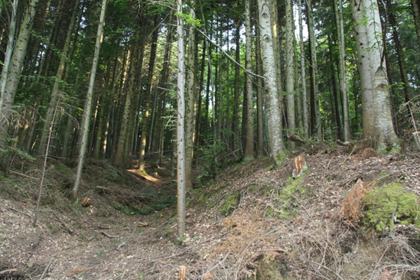  Păduri de fag de tip Luzulo-Fagetum | 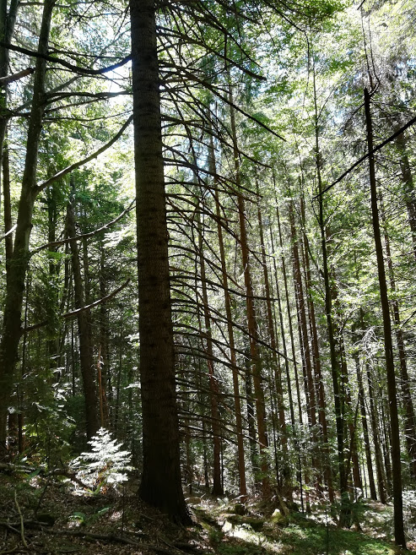  9110 Păduri de fag de tip Luzulo-Fagetum în Situl Natura 2000 ROSCI0228 Șindrilița (foto: ing. Cucuiat S.)

9410 Păduri acidofile de Picea abies din regiunea montană
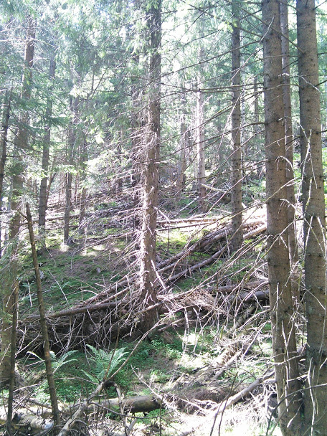 | 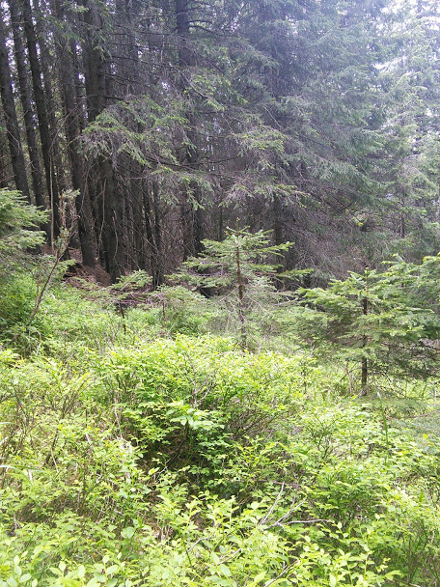
9410 Păduri acidofile de molid (Picea abies) din etajul montan până în cel alpin (Vaccinio-Piceetea) în Situl Natura 2000 ROSCI0228 Șindrilița (foto: ing. Turbatu C.)

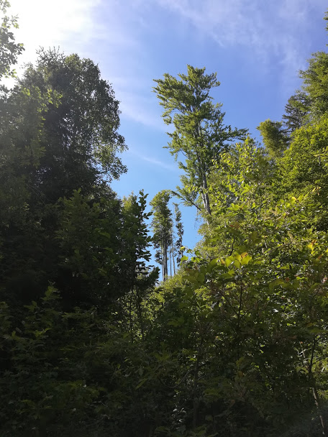
91V0 Păduri dacice de fag Symphyto-Fagion în Situl Natura 2000 ROSCI0228 Șindrilița
(foto: ing. Cucuiat S.)

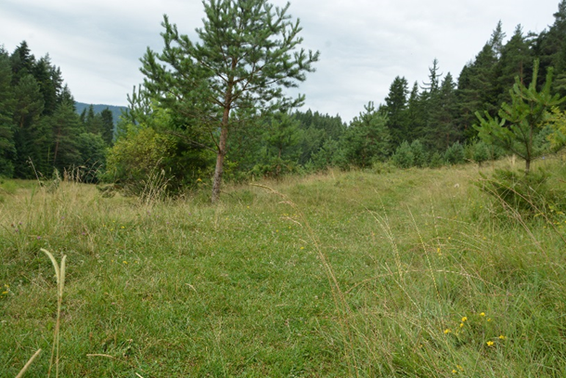  Habitat 6520 Fâneţe montane | 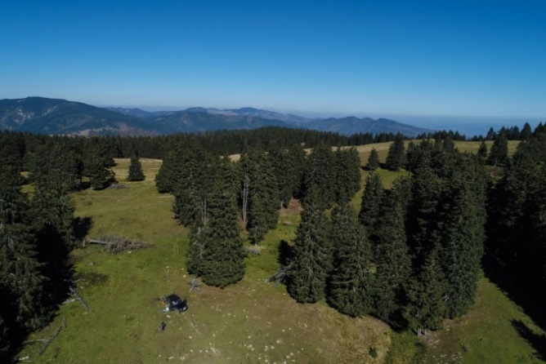  Pajişte degradată din zona Vf. Căşăria înconjurată de vegetaţia edificată de specii nitrofile (foto: M. Bărbos)
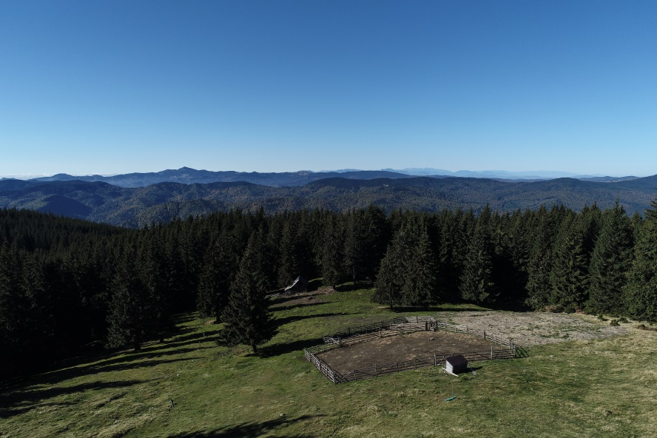

Stâna activă din zona Plaiul Baicului înconjurată de vegeţia edificată de specii nitrofile
(foto: M. Bărbos)

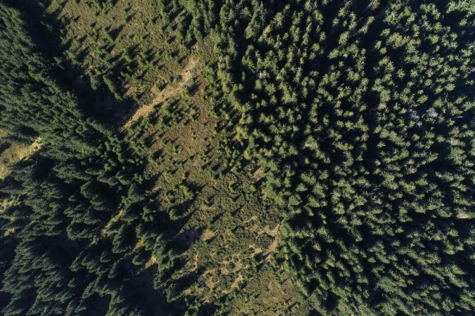
Aspect general a tufărişurilor edificate de Juniperus communis aparţinând habitatului 4060 situate pe Vf. Zboina Frumoasă (foto: M. Bărbos)

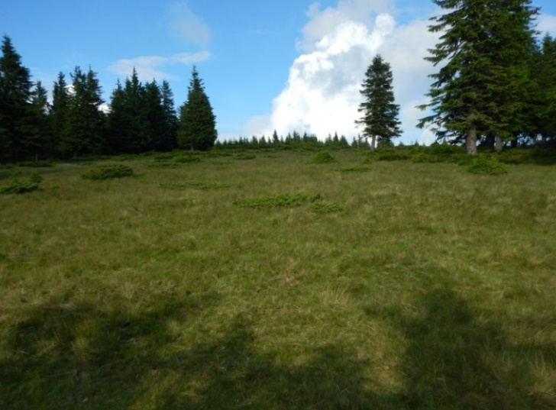  Aspect general al habitatului 6230* din Vf. Zboina Frumoasă (foto: E. Stoianov) |  | 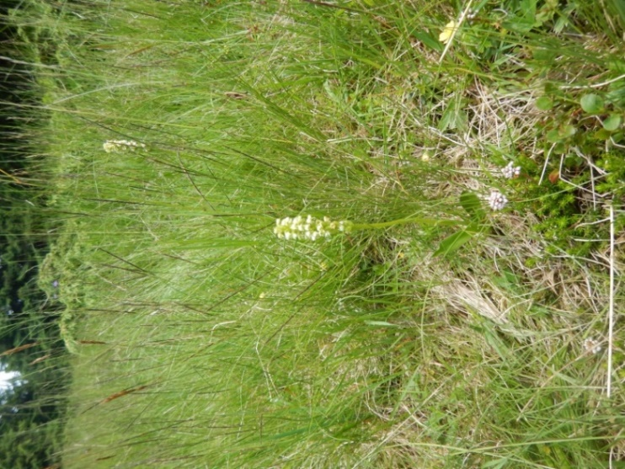  Pseudorchis albida în fragmente ale habitatului 6230* (foto: E. Stoianov)
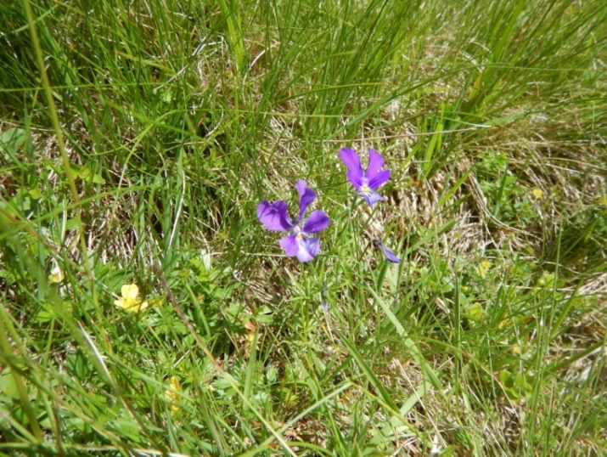  Viola declinata în cadrul habitatului 6230* (foto: E. Stoianov) | 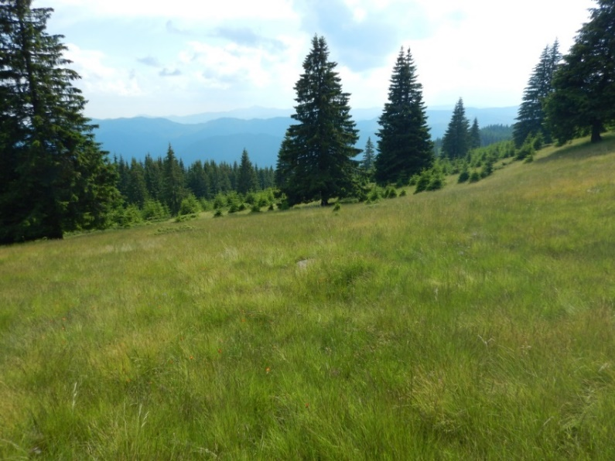  Aspect general a pajiştilor aparţinând asociaţiei Violo declinatae-Nardetum strictae Simon 1966 situată pe Plaiul Baicu (foto: M. Bărbos)

2.2. Specii

2.2.1 Ihtiofaună
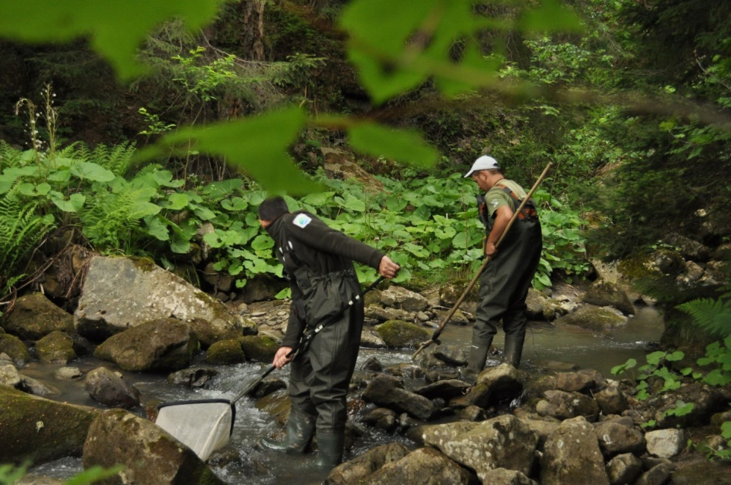
Colectare cu aparatul de electronarcoză (foto: Viorel Olteanu)
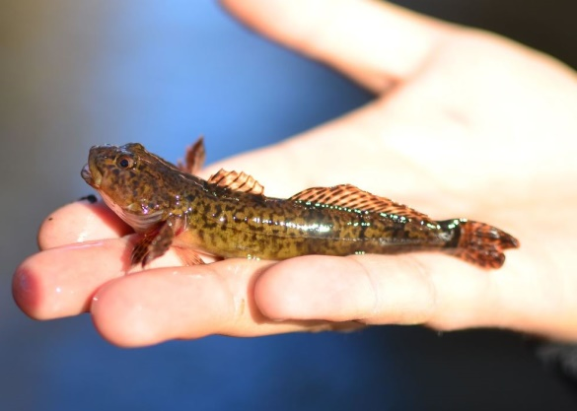
Cottus gobio (foto: Imecs Istvan)
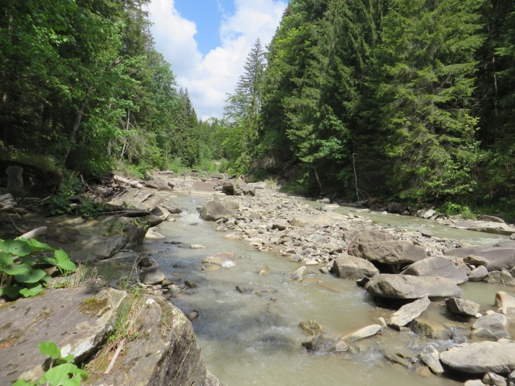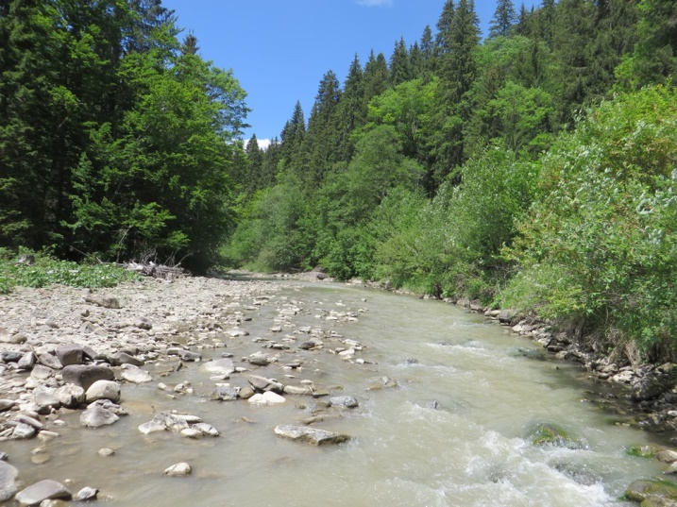
Râul Zăbala în ROSCI0228 Șindrilița, mai 2018
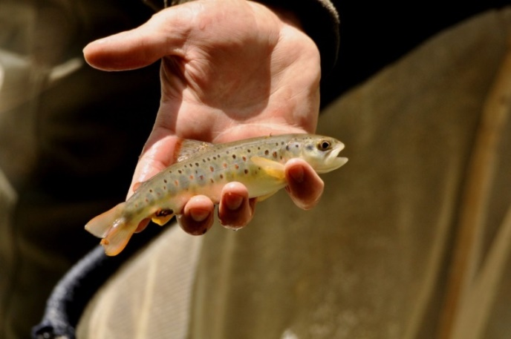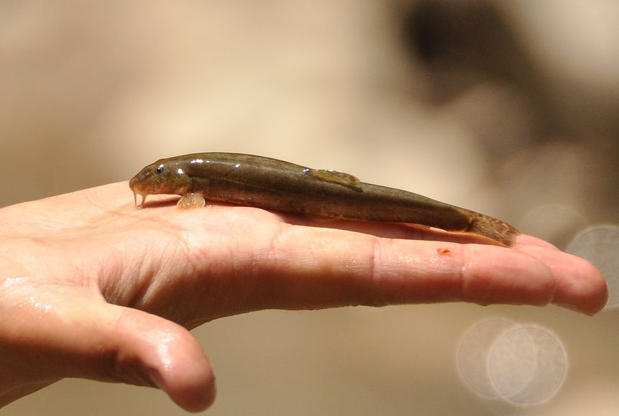
Păstrăv indigen (Salmo trutta), juvenil Grindel (Barbatula barbatula), adult
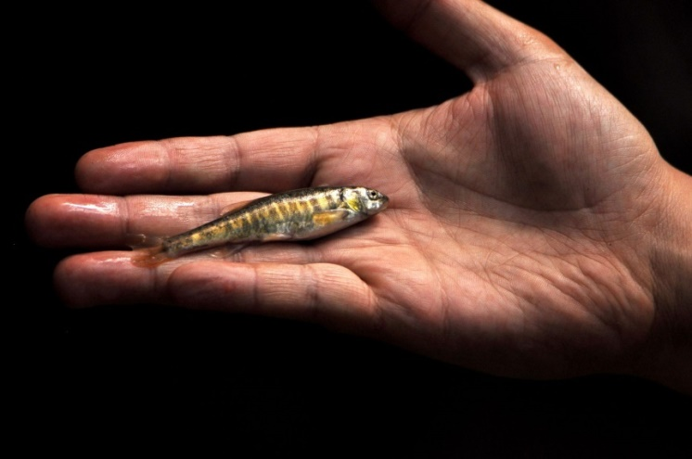
Boiștean (Phoxinus phoxinus), adult

2.2.2 Herpetofaună
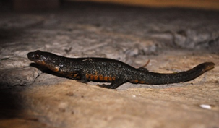
Adult mascul de Triturus cristatus (foto: Viorel Olteanu)
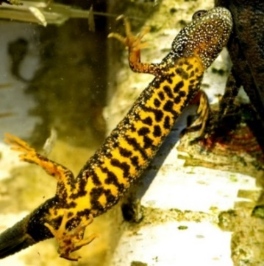 | 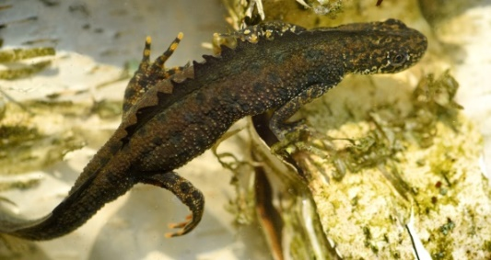
Triturus cristatus (foto: Peter Lengyel)

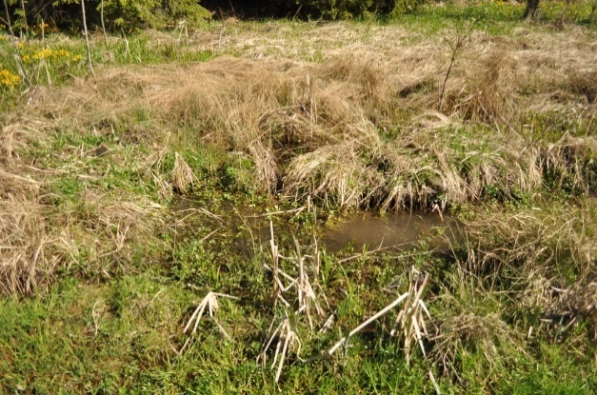 | 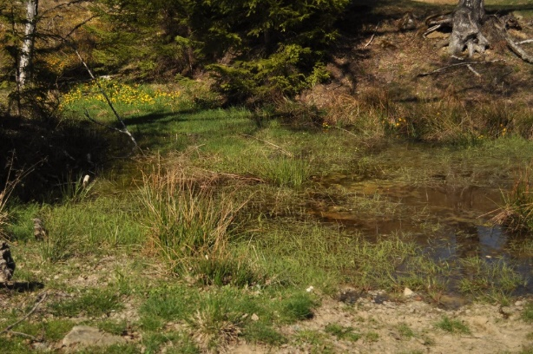
Habitate preferate al speciei Lissotriton montandoni în ROSCI0228 Șindrilița

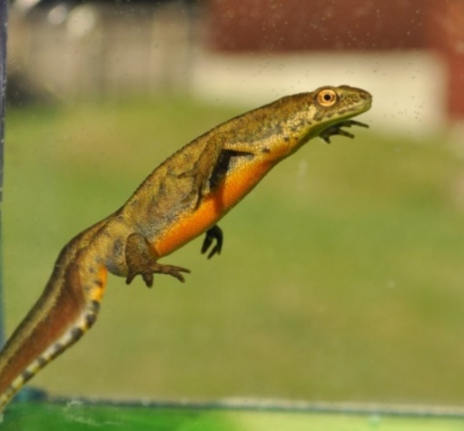 | 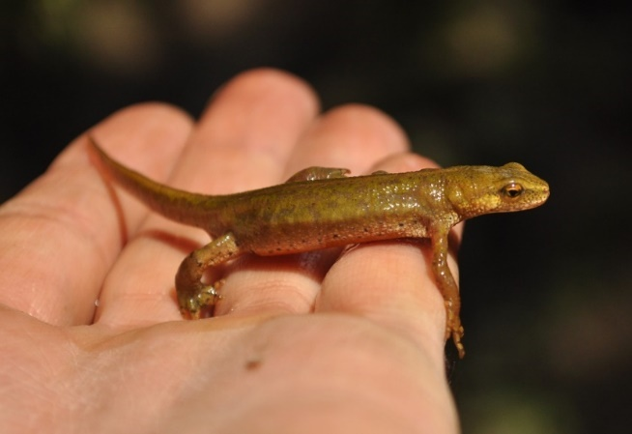
Adulți de Lissotriton montandoni (foto: Viorel Olteanu)

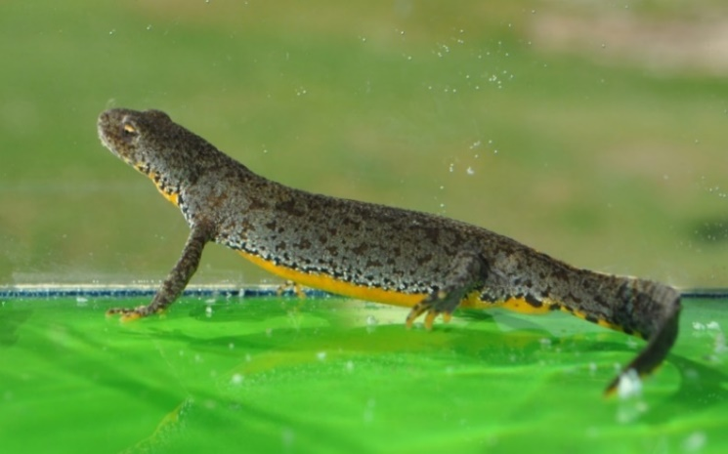 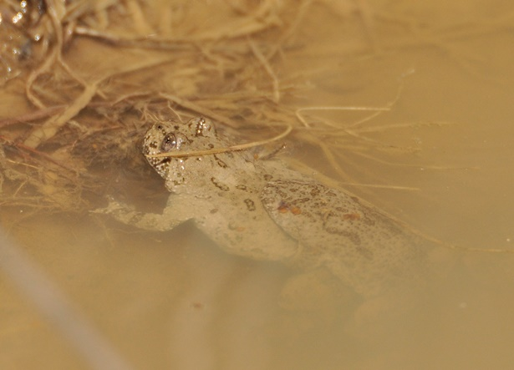 Triturus alpestris (foto: Viorel Olteanu) Bombina variegata (foto: Viorel Olteanu)

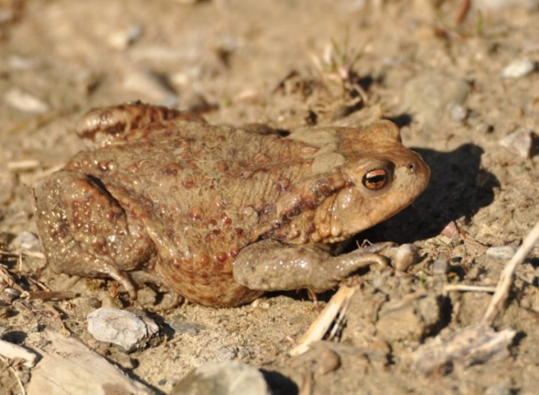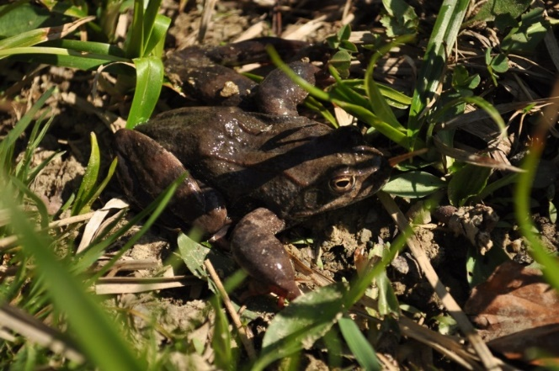
Bufo bufo (foto: Viorel Olteanu) Rana temporaria (foto: Viorel Olteanu)

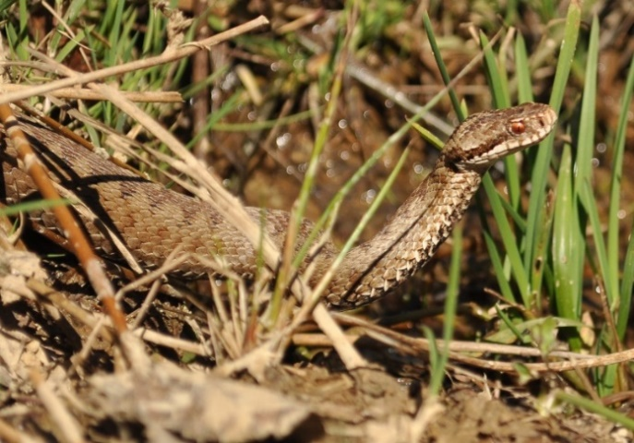 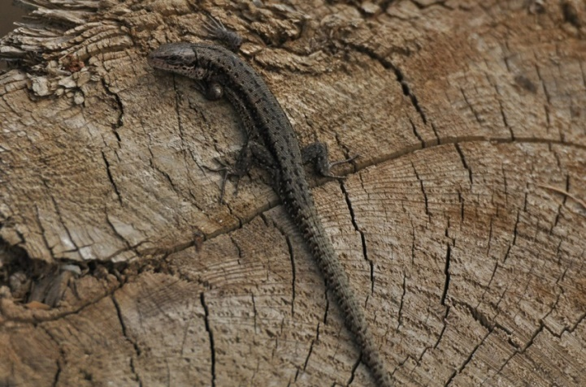 Vipera berus (foto: Viorel Olteanu) Zootoca vivipara (foto: Viorel Olteanu)

2.2.3 Mamifere
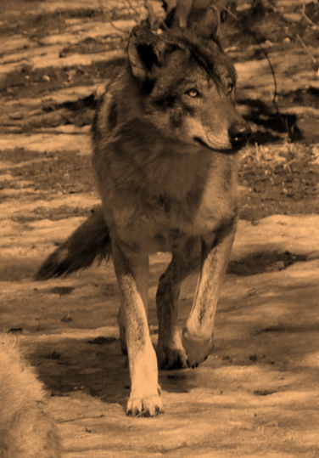

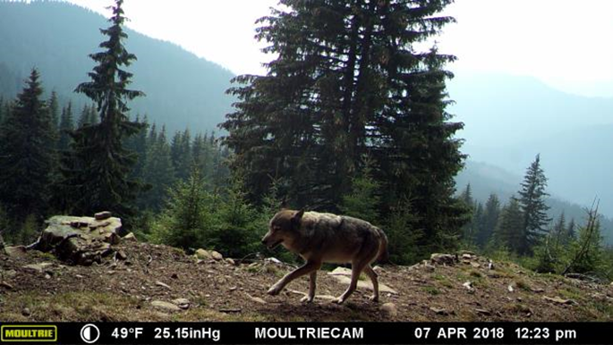  Captura cameră video - Canis lupus | 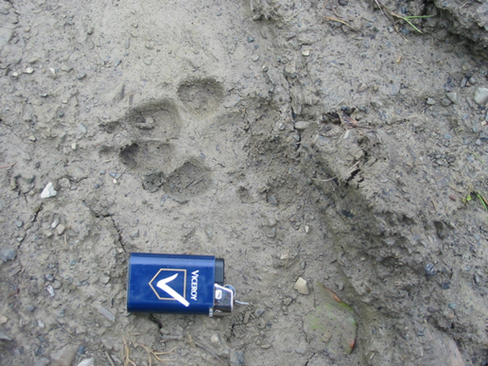  Urmă de Canis lupus

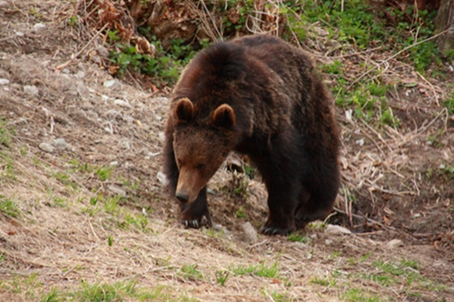
Ursus arctos (foto: ACDB)

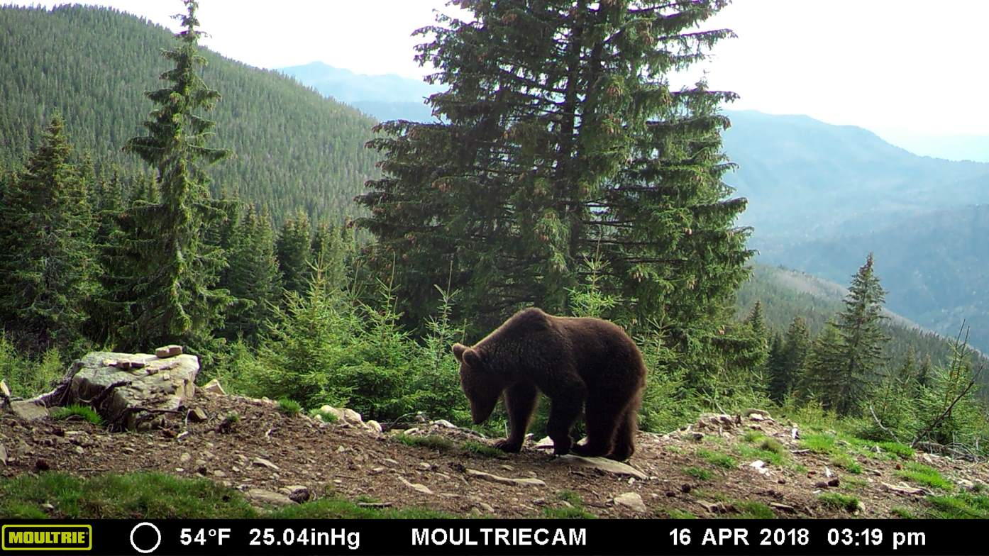
Captură cameră video - Ursus arctos

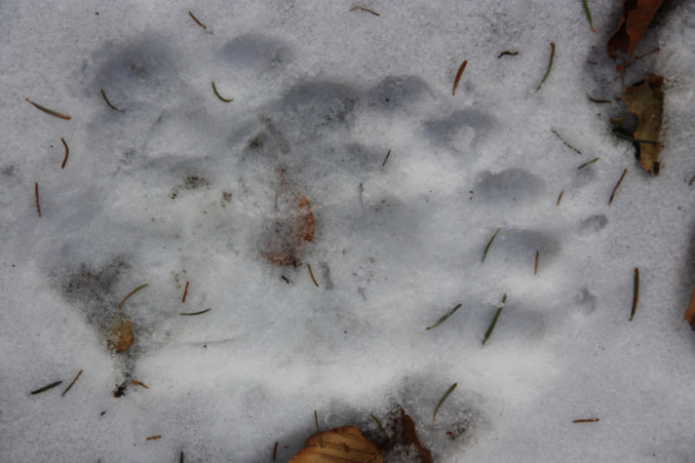
Urmă de Ursus arctos, pe zăpadă

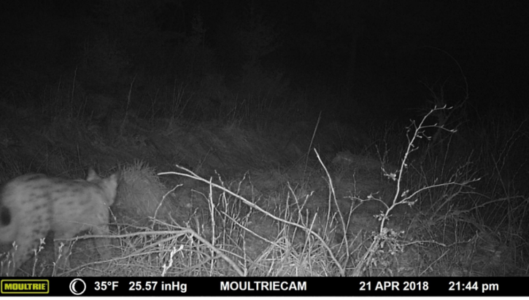
Foto captură Lynx lynx (ACDB)

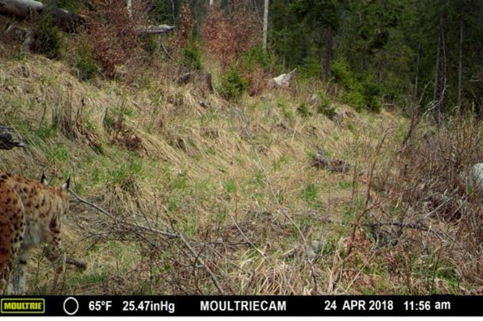 | 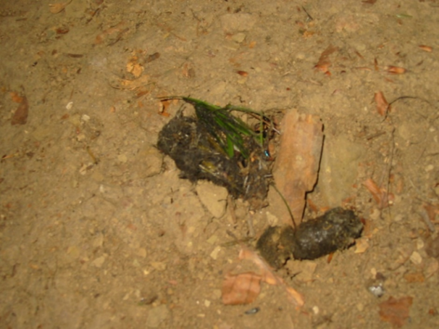
Foto captură Lynx lynx (ACDB) Semne de prezență ( excrement) Lynx lynx

Anexa nr. 3

3.1. Harta localizării ariei naturale protejate
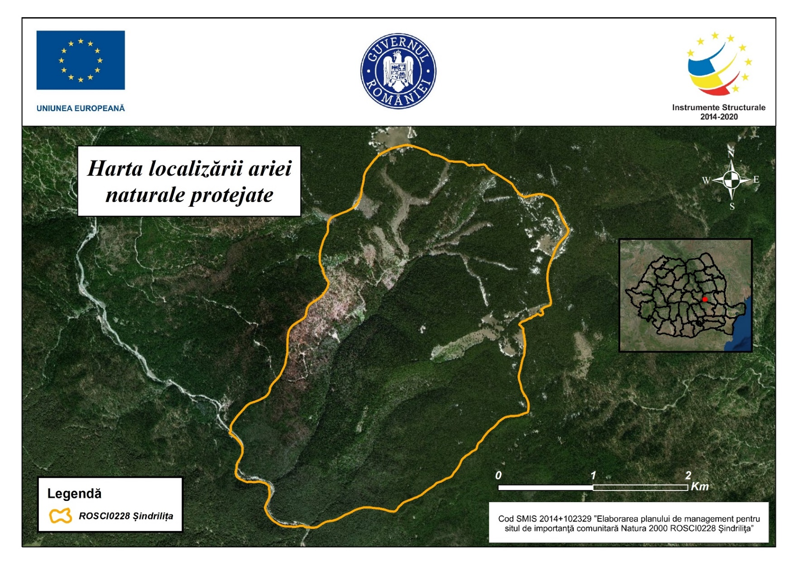

3.2. Harta limitelor ariei naturale protejate
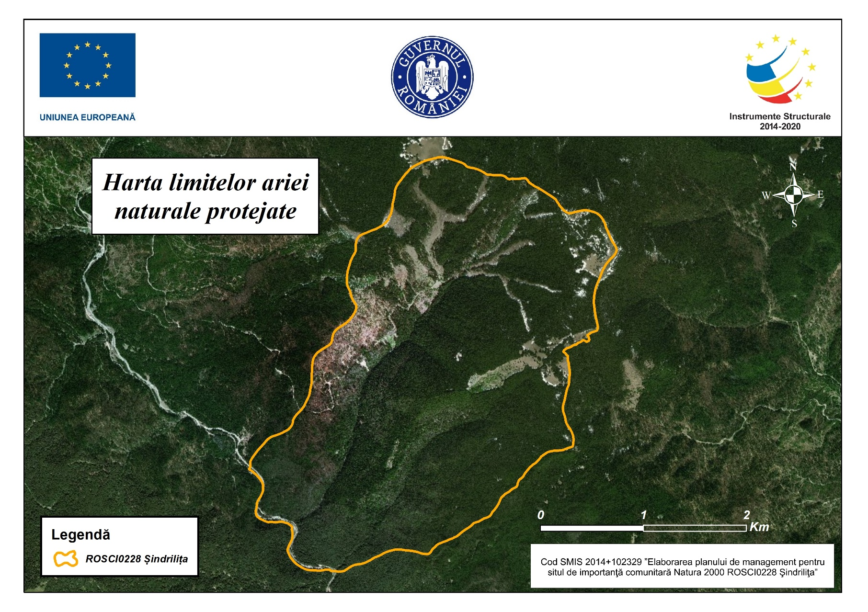

3.3. Harta geologică
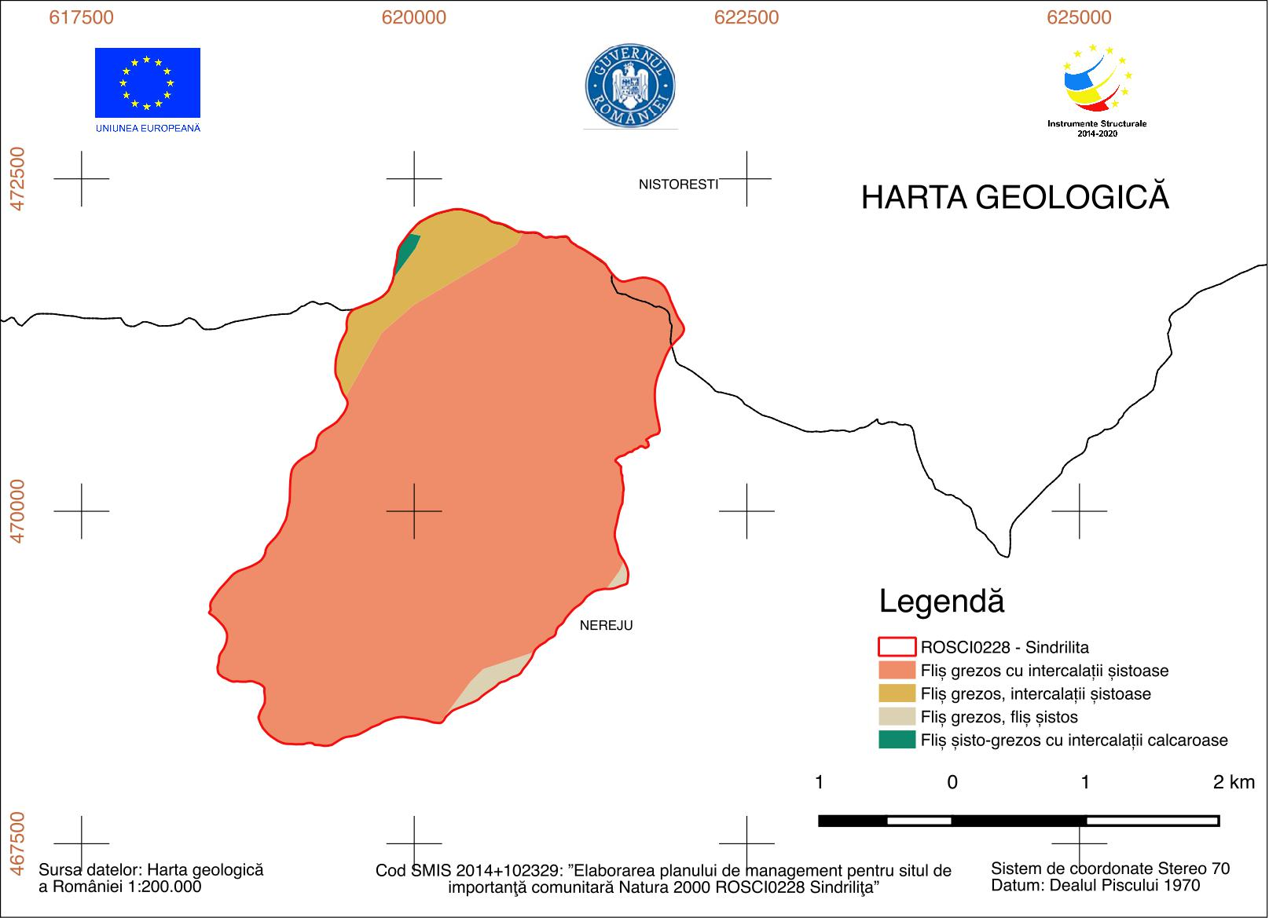

3.4. Hartă hidrografică
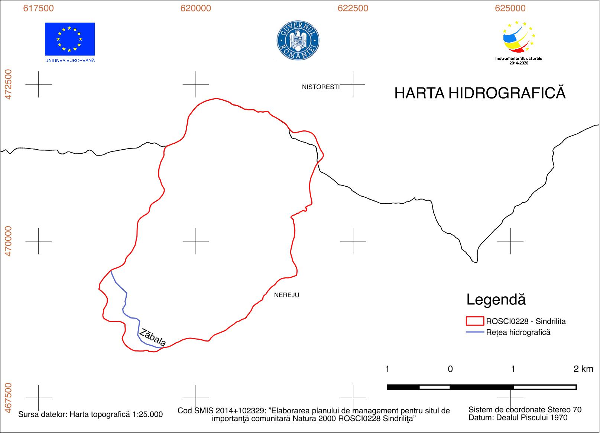

3.5. Hartă solurilor
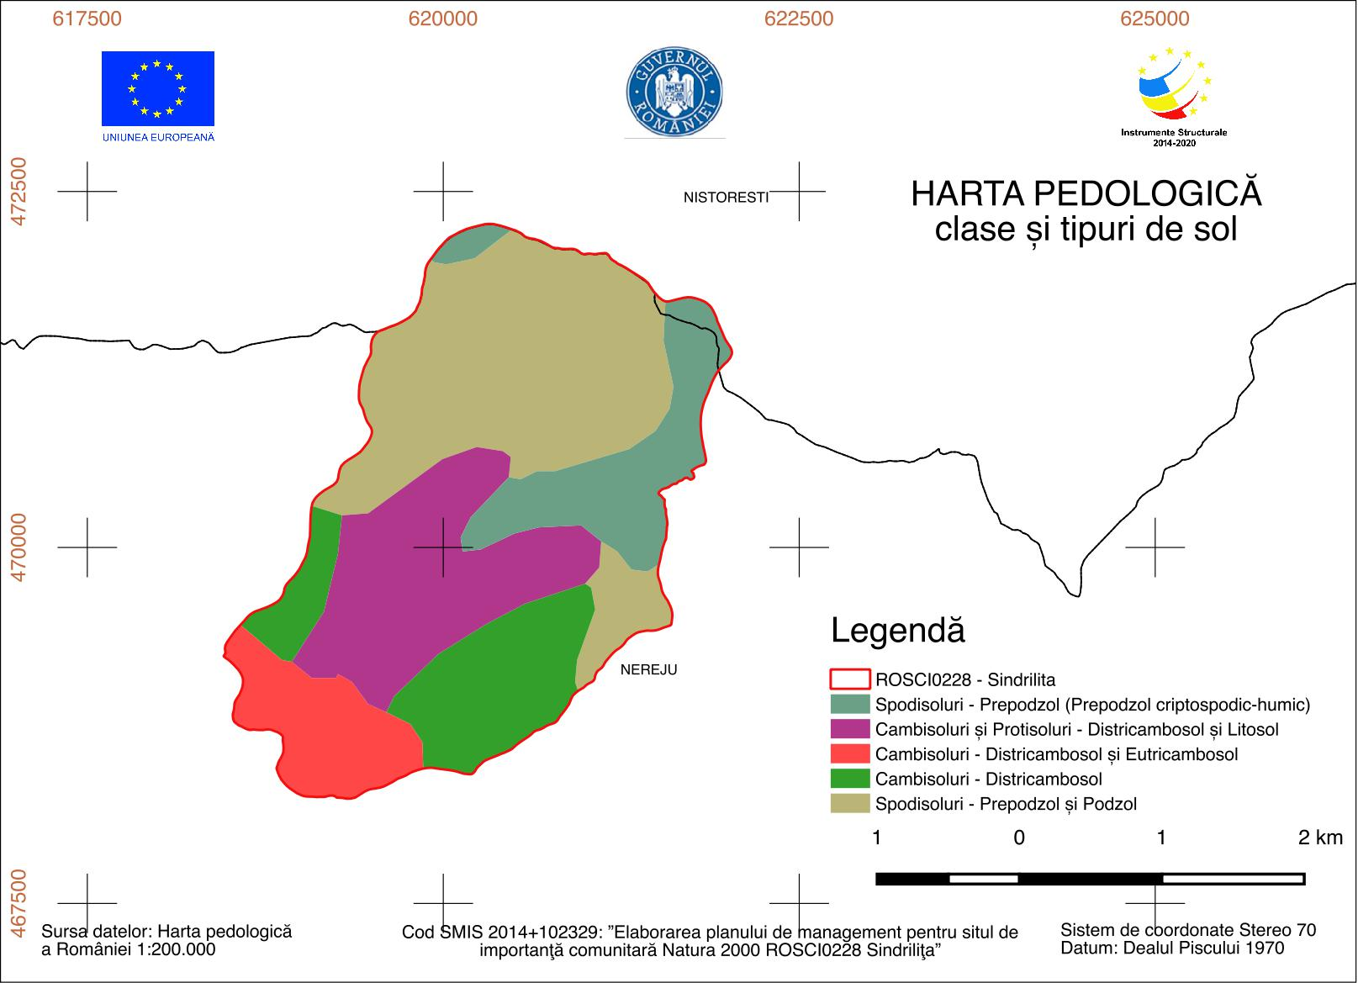

3.6. Harta temperaturilor medii multianuale
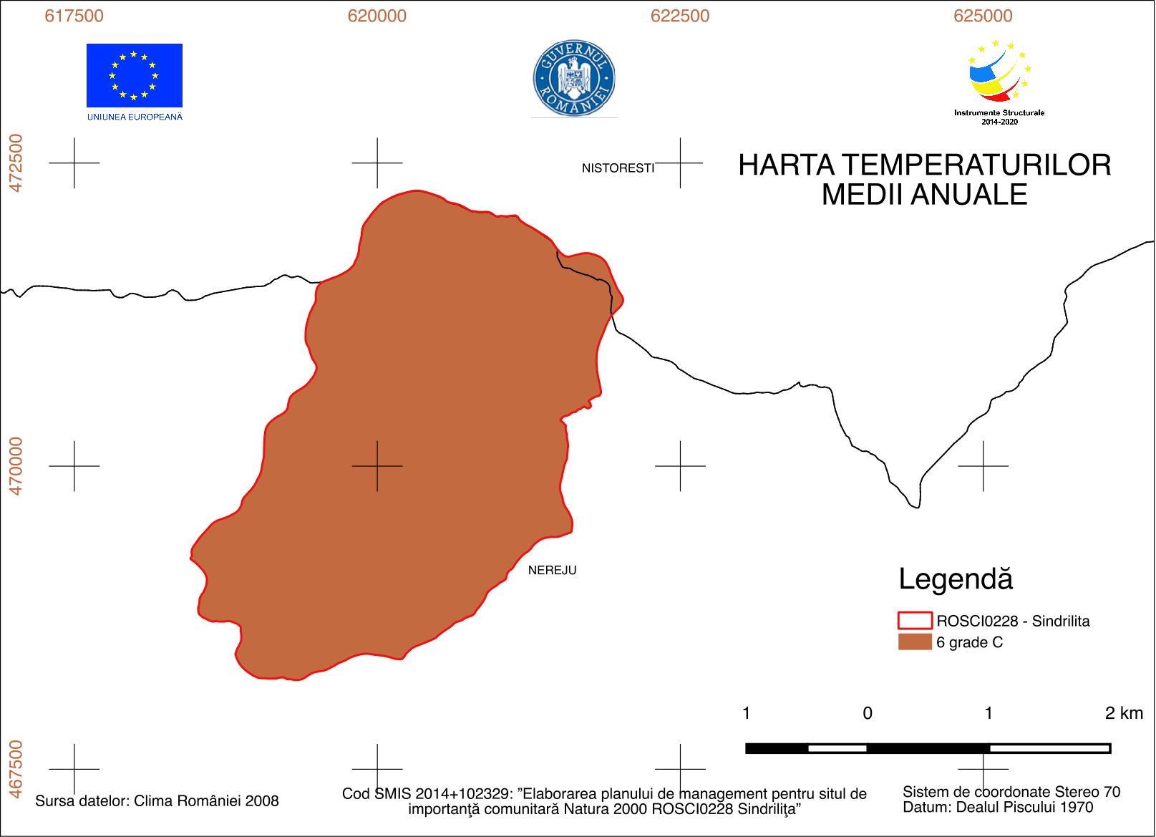

3.7. Harta precipitațiilor medii multianuale
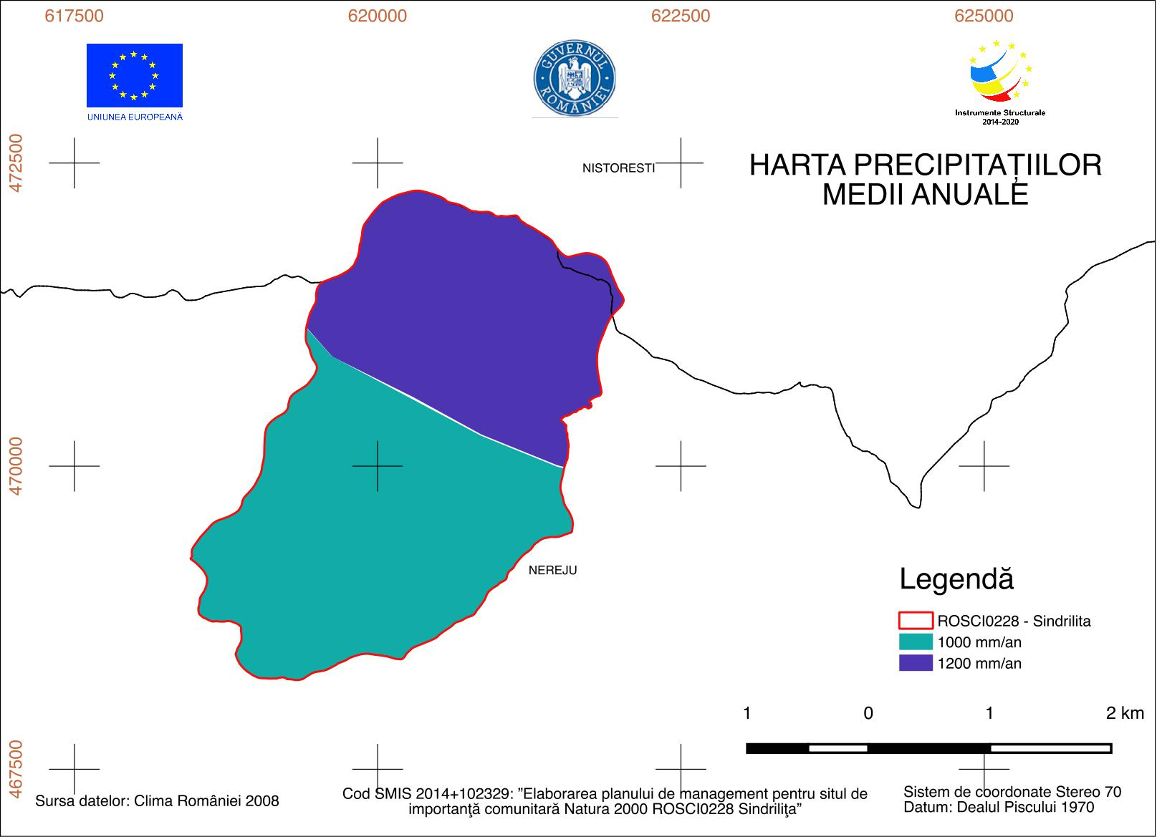

3.8. Harta ecosistemelor
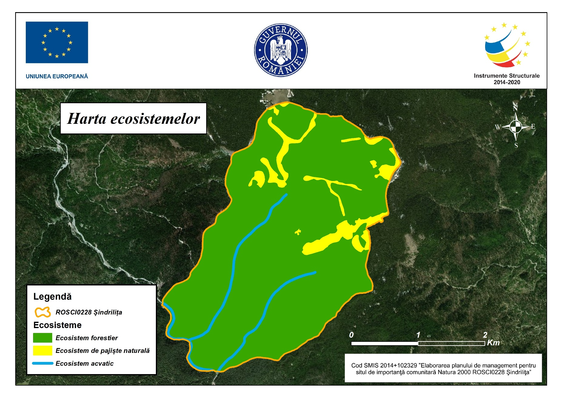

3.9. Hărțile distribuției tipurilor de habitate
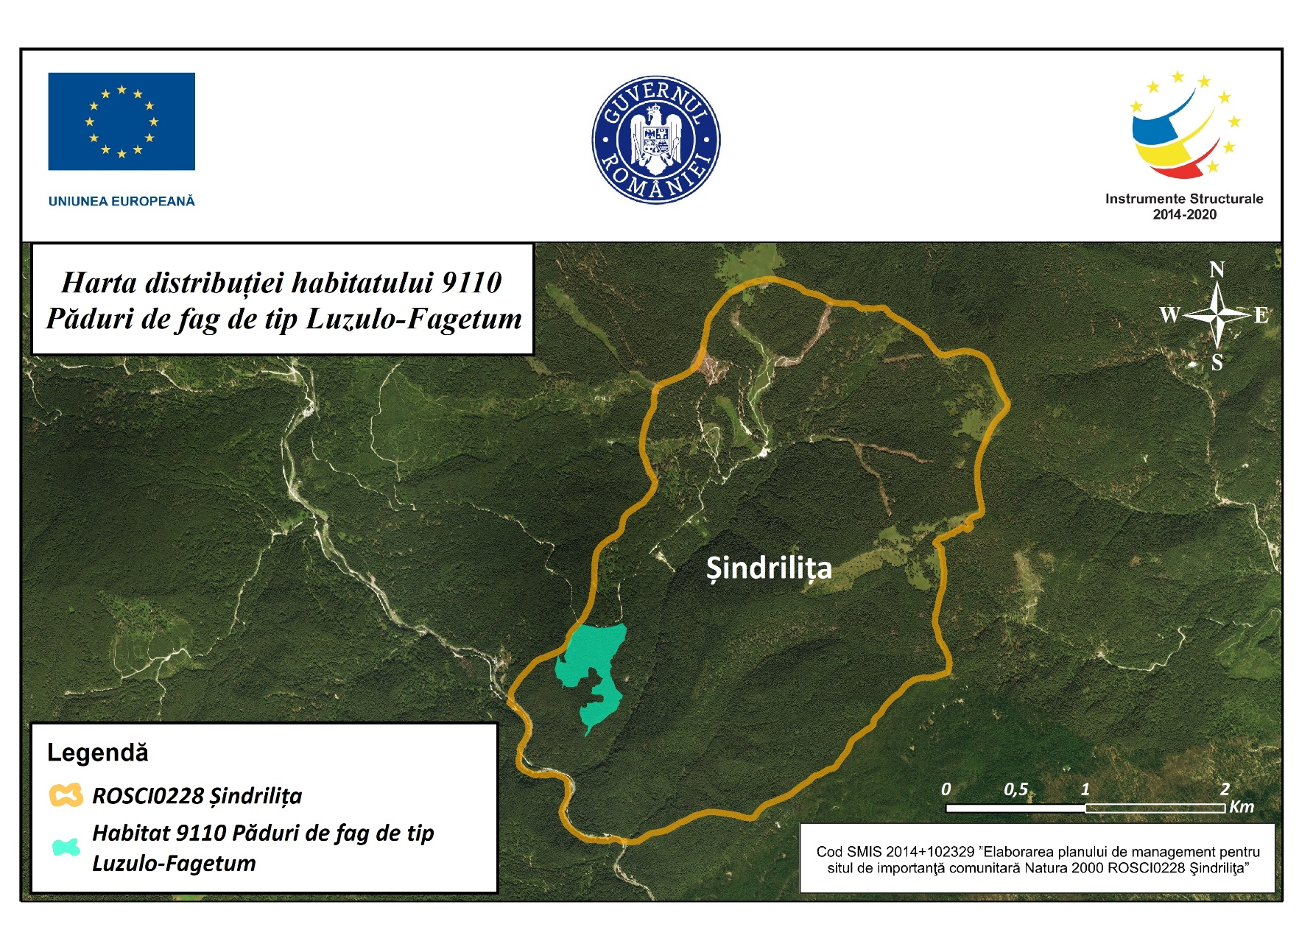
Habitat 9110
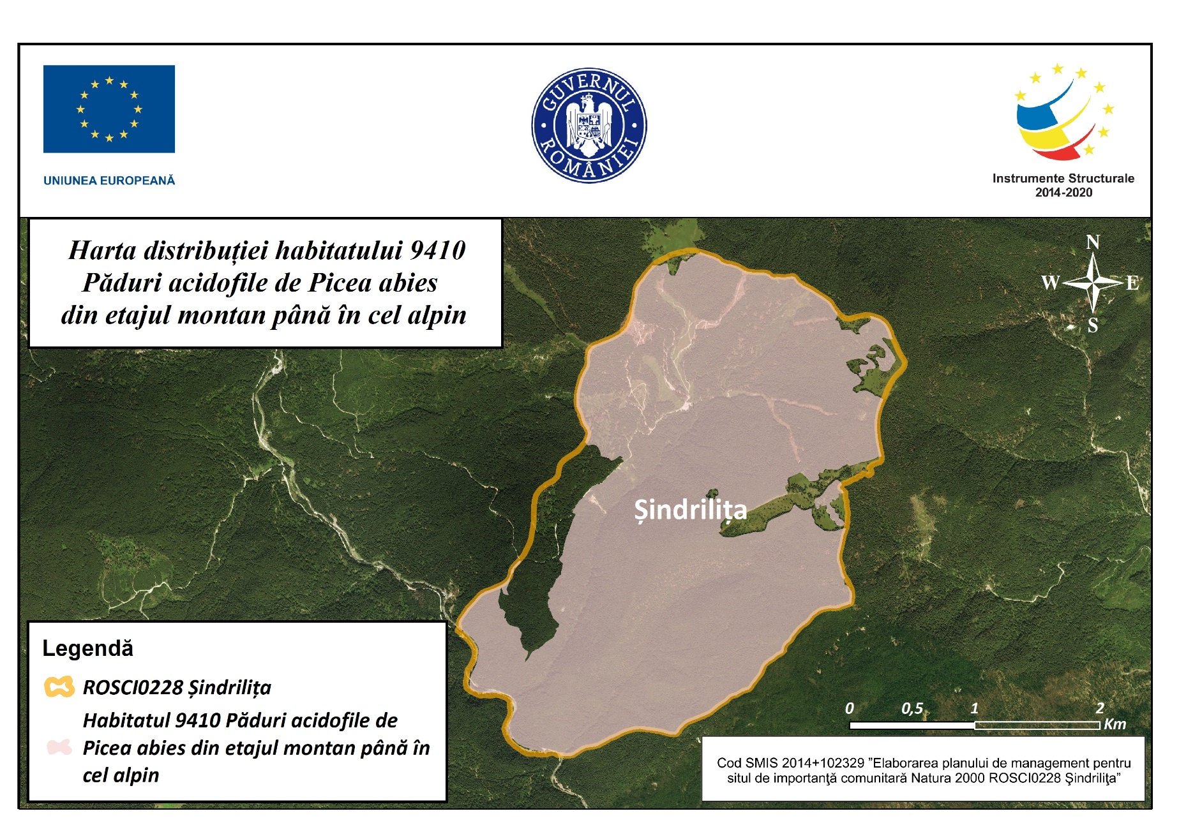
Habitat 9410
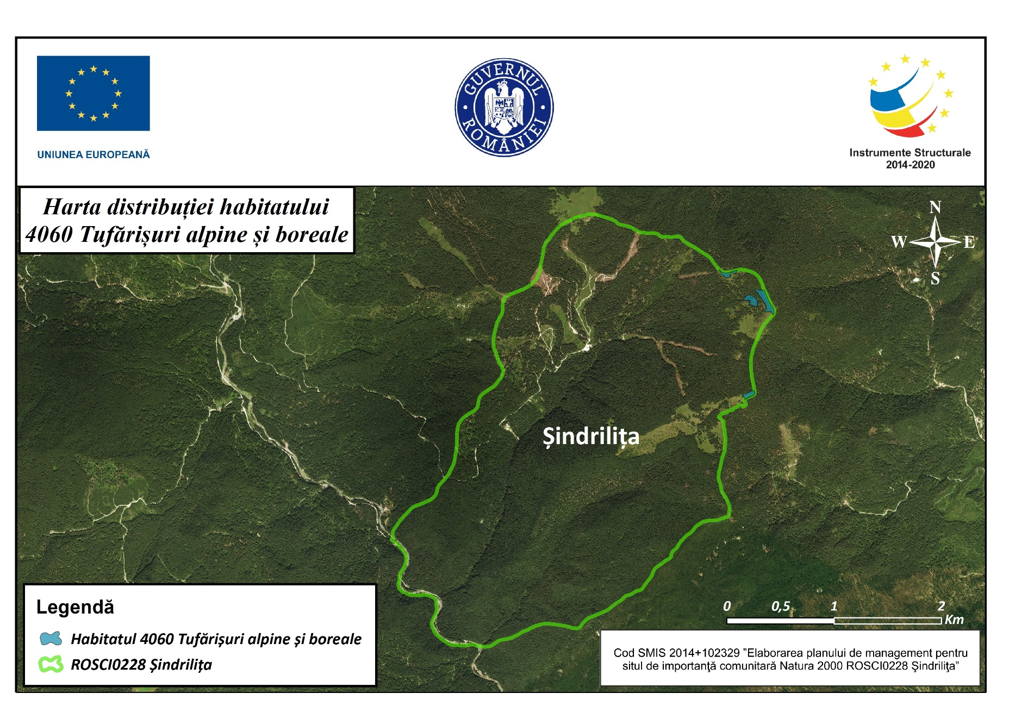
Habitat 4060
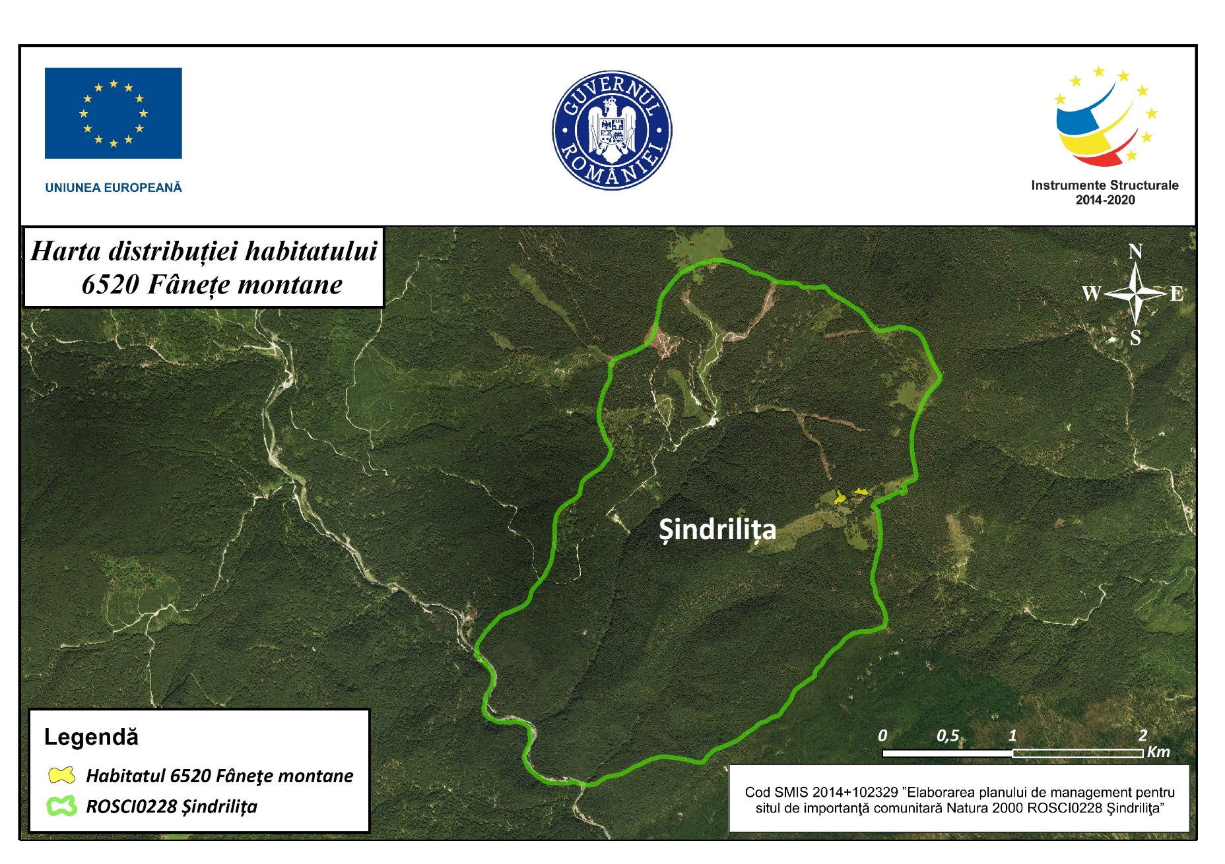
Habitat 6520
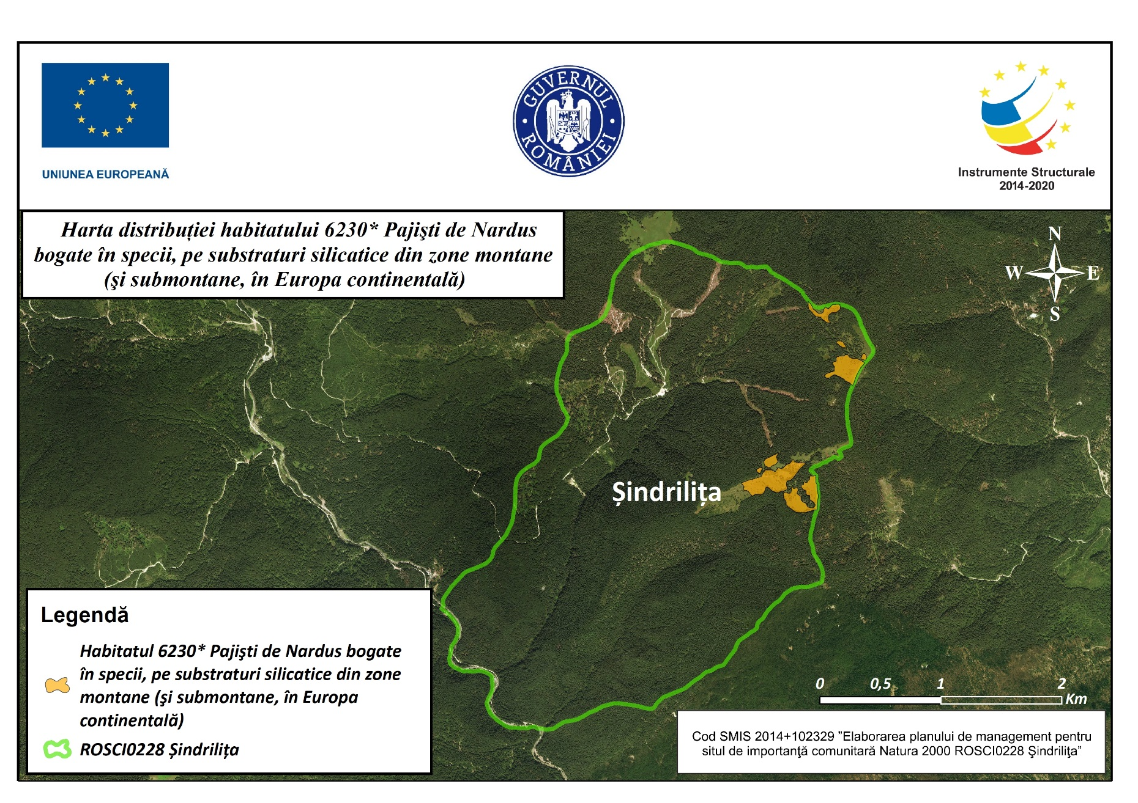
Habitat 6230
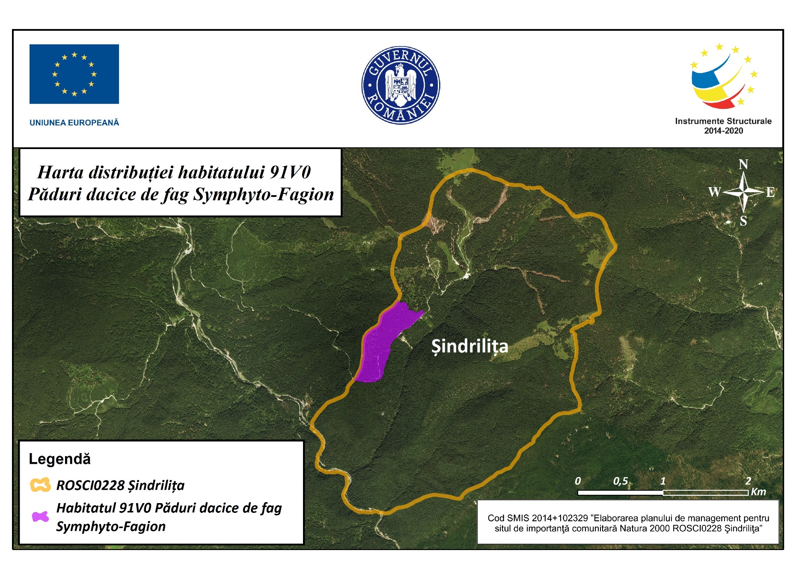
Habitat 91V0

3.10. Hărțile distribuției speciilor
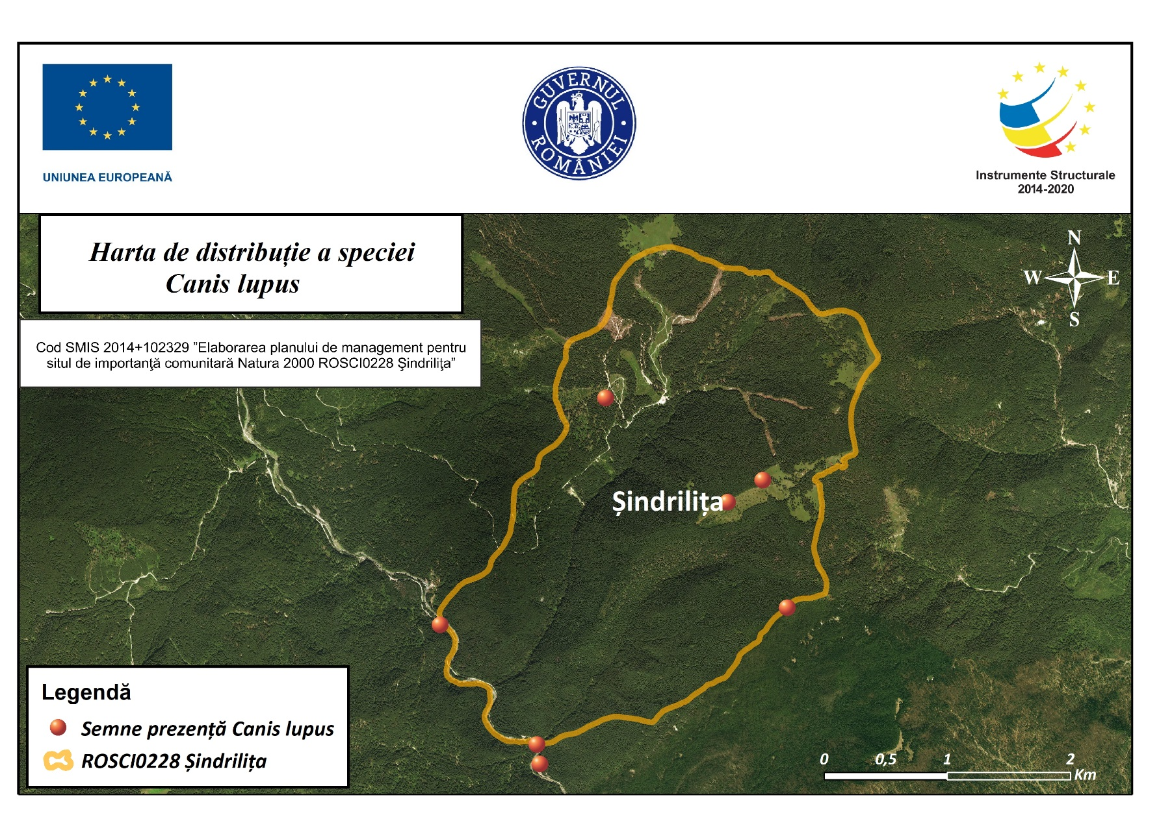
Canis lupus
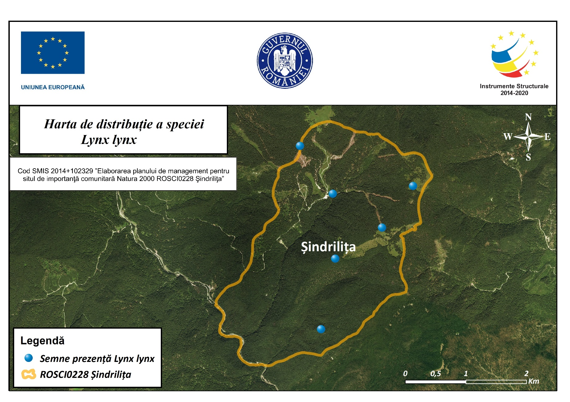
Lynx lynx
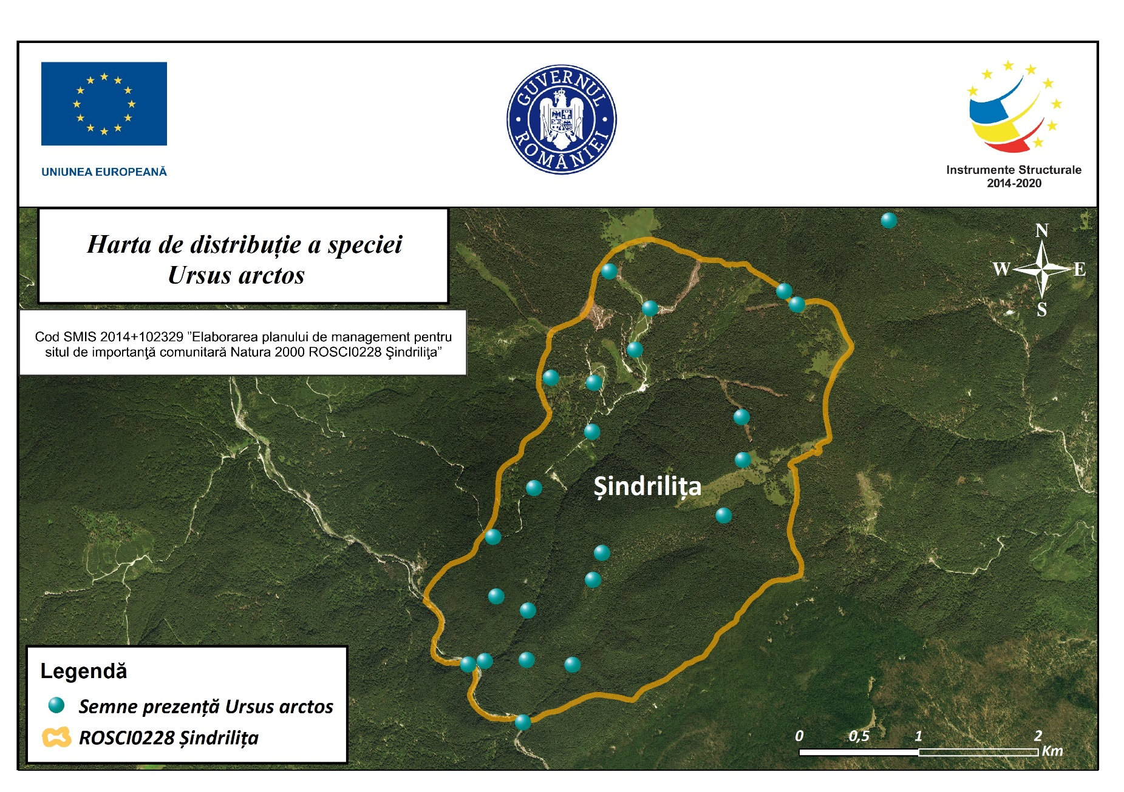
Ursus arctos
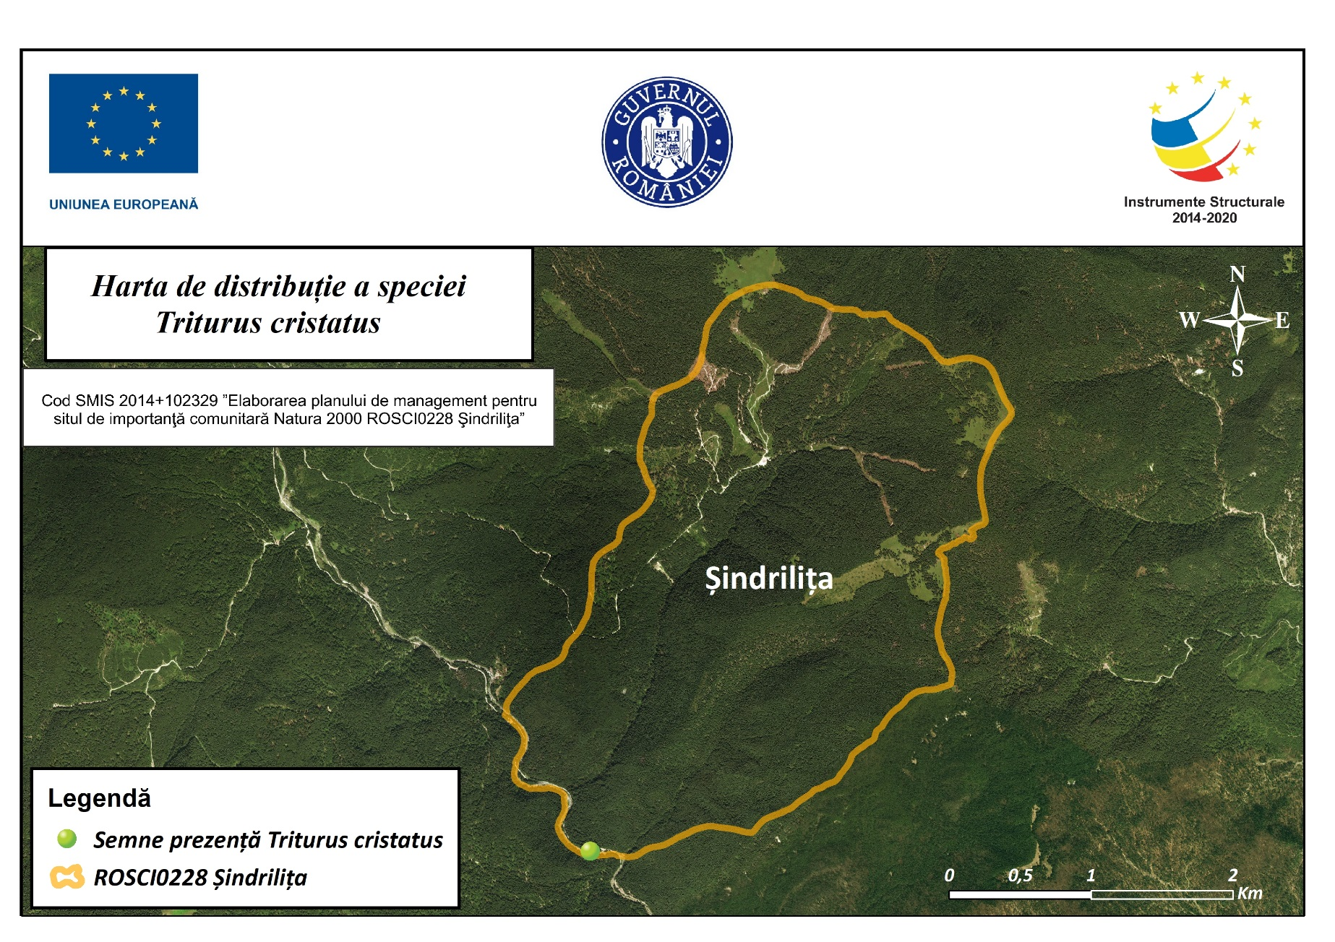
Triturus cristatus
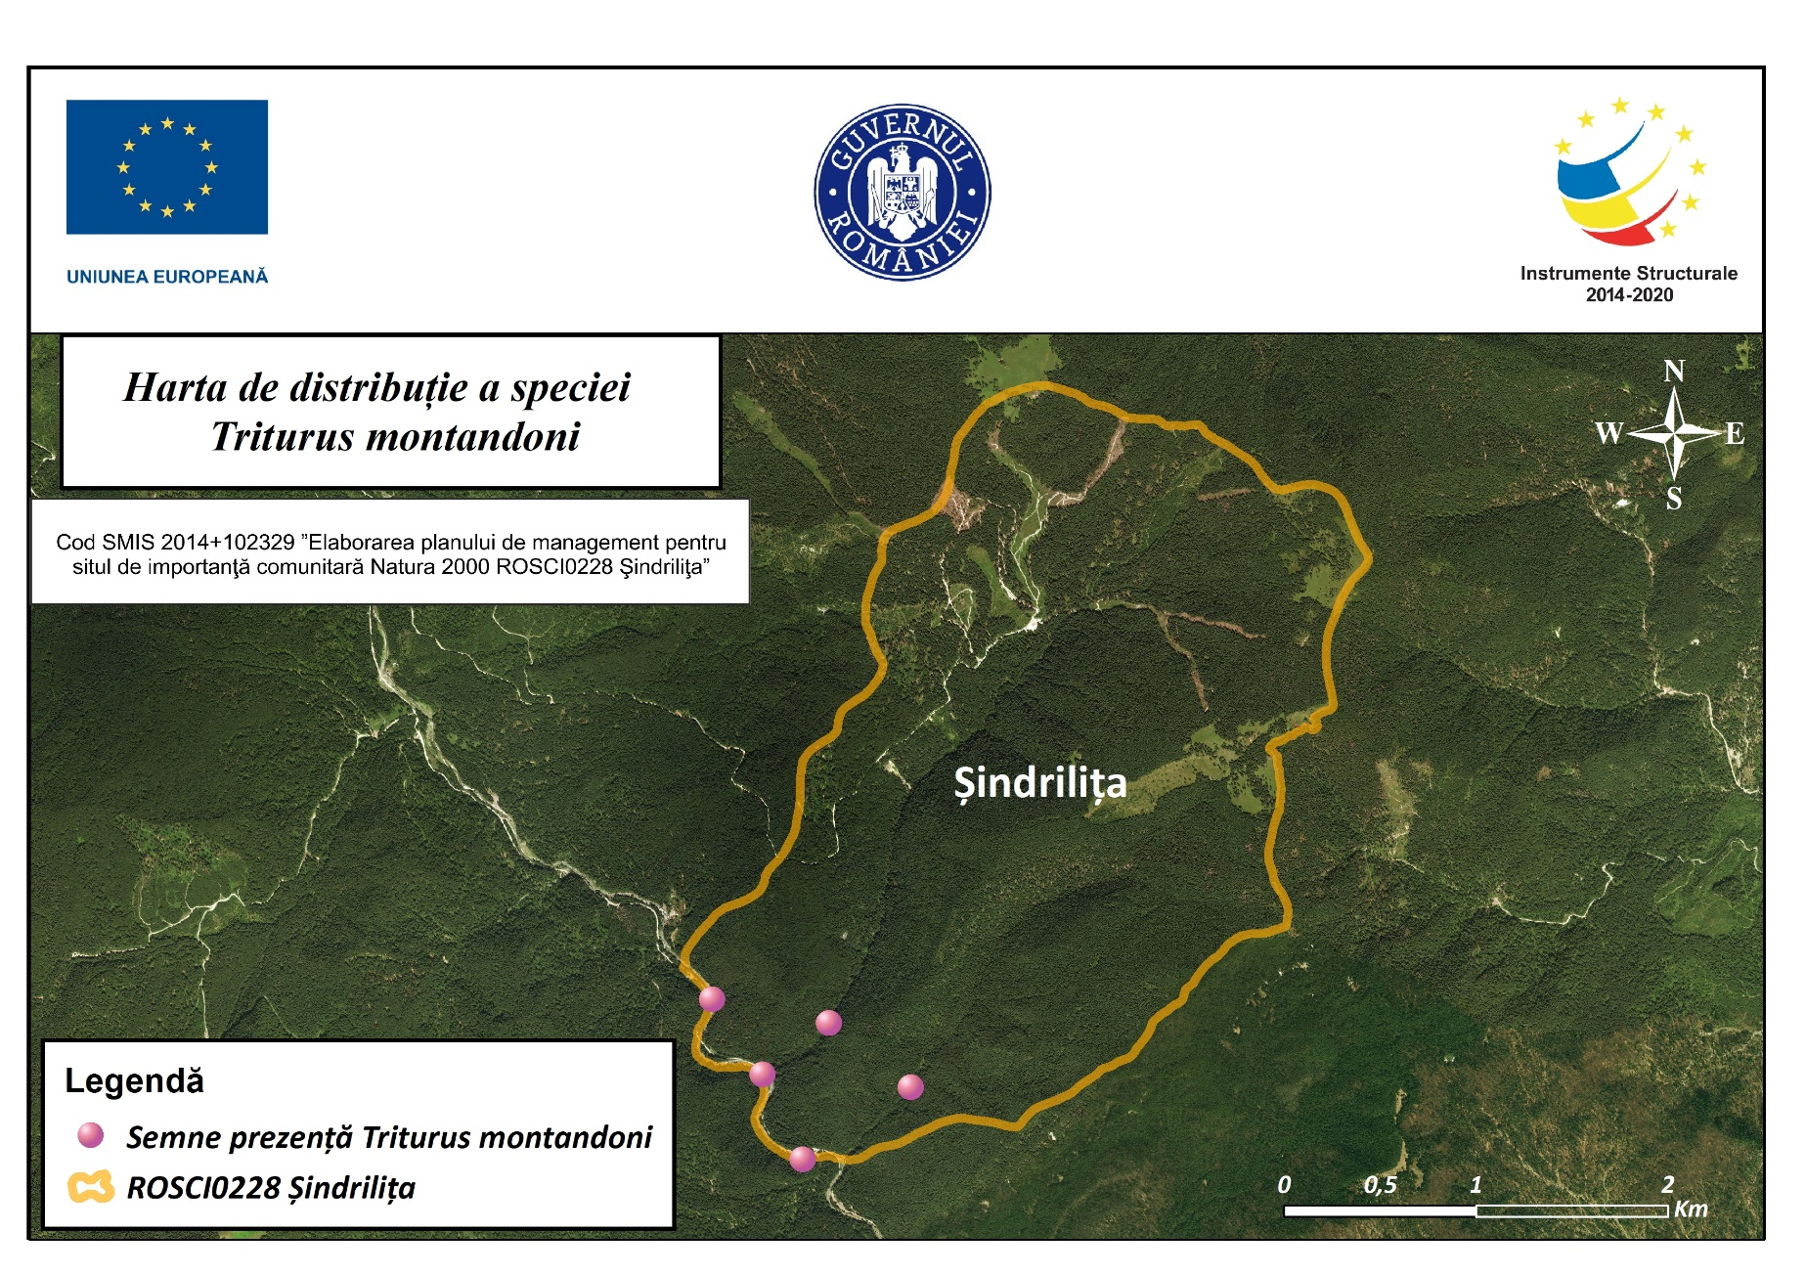
Triturus montandoni
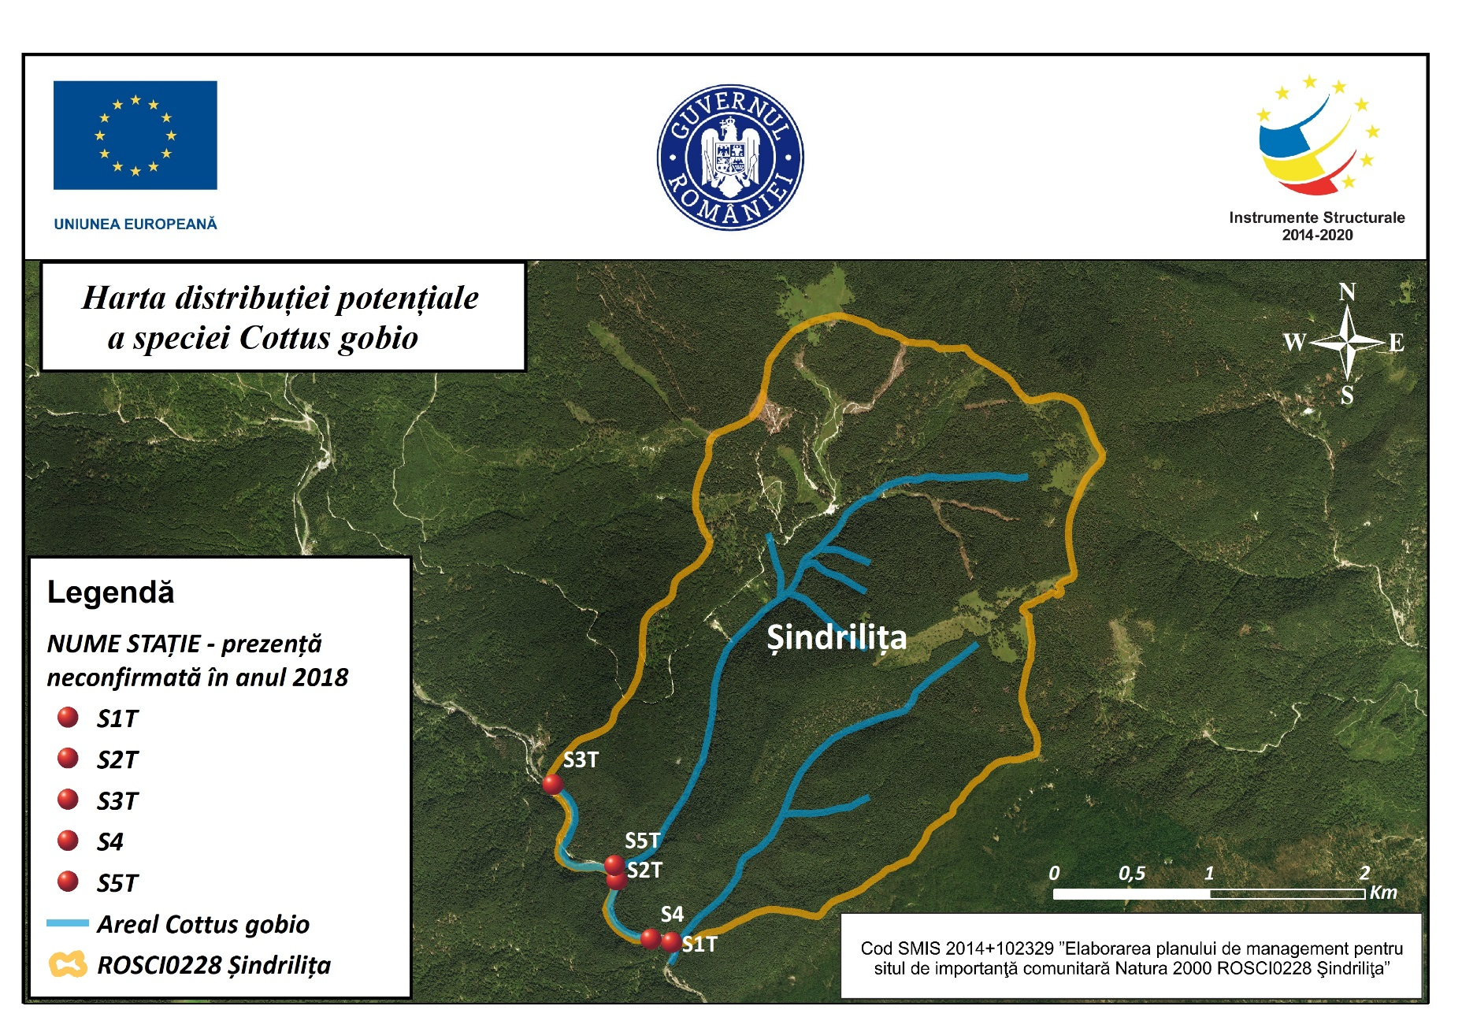
Cottus gobio

3.11. Harta unităților administrativ teritoriale
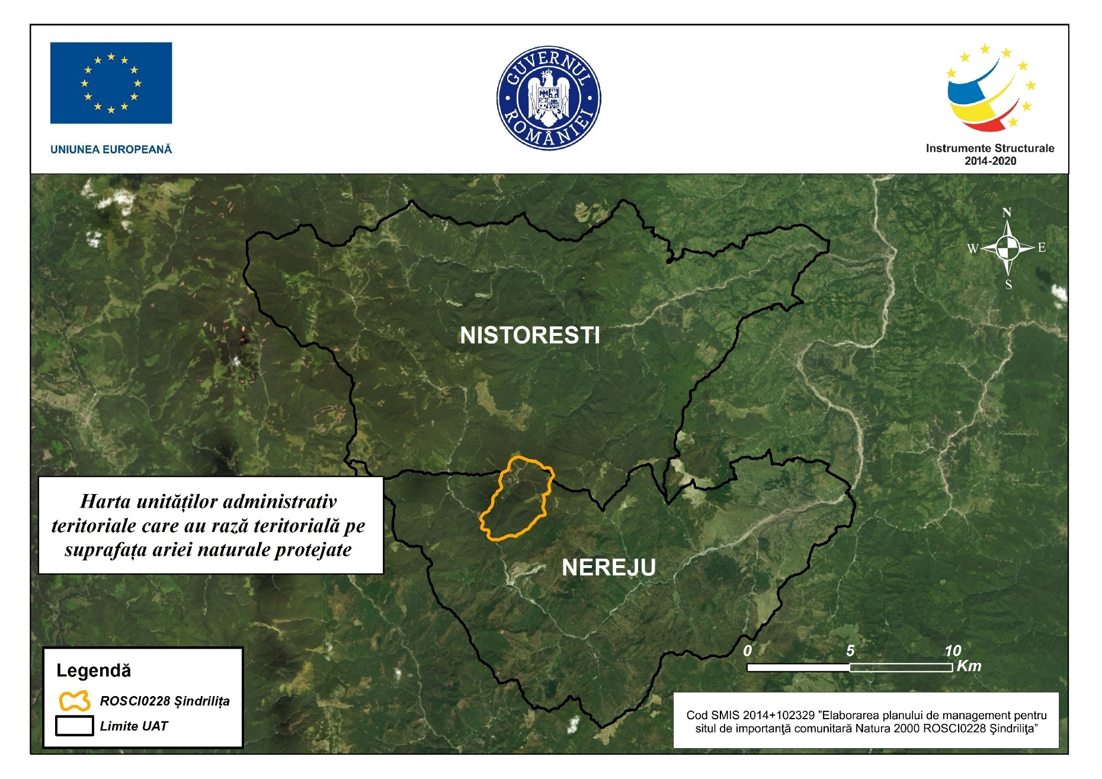

3.12. Harta utilizării terenului
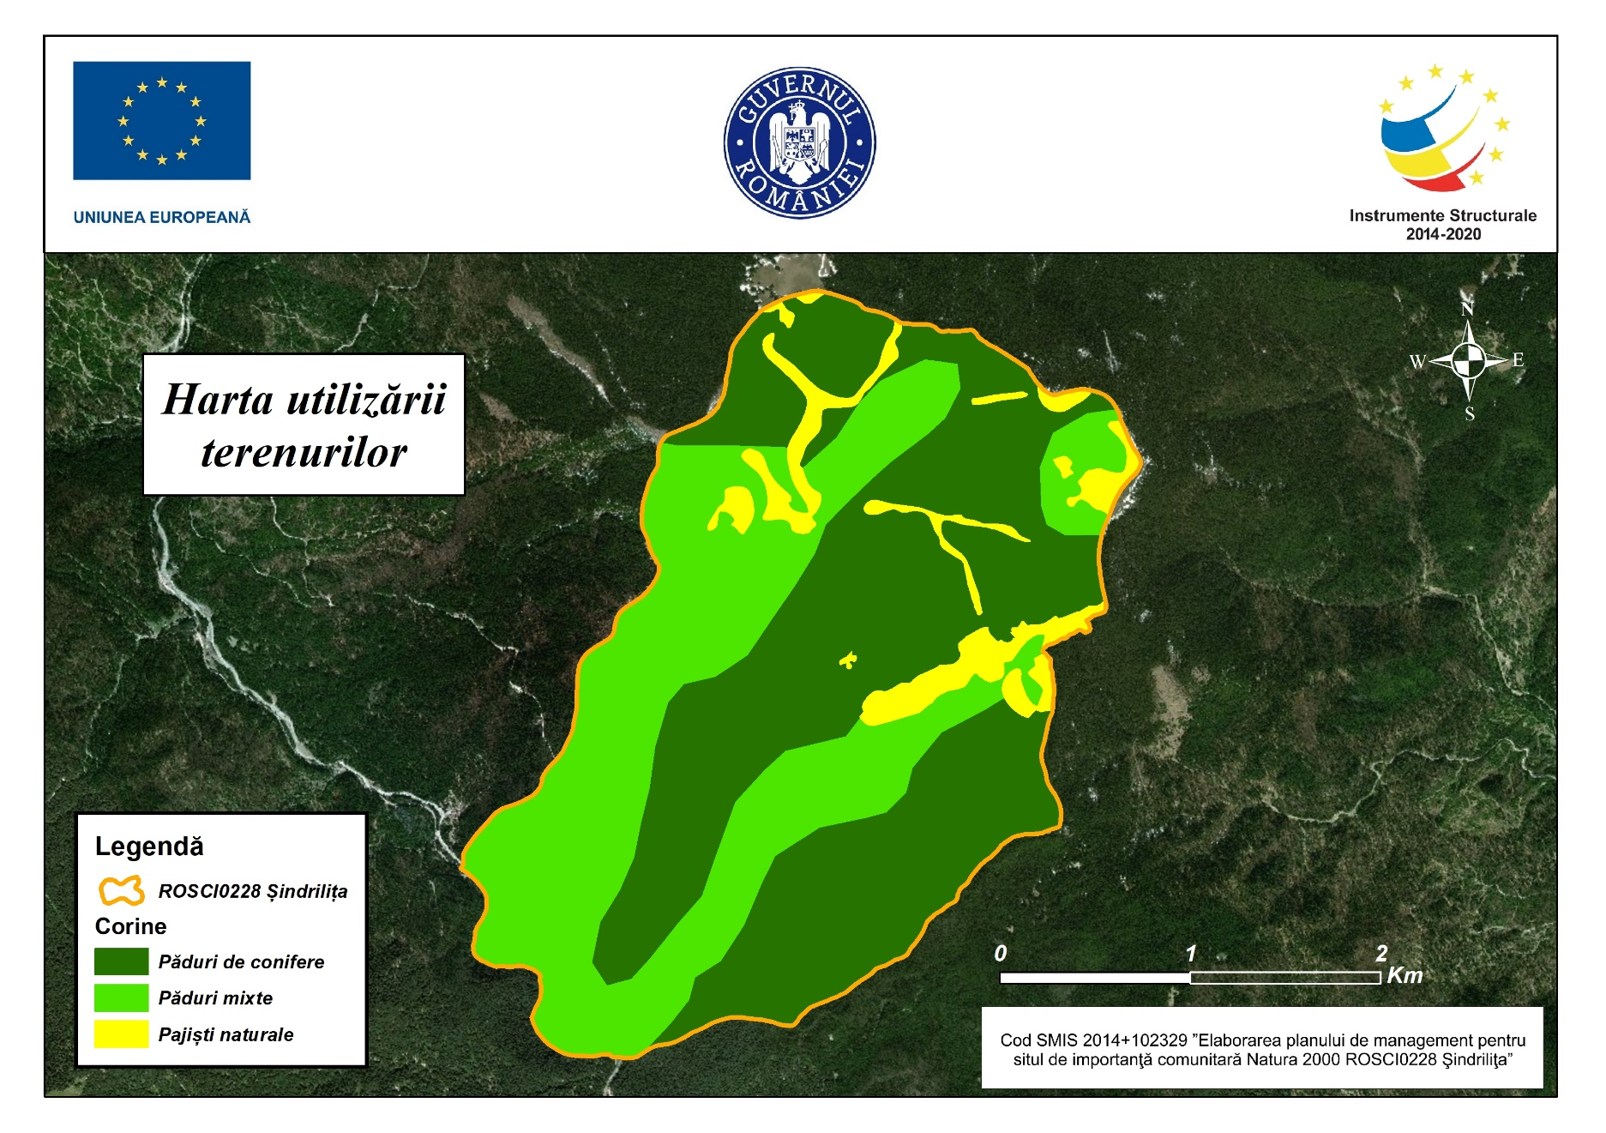

3.13. Harta juridică a terenului

3.14. Harta infrastructurii rutiere și căilor ferate
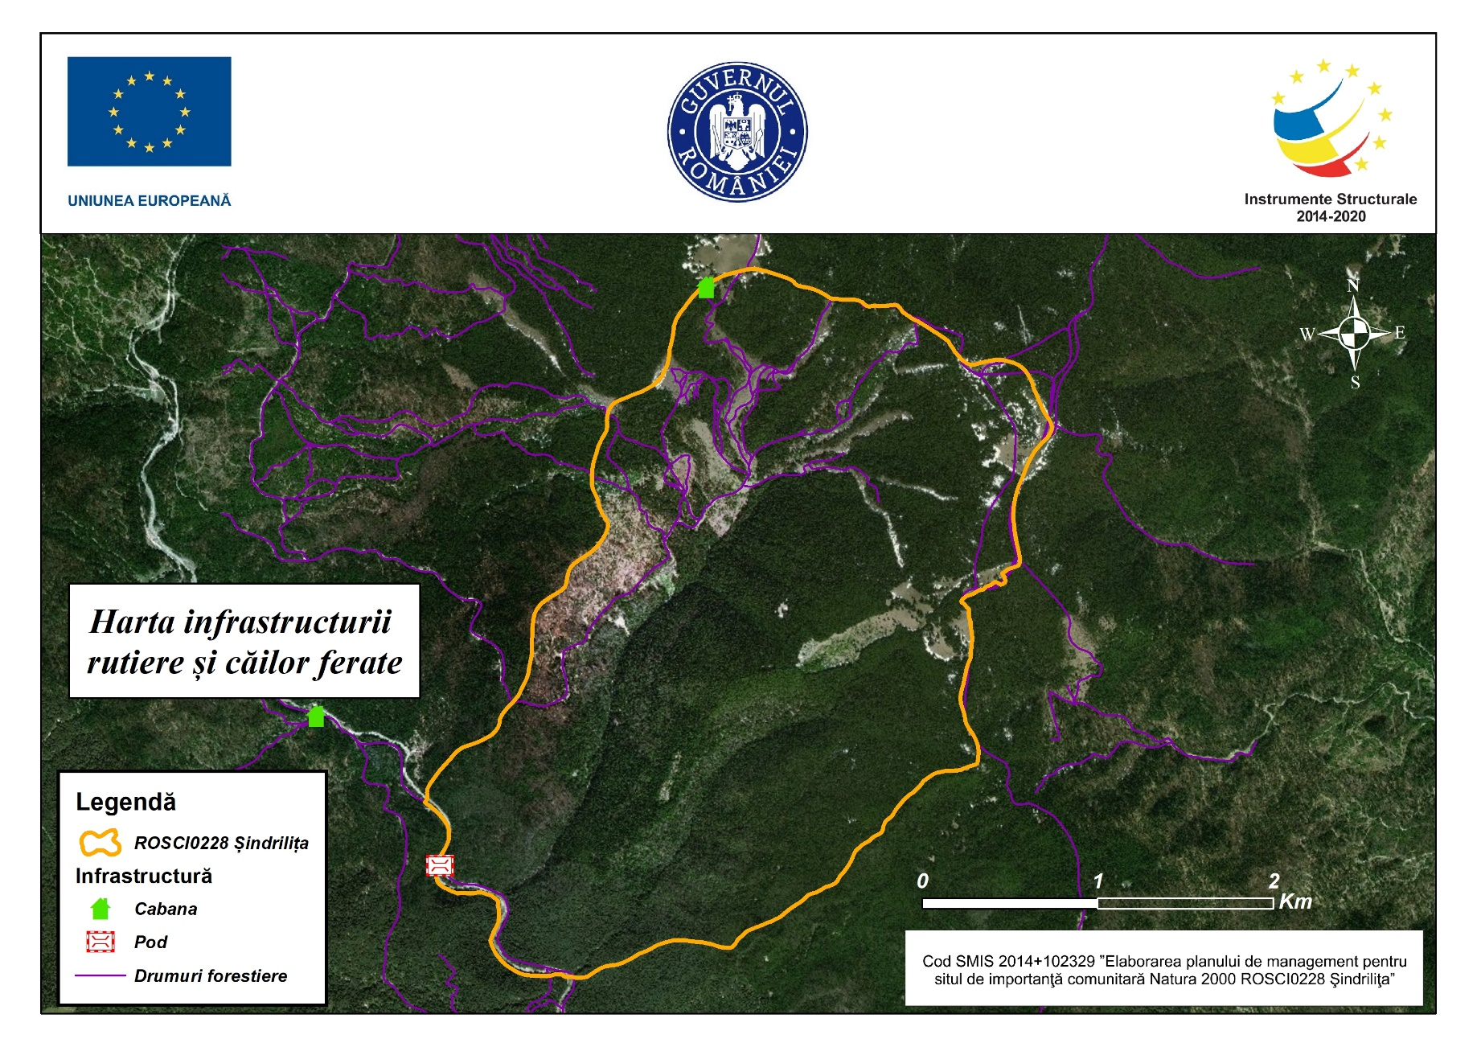

3.15. Harta privind perimetrul construit al localităților
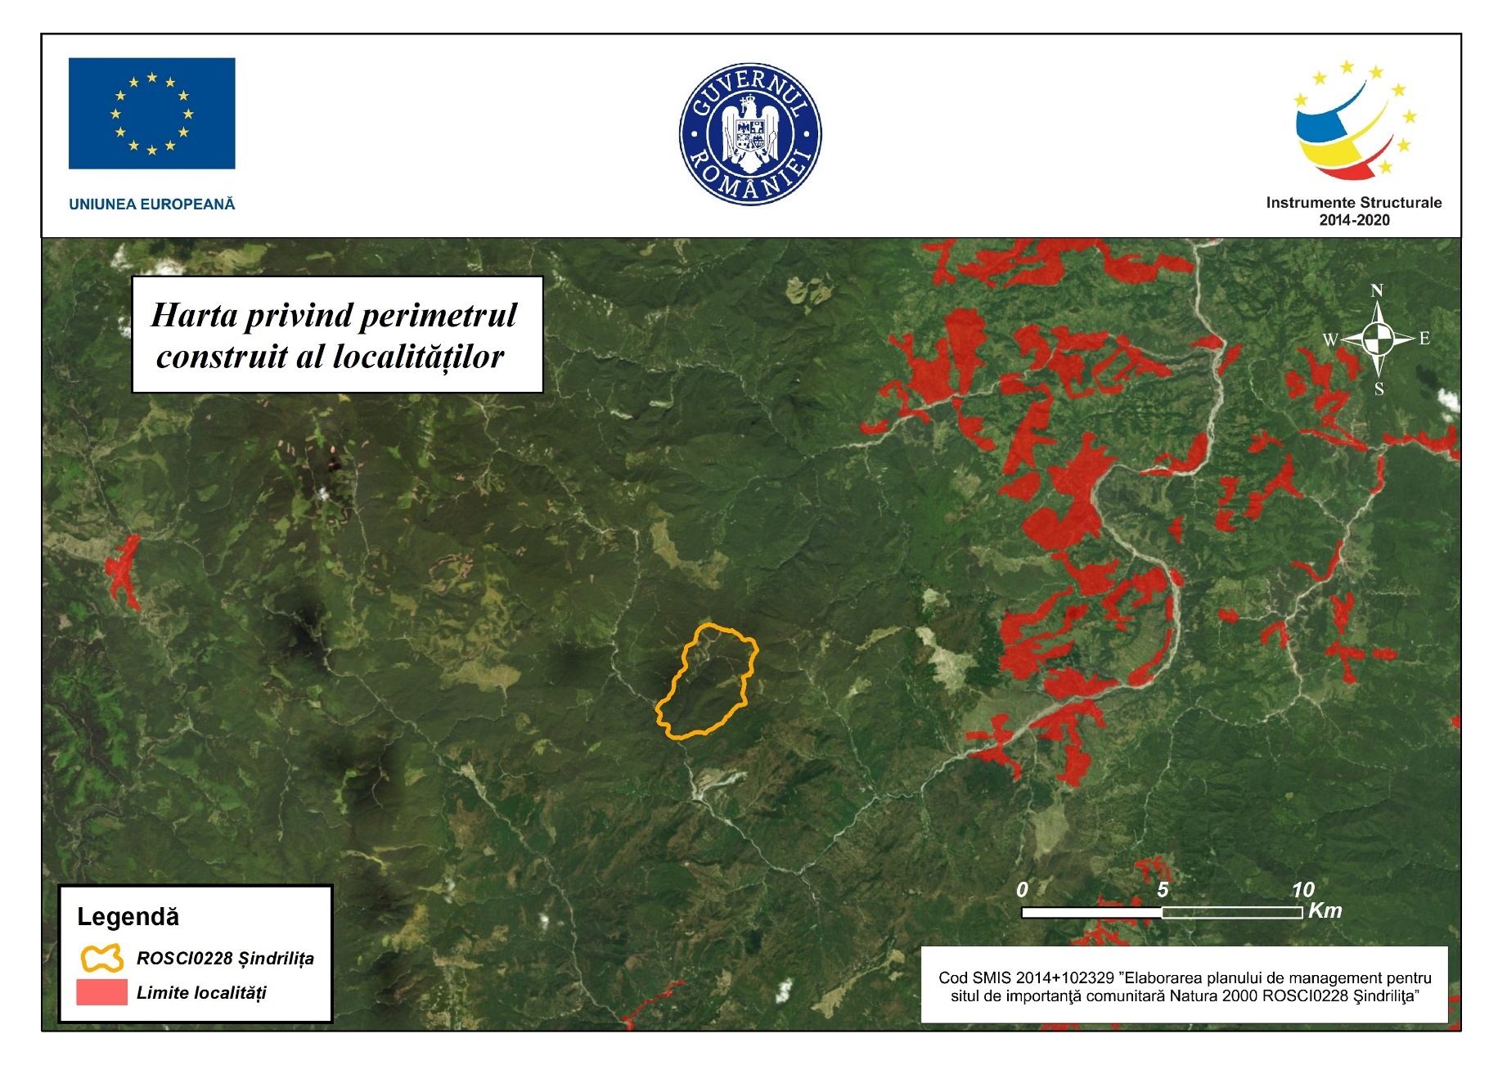

3.16. Harta construcțiilor
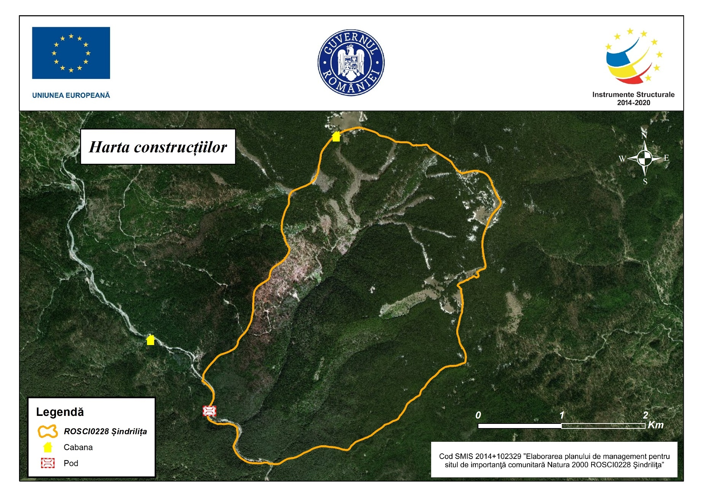

3.17. Harta bunurilor culturale clasate în patrimoniul cultural național
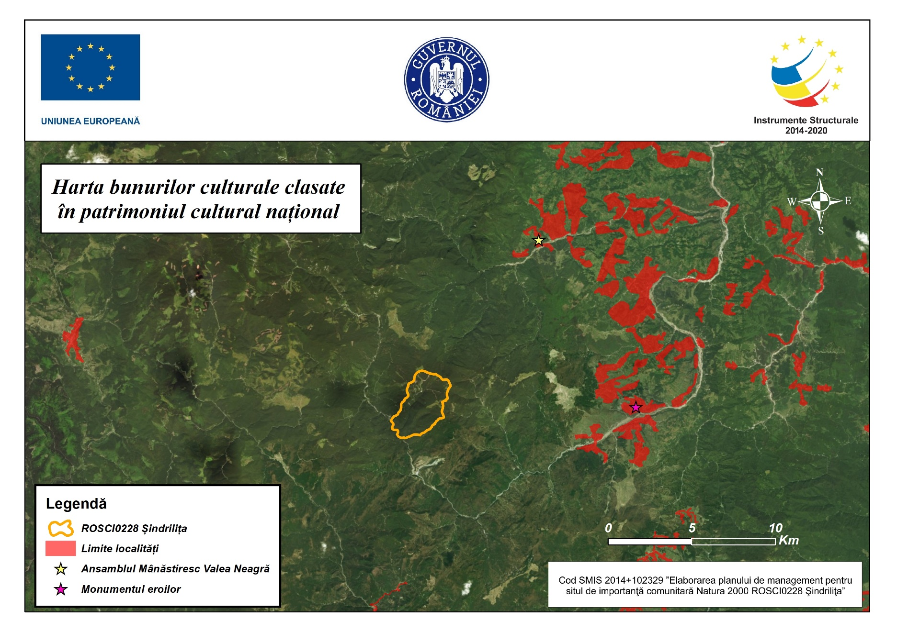

3.18. Harta obiectivelor turistice și punctelor de belvedere
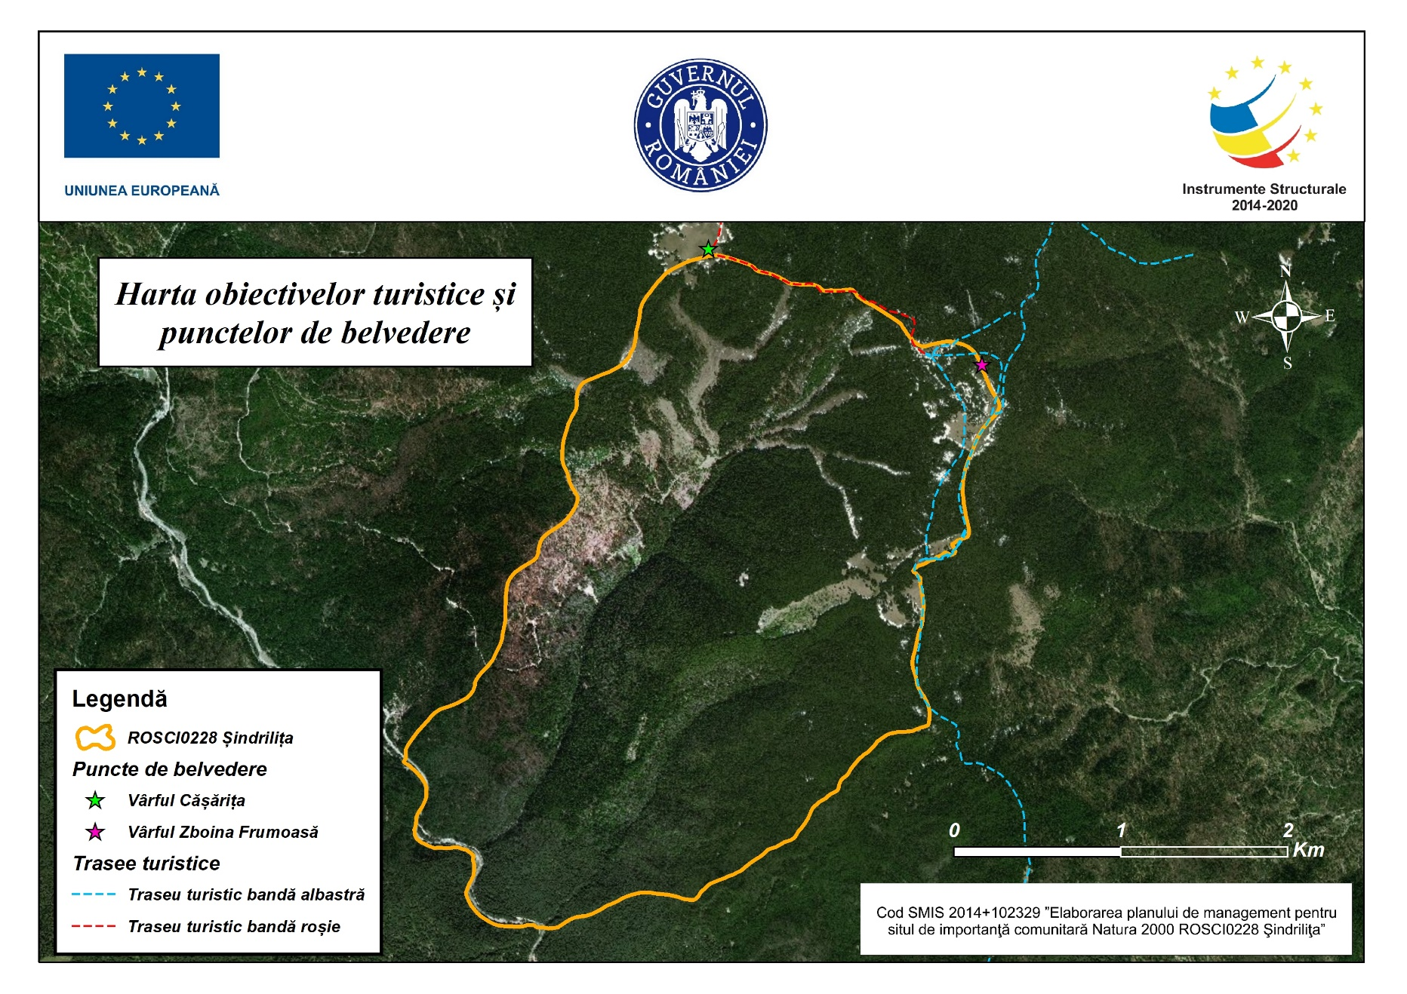

3.19. Hărțile presiunilor la nivelul ariei naturale protejate
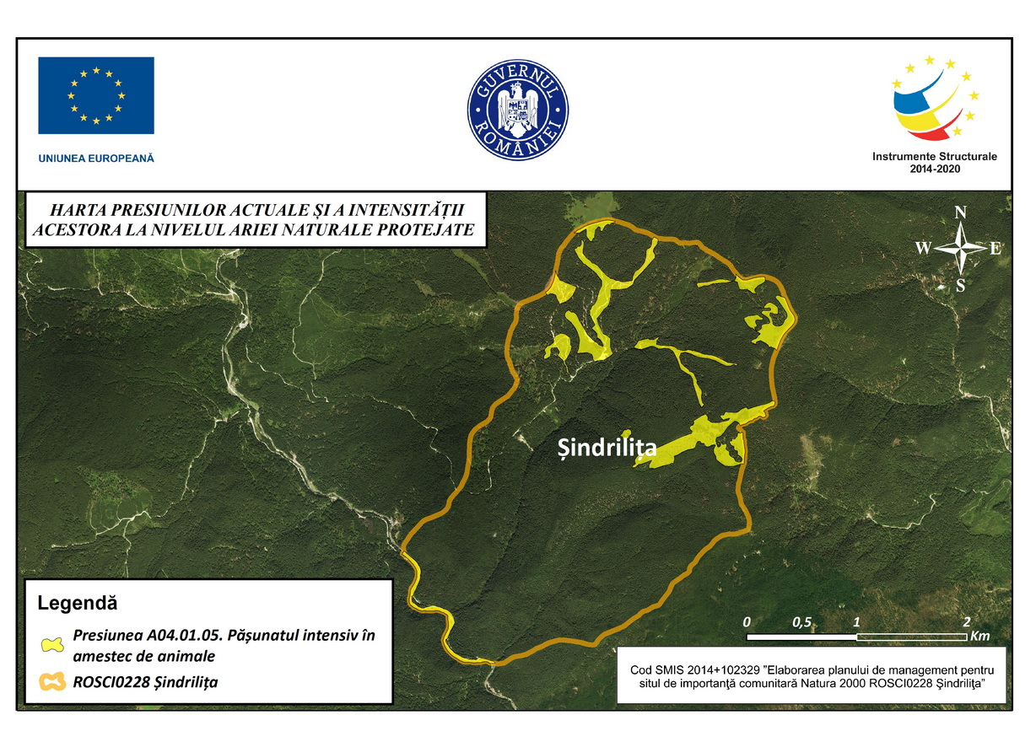
A04.01.05. Pășunatul intensiv în amestec de animale
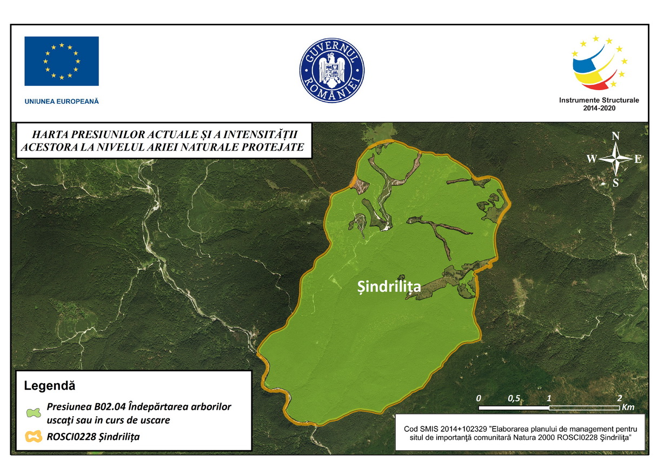
B02.04 Îndepărtarea arborilor uscaţi sau in curs de uscare
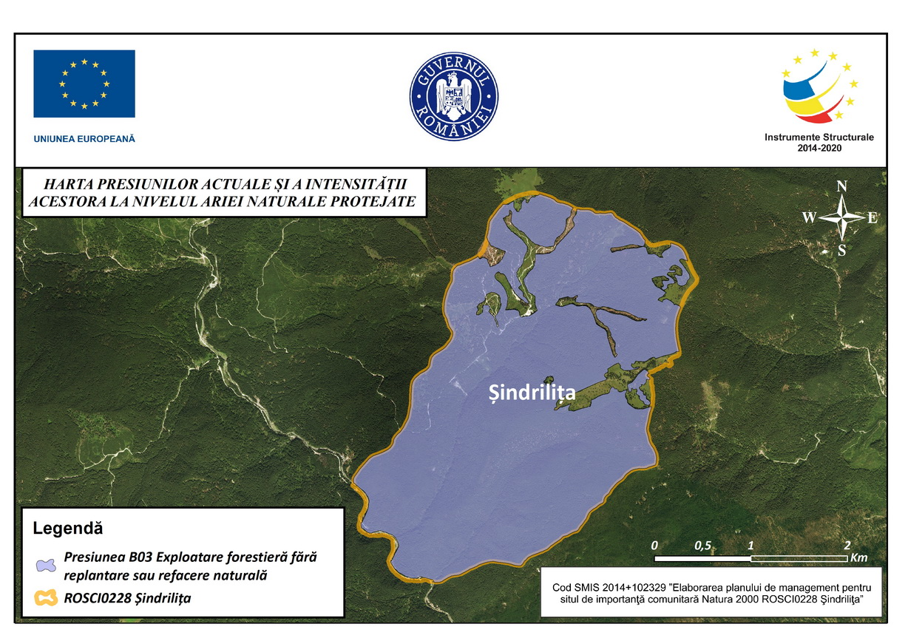
B03 Exploatare forestieră fără replantare sau refacere naturală
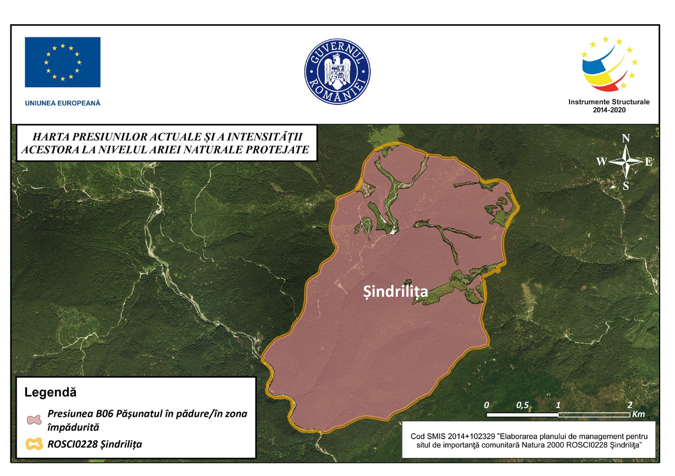
B06 Pășunatul în pădure/în zona împădurită
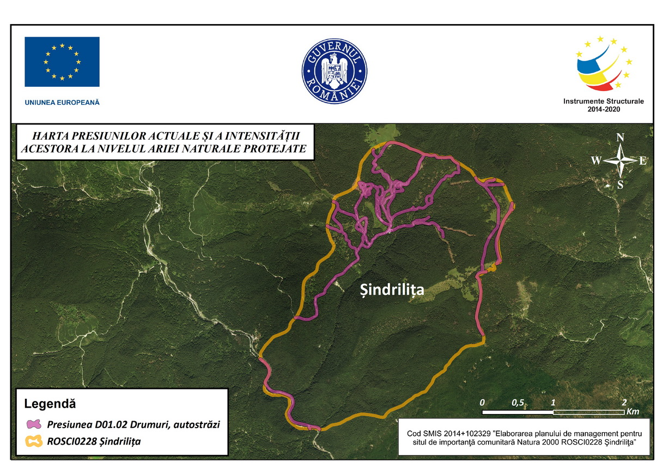
D01.02 Drumuri, autostrăzi
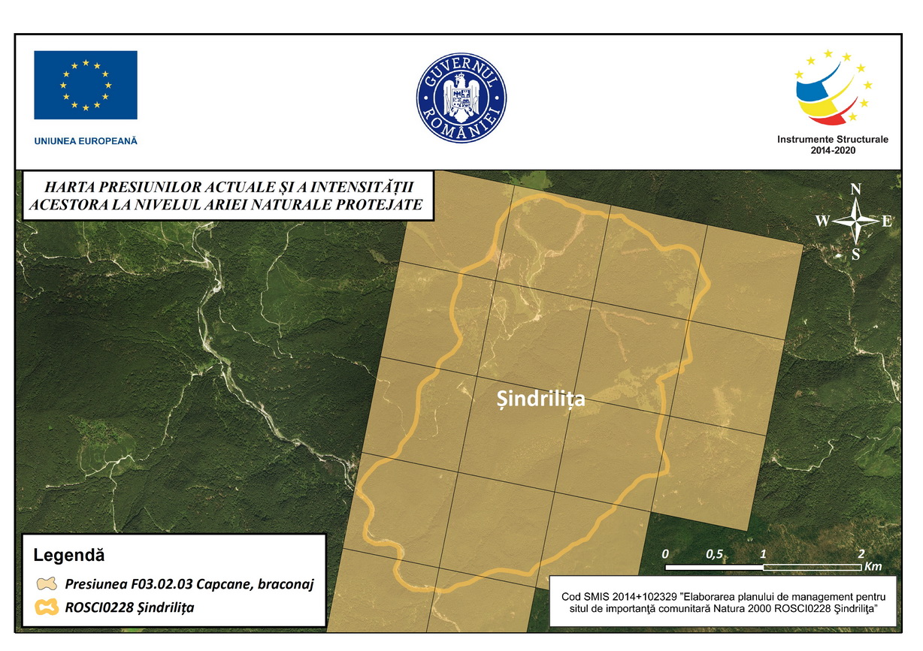
F03.02.03 Capcane, braconaj
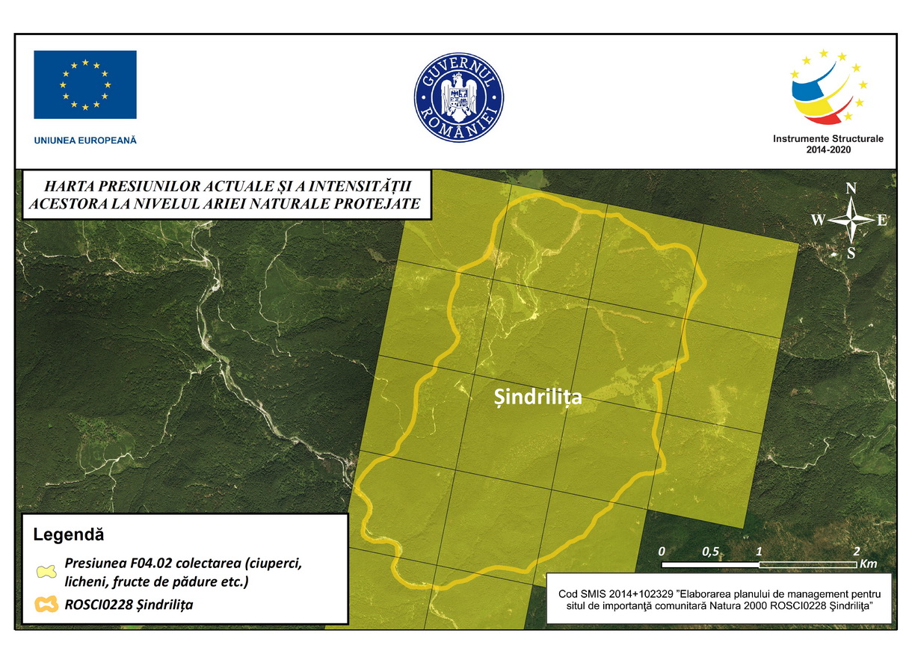
F04.02 colectarea (ciuperci, licheni, fructe de pădure etc)
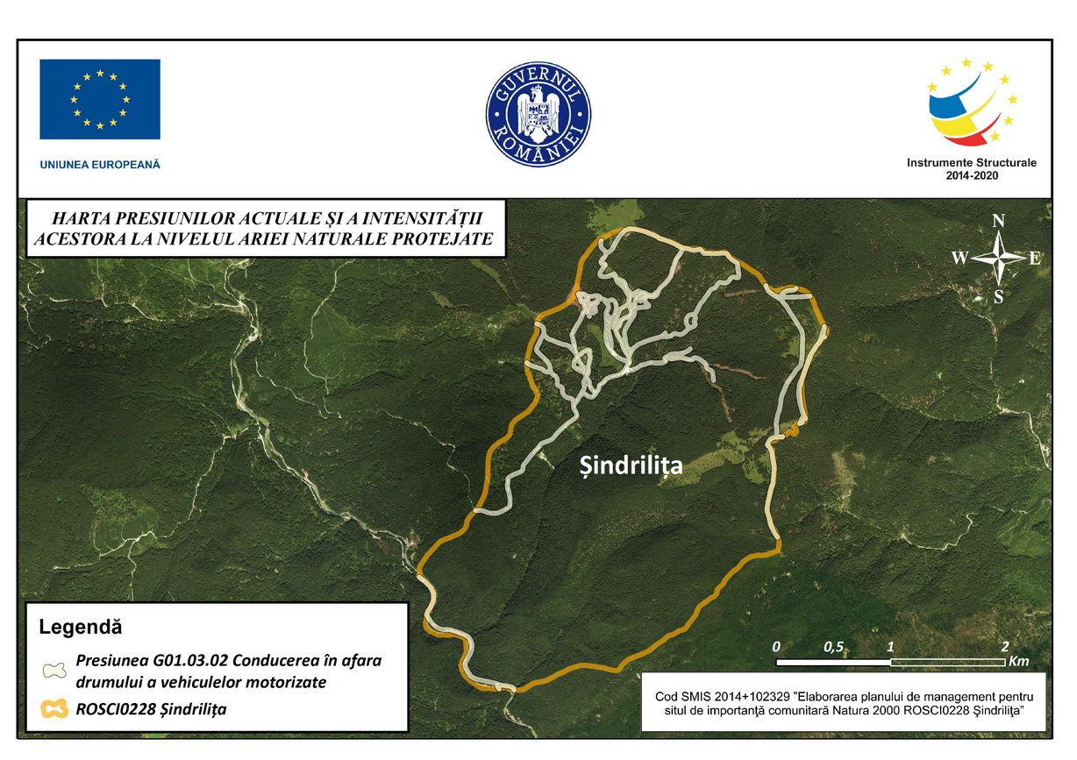
G01.03.02 Conducerea în afara drumului a vehiculelor motorizate
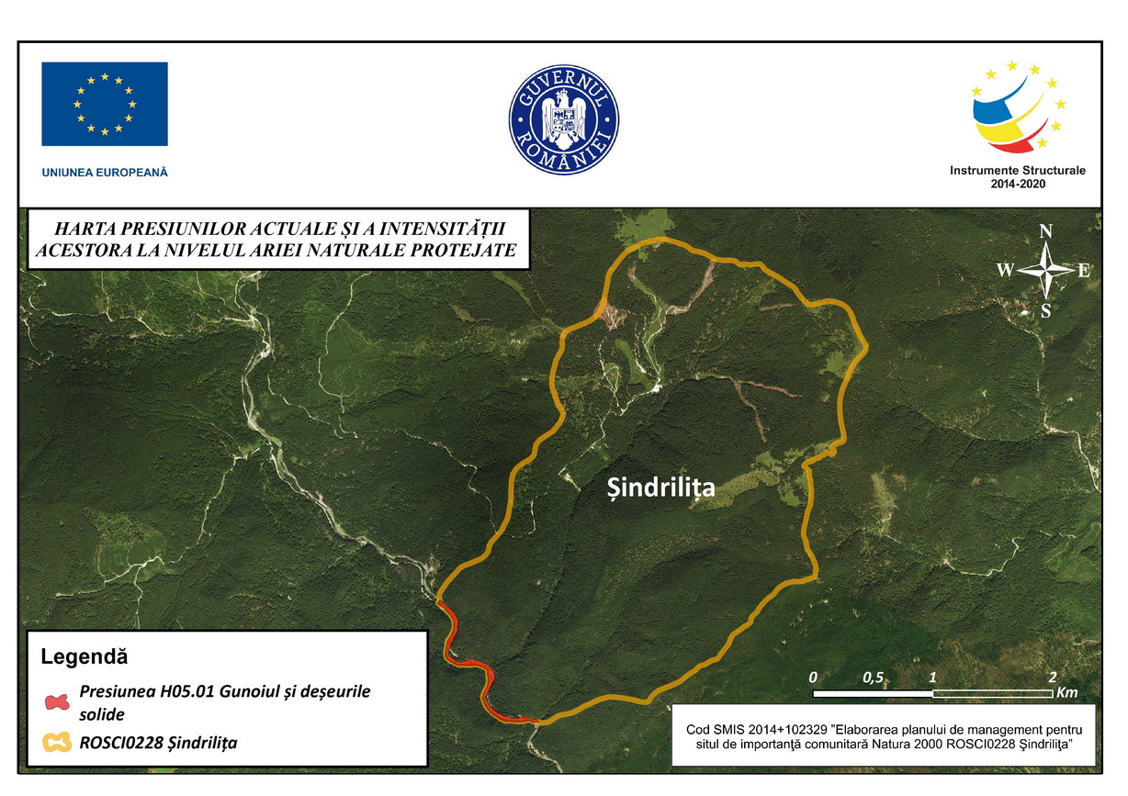
H05.01 Gunoiul și deșeurile solide
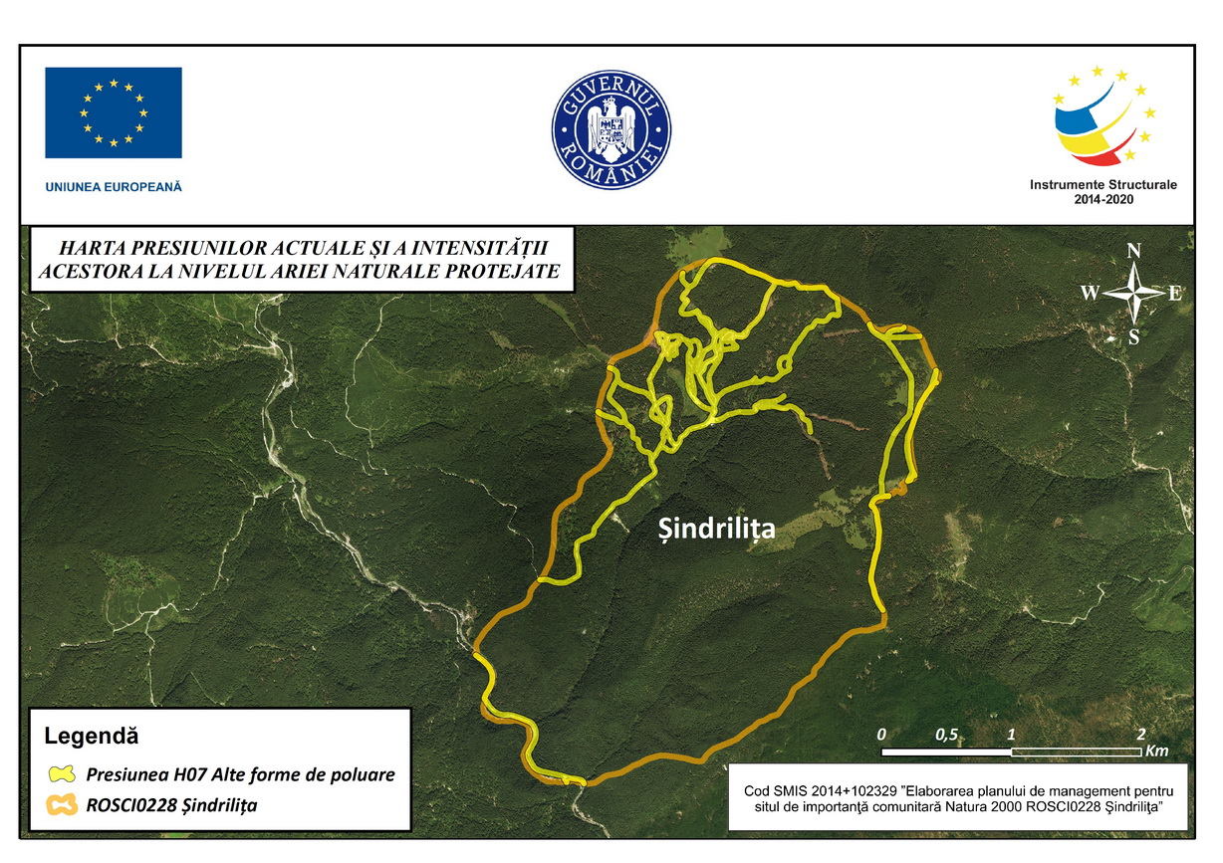
H07 Alte forme de poluare
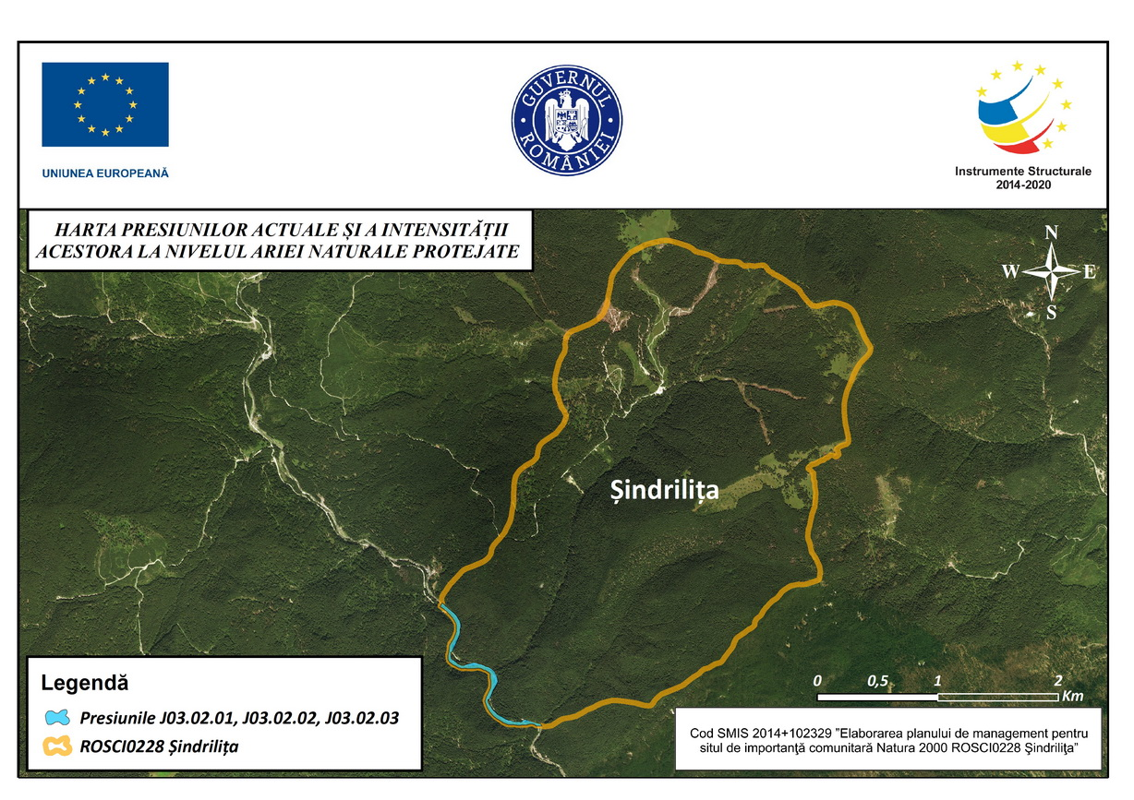
J03.02.01 Reducerea migrației / bariere de migrație, J03.02.02 Reducerea dispersiei, J03.02.03 Reducerea schimbului genetic
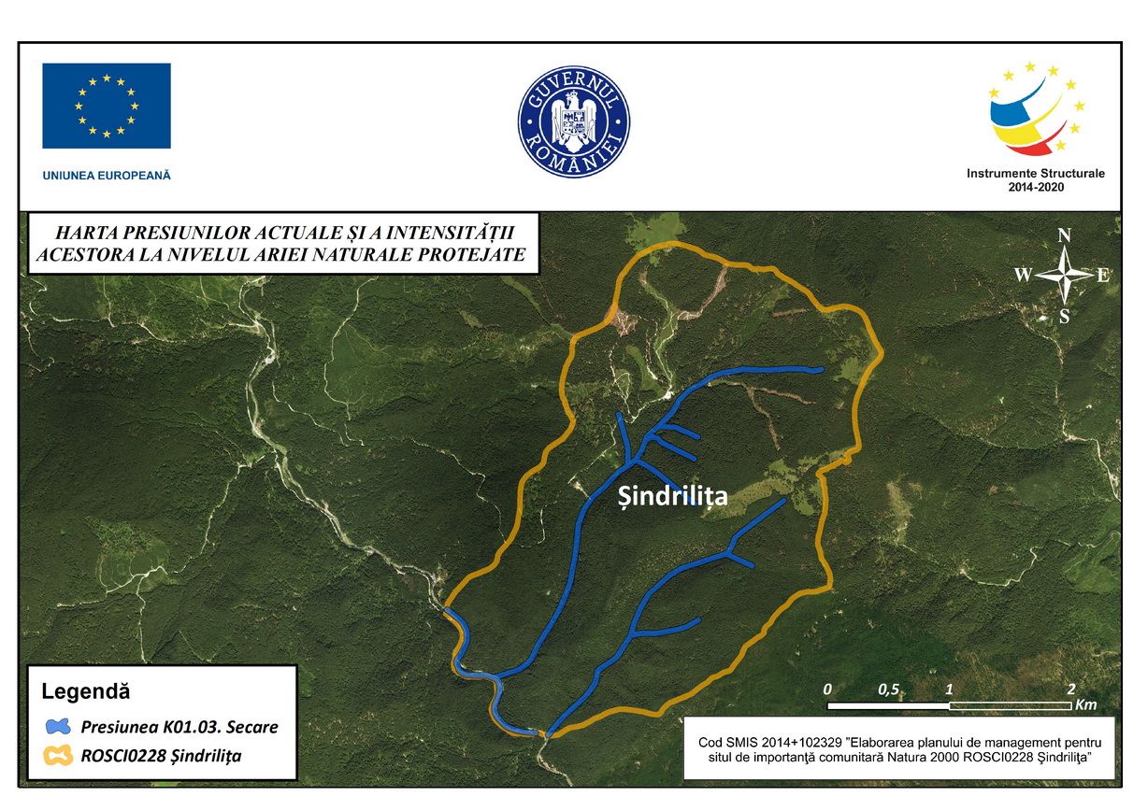
K01.03. Secare
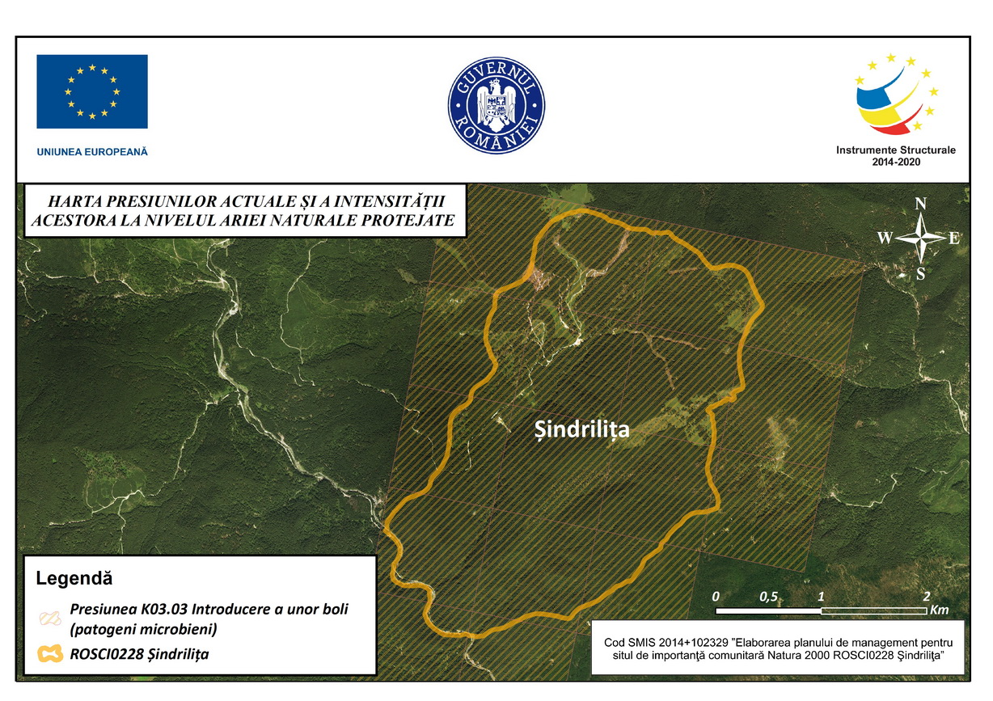
K03.03 Introducere a unor boli (patogeni microbieni)
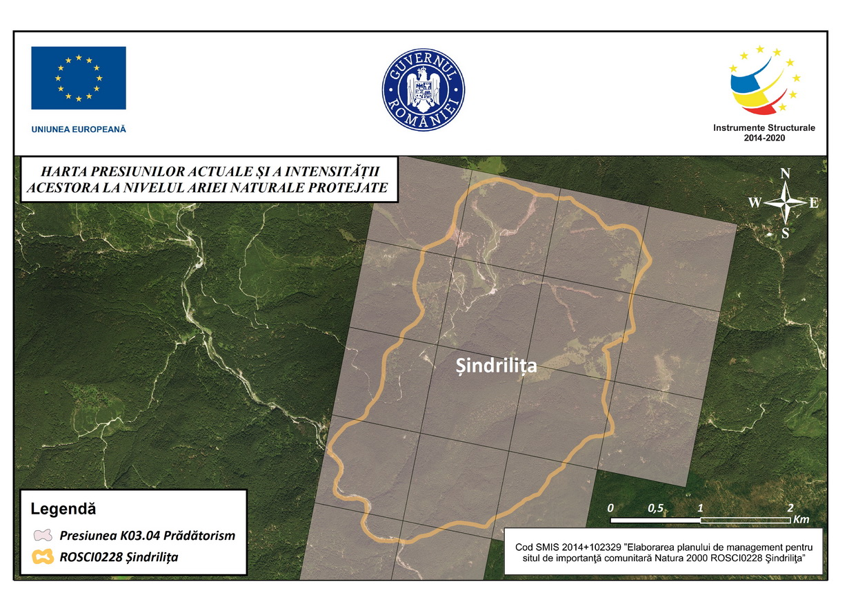
K03.04 Prădătorism
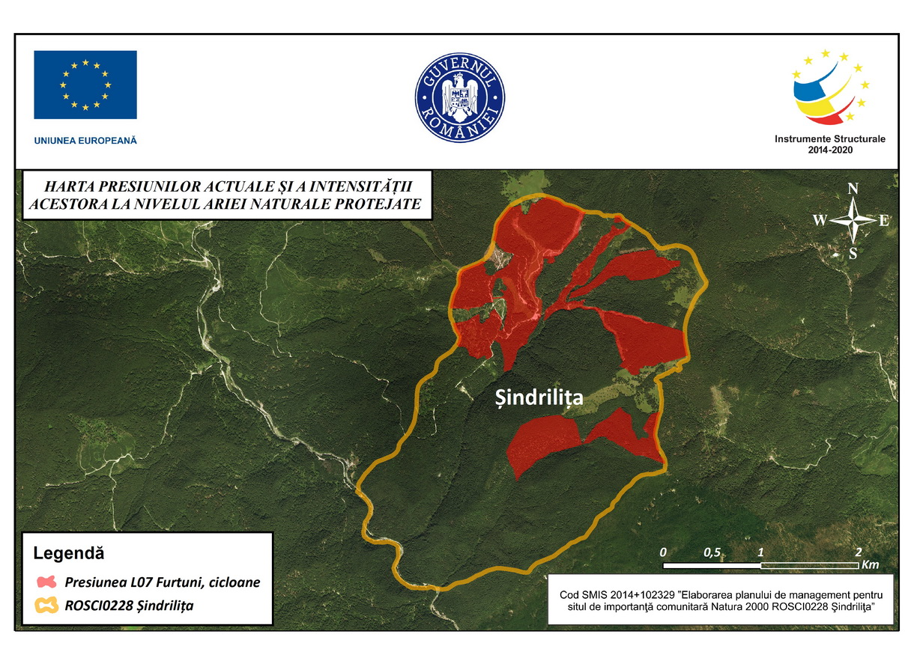
L07 Furtuni, cicloane

3.20. Hărțile amenințărilor la nivelul ariei naturale protejate
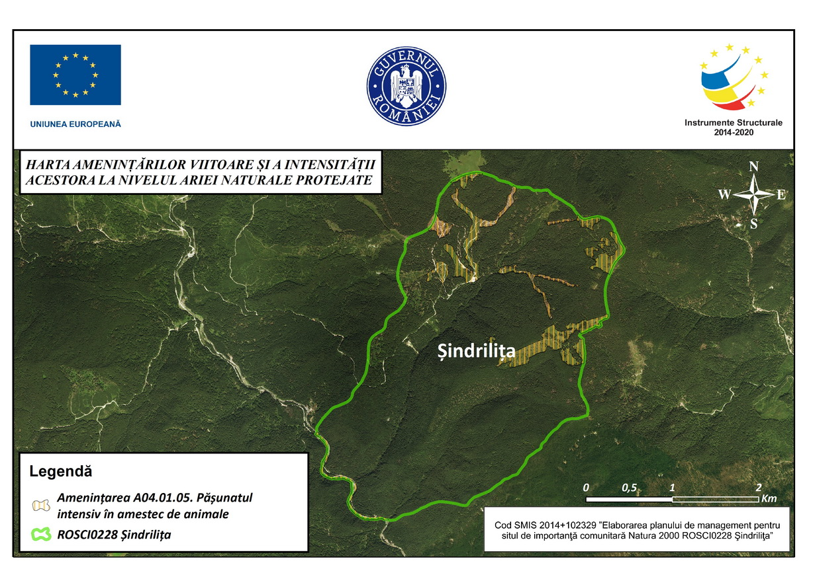
A04.01.05. Pășunatul intensiv în amestec de animale
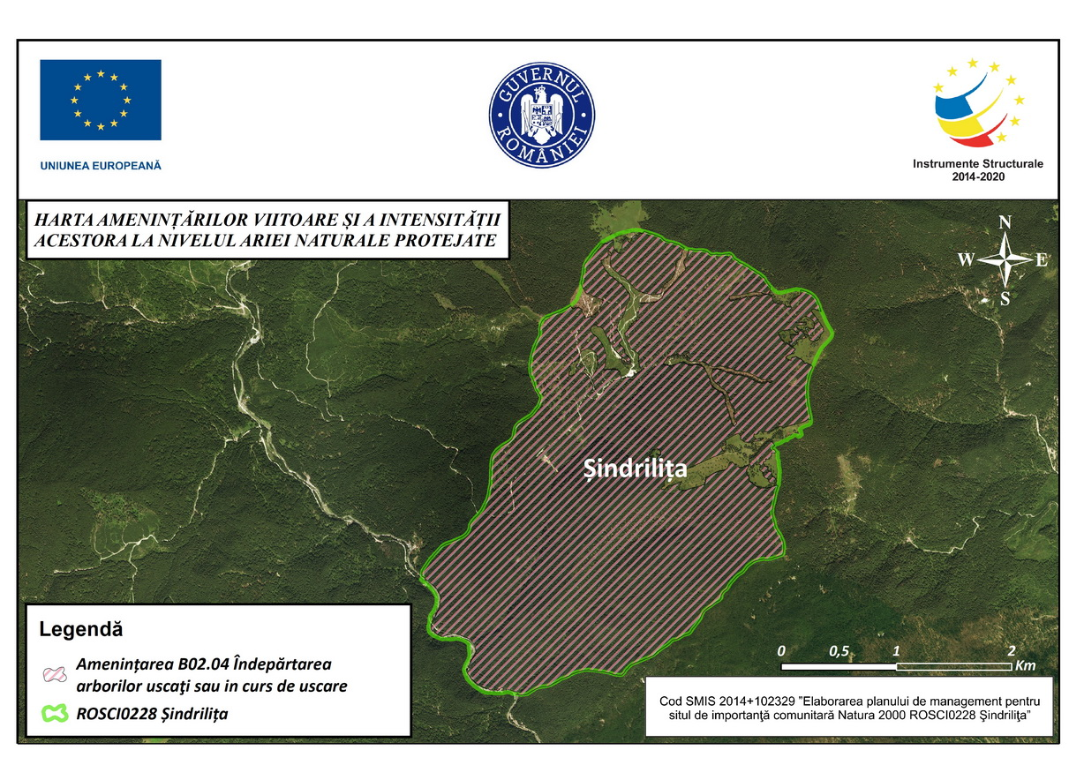
B02.04 Îndepărtarea arborilor uscaţi sau în curs de uscare
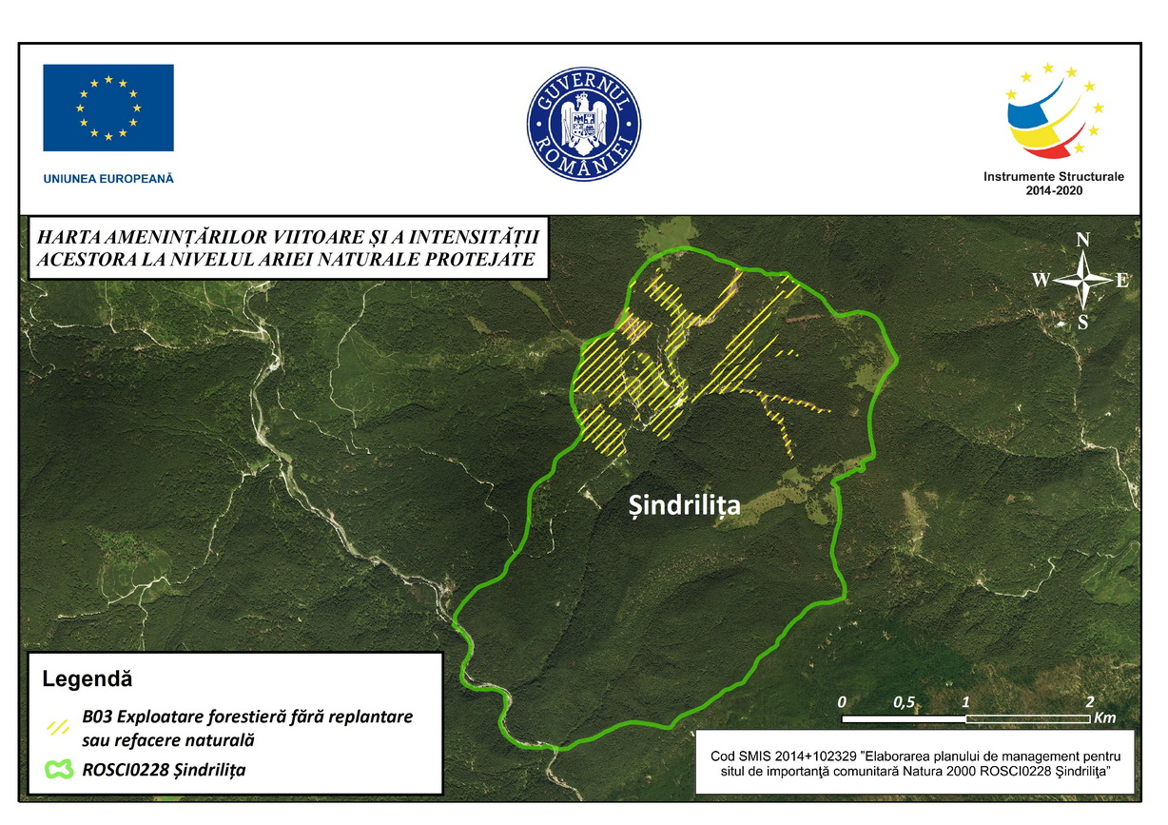
B03 Exploatare forestieră fără replantare sau refacere naturală
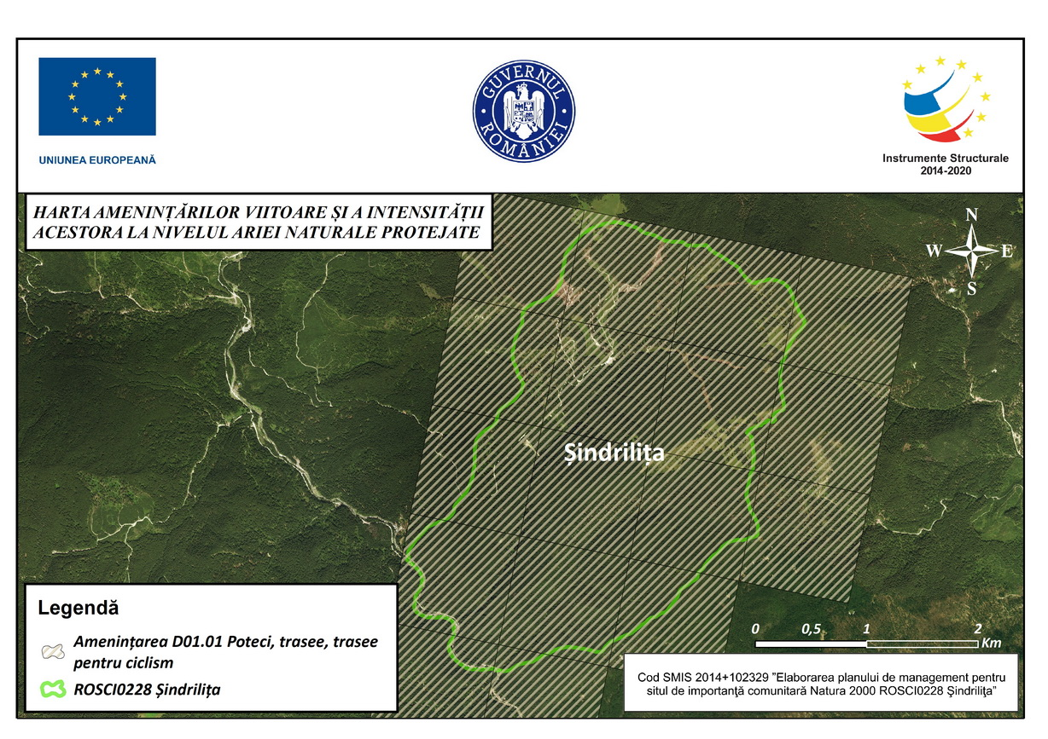
D01.01 Poteci, trasee, trasee pentru ciclism
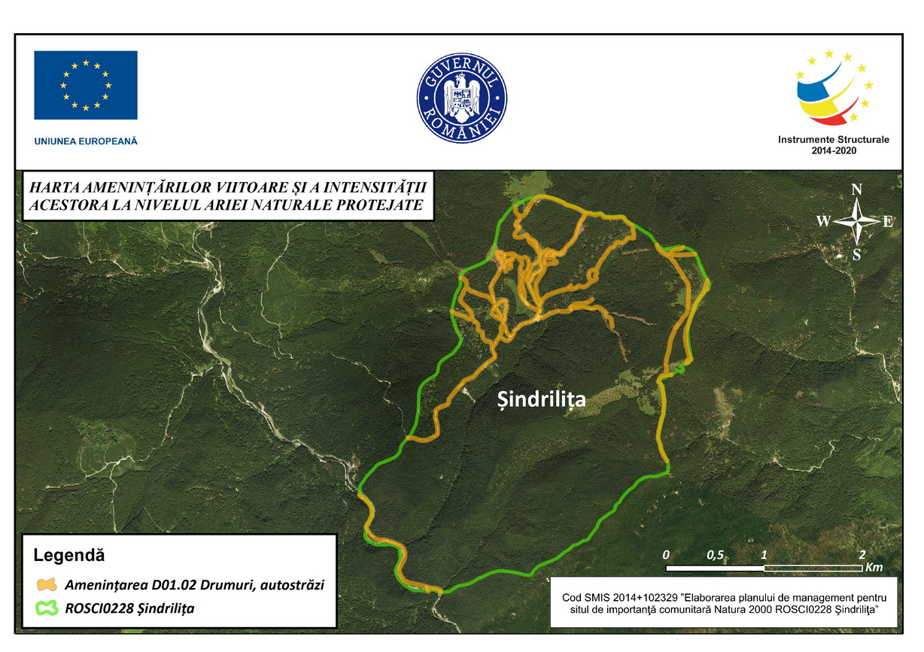
D01.02 Drumuri, autostrăzi
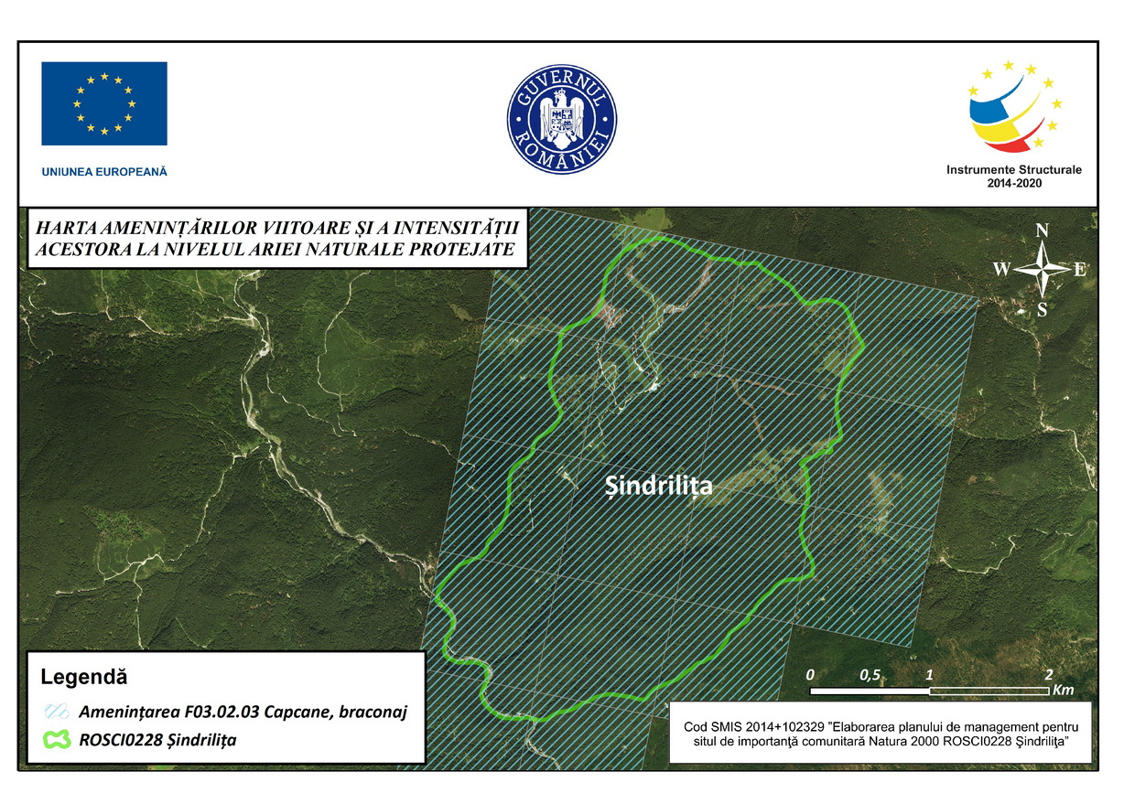
F03.02.03 Capcane, braconaj
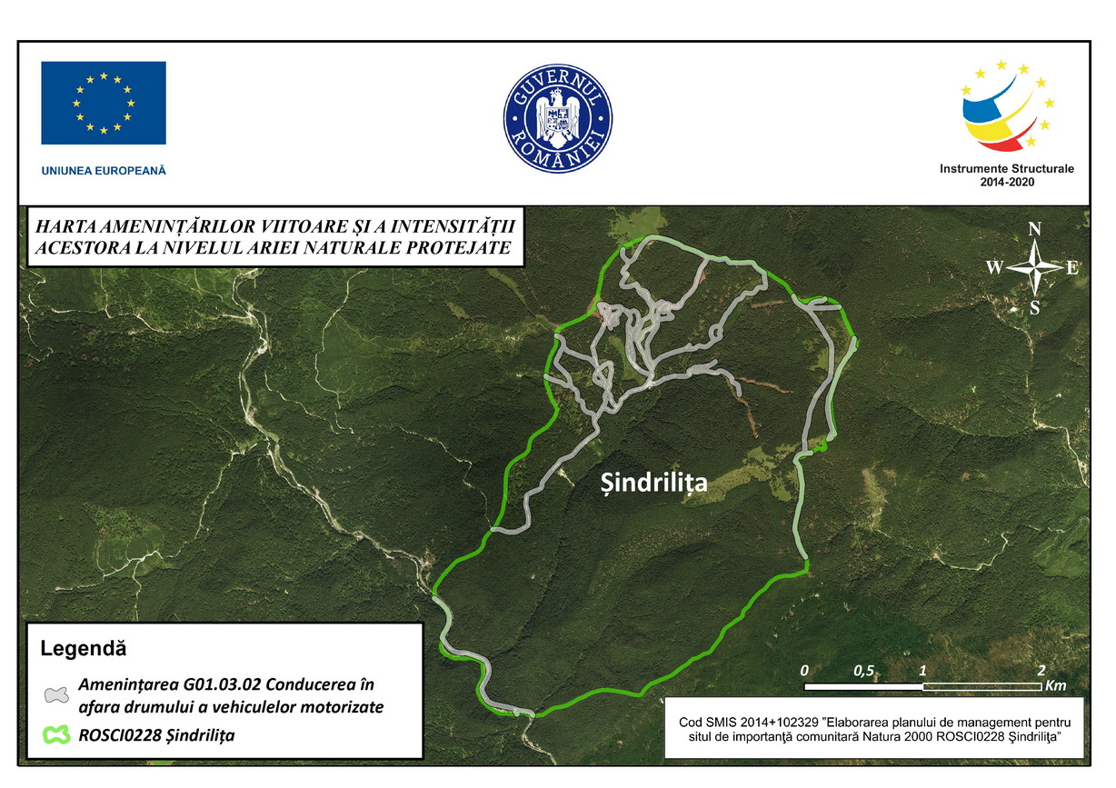
G01.03.02 Conducerea în afara drumului a vehiculelor motorizate
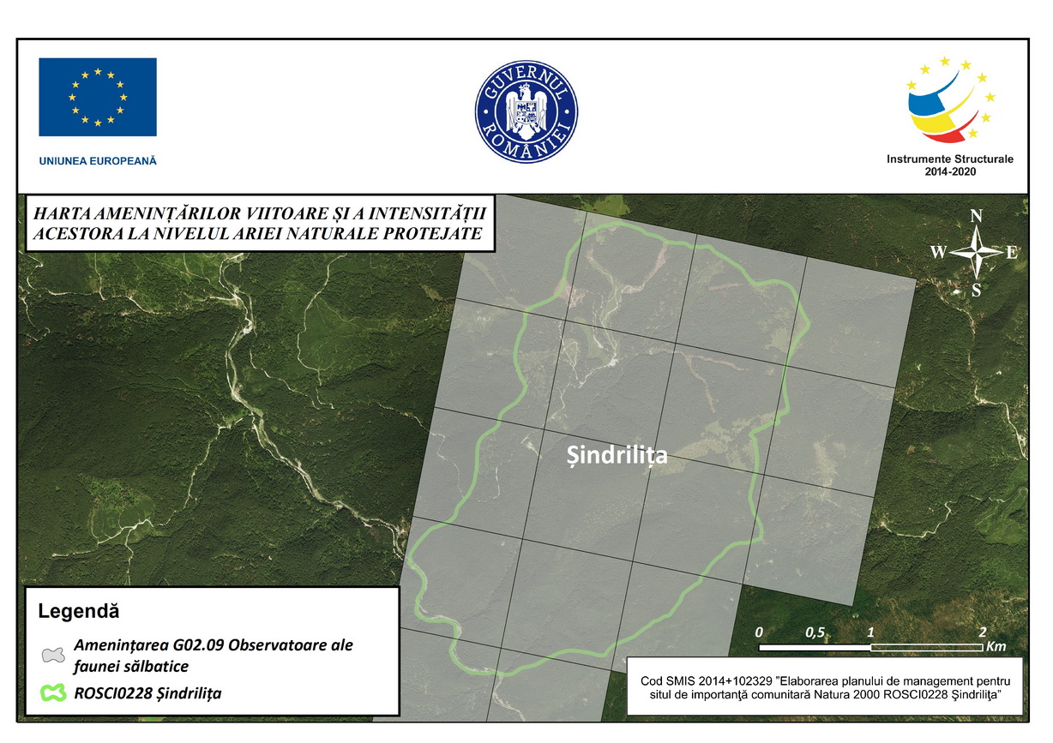
G02.09 Observatoare ale faunei sălbatice
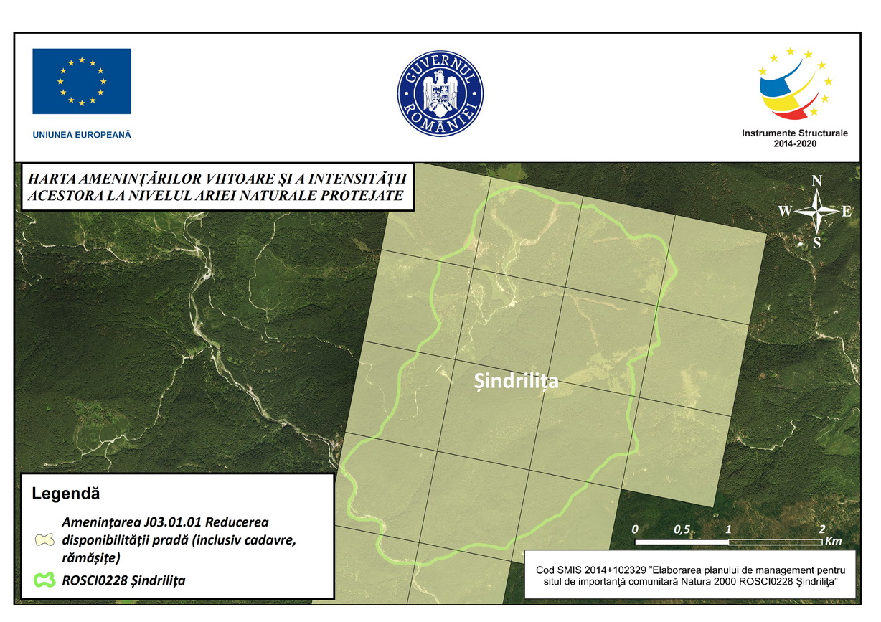
J03.01.01 Reducerea disponibilității pradă (inclusiv cadavre, rămășițe)
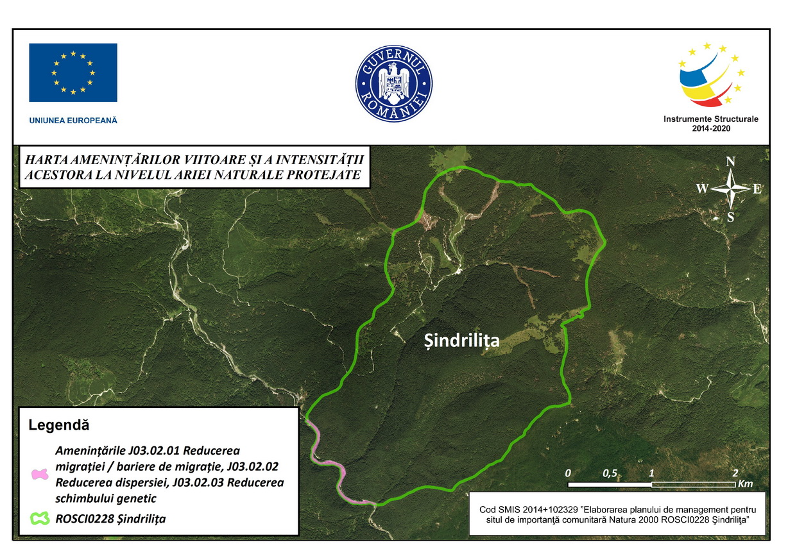
J03.02.01 Reducerea migrației / bariere de migrație, J03.02.02 Reducerea dispersiei, J03.02.03 Reducerea schimbului genetic
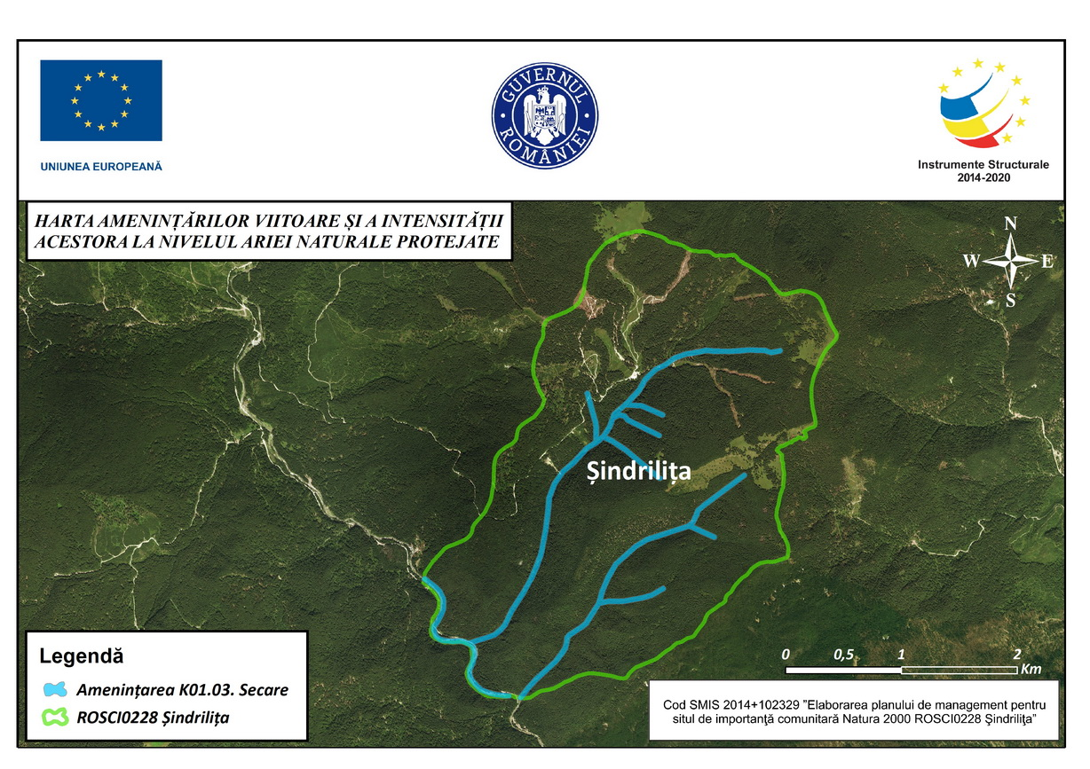
K01.03. Secare
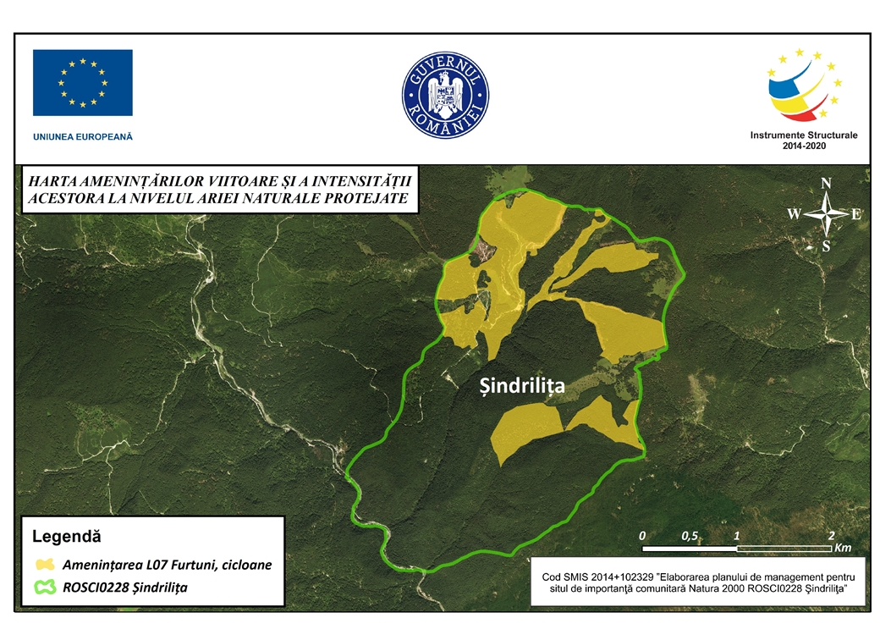
L07 Furtuni, cicloane

3.21. Hărțile distribuției impacturilor asupra speciilor

3.21.1. Evaluarea impacturilor cauzate de presiunile actuale asupra speciilor
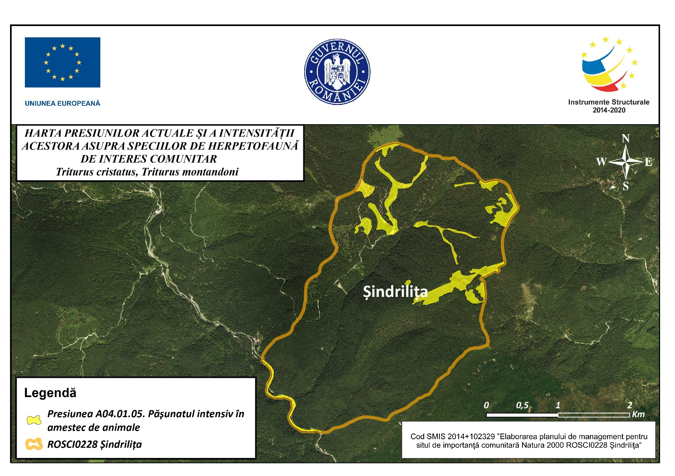
A04.01.05. Pășunatul intensiv în amestec de animale
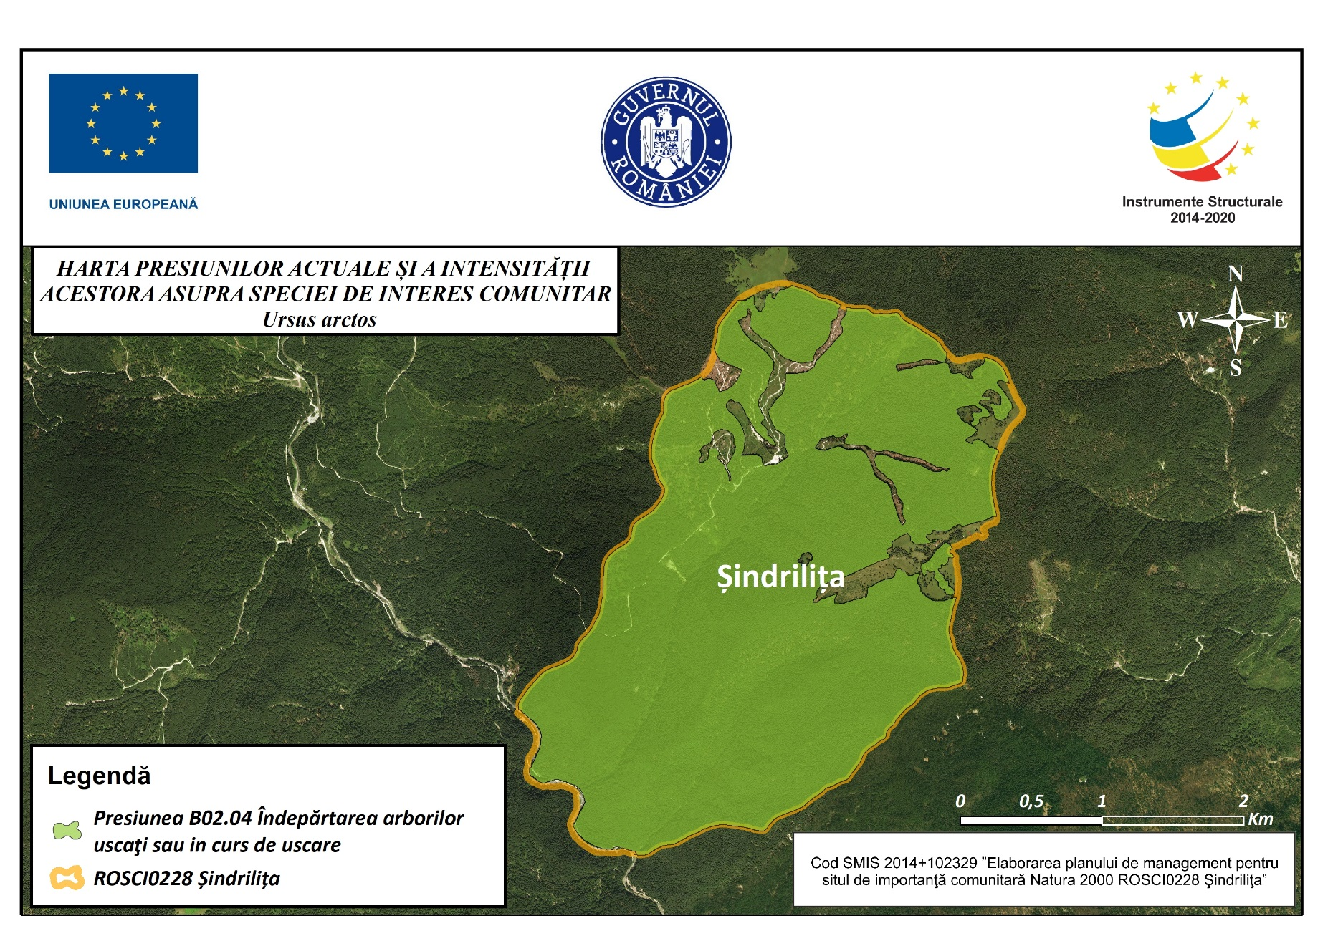
B02.04 Îndepărtarea arborilor uscaţi sau în curs de uscare
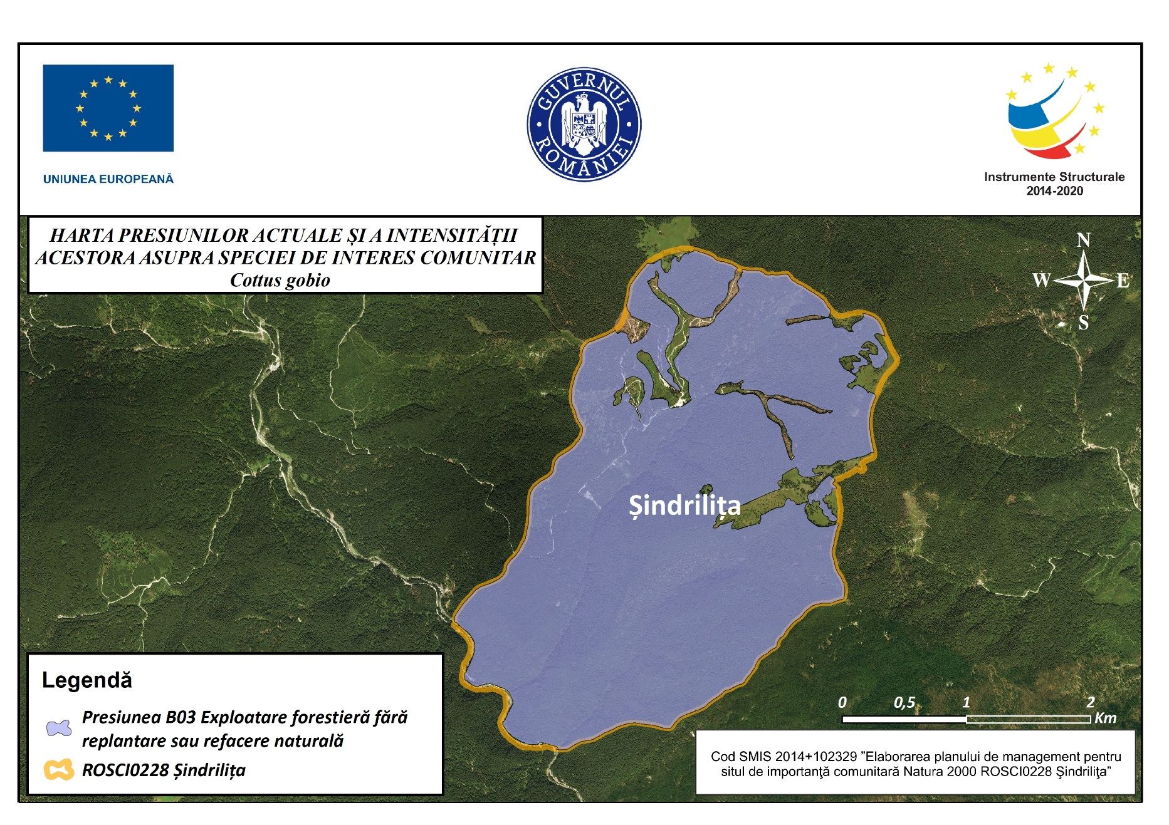
B03 Exploatare forestieră fără replantare sau refacere naturală
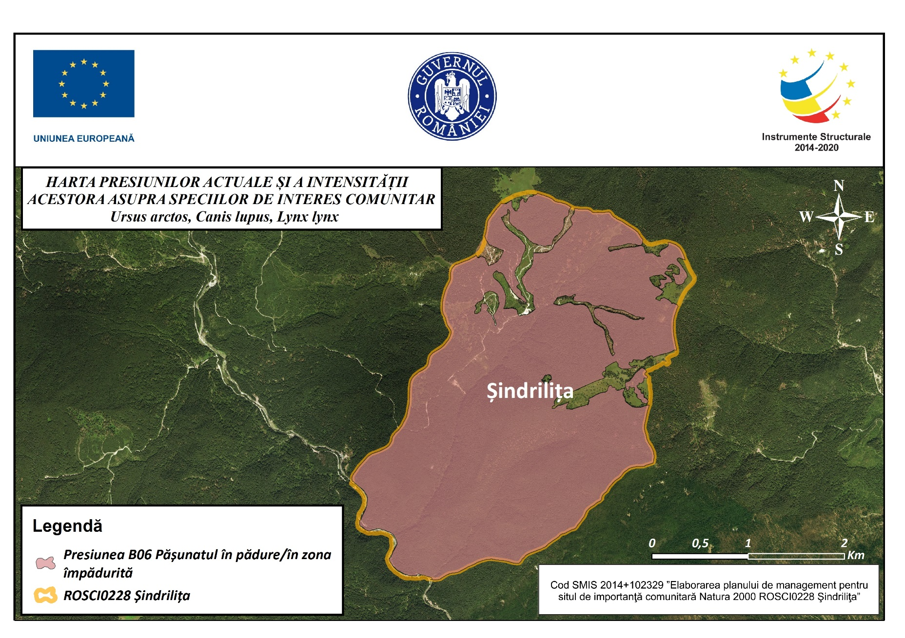
B06 Pășunatul în pădure/în zona împădurită
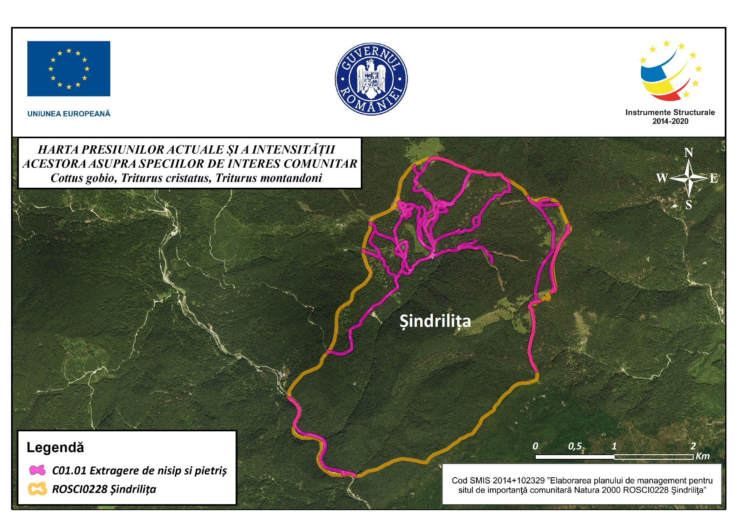
C01.01 Extragere de nisip și pietriș
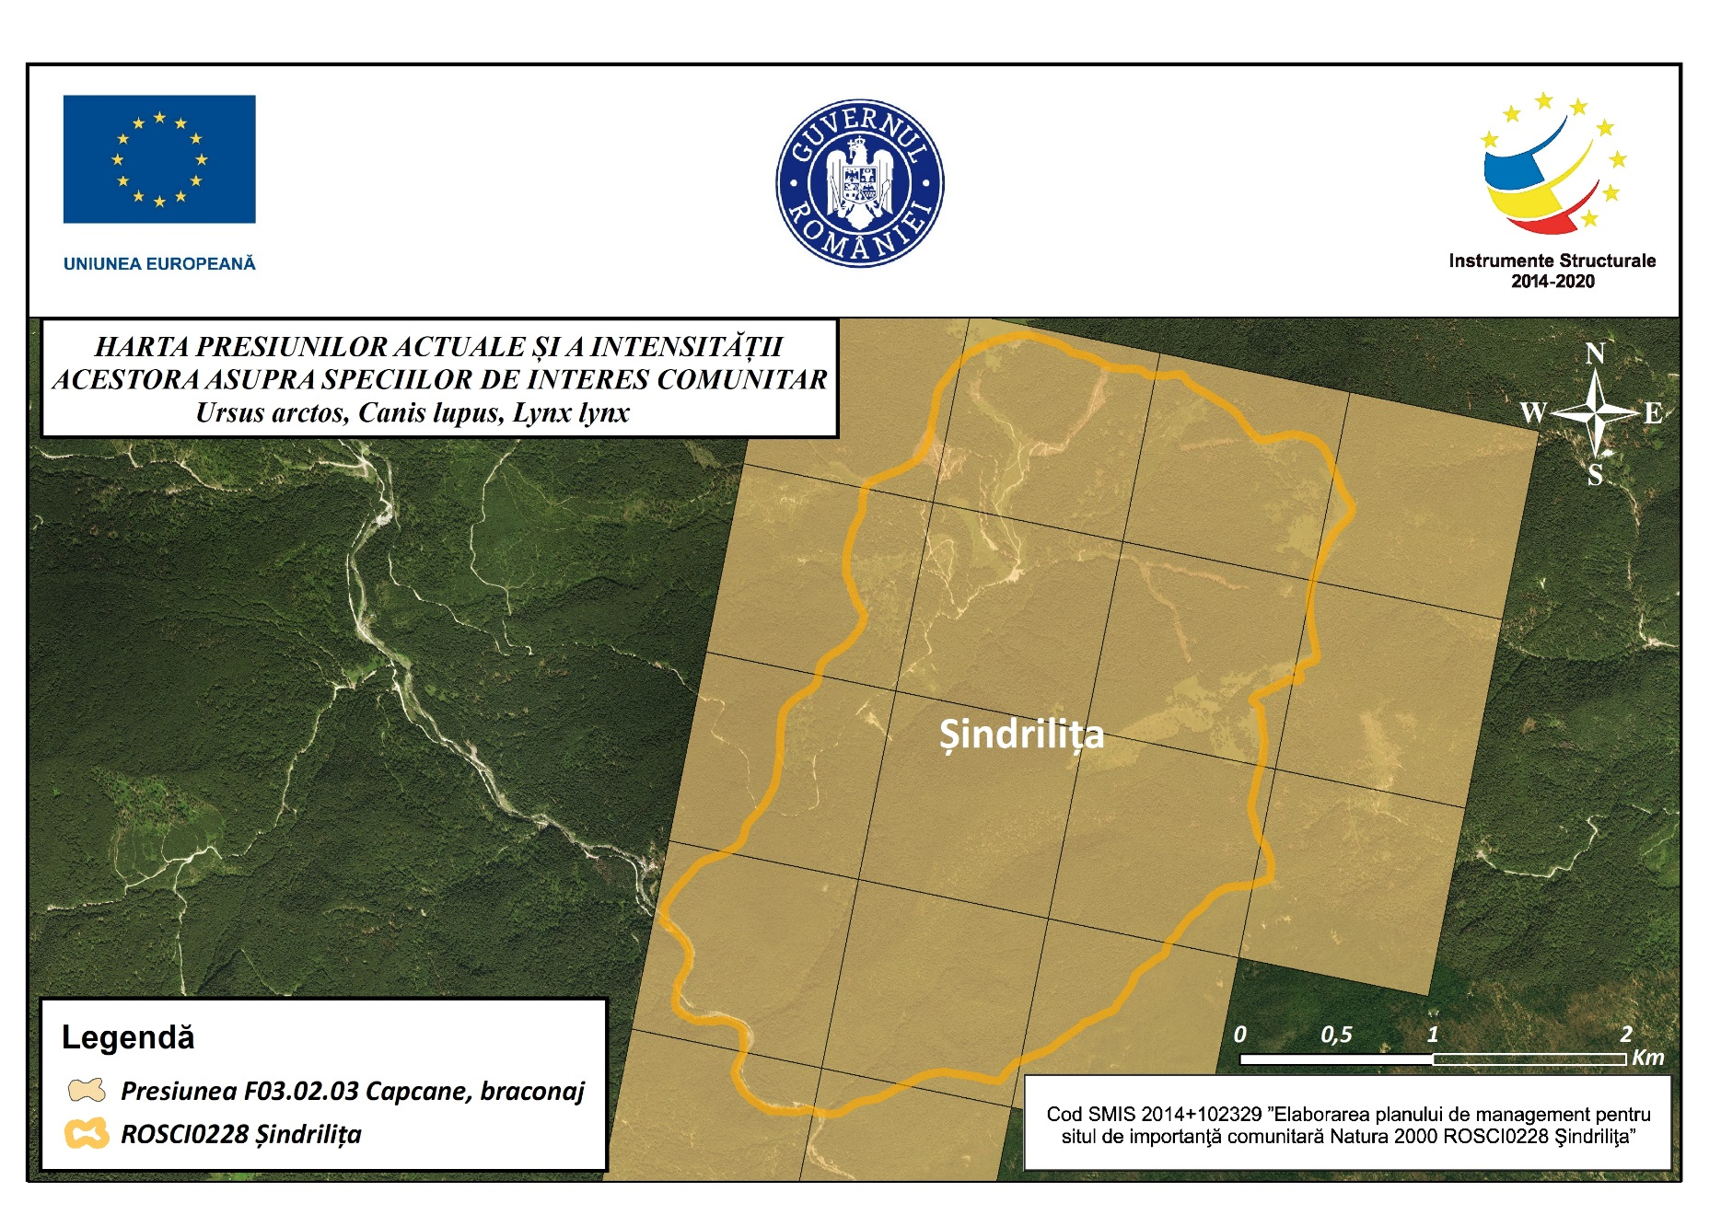
F03.02.03 Capcane, braconaj
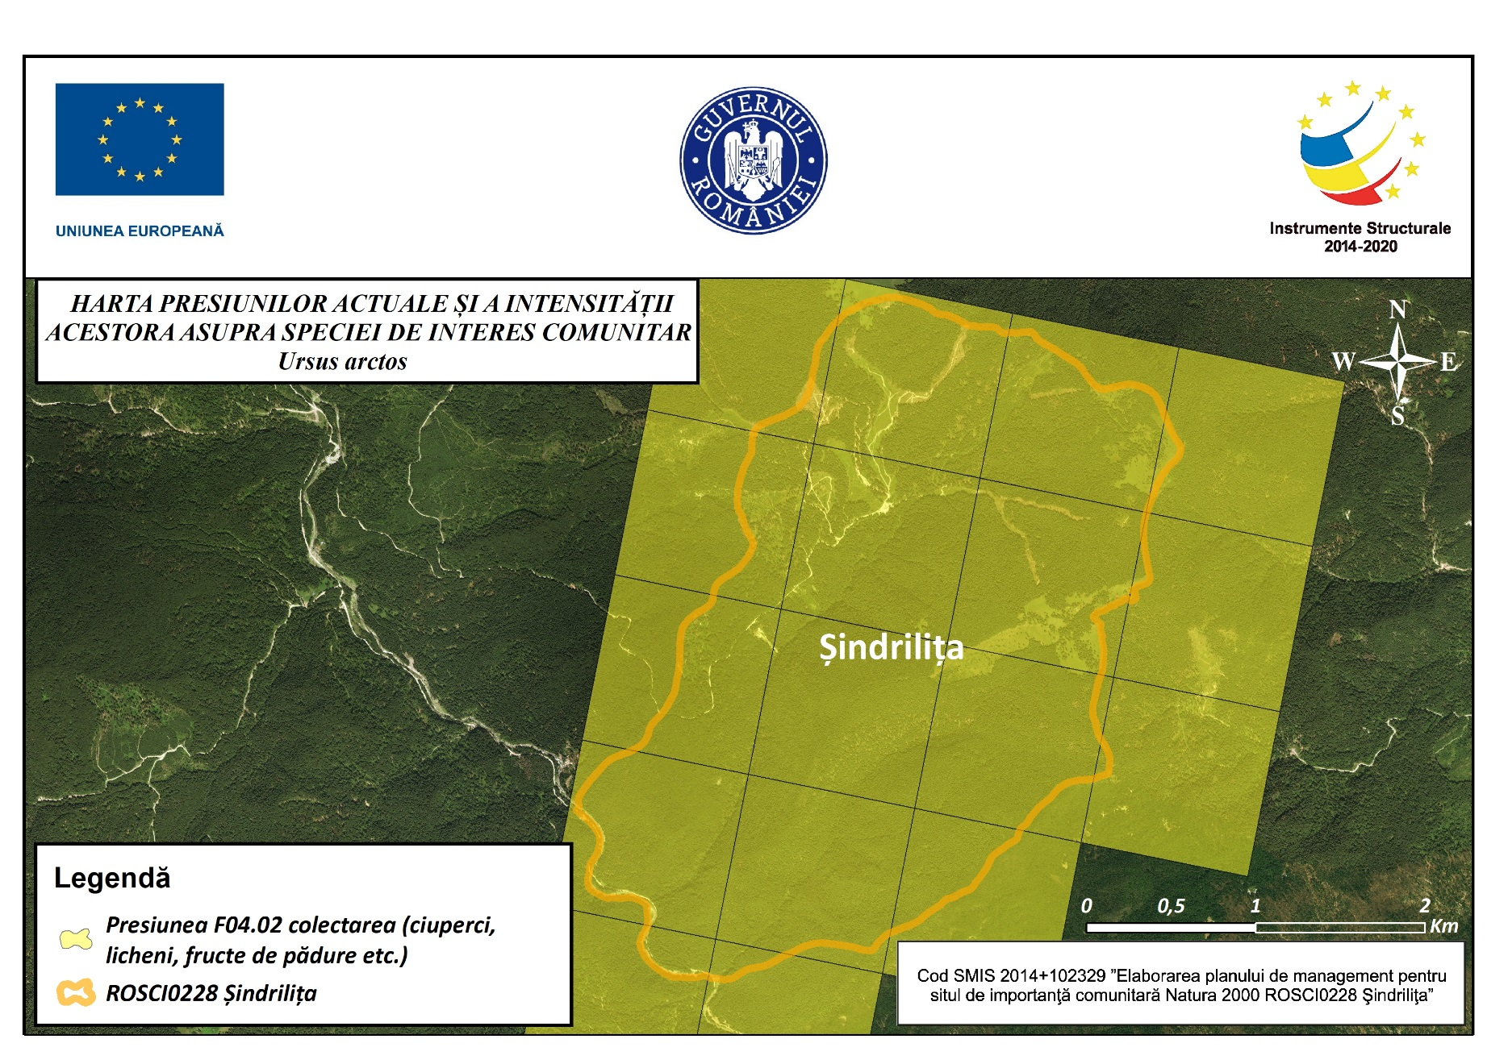
F04.02 colectarea (ciuperci, licheni, fructe de pădure etc)
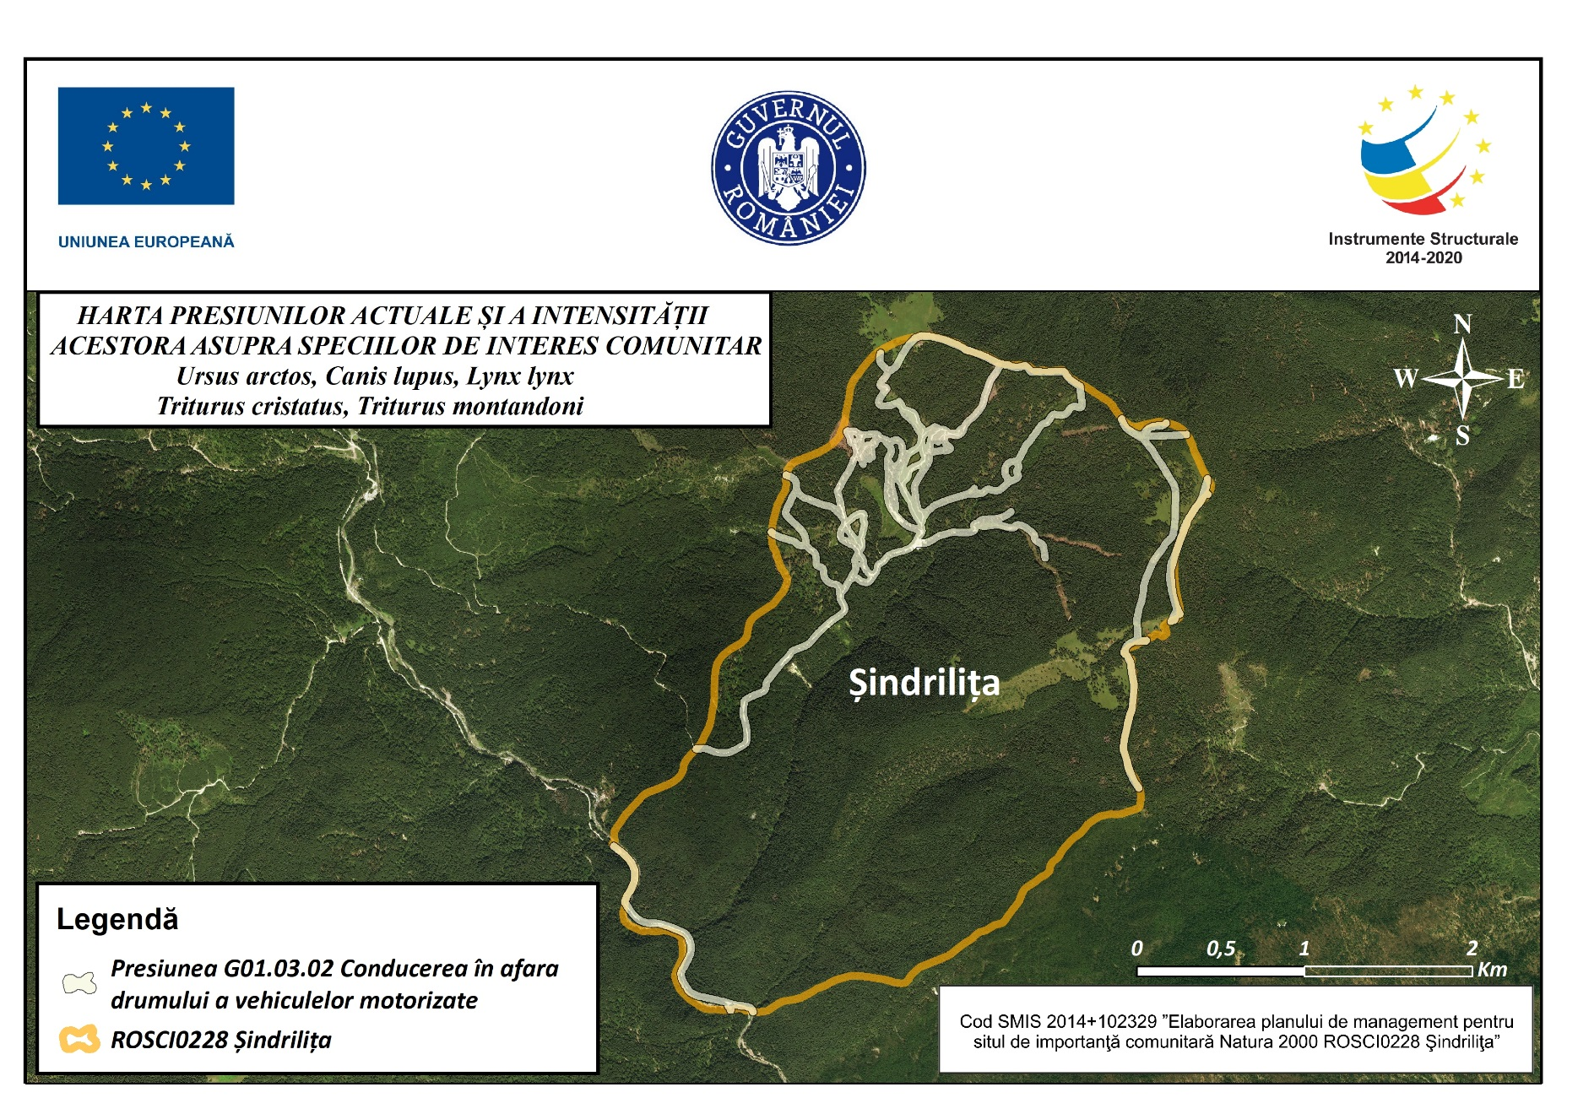
G01.03.02 Conducerea în afara drumului a vehiculelor motorizate
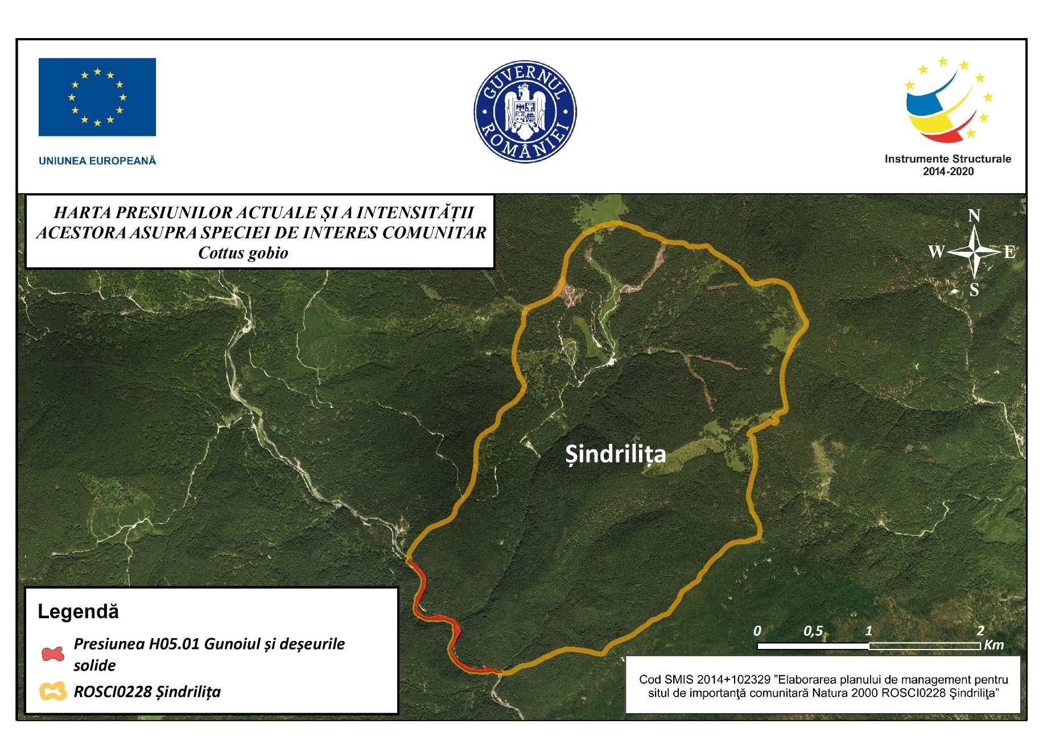
H05.01 Gunoiul și deșeurile solide
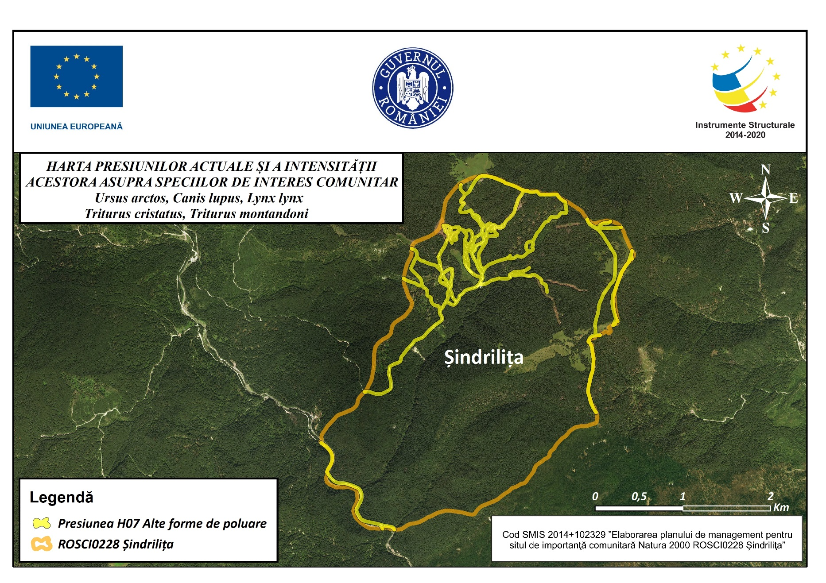
H07 Alte forme de poluare
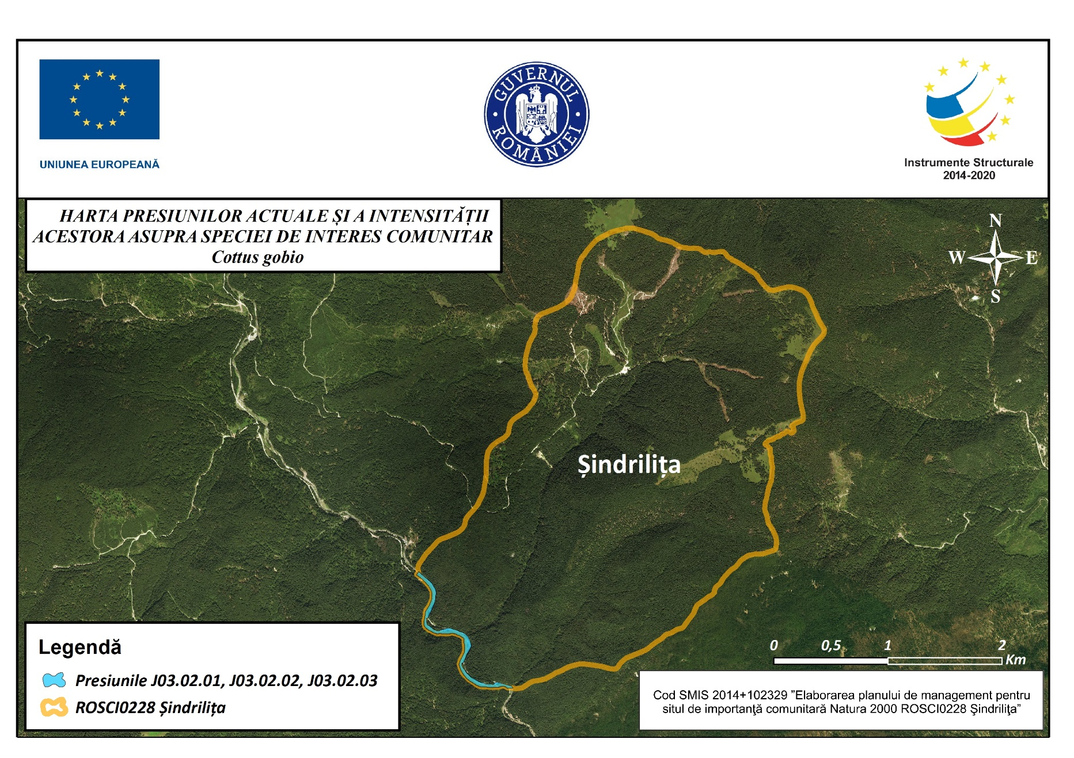
J03.02.01 Reducerea migrației / bariere de migrație, J03.02.02 Reducerea dispersiei, J03.02.03 Reducerea schimbului genetic
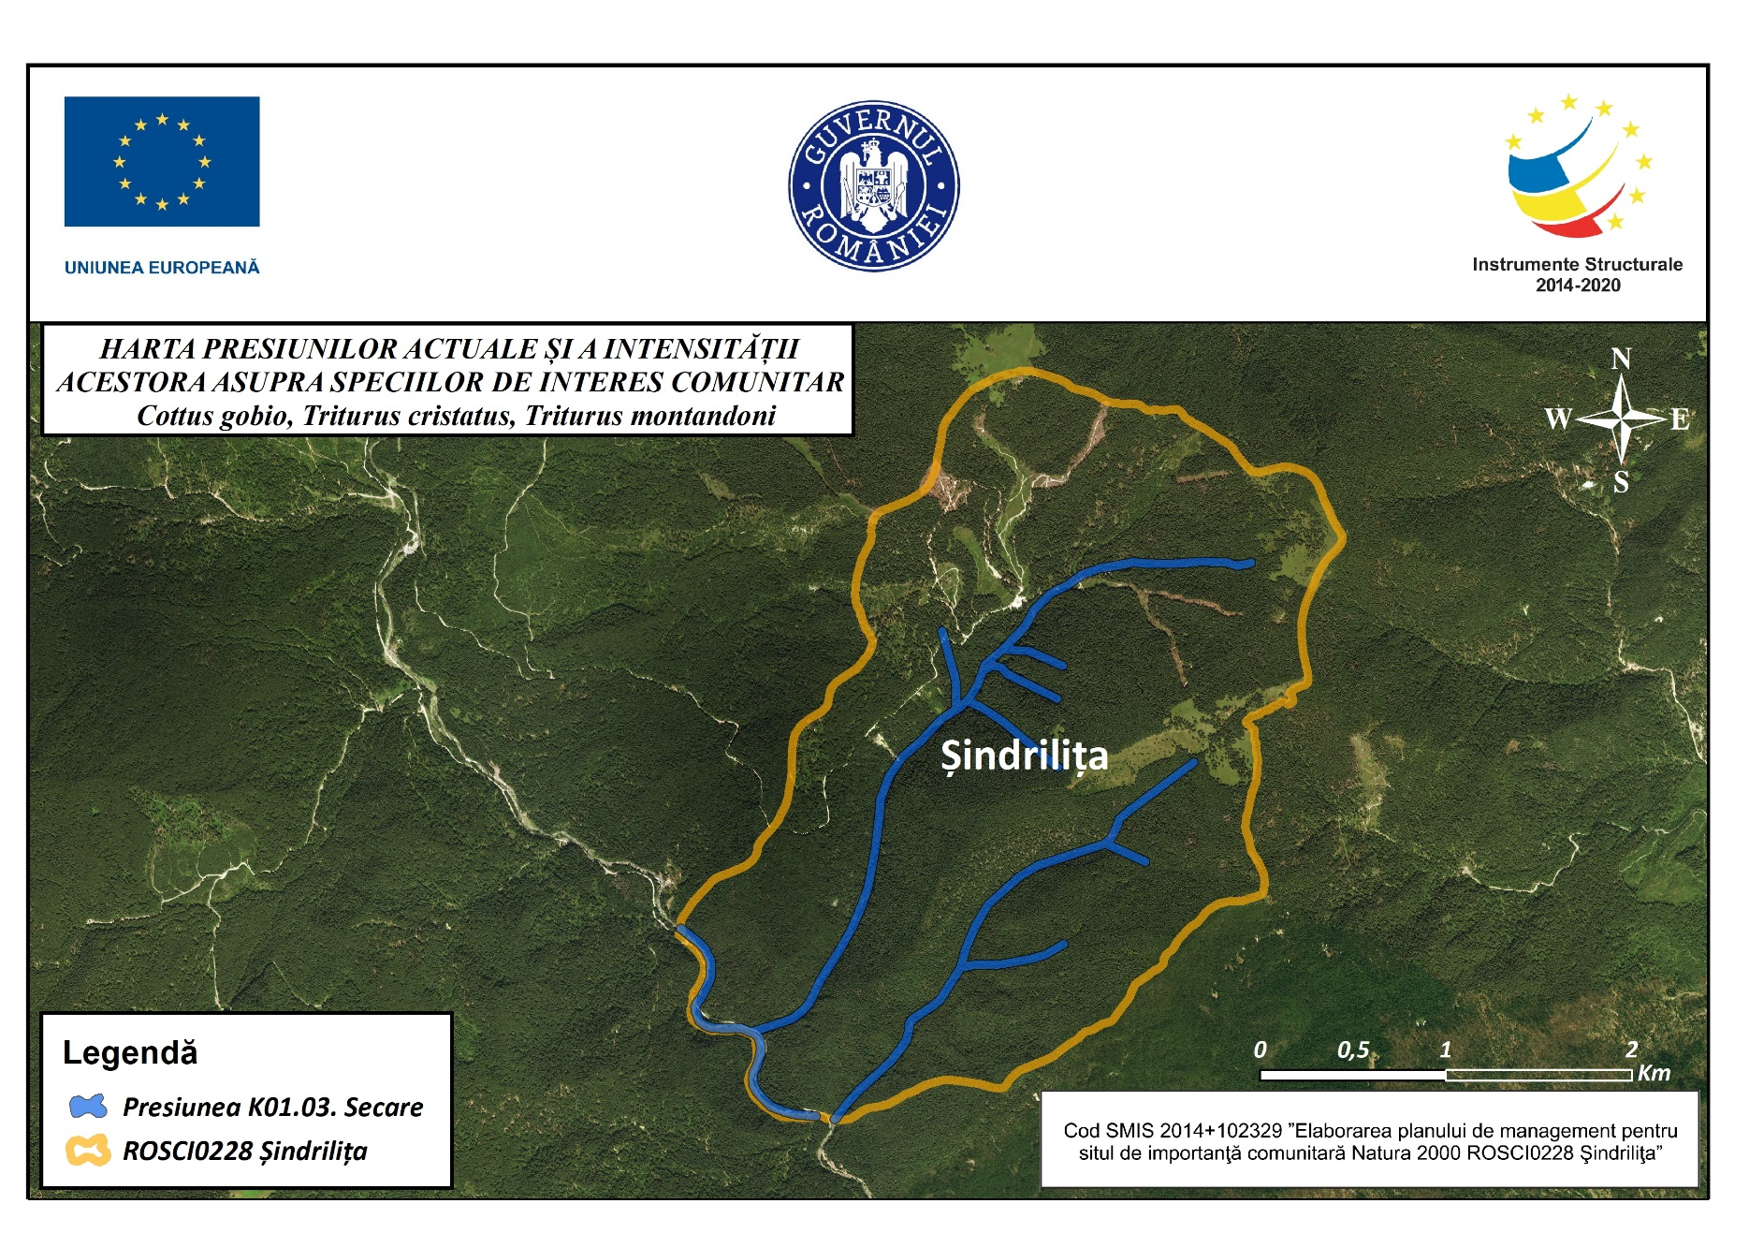
K01.03. Secare
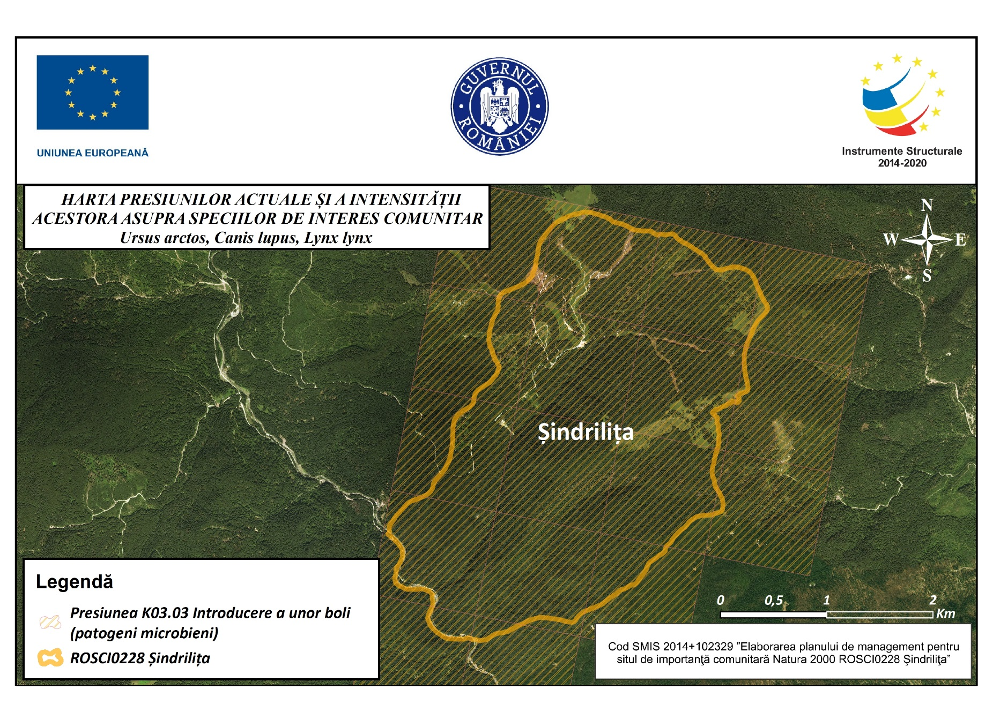
K03.03 Introducere a unor boli (patogeni microbieni)
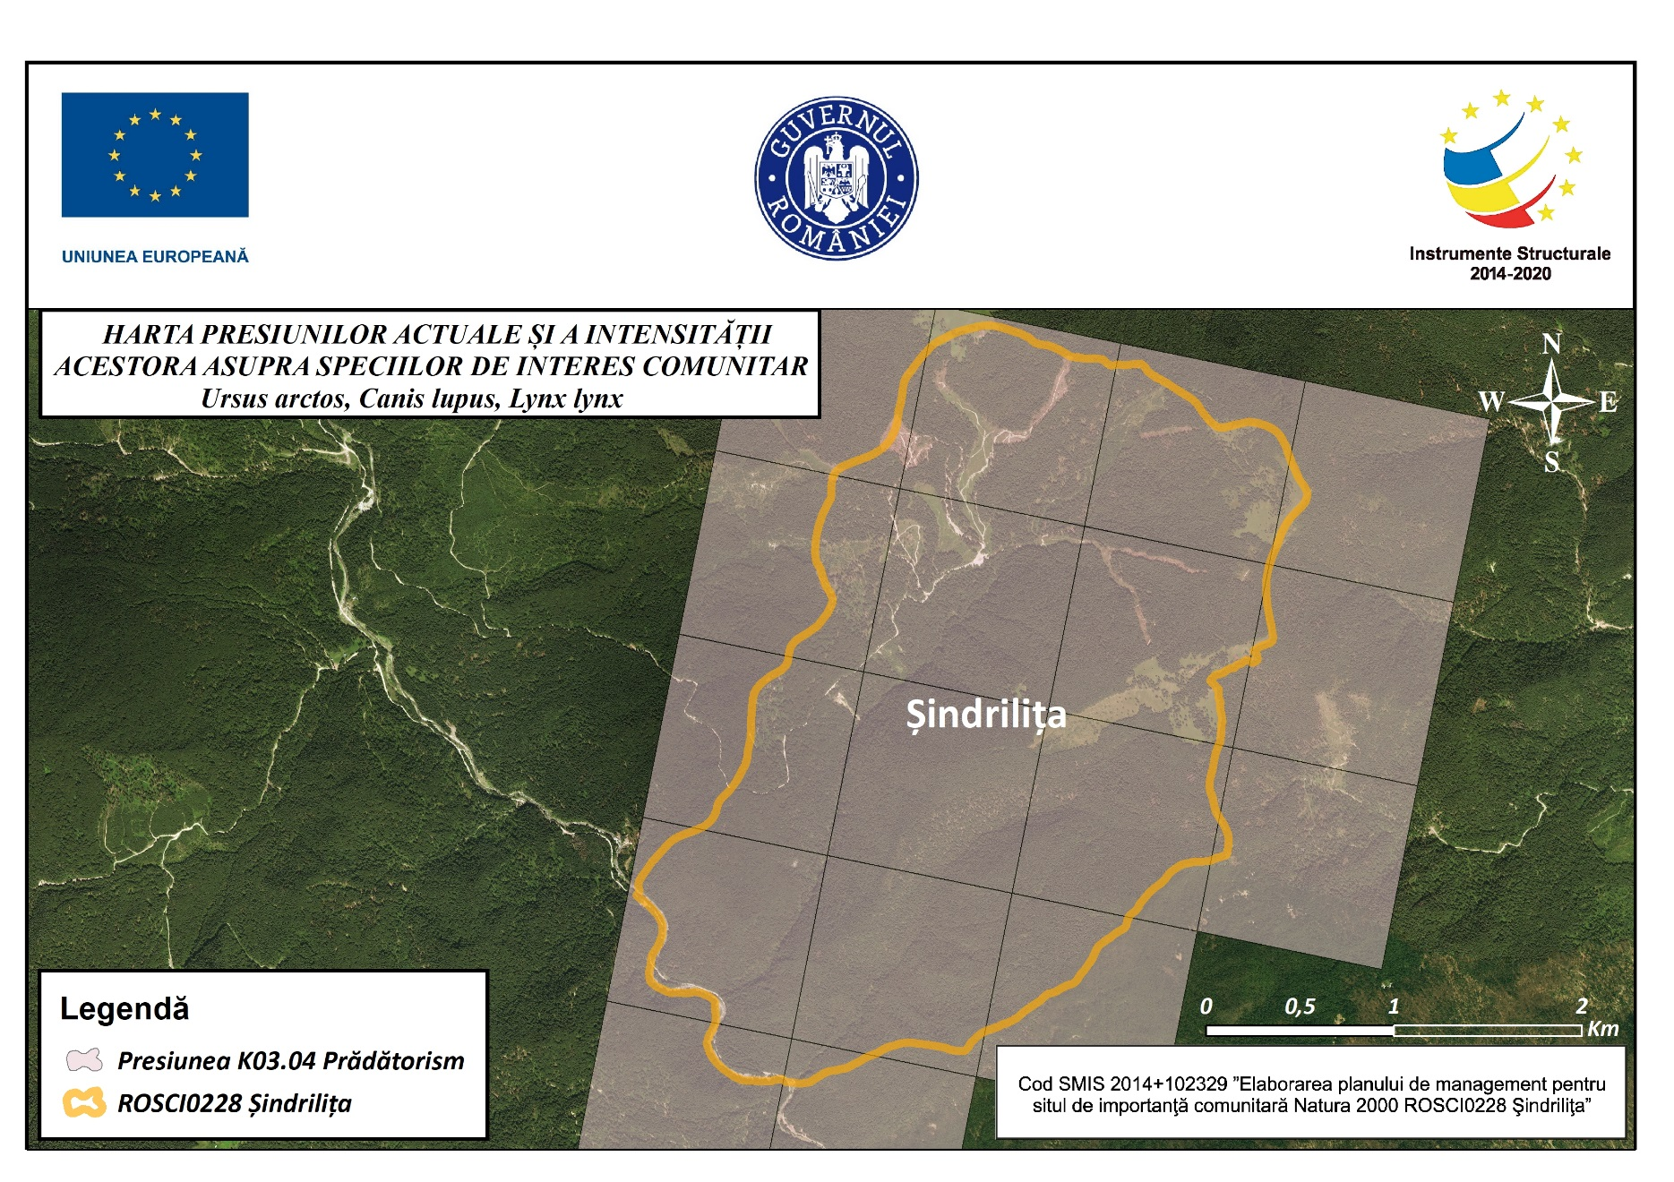
K03.04 Prădătorism

3.21.2. Evaluarea impacturilor cauzate de amenințările viitoare asupra speciilor
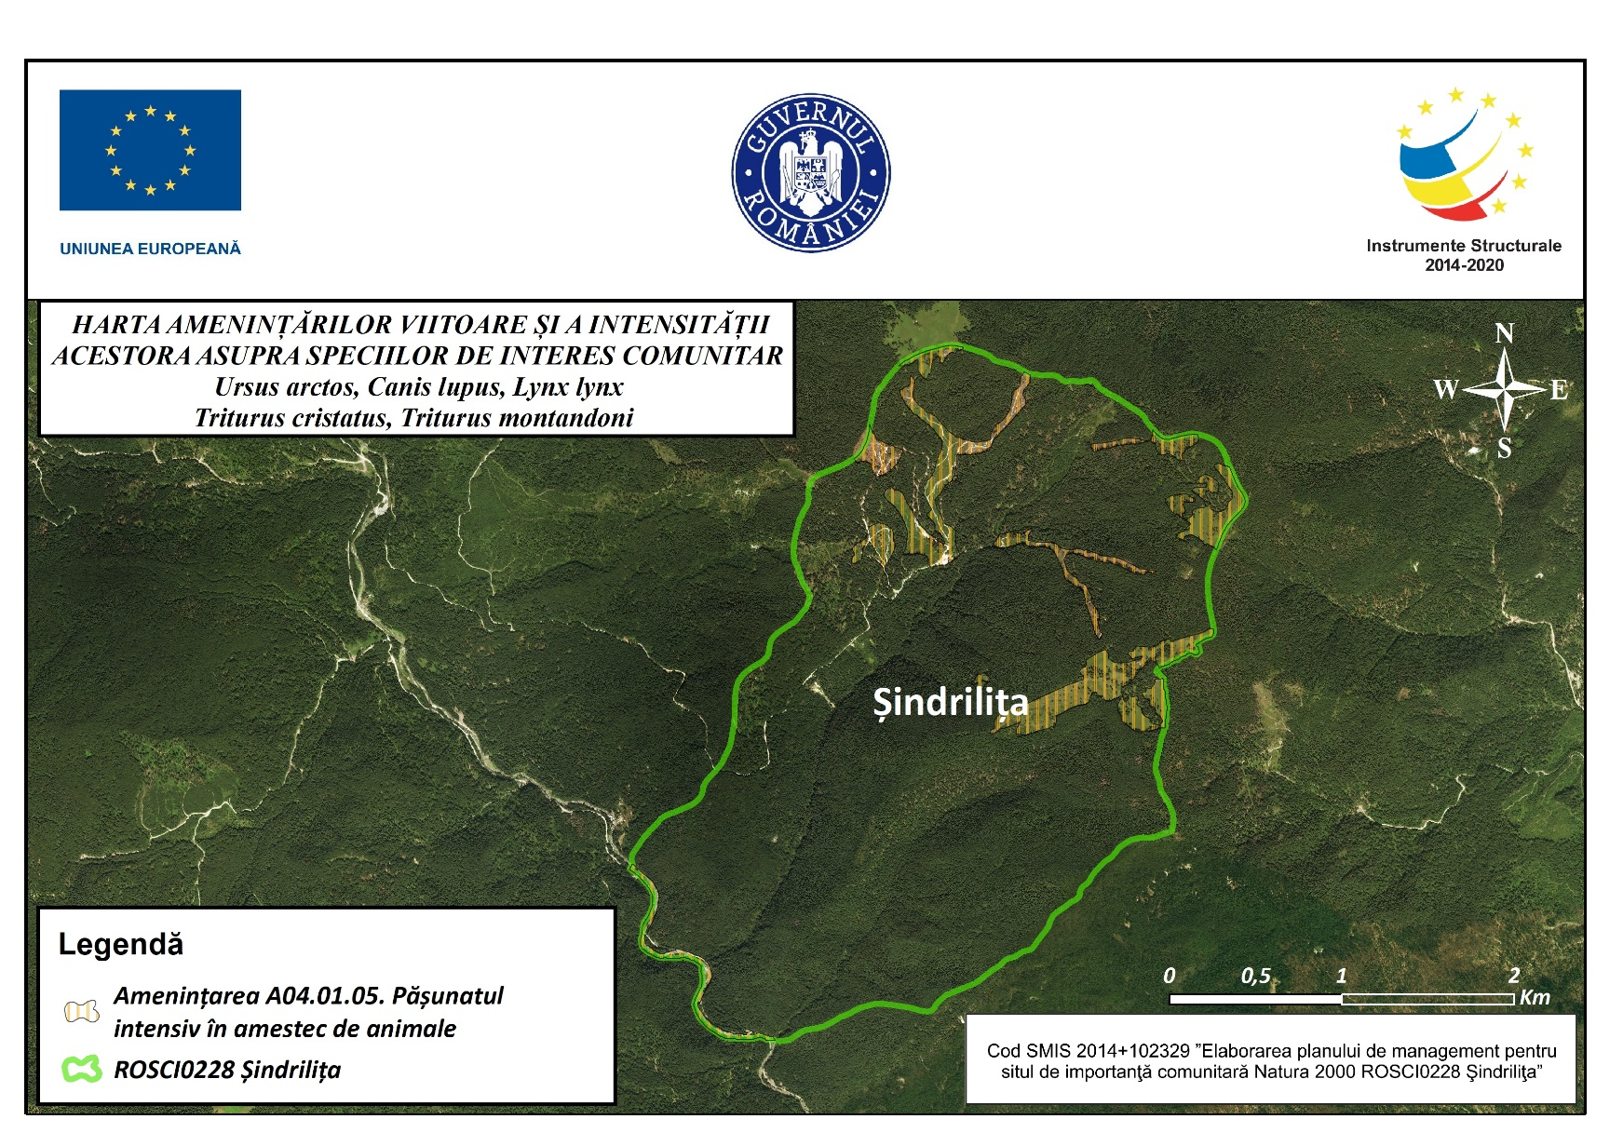
A04.01.05. Pășunatul intensiv în amestec de animale
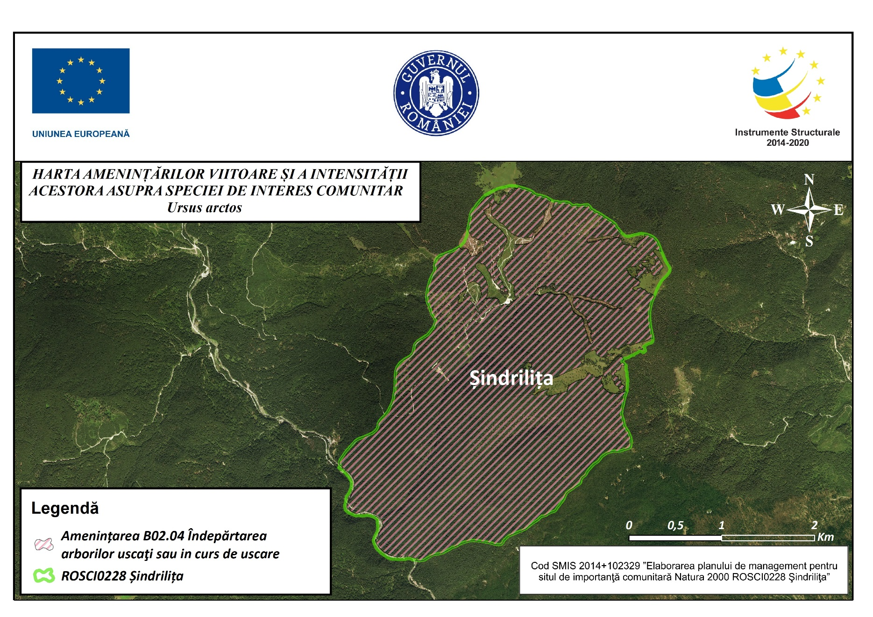
B02.04 Îndepărtarea arborilor uscaţi sau in curs de uscare
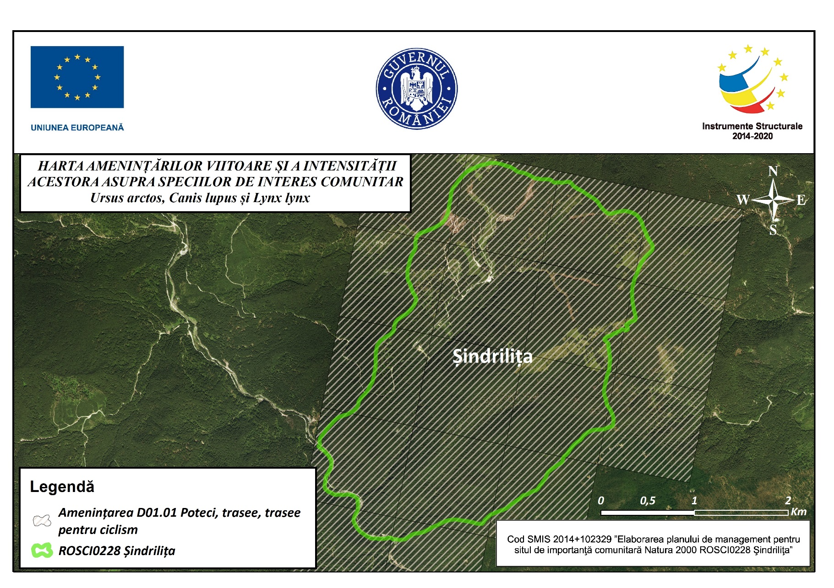
D01.01 Poteci, trasee, trasee pentru ciclism
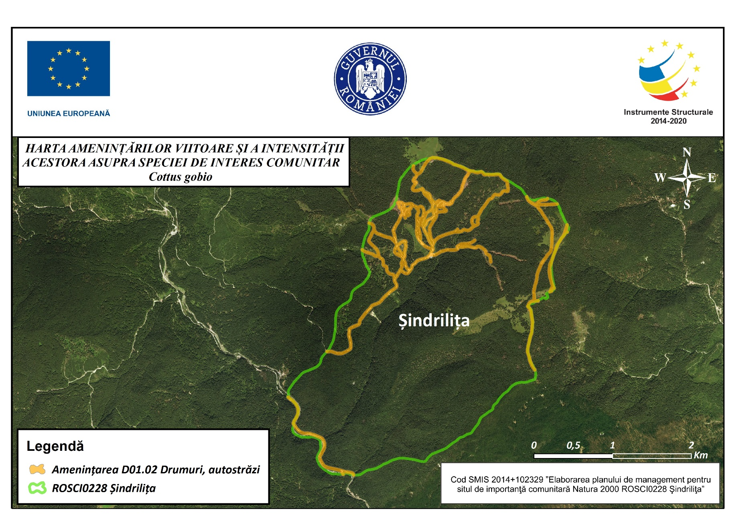
D01.02 Drumuri, autostrăzi
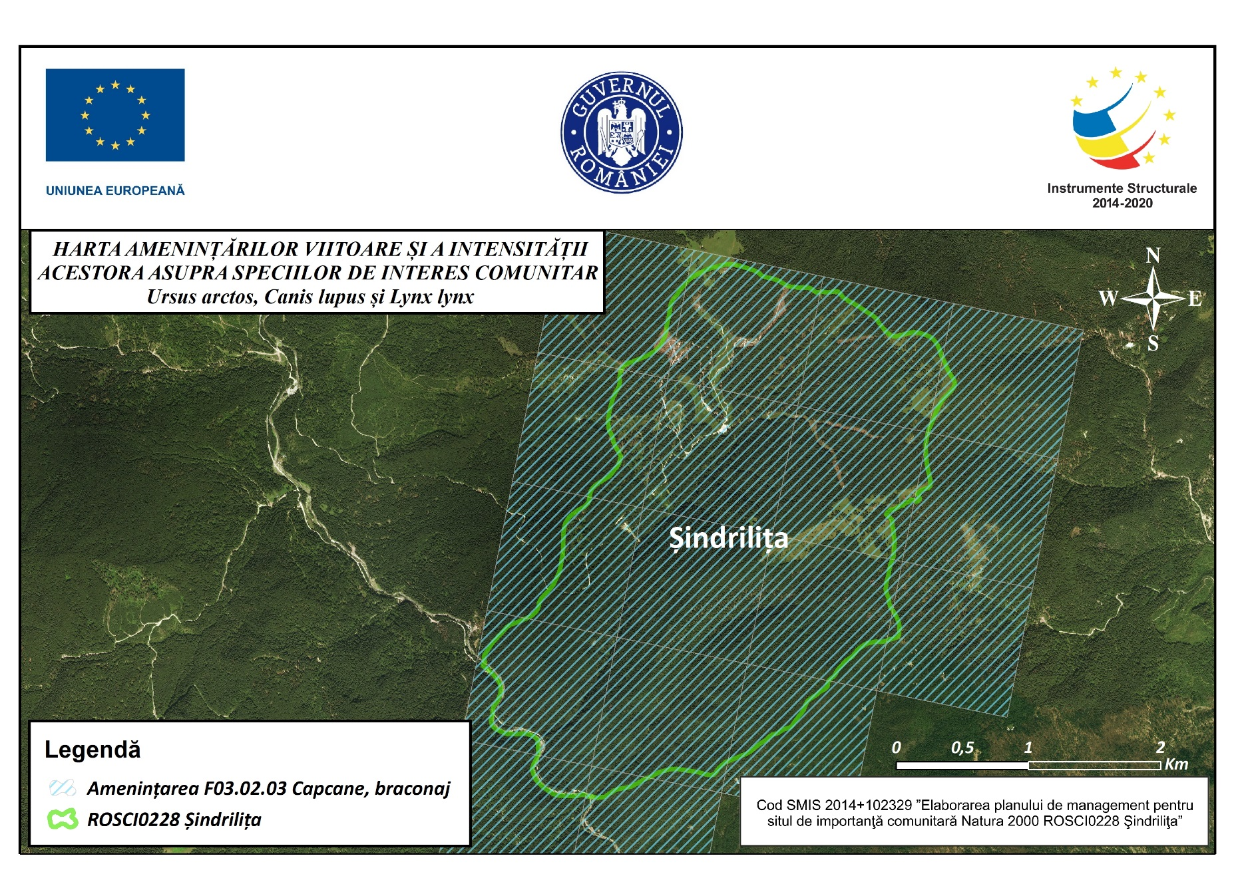
F03.02.03 Capcane, braconaj
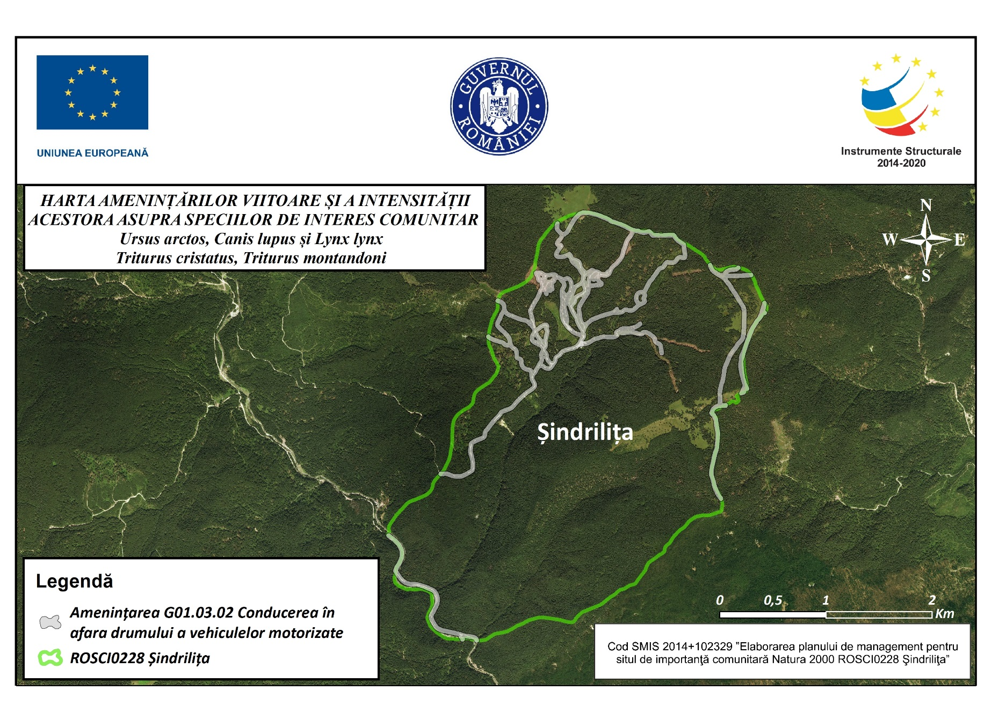
G01.03.02 Conducerea în afara drumului a vehiculelor motorizate
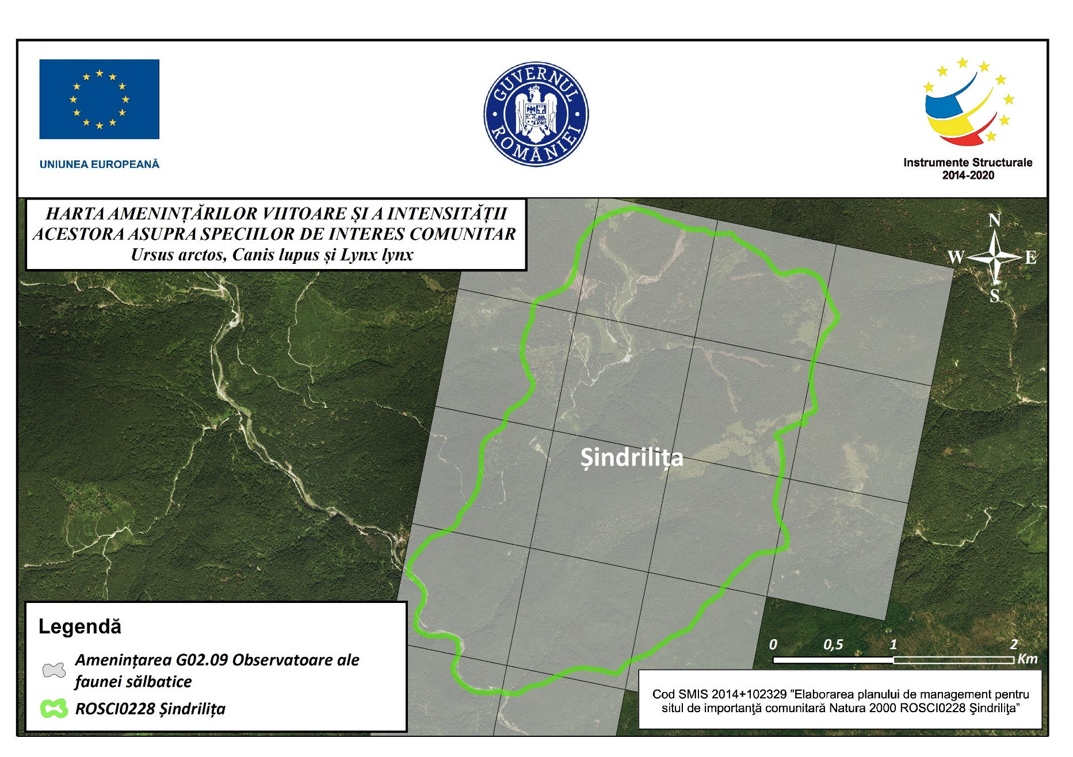
G02.09 Observatoare ale faunei sălbatice
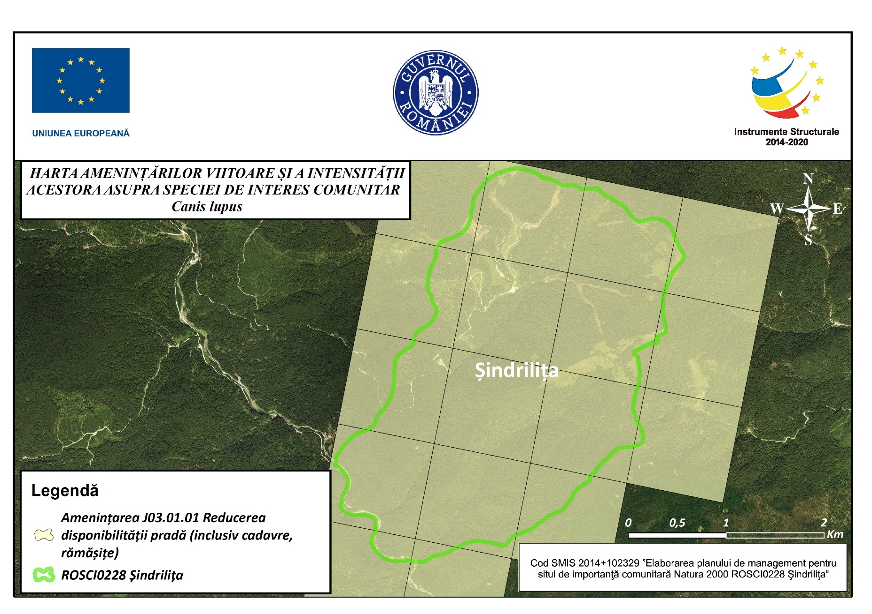
J03.01.01 Reducerea disponibilității pradă (inclusiv cadavre, rămășițe)
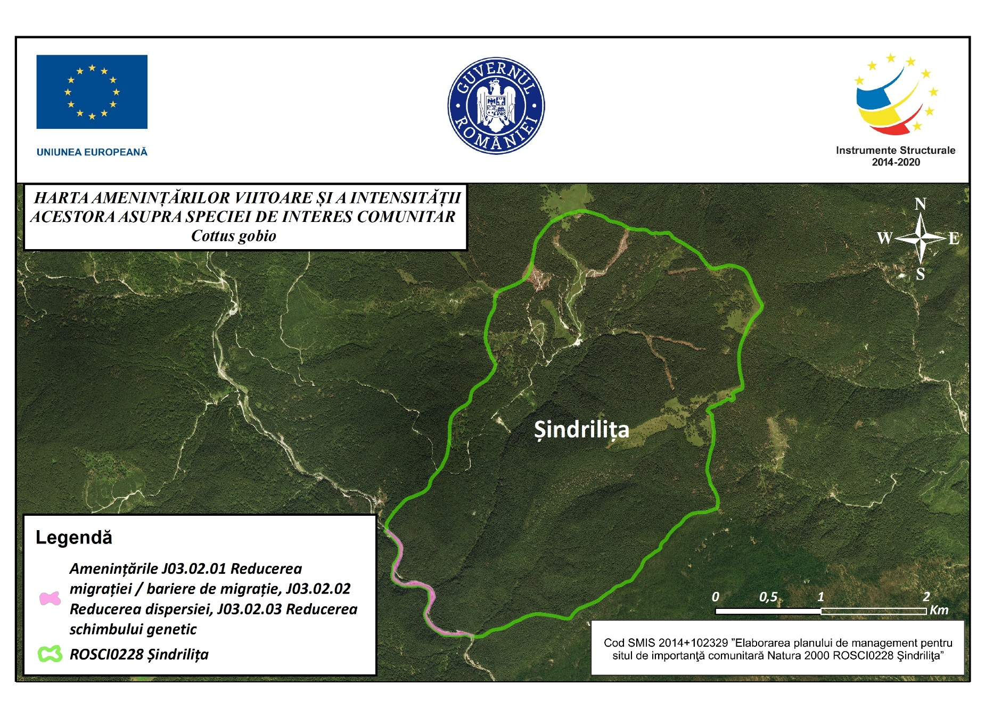
J03.02.01 Reducerea migrației / bariere de migrație, J03.02.02 Reducerea dispersiei, J03.02.03 Reducerea schimbului genetic
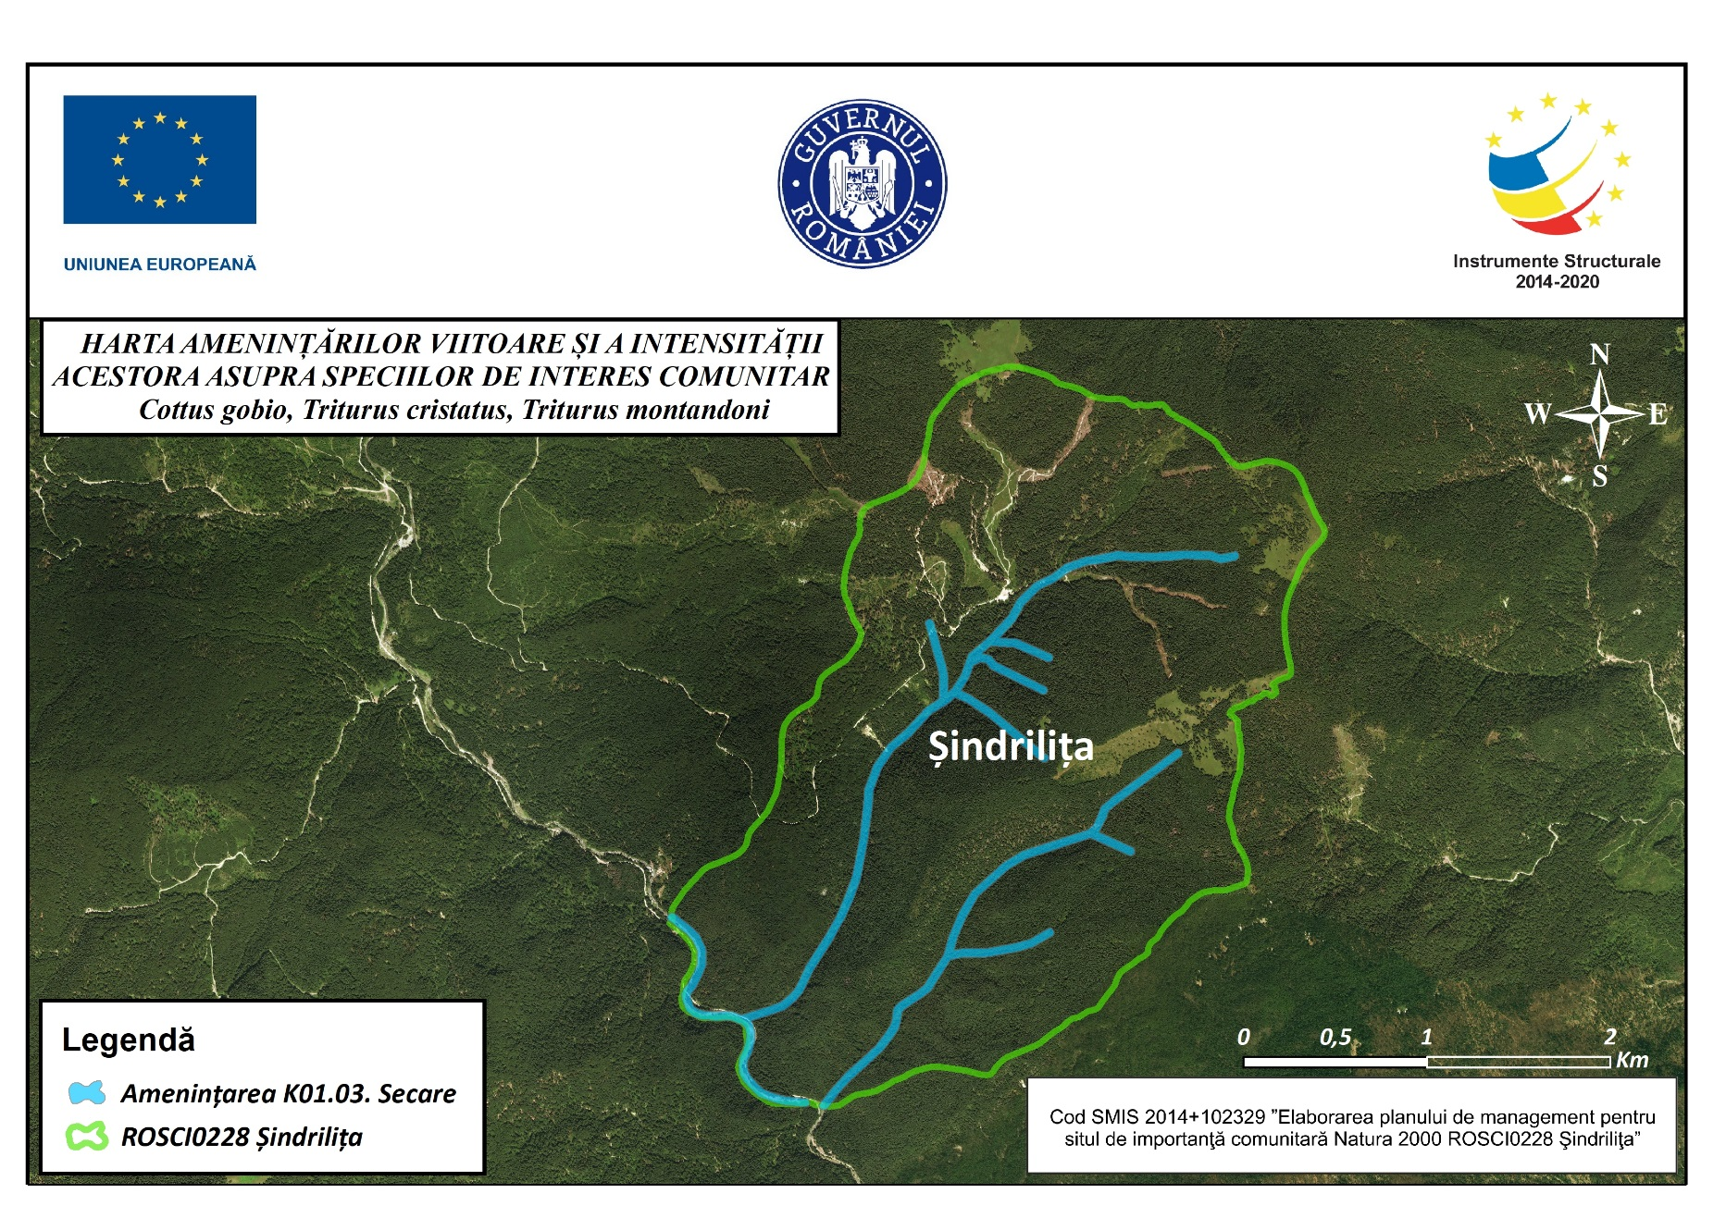
K01.03. Secare

3.22. Harta distribuției impacturilor asupra habitatelor

3.22.1. Presiuni actuale - Habitate forestiere
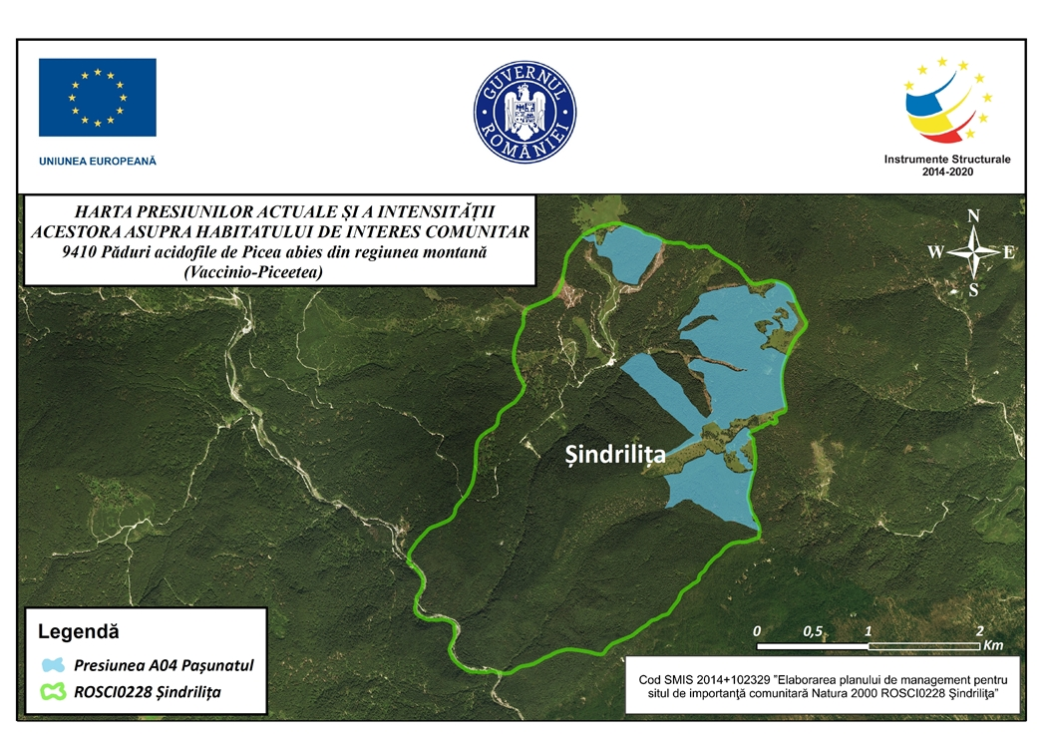
A04 Pășunatul
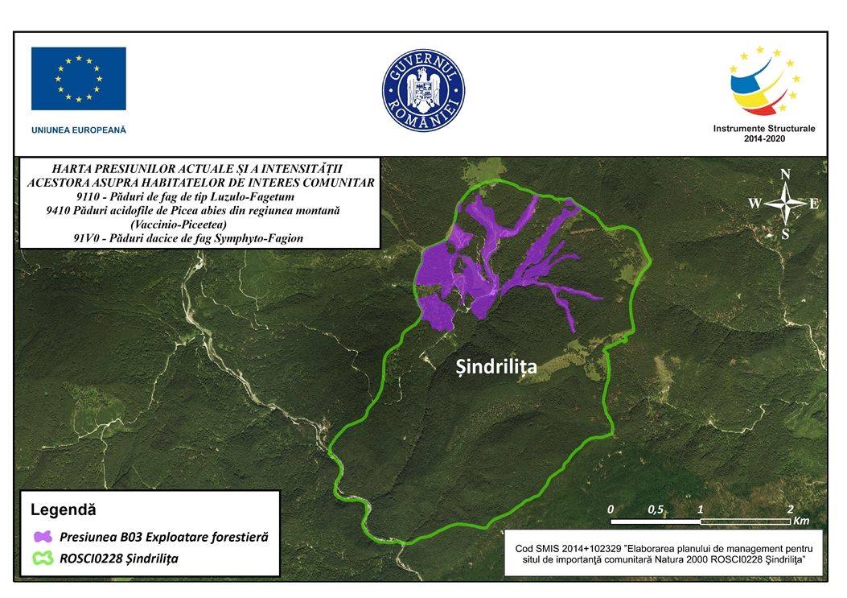
B03 Exploatare forestieră
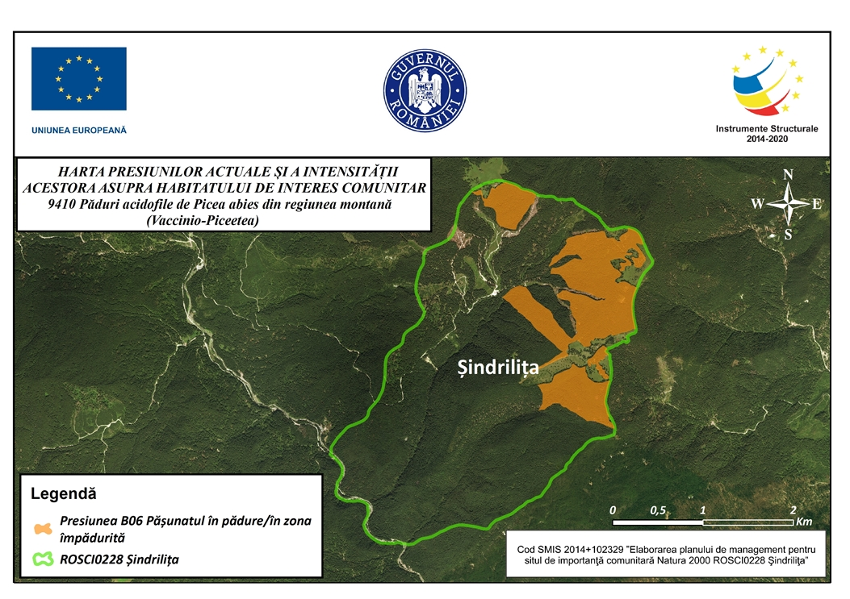
B06 Pășunatul în pădure/în zona împădurită
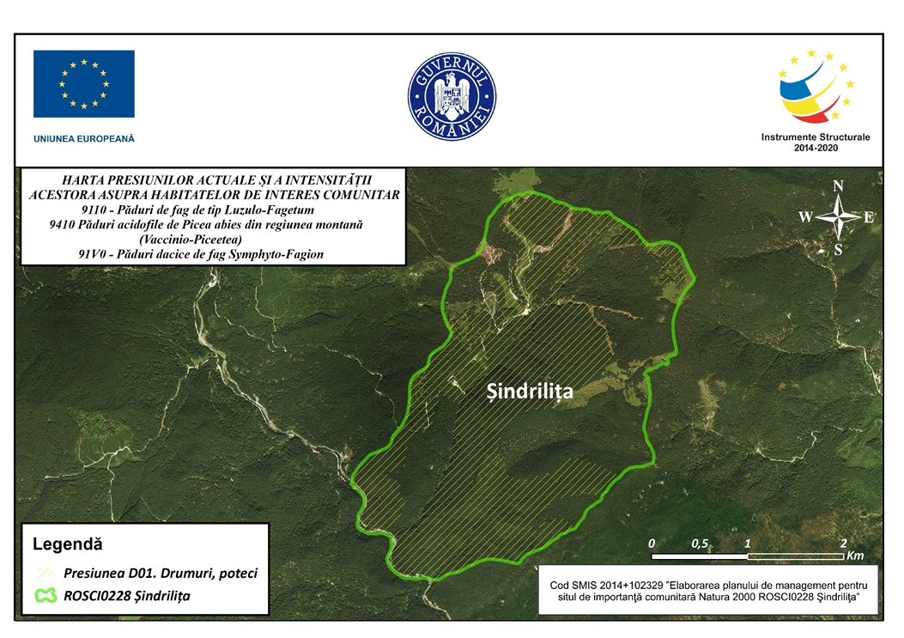
D01. Drumuri, poteci
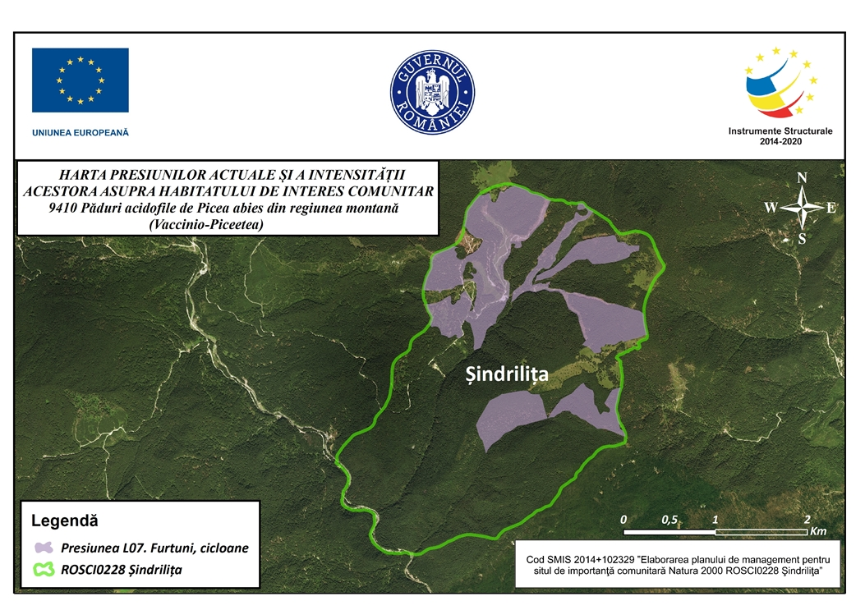
L07. Furtuni, cicloane

3.22.2. Presiuni actuale - Habitate neforestiere
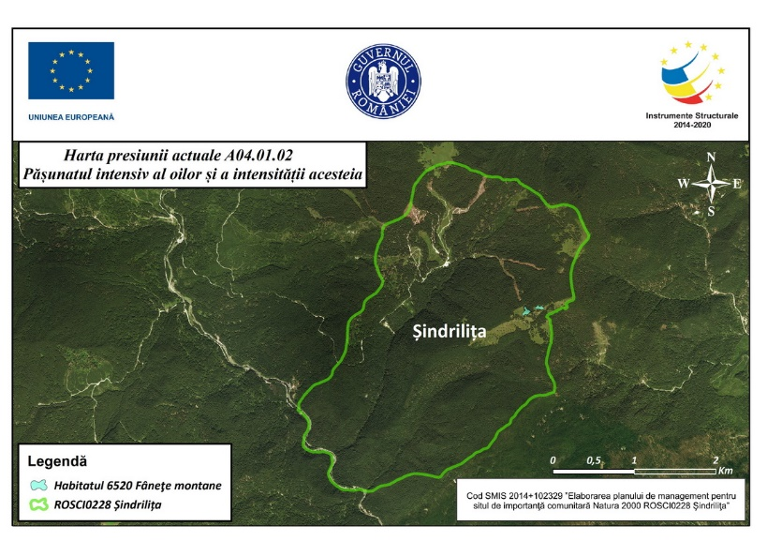
A04.01.02 – Pășunatul intensiv al oilor
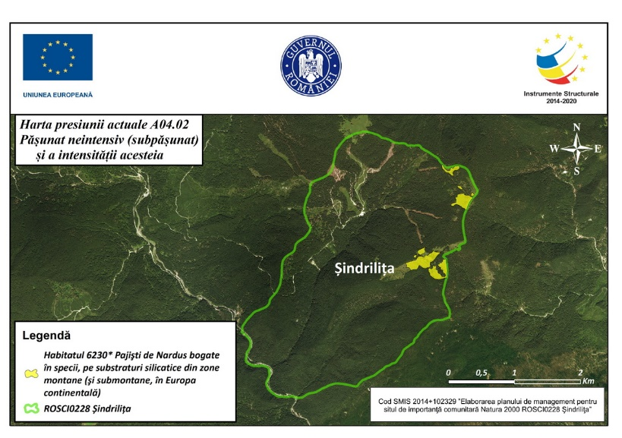
A04.02 – Pășunat neintensiv (subpășunat)
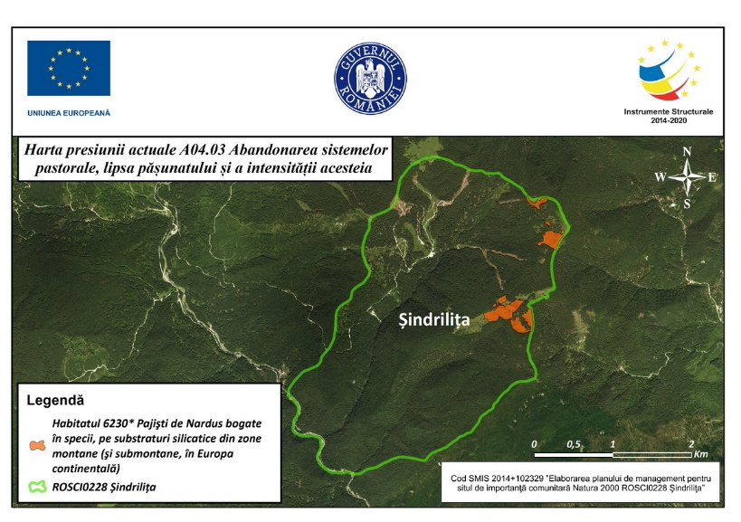
A04.03 – Abandonarea sistemelor pastorale, lipsa pășunatului
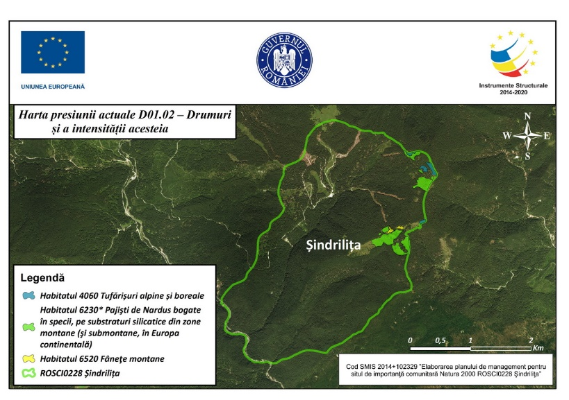
D01.02 – Drumuri
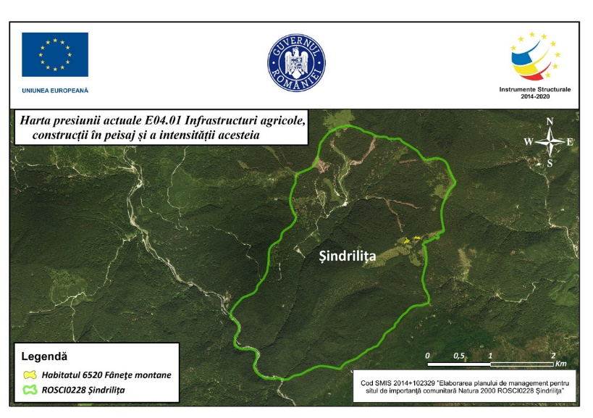
E04.01 – Infrastructuri agricole, construcții în peisaj
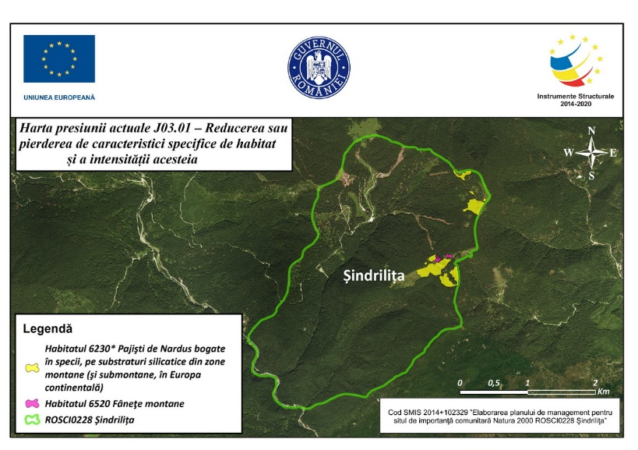
J03.01 – Reducerea sau pierderea de caracteristici specifice de habitat
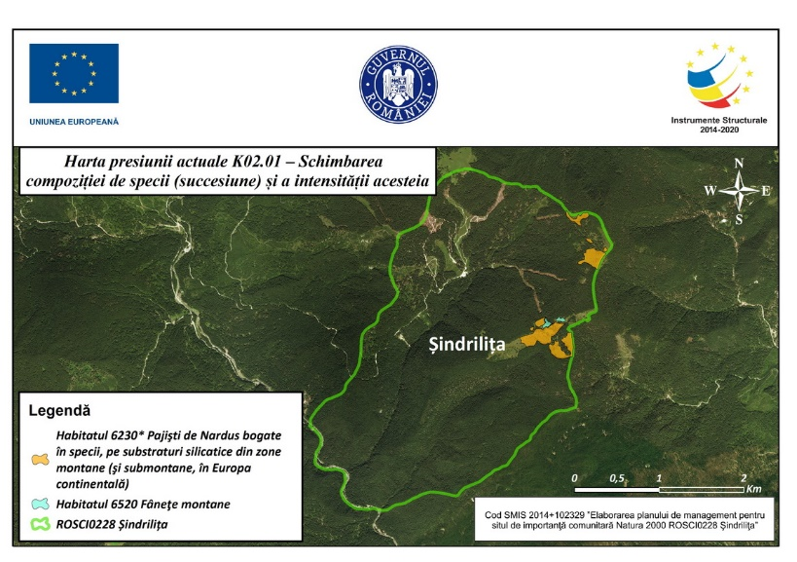
K02.01 – Schimbarea compoziției de specii (succesiune)
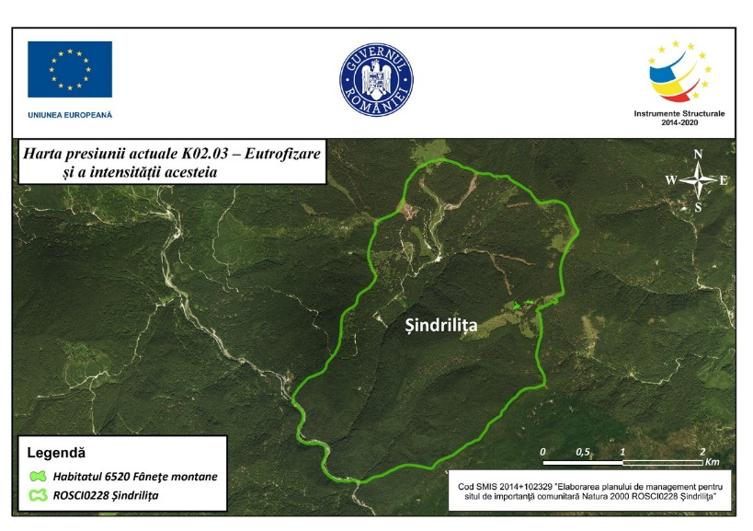
K02.03 – Eutrofizare

3.22.3. Amenințări viitoare - Habitate forestiere
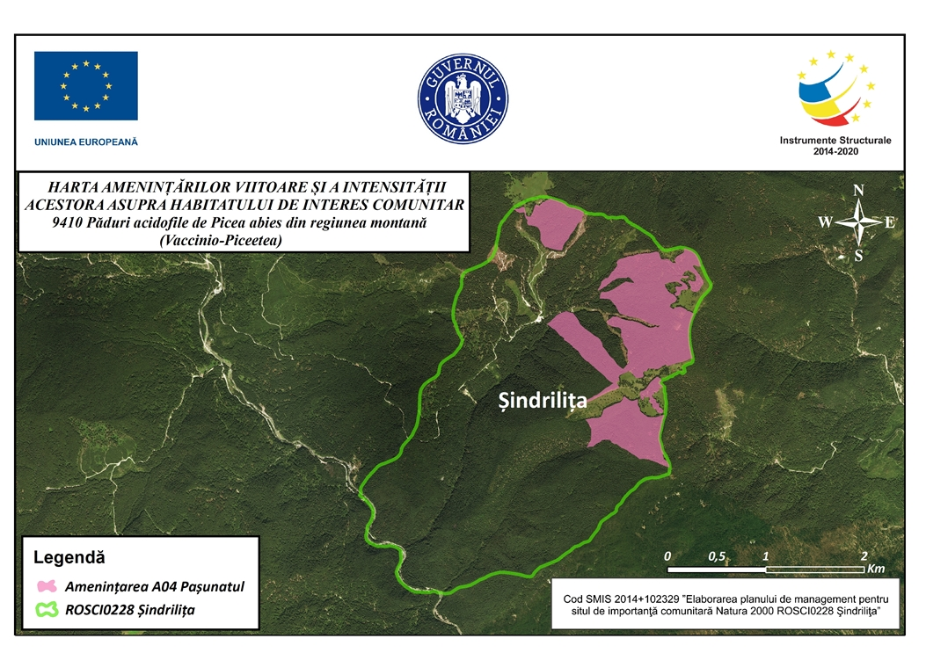
A04 Pășunatul
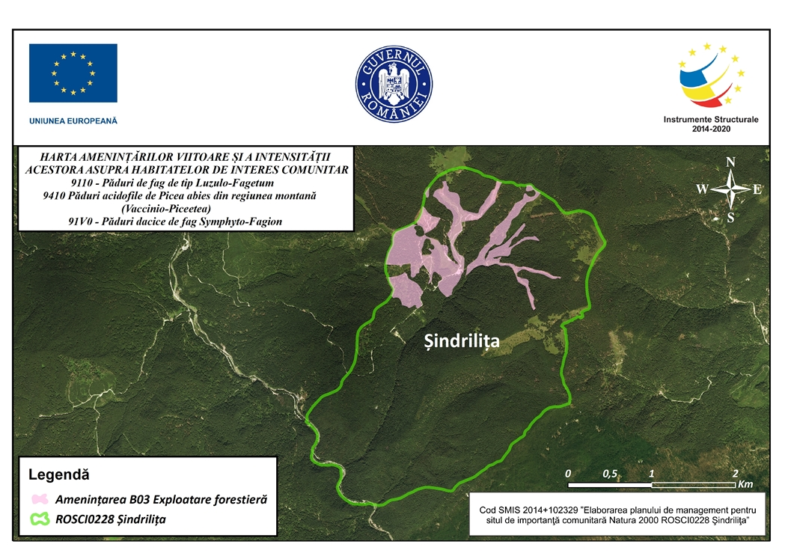
B03 Exploatare forestieră
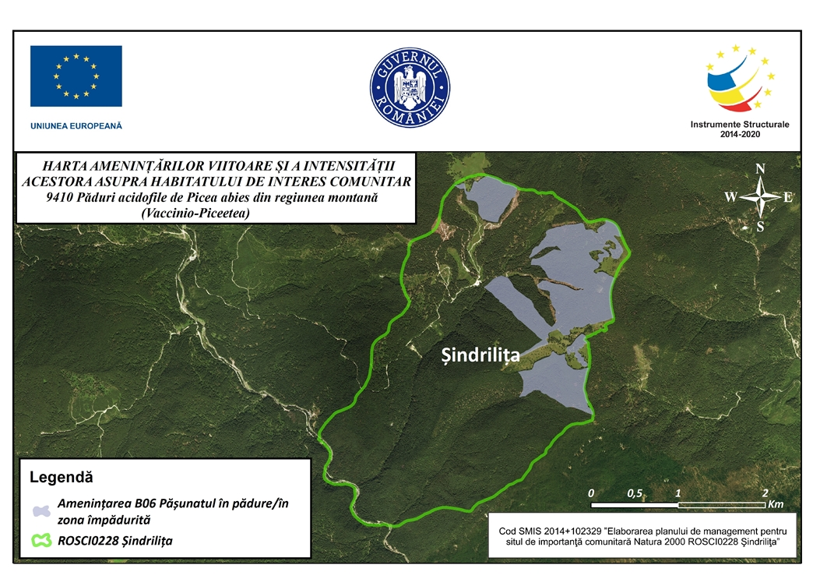
B06 Pășunatul în pădure/în zona împădurită
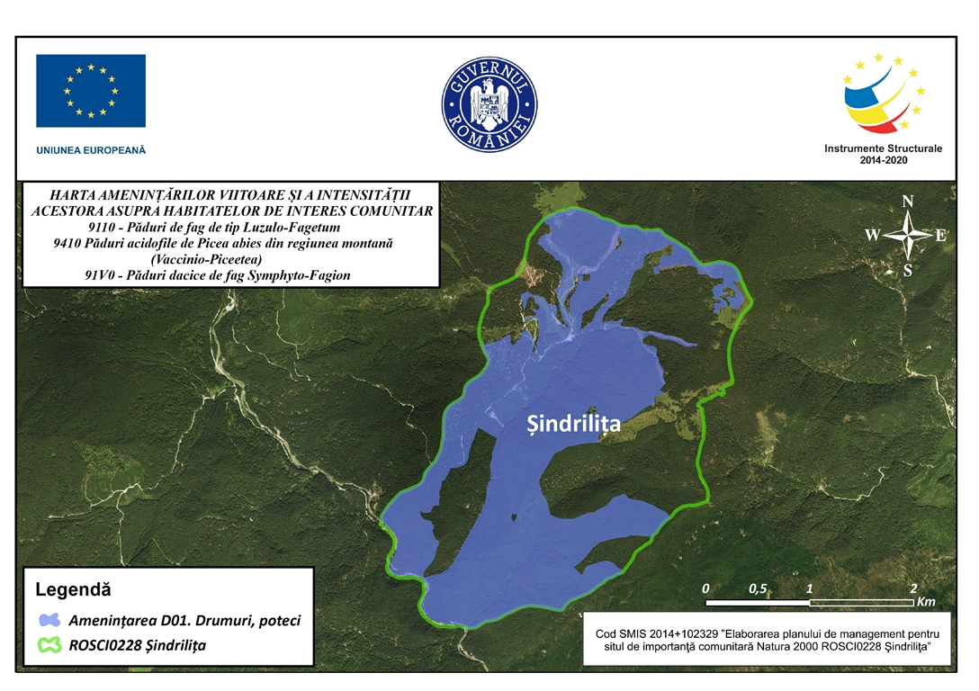
D01. Drumuri, poteci
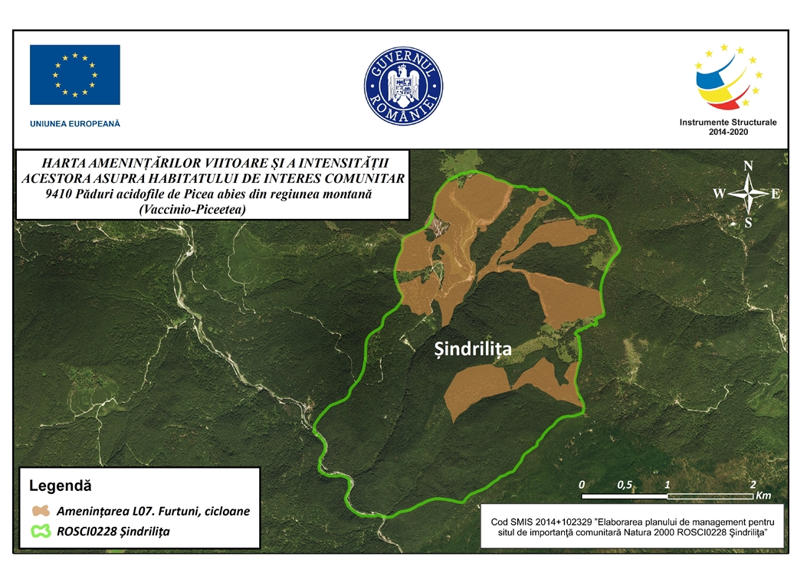
L07. Furtuni, cicloane

3.22.4. Amenințări viitoare - Habitate neforestiere
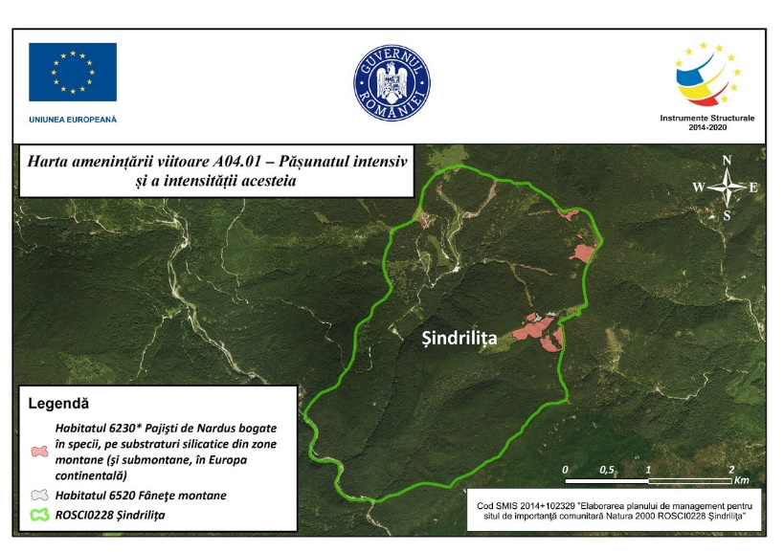
A04.01 – Pășunatul intensiv
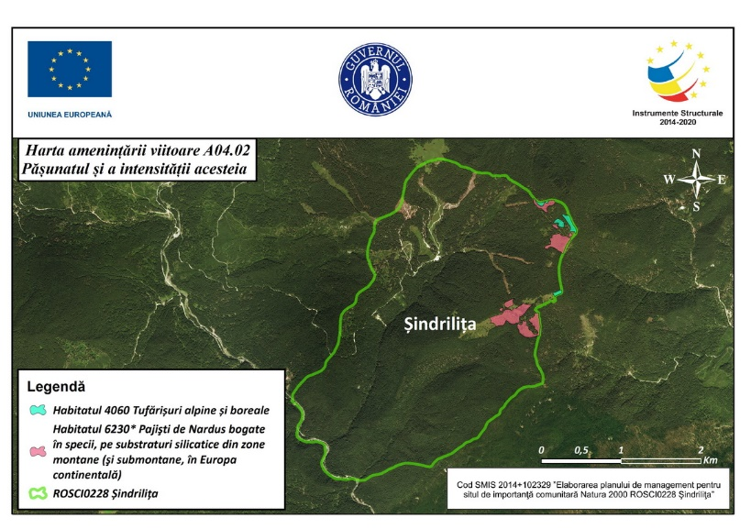
A04.02 – Pășunat neintensiv (subpășunat)
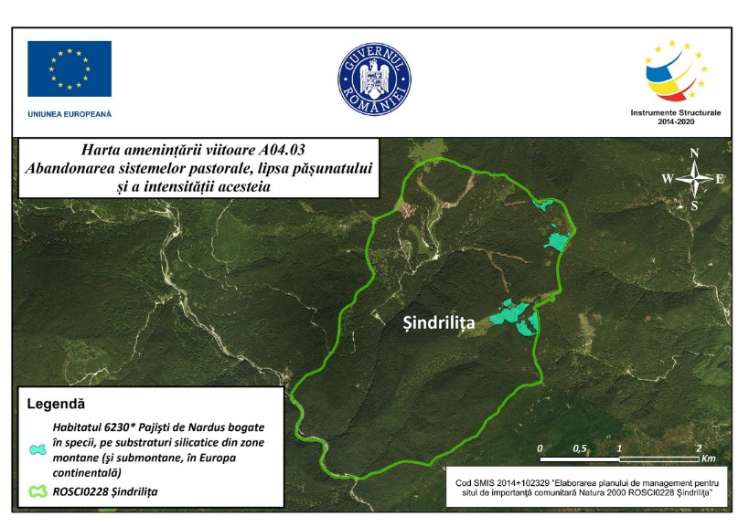
A04.03 – Abandonarea sistemelor pastorale, lipsa pășunatului
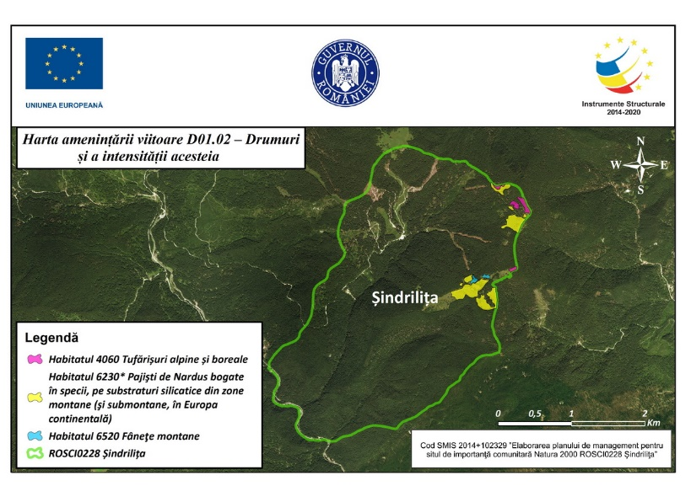
D01.02 – Drumuri
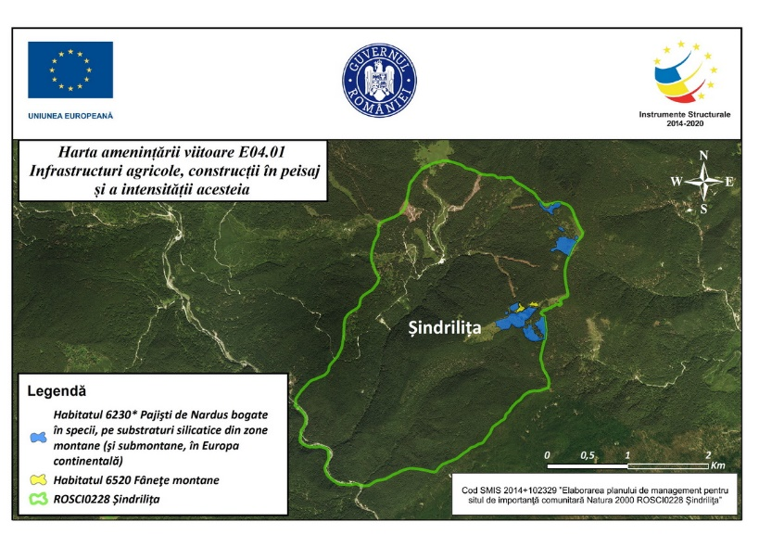
E04.01 – Infrastructuri agricole, construcții în peisaj
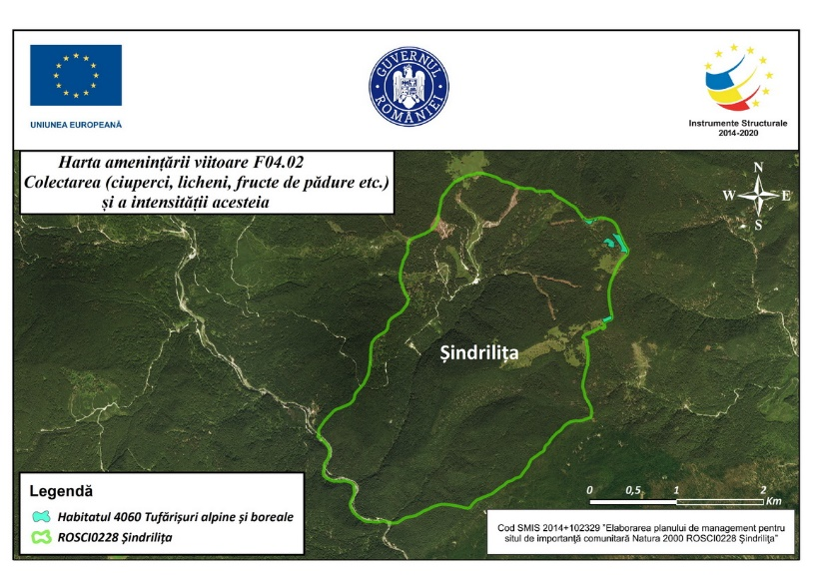
F04.02 – Colectarea (ciuperci, licheni, fructe de pădure etc.)
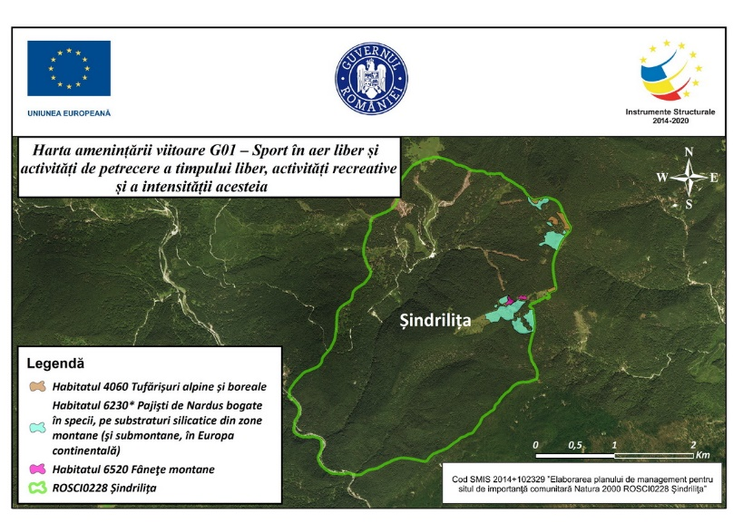
G01 – Sport în aer liber și activități de petrecere a timpului liber, activități recreative
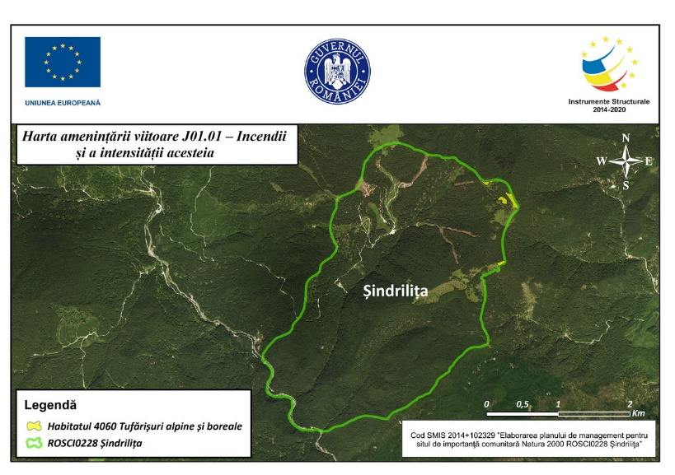
J01.01 – Incendii
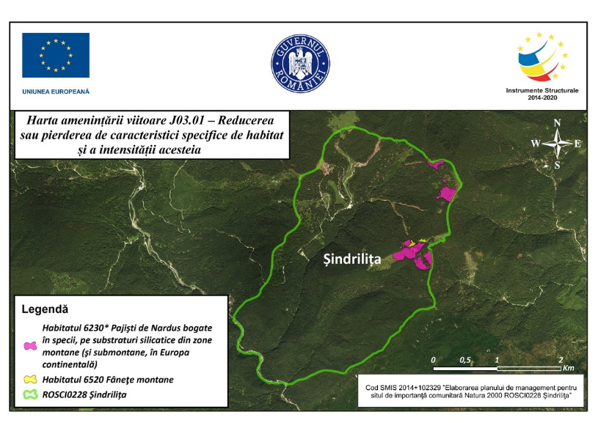
J03.01 – Reducerea sau pierderea de caracteristici specifice de habitat
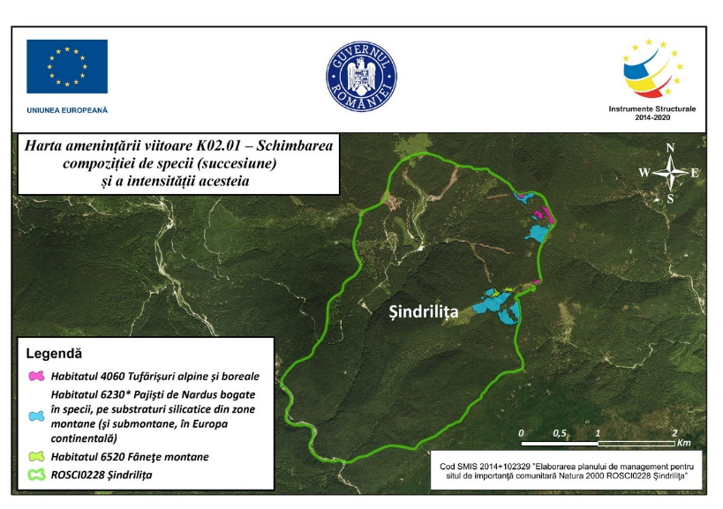
K02.01 – Schimbarea compoziției de specii (succesiune)
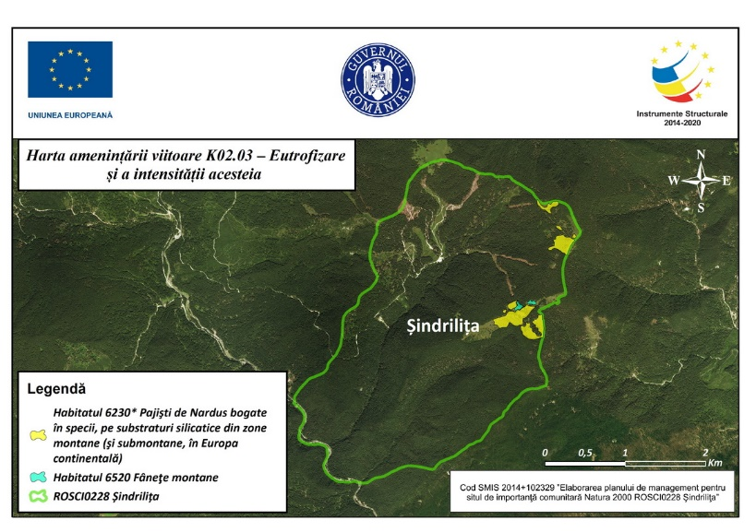
K02.03 – Eutrofizare
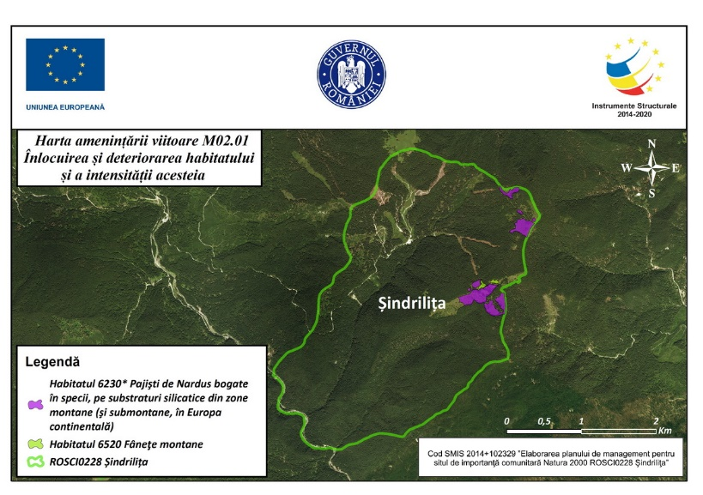
M02.01 – Înlocuirea și deteriorarea habitatului

